
Бұқар жырау ауданы бойынша 2024-2028 жылдарға арналған жайылымдарды басқару және оларды пайдалану жөніндегі жоспарын бекіту туралы
Қарағанды облысы Бұқар жырау аудандық мәслихатының 2024 жылғы 26 маусымдағы № 8 шешімі
Қазақстан Республикасының "Қазақстан Республикасындағы жергілікті мемлекеттік басқару және өзін-өзі басқару туралы", "Жайылымдар туралы" заңдарына сәйкес аудандық мәслихат ШЕШІМ ҚАБЫЛДАДЫ:
1. Бұқар жырау ауданы бойынша 2024-2028 жылдарға арналған жайылымдарды басқару және оларды пайдалану жөніндегі жоспары осы шешімнің қосымшасына сәйкес бекітілсін.
2. Осы шешім алғашқы ресми жарияланған күнінен кейін күнтізбелік он күн өткен соң қолданысқа енгізіледі.
Мәслихат төрағасы | А. Әли
Бұқар жырау аудандық мәслихатының
2024 жылғы 265 маусымдағы № 8
шешіміне қосымша
Бұқар жырау ауданы бойынша 2024 - 2028 жылдарға арналған жайылымдарды басқару және оларды пайдалану жоспары
Бұқар жырау ауданы бойынша 2024-2028 жылдарға арналған жайылымдарды басқару және оларды пайдалану жөніндегі жоспар (бұдан әрі - Жоспар) Қазақстан Республикасының "Қазақстан Республикасындағы жергілікті мемлекеттік басқару және өзін-өзі басқару туралы", "Жайылымдар туралы" Зандарына, Қазақстан Республикасы Премьер-Министрі орынбасарының - Қазақстан Республикасының ауыл шаруашылығы министрінің 2017 жылғы 24 сәуірдегі № 173 "Жайылымдарды ұтымды пайдалану қағидаларын бекіту туралы" (нормативтік құқықтық актілерді мемлекеттік тіркеу тізілімінде № 15090 болып тіркелген) бұйрығына, Қазақстан Республикасының Ауыл шаруашылығы министрінің 2015 жылғы 14 сәуірдегі № 3-3/332 "Жайылымдардың жалпы алаңына түсетін жүктеменің шекті жол берілетін нормасын бекіту туралы" (нормативтік құқықтық актілерді мемлекеттік тіркеу тізілімінде № 11064 болып тіркелген) бұйрығына сәйкес әзірленді.
Жайылымдарды басқару және оларды пайдалану жөніндегі жоспар жайылымдарды ұтымды пайдалану, жемшөпке қажеттілікті тұрақты қамтамасыз ету және жайылымдардың тозу процестерін болғызбау мақсатында қабылданады.
Жоспар:
өңірдің жер балансының және мемлекеттік жер кадастрының ақпараттық жүйесінің деректері;
жайылымдарды геоботаникалық зерттеп-қарау мәліметтері; ветеринариялық-санитариялық объектілер туралы мәліметтер; мал қорымдары (биометриялық шұңқырлар) туралы мәліметтер;
жайылымдық инфрақұрылым объектілері туралы және ауыл шаруашылығы жануарларын айдап өтуге арналған сервитуттар туралы мәліметтер;
иелерін көрсете отырып, ауыл шаруашылығы жануарларының сәйкестендіру деректері базасынан алынған ауыл шаруашылығы жануарларының мал басы саны туралы деректер;
ауыл шаруашылығы жануарларының түрлері мен жыныстық жас топтары бойынша қалыптастырылған үйірлердің, отарлардың, табындардың саны туралы деректер;
шалғайдағы жайылымдарда жаю үшін ауыл шаруашылығы жануарлары мал басының саны туралы мәліметтер;
екпе және аридтік жайылымдарда, орман, су қорлары мен ерекше қорғалатын табиғи аумақтар жерлерінде ауыл шаруашылығы жануарларын жаю ерекшеліктері туралы деректер;
жайылым айналымдарының ұсынылған схемаларын ескере отырып әзірленді.
Бұқар жырау ауданы Қарағанды облысының солтүстік бөлігінде орналасқан. Аудан Қарағанды облысының Осакаров, Шет, Абай және Қарқаралы аудандарымен, сондай-ақ солтүстігінде Павлодар облысының Баянауыл ауданымен шектеседі.
Аудан ыстығы орташа, құрғақ дала аймағында орналасқан. Климаты күрт континенталды. Аудан аумағы қауіпті егіншілік аймағында орналасқан. Табиғи аймақтарға бөлу картасына сәйкес Бұқар жырау ауданы қоңыржай құрғақ дала аймағында орналасқан. Топырақтары – қоңыр, қара қоңыр.
Ауданда әкімшілік бөлініске сәйкес 3 кент, 26 ауылдық округте орналасқан 62 ауылдық елді мекен бар (1-қосымша).
Елді мекендердің жер көлемі 372 063 га құрайды, оның ішінде жайылымдар - 305 865 га (2-қосымша).
Ауылдық елді мекендердің жерлерінен шаруа қожалықтарын жүргізу үшін 5724 га жайылым берілді.
2024 жылғы 01 қаңтардағы Бұқар жырау ауданының ауылдық округтері бойынша ауыл шаруашылығы жануарлары басының саны туралы мәліметтер (3- қосымша).
Ауыл шаруашылығы жануарларының саны отарлар және табындар тобына бөлінді. Аудан бойынша 116 ірі қара мал, 53 ұсақ мал және 55 жылқы табыны ұйымдастырылды. Ауылдық округтер бөлінісінде ауыл шаруашылығы жануарларының түрлері бойынша қалыптастырылған отарлардың, табындардың саны туралы деректер (4-қосымша).
Геоботаникалық зерттеу материалдарына сәйкес жайылымдық алқаптардың басым түрі қылқанбозды - бетегелі - бұталылар, жусандар. Шөптің сапасы орташа. Жайылымдар-малдың барлық түрлері үшін көктемгі-жазғы- күзгі жайылымдар болып табылады. Жайылымдардың басым түріне қарай ауыл шаруашылығы жануарларының 1 басына арналған жайылым алаңының нормасы айқындалды (Қазақстан Республикасы Ауыл шаруашылығы министрінің 2015 жылғы 14 сәуірдегі № 3-3/332 бұйрығына қосымша) және жайылымдық жерлерге қажеттілікті есептеу жүргізілді:
1 ІҚМ басы - 12,5 га;
1 ҰҚМ басы - 2,5 га;
1 жылқы басы - 15,0 га.
Табиғи жайылымдарды улау 15 сәуірден 15 қазанға дейінгі мерзіммен үш өрісті жайылым айналымын ұйымдастыру көзделеді. Жайылымдардың ұсынылатын жайылым ауыспалы сызбаларын көрсететін схема (5-қосымша).
Суару пункттері мал басымен жайылатын жануарлардың түрлері мен топтарын, олардың учаскелерді пайдалану маусымдылығын, жер бедерін ескере отырып орналастырылады. Жайылымдық сумен жабдықтаудың ең жақсы көздері-өзендер, көлдер және ағынды су тоғандары.
Қазақстан Республикасы Ауыл шаруашылығы министрінің 2017 жылғы 24 сәуірдегі №173 "Жайылымдарды ұтымды пайдалану қағидаларын бекіту туралы" бұйрығымен ауыл шаруашылығы жануарларының түрлері бойынша суды тұтынудың орташа тәуліктік нормасы бекітілді:
ірі қара мал мен жылқы үшін 45-60 литр;
1-2 жас аралығындағы төлдер үшін 25-35 литр; бір жасқа дейінгі төлдер үшін 10-15 литр; қойлар мен жылқылар үшін ешкілерге 3-5 литр; қозылар үшін 1-2 литр.
Жайылымнан сиырларға арналған суару шұңқырына дейінгі рұқсат етілген қашықтық - 1,5 км, бұзаулар үшін-1 км, жас ірі қара мал үшін - 2,5 км, қойлар мен ешкілер үшін - 5 км, жылқылар мен түйелер үшін-6-7 км.
Бұқар жырау ауданының жайылымдық жерлері толығымен сумен қамтамасыз етілген (6-қосымшада).
Бұқар жырау ауданы аумағының ветеринариялық-санитариялық объектілері туралы мәліметтер (7-қосымша).
Мал айдау. Ауыл шаруашылығы жануарларының қозғалысы үшін мал айдау жобаланған. Мал айдаудың жалпы ауданы 5 га. Мал айдау табиғи шөптер мен ауыл шаруашылығы дақылдарының егістігін таптаудың алдын алу үшін көзделеді. Ауыл шаруашылығы жануарларын айдауға арналған сервитуттардың болуы туралы мәліметтер жоқ.
Жоспар бойынша ауыл шаруашылығы жануарларын жаю үшін 765 843 га жайылым қажет. Мал жаюға - 316 975 га жайылым, оның ішінде шалғайдағы жер учаскелеріндегі 16 834 га жайылым бөлінді (8-қосымша).
Ауылдық округтердегі жайылымдық жерлермен қамтамасыз етілу пайызын ұлғайту үшін ауыл шаруашылығы жануарлары басының бір бөлігі ауылдық округтер жерлерінен шалғайдағы жер учаскелерінде, сондай-ақ жасалған шаруа қожалықтарымен меморандумдарға сәйкес бекітілді. Шалғайдағы жер учаскелерінде мал басын бекіту ауылдық округ әкімдерімен келісілді.
Аудан бойынша ауыл шаруашылығы жануарларын жайылыммен қамтамасыз ету пайызы 41% құрайды. Жетіспейтін жайылымдық жерлерді толтыру үшін 448 868 га қажет, ауылдық округтер бөлінісінде жайылымдық жерлермен қамтамасыз етілу пайызы (8-қосымша).
Жайылымдық алқаптардың қалыптасқан қажеттілігі халықтың ауыл шаруашылығы жануарларын жаю есебінен "Жайылымдар туралы" Заңның 12- бабының 1-тармағына сәйкес меморандум жасасу жолымен, округтің шаруа қожалықтары пайдаланбайтын, халықтың ауыл шаруашылығы жануарларын жаю үшін қажетті жетіспейтін алаңды толтыруға болатын жерлерде немесе пайдаланылмайтын немесе ұтымсыз пайдаланылмайтын жайылымдық алқаптарды алып қою жолымен толтырылуы Заңның 14-бабының 3-бөлігіне сәйкес.
Халықтың ауыл шаруашылығы жануарларын жаю үшін қалған жетіспейтін жайылымдық жерлерді "Жайылымдар туралы" Заңның 15-бабына сәйкес жайылымдық жерлерді аудан қорындағы жерлерден елді мекеннің жерлеріне ауыстыру арқылы, сондай-ақ көпжылдық шөптерді жаңарту және тозған жайылымдарды қалпына келтіру жолымен толтыру қажет.
Жоспар мыналарды қамтиды:
1) әкімшілік-аумақтық бірліктің аумағында жайылымдардың орналасу схемалар (9, 16, 23, 27, 34, 38, 42, 52, 56, 60, 64, 68, 78, 82, 86, 90, 94, 98, 102, 112, 125, 132, 136, 140, 144, 148, 152, 166, 173, 177, 181, 185, 189, 193, 197, 201, 205, 209, 213, 217, 227, 231, 235, 242, 246, 256, 260,264, 268, 275, 282, 289, 293, 297, 301, 308, 312, 316, 321, 325, 329, 333, 334, 344, 348, 352 қосымшылар);
2) жеке ауладағы ауыл шаруашылығы жануарларын жаю бойынша халық мұқтажына арналған жайылымдар, оның ішінде көпшілік пайдаланатын жайылымдар схемалары (10, 17, 24, 28, 35, 39, 43, 53, 57, 61, 65, 69, 79, 83, 86, 91, 95, 99, 103, 113, 126, 133, 137, 141, 145, 149, 153, 157, 167, 174, 178, 182, 186, 190, 194, 198, 202, 206, 210, 214, 218, 228, 232, 236, 243, 247, 257, 261, 265, 269, 276, 283, 290, 294, 298, 302, 309, 313, 317, 322, 326, 330, 335, 336, 345, 349, 353 қосымшылар);
3) жайылым айналымдарының ұсынылатын схемасы;
4) ауыл шаруашылығы жануарларын айдап өтуге арналған сервитуттар, мал айдайтын жолдар мен өзге де жайылымдық инфрақұрылым объектілері, сондай-ақ мал қорымдары (биометриялық шұңқырлар) белгіленген схемалар (11, 14, 18, 21, 25, 29, 32, 36, 40, 44, 47, 50, 54, 58, 62, 66, 70, 73, 76, 80, 84, 88, 92, 96, 100, 104, 107, 110, 114, 117, 120, 123, 127, 130, 134, 138, 142, 146, 150, 154, 158, 161, 164, 168, 171, 175, 179, 183, 187, 191, 195, 199, 203, 207, 211, 215, 219, 222, 225, 229, 233, 237, 240, 244, 248, 251, 254, 258, 262, 266, 270, 273, 277, 280, 284, 287, 291, 295, 299, 303, 306, 310, 314, 318, 323, 327, 331, 337, 338, 342, 346, 350, 354 қосымшылар);
5) жайылым пайдаланушыларға жер пайдалануға берілуі мүмкін жайылымдар белгіленген схемалар (13, 20, 31, 46, 49, 72, 106, 116, 119, 129, 156, 160, 163, 170, 221, 224, 272, 279, 286, 305, 320, 341 қосымшылар);
6) суды тұтыну нормасына сәйкес жасалған су көздеріне (көлдерге, өзендерге, тоғандарға, апандарға, суару немесе суландыру каналдарына, құбырлы немесе шахталы құдықтарға) қол жеткізу схемалар (12, 15, 19, 22, 26, 30, 33, 37, 41, 45, 48, 51, 55, 59, 63, 67, 71, 74, 77, 81, 85, 89, 93, 97, 101, 105, 108, 111, 115, 118, 121, 124, 128, 131, 135, 139, 143, 147, 151, 155, 159, 162, 165, 169, 172, 176, 180, 184, 188, 192, 196, 200, 204, 208, 212, 216, 220, 223, 226, 230, 234, 238, 241, 245, 249, 252, 255, 259, 263, 267, 271, 274, 278, 281, 285, 288, 292, 296, 300, 304, 307, 311, 315, 319, 324, 328, 332, 339, 340, 343, 347, 351, 355 қосымшылар);
7) ауыл шаруашылығы жануарларының мал басын шалғайдағы жайылымдарда орналастыру схемалар (75, 109, 122, 239, 250, 253 қосымшылар). Қоғамдық кадастрлық картаға сәйкес бос жер телімдерінің болмауына байланысты тұрғындардың өз ауласында ауылшаруашылық малдарын жаюға қажеттілігін қанағаттандыру мақсатында резервтеуге жататын жайылымдар жоқ.
Ауылдық округке кіретін ауылдық елді мекендер арасында жайылымдарды жобалық бөлу (қайта бөлу) жүргізілген жоқ.
Бұқар жырау ауданы бойынша
2024-2028 жылдарға арналған
жайылымдарды басқару және
оларды пайдалану жөніндегі жоспарға
1– қосымша
Бұқар жырау ауданының әкімшілік-аумақтық бөлінісі
№ р/с | Әкімшілік-аумақтық бірліктің атауы
1 | Ботақара кенті | Ботақара кенті
2 | Қушоқы кенті | Қушоқы кенті
3 | Ғабиден Мұстафин кенті | Ғабиден Мұстафин кенті
4 | Ақбел ауылдық округі | Ақбел ауылы  Құрама ауылы Алабас ауылы
5 | Ақөре ауылының әкімшілік бағыныстылығы | Ақөре ауылы
6 | Ақтөбе ауылдық округі | Ақтөбе ауылы Ынтымақ ауылы
7 | Баймырза ауылдық округі | Баймырза ауылы Астаховка ауылы
8 | Белағаш ауылдық округі | Белағаш ауылы Аюлы ауылы
9 | Ботақара ауылының әкімшілік бағыныстылығы | Ботақара ауылы
10 | Бұқар жырау ауылдық округі | Бұқар жырау ауылы Семізбұғы ауылы Шалқар ауылы
11 | Гагарин ауылдық округі | Гагаринское ауылы Садовое ауылы
12 | Доскей ауылдық округі | Доскей ауылы Трудовое ауылы
13 | Жаңаталап ауылының әкімшілік бағыныстылығы | Жаңаталап ауылы
14 | Қаражар ауылдық округі | Қаражар ауылы Волковское ауылы Геологическое ауылы  Асыл ауылы
15 | Қарақұдық ауылының әкімшілік бағыныстылығы | Қарақұдық ауылы
16 | Көкпекті ауылдық округі | Көкпекті ауылы  Байқадам ауылы Сарытөбе ауылы
17 | Керней ауылдық округі | Керней ауылы Ақжар ауылы Алғабас ауылы
18 | Қызылқайын ауылдық округі | Қызылқайын ауылы Тасуыл ауылы Саратовка ауылы
19 | Жаңаөзен ауылдық округі | Жаңаөзен ауылы Стан ауылы  Севан ауылы
20 | Петровка ауылдық округі | Петровка ауылы Жаңақала ауылы Жастілек ауылы
21 | Ростов ауылдық округі | Ростовка ауылы Красная Нива ауылы Қызылжар ауылы
22 | Самарқанд ауылдық округі | Самарқанд ауылы Тегісжол ауылы Чкалово ауылы
23 | Суықсу ауылының әкімшілік бағыныстылығы | Сүықсу ауылы
24 | Тоғызқұдық ауылдық округі | Тоғызкұдық ауылы Тасшоқы ауылы
25 | Тұзды ауылдық округі | Тұзды ауылы Первое Мая ауылы Старая Тузда ауылы
26 | Үміткер ауылдық округі | Үміткер ауылы  Төрткөл ауылы Үлгі ауылы
27 | Үштөбе ауылдық округі | Үштөбе ауылы Атамекен ауылы Құрылыс ауылы Сарыарка ауылы
28 | Центральный ауылдық округі | Центральное ауылы Андренников ауылы
29 | Шешенқара ауылдық округі | Шешенқара ауылы Ащысу станциясы
Бұқар жырау ауданы бойынша
2024-2028 жылдарға арналған
жайылымдарды басқару және
оларды пайдалану жөніндегі жоспарға
2– қосымша
Бұқар жырау ауданы әкімшілік-аумақтық бірліктердегі жайылымдық алқаптары
№ р/с | Әкімшілік-аумақтық бірліктер | елді мекендер- дің аланы | оның ішінде жайылымдар, га
1 | Ботақара кенті | 12 479 | 10 548
2 | Қушоқы кенті | 7 283 | 3 687
3 | Ғабиден Мұстафин кенті | 12 545 | 7 396
4 | Ақбел ауылдық округі | 33 030 | 30 186
5 | Ақөре ауылының әкімшілік бағыныстылығы | 17 254 | 15 440
6 | Ақтөбе ауылдық округі | 13 058 | 10 485
7 | Баймырза ауылдық округі | 1 164 | 788
8 | Белағаш ауылдық округі | 21 028 | 15 393
9 | Ботақара ауылының әкімшілік бағыныстылығы | 6 022 | 2 204
10 | Бұқар жырау ауылдық округі | 23 447 | 15 753
11 | Гагарин ауылдық округі | 824 | 574
12 | Доскей ауылдық округі | 5 568 | 3 965
13 | Жаңаталап ауылының әкімшілік бағыныстылығы | 1 772 | 1 234
14 | Қаражар ауылдық округі | 6 566 | 5 657
15 | Қарақұдык ауылының әкімшілік бағыныстылығы | 11 622 | 11 133
16 | Көкпекті ауылдық округі | 14 915 | 13 201
17 | Керней ауылдық округі | 22 432 | 17 865
18 | Қызылқайын ауылдық округі | 5 801 | 4 587
19 | Жаңаөзен ауылдық округі | 5 198 | 4 322
20 | Петровка ауылдық округі | 20 317 | 16 354
21 | Ростов ауылдық округі | 3 470 | 2 666
22 | Самарқанд ауылдық округі | 1 291 | 1 066
23 | Суықсу ауылының әкімшілік бағыныстылығы | 14 360 | 13 092
24 | Тоғызқұдық ауылдық округі | 18 400 | 16 734
25 | Тұзды ауылдық округі | 4 979 | 3 959
26 | Үміткер ауылдық округі | 39 378 | 35 346
27 | Үштөбе ауылдық округі | 14 798 | 13 576
28 | Центральный ауылдық округі | 4 835 | 3 230
29 | Шешенқара ауылдық округі | 28 227 | 25 424
Барлығы |  | 372 063 | 305 865
Бұқар жырау ауданы бойынша
2024-2028 жылдарға арналған
жайылымдарды басқару және
оларды пайдалану жөніндегі жоспарға
3– қосымша
2024 жылғы 01 қаңтардағы Бұқар жырау ауданы әкімшілік-аумақтық бірліктер бөлімінде ауыл шаруашылығы жануарларының мал саны туралы мәліметтері
№ р/с | Ауылдық округтердің атаулары | Барлығы бас | оның ішінде
 |  |  | ірі қара мал | ұсақ қара мал | Жылқы- лар
1 | Ботақара кенті | 3 961 | 1 694 | 1 237 | 1 030
2 | Қушоқы кенті | 2 396 | 735 | 1 296 | 365
3 | Ғабиден Мұстафин кенті | 2 220 | 749 | 1 332 | 139
4 | Ақбел ауылдық округі | 3 255 | 813 | 1 764 | 678
5 | Ақөре ауылының әкімшілік бағыныстылығы | 2 031 | 1 469 | 396 | 166
6 | Ақтөбе ауылдық округі | 5 484 | 1 620 | 2 133 | 1 731
7 | Баймырза ауылдық округі | 2 875 | 717 | 1 856 | 302
8 | Белағаш ауылдық округі | 2 436 | 1 006 | 1 015 | 415
9 | Ботақара ауылының әкімшілік бағыныстылығы | 1 704 | 593 | 970 | 141
10 | Бұқар жырау ауылдық округі | 2 718 | 916 | 1 048 | 754
11 | Гагарин ауылдық округі | 1 428 | 460 | 878 | 90
12 | Доскей ауылдық округі | 3 521 | 1 786 | 918 | 817
13 | Жаңаталап ауылының әкімшілік бағыныстылығы | 1 137 | 375 | 646 | 116
14 | Қаражар ауылдық округі | 2 031 | 657 | 955 | 419
15 | Қарақұдық ауылының әкімшілік бағыныстылығы | 1 468 | 603 | 487 | 378
16 | Көкпекті ауылдық округі | 9 630 | 5 008 | 3 729 | 893
17 | Керней ауылдық округі | 4 576 | 1 801 | 2 306 | 469
18 | Қызылқайын ауылдық округі | 2 969 | 981 | 1 775 | 213
19 | Жаңаөзен ауылдық округі | 476 | 338 | 32 | 106
20 | Петровка ауылдық округі | 5 524 | 2 235 | 2 214 | 1 075
21 | Ростов ауылдық округі | 3 496 | 1 150 | 1 914 | 432
22 | Самарқанд ауылдық округі | 1 912 | 700 | 1 061 | 151
23 | Суыксу ауылының әкімшілік бағыныстылығы | 946 | 334 | 248 | 364
24 | Тоғызқұдық ауылдық округі | 5 254 | 1 671 | 2 817 | 766
25 | Тұзды ауылдық округі | 2 137 | 728 | 1 206 | 203
26 | Үміткер ауылдық округі | 4 691 | 1 572 | 1 597 | 1 522
27 | Үштөбе ауылдық округі | 6 093 | 2 842 | 2 552 | 699
28 | Центральный ауылдық округі | 1 124 | 405 | 557 | 162
29 | Шешенқара ауылдық округі | 3 094 | 1 007 | 1 505 | 582
 | Барлығы | 90 587 | 34 965 | 40 444 | 15 178
Бұқар жырау ауданы бойынша
2024-2028 жылдарға арналған
жайылымдарды басқару және
оларды пайдалану жөніндегі жоспарға
4– қосымша
Құрылған табын, отар, табын саны туралы мәліметтер контексте ауыл шаруашылығы жануарларының түрлері бойынша Бұқар жырау ауданының әкімшілік-аумақтық бірліктері
№ р/с | Ауылдық округтердің, елді мекендердің атаулары | гурт, отар, табын саны
 |  | ірі қара мал | ұсақ қара мал | жылқылар
1 | Ботақара кенті | 3 | 1 | -
2 | Қушоқы кенті | 2 | 1 | 1
3 | Ғабиден Мұстафин кенті | 1 | 1 | 1
4 | Ақбел ауылдық округі | 4 | 4 | 4
5 | Ақөре ауылының әкімшілік бағыныстылығы | 7 | 1 | 1
6 | Ақтөбе ауылдық округі | 4 | 2 | 3
7 | Баймырза ауылдық округі | 3 | 3 | 2
8 | Белағаш ауылдық округі | 5 | 1 | 2
9 | Ботақара ауылының әкімшілік бағыныстылығы | 2 | 1 | 1
10 | Бұқар жырау ауылдық округі | 4 | 3 | 3
11 | Гагарин ауылдық округі | 3 | 1 | 1
12 | Доскей ауылдық округі | 3 | 2 | 2
13 | Жаңаталап ауылының әкімшілік бағыныстылығы | 1 | 1 | 1
14 | Қаражар ауылдық округі | 4 | 3 | 2
15 | Қарақұдык ауылының әкімшілік бағыныстылығы | 4 | 1 | 1
16 | Көкпекті ауылдық округі | 5 | 2 | 2
17 | Керней ауылдық округі | 8 | 3 | 2
18 | Қызылқайын ауылдық округі | 3 | 3 | 3
19 | Жаңаөзен ауылдық округі | 5 | 1 | 2
20 | Петровка ауылдық округі | 4 | 3 | 3
21 | Ростов ауылдық округі | 4 | 2 | 2
22 | Самарқанд ауылдық округі | 3 | 1 | -
23 | Суыксу ауылының әкімшілік бағыныстылығы | 2 | 1 | 2
24 | Тоғызқұдық ауылдық округі | 5 | 2 | 3
25 | Тұзды ауылдық округі | 3 | 2 | 2
26 | Үміткер ауылдық округі | 8 | 3 | 5
27 | Үштөбе ауылдық округі | 6 | 2 | 1
28 | Центральный ауылдық округі | 2 | 1 | 1
29 | Шешенқара ауылдық округі | 8 | 1 | 2
 | Барлығы | 116 | 53 | 55
Бұқар жырау ауданы бойынша
2024-2028 жылдарға арналған
жайылымдарды басқару және
оларды пайдалану жөніндегі жоспарға
5– қосымша
Ұсынылған жайылым айналымы схемаларын көрсететін схема
Жыл | Өріс нөмірлері
 | I | II | III
1 | 15 сәуірден 14 маусымға бойынша дейін бір реттік мал жайылымы | 15 маусымнан 14 тамызға бойынша дейін бір реттік мал жайылымы | 15 тамыздан 15 қазанға дейін бір реттік мал жайылымы
2 | 15 маусымнан 14 тамызға бойынша дейін бір реттік мал жайылымы | 15 тамыздан 15 қазанға бойынша дейін бір реттік мал жайылымы | 15 сәуірден 14 маусымнан бойынша дейін бір реттік мал жайылымы
3 | 15 тамыздан 15 қазанға бойынша дейін бір реттік мал жайылымы | 15 сәуірден 14 маусымнан бойынша дейін бір реттік мал жайылымы | 15 маусымнан 14 тамызға бойынша дейін бір реттік мал жайылымы
Бұқар жырау ауданы бойынша
2024-2028 жылдарға арналған
жайылымдарды басқару және
оларды пайдалану жөніндегі жоспарға
6– қосымша
Бұқар жырау ауданының әкімшілік-аумақтық бірліктер бойынша суару аймақтары туралы мәлімет
№ р/с | Ауылдық округтердің, елді мекендердің атауы | саны
1 | Ботақара кенті | 8
2 | Қушоқы кенті | 2
3 | Ғабиден Мұстафин кенті | 4
4 | Ақбел ауылдық округі | 15
5 | Ақөре ауылының әкімшілік бағыныстылығы | 14
6 | Ақтөбе ауылдық округі | 6
7 | Баймырза ауылдық округі | 6
8 | Белағаш ауылдық округі | 9
9 | Ботақара ауылының әкімшілік бағыныстылығы | 3
10 | Бұқар жырау ауылдық округі | 12
11 | Гагарин ауылдық округі | 3
12 | Доскей ауылдық округі | 4
13 | Жаңаталап ауылының әкімшілік бағыныстылығы | 2
14 | Қаражар ауылдық округі | 11
15 | Қарақұдык ауылының әкімшілік бағыныстылығы | 9
16 | Көкпекті ауылдық округі | 10
17 | Керней ауылдық округі | 7
18 | Қызылқайын ауылдық округі | 10
19 | Жаңаөзен ауылдық округі | 10
20 | Петровка ауылдық округі | 11
21 | Ростов ауылдық округі | 13
22 | Самарқанд ауылдық округі | 4
23 | Суыксу ауылының әкімшілік бағыныстылығы | 4
24 | Тоғызқұдық ауылдық округі | 9
25 | Тұзды ауылдық округі | 5
26 | Үміткер ауылдық округі | 16
27 | Үштөбе ауылдық округі | 10
28 | Центральный ауылдық округі | 5
29 | Шешенқара ауылдық округі | 15
 | Барлығы | 237
Бұқар жырау ауданы бойынша
2024-2028 жылдарға арналған
жайылымдарды басқару және
оларды пайдалану жөніндегі жоспарға
7– қосымша
Бұқар жырау ауданындағы әкімшілік-аумақтық бірліктерде ветеринариялық- санитариялық нысандар туралы мәліметтер
№ р/с | Ауылдық округтердің, елді мекендердің атауы | Ветери- нариялық пункттер | Сою пункт- тері мен алаңда- ры | Мал қорын- дары | Сібір жарасы жерлен- ген жерлер
1 | Ботақара кенті | 1 | - | 1 | 1
2 | Қушоқы кенті | 1 | - | - | -
3 | Ғабиден Мұстафин кенті | 1 | - | 1 | 1
4 | Ақбел ауылдық округі | 1 | - | 1 | -
5 | Ақөре ауылының әкімшілік бағыныстылығы | 1 | 1 | - | 1
6 | Ақтөбе ауылдық округі | 1 | - | - | -
7 | Баймырза ауылдық округі | 1 | - | 1 | -
8 | Белағаш ауылдық округі | 1 | 1 | - | -
9 | Ботақара ауылының әкімшілік бағыныстылығы | 1 | 1 | - | -
10 | Бұқар жырау ауылдық округі | 1 | 1 | - | 1
11 | Гагарин ауылдық округі | 1 | - | - | -
12 | Доскей ауылдық округі | 1 | - | 1 | 1
13 | Жаңаталап ауылының әкімшілік бағыныстылығы | 1 | - | 1 | -
14 | Қаражар ауылдық округі | 1 | 1 | 1 | 1
15 | Қарақұдык ауылының әкімшілік бағыныстылығы | 1 | - | - | -
16 | Көкпекті ауылдық округі | 1 | 2 | 1 | -
17 | Керней ауылдық округі | 1 | 1 | - | -
18 | Қызылқайын ауылдық округі | 1 | - | - | -
19 | Жаңаөзен ауылдық округі | 1 | 1 | 1 | 1
20 | Петровка ауылдық округі | 1 | 1 | 1 | 1
21 | Ростов ауылдық округі | 1 | - | 1 | 2
22 | Самарқанд ауылдық округі | 1 | - | 1 | -
23 | Суыксу ауылының әкімшілік бағыныстылығы | 1 | 1 | - | -
24 | Тоғызқұдық ауылдық округі | 1 | 1 | - | -
25 | Тұзды ауылдық округі | 1 | - | - | 1
26 | Үміткер ауылдық округі | 1 | - | - | 1
27 | Үштөбе ауылдық округі | 1 | 3 | 1 | 1
28 | Центральный ауылдық округі | 1 | - | 1 | -
29 | Шешенқара ауылдық округі | 1 | - | - | 1
 | Барлығы | 29 | 15 | 14 | 14
Бұқар жырау ауданы бойынша
2024-2028 жылдарға арналған
жайылымдарды басқару және
оларды пайдалану жөніндегі жоспарға
8– қосымша
Бұқар жырау ауданында жайылымдық жерлермен қамтамасыз ету пайызы
№ р/с | Ауылдық округтер, елді мекендер | Ауылдық елді мекеннің шекара- сындағы жайылым- дықалқаптар га | Ауыл шаруашы лығы жануар- ларын жаю үшін қажетжайылым, га | Шалғай- дағы жер телімдерін ескере отырып, мал жаюға бөлінгенжайылым алаңы,га | жайы- лымдық жер- лермен қамта- масыз ету %
1 | Ботақара кенті | 10 548 | 39 718 | 10 496 | 26
2 | Қушоқы кенті | 3 687 | 17 903 | 3 687 | 21
3 | Ғабиден Мұстафин кенті | 7 396 | 14 778 | 7 396 | 50
4 | Ақбел ауылдық округі | 30 186 | 24 743 | 30 186 | 122
5 | Ақөре ауылының әкімшілік бағыныстылығы | 15 440 | 21 843 | 15 187 | 70
6 | Ақтөбе ауылдық округі | 10 485 | 51 548 | 10 485 | 20
7 | Баймырза ауылдық округі | 788 | 18 133 | 6 898 | 38
8 | Белағаш ауылдық округі | 15 393 | 21 339 | 16 612 | 78
9 | Ботақара ауылының әкімшілік бағыныстылығы | 2 204 | 11 953 | 2 204 | 18
10 | Бұқар жырау ауылдық округі | 15 753 | 25 380 | 15 753 | 62
11 | Гагарин ауылдық округі | 574 | 9 295 | 1 574 | 17
12 | Доскей ауылдық округі | 3 965 | 36 875 | 6 531 | 18
13 | Жаңаталап ауылының әкімшілік  бағыныстылығы | 1 234 | 8 043 | 1 234 | 15
14 | Қаражар ауылдық округі | 5 657 | 16 885 | 5 657 | 34
15 | Қарақұдык ауылының әкімшілік бағыныстылығы | 11 133 | 14 425 | 11 133 | 77
16 | Көкпекті ауылдық округі | 13 201 | 85 318 | 13 051 | 15
17 | Керней ауылдық округі | 17 865 | 35 313 | 17 715 | 50
18 | Қызылқайын ауылдық округі | 4 587 | 19 895 | 4 587 | 23
19 | Жаңаөзен ауылдық округі | 4 322 | 5 895 | 4 322 | 74
20 | Петровка ауылдық  округі | 16 354 | 49 598 | 15 283 | 31
21 | Ростов ауылдық округі | 2 666 | 25 639 | 8 010 | 31
22 | Самарқанд ауылдық округі | 1 066 | 13 668 | 1 066 | 8
23 | Суыксу ауылының әкімшілік  бағыныстылығы | 13 092 | 10 255 | 13 092 | 128
24 | Тоғызқұдық ауылдық округі | 16 734 | 39 420 | 16 734 | 42
25 | Тұзды ауылдық округі | 3 959 | 15 158 | 3 894 | 26
26 | Үміткер ауылдық округі | 35 346 | 46 472 | 35 346 | 76
27 | Үштөбе ауылдық округі | 13 576 | 52 393 | 11 134 | 21
28 | Центральный ауылдық округі | 3 230 | 8 885 | 3 230 | 36
29 | Шешенқара ауылдық округі | 25 424 | 25 080 | 24 478 | 98
 | барлығы | 305 865 | 765 843 | 316 975* | 41
• 316 975га = 305865-5724+16834, где:
305 865 га – ауылдық елді мекендердегі жайылымдар;
5 724 га – шаруа қожалықтарын жүргізу үшін берілген елді мекендердің жайылымдары
16 834 га- шалғайдағы жер учаскелерінің жайылымдары
Жеке аулада саналатын ауыл шаруашылығы жануарларын жаю үшін халықтың 448 863 га жайылымы жетіспейді.
Бұқар жырау ауданы бойынша
2024-2028 жылдарға арналған
жайылымдарды басқару және
оларды пайдалану жөніндегі жоспарға
9– қосымша
Бұқар жырау ауданы Ботақара кентінің аумағындағы жайылымдардың орналасу схемасы

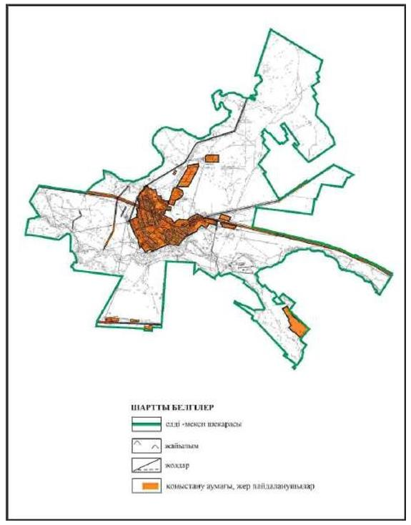

Бұқар жырау ауданы бойынша
2024-2028 жылдарға арналған
жайылымдарды басқару және
оларды пайдалану жөніндегі жоспарға
10– қосымша
Бұқар жырау ауданы Ботақара кентінің жеке ауладағы ауыл шаруашылығы жануарларын жаю бойынша халық мұқтажына арналған жайылымдар, оның ішінде көпшілік пайдаланатын жайылымдар белгіленген схемасы

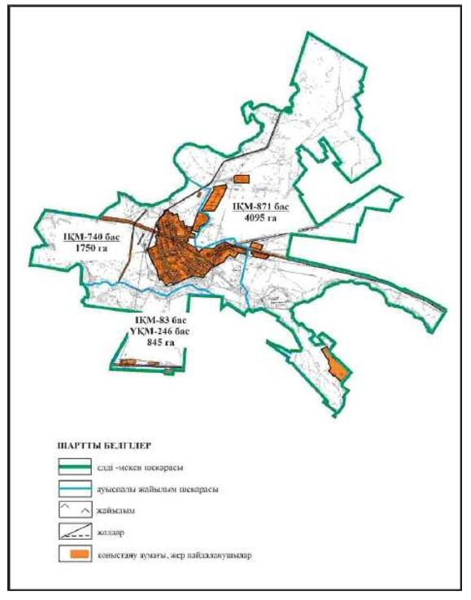

Бұқар жырау ауданы бойынша
2024-2028 жылдарға арналған
жайылымдарды басқару және
оларды пайдалану жөніндегі жоспарға
11– қосымша
Бұқар жырау ауданы Ботақара кентінің ауыл шаруашылығы жануарларын айдап өтуге арналған сервитуттар, мал айдайтын жолдар мен өзге де жайылымдық инфрақұрылым объектілері, сондай-ақ мал қорымдары (биометриялық шұңқырлар) белгіленген схемасы

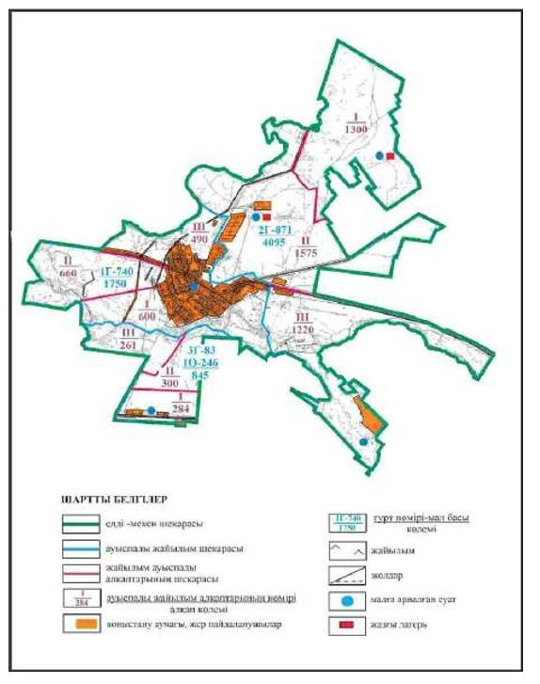

Бұқар жырау ауданы бойынша
2024-2028 жылдарға арналған
жайылымдарды басқару және
оларды пайдалану жөніндегі жоспарға
12– қосымша
Бұқар жырау ауданы Ботақара кентінің шекараларында жайылым пайдаланушылардың су көздеріне қол жеткізу схемасы

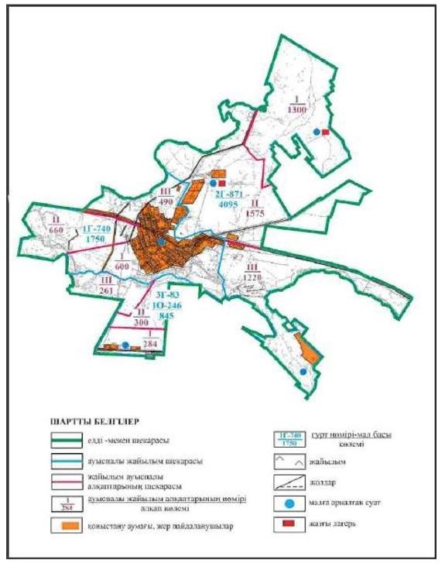

Бұқар жырау ауданы бойынша
2024-2028 жылдарға арналған
жайылымдарды басқару және
оларды пайдалану жөніндегі жоспарға
13– қосымша
Бұқар жырау ауданы Ботақара кентінің жайылым пайдаланушыларға жер пайдалануға берілуі мүмкін жайылымдар белгіленген схемасы (алабарлық жер учаскесі)

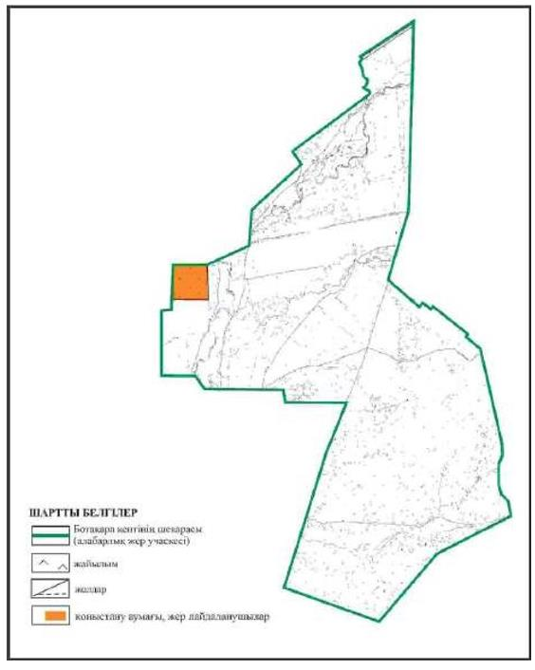

Бұқар жырау ауданы бойынша
2024-2028 жылдарға арналған
жайылымдарды басқару және
оларды пайдалану жөніндегі жоспарға
14– қосымша
Бұқар жырау ауданы Ботақара кентінің ауыл шаруашылығы жануарларын айдап өтуге арналған сервитуттар, мал айдайтын жолдар мен өзге де жайылымдық инфрақұрылым объектілері, сондай-ақ мал қорымдары (биометриялық шұңқырлар) белгіленген схемасы (алабарлық жер учаскесі)

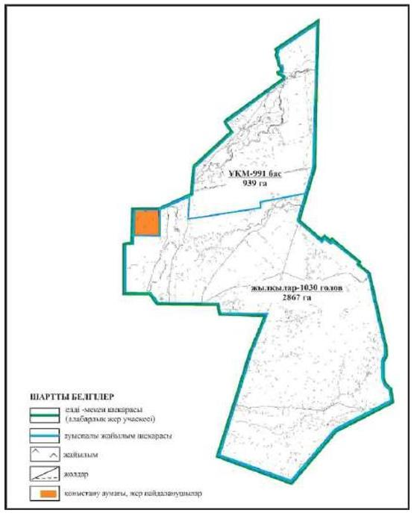

Бұқар жырау ауданы бойынша
2024-2028 жылдарға арналған
жайылымдарды басқару және
оларды пайдалану жөніндегі жоспарға
15– қосымша
Бұқар жырау ауданы Ботақара кентінің шекараларында жайылым пайдаланушылардың су көздеріне қол жеткізу схемасы (алабарлық жер учаскесі)

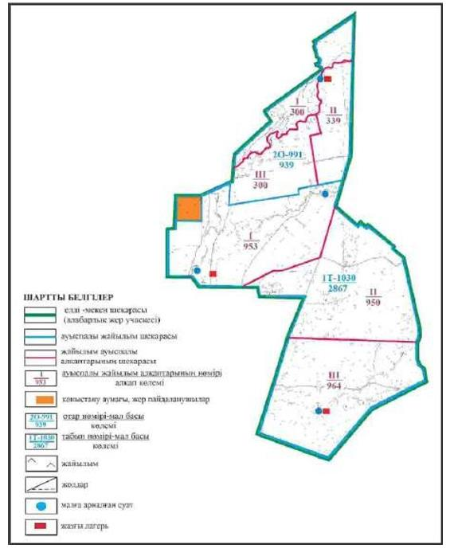

Бұқар жырау ауданы бойынша
2024-2028 жылдарға арналған
жайылымдарды басқару және
оларды пайдалану жөніндегі жоспарға
16– қосымша
Бұқар жырау ауданы Қушоқы кентінің аумағындағы жайылымдардың орналасу схемасы

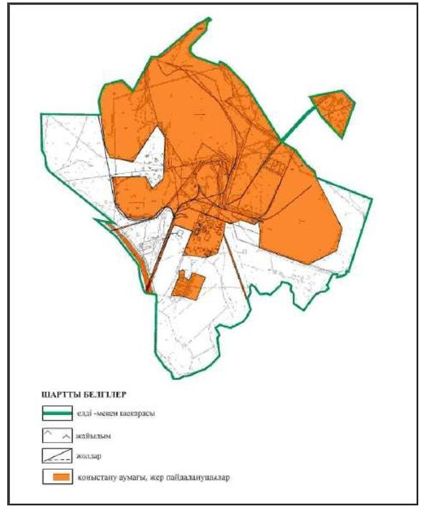

Бұқар жырау ауданы бойынша
2024-2028 жылдарға арналған
жайылымдарды басқару және
оларды пайдалану жөніндегі жоспарға
17– қосымша
Бұқар жырау ауданы Қушоқы кентінің жеке ауладағы ауыл шаруашылығы жануарларын жаю бойынша халық мұқтажына арналған жайылымдар, оның ішінде көпшілік пайдаланатын жайылымдар белгіленген схемасы

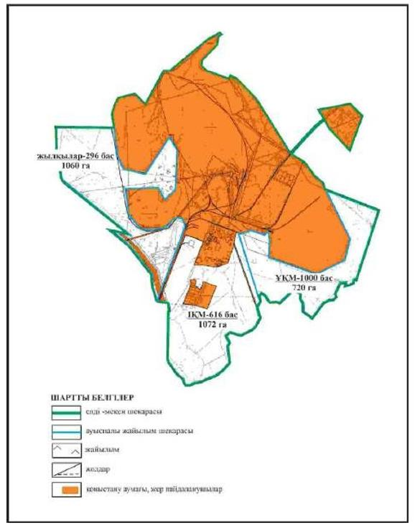

Бұқар жырау ауданы бойынша
2024-2028 жылдарға арналған
жайылымдарды басқару және
оларды пайдалану жөніндегі жоспарға
18– қосымша
Бұқар жырау ауданы Қушоқы кентінің ауыл шаруашылығы жануарларын айдап өтуге арналған сервитуттар, мал айдайтын жолдар мен өзге де жайылымдық инфрақұрылым объектілері, сондай-ақ мал қорымдары (биометриялық шұңқырлар) белгіленген схемасы

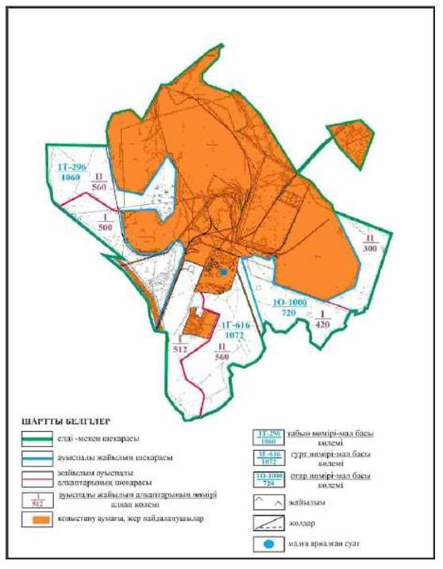

Бұқар жырау ауданы бойынша
2024-2028 жылдарға арналған
жайылымдарды басқару және
оларды пайдалану жөніндегі жоспарға
19– қосымша
Бұқар жырау ауданы Қушоқы кентінің жайылым пайдаланушылардың су көздеріне қол жеткізу схемасы

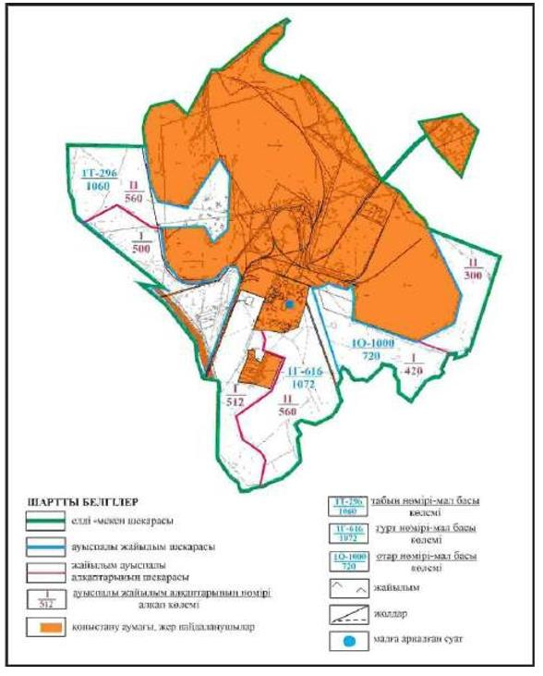

Бұқар жырау ауданы бойынша
2024-2028 жылдарға арналған
жайылымдарды басқару және
оларды пайдалану жөніндегі жоспарға
20– қосымша
Бұқар жырау ауданы Қушоқы кентінің жайылым пайдаланушыларға жер пайдалануға берілуі мүмкін жайылымдар белгіленген схемасы (алабарлық жер учаскесі)

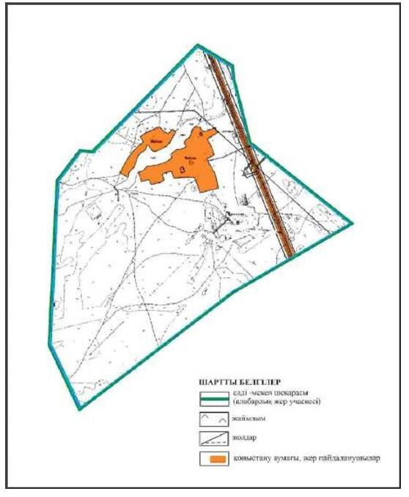

Бұқар жырау ауданы бойынша
2024-2028 жылдарға арналған
жайылымдарды басқару және
оларды пайдалану жөніндегі жоспарға
21– қосымша
Бұқар жырау ауданы Қушоқы кентінің ауыл шаруашылығы жануарларын айдап өтуге арналған сервитуттар, мал айдайтын жолдар мен өзге де жайылымдық инфрақұрылым объектілері, сондай-ақ мал қорымдары (биометриялық шұңқырлар) белгіленген схемасы (алабарлық жер учаскесі)

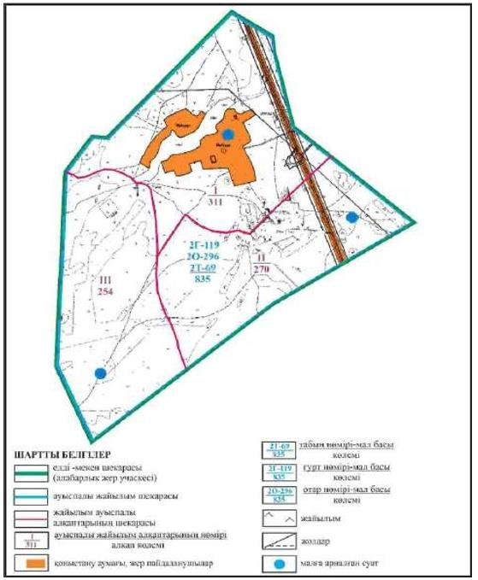

Бұқар жырау ауданы бойынша
2024-2028 жылдарға арналған
жайылымдарды басқару және
оларды пайдалану жөніндегі жоспарға
22– қосымша
Бұқар жырау ауданы Қушоқы кентінің жайылым пайдаланушылардың су көздеріне қол жеткізу схемасы (алабарлық жер учаскесі)

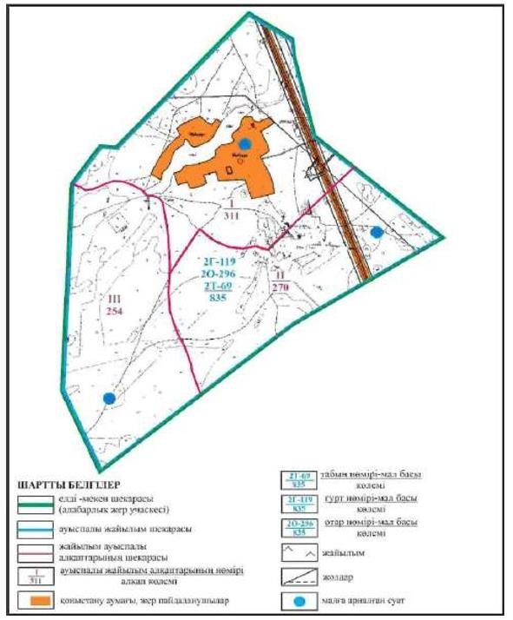

Бұқар жырау ауданы бойынша
2024-2028 жылдарға арналған
жайылымдарды басқару және
оларды пайдалану жөніндегі жоспарға
23– қосымша
Буқар жырау ауданы Ғабиден Мұстафин кентінің аумағындағы жайылымдардың орналасу схемасы

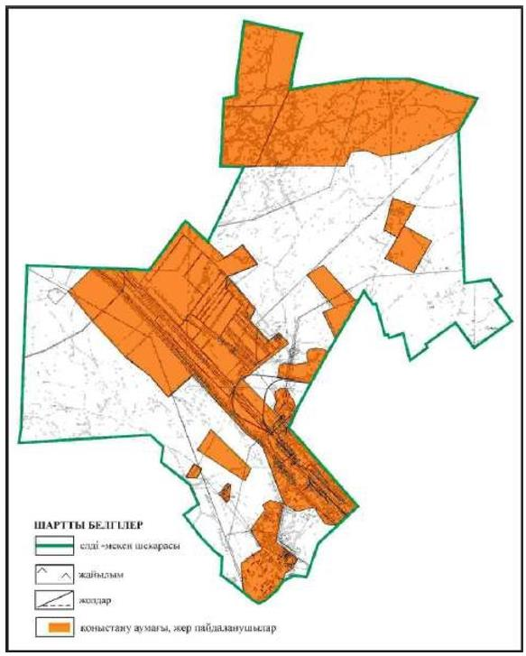

Бұқар жырау ауданы бойынша
2024-2028 жылдарға арналған
жайылымдарды басқару және
оларды пайдалану жөніндегі жоспарға
24– қосымша
Бұқар жырау ауданы Ғабиден Мұстафин кентінің жеке ауладағы ауыл шаруашылығы жануарларын жаю бойынша халық мұқтажына арналған жайылымдар, оның ішінде көпшілік пайдаланатын жайылымдар белгіленген схемасы

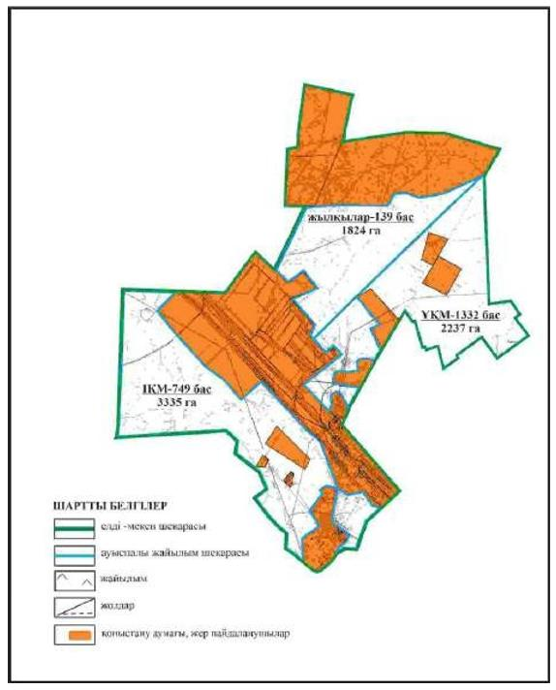

Бұқар жырау ауданы бойынша
2024-2028 жылдарға арналған
жайылымдарды басқару және
оларды пайдалану жөніндегі жоспарға
25– қосымша
Бұқар жырау ауданы Ғабиден Мұстафин кентінің ауыл шаруашылығы жануарларын айдап өтуге арналған сервитуттар, мал айдайтын жолдар мен өзге де жайылымдық инфрақұрылым объектілері, сондай-ақ мал қорымдары (биометриялық шұңқырлар) белгіленген схемасы

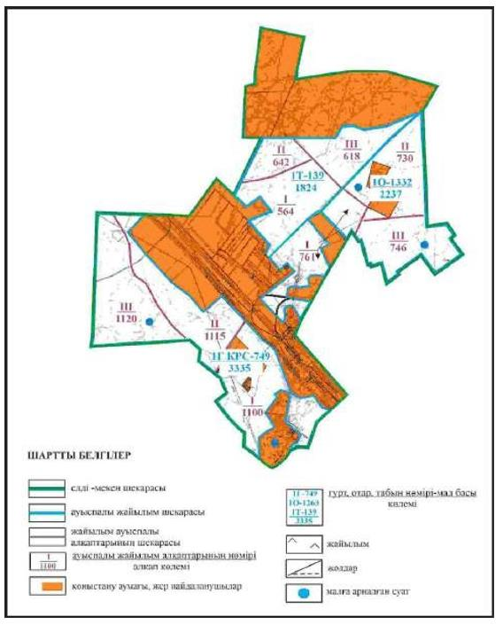

Бұқар жырау ауданы бойынша
2024-2028 жылдарға арналған
жайылымдарды басқару және
оларды пайдалану жөніндегі жоспарға
26– қосымша
Бұқар жырау ауданы Ғабиден Мұстафин кентінің жайылым пайдаланушылардың су көздеріне қол жеткізу схемасы

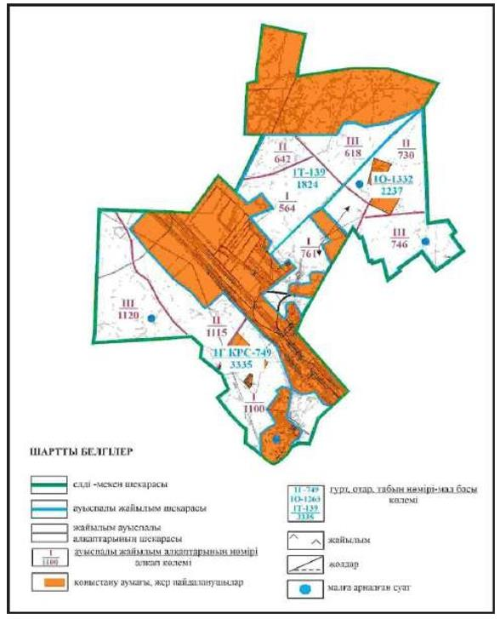

Бұқар жырау ауданы бойынша
2024-2028 жылдарға арналған
жайылымдарды басқару және
оларды пайдалану жөніндегі жоспарға
27– қосымша
Бұқар жырау ауданы Ақбел ауылдық округінің Ақбел ауылының аумағындағы аумағындағы жайылымдардың орналасу схемасы

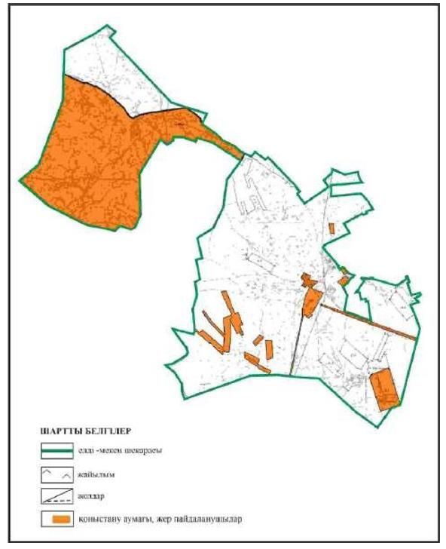

Бұқар жырау ауданы бойынша
2024-2028 жылдарға арналған
жайылымдарды басқару және
оларды пайдалану жөніндегі жоспарға
28– қосымша
Бұқар жырау ауданы Ақбел ауылдық округінің Ақбел ауылының жеке ауладағы ауыл шаруашылығы жануарларын жаю бойынша халық мұқтажына арналған жайылымдар, оның ішінде көпшілік пайдаланатын жайылымдар белгіленген схемасы

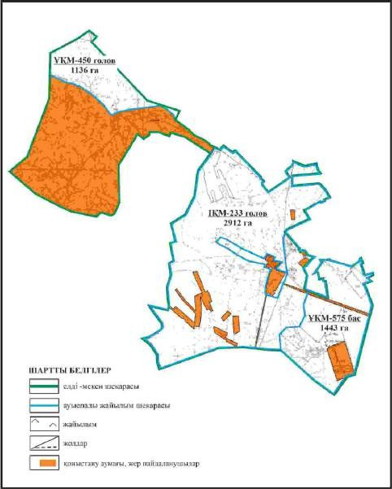

Бұқар жырау ауданы бойынша
2024-2028 жылдарға арналған
жайылымдарды басқару және
оларды пайдалану жөніндегі жоспарға
29– қосымша
Бұқар жырау ауданы Ақбел ауылдық округінің Ақбел ауылының ауыл шаруашылығы жануарларын айдап өтуге арналған сервитуттар, мал айдайтын жолдар мен өзге де жайылымдық инфрақұрылым объектілері, сондай-ақ мал қорымдары (биометриялық шұңқырлар) белгіленген схемасы

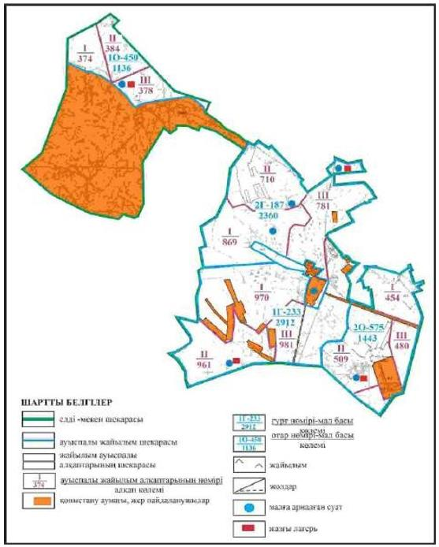

Бұқар жырау ауданы бойынша
2024-2028 жылдарға арналған
жайылымдарды басқару және
оларды пайдалану жөніндегі жоспарға
30– қосымша
Бұқар жырау ауданы Ақбел ауылдық округінің Ақбел ауылының жайылым пайдаланушылардың су көздеріне қол жеткізу схемасы

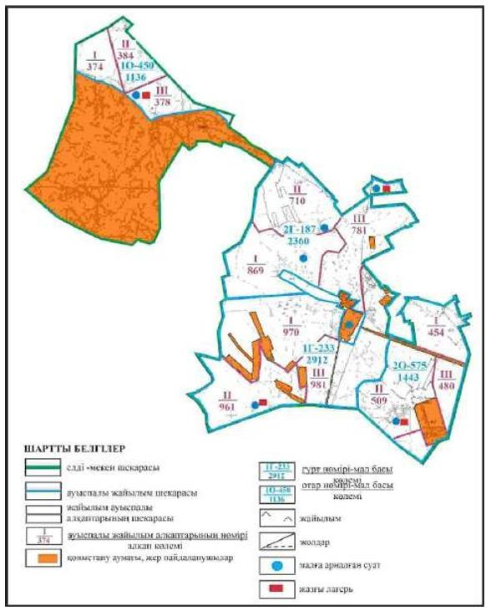

Бұқар жырау ауданы бойынша
2024-2028 жылдарға арналған
жайылымдарды басқару және
оларды пайдалану жөніндегі жоспарға
31– қосымша
Бұқар жырау ауданы Ақбел ауылдық округінің Ақбел ауылының жайылым пайдаланушыларға жер пайдалануға берілуі мүмкін жайылымдар белгіленген схемасы

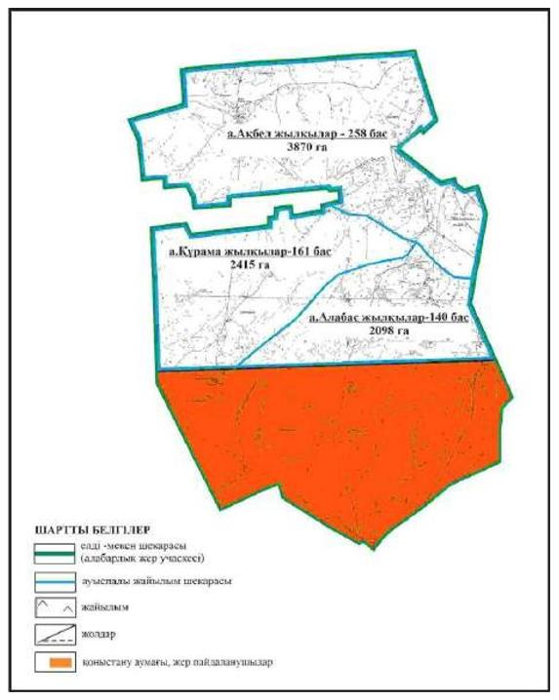

Бұқар жырау ауданы бойынша
2024-2025 жылдарға арналған
жайылымдарды басқару және
оларды пайдалану жөніндегі жоспарға
32– қосымша
Бұқар жырау ауданы Ақбел ауылдық округінің Ақбел ауылының ауыл шаруашылығы жануарларын айдап өтуге арналған сервитуттар, мал айдайтын жолдар мен өзге де жайылымдық инфрақұрылым объектілері, сондай-ақ мал қорымдары (биометриялық шұңқырлар) белгіленген схемасы

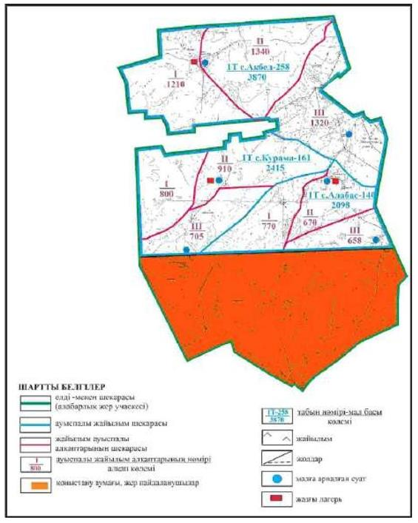

Бұқар жырау ауданы бойынша
2024-2028 жылдарға арналған
жайылымдарды басқару және
оларды пайдалану жөніндегі жоспарға
33– қосымша
Бұқар жырау ауданы Ақбел ауылдық округінің Ақбел ауылының жайылым пайдаланушылардың су көздеріне қол жеткізу схемасы (алабарлық жер учаскесі)

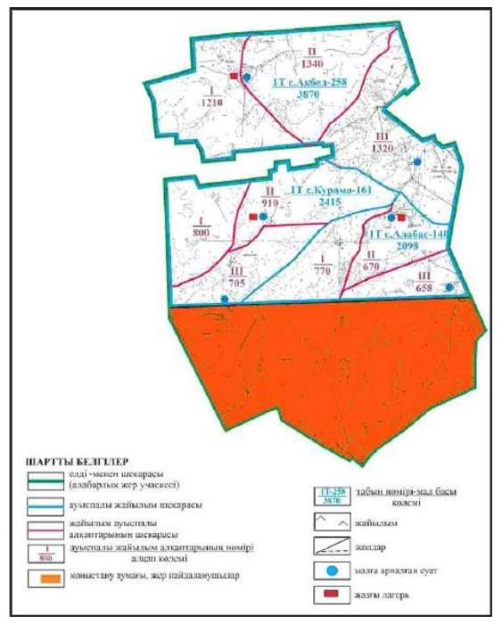

Бұқар жырау ауданы бойынша
2024-2028 жылдарға арналған
жайылымдарды басқару және
оларды пайдалану жөніндегі жоспарға
34– қосымша
Бұқар жырау ауданы Ақбел ауылдық округінің Алабас ауылының аумағындағы жайылымдардың орналасу схемасы

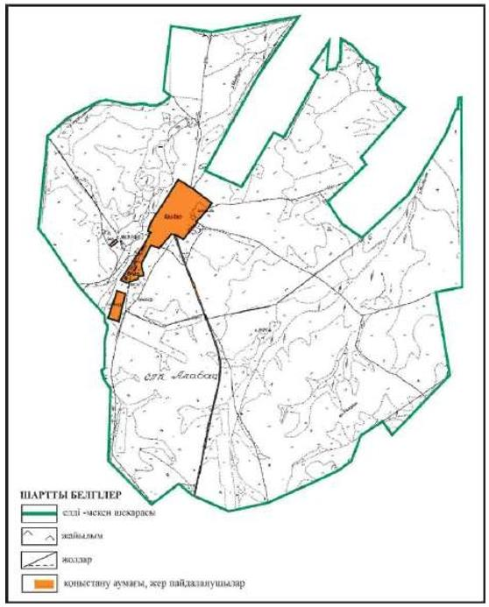

Бұқар жырау ауданы бойынша
2024-2028 жылдарға арналған
жайылымдарды басқару және
оларды пайдалану жөніндегі жоспарға
35– қосымша
Бұқар жырау ауданы Ақбел ауылдық округінің Алабас ауылының жеке ауладағы ауыл шаруашылығы жануарларын жаю бойынша халық мұқтажына арналған жайылымдар, оның ішінде көпшілік пайдаланатын жайылымдар белгіленген схемасы

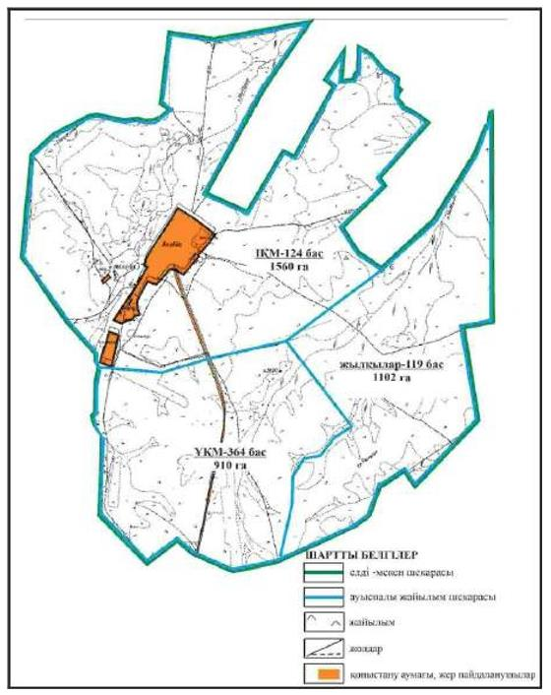

Бұқар жырау ауданы бойынша
2024-2028 жылдарға арналған
жайылымдарды басқару және
оларды пайдалану жөніндегі жоспарға
36– қосымша
Бұқар жырау ауданы Ақбел ауылдық округінің Алабас ауылының ауыл шаруашылығы жануарларын айдап өтуге арналған сервитуттар, мал айдайтын жолдар мен өзге де жайылымдық инфрақұрылым объектілері, сондай-ақ мал қорымдары (биометриялық шұңқырлар) белгіленген схемасы

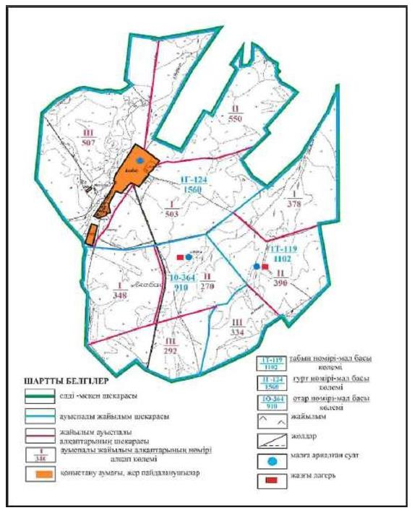

Бұқар жырау ауданы бойынша
2024-2028 жылдарға арналған
жайылымдарды басқару және
оларды пайдалану жөніндегі жоспарға
37– қосымша
Бұқар жырау ауданы Ақбел ауылдық округінің Алабас ауылының жайылым пайдаланушылардың су көздеріне қол жеткізу схемасы

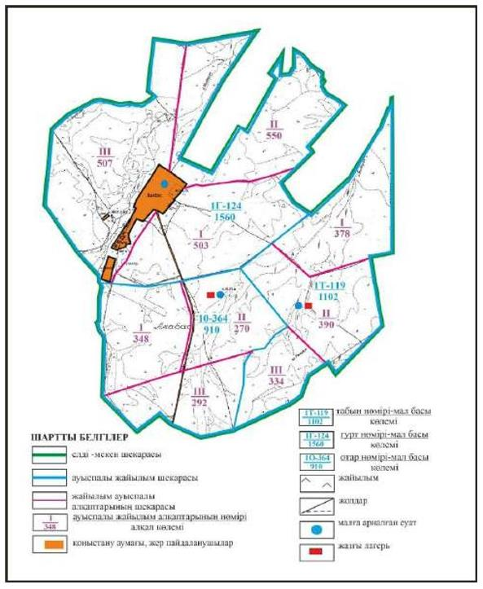

Бұқар жырау ауданы бойынша
2024-2028 жылдарға арналған
жайылымдарды басқару және
оларды пайдалану жөніндегі жоспарға
38– қосымша
Бұқар жырау ауданы Ақбел ауылдық округінің Құрама ауылының аумағындағы аумағындағы жайылымдардың орналасу схемасы

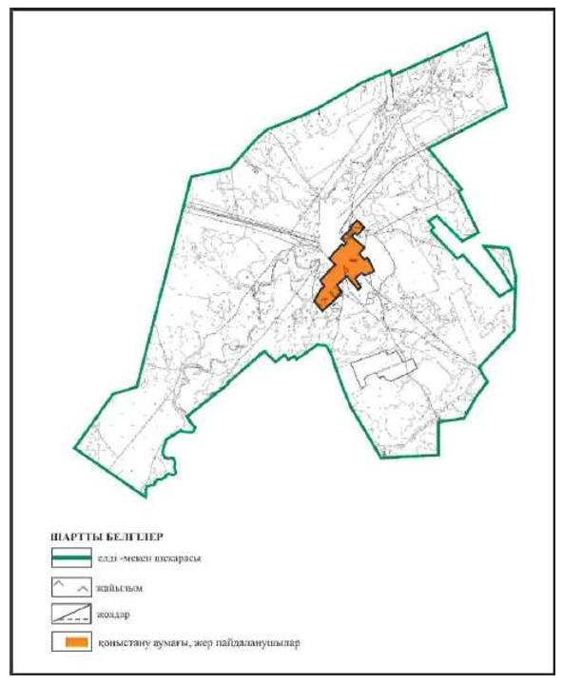

Бұқар жырау ауданы бойынша
2024-2028 жылдарға арналған
жайылымдарды басқару және
оларды пайдалану жөніндегі жоспарға
39– қосымша
Бұқар жырау ауданы Ақбел ауылдық округінің Құрама ауылының жеке ауладағы ауыл шаруашылығы жануарларын жаю бойынша халық мұқтажына арналған жайылымдар, оның ішінде көпшілік пайдаланатын жайылымдар белгіленген схемасы

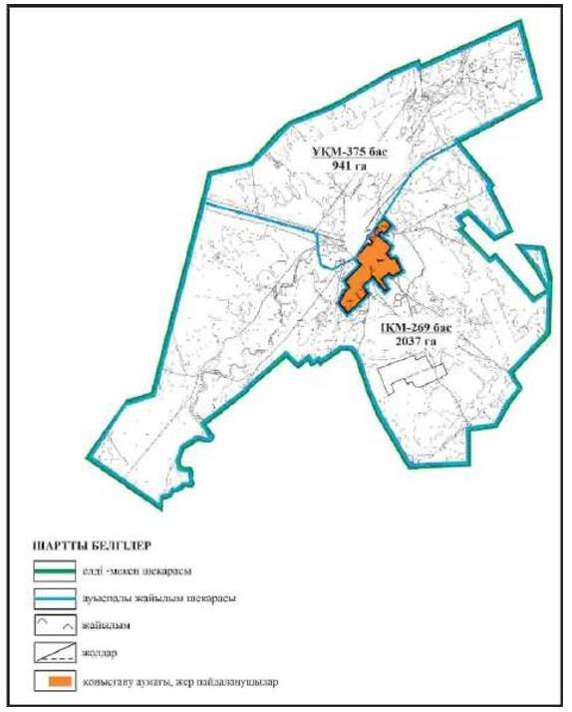

Бұқар жырау ауданы бойынша
2024-2028 жылдарға арналған
жайылымдарды басқару және
оларды пайдалану жөніндегі жоспарға
40– қосымша
Бұқар жырау ауданы Ақбел ауылдық округінің Құрама ауылының ауыл шаруашылығы жануарларын айдап өтуге арналған сервитуттар, мал айдайтын жолдар мен өзге де жайылымдық инфрақұрылым объектілері, сондай-ақ мал қорымдары (биометриялық шұңқырлар) белгіленген схемасы

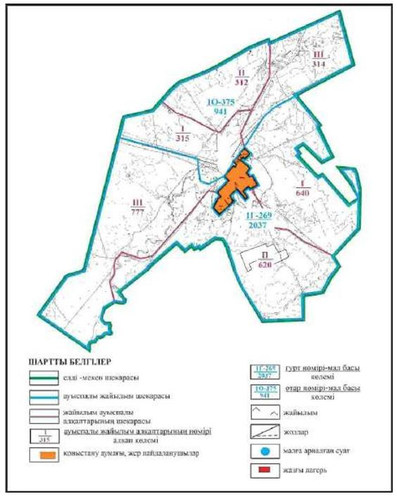

Бұқар жырау ауданы бойынша
2024-2028 жылдарға арналған
жайылымдарды басқару және
оларды пайдалану жөніндегі жоспарға
41– қосымша
Бұқар жырау ауданы Ақбел ауылдық округінің Құрама ауылының жайылым пайдаланушылардың су көздеріне қол жеткізу схемасы

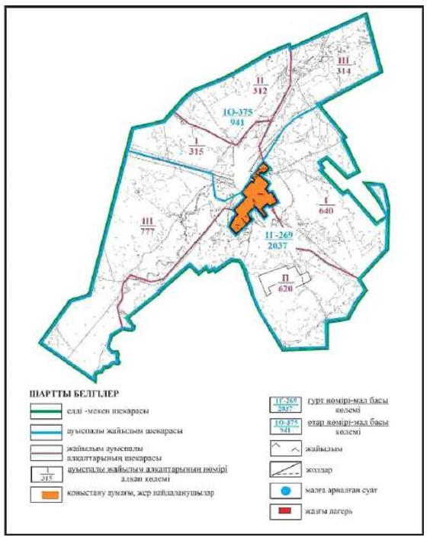

Бұқар жырау ауданы бойынша
2024-2028 жылдарға арналған
жайылымдарды басқару және
оларды пайдалану жөніндегі жоспарға
42– қосымша
Бұқар жырау ауданы Ақөре ауылының аумағындағы аумағындағы жайылымдардың орналасу схемасы

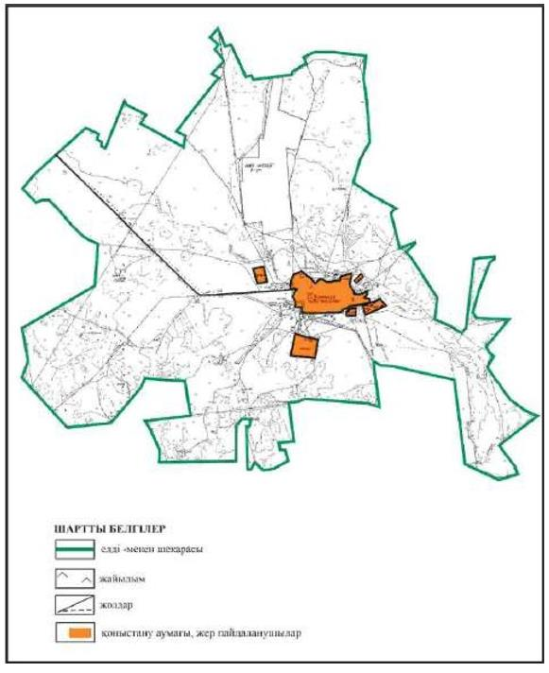

Бұқар жырау ауданы бойынша
2024-2028 жылдарға арналған
жайылымдарды басқару және
оларды пайдалану жөніндегі жоспарға
43– қосымша
Бұқар жырау ауданы Ақөре ауылының жеке ауладағы ауыл шаруашылығы жануарларын жаю бойынша халық мұқтажына арналған жайылымдар, оның ішінде көпшілік пайдаланатын жайылымдар белгіленген схемасы

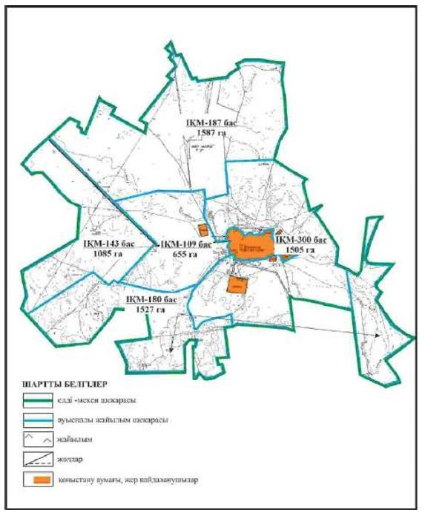

Бұқар жырау ауданы бойынша
2024-2028 жылдарға арналған
жайылымдарды басқару және
оларды пайдалану жөніндегі жоспарға
44– қосымша
Бұқар жырау ауданы Ақөре ауылының ауыл шаруашылығы жануарларын айдап өтуге арналған сервитуттар, мал айдайтын жолдар мен өзге де жайылымдық инфрақұрылым объектілері, сондай-ақ мал қорымдары (биометриялық шұңқырлар) белгіленген схемасы

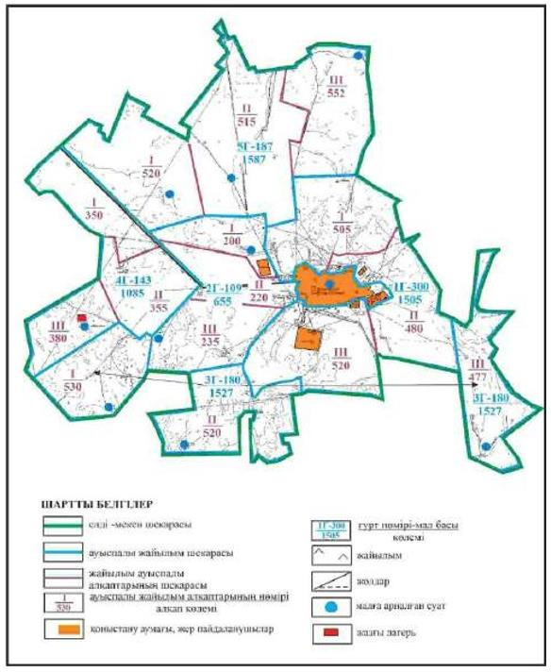

Бұқар жырау ауданы бойынша
2024-2028 жылдарға арналған
жайылымдарды басқару және
оларды пайдалану жөніндегі жоспарға
45– қосымша
Бұқар жырау ауданы Ақөре ауылының жайылым пайдаланушылардың су көздеріне қол жеткізу схемасы

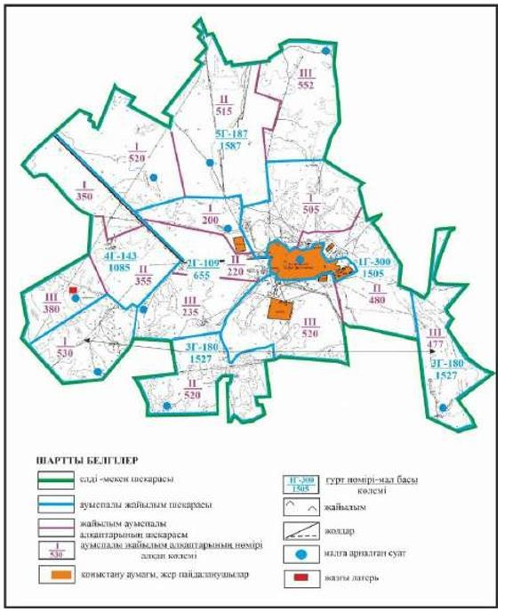

Бұқар жырау ауданы бойынша
2024-2028 жылдарға арналған
жайылымдарды басқару және
оларды пайдалану жөніндегі жоспарға
46– қосымша
Бұқар жырау ауданы Ақөре ауылының жайылым пайдаланушыларға жер пайдалануға берілуі мүмкін жайылымдар белгіленген схемасы (2157 га алабарлық жер учаскесі)

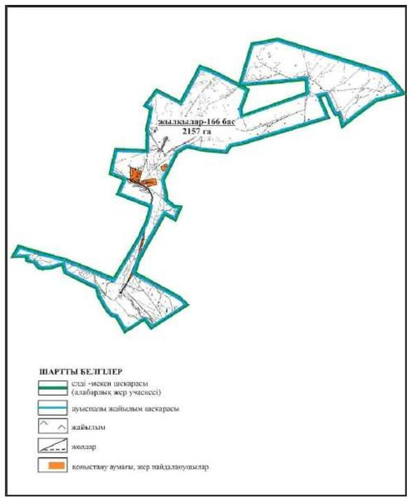

Бұқар жырау ауданы бойынша
2024-2028 жылдарға арналған
жайылымдарды басқару және
оларды пайдалану жөніндегі жоспарға
47– қосымша
Бұқар жырау ауданы Ақөре ауылының шекараларында, жайылымдық инфрақұрылым объектілерінің, жайылым алаңдарының және сыртқы және ішкі шекараларының схемасы (2157 га алабарлық жер учаскесі)

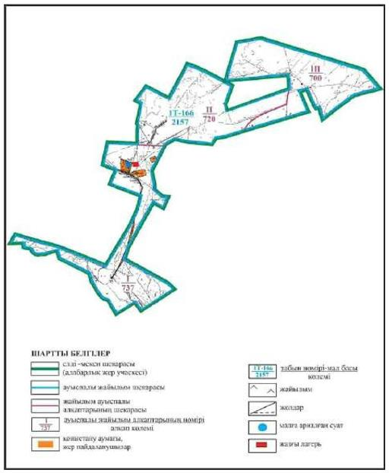

Бұқар жырау ауданы бойынша
2024-2028 жылдарға арналған
жайылымдарды басқару және
оларды пайдалану жөніндегі жоспарға
48– қосымша
Бұқар жырау ауданы Ақөре ауылының жайылым пайдаланушылардың су көздеріне қол жеткізу схемасы (2157 га алабарлық жер учаскесі)

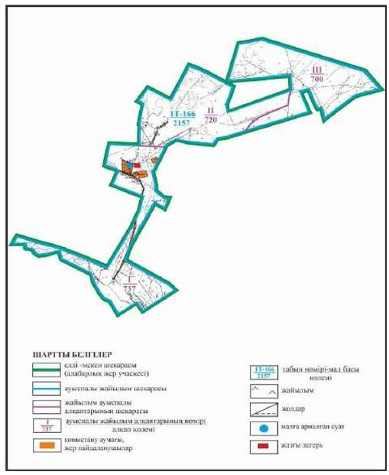

Бұқар жырау ауданы бойынша
2024-2028 жылдарға арналған
жайылымдарды басқару және
оларды пайдалану жөніндегі жоспарға
49– қосымша
Бұқар жырау ауданы Ақөре ауылының жайылым пайдаланушыларға жер пайдалануға берілуі мүмкін жайылымдар белгіленген схемасы (7127 га алабарлық жер учаскесі)

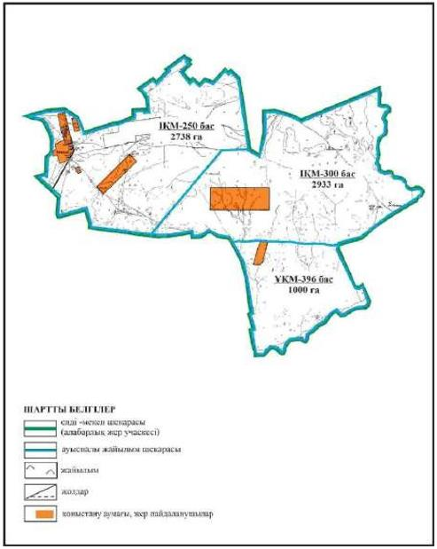

Бұқар жырау ауданы бойынша
2024-2028 жылдарға арналған
жайылымдарды басқару және
оларды пайдалану жөніндегі жоспарға
50– қосымша
Бұқар жырау ауданы Ақөре ауылының ауыл шаруашылығы жануарларын айдап өтуге арналған сервитуттар, мал айдайтын жолдар мен өзге де жайылымдық инфрақұрылым объектілері, сондай-ақ мал қорымдары (биометриялық шұңқырлар) белгіленген схемасы (7127 га алабарлық жер учаскесі)

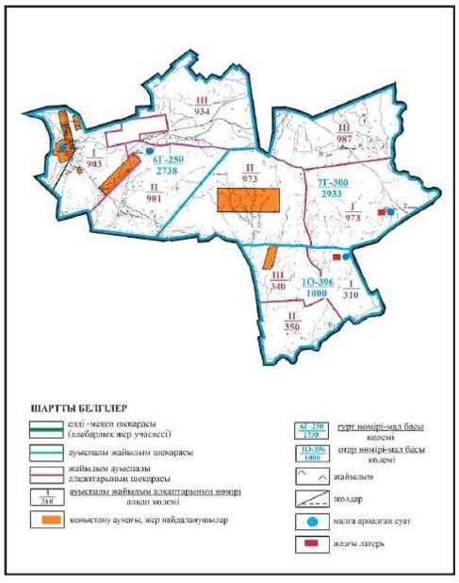

Бұқар жырау ауданы бойынша
2024-2028 жылдарға арналған
жайылымдарды басқару және
оларды пайдалану жөніндегі жоспарға
51– қосымша
Бұқар жырау ауданы Ақөре ауылының жайылым пайдаланушылардың су көздеріне қол жеткізу схемасы (7127 га алабарлық жер учаскесі)

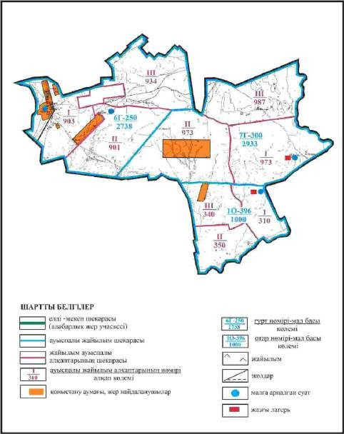

Бұқар жырау ауданы бойынша
2024-2028 жылдарға арналған
жайылымдарды басқару және
оларды пайдалану жөніндегі жоспарға
52– қосымша
Бұқар жырау ауданы Ақтөбе ауылдық округінің Ақтөбе ауылының аумағындағы жайылымдардың орналасу схемасы

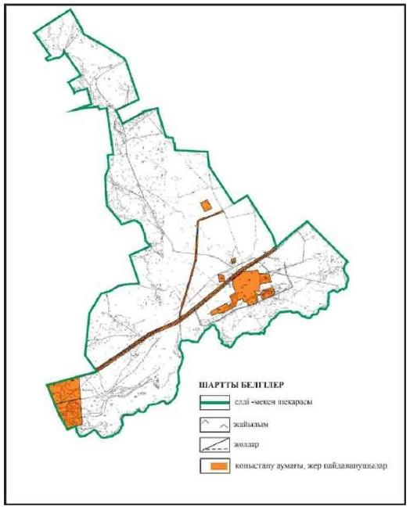

Бұқар жырау ауданы бойынша
2024-2028 жылдарға арналған
жайылымдарды басқару және
оларды пайдалану жөніндегі жоспарға
53– қосымша
Бұқар жырау ауданы Ақтөбе ауылдық округінің Ақтөбе ауылының жеке ауладағы ауыл шаруашылығы жануарларын жаю бойынша халық мұқтажына арналған жайылымдар, оның ішінде көпшілік пайдаланатын жайылымдар белгіленген схемасы

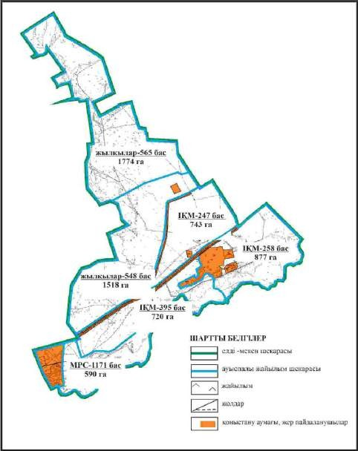

Бұқар жырау ауданы бойынша
2024-2028 жылдарға арналған
жайылымдарды басқару және
оларды пайдалану жөніндегі жоспарға
54– қосымша
Бұқар жырау ауданы Ақтөбе ауылдық округінің Ақтөбе ауылының шекараларында, жайылымдық инфрақұрылым объектілерінің, жайылым алаңдарының және сыртқы және ішкі шекараларының схемасы

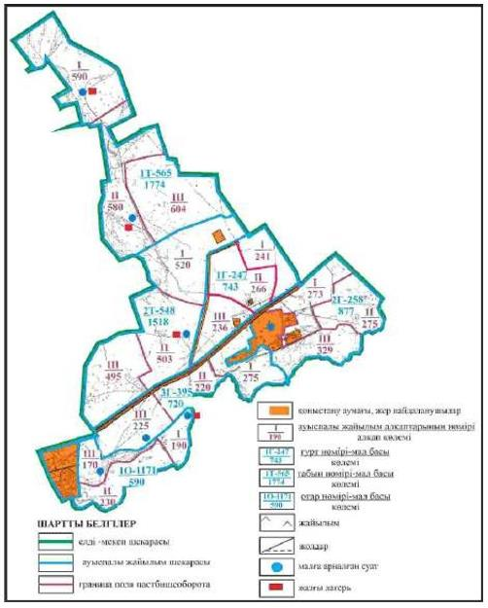

Бұқар жырау ауданы бойынша
2024-2028 жылдарға арналған
жайылымдарды басқару және
оларды пайдалану жөніндегі жоспарға
55– қосымша
Бұқар жырау ауданы Ақтөбе ауылдық округінің Ақтөбе ауылының жайылым пайдаланушылардың су көздеріне қол жеткізу схемасы

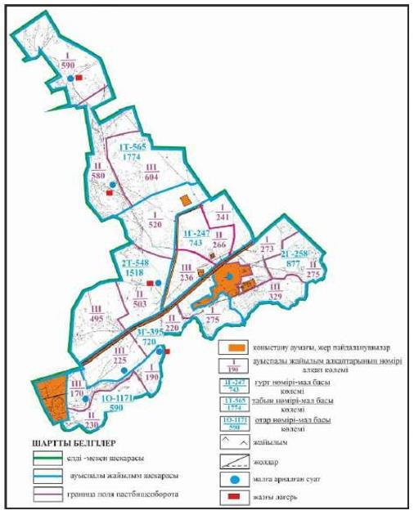

Бұқар жырау ауданы бойынша
2024-2028 жылдарға арналған
жайылымдарды басқару және
оларды пайдалану жөніндегі жоспарға
56– қосымша
Бұқар жырау ауданы Ақтөбе ауылдық округінің Ынтымақ ауылының аумағындағы жайылымдардың орналасу схемасы

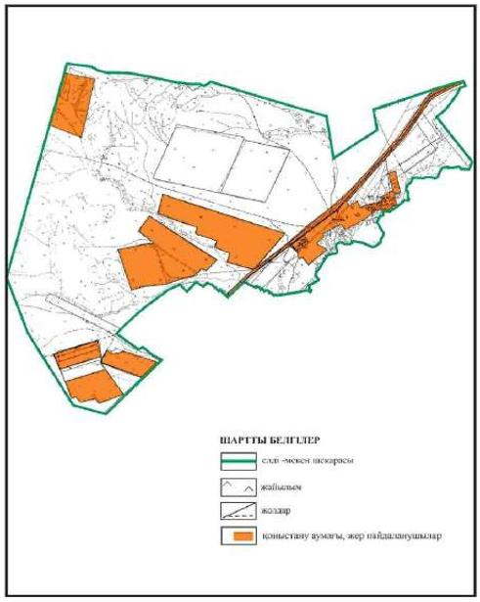

Бұқар жырау ауданы бойынша
2024-2028 жылдарға арналған
жайылымдарды басқару және
оларды пайдалану жөніндегі жоспарға
57– қосымша
Бұқар жырау ауданы Ақтөбе ауылдық округінің Ынтымақ ауылының жеке ауладағы ауыл шаруашылығы жануарларын жаю бойынша халық мұқтажына арналған жайылымдар, оның ішінде көпшілік пайдаланатын жайылымдар белгіленген схемасы

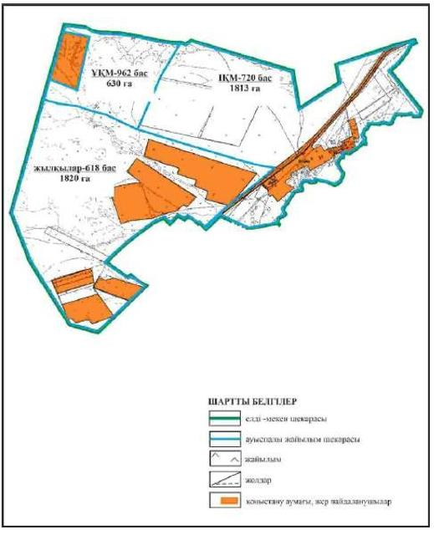

Бұқар жырау ауданы бойынша
2024-2028 жылдарға арналған
жайылымдарды басқару және
оларды пайдалану жөніндегі жоспарға
58– қосымша
Бұқар жырау ауданы Ақтөбе ауылдық округінің Ынтымақ ауылының ауыл шаруашылығы жануарларын айдап өтуге арналған сервитуттар, мал айдайтын жолдар мен өзге де жайылымдық инфрақұрылым объектілері, сондай-ақ мал қорымдары (биометриялық шұңқырлар) белгіленген схемасы

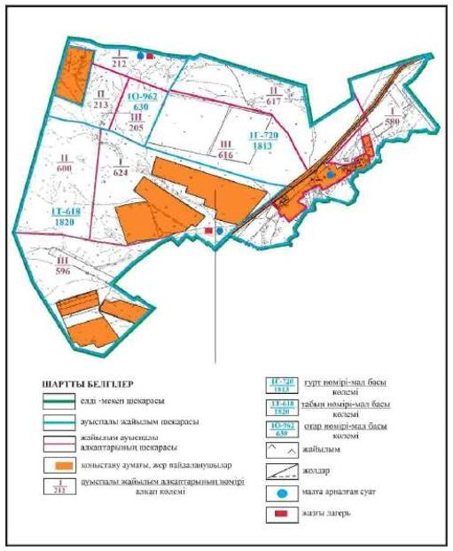

Бұқар жырау ауданы бойынша
2024-2028 жылдарға арналған
жайылымдарды басқару және
оларды пайдалану жөніндегі жоспарға
59– қосымша
Бұқар жырау ауданы Ақтөбе ауылдық округінің Ынтымақ ауылының жайылым пайдаланушылардың су көздеріне қол жеткізу схемасы

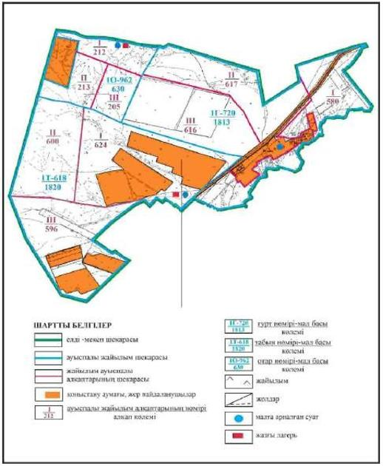

Бұқар жырау ауданы бойынша
2024-2028 жылдарға арналған
жайылымдарды басқару және
оларды пайдалану жөніндегі жоспарға
60– қосымша
Бұқар жырау ауданы Баймырза ауылдық округінің Баймырза ауылының аумағындағы жайылымдардың орналасу схемасы (отарлы жерлері учаскелері және ауыл жерлері)

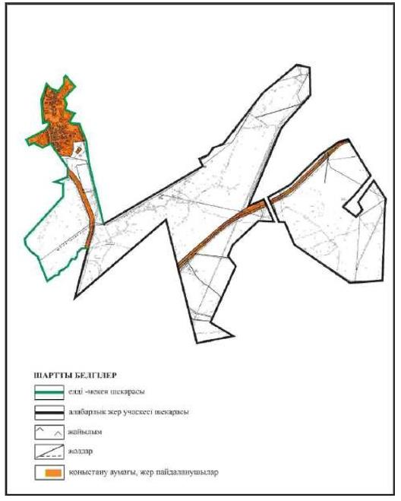

Бұқар жырау ауданы бойынша
2024-2028 жылдарға арналған
жайылымдарды басқару және
оларды пайдалану жөніндегі жоспарға
61– қосымша
Бұқар жырау ауданы Баймырза ауылдық округінің Баймырза ауылының жеке ауладағы ауыл шаруашылығы жануарларын жаю бойынша халық мұқтажына арналған жайылымдар, оның ішінде көпшілік пайдаланатын жайылымдар белгіленген схемасы (отарлы жерлері учаскелері және ауыл жерлері)

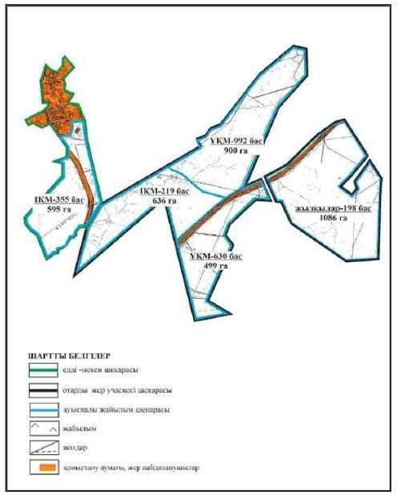

Бұқар жырау ауданының бойынша
2024-2028 жылдарға арналған
жайылымдарды басқару және
оларды пайдалану жөніндегі жоспарға
62– қосымша
Бұқар жырау ауданы Баймырза ауылдық округінің Баймырза ауылының ауыл шаруашылығы жануарларын айдап өтуге арналған сервитуттар, мал айдайтын жолдар мен өзге де жайылымдық инфрақұрылым объектілері, сондай-ақ мал қорымдары (биометриялық шұңқырлар) белгіленген схемасы (отарлы жерлері учаскелері және ауыл жерлері)

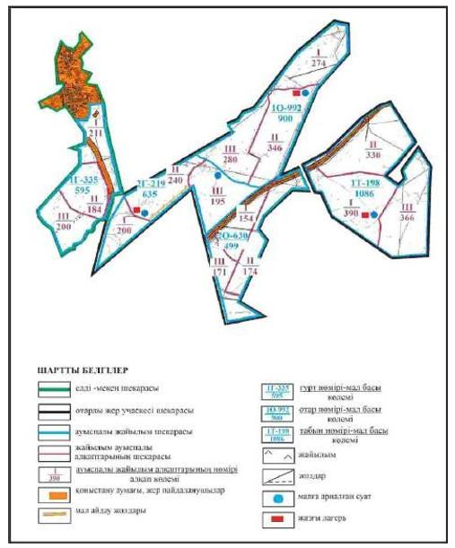

Бұқар жырау ауданының бойынша
2024-2028 жылдарға арналған
жайылымдарды басқару және
оларды пайдалану жөніндегі жоспарға
63– қосымша
Бұқар жырау ауданы Баймырза ауылдық округінің Баймырза ауылының жайылым пайдаланушылардың су көздеріне қол жеткізу схемасы (отарлы жерлері учаскелері және ауыл жерлері)

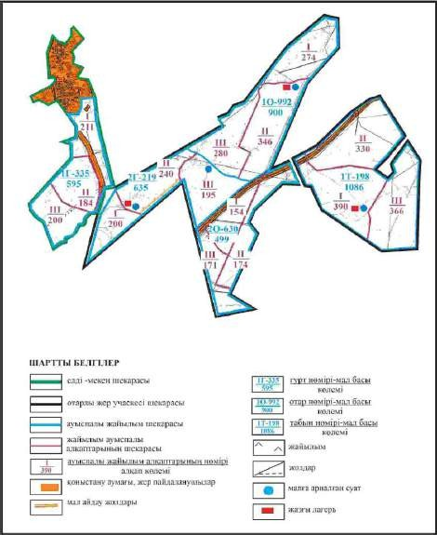

Бұқар жырау ауданының бойынша
2024-2028 жылдарға арналған
жайылымдарды басқару және
оларды пайдалану жөніндегі жоспарға
64– қосымша
Бұқар жырау ауданы Баймырза ауылдық округінің Астаховка ауылының аумағындағы жайылымдардың орналасу схемасы (отарлы жер учаскесі және ауыл жерлері)

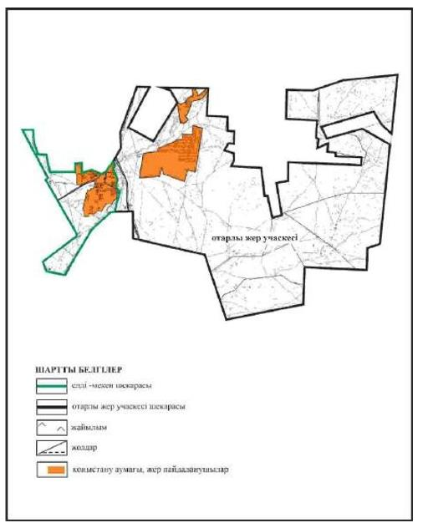

Бұқар жырау ауданының бойынша
2024-2028 жылдарға арналған
жайылымдарды басқару және
оларды пайдалану жөніндегі жоспарға
65– қосымша
Бұқар жырау ауданы Баймырза ауылдық округінің Астаховка ауылының жеке ауладағы ауыл шаруашылығы жануарларын жаю бойынша халық мұқтажына арналған жайылымдар, оның ішінде көпшілік пайдаланатын жайылымдар белгіленген схемасы (отарлы жер учаскесі және ауыл жерлері)

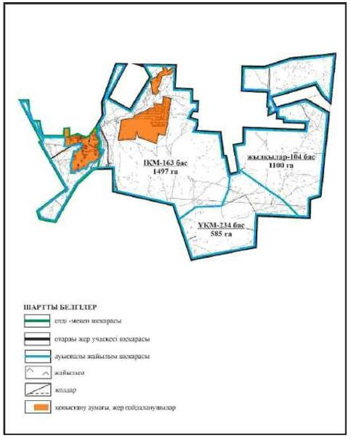

Бұқар жырау ауданының бойынша
2024-2028 жылдарға арналған
жайылымдарды басқару және
оларды пайдалану жөніндегі жоспарға
66– қосымша
Бұқар жырау ауданы Баймырза ауылдық округінің Астаховка ауылының ауыл шаруашылығы жануарларын айдап өтуге арналған сервитуттар, мал айдайтын жолдар мен өзге де жайылымдық инфрақұрылым объектілері, сондай-ақ мал қорымдары (биометриялық шұңқырлар) белгіленген схемасы (отарлы жер учаскесі және ауыл жерлері)

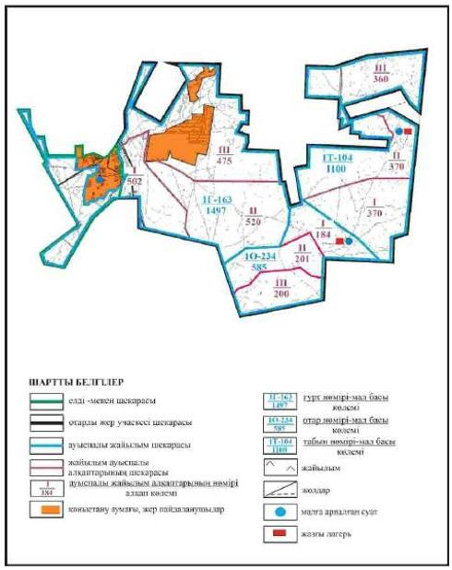

Бұқар жырау ауданының бойынша
2024-2028 жылдарға арналған
жайылымдарды басқару және
оларды пайдалану жөніндегі жоспарға
67– қосымша
Бұқар жырау ауданы Баймырза ауылдық округінің Астаховка ауылының жайылым пайдаланушылардың су көздеріне қол жеткізу схемасы (отарлы жер учаскесі және ауыл жерлері)

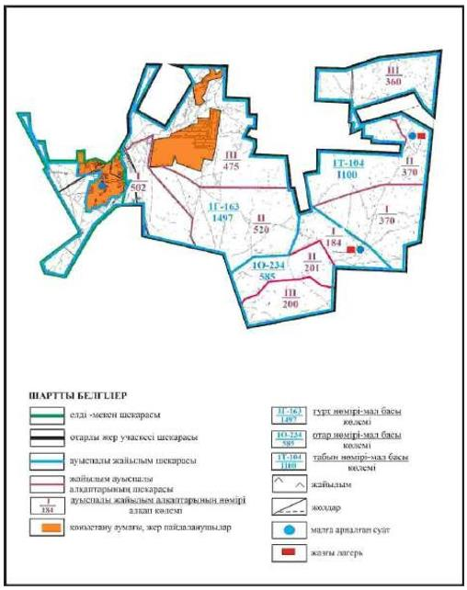

Бұқар жырау ауданының бойынша
2024-2028 жылдарға арналған
жайылымдарды басқару және
оларды пайдалану жөніндегі жоспарға
68– қосымша
Бұқар жырау ауданы Белағаш ауылдық округінің Белағаш ауылының аумағындағы жайылымдардың орналасу схемасы

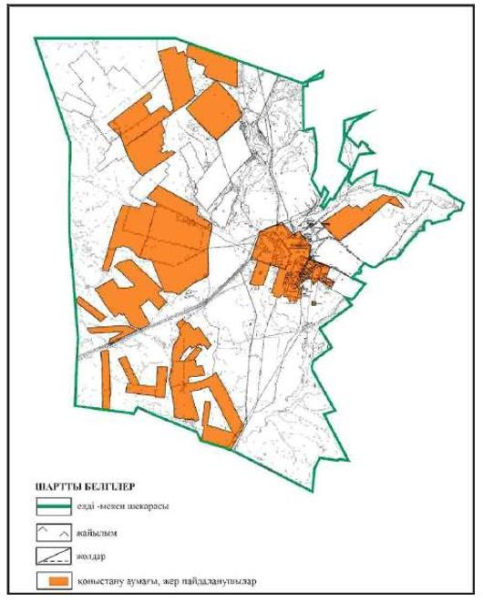

Бұқар жырау ауданының бойынша
2024-2028 жылдарға арналған
жайылымдарды басқару және
оларды пайдалану жөніндегі жоспарға
69– қосымша
Бұқар жырау ауданы Белағаш ауылдық округінің Белағаш ауылының жеке ауладағы ауыл шаруашылығы жануарларын жаю бойынша халық мұқтажына арналған жайылымдар, оның ішінде көпшілік пайдаланатын жайылымдар белгіленген схемасы

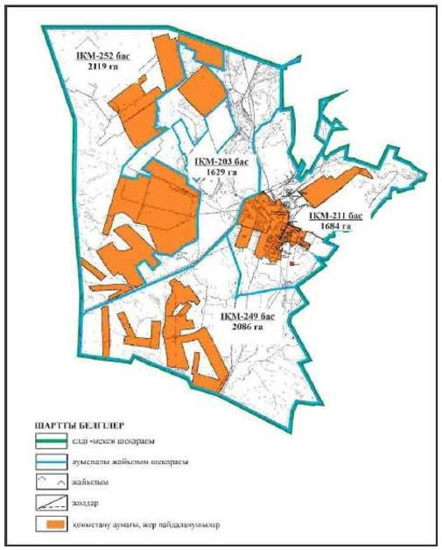

Бұқар жырау ауданының бойынша
2024-2028 жылдарға арналған
жайылымдарды басқару және
оларды пайдалану жөніндегі жоспарға
70– қосымша
Бұқар жырау ауданы Белағаш ауылдық округінің Белағаш ауылының ауыл шаруашылығы жануарларын айдап өтуге арналған сервитуттар, мал айдайтын жолдар мен өзге де жайылымдық инфрақұрылым объектілері, сондай-ақ мал қорымдары (биометриялық шұңқырлар) белгіленген схемасы

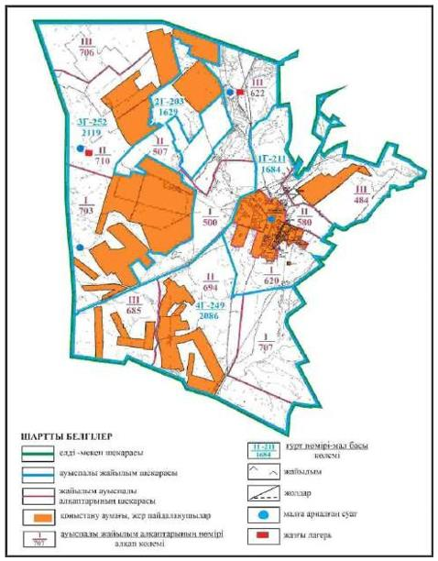

Бұқар жырау ауданының бойынша
2024-2028 жылдарға арналған
жайылымдарды басқару және
оларды пайдалану жөніндегі жоспарға
71– қосымша
Бұқар жырау ауданы Белағаш ауылдық округінің Белағаш ауылының жайылым пайдаланушылардың су көздеріне қол жеткізу схемасы

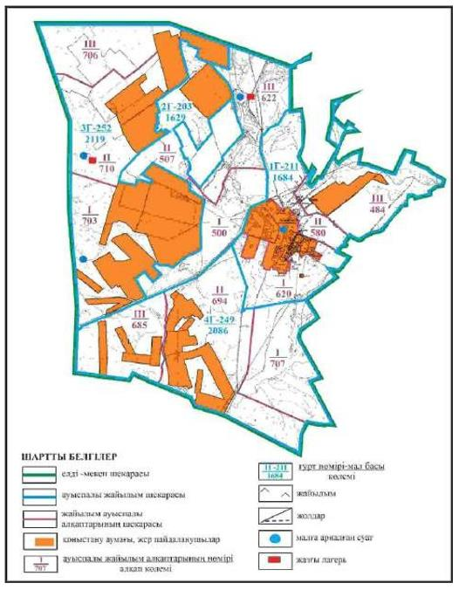

Бұқар жырау ауданының бойынша
2024-2028 жылдарға арналған
жайылымдарды басқару және
оларды пайдалану жөніндегі жоспарға
72– қосымша
Бұқар жырау ауданы Белағаш ауылдық округінің Белағаш ауылының жайылым пайдаланушыларға жер пайдалануға берілуі мүмкін жайылымдар белгіленген схемасы (алабарлық жер учаскесі)

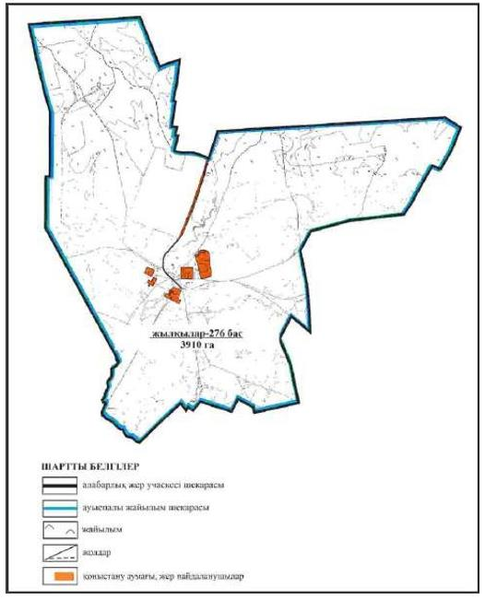

Бұқар жырау ауданының бойынша
2024-2028 жылдарға арналған
жайылымдарды басқару және
оларды пайдалану жөніндегі жоспарға
73– қосымша
Бұқар жырау ауданы Белағаш ауылдық округінің Белағаш ауылының ауыл шаруашылығы жануарларын айдап өтуге арналған сервитуттар, мал айдайтын жолдар мен өзге де жайылымдық инфрақұрылым объектілері, сондай-ақ мал қорымдары (биометриялық шұңқырлар) белгіленген схемасы (алабарлық жер учаскесі)

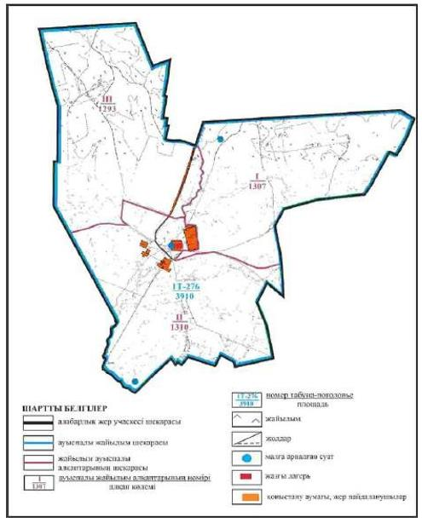

Бұқар жырау ауданының бойынша
2024-2028 жылдарға арналған
жайылымдарды басқару және
оларды пайдалану жөніндегі жоспарға
74– қосымша
Бұқар жырау ауданы Белағаш ауылдық округінің Белағаш ауылының жайылым пайдаланушылардың су көздеріне қол жеткізу схемасы (алабарлық жер учаскесі)

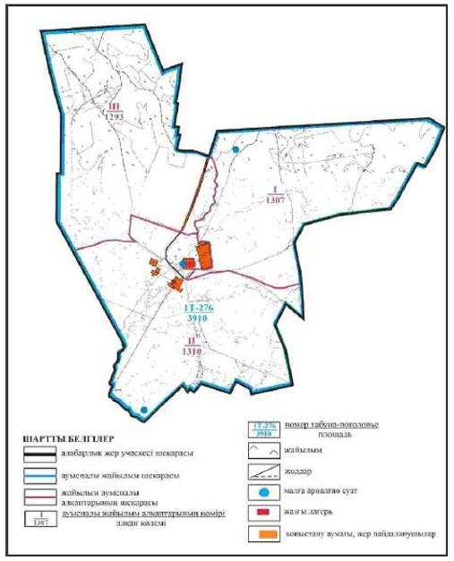

Бұқар жырау ауданының бойынша
2024-2028 жылдарға арналған
жайылымдарды басқару және
оларды пайдалану жөніндегі жоспарға
75– қосымша
Бұқар жырау ауданы Белағаш ауылдық округінің Белағаш ауылының ауыл шаруашылығы жануарларының мал басын шалғайдағы жайылымдарда орналастыру (отарлы жер учаскесі)

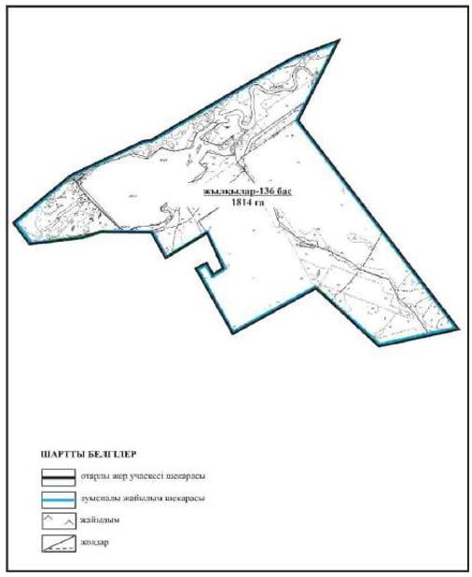

Бұқар жырау ауданының бойынша
2024-2028 жылдарға арналған
жайылымдарды басқару және
оларды пайдалану жөніндегі жоспарға
76– қосымша
Бұқар жырау ауданы Белағаш ауылдық округінің Белағаш ауылының ауыл шаруашылығы жануарларын айдап өтуге арналған сервитуттар, мал айдайтын жолдар мен өзге де жайылымдық инфрақұрылым объектілері, сондай-ақ мал қорымдары (биометриялық шұңқырлар) белгіленген схемасы (отарлы жер учаскесі)

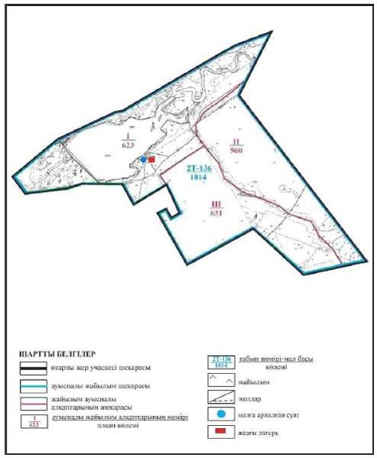

Бұқар жырау ауданы бойынша
2024-2028 жылдарға арналған
жайылымдарды басқару және
оларды пайдалану жөніндегі жоспарға
77– қосымша
Бұқар жырау ауданы Белағаш ауылдық округінің Белағаш ауылының жайылым пайдаланушылардың су көздеріне қол жеткізу схемасы (отарлы жер учаскесі)

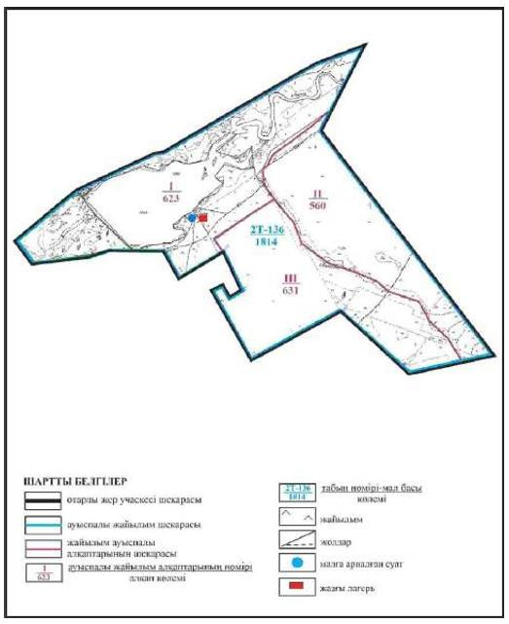

Бұқар жырау ауданы бойынша
2024-2028 жылдарға арналған
жайылымдарды басқару және
оларды пайдалану жөніндегі жоспарға
78– қосымша
Бұқар жырау ауданы Белағаш ауылдық округінің Аюлы ауылының аумағындағы жайылымдардың орналасу схемасы

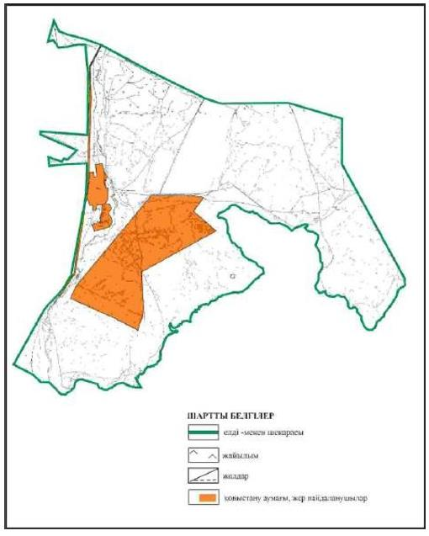

Бұқар жырау ауданы бойынша
2024-2028 жылдарға арналған
жайылымдарды басқару және
оларды пайдалану жөніндегі жоспарға
79– қосымша
Бұқар жырау ауданы Белағаш ауылдық округінің Аюлы ауылының жеке ауладағы ауыл шаруашылығы жануарларын жаю бойынша халық мұқтажына арналған жайылымдар, оның ішінде көпшілік пайдаланатын жайылымдар белгіленген схемасы

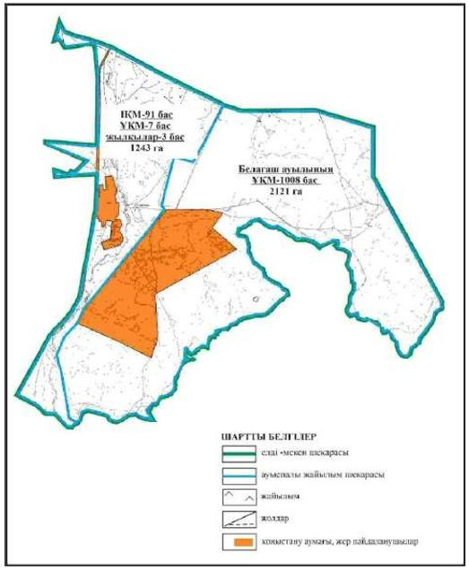

Бұқар жырау ауданы бойынша
2024-2028 жылдарға арналған
жайылымдарды басқару және
оларды пайдалану жөніндегі жоспарға
80– қосымша
Бұқар жырау ауданы Белағаш ауылдық округінің Аюлы ауылының ауыл шаруашылығы жануарларын айдап өтуге арналған сервитуттар, мал айдайтын жолдар мен өзге де жайылымдық инфрақұрылым объектілері, сондай-ақ мал қорымдары (биометриялық шұңқырлар) белгіленген схемасы

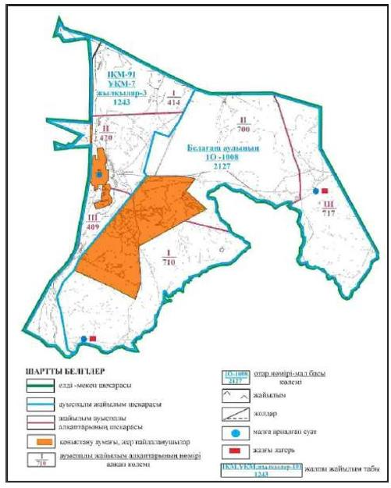

Бұқар жырау ауданы бойынша
2024-2028 жылдарға арналған
жайылымдарды басқару және
оларды пайдалану жөніндегі жоспарға
81– қосымша
Бұқар жырау ауданы Белағаш ауылдық округінің Аюлы ауылының жайылым пайдаланушылардың су көздеріне қол жеткізу схемасы

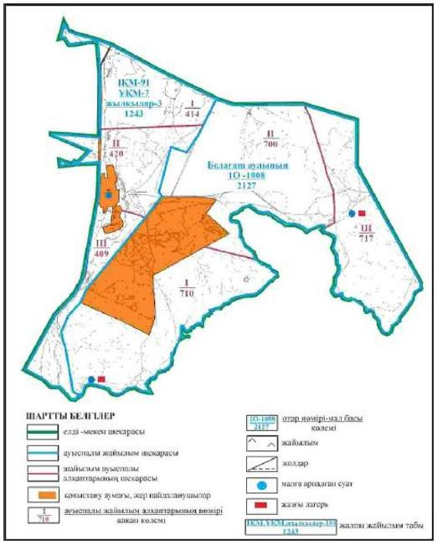

Бұқар жырау ауданы бойынша
2024-2028 жылдарға арналған
жайылымдарды басқару және
оларды пайдалану жөніндегі жоспарға
82– қосымша
Бұқар жырау ауданы Ботақара ауылының аумағындағы аумағындағы жайылымдардың орналасу схемасы

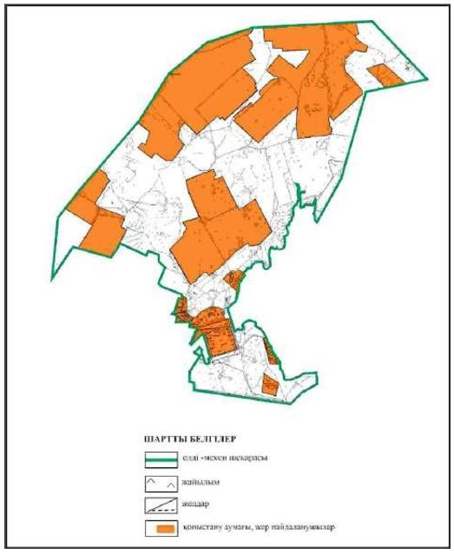

Бұқар жырау ауданы бойынша
2024-2028 жылдарға арналған
жайылымдарды басқару және
оларды пайдалану жөніндегі жоспарға
83– қосымша
Бұқар жырау ауданы Ботақара ауылының жеке ауладағы ауыл шаруашылығы жануарларын жаю бойынша халық мұқтажына арналған жайылымдар, оның ішінде көпшілік пайдаланатын жайылымдар белгіленген схемасы

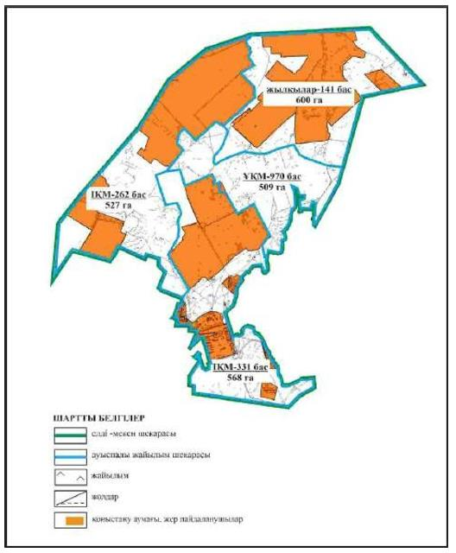

Бұқар жырау ауданы бойынша
2024-2028 жылдарға арналған
жайылымдарды басқару және
оларды пайдалану жөніндегі жоспарға
84– қосымша
Бұқар жырау ауданы Ботақара ауылының ауыл шаруашылығы жануарларын айдап өтуге арналған сервитуттар, мал айдайтын жолдар мен өзге де жайылымдық инфрақұрылым объектілері, сондай-ақ мал қорымдары (биометриялық шұңқырлар) белгіленген схемасы

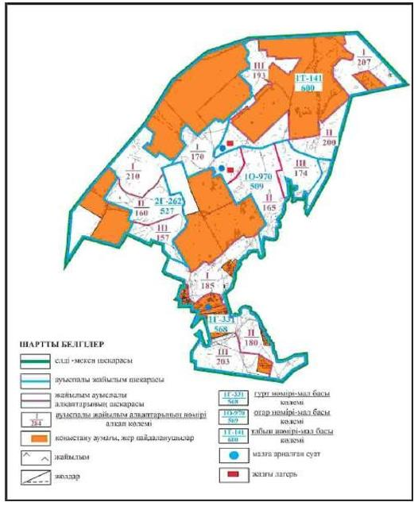

Бұқар жырау ауданы бойынша
2024-2028 жылдарға арналған
жайылымдарды басқару және
оларды пайдалану жөніндегі жоспарға
85– қосымша
Бұқар жырау ауданы Ботақара ауылының жайылым пайдаланушылардың су көздеріне қол жеткізу схемасы

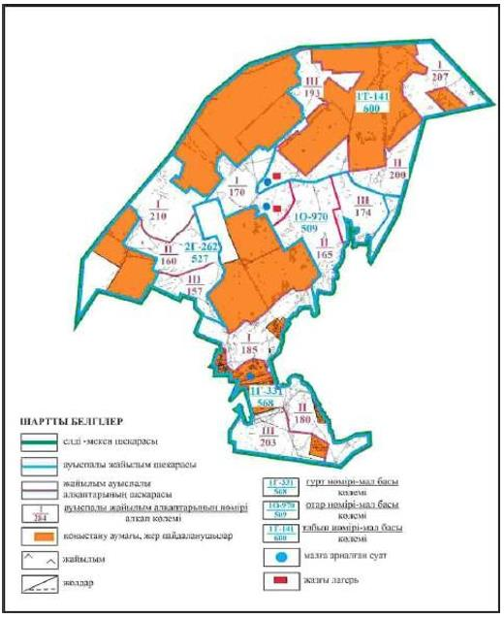

Бұқар жырау ауданы бойынша
2024-2028 жылдарға арналған
жайылымдарды басқару және
оларды пайдалану жөніндегі жоспарға
86– қосымша
Бұқар жырау ауданы Бұқар жырау ауылдық округінің Бұқар жырау ауылының аумағындағы жайылымдардың орналасу схемасы

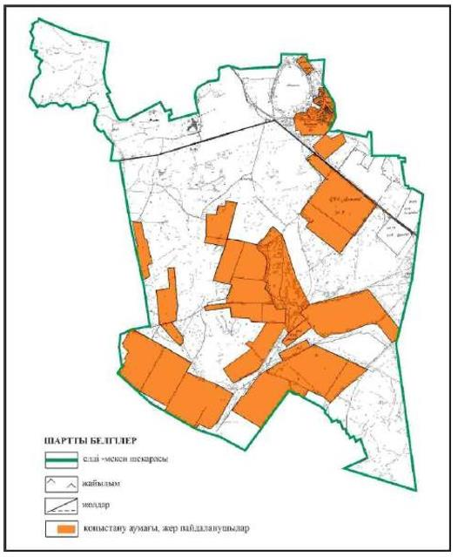

Бұқар жырау ауданы бойынша
2024-2028 жылдарға арналған
жайылымдарды басқару және
оларды пайдалану жөніндегі жоспарға
87– қосымша
Бұқар жырау ауданы Бұқар жырау ауылдық округінің Бұқар жырау ауылының жеке ауладағы ауыл шаруашылығы жануарларын жаю бойынша халық мұқтажына арналған жайылымдар, оның ішінде көпшілік пайдаланатын жайылымдар белгіленген схемасы

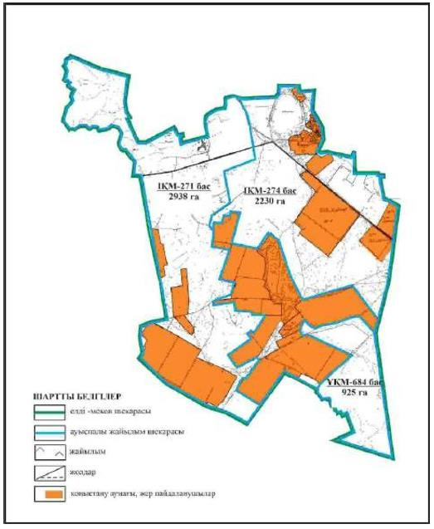

Бұқар жырау ауданы бойынша
2024-2028 жылдарға арналған
жайылымдарды басқару және
оларды пайдалану жөніндегі жоспарға
88– қосымша
Бұқар жырау ауданы Бұқар жырау ауылдық округінің Бұқар жырау ауылының ауыл шаруашылығы жануарларын айдап өтуге арналған сервитуттар, мал айдайтын жолдар мен өзге де жайылымдық инфрақұрылым объектілері, сондай-ақ мал қорымдары (биометриялық шұңқырлар) белгіленген схемасы

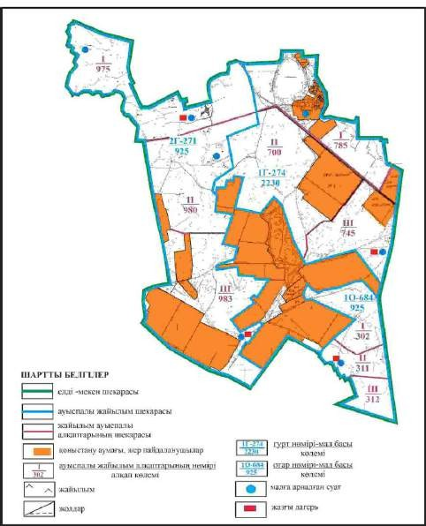

Бұқар жырау ауданы бойынша
2024-2028 жылдарға арналған
жайылымдарды басқару және
оларды пайдалану жөніндегі жоспарға
89– қосымша
Бұқар жырау ауданы Бұқар жырау ауылдық округінің Бұқар жырау ауылының жайылым пайдаланушылардың су көздеріне қол жеткізу схемасы

Бұқар жырау ауданы бойынша
2024-2028 жылдарға арналған
жайылымдарды басқару және
оларды пайдалану жөніндегі жоспарға
90– қосымша
Бұқар жырау ауданы Бұқар жырау ауылдық округінің Семізбұғы ауылының аумағындағы жайылымдардың орналасу схемасы

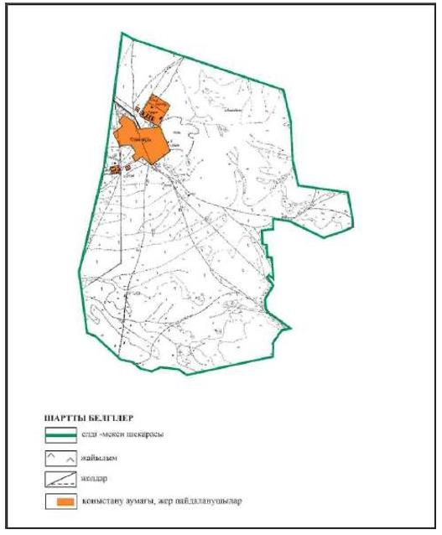

Бұқар жырау ауданы бойынша
2024-2028 жылдарға арналған
жайылымдарды басқару және
оларды пайдалану жөніндегі жоспарға
91– қосымша
Бұқар жырау ауданы Бұқар жырау ауылдық округінің Семізбұғы ауылының жеке ауладағы ауыл шаруашылығы жануарларын жаю бойынша халық мұқтажына арналған жайылымдар, оның ішінде көпшілік пайдаланатын жайылымдар белгіленген схемасы

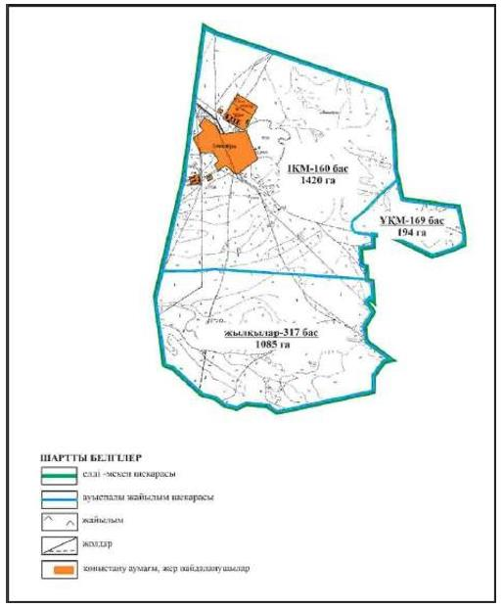

Бұқар жырау ауданы бойынша
2024-2028 жылдарға арналған
жайылымдарды басқару және
оларды пайдалану жөніндегі жоспарға
92– қосымша
Бұқар жырау ауданы Бұқар жырау ауылдық округінің Семізбұғы ауылының ауыл шаруашылығы жануарларын айдап өтуге арналған сервитуттар, мал айдайтын жолдар мен өзге де жайылымдық инфрақұрылым объектілері, сондай-ақ мал қорымдары (биометриялық шұңқырлар) белгіленген схемасы

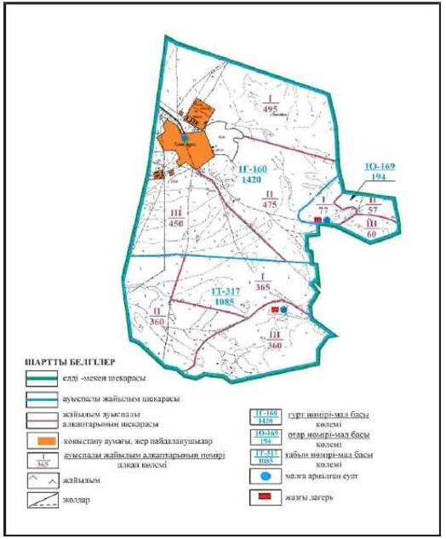

Бұқар жырау ауданы бойынша
2024-2028 жылдарға арналған
жайылымдарды басқару және
оларды пайдалану жөніндегі жоспарға
93– қосымша
Бұқар жырау ауданы Бұқар жырау ауылдық округінің Семізбұғы ауылының жайылым пайдаланушылардың су көздеріне қол жеткізу схемасы

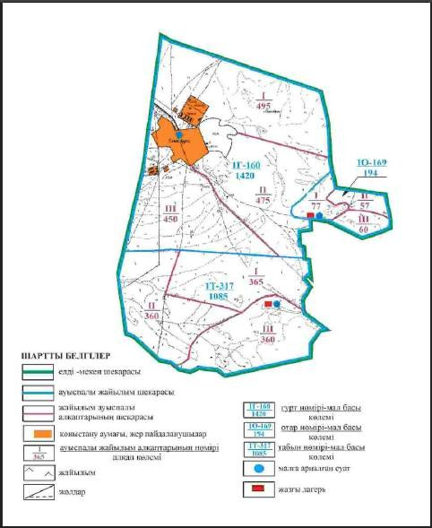

Бұқар жырау ауданы бойынша
2024-2028 жылдарға арналған
жайылымдарды басқару және
оларды пайдалану жөніндегі жоспарға
94– қосымша
Бұқар жырау ауданы Бұқар жырау ауылдық округінің Шалқар ауылының аумағындағы жайылымдардың орналасу схемасы

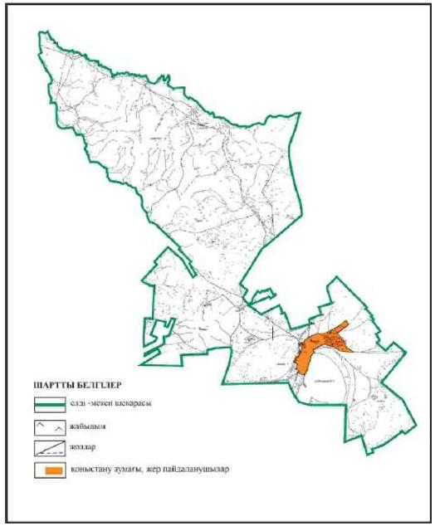

Бұқар жырау ауданы бойынша
2024-2028 жылдарға арналған
жайылымдарды басқару және
оларды пайдалану жөніндегі жоспарға
95– қосымша
Бұқар жырау ауданы Бұқар жырау ауылдық округінің Шалқар ауылының шекараларында ауыл шаруашылығының мал басын орналастыру үшін жайылымдарды қайта бөлу схемасы

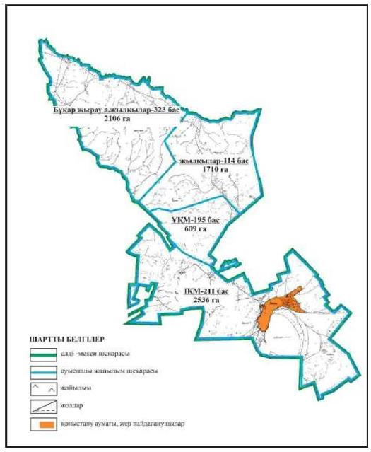

Бұқар жырау ауданы бойынша
2024-2028 жылдарға арналған
жайылымдарды басқару және
оларды пайдалану жөніндегі жоспарға
96– қосымша
Бұқар жырау ауданы Бұқар жырау ауылдық округінің Шалқар ауылының ауыл шаруашылығы жануарларын айдап өтуге арналған сервитуттар, мал айдайтын жолдар мен өзге де жайылымдық инфрақұрылым объектілері, сондай-ақ мал қорымдары (биометриялық шұңқырлар) белгіленген схемасы

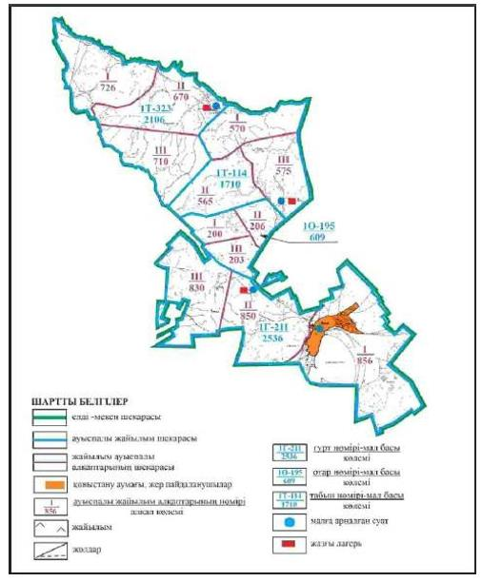

Бұқар жырау ауданы бойынша
2024-2028 жылдарға арналған
жайылымдарды басқару және
оларды пайдалану жөніндегі жоспарға
97– қосымша
Бұқар жырау ауданы Бұқар жырау ауылдық округінің Шалқар ауылының жайылым пайдаланушылардың су көздеріне қол жеткізу схемасы

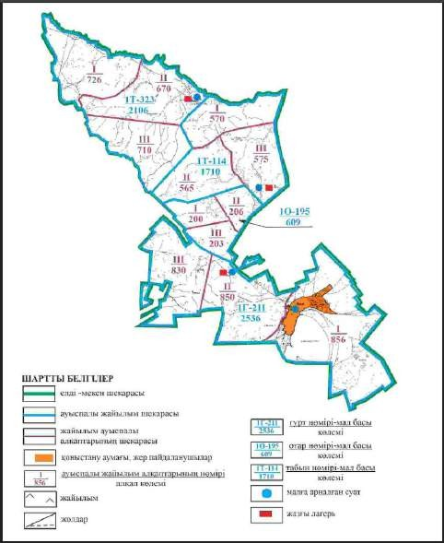

Бұқар жырау ауданы бойынша
2024-2028 жылдарға арналған
жайылымдарды басқару және
оларды пайдалану жөніндегі жоспарға
98– қосымша
Бұқар жырау ауданы Гагарин ауылдық округінің Гагаринское ауылының аумағындағы жайылымдардың орналасу схемасы

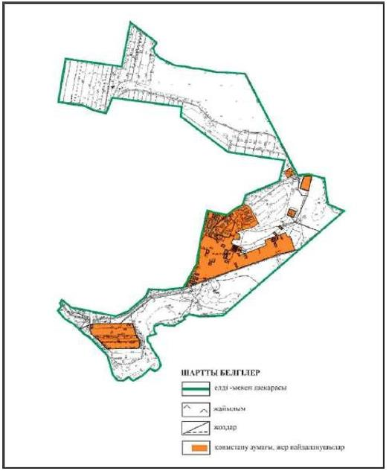

Бұқар жырау ауданы бойынша
2024-2028 жылдарға арналған
жайылымдарды басқару және
оларды пайдалану жөніндегі жоспарға
99– қосымша
Бұқар жырау ауданы Гагарин ауылдық округінің Гагаринское ауылының жеке ауладағы ауыл шаруашылығы жануарларын жаю бойынша халық мұқтажына арналған жайылымдар, оның ішінде көпшілік пайдаланатын жайылымдар белгіленген схемасы

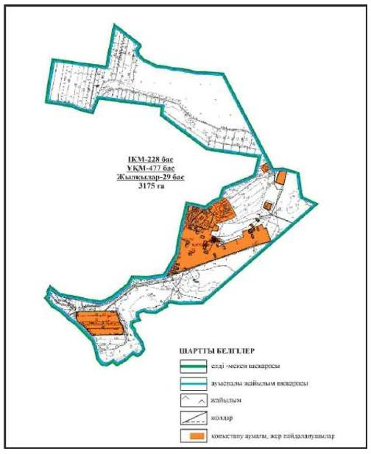

Бұқар жырау ауданы бойынша
2024-2028 жылдарға арналған
жайылымдарды басқару және
оларды пайдалану жөніндегі жоспарға
100– қосымша
Бұқар жырау ауданы Гагарин ауылдық округінің Гагаринское ауылының ауыл шаруашылығы жануарларын айдап өтуге арналған сервитуттар, мал айдайтын жолдар мен өзге де жайылымдық инфрақұрылым объектілері, сондай-ақ мал қорымдары (биометриялық шұңқырлар) белгіленген схемасы

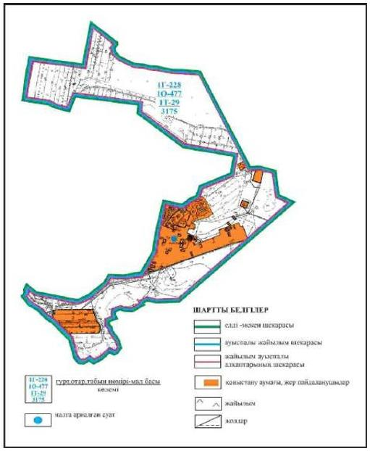

Бұқар жырау ауданы бойынша
2024-2028 жылдарға арналған
жайылымдарды басқару және
оларды пайдалану жөніндегі жоспарға
101– қосымша
Бұқар жырау ауданы Гагарин ауылдық округінің Гагаринское ауылының жайылым пайдаланушылардың су көздеріне қол жеткізу схемасы

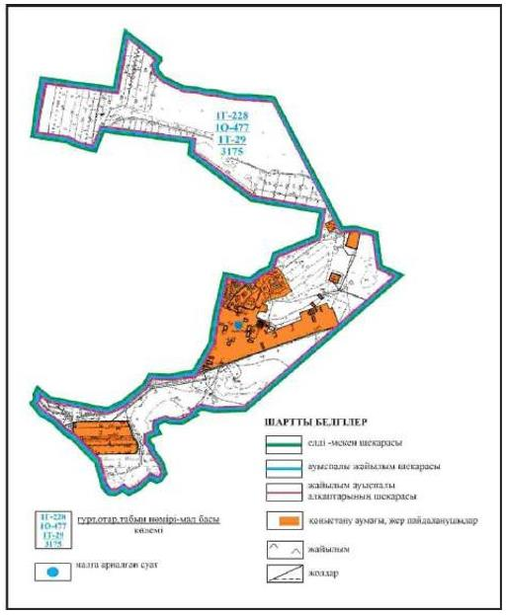

Бұқар жырау ауданы бойынша
2024-2028 жылдарға арналған
жайылымдарды басқару және
оларды пайдалану жөніндегі жоспарға
102– қосымша
Бұқар жырау ауданы Гагарин ауылдық округінің Садовое ауылының аумағындағы жайылымдардың орналасу схемасы

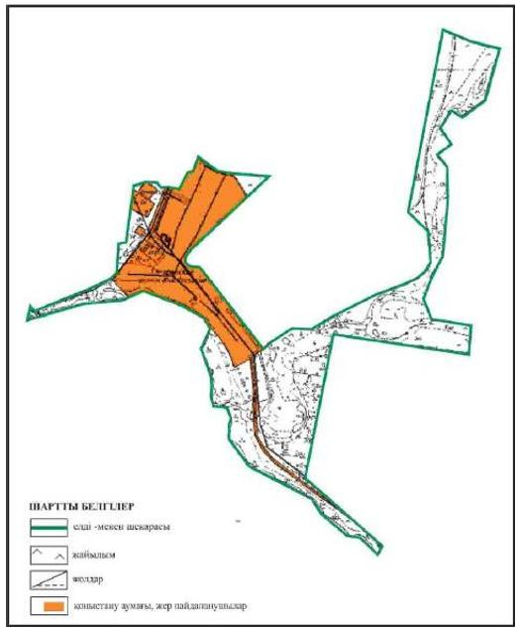

Бұқар жырау ауданы бойынша
2024-2028 жылдарға арналған
жайылымдарды басқару және
оларды пайдалану жөніндегі жоспарға
103– қосымша
Бұқар жырау ауданы Гагарин ауылдық округінің Садовое ауылының жеке ауладағы ауыл шаруашылығы жануарларын жаю бойынша халық мұқтажына арналған жайылымдар, оның ішінде көпшілік пайдаланатын жайылымдар белгіленген схемасы

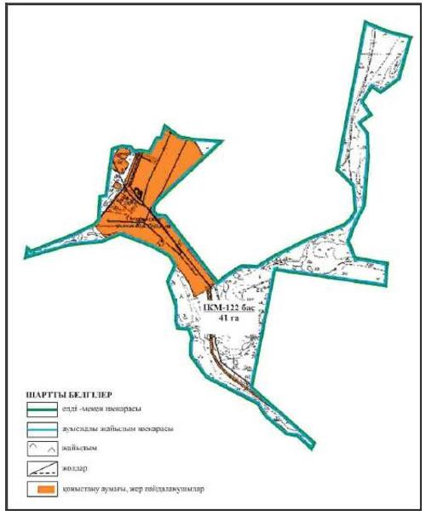

Бұқар жырау ауданы бойынша
2024-2028 жылдарға арналған
жайылымдарды басқару және
оларды пайдалану жөніндегі жоспарға
104– қосымша
Бұқар жырау ауданы Гагарин ауылдық округінің Садовое ауылының ауыл шаруашылығы жануарларын айдап өтуге арналған сервитуттар, мал айдайтын жолдар мен өзге де жайылымдық инфрақұрылым объектілері, сондай-ақ мал қорымдары (биометриялық шұңқырлар) белгіленген схемасы

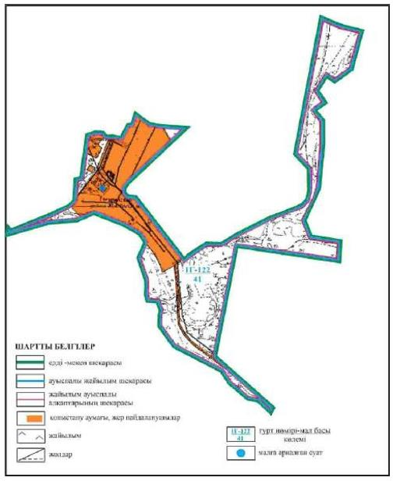

Бұқар жырау ауданы бойынша
2024-2028 жылдарға арналған
жайылымдарды басқару және
оларды пайдалану жөніндегі жоспарға
105– қосымша
Бұқар жырау ауданы Гагарин ауылдық округінің Садовое ауылының жайылым пайдаланушылардың су көздеріне қол жеткізу схемасы

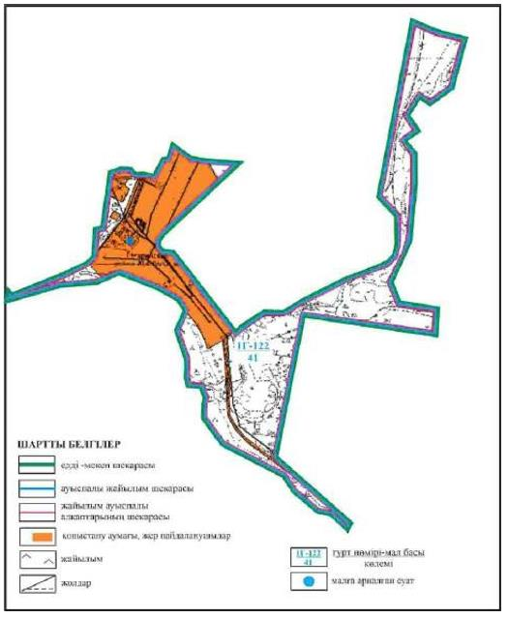

Бұқар жырау ауданы бойынша
2024-2028 жылдарға арналған
жайылымдарды басқару және
оларды пайдалану жөніндегі жоспарға
106– қосымша
Бұқар жырау ауданы Гагарин ауылдық округінің Садовое ауылының жайылым пайдаланушыларға жер пайдалануға берілуі мүмкін жайылымдар белгіленген схемасы (197га, 48га алабарлық жер учаскелері)

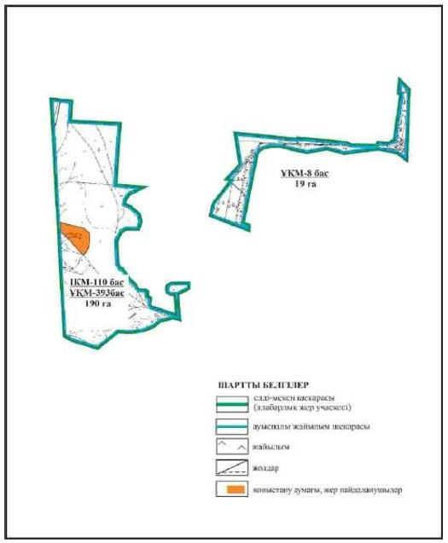

Бұқар жырау ауданы бойынша
2024-2028 жылдарға арналған
жайылымдарды басқару және
оларды пайдалану жөніндегі жоспарға
107– қосымша
Бұқар жырау ауданы Гагарин ауылдық округінің Садовое ауылының ауыл шаруашылығы жануарларын айдап өтуге арналған сервитуттар, мал айдайтын жолдар мен өзге де жайылымдық инфрақұрылым объектілері, сондай-ақ мал қорымдары (биометриялық шұңқырлар) белгіленген схемасы (197га, 48га алабарлық жер учаскелері)

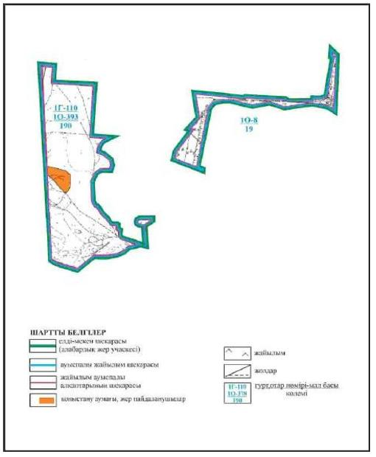

Бұқар жырау ауданы бойынша
2024-2028 жылдарға арналған
жайылымдарды басқару және
оларды пайдалану жөніндегі жоспарға
108– қосымша
Бұқар жырау ауданы Гагарин ауылдық округінің Садовое ауылының жайылым пайдаланушылардың су көздеріне қол жеткізу схемасы (197га, 48га алабарлық жер учаскелері)

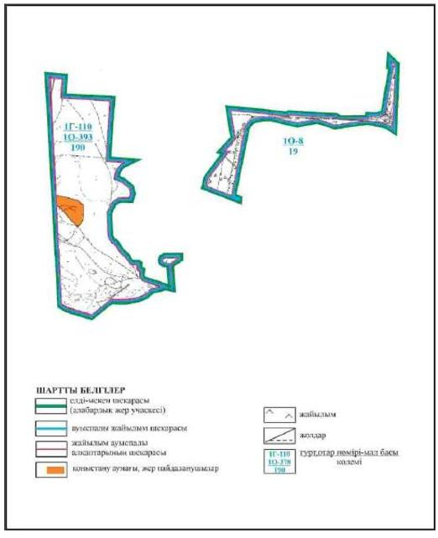

Бұқар жырау ауданы бойынша
2024-2028 жылдарға арналған
жайылымдарды басқару және
оларды пайдалану жөніндегі жоспарға
109– қосымша
Бұқар жырау ауданы Гагарин ауылдық округінің Садовое ауылының ауыл шаруашылығы жануарларының мал басын шалғайдағы жайылымдарда орналастыру

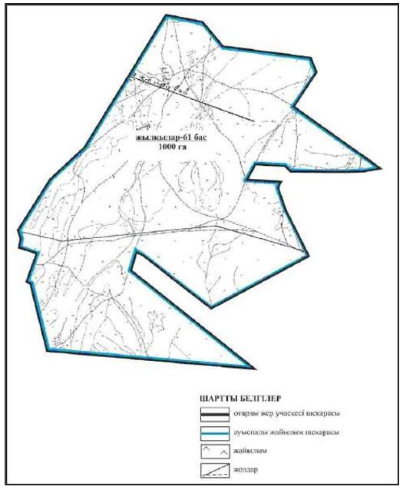

Бұқар жырау ауданы бойынша
2024-2028 жылдарға арналған
жайылымдарды басқару және
оларды пайдалану жөніндегі жоспарға
110– қосымша
Бұқар жырау ауданы Гагарин ауылдық округінің Садовое ауылының ауыл шаруашылығы жануарларын айдап өтуге арналған сервитуттар, мал айдайтын жолдар мен өзге де жайылымдық инфрақұрылым объектілері, сондай-ақ мал қорымдары (биометриялық шұңқырлар) белгіленген схемасы (отарлы жер учаске)

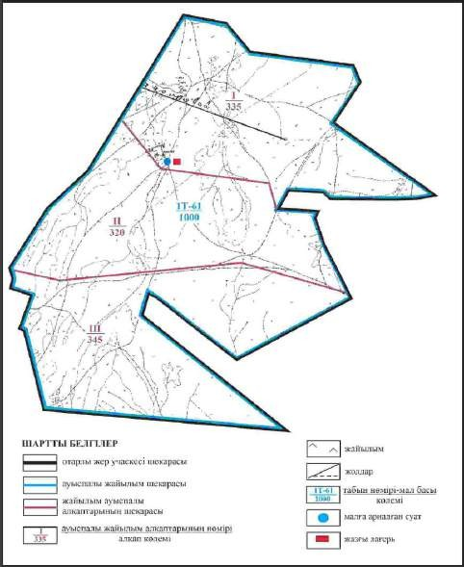

Бұқар жырау ауданы бойынша
2024-2028 жылдарға арналған
жайылымдарды басқару және
оларды пайдалану жөніндегі жоспарға
111– қосымша
Бұқар жырау ауданы Гагарин ауылдық округінің Садовое ауылының жайылым пайдаланушылардың су көздеріне қол жеткізу схемасы (отарлы жер учаске)

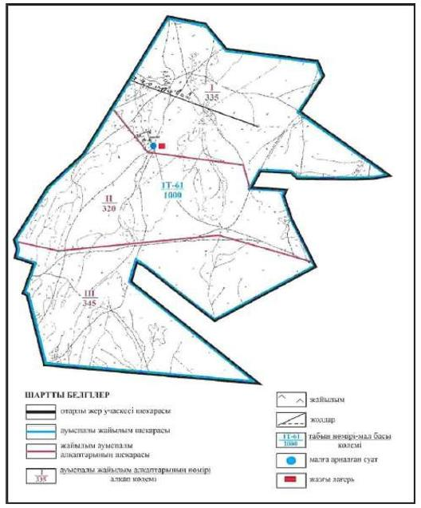

Бұқар жырау ауданы бойынша
2024-2028 жылдарға арналған
жайылымдарды басқару және
оларды пайдалану жөніндегі жоспарға
112– қосымша
Бұқар жырау ауданы Доскей ауылдық округінің Доскей ауылының аумағындағы жайылымдардың орналасу схемасы

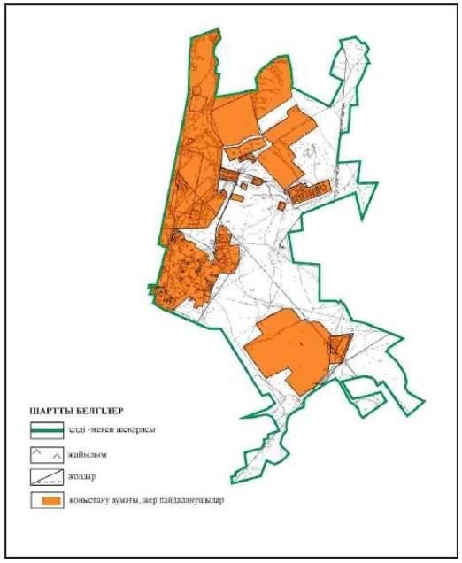

Бұқар жырау ауданы бойынша
2024-2028 жылдарға арналған
жайылымдарды басқару және
оларды пайдалану жөніндегі жоспарға
113– қосымша
Бұқар жырау ауданы Доскей ауылдық округінің Доскей ауылының жеке ауладағы ауыл шаруашылығы жануарларын жаю бойынша халық мұқтажына арналған жайылымдар, оның ішінде көпшілік пайдаланатын жайылымдар белгіленген схемасы

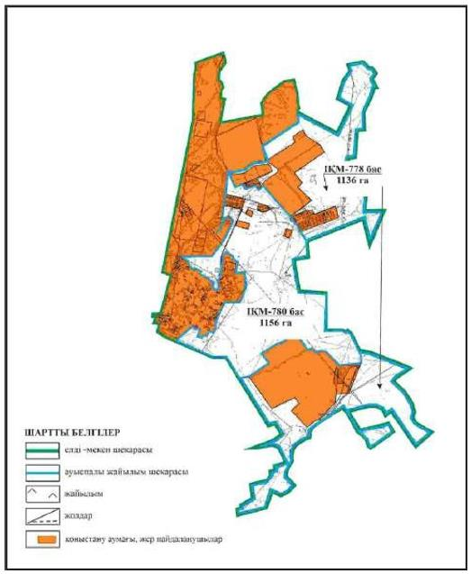

Бұқар жырау ауданы бойынша
2024-2028 жылдарға арналған
жайылымдарды басқару және
оларды пайдалану жөніндегі жоспарға
114– қосымша
Бұқар жырау ауданы Доскей ауылдық округінің Доскей ауылының ауыл шаруашылығы жануарларын айдап өтуге арналған сервитуттар, мал айдайтын жолдар мен өзге де жайылымдық инфрақұрылым объектілері, сондай-ақ мал қорымдары (биометриялық шұңқырлар) белгіленген схемасы

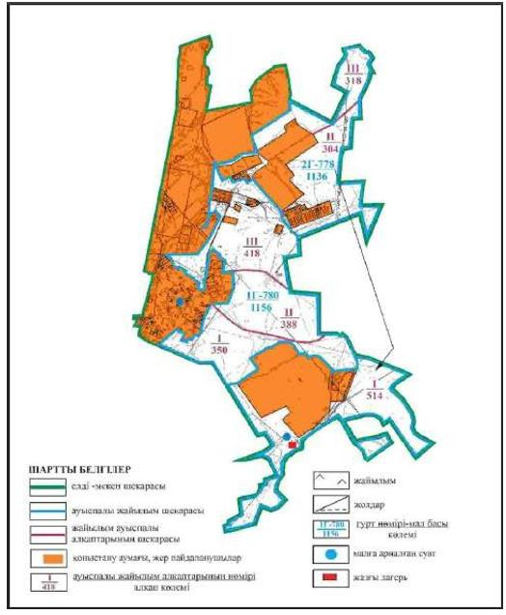

Бұқар жырау ауданы бойынша
2024-2028 жылдарға арналған
жайылымдарды басқару және
оларды пайдалану жөніндегі жоспарға
115– қосымша
Бұқар жырау ауданы Доскей ауылдық округінің Доскей ауылының жайылым пайдаланушылардың су көздеріне қол жеткізу схемасы

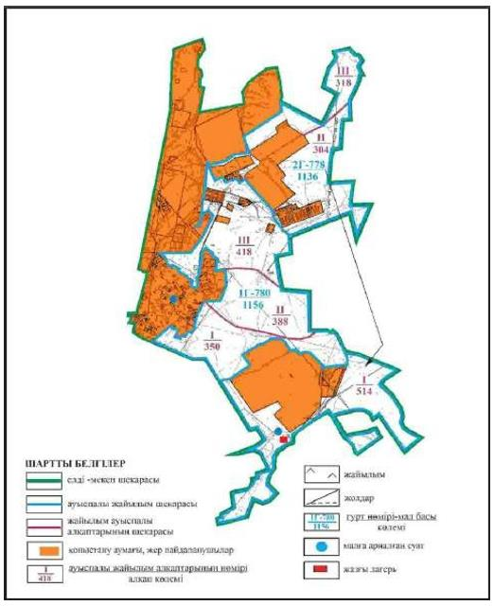

Бұқар жырау ауданы бойынша
2024-2028 жылдарға арналған
жайылымдарды басқару және
оларды пайдалану жөніндегі жоспарға
116– қосымша
Бұқар жырау ауданы Доскей ауылдық округінің Доскей ауылының жайылым пайдаланушыларға жер пайдалануға берілуі мүмкін жайылымдар белгіленген схемасы (723 га алабарлық жер учаскесі)

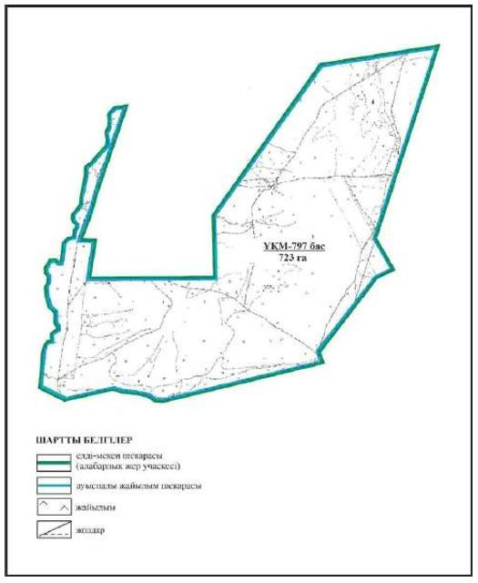

Бұқар жырау ауданы бойынша
2024-2028 жылдарға арналған
жайылымдарды басқару және
оларды пайдалану жөніндегі жоспарға
117– қосымша
Бұқар жырау ауданы Доскей ауылдық округінің Доскей ауылының ауыл шаруашылығы жануарларын айдап өтуге арналған сервитуттар, мал айдайтын жолдар мен өзге де жайылымдық инфрақұрылым объектілері, сондай-ақ мал қорымдары (биометриялық шұңқырлар) белгіленген схемасы (723 га алабарлық жер учаскесі)

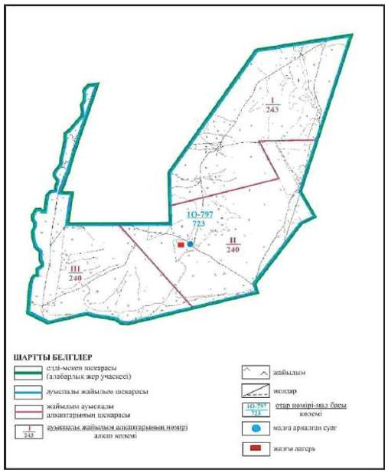

Бұқар жырау ауданы бойынша
2024-2028 жылдарға арналған
жайылымдарды басқару және
оларды пайдалану жөніндегі жоспарға
118– қосымша
Бұқар жырау ауданы Доскей ауылдық округінің Доскей ауылының жайылым пайдаланушылардың су көздеріне қол жеткізу схемасы (723га алабарлық жер учаскесі)

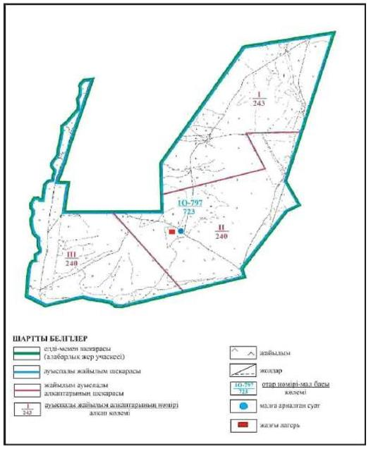

Бұқар жырау ауданы бойынша
2024-2028 жылдарға арналған
жайылымдарды басқару және
оларды пайдалану жөніндегі жоспарға
119– қосымша
Бұқар жырау ауданы Доскей ауылдық округінің Доскей ауылының жайылым пайдаланушыларға жер пайдалануға берілуі мүмкін жайылымдар белгіленген схемасы (634га алабарлық жер учаскесі)

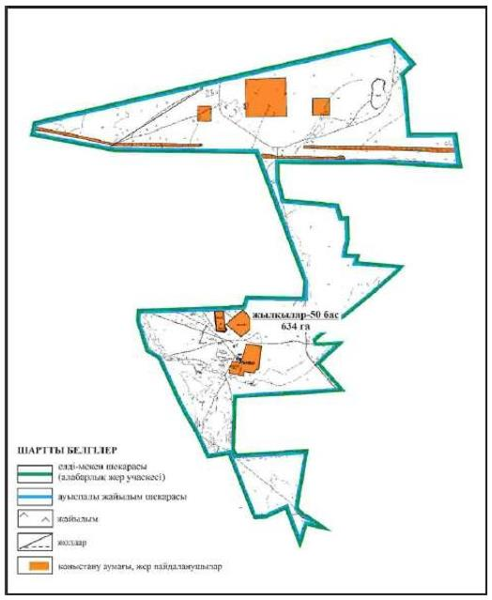

Бұқар жырау ауданы бойынша
2024-2028 жылдарға арналған
жайылымдарды басқару және
оларды пайдалану жөніндегі жоспарға
120– қосымша
Бұқар жырау ауданы Доскей ауылдық округінің Доскей ауылының ауыл шаруашылығы жануарларын айдап өтуге арналған сервитуттар, мал айдайтын жолдар мен өзге де жайылымдық инфрақұрылым объектілері, сондай-ақ мал қорымдары (биометриялық шұңқырлар) белгіленген схемасы (634га алабарлық жер учаскесі)

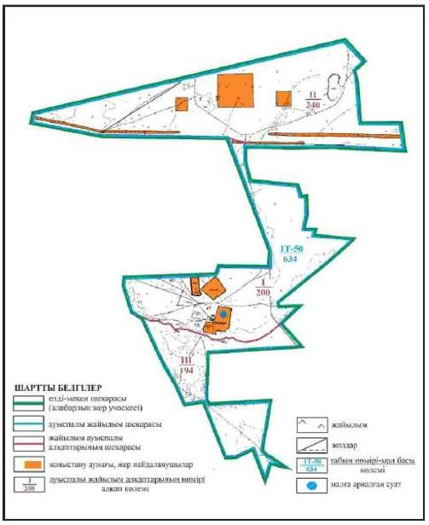

Бұқар жырау ауданы бойынша
2024-2028 жылдарға арналған
жайылымдарды басқару және
оларды пайдалану жөніндегі жоспарға
121– қосымша
Бұқар жырау ауданы Доскей ауылдық округінің Доскей ауылының жайылым пайдаланушылардың су көздеріне қол жеткізу схемасы (634га алабарлық жер учаскесі)

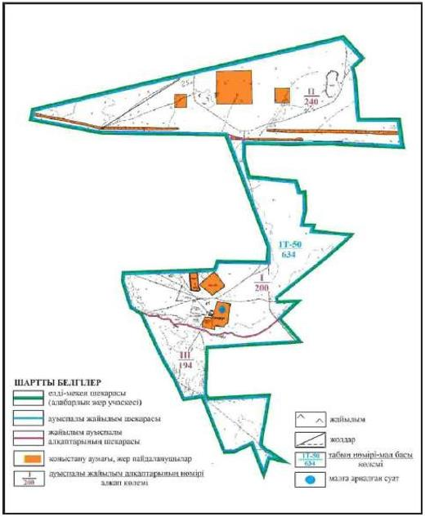

Бұқар жырау ауданы бойынша
2024-2028 жылдарға арналған
жайылымдарды басқару және
оларды пайдалану жөніндегі жоспарға
122– қосымша
Бұқар жырау ауданы Доскей ауылдық округінің Доскей ауылының ауыл шаруашылығы жануарларының мал басын шалғайдағы жайылымдарда орналастыру (Суықсу ауылынан жерлері отарлы жер учаскесі)

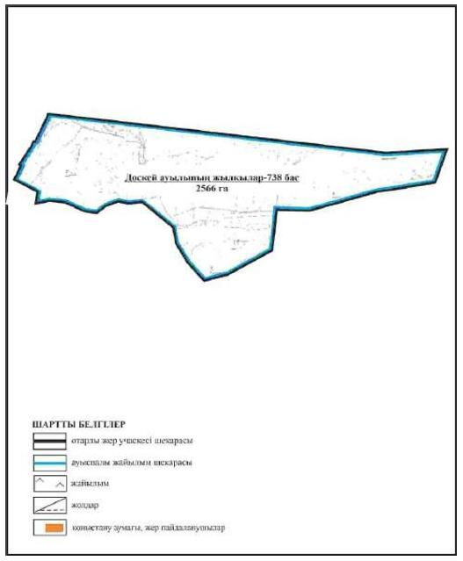

Бұқар жырау ауданы бойынша
2024-2028 жылдарға арналған
жайылымдарды басқару және
оларды пайдалану жөніндегі жоспарға
123– қосымша
Бұқар жырау ауданы Доскей ауылдық округінің Доскей ауылының ауыл шаруашылығы жануарларын айдап өтуге арналған сервитуттар, мал айдайтын жолдар мен өзге де жайылымдық инфрақұрылым объектілері, сондай-ақ мал қорымдары (биометриялық шұңқырлар) белгіленген схемасы (Суықсу ауылынан отарлы жер учаскесі)

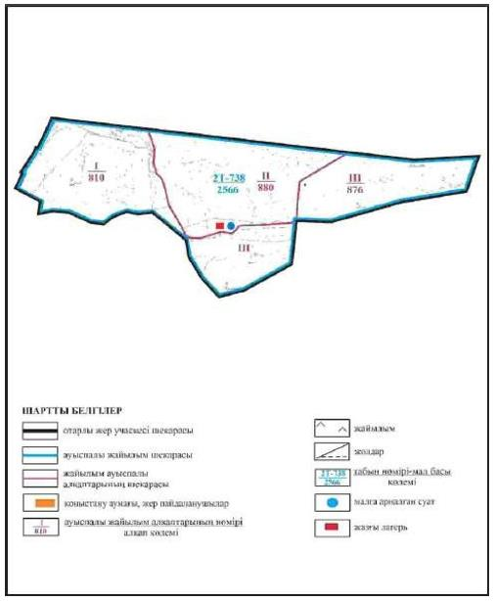

Бұқар жырау ауданы бойынша
2024-2028 жылдарға арналған
жайылымдарды басқару және
оларды пайдалану жөніндегі жоспарға
124– қосымша
Бұқар жырау ауданы Доскей ауылдық округінің Доскей ауылының жайылым пайдаланушылардың су көздеріне қол жеткізу схемасы (Суықсу ауылынан отарлы жер учаскесі)

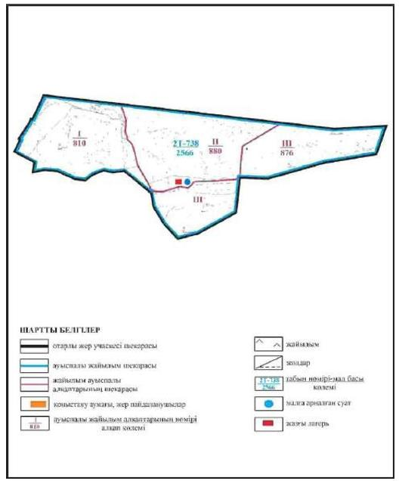

Бұқар жырау ауданы бойынша
2024-2028 жылдарға арналған
жайылымдарды басқару және
оларды пайдалану жөніндегі жоспарға
125– қосымша
Бұқар жырау ауданы Доскей ауылдық округінің Трудовое ауылының аумағындағы жайылымдардың орналасу схемасы

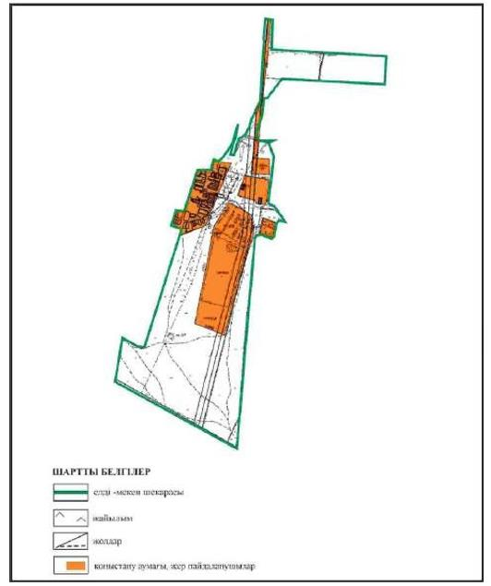

Бұқар жырау ауданы бойынша
2024-2028 жылдарға арналған
жайылымдарды басқару және
оларды пайдалану жөніндегі жоспарға
126– қосымша
Бұқар жырау ауданы Доскей ауылдық округінің Трудовое ауылының жеке ауладағы ауыл шаруашылығы жануарларын жаю бойынша халық мұқтажына арналған жайылымдар, оның ішінде көпшілік пайдаланатын жайылымдар белгіленген схемасы

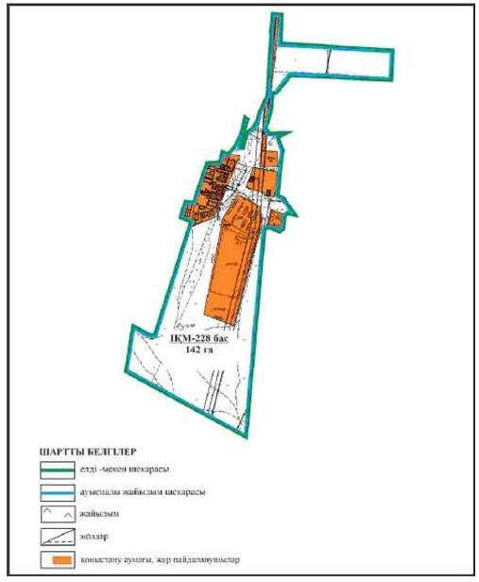

Бұқар жырау ауданы бойынша
2024-2028 жылдарға арналған
жайылымдарды басқару және
оларды пайдалану жөніндегі жоспарға
127– қосымша
Бұқар жырау ауданы Доскей ауылдық округінің Трудовое ауылының ауыл шаруашылығы жануарларын айдап өтуге арналған сервитуттар, мал айдайтын жолдар мен өзге де жайылымдық инфрақұрылым объектілері, сондай-ақ мал қорымдары (биометриялық шұңқырлар) белгіленген схемасы

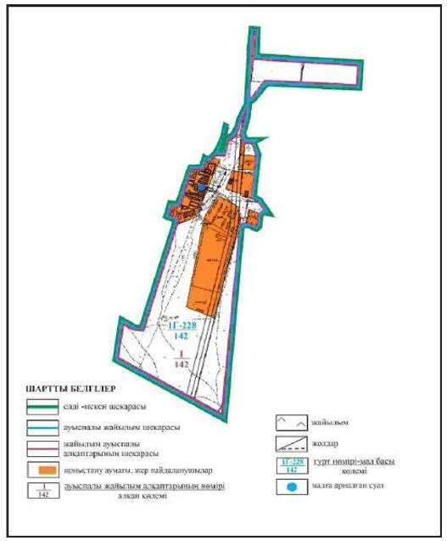

Бұқар жырау ауданы бойынша
2024-2028 жылдарға арналған
жайылымдарды басқару және
оларды пайдалану жөніндегі жоспарға
128– қосымша
Бұқар жырау ауданы Доскей ауылдық округінің Трудовое ауылының жайылым пайдаланушылардың су көздеріне қол жеткізу схемасы

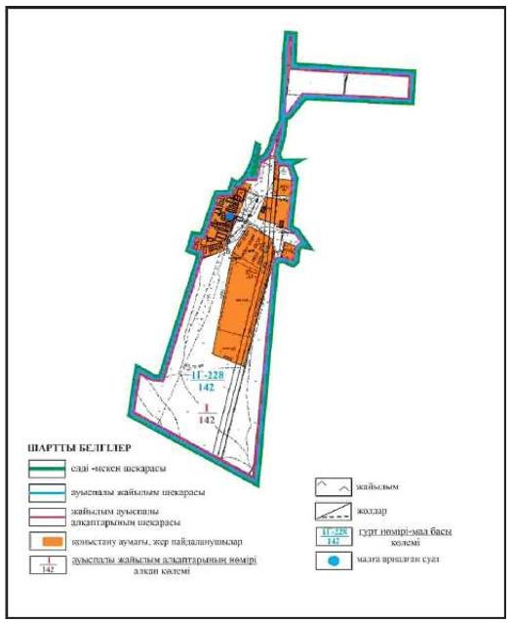

Бұқар жырау ауданы бойынша
2024-2028 жылдарға арналған
жайылымдарды басқару және
оларды пайдалану жөніндегі жоспарға
129– қосымша
Бұқар жырау ауданы Доскей ауылдық округінің Трудовое ауылының жайылым пайдаланушыларға жер пайдалануға берілуі мүмкін жайылымдар белгіленген схемасы (174га алабарлық жер учаскесі)

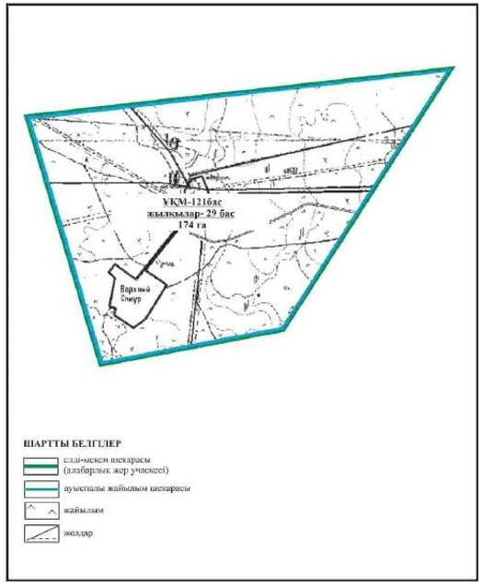

Бұқар жырау ауданы бойынша
2024-2028 жылдарға арналған
жайылымдарды басқару және
оларды пайдалану жөніндегі жоспарға
130– қосымша
Бұқар жырау ауданы Доскей ауылдық округінің Трудовое ауылының ауыл шаруашылығы жануарларын айдап өтуге арналған сервитуттар, мал айдайтын жолдар мен өзге де жайылымдық инфрақұрылым объектілері, сондай-ақ мал қорымдары (биометриялық шұңқырлар) белгіленген схемасы (174га алабарлық жер учаскесі)

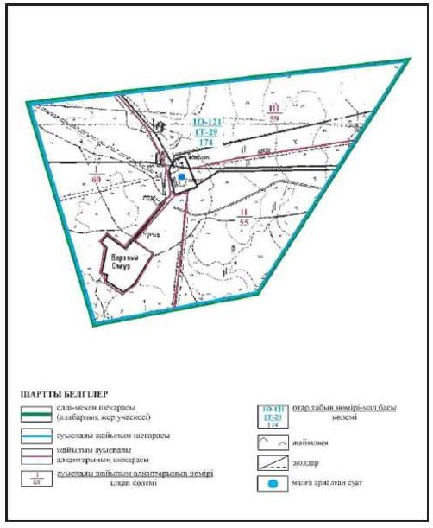

Бұқар жырау ауданы бойынша
2024-2028 жылдарға арналған
жайылымдарды басқару және
оларды пайдалану жөніндегі жоспарға
131– қосымша
Бұқар жырау ауданы Доскей ауылдық округінің Трудовое ауылының жайылым пайдаланушылардың су көздеріне қол жеткізу схемасы (174га алабарлық жер учаскесі)

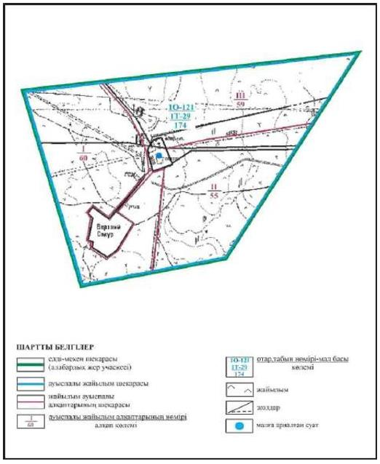

Бұқар жырау ауданы бойынша
2024-2028 жылдарға арналған
ЖАЙЫЛЫМДАРДЫ басқару және
оларды пайдалану жөніндегі жоспарға
132– қосымша
Бұқар жырау ауданы Жаңаталап ауылының аумағындағы жайылымдардың орналасу схемасы

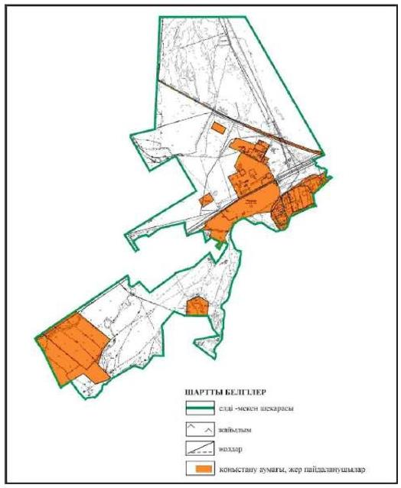

Бұқар жырау ауданы бойынша
2024-2028 жылдарға арналған
жайылымдарды басқару және
оларды пайдалану жөніндегі жоспарға
133– қосымша
Бұқар жырау ауданы Жаңаталап ауылының жеке ауладағы ауыл шаруашылығы жануарларын жаю бойынша халық мұқтажына арналған жайылымдар, оның ішінде көпшілік пайдаланатын жайылымдар белгіленген схемасы

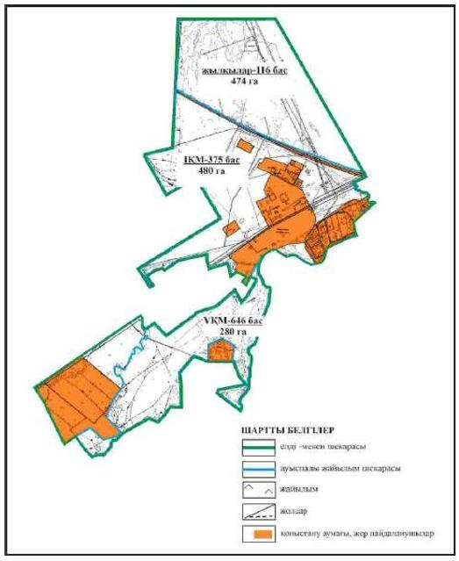

Бұқар жырау ауданы бойынша
2024-2028 жылдарға арналған
жайылымдарды басқару және
оларды пайдалану жөніндегі жоспарға
134– қосымша
Бұқар жырау ауданы Жаңаталап ауылының ауыл шаруашылығы жануарларын айдап өтуге арналған сервитуттар, мал айдайтын жолдар мен өзге де жайылымдық инфрақұрылым объектілері, сондай-ақ мал қорымдары (биометриялық шұңқырлар) белгіленген схемасы

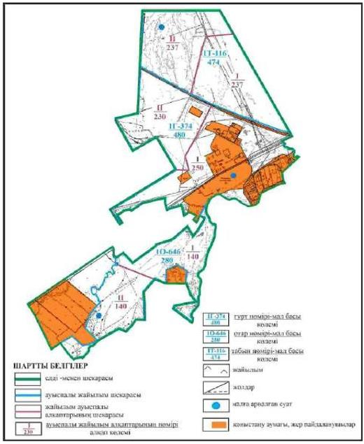

Бұқар жырау ауданы бойынша
2024-2028 жылдарға арналған
жайылымдарды басқару және
оларды пайдалану жөніндегі жоспарға
135– қосымша
Бұқар жырау ауданы Жаңаталап ауылының шекараларында жайылым пайдаланушылардың су көздеріне қол жеткізу схемасы

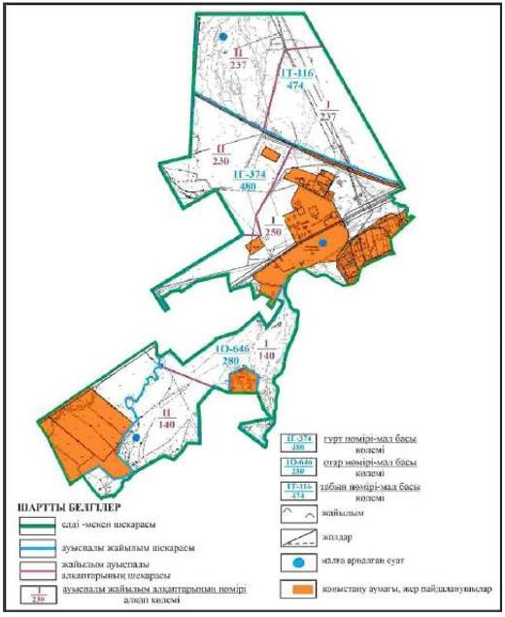

Бұқар жырау ауданы бойынша
2024-2028 жылдарға арналған
жайылымдарды басқару және
оларды пайдалану жөніндегі жоспарға
136– қосымша
Бұқар жырау ауданы Қаражар ауылдық округінің Қаражар ауылының аумағындағы жайылымдардың орналасу схемасы

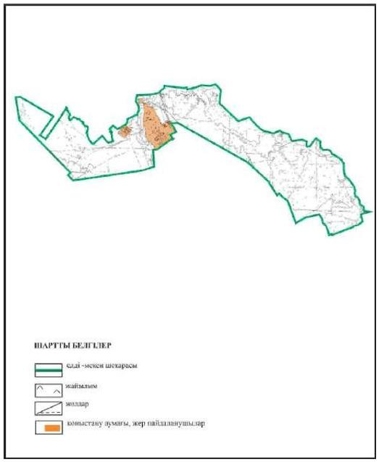

Бұқар жырау ауданы бойынша
2024-2028 жылдарға арналған
жайылымдарды басқару және
оларды пайдалану жөніндегі жоспарға
137– қосымша
Бұқар жырау ауданы Қаражар ауылдық округінің Қаражар ауылының жеке ауладағы ауыл шаруашылығы жануарларын жаю бойынша халық мұқтажына арналған жайылымдар, оның ішінде көпшілік пайдаланатын жайылымдар белгіленген схемасы

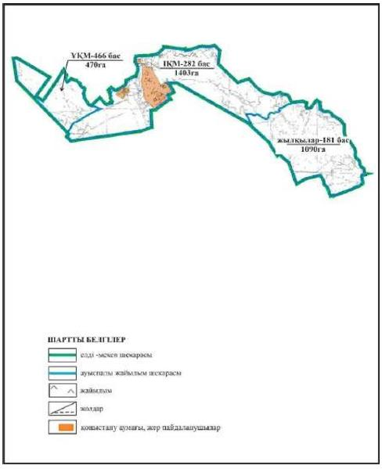

Бұқар жырау ауданы бойынша
2024-2028 жылдарға арналған
жайылымдарды басқару және
оларды пайдалану жөніндегі жоспарға
138– қосымша
Бұқар жырау ауданы Қаражар ауылдық округінің Қаражар ауылының ауыл шаруашылығы жануарларын айдап өтуге арналған сервитуттар, мал айдайтын жолдар мен өзге де жайылымдық инфрақұрылым объектілері, сондай-ақ мал қорымдары (биометриялық шұңқырлар) белгіленген схемасы

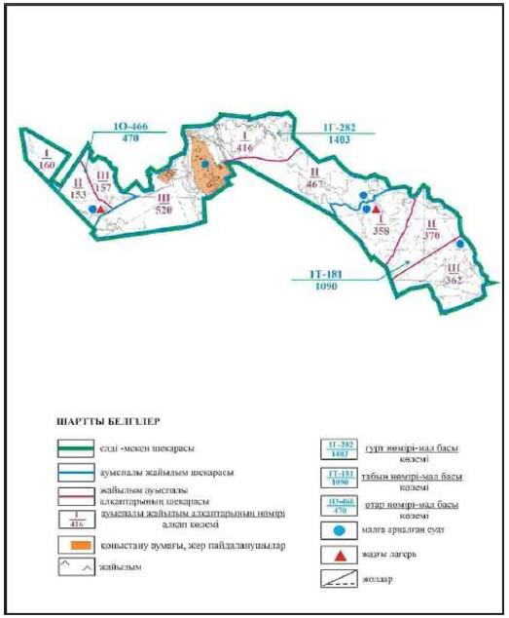

Бұқар жырау ауданы бойынша
2024-2028 жылдарға арналған
жайылымдарды басқару және
оларды пайдалану жөніндегі жоспарға
139– қосымша
Бұқар жырау ауданы Қаражар ауылдық округінің Қаражар ауылының жайылым пайдаланушылардың су көздеріне қол жеткізу схемасы

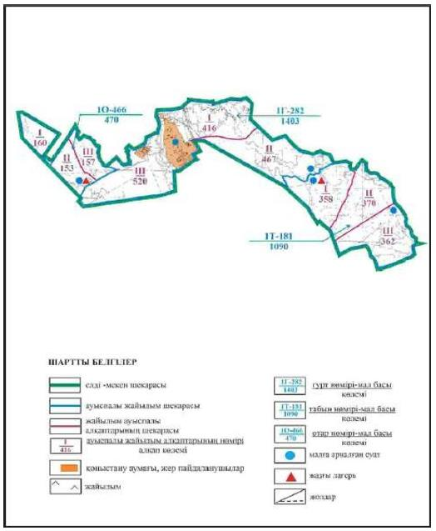

Бұқар жырау ауданы бойынша
2024-2028 жылдарға арналған
Жайылымдарды басқару және
оларды пайдалану жөніндегі жоспарға
140– қосымша
Бұқар жырау ауданы Қаражар ауылдық округінің Асыл ауылының аумағындағы жайылымдардың орналасу схемасы

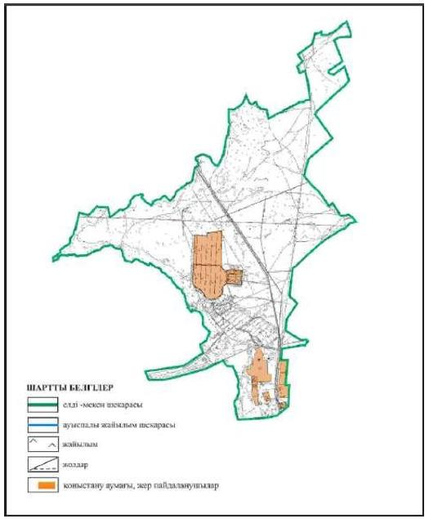

Бұқар жырау ауданы бойынша
2024-2028 жылдарға арналған
Жайылымдарды басқару және
оларды пайдалану жөніндегі жоспарға
141– қосымша
Бұқар жырау ауданы Қаражар ауылдық округінің Асыл ауылының жеке ауладағы ауыл шаруашылығы жануарларын жаю бойынша халық мұқтажына арналған жайылымдар, оның ішінде көпшілік пайдаланатын жайылымдар белгіленген схемасы

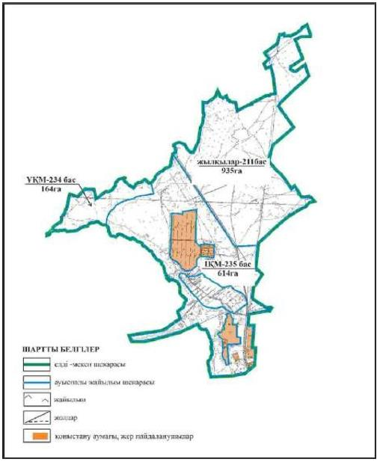

Бұқар жырау ауданы бойынша
2024-2028 жылдарға арналған
жайылымдарды басқару және
оларды пайдалану жөніндегі жоспарға
142– қосымша
Бұқар жырау ауданы Қаражар ауылдық округінің Асыл ауылының ауыл шаруашылығы жануарларын айдап өтуге арналған сервитуттар, мал айдайтын жолдар мен өзге де жайылымдық инфрақұрылым объектілері, сондай-ақ мал қорымдары (биометриялық шұңқырлар) белгіленген схемасы

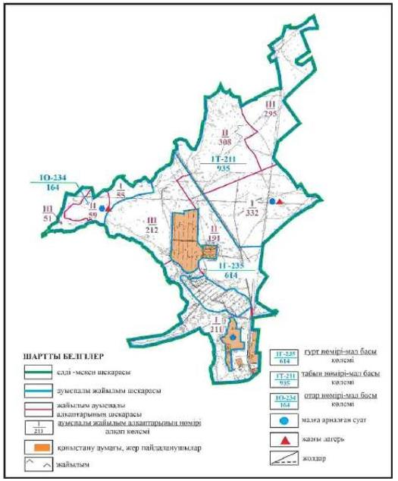

Бұқар жырау ауданы бойынша
2024-2028 жылдарға арналған
жайылымдарды басқару және
оларды пайдалану жөніндегі жоспарға
143– қосымша
Бұқар жырау ауданы Қаражар ауылдық округінің Асыл ауылының жайылым пайдаланушылардың су көздеріне қол жеткізу схемасы

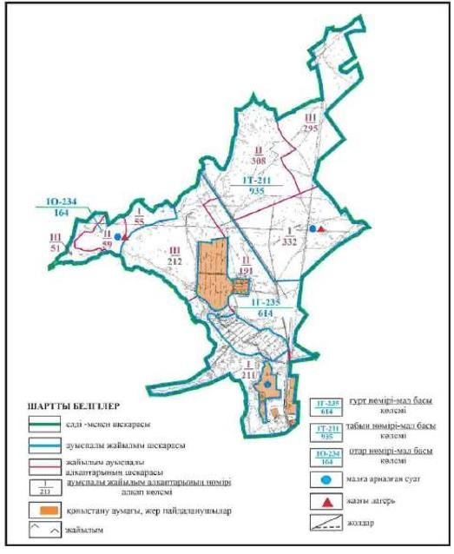

Бұқар жырау ауданы бойынша
2024-2028 жылдарға арналған
жайылымдарды басқару және
оларды пайдалану жөніндегі жоспарға
144– қосымша
Бұқар жырау ауданы Қаражар ауылдық округінің Волковское ауылының аумағындағы жайылымдардың орналасу схемасы

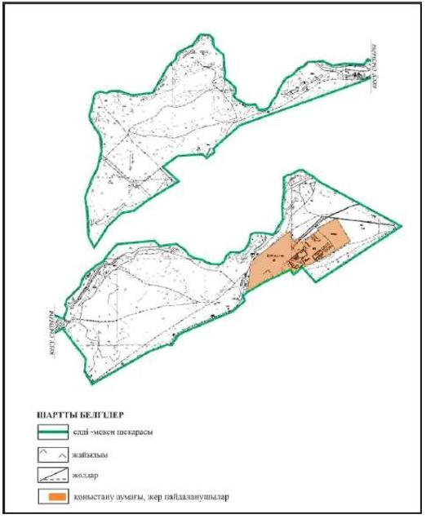

Бұқар жырау ауданы бойынша
2024-2028 жылдарға арналған
жайылымдарды басқару және
оларды пайдалану жөніндегі жоспарға
145– қосымша
Бұқар жырау ауданы Қаражар ауылдық округінің Волковское ауылының жеке ауладағы ауыл шаруашылығы жануарларын жаю бойынша халық мұқтажына арналған жайылымдар, оның ішінде көпшілік пайдаланатын жайылымдар белгіленген схемасы

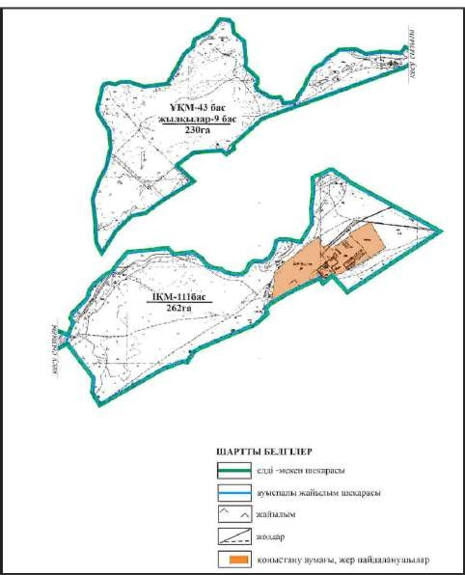

Бұқар жырау ауданы бойынша
2024-2028 жылдарға арналған
жайылымдарды басқару және
оларды пайдалану жөніндегі жоспарға
146– қосымша
Бұқар жырау ауданы Қаражар ауылдық округінің Волковское ауылының ауыл шаруашылығы жануарларын айдап өтуге арналған сервитуттар, мал айдайтын жолдар мен өзге де жайылымдық инфрақұрылым объектілері, сондай-ақ мал қорымдары (биометриялық шұңқырлар) белгіленген схемасы

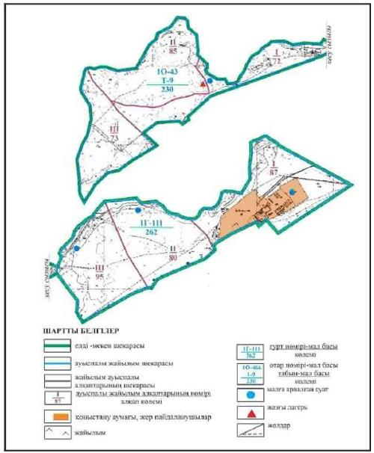

Бұқар жырау ауданы бойынша
2024-2028 жылдарға арналған
Жайылымдарды басқару және
оларды пайдалану жөніндегі жоспарға
147– қосымша
Бұқар жырау ауданы Қаражар ауылдық округінің Волковское ауылының жайылым пайдаланушылардың су көздеріне қол жеткізу схемасы

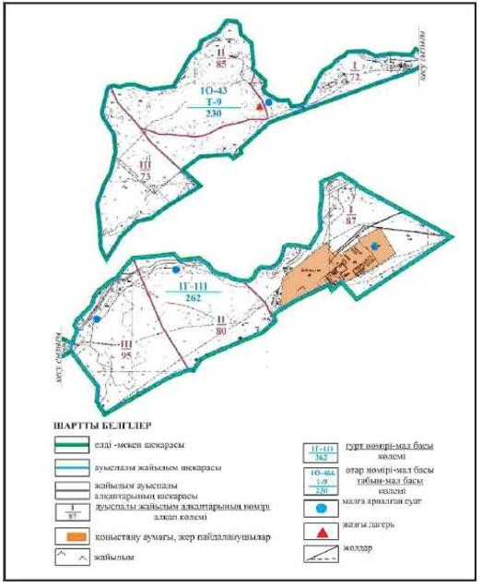

Бұқар жырау ауданы бойынша
2024-2028 жылдарға арналған
Жайылымдарды басқару және
оларды пайдалану жөніндегі жоспарға
148– қосымша
Бұқар жырау ауданы Қаражар ауылдық округінің Геологическое ауылының аумағындағы жайылымдардың орналасу схемасы

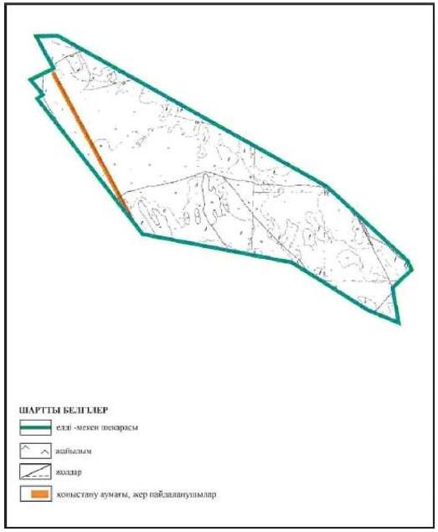

Бұқар жырау ауданы бойынша
2024-2028 жылдарға арналған
Жайылымдарды басқару және
оларды пайдалану жөніндегі жоспарға
149– қосымша
Бұқар жырау ауданы Қаражар ауылдық округінің Геологическое ауылының жеке ауладағы ауыл шаруашылығы жануарларын жаю бойынша халық мұқтажына арналған жайылымдар, оның ішінде көпшілік пайдаланатын жайылымдар белгіленген схемасы

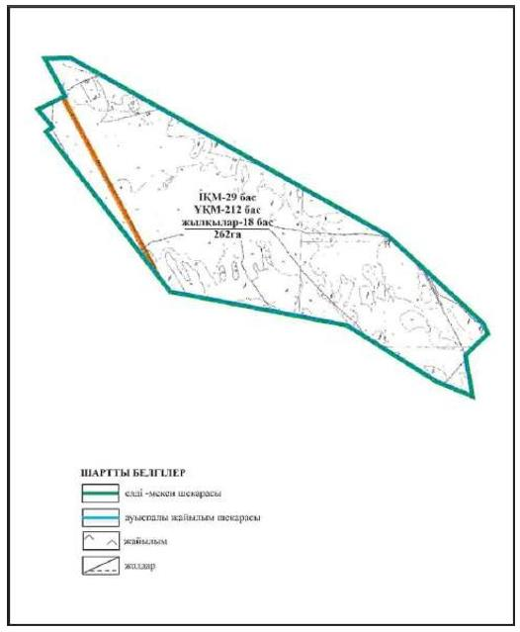

Бұқар жырау ауданы бойынша
2024-2028 жылдарға арналған
жайылымдарды басқару және
оларды пайдалану жөніндегі жоспарға
150– қосымша
Бұқар жырау ауданы Қаражар ауылдық округінің Геологическое ауылының ауыл шаруашылығы жануарларын айдап өтуге арналған сервитуттар, мал айдайтын жолдар мен өзге де жайылымдық инфрақұрылым объектілері, сондай-ақ мал қорымдары (биометриялық шұңқырлар) белгіленген схемасы

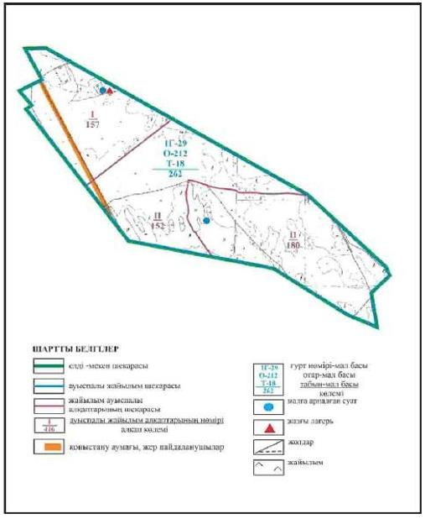

Бұқар жырау ауданы бойынша
2024-2028 жылдарға арналған
жайылымдарды басқару және
оларды пайдалану жөніндегі жоспарға
151– қосымша
Бұқар жырау ауданы Қаражар ауылдық округінің Геологическое ауылының жайылым пайдаланушылардың су көздеріне қол жеткізу схемасы

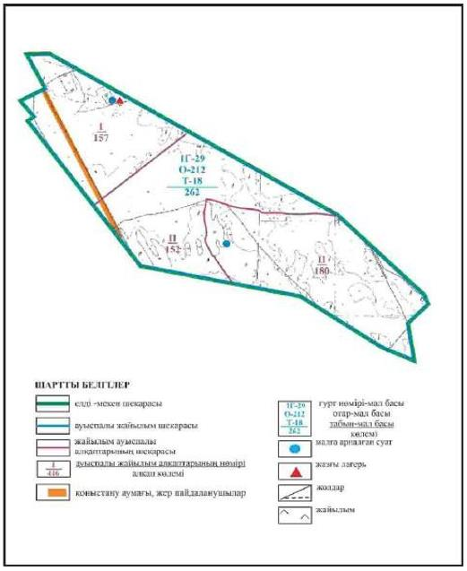

Бұқар жырау ауданы бойынша
2024-2028 жылдарға арналған
жайылымдарды басқару және
оларды пайдалану жөніндегі жоспарға
152– қосымша
Бұқар жырау ауданы Қарақұдық ауылының аумағындағы жайылымдардың орналасу схемасы

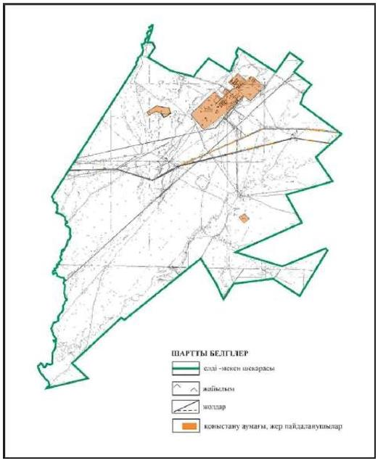

Бұқар жырау ауданы бойынша
2024-2028 жылдарға арналған
жайылымдарды басқару және
оларды пайдалану жөніндегі жоспарға
153– қосымша
Бұқар жырау ауданы Қарақұдық ауылының жеке ауладағы ауыл шаруашылығы жануарларын жаю бойынша халық мұқтажына арналған жайылымдар, оның ішінде көпшілік пайдаланатын жайылымдар белгіленген схемасы

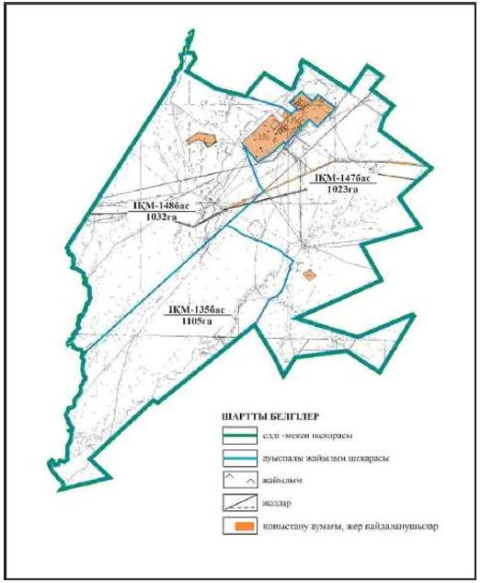

Бұқар жырау ауданы бойынша
2024-2028 жылдарға арналған
жайылымдарды басқару және
оларды пайдалану жөніндегі жоспарға
154– қосымша
Бұқар жырау ауданы Қарақұдық ауылының ауыл шаруашылығы жануарларын айдап өтуге арналған сервитуттар, мал айдайтын жолдар мен өзге де жайылымдық инфрақұрылым объектілері, сондай-ақ мал қорымдары (биометриялық шұңқырлар) белгіленген схемасы

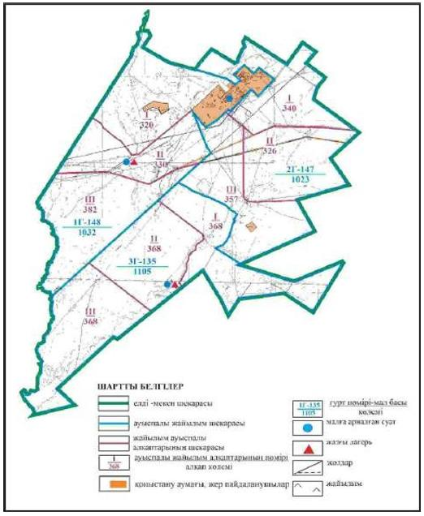

Бұқар жырау ауданы бойынша
2024-2028 жылдарға арналған
жайылымдарды басқару және
оларды пайдалану жөніндегі жоспарға
155– қосымша
Бұқар жырау ауданы Қарақұдық ауылының жайылым пайдаланушылардың су көздеріне қол жеткізу схемасы

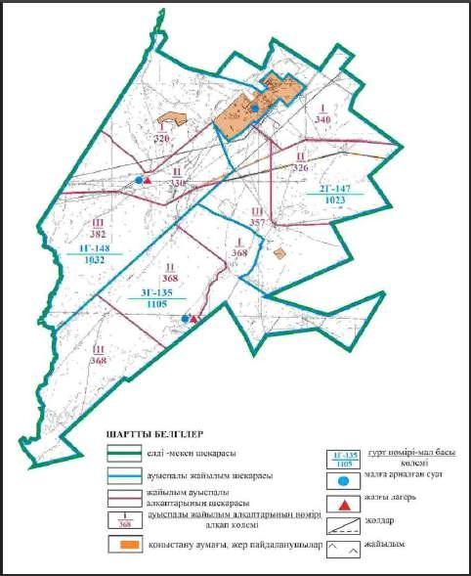

Бұқар жырау ауданы бойынша
2024-2028 жылдарға арналған
жайылымдарды басқару және
оларды пайдалану жөніндегі жоспарға
156– қосымша
Бұқар жырау ауданы Қарақұдық ауылының жайылым пайдаланушыларға жер пайдалануға берілуі мүмкін жайылымдар белгіленген схемасы (алабарлык жер учаскесі 1188га)

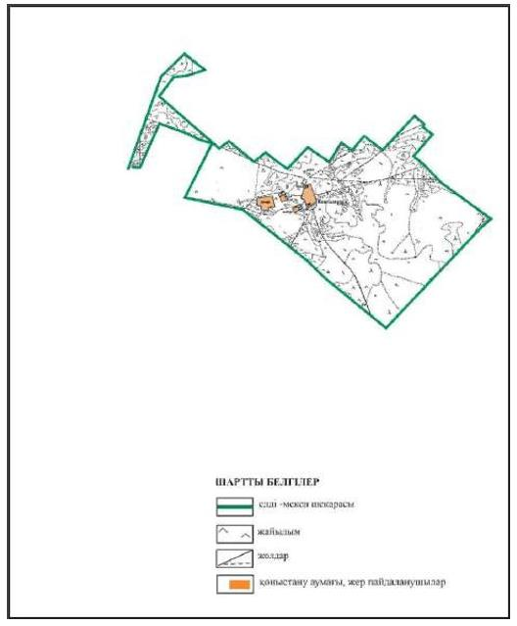

Бұқар жырау ауданы бойынша
2024-2028 жылдарға арналған
жайылымдарды басқару және
оларды пайдалану жөніндегі жоспарға
157– қосымша
Бұқар жырау ауданы Қарақұдық ауылының жеке ауладағы ауыл шаруашылығы жануарларын жаю бойынша халық мұқтажына арналған жайылымдар, оның ішінде көпшілік пайдаланатын жайылымдар белгіленген схемасы (алабарлык жер учаскесі 1188га)

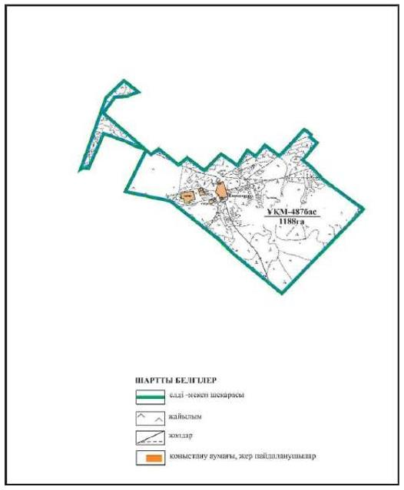

Бұқар жырау ауданы бойынша
2024-2028 жылдарға арналған
жайылымдарды басқару және
оларды пайдалану жөніндегі жоспарға
158– қосымша
Бұқар жырау ауданы Қарақұдық ауылының ауыл шаруашылығы жануарларын айдап өтуге арналған сервитуттар, мал айдайтын жолдар мен өзге де жайылымдық инфрақұрылым объектілері, сондай-ақ мал қорымдары (биометриялық шұңқырлар) белгіленген схемасы (алабарлык жер учаскесі 1188га)

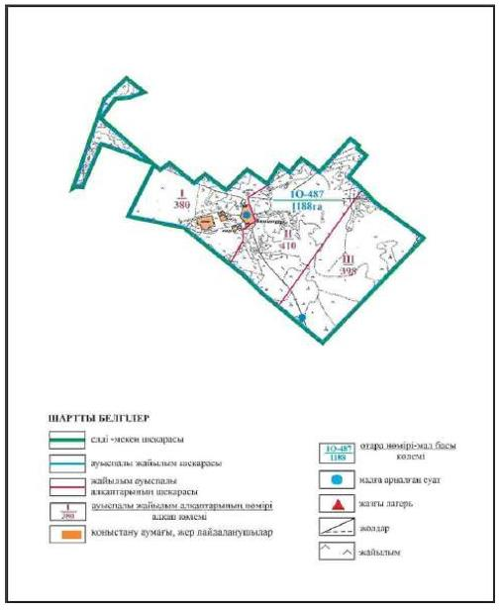

Бұқар жырау ауданы бойынша
2024-2028 жылдарға арналған
жайылымдарды басқару және
оларды пайдалану жөніндегі жоспарға
159– қосымша
Бұқар жырау ауданы Қарақұдық ауылының жайылым пайдаланушылардың су көздеріне қол жеткізу схемасы (алабарлык жер учаскесі 1188га)

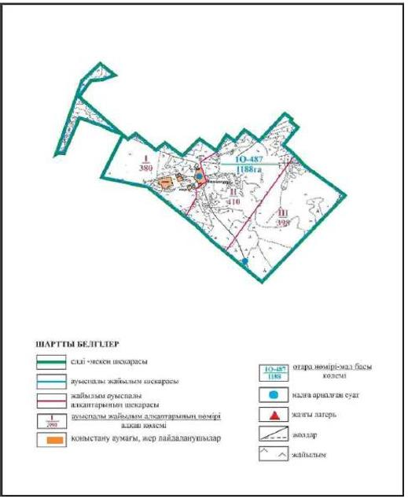

Бұқар жырау ауданы бойынша
2024-2028 жылдарға арналған
жайылымдарды басқару және
оларды пайдалану жөніндегі жоспарға
160– қосымша
Бұқар жырау ауданы Қарақұдық ауылының жайылым пайдаланушыларға жер пайдалануға берілуі мүмкін жайылымдар белгіленген схемасы (алабарлык жер учаскесі 5052га)

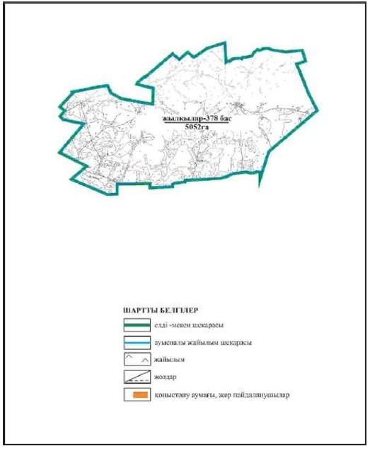

Бұқар жырау ауданы бойынша
2024-2028 жылдарға арналған
жайылымдарды басқару және
оларды пайдалану жөніндегі жоспарға
161– қосымша
Бұқар жырау ауданы Қарақұдық ауылының ауыл шаруашылығы жануарларын айдап өтуге арналған сервитуттар, мал айдайтын жолдар мен өзге де жайылымдық инфрақұрылым объектілері, сондай-ақ мал қорымдары (биометриялық шұңқырлар) белгіленген схемасы (алабарлык жер учаскесі 5052га)

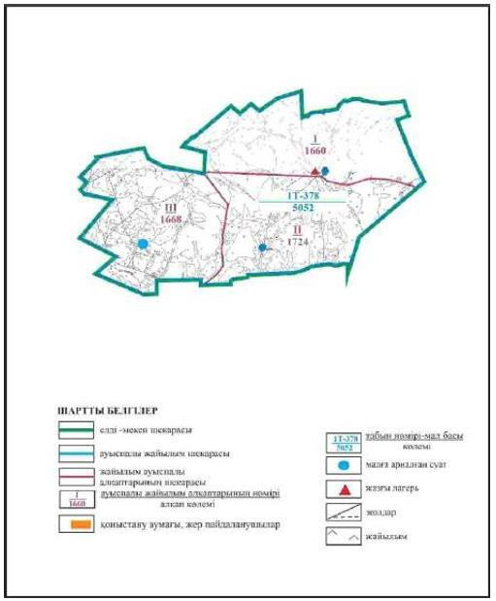

Бұқар жырау ауданы бойынша
2024-2028 жылдарға арналған
жайылымдарды басқару және
оларды пайдалану жөніндегі жоспарға
162– қосымша
Бұқар жырау ауданы Қарақұдық ауылының жайылым пайдаланушылардың су көздеріне қол жеткізу схемасы (алабарлык жер учаскесі 5052га)

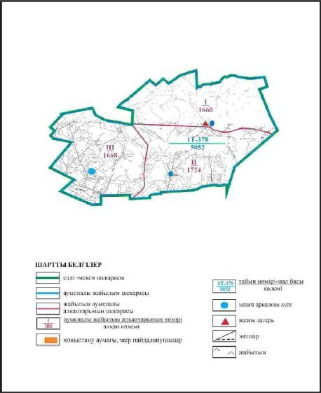

Бұқар жырау ауданы бойынша
2024-2028 жылдарға арналған
жайылымдарды басқару және
оларды пайдалану жөніндегі жоспарға
163– қосымша
Бұқар жырау ауданы Қарақұдық ауылының жайылым пайдаланушыларға жер пайдалануға берілуі мүмкін жайылымдар белгіленген схемасы (алабарлык жер учаскесі 1733га)

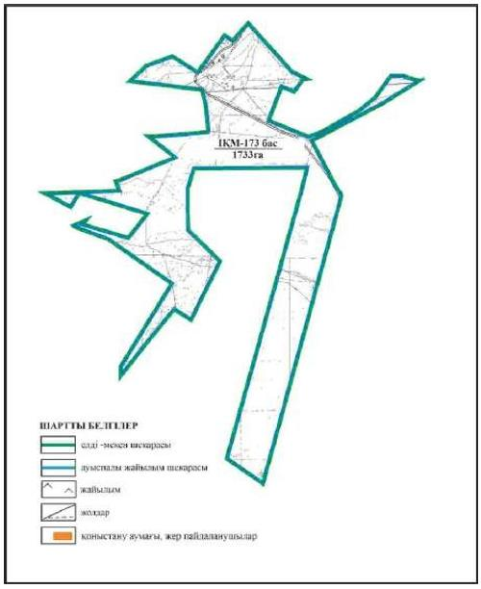

Бұқар жырау ауданы бойынша
2024-2028 жылдарға арналған
жайылымдарды басқару және
оларды пайдалану жөніндегі жоспарға
164– қосымша
Бұқар жырау ауданы Қарақұдық ауылының ауыл шаруашылығы жануарларын айдап өтуге арналған сервитуттар, мал айдайтын жолдар мен өзге де жайылымдық инфрақұрылым объектілері, сондай-ақ мал қорымдары (биометриялық шұңқырлар) белгіленген схемасы (алабарлык жер учаскесі 1733га)

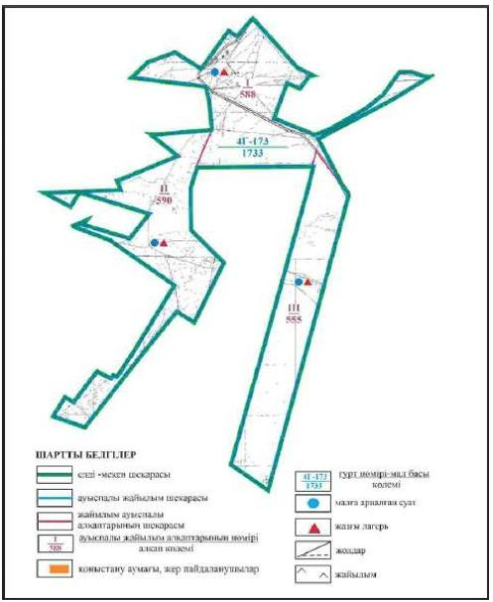

Бұқар жырау ауданы бойынша
2024-2028 жылдарға арналған
жайылымдарды басқару және
оларды пайдалану жөніндегі жоспарға
165– қосымша
Бұқар жырау ауданы Қарақұдық ауылының жайылым пайдаланушылардың су көздеріне қол жеткізу схемасы (алабарлык жер учаскесі 1733га)

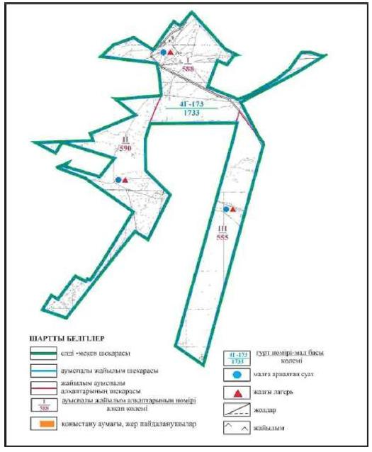

Бұқар жырау ауданы бойынша
2024-2028 жылдарға арналған
жайылымдарды басқару және
оларды пайдалану жөніндегі жоспарға
166– қосымша
Бұқар жырау ауданы Көкпекті ауылдық округінің Көкпекті ауылының аумағындағы жайылымдардың орналасу схемасы

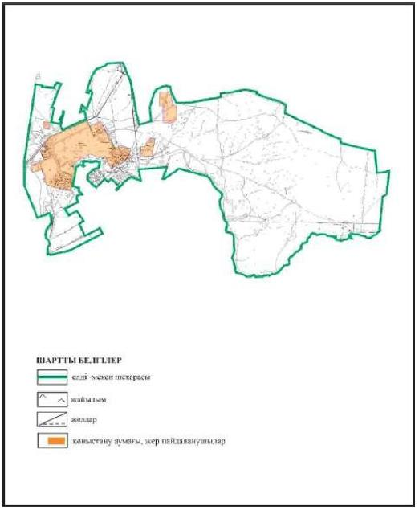

Бұқар жырау ауданы бойынша
2024-2028 жылдарға арналған
жайылымдарды басқару және
оларды пайдалану жөніндегі жоспарға
167– қосымша
Бұқар жырау ауданы Көкпекті ауылдық округінің Көкпекті ауылының жеке ауладағы ауыл шаруашылығы жануарларын жаю бойынша халық мұқтажына арналған жайылымдар, оның ішінде көпшілік пайдаланатын жайылымдар белгіленген схемасы

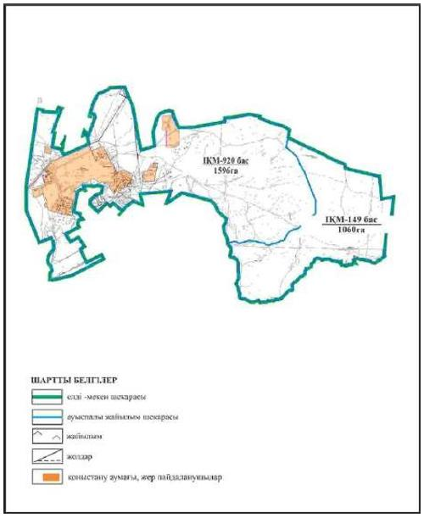

Бұқар жырау ауданы бойынша
2024-2028 жылдарға арналған
жайылымдарды басқару және
оларды пайдалану жөніндегі жоспарға
168– қосымша
Бұқар жырау ауданы Көкпекті ауылдық округінің Көкпекті ауылының ауыл шаруашылығы жануарларын айдап өтуге арналған сервитуттар, мал айдайтын жолдар мен өзге де жайылымдық инфрақұрылым объектілері, сондай-ақ мал қорымдары (биометриялық шұңқырлар) белгіленген схемасы

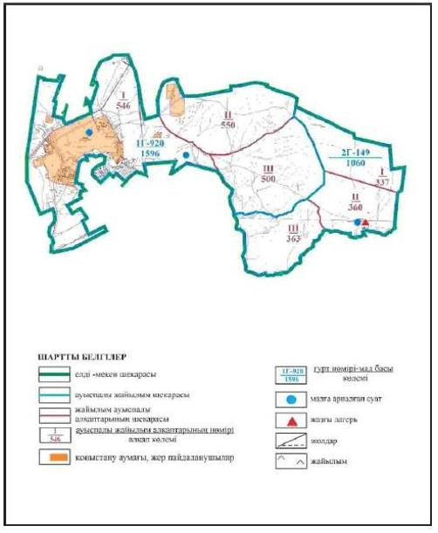

Бұқар жырау ауданы бойынша
2024-2028 жылдарға арналған
жайылымдарды басқару және
оларды пайдалану жөніндегі жоспарға
169– қосымша
Бұқар жырау ауданы Көкпекті ауылдық округінің Көкпекті ауылының жайылым пайдаланушылардың су көздеріне қол жеткізу схемасы

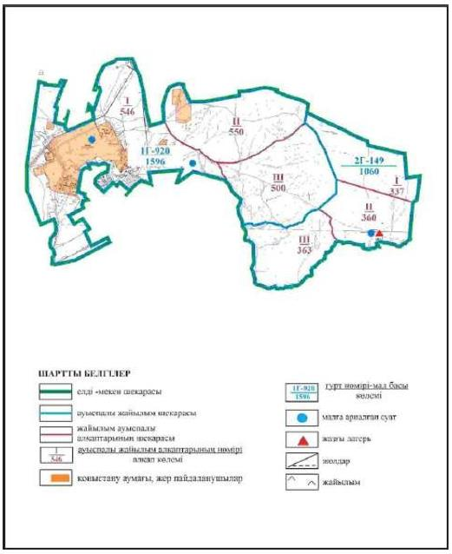

Бұқар жырау ауданы бойынша
2024-2028 жылдарға арналған
жайылымдарды басқару және
оларды пайдалану жөніндегі жоспарға
170– қосымша
Бұқар жырау ауданы Көкпекті ауылдық округінің Көкпекті ауылының жайылым пайдаланушыларға жер пайдалануға берілуі мүмкін жайылымдар белгіленген схемасы (3390 га алабарлық жер учаскесі)

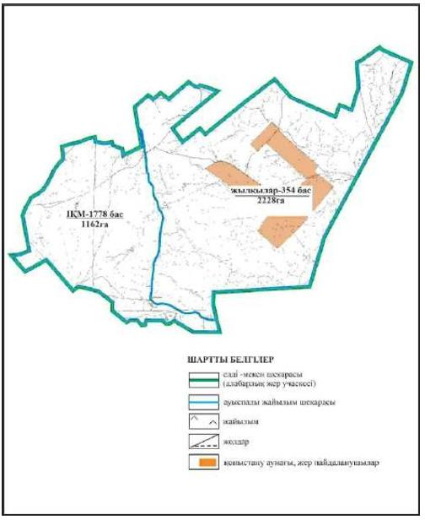

Бұқар жырау ауданы бойынша
2024-2028 жылдарға арналған
жайылымдарды басқару және
оларды пайдалану жөніндегі жоспарға
171– қосымша
Бұқар жырау ауданы Көкпекті ауылдық округінің Көкпекті ауылының ауыл шаруашылығы жануарларын айдап өтуге арналған сервитуттар, мал айдайтын жолдар мен өзге де жайылымдық инфрақұрылым объектілері, сондай-ақ мал қорымдары (биометриялық шұңқырлар) белгіленген схемасы (3390га алабарлық же учаскесі )

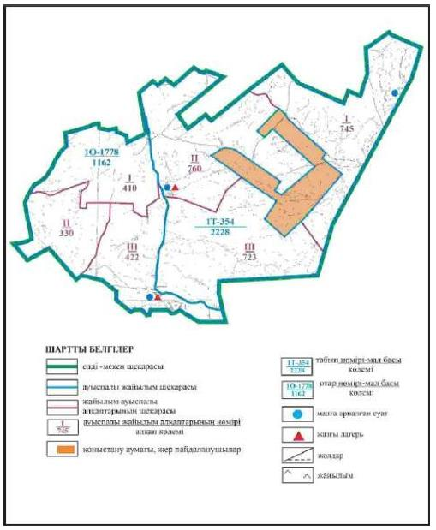

Бұқар жырау ауданы бойынша
2024-2028 жылдарға арналған
жайылымдарды басқару және
оларды пайдалану жөніндегі жоспарға
172– қосымша
Бұқар жырау ауданы Көкпекті ауылдық округінің Көкпекті ауылының жайылым пайдаланушылардың су көздеріне қол жеткізу схемасы (3390 га алабарлық жер учаскесі)

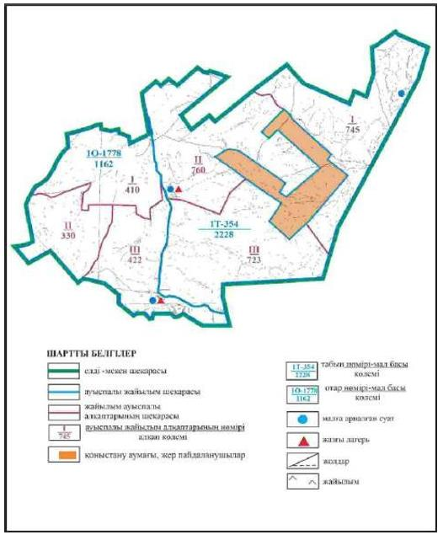

Бұқар жырау ауданы бойынша
2024-2028 жылдарға арналған
жайылымдарды басқару және
оларды пайдалану жөніндегі жоспарға
173– қосымша
Бұқар жырау ауданы Көкпекті ауылдық округінің Байқадам ауылының аумағындағы жайылымдардың орналасу схемасы

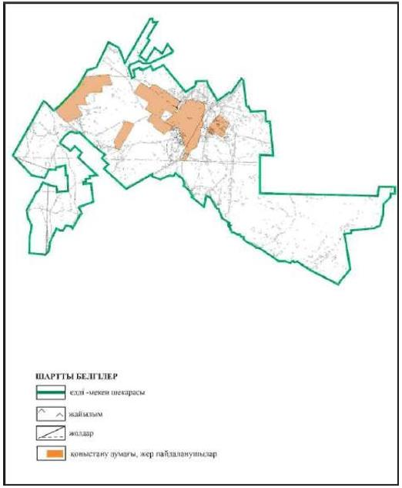

Бұқар жырау ауданы бойынша
2024-2028 жылдарға арналған
жайылымдарды басқару және
оларды пайдалану жөніндегі жоспарға
174– қосымша
Бұқар жырау ауданы Көкпекті ауылдық округінің Байқадам ауылының жеке ауладағы ауыл шаруашылығы жануарларын жаю бойынша халық мұқтажына арналған жайылымдар, оның ішінде көпшілік пайдаланатын жайылымдар белгіленген схемасы

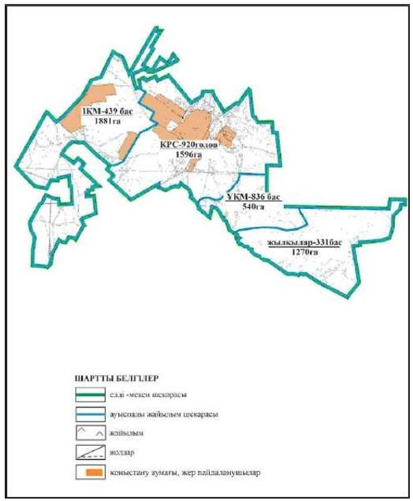

Бұқар жырау ауданы бойынша
2024-2028 жылдарға арналған
жайылымдарды басқару және
оларды пайдалану жөніндегі жоспарға
175– қосымша
Бұқар жырау ауданы Көкпекті ауылдық округінің Байқадам ауылының ауыл шаруашылығы жануарларын айдап өтуге арналған сервитуттар, мал айдайтын жолдар мен өзге де жайылымдық инфрақұрылым объектілері, сондай-ақ мал қорымдары (биометриялық шұңқырлар) белгіленген схемасы

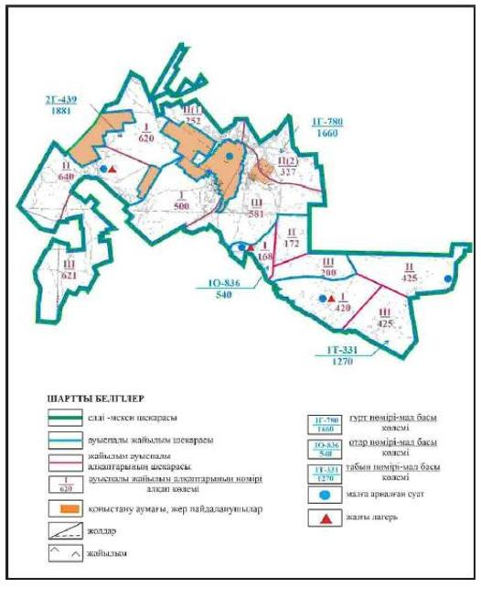

Бұқар жырау ауданы бойынша
2024-2028 жылдарға арналған
жайылымдарды басқару және
оларды пайдалану жөніндегі жоспарға
176– қосымша
Бұқар жырау ауданы Көкпекті ауылдық округінің Байқадам ауылының жайылым пайдаланушылардың су көздеріне қол жеткізу схемасы

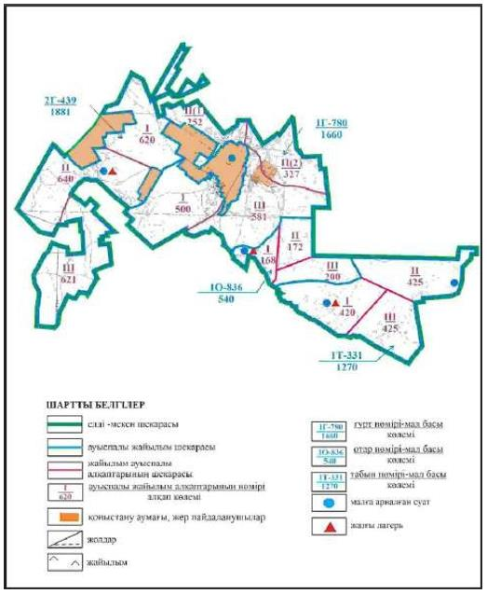

Бұқар жырау ауданы бойынша
2024-2028 жылдарға арналған
жайылымдарды басқару және
оларды пайдалану жөніндегі жоспарға
177– қосымша
Бұқар жырау ауданы Көкпекті ауылдық округінің Сарытөбе ауылының аумағындағы жайылымдардың орналасу схемасы

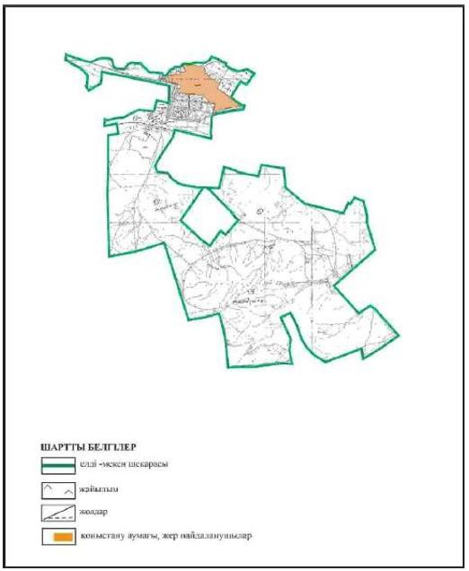

Бұқар жырау ауданы бойынша
2024-2028 жылдарға арналған
жайылымдарды басқару және
оларды пайдалану жөніндегі жоспарға
178– қосымша
Бұқар жырау ауданы Көкпекті ауылдық округінің Сарытөбе ауылының жеке ауладағы ауыл шаруашылығы жануарларын жаю бойынша халық мұқтажына арналған жайылымдар, оның ішінде көпшілік пайдаланатын жайылымдар белгіленген схемасы

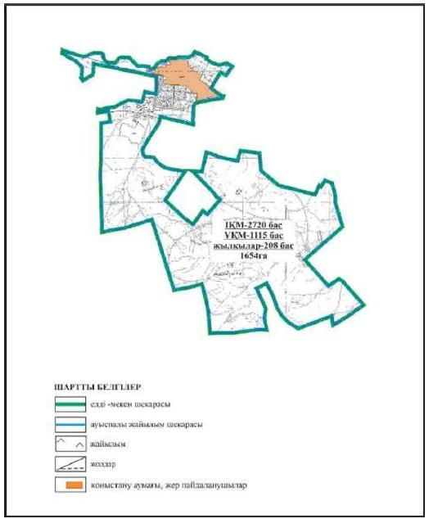

Бұқар жырау ауданы бойынша
2024-2028 жылдарға арналған
жайылымдарды басқару және
оларды пайдалану жөніндегі жоспарға
179– қосымша
Бұқар жырау ауданы Көкпекті ауылдық округінің Сарытөбе ауылының ауыл шаруашылығы жануарларын айдап өтуге арналған сервитуттар, мал айдайтын жолдар мен өзге де жайылымдық инфрақұрылым объектілері, сондай-ақ мал қорымдары (биометриялық шұңқырлар) белгіленген схемасы

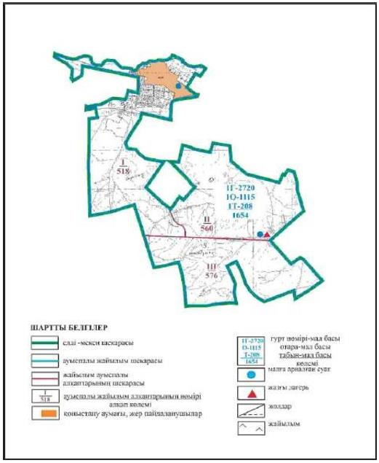

Бұқар жырау ауданы бойынша
2024-2028 жылдарға арналған
жайылымдарды басқару және
оларды пайдалану жөніндегі жоспарға
180– қосымша
Бұқар жырау ауданы Көкпекті ауылдық округінің Сарытөбе ауылының жайылым пайдаланушылардың су көздеріне қол жеткізу схемасы

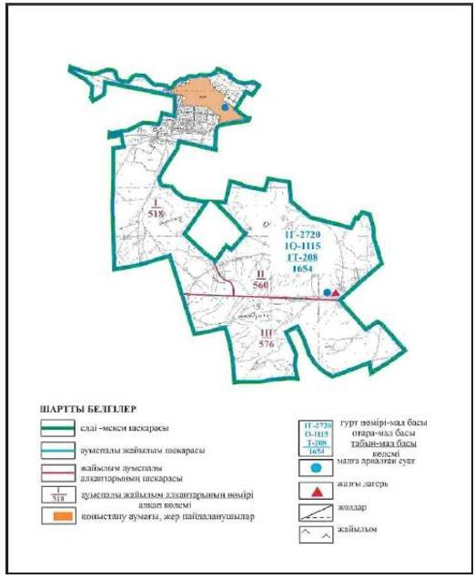

Бұқар жырау ауданы бойынша
2024-2028 жылдарға арналған
жайылымдарды басқару және
оларды пайдалану жөніндегі жоспарға
181– қосымша
Бұқар жырау ауданы Керней ауылдық округінің Керней ауылының аумағындағы жайылымдардың орналасу схемасы

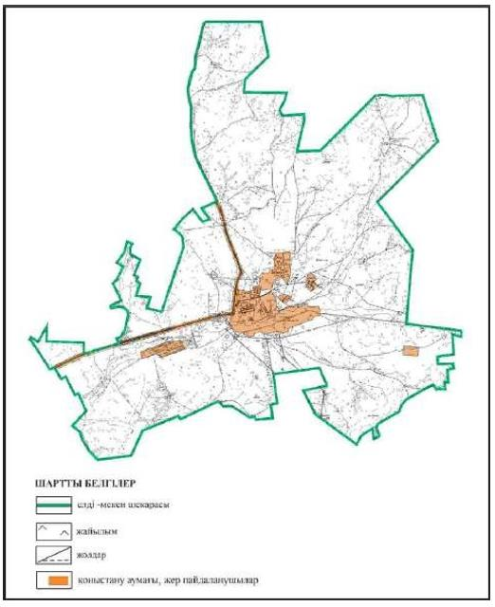

Бұқар жырау ауданы бойынша
2024-2028 жылдарға арналған
жайылымдарды басқару және
оларды пайдалану жөніндегі жоспарға
182– қосымша
Бұқар жырау ауданы Керней ауылдық округінің Керней ауылының жеке ауладағы ауыл шаруашылығы жануарларын жаю бойынша халық мұқтажына арналған жайылымдар, оның ішінде көпшілік пайдаланатын жайылымдар белгіленген схемасы

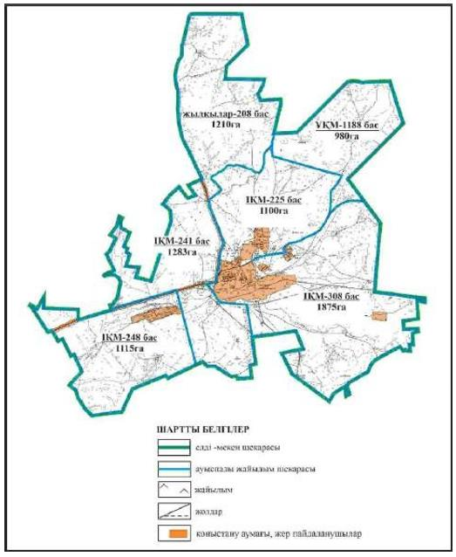

Бұқар жырау ауданы бойынша
2024-2028 жылдарға арналған
жайылымдарды басқару және
оларды пайдалану жөніндегі жоспарға
183– қосымша
Бұқар жырау ауданы Керней ауылдық округінің Керней ауылының ауыл шаруашылығы жануарларын айдап өтуге арналған сервитуттар, мал айдайтын жолдар мен өзге де жайылымдық инфрақұрылым объектілері, сондай-ақ мал қорымдары (биометриялық шұңқырлар) белгіленген схемасы

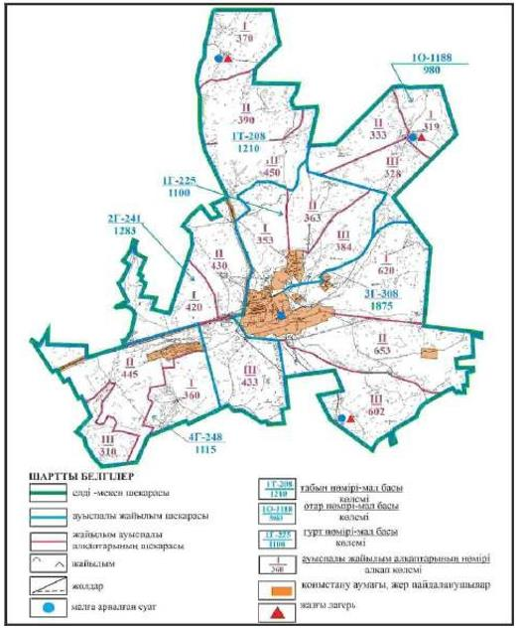

Бұқар жырау ауданы бойынша
2024-2028 жылдарға арналған
жайылымдарды басқару және
оларды пайдалану жөніндегі жоспарға
184– қосымша
Бұқар жырау ауданы Керней ауылдық округінің Керней ауылының жайылым пайдаланушылардың су көздеріне қол жеткізу схемасы

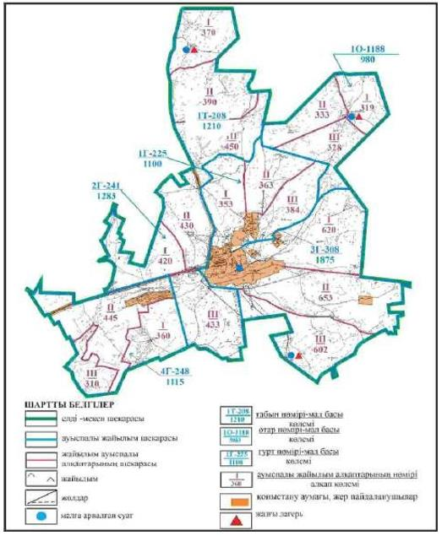

Бұқар жырау ауданы бойынша
2024-2028 жылдарға арналған
жайылымдарды басқару және
оларды пайдалану жөніндегі жоспарға
185– қосымша
Бұқар жырау ауданы Керней ауылдық округінің Алғабас ауылының аумағындағы жайылымдардың орналасу схемасы

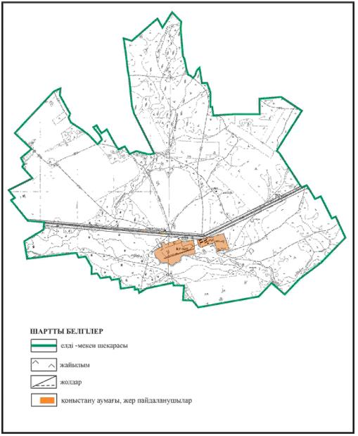

Бұқар жырау ауданы бойынша
2024-2028 жылдарға арналған
жайылымдарды басқару және
оларды пайдалану жөніндегі жоспарға
186– қосымша
Бұқар жырау ауданы Керней ауылдық округінің Алғабас ауылының жеке ауладағы ауыл шаруашылығы жануарларын жаю бойынша халық мұқтажына арналған жайылымдар, оның ішінде көпшілік пайдаланатын жайылымдар белгіленген схемасы

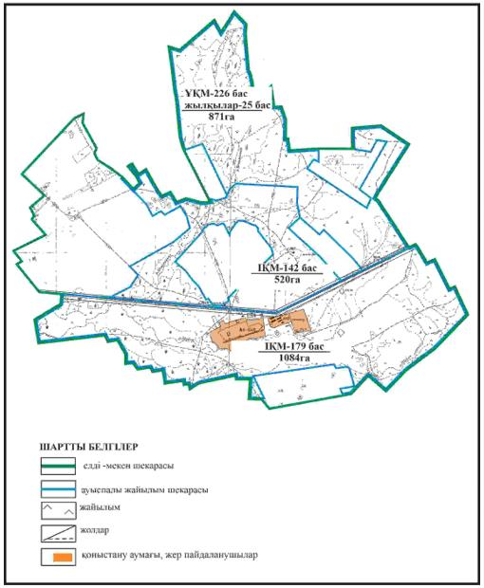

Бұқар жырау ауданы бойынша
2024-2028 жылдарға арналған
жайылымдарды басқару және
оларды пайдалану жөніндегі жоспарға
187– қосымша
Бұқар жырау ауданы Керней ауылдық округінің Алғабас ауылының ауыл шаруашылығы жануарларын айдап өтуге арналған сервитуттар, мал айдайтын жолдар мен өзге де жайылымдық инфрақұрылым объектілері, сондай-ақ мал қорымдары (биометриялық шұңқырлар) белгіленген схемасы

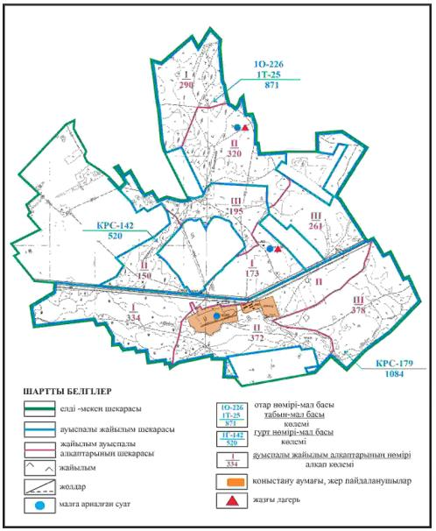

Бұқар жырау ауданы бойынша
2024-2028 жылдарға арналған
жайылымдарды басқару және
оларды пайдалану жөніндегі жоспарға
188– қосымша
Бұқар жырау ауданы Керней ауылдық округінің Алғабас ауылының жайылым пайдаланушылардың су көздеріне қол жеткізу схемасы

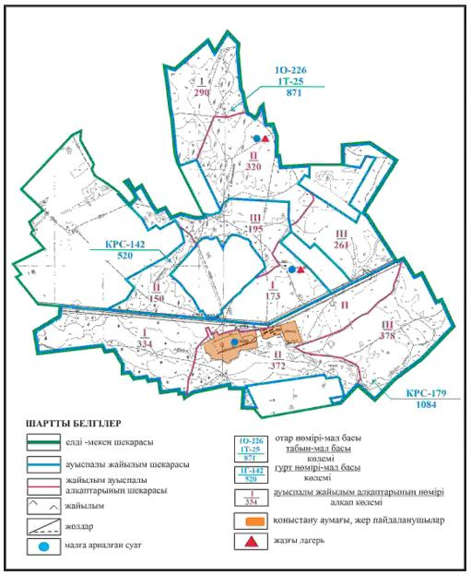

Бұқар жырау ауданы бойынша
2024-2028 жылдарға арналған
жайылымдарды басқару және
оларды пайдалану жөніндегі жоспарға
189– қосымша
Бұқар жырау ауданы Керней ауылдық округінің Ақжар ауылының аумағындағы жайылымдардың орналасу схемасы

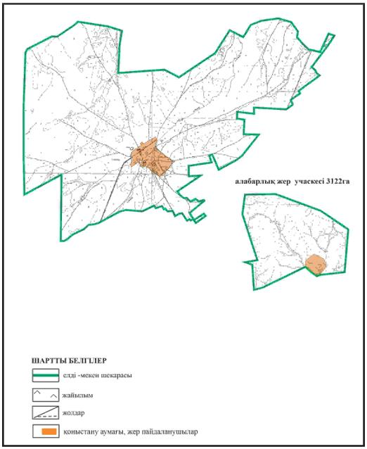

Бұқар жырау ауданы бойынша
2024-2028 жылдарға арналған
жайылымдарды басқару және
оларды пайдалану жөніндегі жоспарға
190– қосымша
Бұқар жырау ауданы Керней ауылдық округінің Ақжар ауылының жеке ауладағы ауыл шаруашылығы жануарларын жаю бойынша халық мұқтажына арналған жайылымдар, оның ішінде көпшілік пайдаланатын жайылымдар белгіленген схемасы

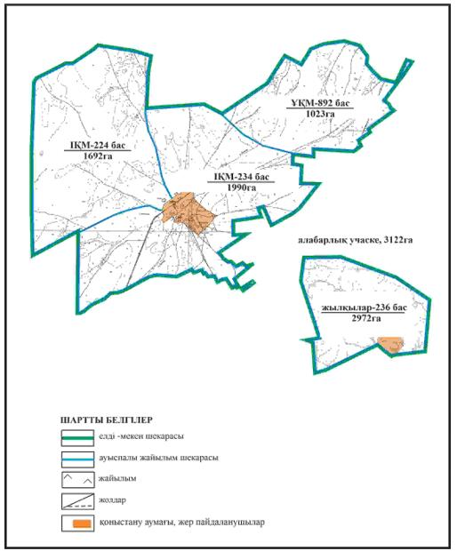

Бұқар жырау ауданы бойынша
2024-2028 жылдарға арналған
жайылымдарды басқару және
оларды пайдалану жөніндегі жоспарға
191– қосымша
Бұқар жырау ауданы Керней ауылдық округінің Ақжар ауылының ауыл шаруашылығы жануарларын айдап өтуге арналған сервитуттар, мал айдайтын жолдар мен өзге де жайылымдық инфрақұрылым объектілері, сондай-ақ мал қорымдары (биометриялық шұңқырлар) белгіленген схемасы

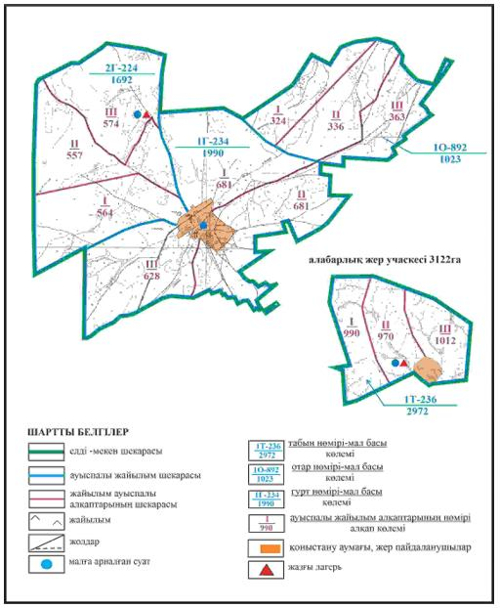

Бұқар жырау ауданы бойынша
2024-2028 жылдарға арналған
жайылымдарды басқару және
оларды пайдалану жөніндегі жоспарға
192– қосымша
Бұқар жырау ауданы Керней ауылдық округінің Ақжар ауылының жайылым пайдаланушылардың су көздеріне қол жеткізу схемасы

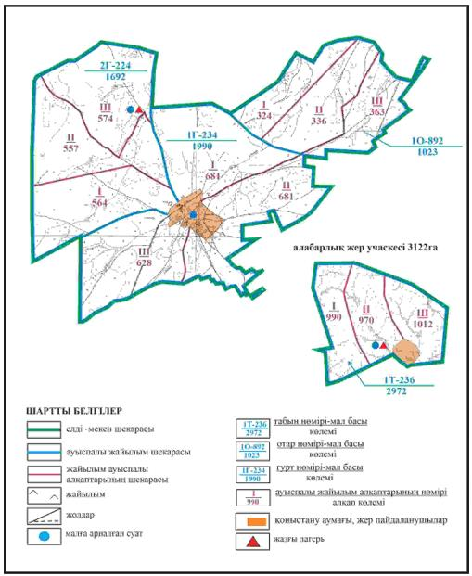

Бұқар жырау ауданы бойынша
2024-2028 жылдарға арналған
жайылымдарды басқару және
оларды пайдалану жөніндегі жоспарға
193– қосымша
Бұқар жырау ауданы Қызылқыйын ауылдық округінің Қызылқайын ауылының аумағындағы жайылымдардың орналасу схемасы

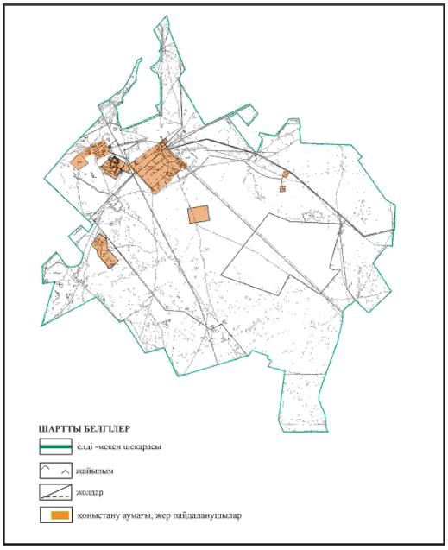

Бұқар жырау ауданы бойынша
2024-2028 жылдарға арналған
жайылымдарды басқару және
оларды пайдалану жөніндегі жоспарға
194– қосымша
Бұқар жырау ауданы Қызылқыйын ауылдық округінің Қызылқайын ауылының жеке ауладағы ауыл шаруашылығы жануарларын жаю бойынша халық мұқтажына арналған жайылымдар, оның ішінде көпшілік пайдаланатын жайылымдар белгіленген схемасы

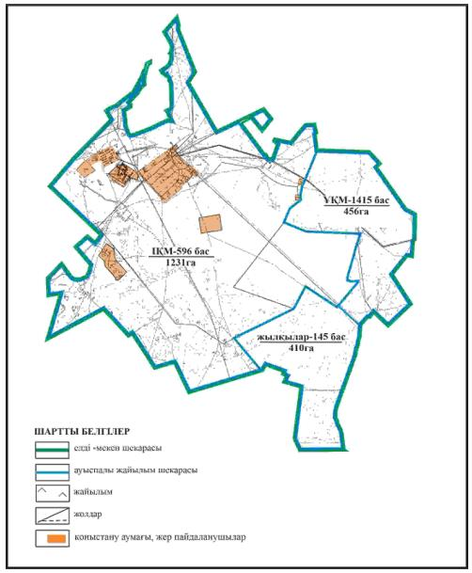

Бұқар жырау ауданы бойынша
2024-2028 жылдарға арналған
жайылымдарды басқару және
оларды пайдалану жөніндегі жоспарға
195– қосымша
Бұқар жырау ауданы Қызылқыйын ауылдық округінің Қызылқайын ауылының ауыл шаруашылығы жануарларын айдап өтуге арналған сервитуттар, мал айдайтын жолдар мен өзге де жайылымдық инфрақұрылым объектілері, сондай-ақ мал қорымдары (биометриялық шұңқырлар) белгіленген схемасы

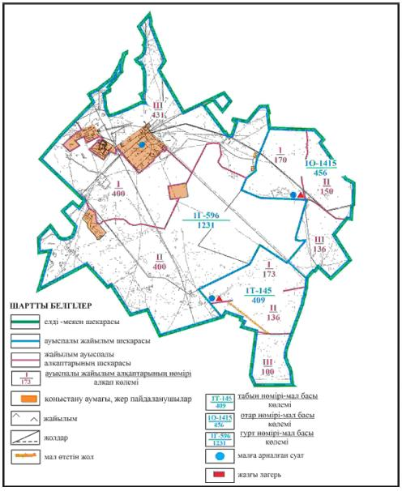

Бұқар жырау ауданы бойынша
2024-2028 жылдарға арналған
жайылымдарды басқару және
оларды пайдалану жөніндегі жоспарға
196– қосымша
Бұқар жырау ауданы Қызылқыйын ауылдық округінің Қызылқайын ауылының жайылым пайдаланушылардың су көздеріне қол жеткізу схемасы

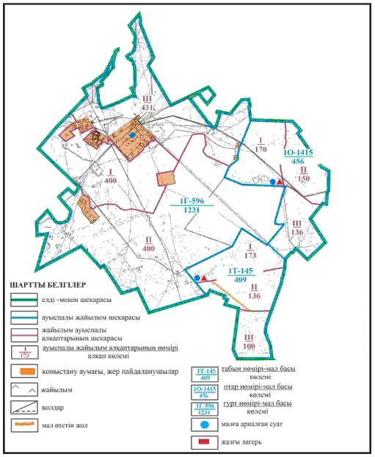

Бұқар жырау ауданы бойынша
2024-2028 жылдарға арналған
жайылымдарды басқару және
оларды пайдалану жөніндегі жоспарға
197– қосымша
Бұқар жырау ауданы Қызылқыйын ауылдық округінің Саратовка ауылының аумағындағы жайылымдардың орналасу схемасы

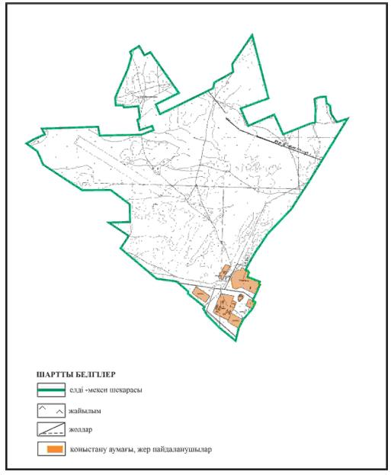

Бұқар жырау ауданы бойынша
2024-2028 жылдарға арналған
жайылымдарды басқару және
оларды пайдалану жөніндегі жоспарға
198 – қосымша
Бұқар жырау ауданы Қызылқыйын ауылдық округінің Саратовка ауылының жеке ауладағы ауыл шаруашылығы жануарларын жаю бойынша халық мұқтажына арналған жайылымдар, оның ішінде көпшілік пайдаланатын жайылымдар белгіленген схемасы

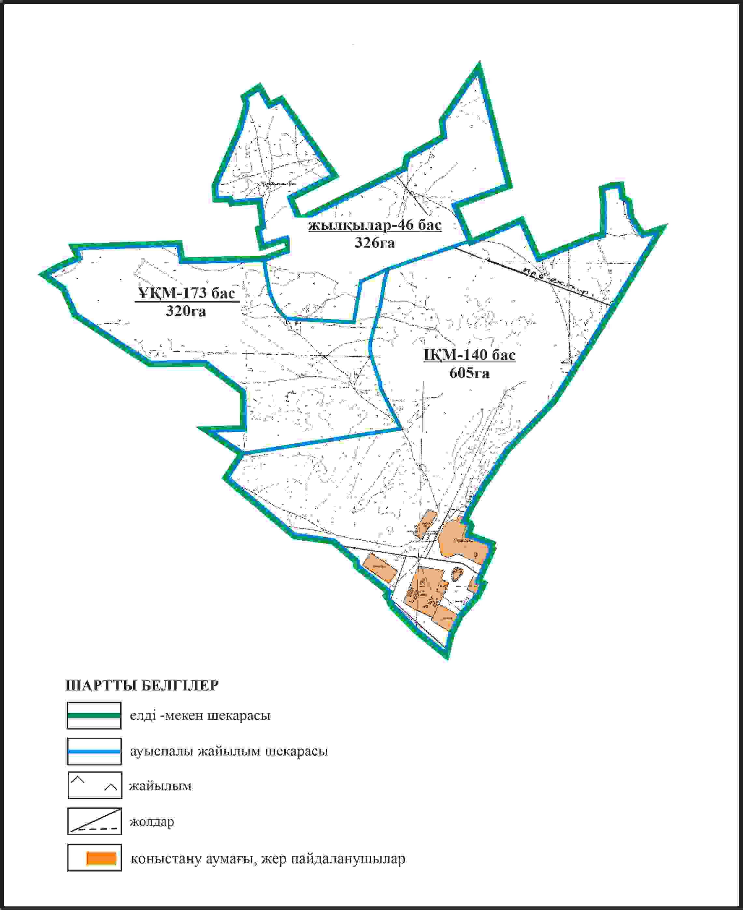

Бұқар жырау ауданы бойынша
2024-2028 жылдарға арналған
жайылымдарды басқару және
оларды пайдалану жөніндегі жоспарға
199 – қосымша
Бұқар жырау ауданы Қызылқыйын ауылдық округінің Саратовка ауылының ауыл шаруашылығы жануарларын айдап өтуге арналған сервитуттар, мал айдайтын жолдар мен өзге де жайылымдық инфрақұрылым объектілері, сондай-ақ мал қорымдары (биометриялық шұңқырлар) белгіленген схемасы

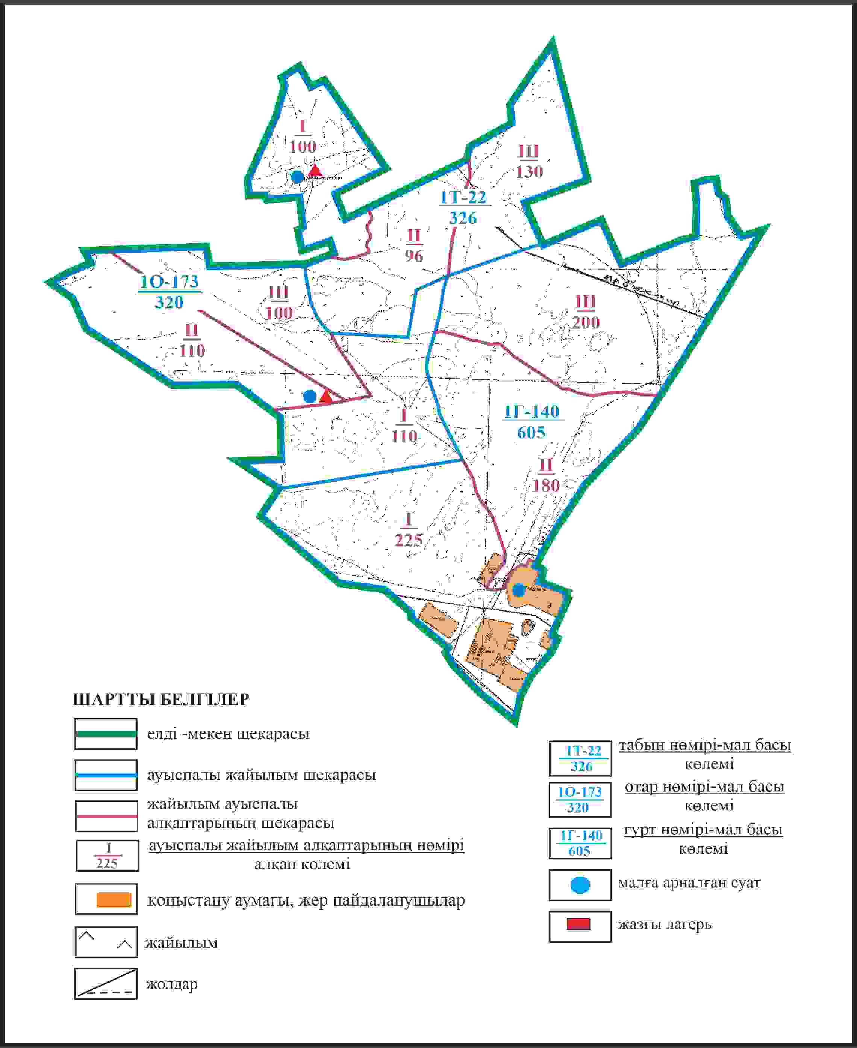

Бұқар жырау ауданы бойынша
2024-2028 жылдарға арналған
жайылымдарды басқару және
оларды пайдалану жөніндегі жоспарға
200 – қосымша
Бұқар жырау ауданы Қызылқыйын ауылдық округінің Саратовка ауылының жайылым пайдаланушылардың су көздеріне қол жеткізу схемасы

Бұқар жырау ауданы бойынша
2024-2028 жылдарға арналған
жайылымдарды басқару және
оларды пайдалану жөніндегі жоспарға
201 – қосымша
Бұқар жырау ауданы Қызылқыйын ауылдық округінің Тасауыл ауылының аумағындағы жайылымдардың орналасу схемасы

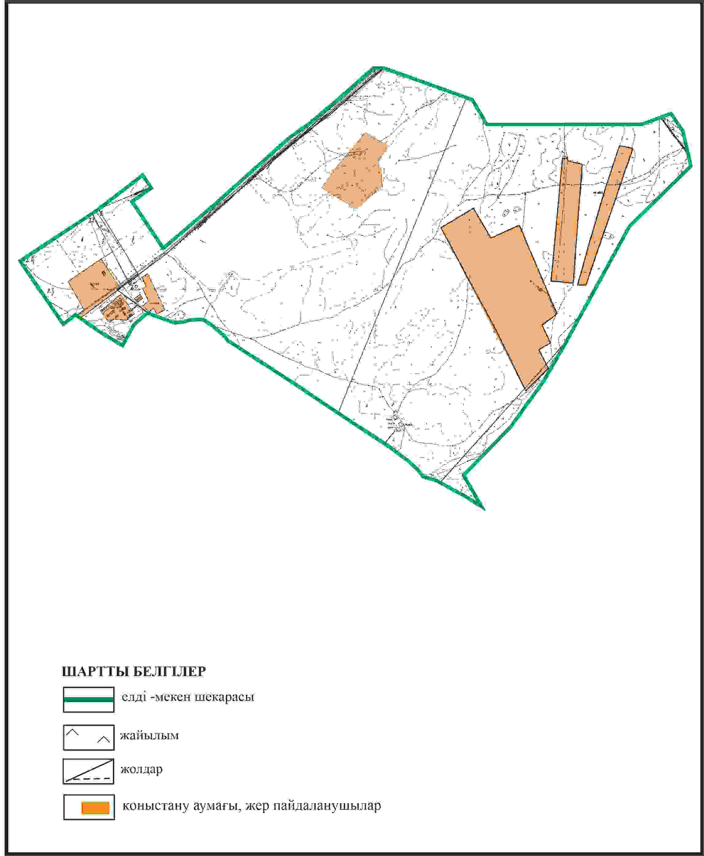

Бұқар жырау ауданы бойынша
2024-2028 жылдарға арналған
жайылымдарды басқару және
оларды пайдалану жөніндегі жоспарға
202 – қосымша
Бұқар жырау ауданы Қызылқыйын ауылдық округінің Тасауыл ауылының жеке ауладағы ауыл шаруашылығы жануарларын жаю бойынша халық мұқтажына арналған жайылымдар, оның ішінде көпшілік пайдаланатын жайылымдар белгіленген схемасы

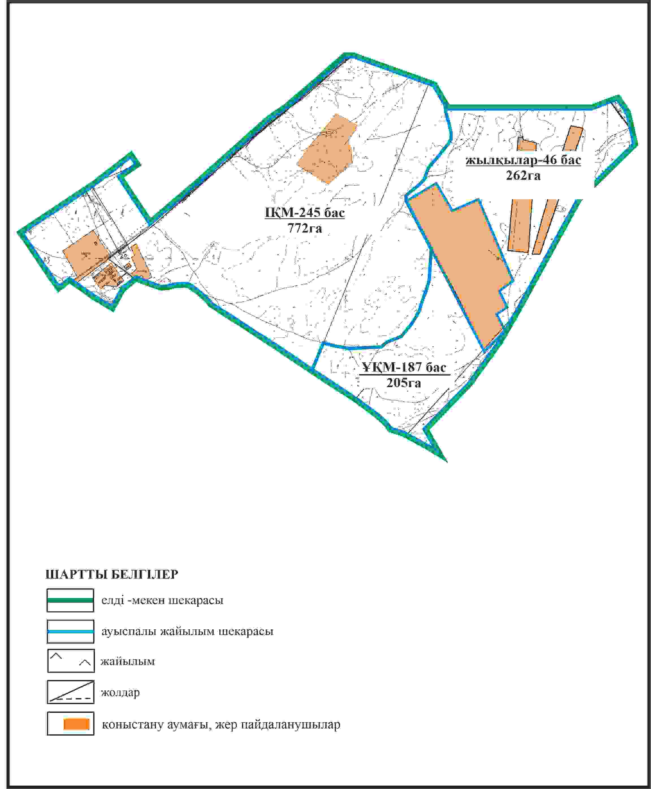

Бұқар жырау ауданы бойынша
2024-2028 жылдарға арналған
жайылымдарды басқару және
оларды пайдалану жөніндегі жоспарға
203 – қосымша
Бұқар жырау ауданы Қызылқыйын ауылдық округінің Тасауыл ауылының ауыл шаруашылығы жануарларын айдап өтуге арналған сервитуттар, мал айдайтын жолдар мен өзге де жайылымдық инфрақұрылым объектілері, сондай-ақ мал қорымдары (биометриялық шұңқырлар) белгіленген схемасы

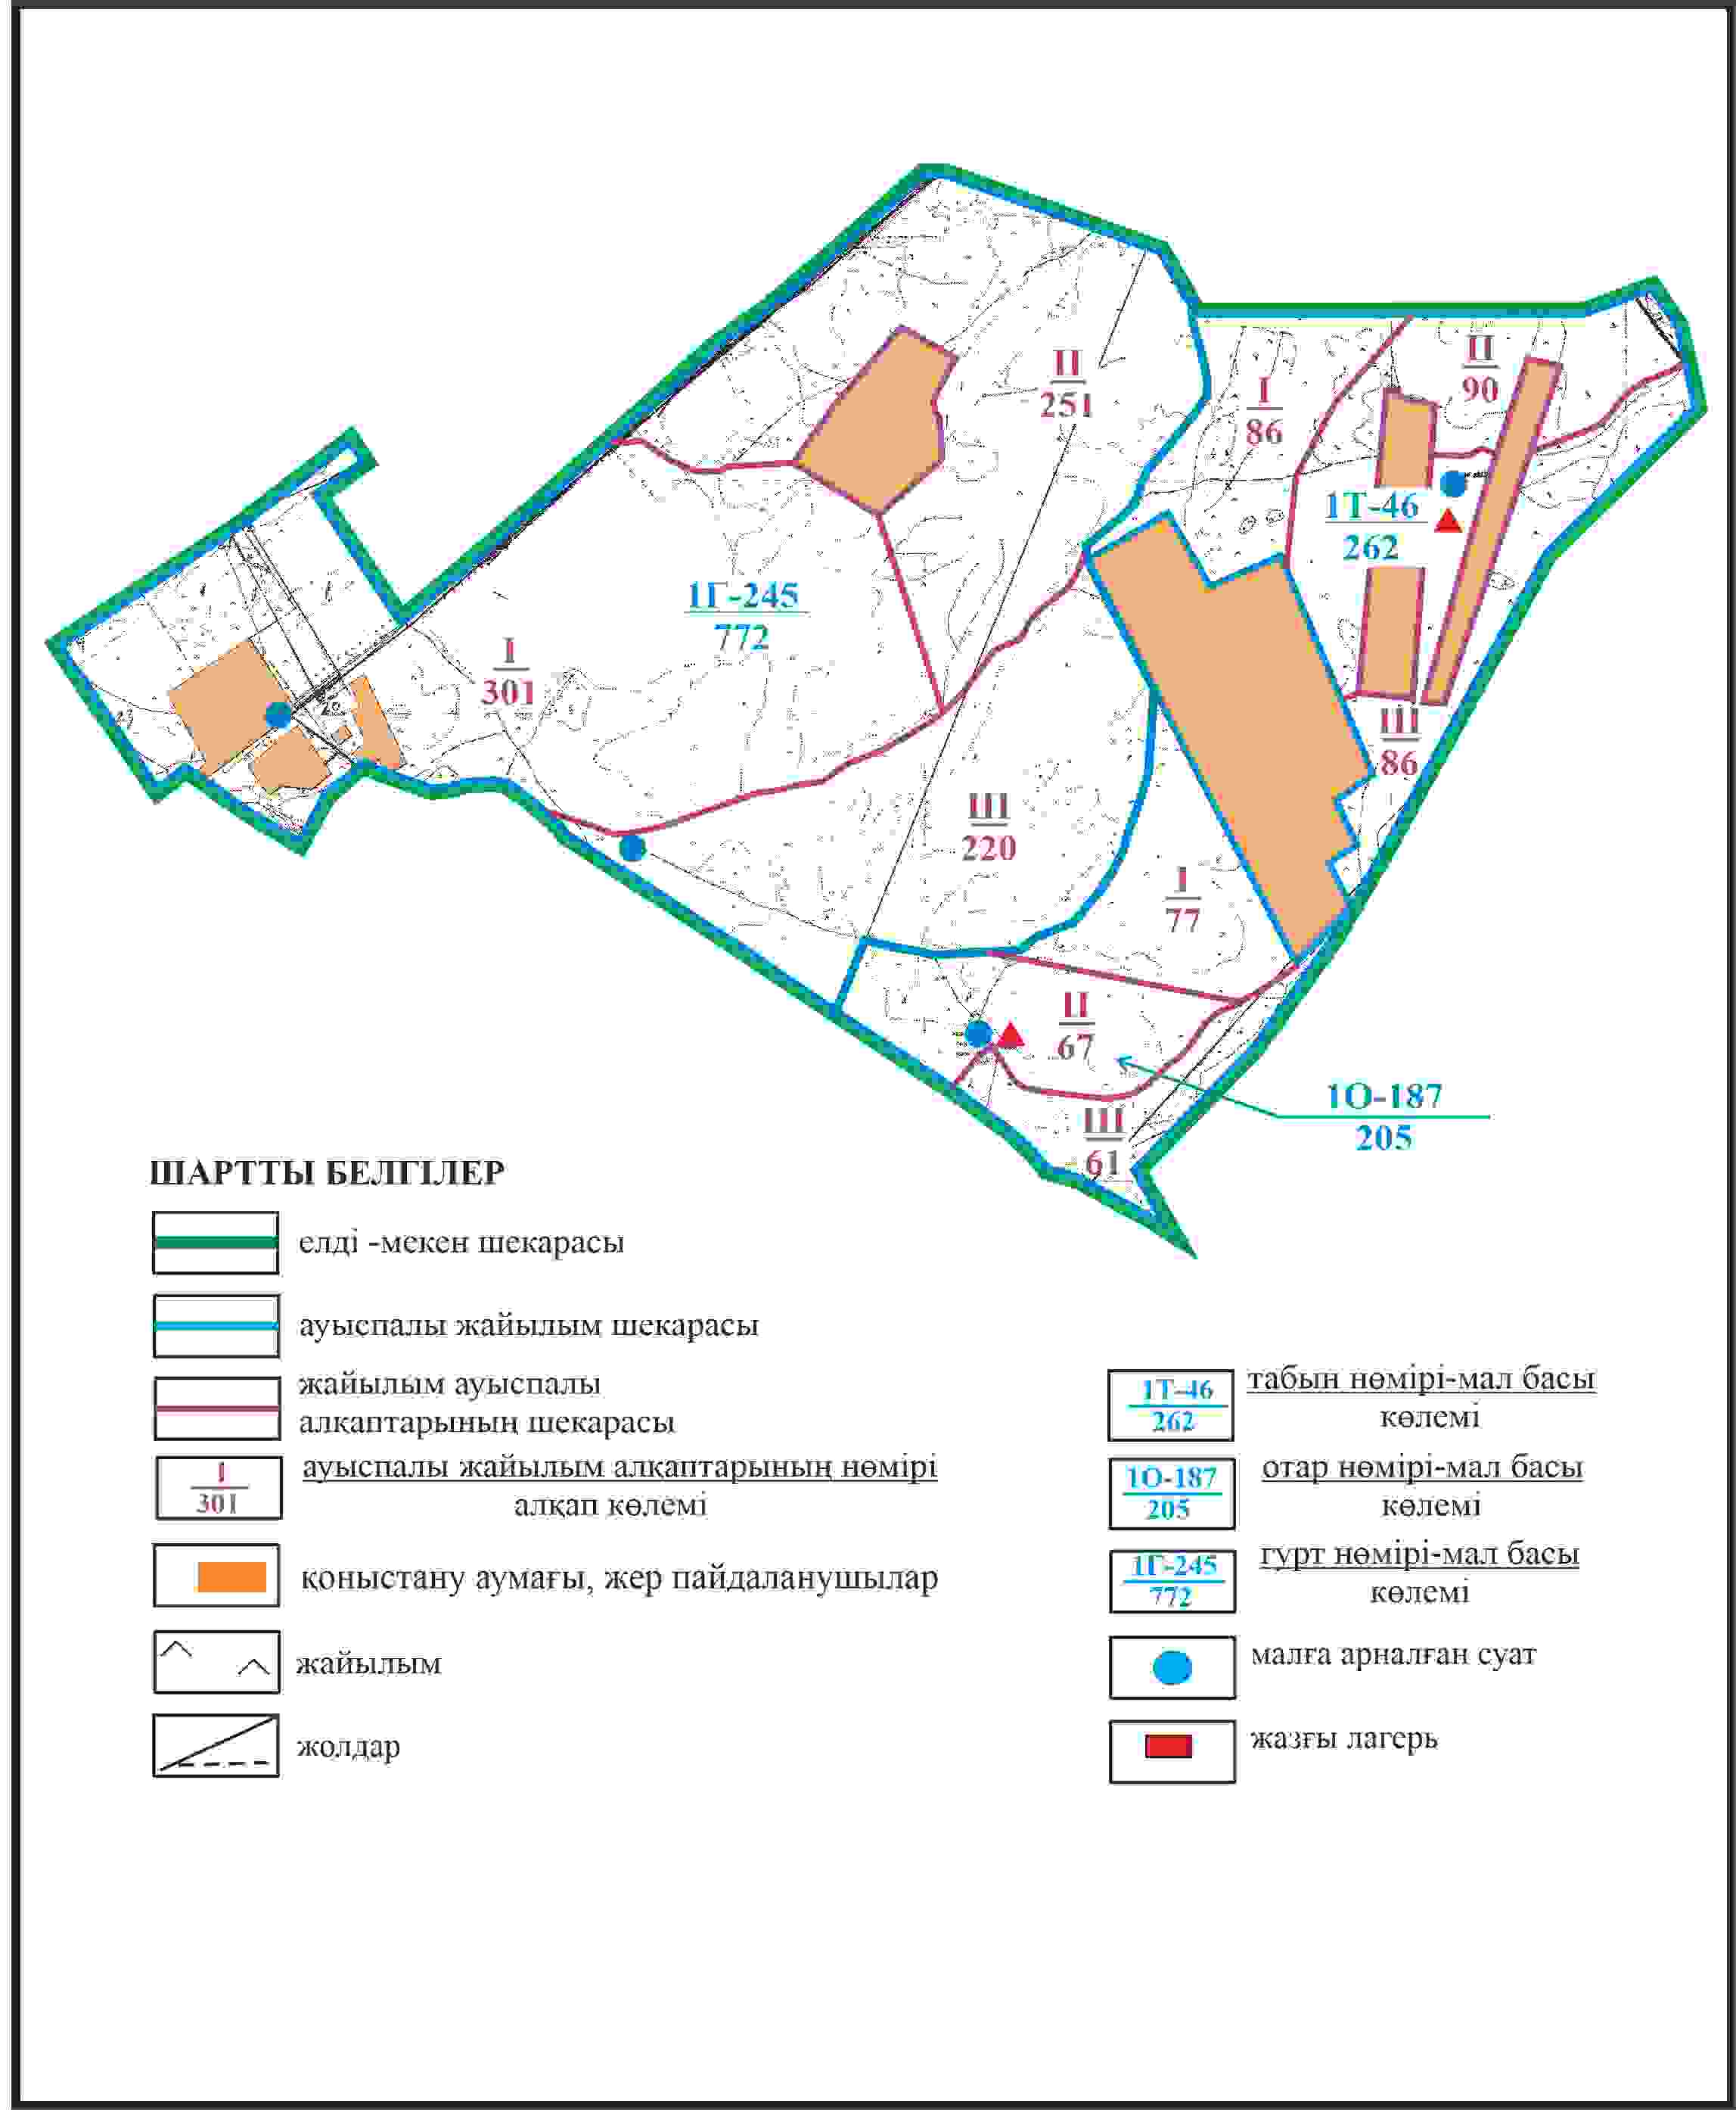

Бұқар жырау ауданы бойынша
2024-2028 жылдарға арналған
жайылымдарды басқару және
оларды пайдалану жөніндегі жоспарға
204 – қосымша
Бұқар жырау ауданы Қызылқыйын ауылдық округінің Тасауыл ауылының жайылым пайдаланушылардың су көздеріне қол жеткізу схемасы

Бұқар жырау ауданы бойынша
2024-2028 жылдарға арналған
жайылымдарды басқару және
оларды пайдалану жөніндегі жоспарға
205 – қосымша
Бұқар жырау ауданы Жаңаөзен ауылдық округінің Жаңаөзен ауылының аумағындағы жайылымдардың орналасу схемасы

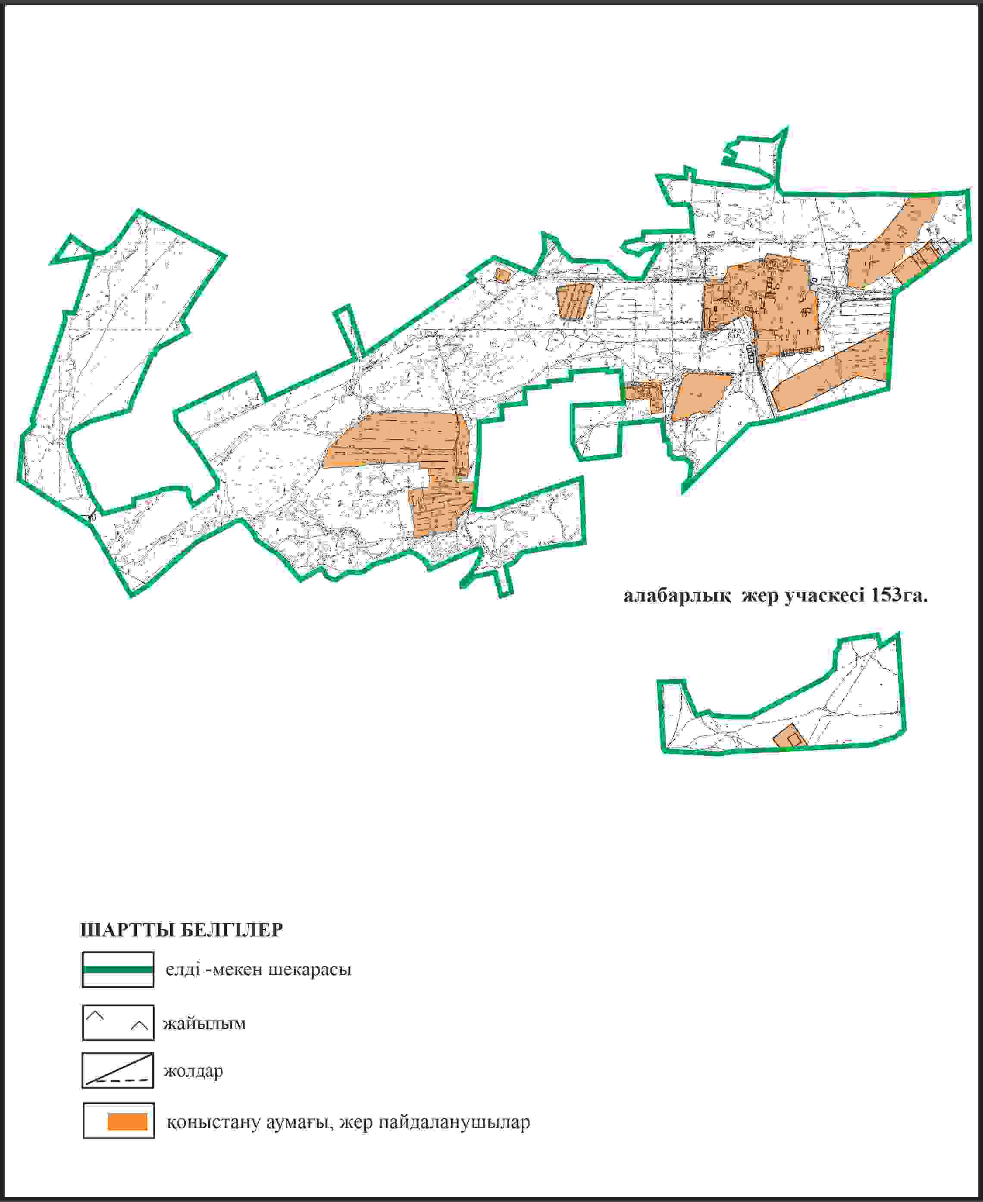

Бұқар жырау ауданы бойынша
2024-2028 жылдарға арналған
жайылымдарды басқару және
оларды пайдалану жөніндегі жоспарға
206 – қосымша
Бұқар жырау ауданы Жаңаөзен ауылдық округінің Жаңаөзен ауылының жеке ауладағы ауыл шаруашылығы жануарларын жаю бойынша халық мұқтажына арналған жайылымдар, оның ішінде көпшілік пайдаланатын жайылымдар белгіленген схемасы

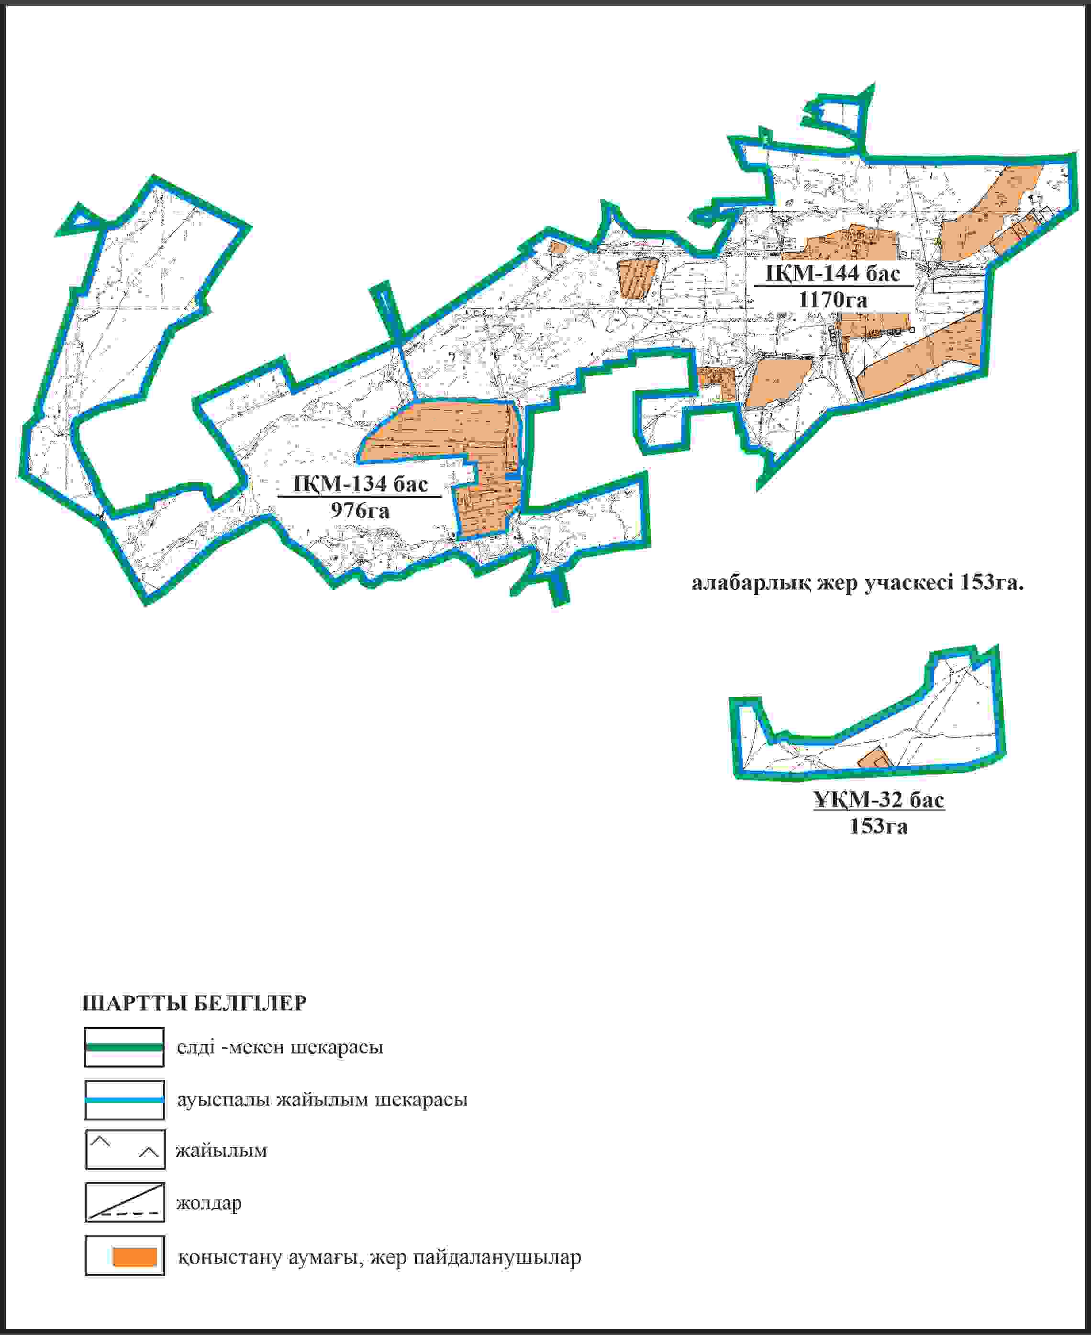

Бұқар жырау ауданы бойынша
2024-2028 жылдарға арналған
жайылымдарды басқару және
оларды пайдалану жөніндегі жоспарға
207 – қосымша
Бұқар жырау ауданы Жаңаөзен ауылдық округінің Жаңаөзен ауылының ауыл шаруашылығы жануарларын айдап өтуге арналған сервитуттар, мал айдайтын жолдар мен өзге де жайылымдық инфрақұрылым объектілері, сондай-ақ мал қорымдары (биометриялық шұңқырлар) белгіленген схемасы

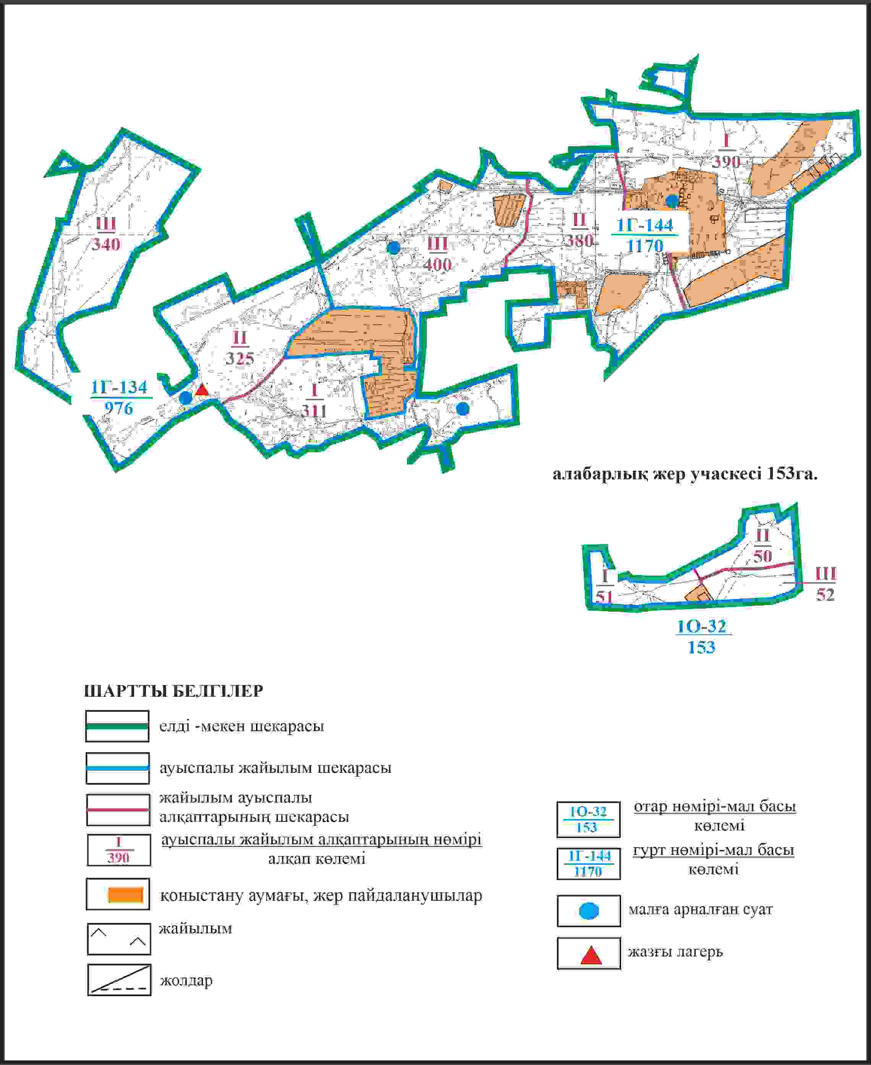

Бұқар жырау ауданы бойынша
2024-2028 жылдарға арналған
жайылымдарды басқару және
оларды пайдалану жөніндегі жоспарға
208 – қосымша
Бұқар жырау ауданы Жаңаөзен ауылдық округінің Жаңаөзен ауылының жайылым пайдаланушылардың су көздеріне қол жеткізу схемасы

Бұқар жырау ауданы бойынша
2024-2028 жылдарға арналған
жайылымдарды басқару және
оларды пайдалану жөніндегі жоспарға
209 – қосымша
Бұқар жырау ауданы Жаңаөзен ауылдық округінің Стан ауылының аумағындағы жайылымдардың орналасу схемасы

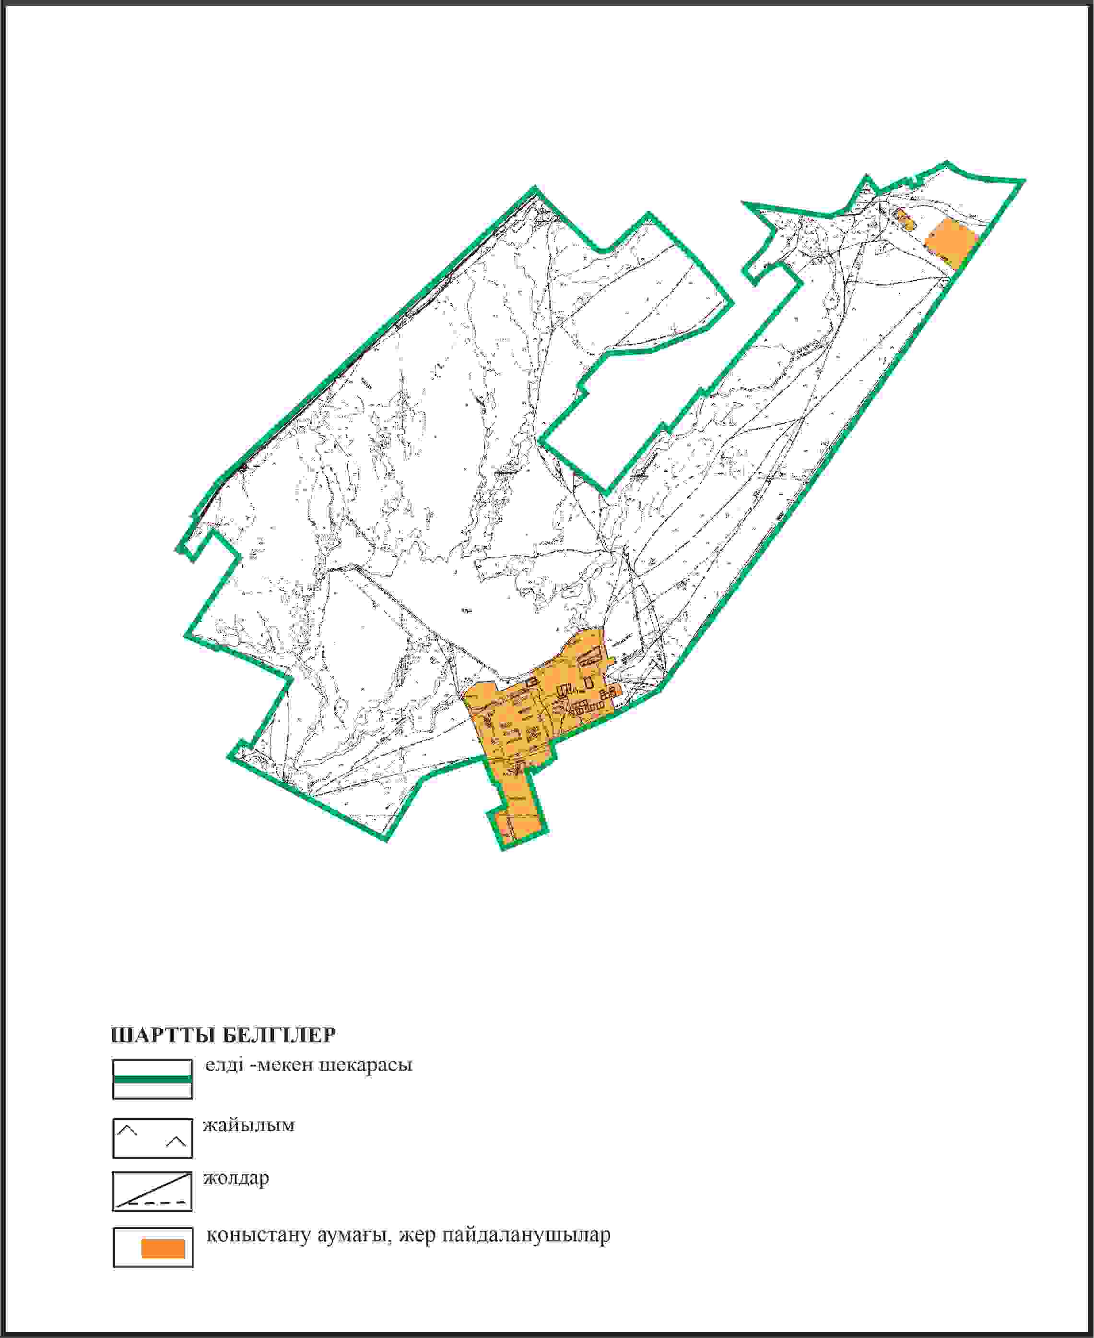

Бұқар жырау ауданы бойынша
2024-2028 жылдарға арналған
жайылымдарды басқару және
оларды пайдалану жөніндегі жоспарға
210 – қосымша
Бұқар жырау ауданы Жаңаөзен ауылдық округінің Стан ауылының жеке ауладағы ауыл шаруашылығы жануарларын жаю бойынша халық мұқтажына арналған жайылымдар, оның ішінде көпшілік пайдаланатын жайылымдар белгіленген схемасы

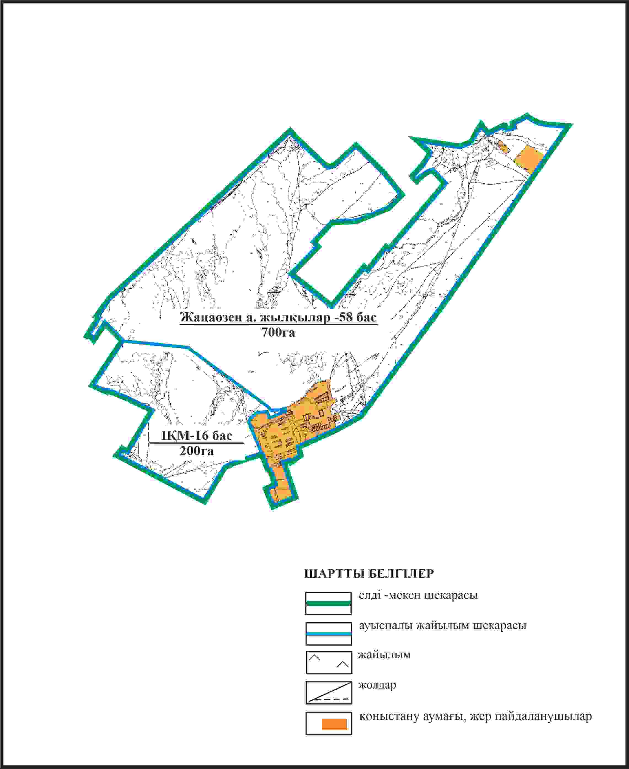

Бұқар жырау ауданы бойынша
2024-2028 жылдарға арналған
жайылымдарды басқару және
оларды пайдалану жөніндегі жоспарға
211 – қосымша
Бұқар жырау ауданы Жаңаөзен ауылдық округінің Стан ауылының ауыл шаруашылығы жануарларын айдап өтуге арналған сервитуттар, мал айдайтын жолдар мен өзге де жайылымдық инфрақұрылым объектілері, сондай-ақ мал қорымдары (биометриялық шұңқырлар) белгіленген схемасы

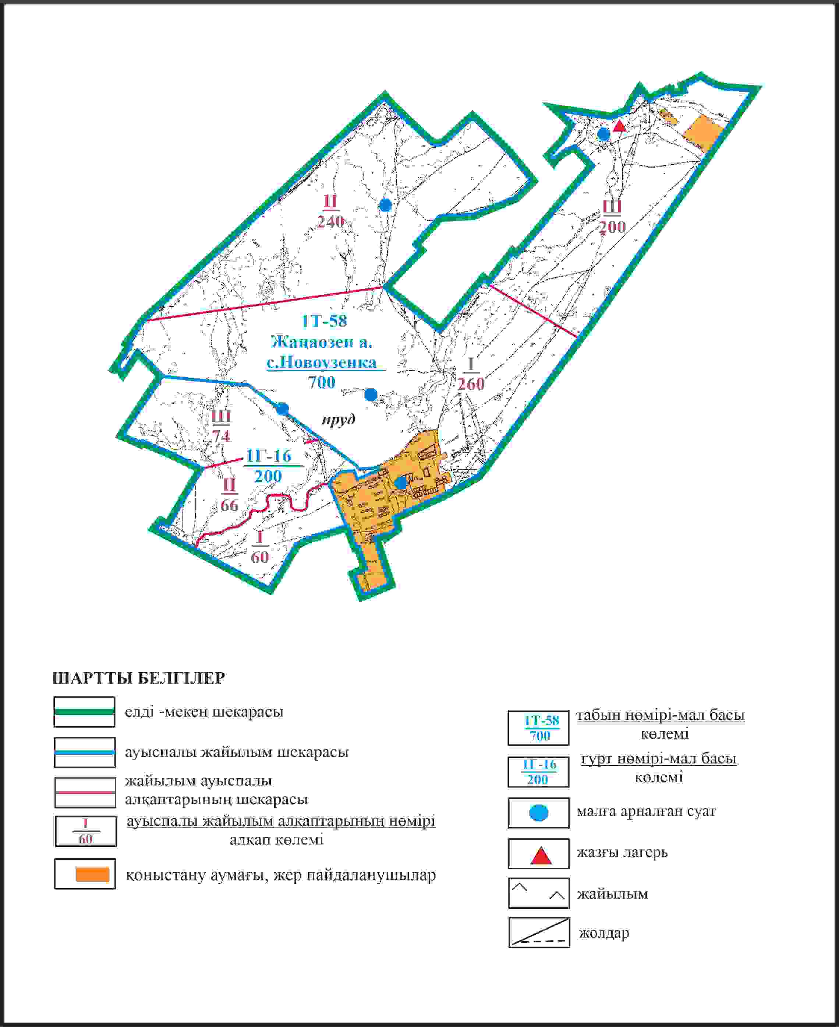

Бұқар жырау ауданы бойынша
2024-2028 жылдарға арналған
жайылымдарды басқару және
оларды пайдалану жөніндегі жоспарға
212 – қосымша
Бұқар жырау ауданы Жаңаөзен ауылдық округінің Стан ауылының жайылым пайдаланушылардың су көздеріне қол жеткізу схемасы

Бұқар жырау ауданы бойынша
2024-2028 жылдарға арналған
жайылымдарды басқару және
оларды пайдалану жөніндегі жоспарға
213 – қосымша
Бұқар жырау ауданы Жаңаөзен ауылдық округінің Севан ауылының аумағындағы жайылымдардың орналасу схемасы

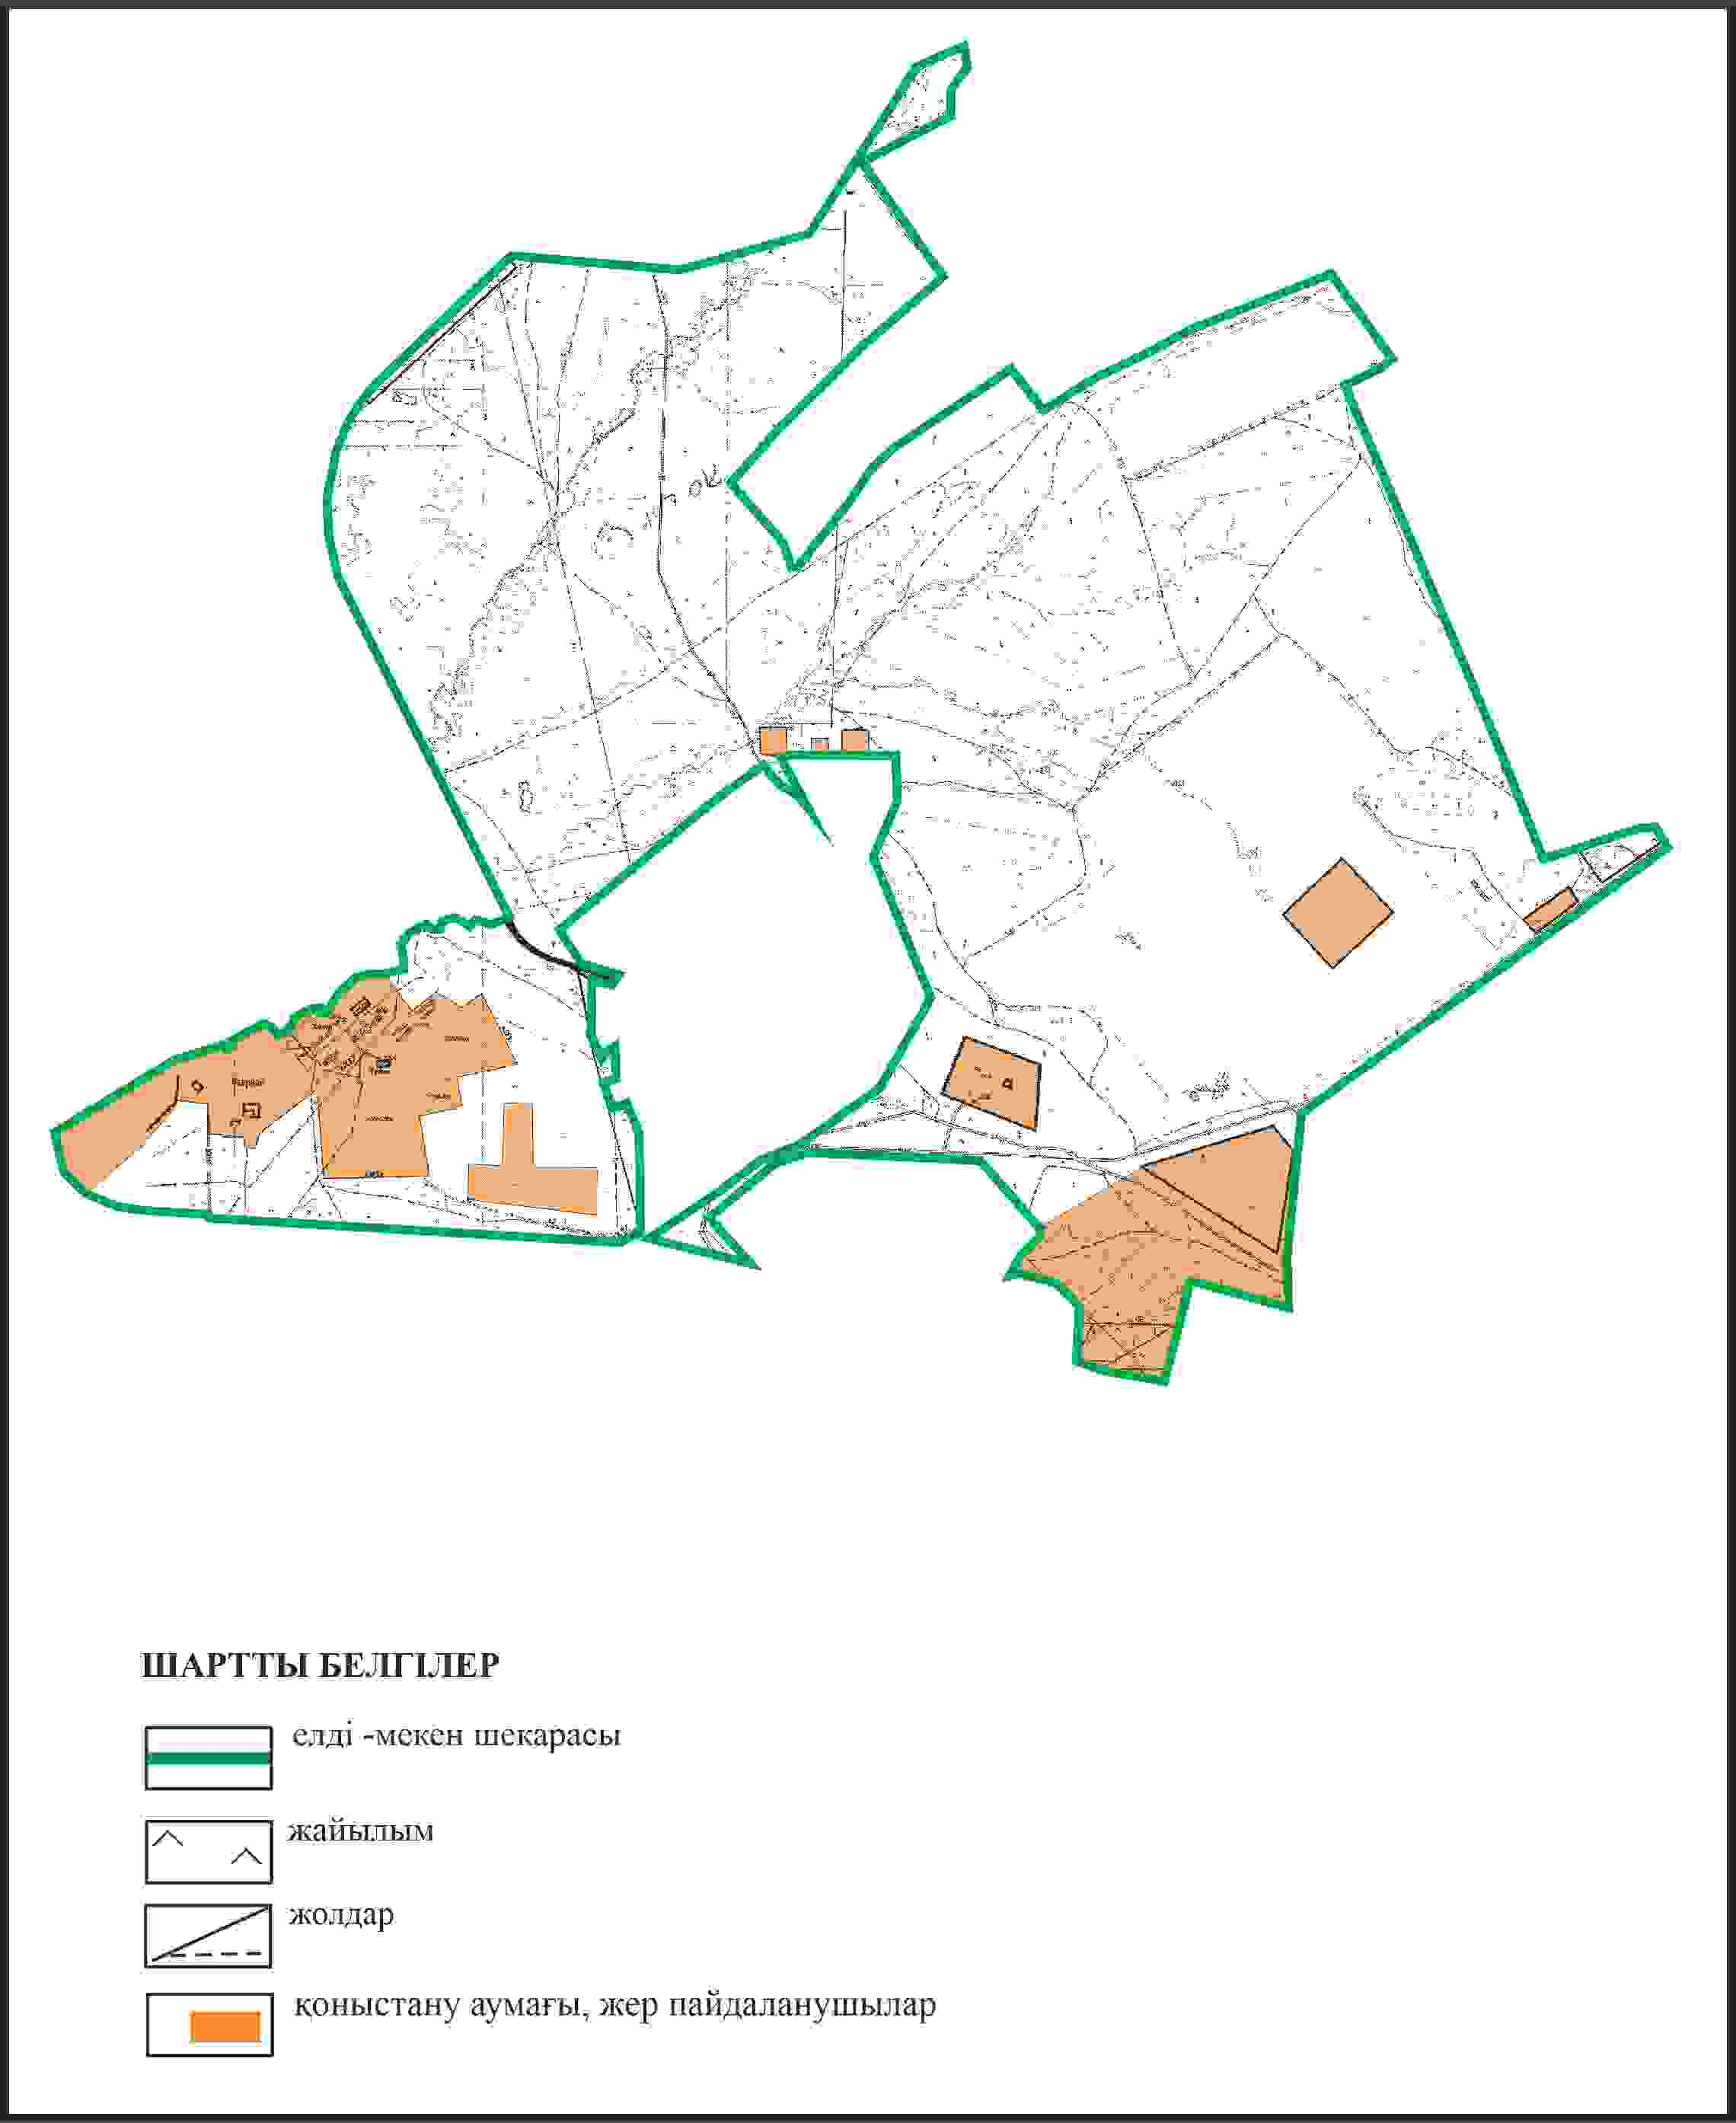

Бұқар жырау ауданы бойынша
2024-2028 жылдарға арналған
жайылымдарды басқару және
оларды пайдалану жөніндегі жоспарға
214 – қосымша
Бұқар жырау ауданы Жаңаөзен ауылдық округінің Севан ауылының жеке ауладағы ауыл шаруашылығы жануарларын жаю бойынша халық мұқтажына арналған жайылымдар, оның ішінде көпшілік пайдаланатын жайылымдар белгіленген схемасы

Бұқар жырау ауданы бойынша
2024-2028 жылдарға арналған
жайылымдарды басқару және
оларды пайдалану жөніндегі жоспарға
215 – қосымша
Бұқар жырау ауданы Жаңаөзен ауылдық округінің Севан ауылының ауыл шаруашылығы жануарларын айдап өтуге арналған сервитуттар, мал айдайтын жолдар мен өзге де жайылымдық инфрақұрылым объектілері, сондай-ақ мал қорымдары (биометриялық шұңқырлар) белгіленген схемасы

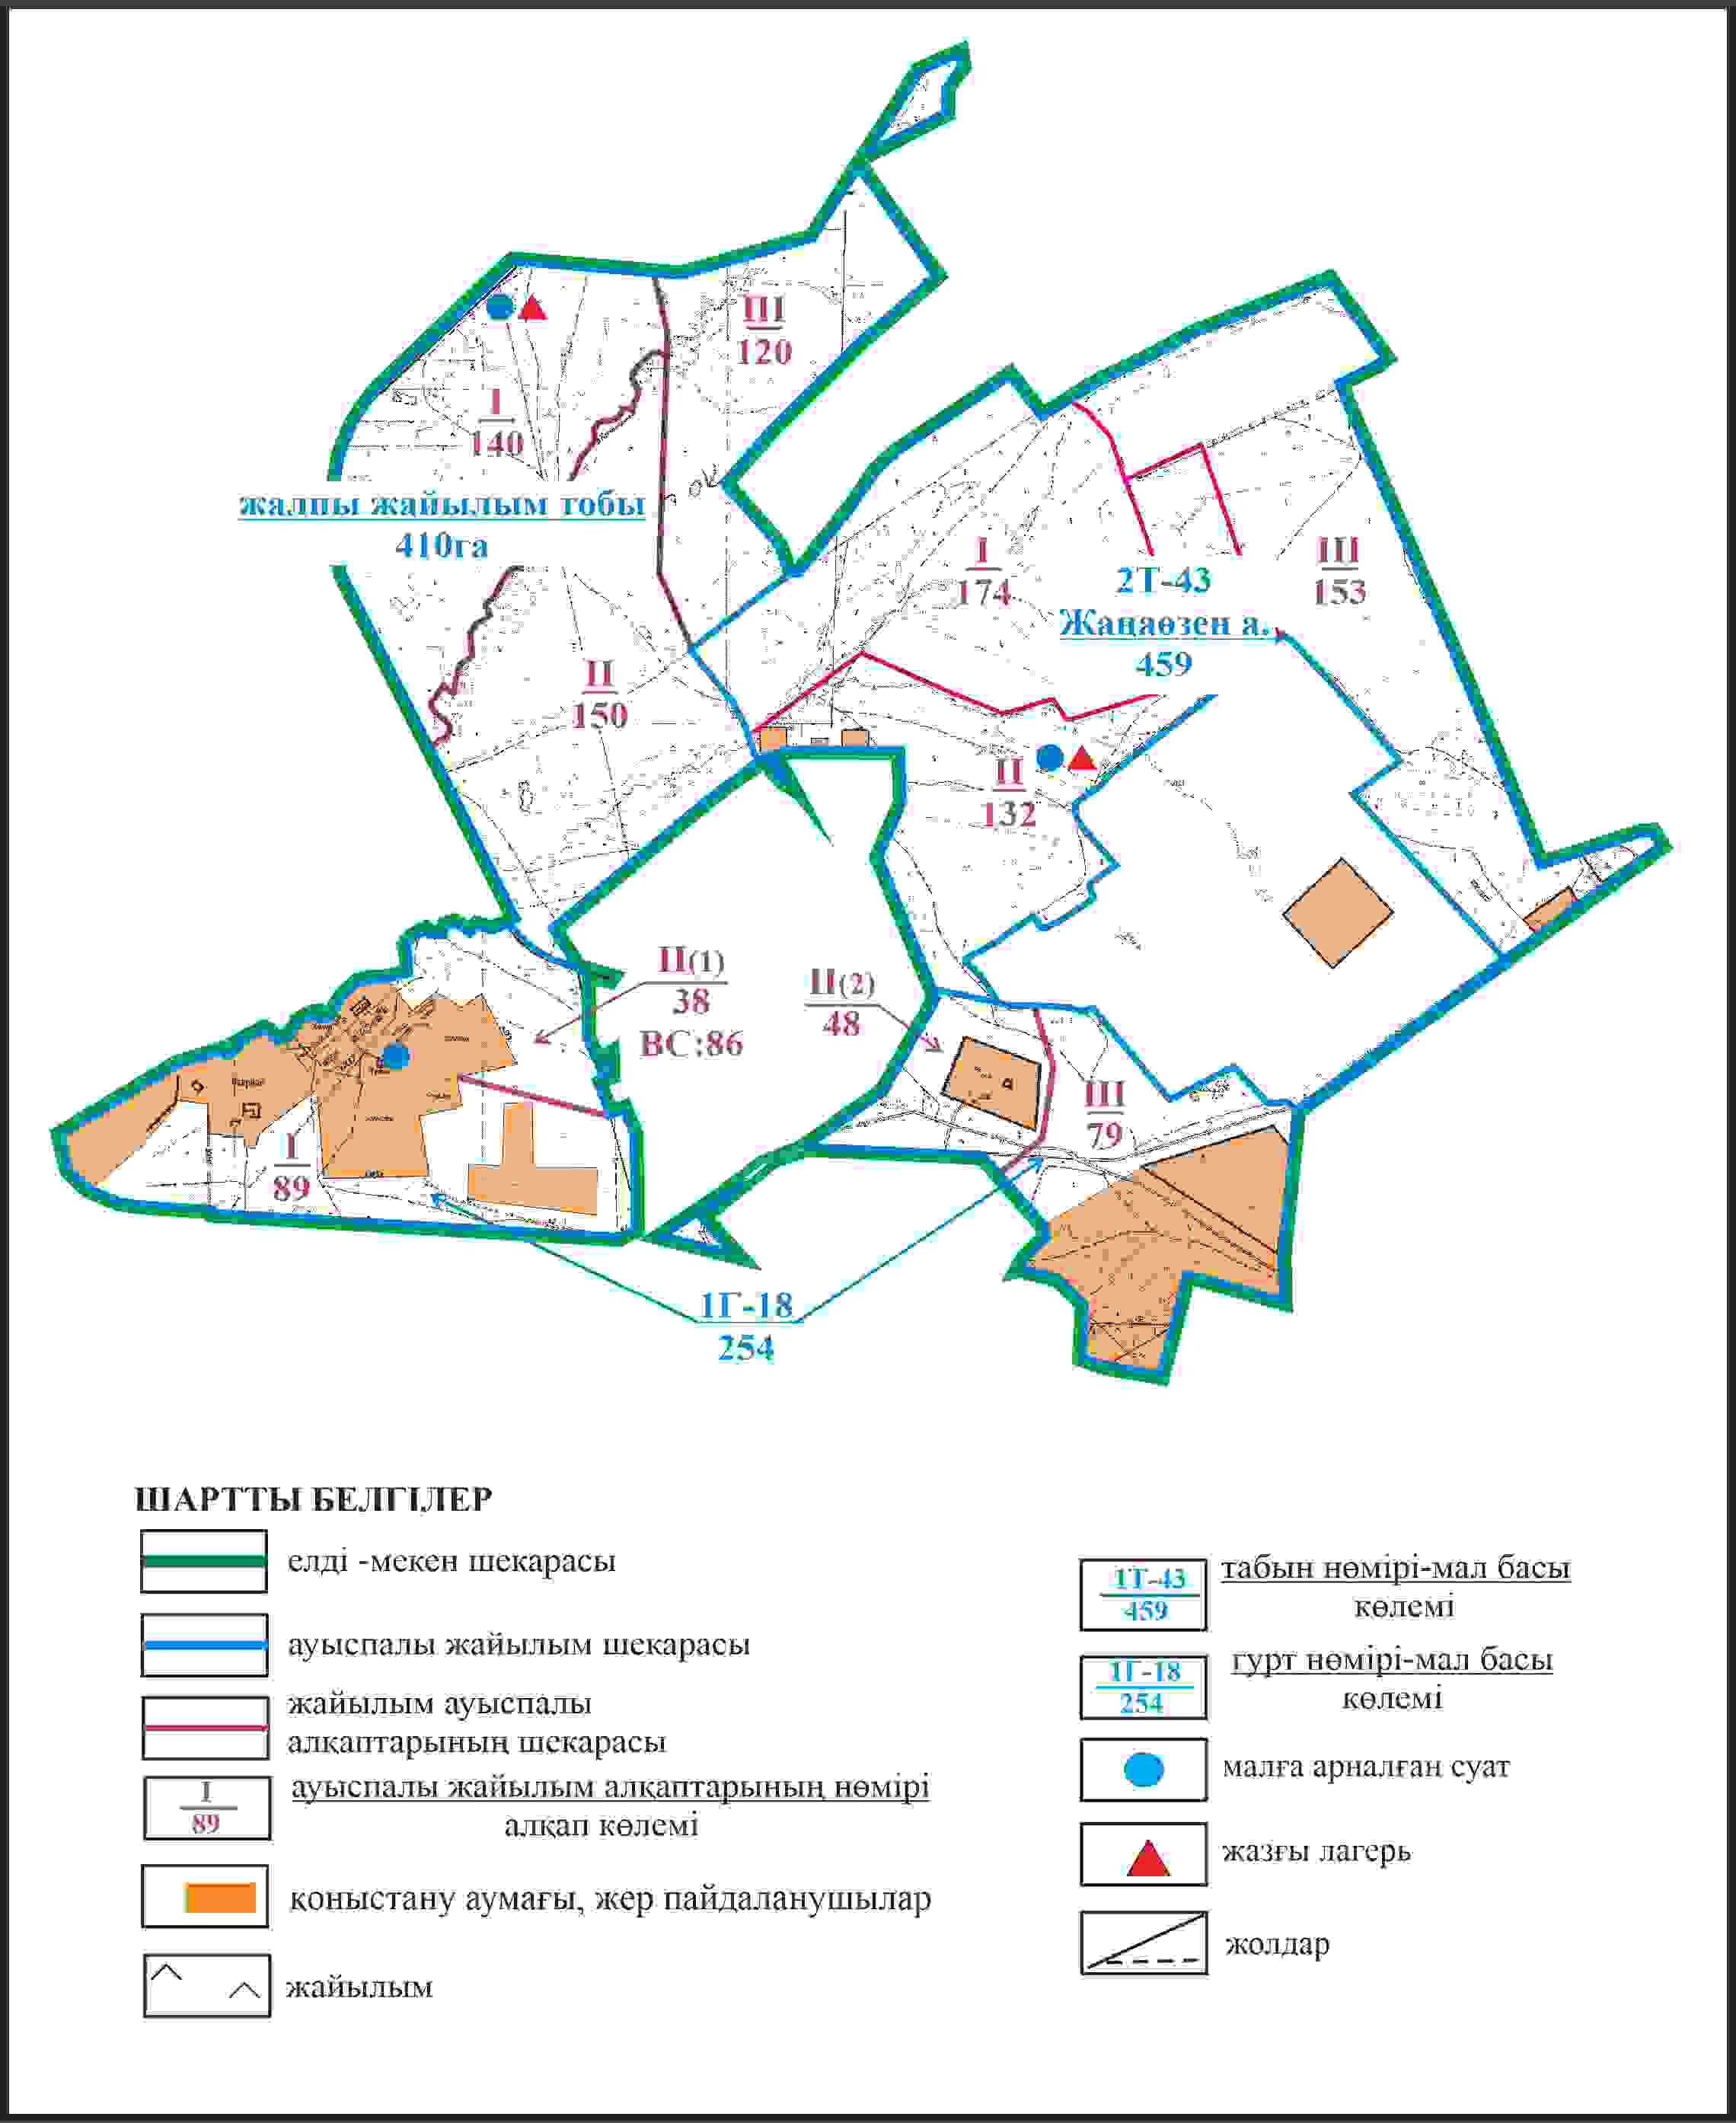

Бұқар жырау ауданы бойынша
2024-2028 жылдарға арналған
жайылымдарды басқару және
оларды пайдалану жөніндегі жоспарға
216 – қосымша
Бұқар жырау ауданы Жаңаөзен ауылдық округінің Севан ауылының жайылым пайдаланушылардың су көздеріне қол жеткізу схемасы

Бұқар жырау ауданы бойынша
2024-2028 жылдарға арналған
жайылымдарды басқару және
оларды пайдалану жөніндегі жоспарға
217 – қосымша
Бұқар жырау ауданы Петровка ауылдық округінің Петровка ауылының аумағындағы жайылымдардың орналасу схемасы

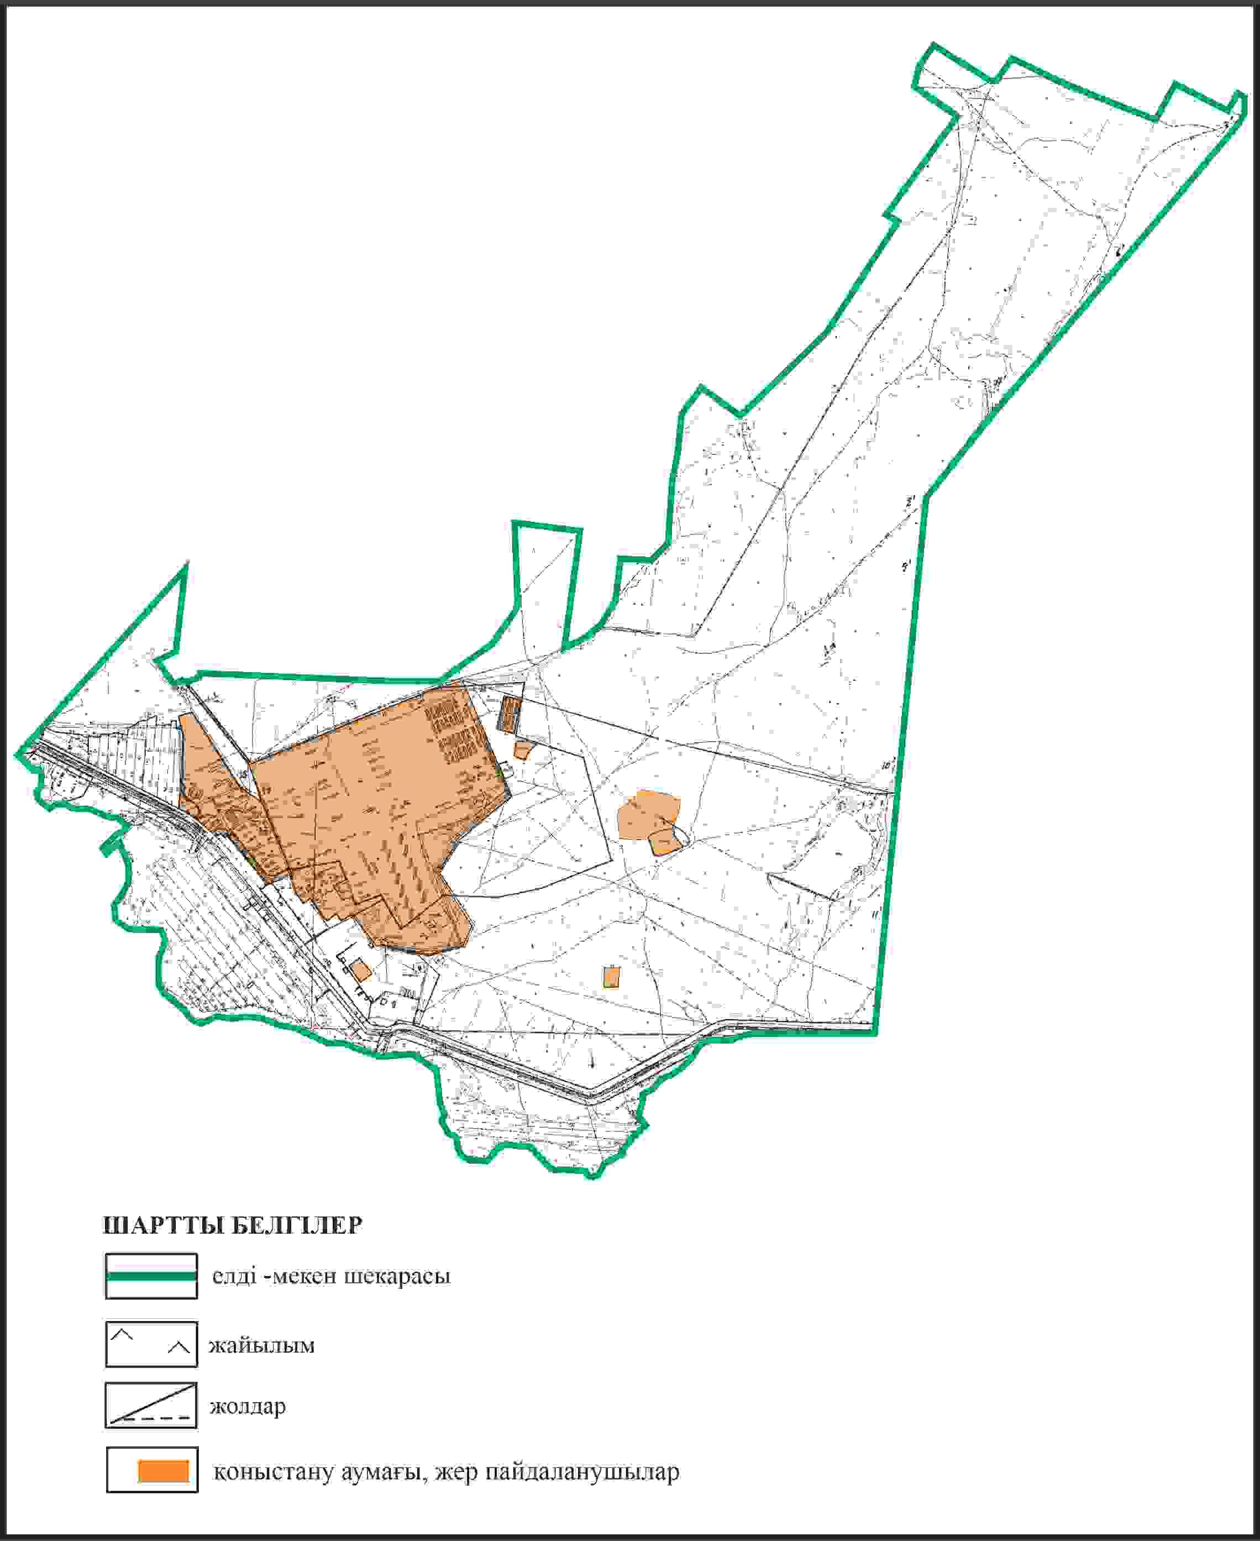

Бұқар жырау ауданы бойынша
2024-2028 жылдарға арналған
жайылымдарды басқару және
оларды пайдалану жөніндегі жоспарға
218 – қосымша
Бұқар жырау ауданы Петровка ауылдық округінің Петровка ауылының жеке ауладағы ауыл шаруашылығы жануарларын жаю бойынша халық мұқтажына арналған жайылымдар, оның ішінде көпшілік пайдаланатын жайылымдар белгіленген схемасы

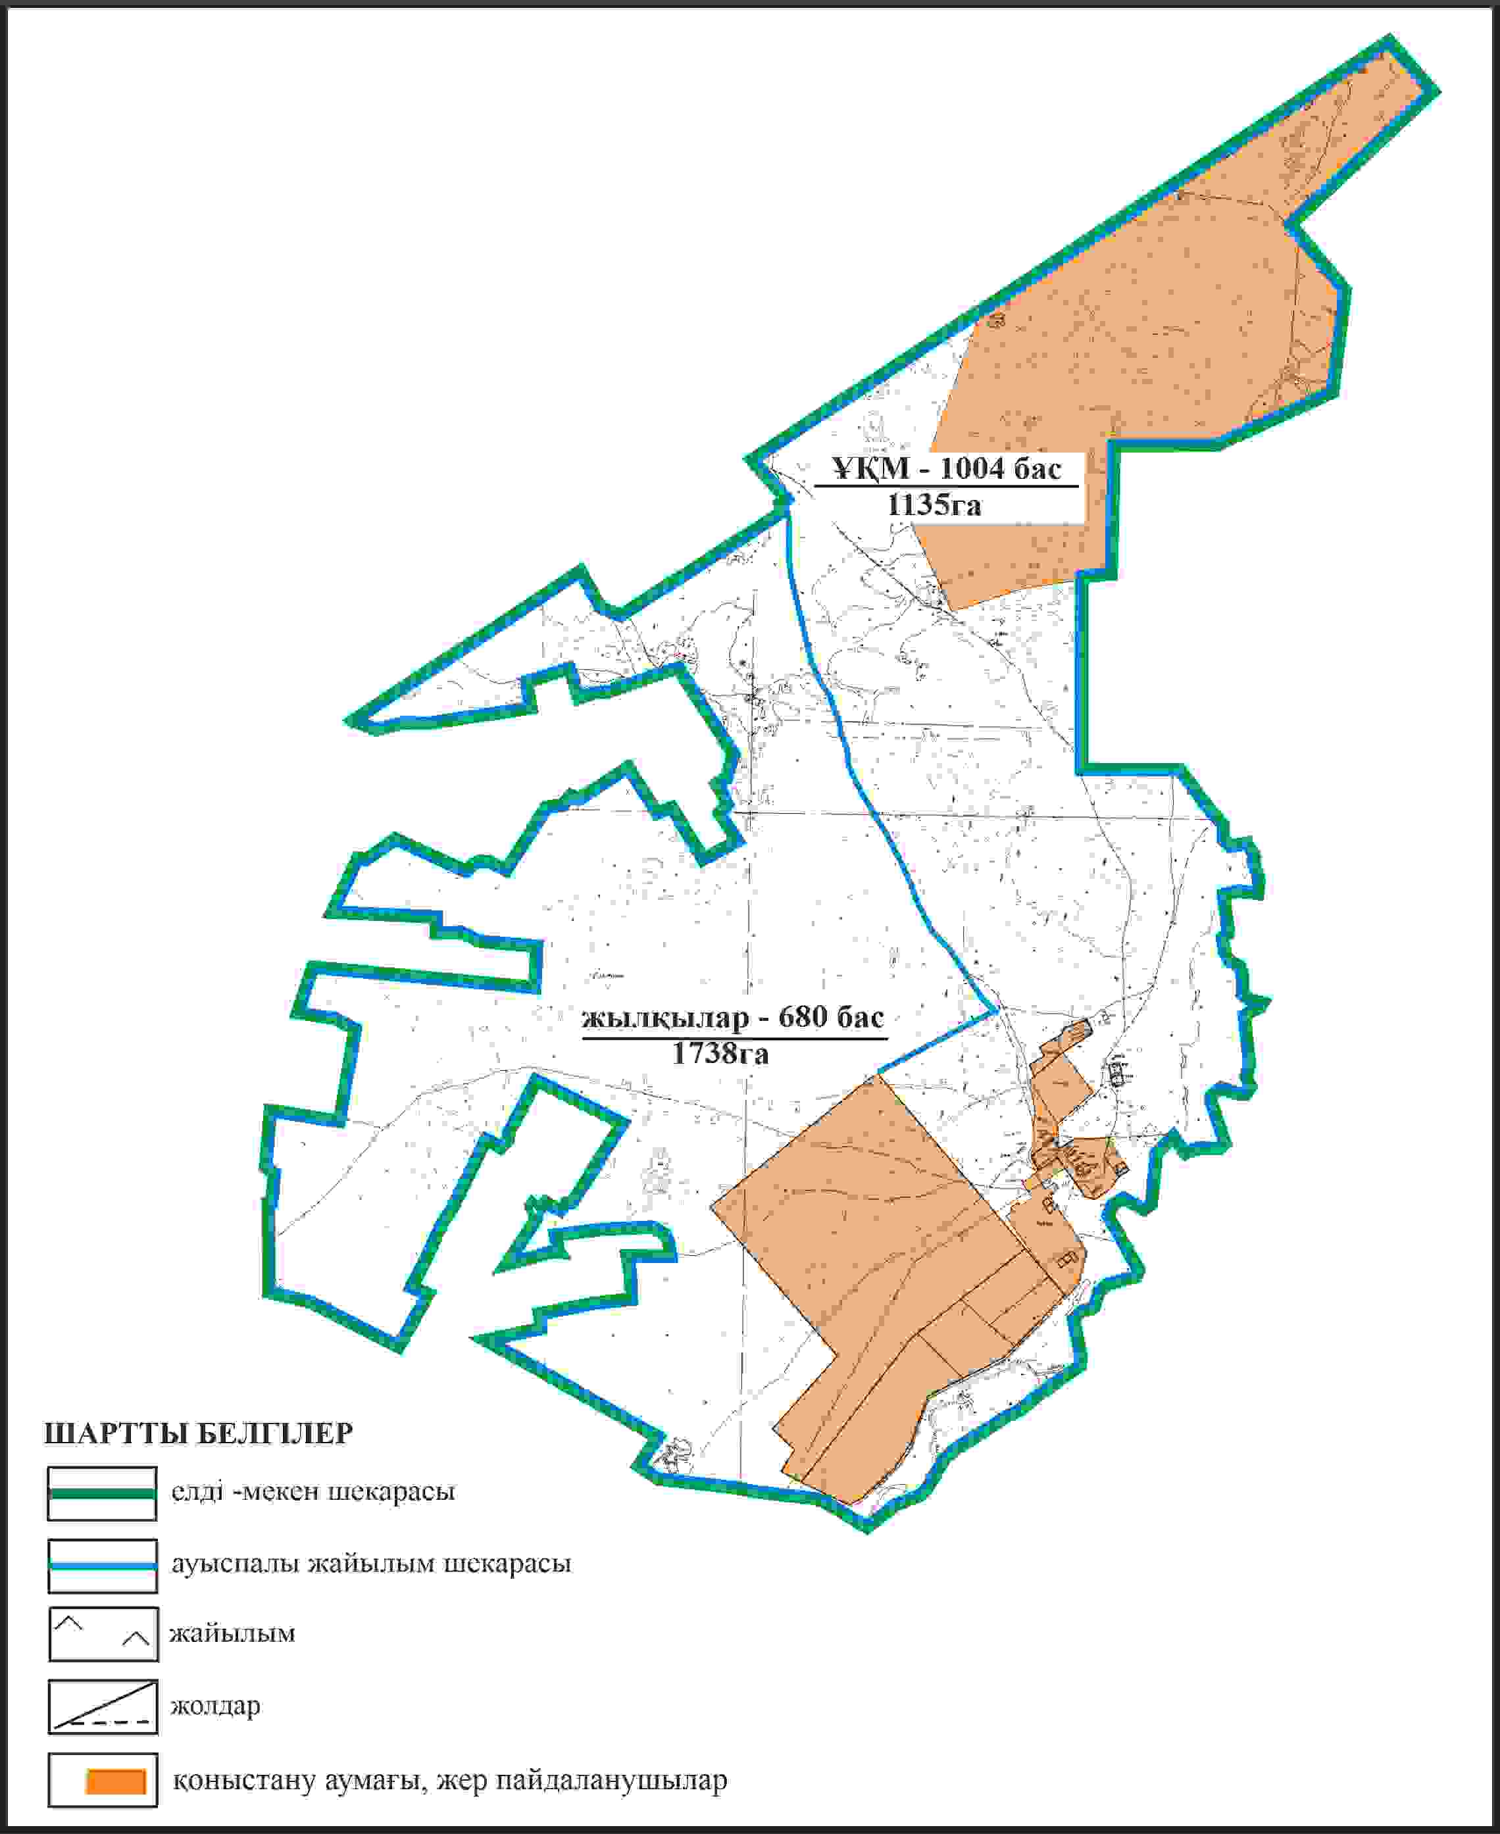

Бұқар жырау ауданы бойынша
2024-2028 жылдарға арналған
жайылымдарды басқару және
оларды пайдалану жөніндегі жоспарға
219 – қосымша
Бұқар жырау ауданы Петровка ауылдық округінің Петровка ауылының ауыл шаруашылығы жануарларын айдап өтуге арналған сервитуттар, мал айдайтын жолдар мен өзге де жайылымдық инфрақұрылым объектілері, сондай-ақ мал қорымдары (биометриялық шұңқырлар) белгіленген схемасы

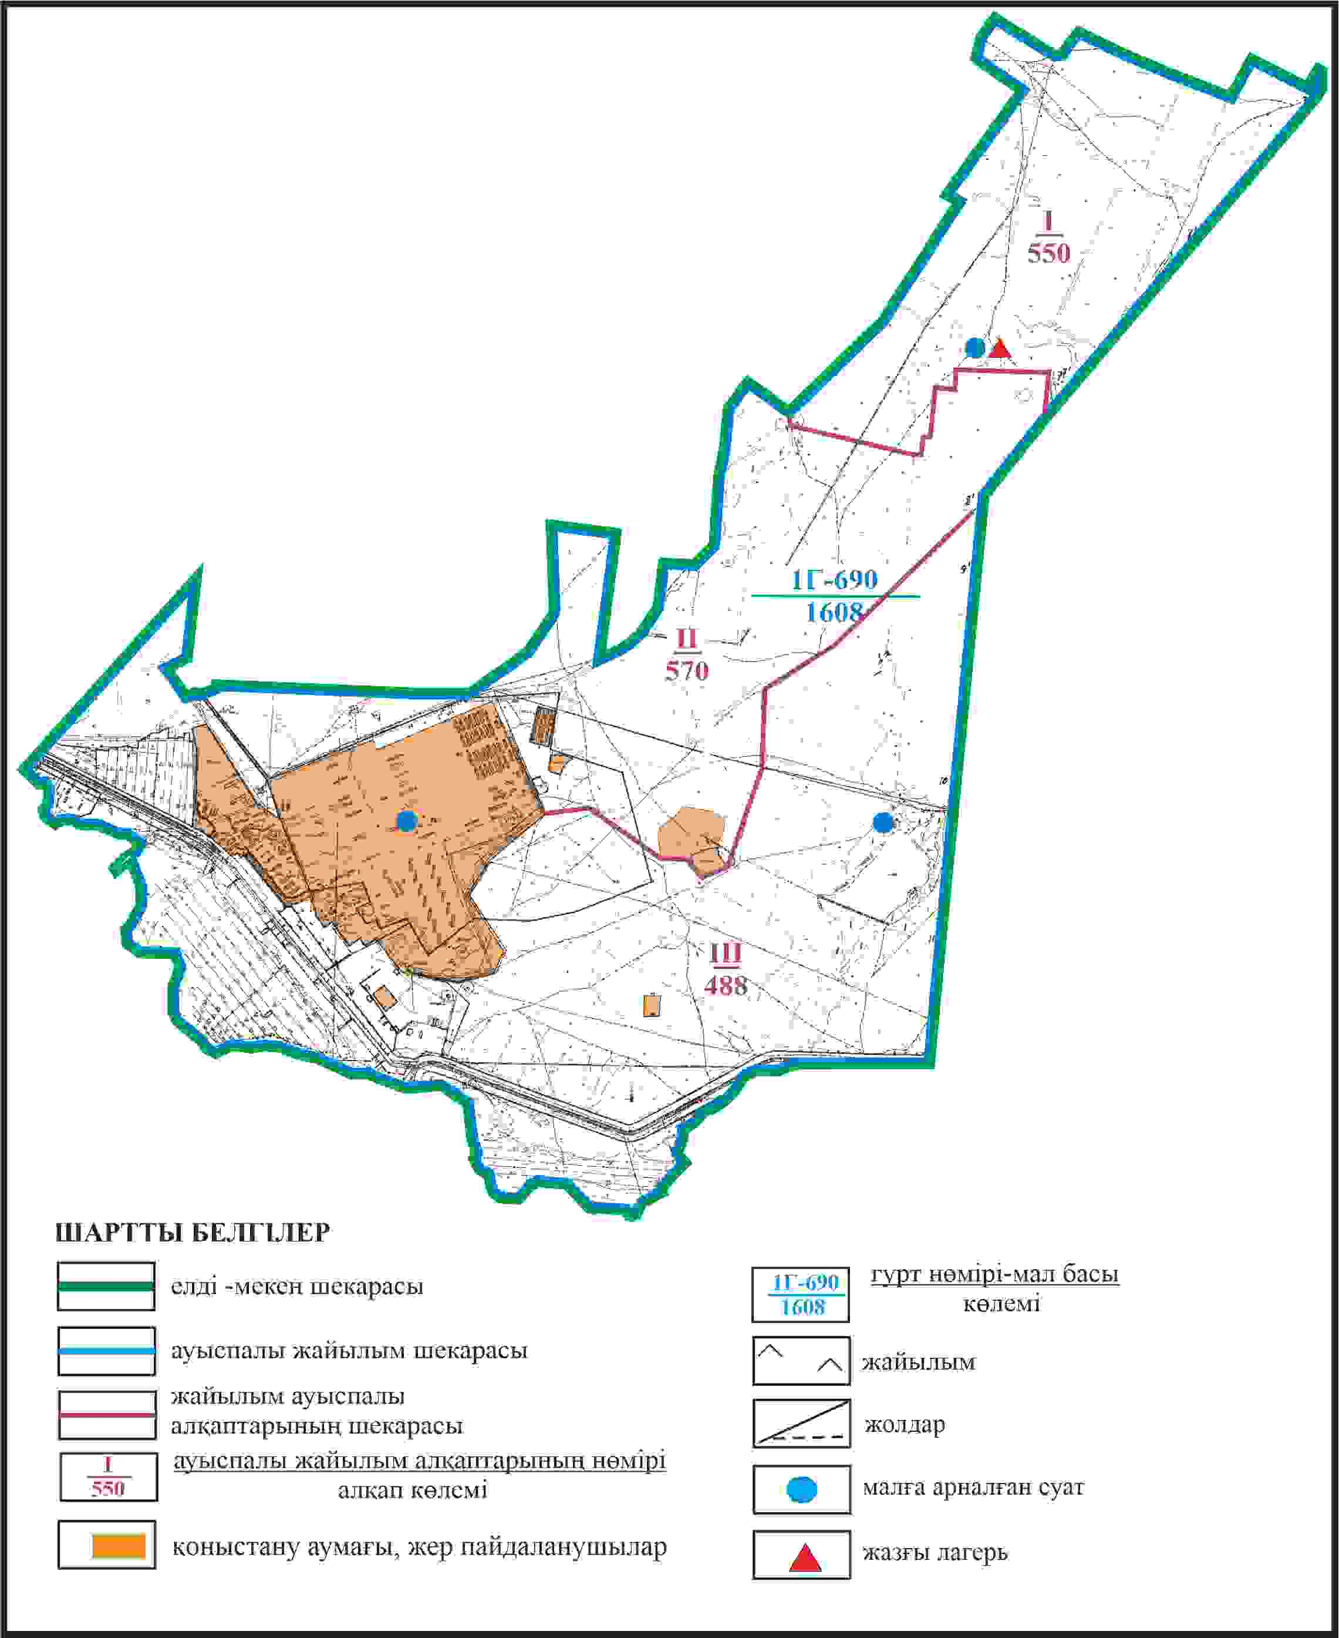

Бұқар жырау ауданы бойынша
2024-2028 жылдарға арналған
жайылымдарды басқару және
оларды пайдалану жөніндегі жоспарға
220 – қосымша
Бұқар жырау ауданы Петровка ауылдық округінің Петровка ауылының жайылым пайдаланушылардың су көздеріне қол жеткізу схемасы

Бұқар жырау ауданы бойынша
2024-2028 жылдарға арналған
жайылымдарды басқару және
оларды пайдалану жөніндегі жоспарға
221 – қосымша
Бұқар жырау ауданы Петровка ауылдық округінің Петровка ауылының жайылым пайдаланушыларға жер пайдалануға берілуі мүмкін жайылымдар белгіленген схемасы (алабарлык жер учаскесі 2315га)

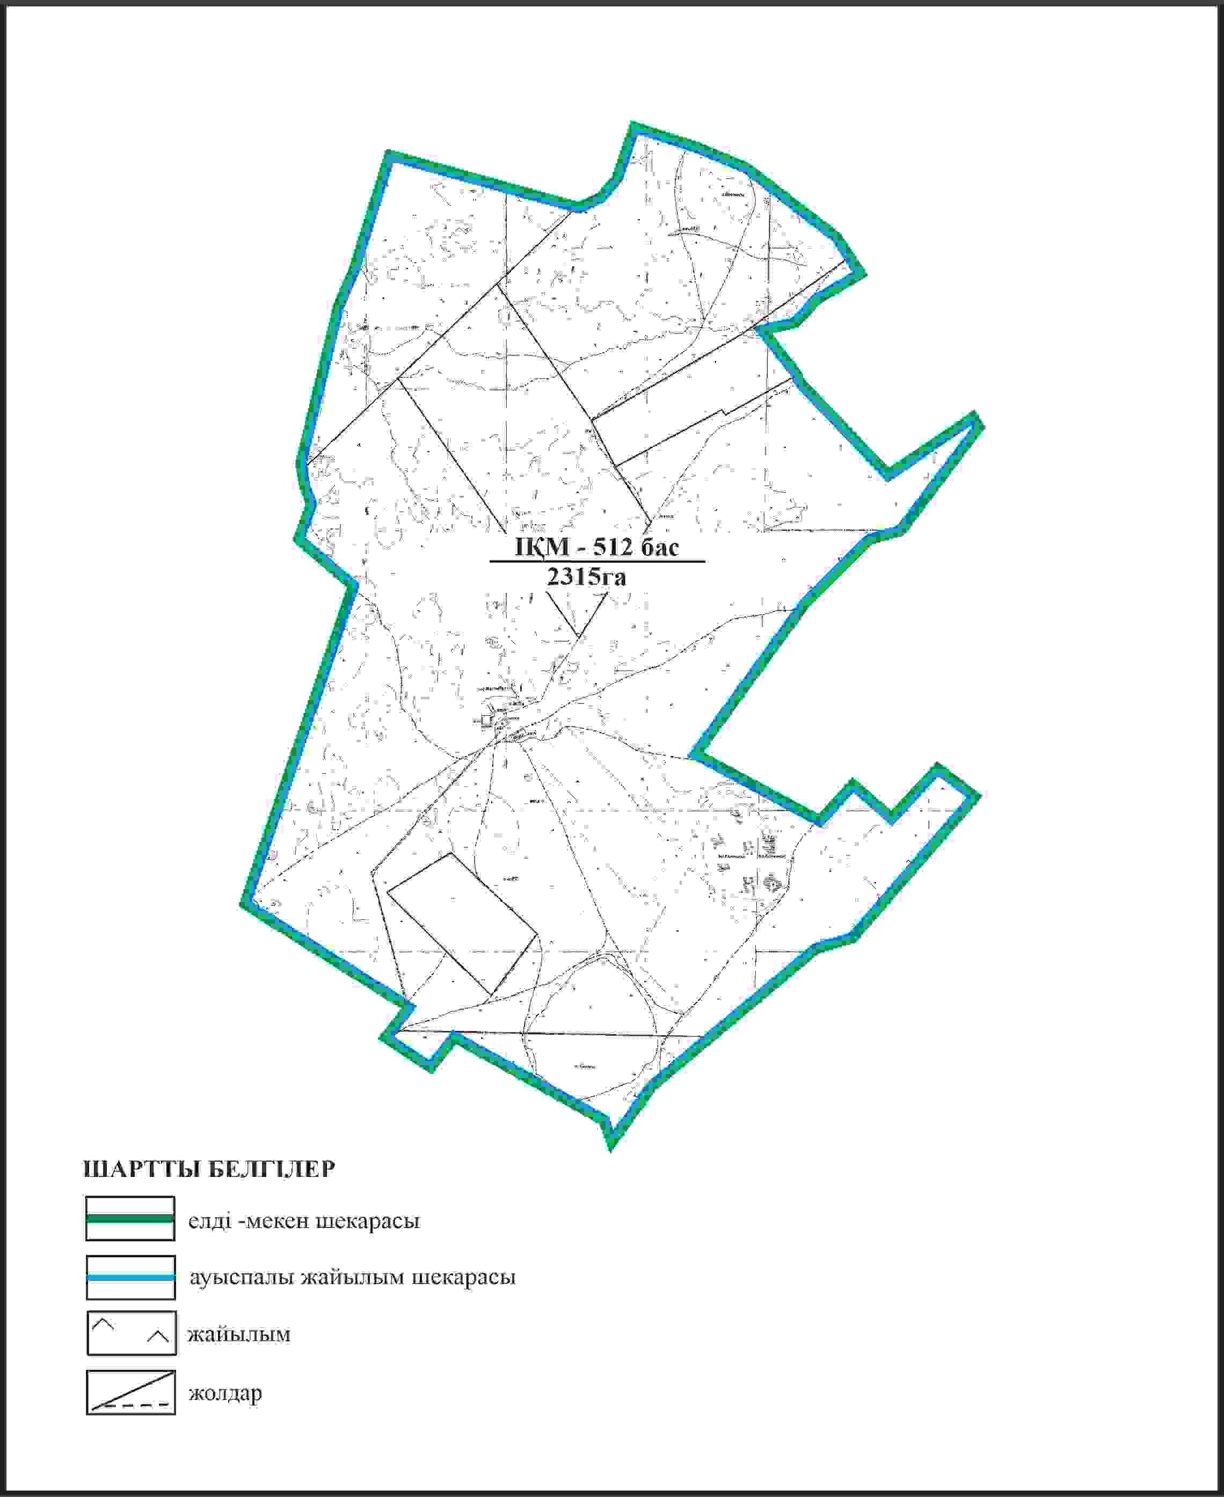

Бұқар жырау ауданы бойынша
2024-2028 жылдарға арналған
жайылымдарды басқару және
оларды пайдалану жөніндегі жоспарға
222 – қосымша
Бұқар жырау ауданы Петровка ауылдық округінің Петровка ауылының ауыл шаруашылығы жануарларын айдап өтуге арналған сервитуттар, мал айдайтын жолдар мен өзге де жайылымдық инфрақұрылым объектілері, сондай-ақ мал қорымдары (биометриялық шұңқырлар) белгіленген схемасы (алабарлык жер учаскесі 2315га)

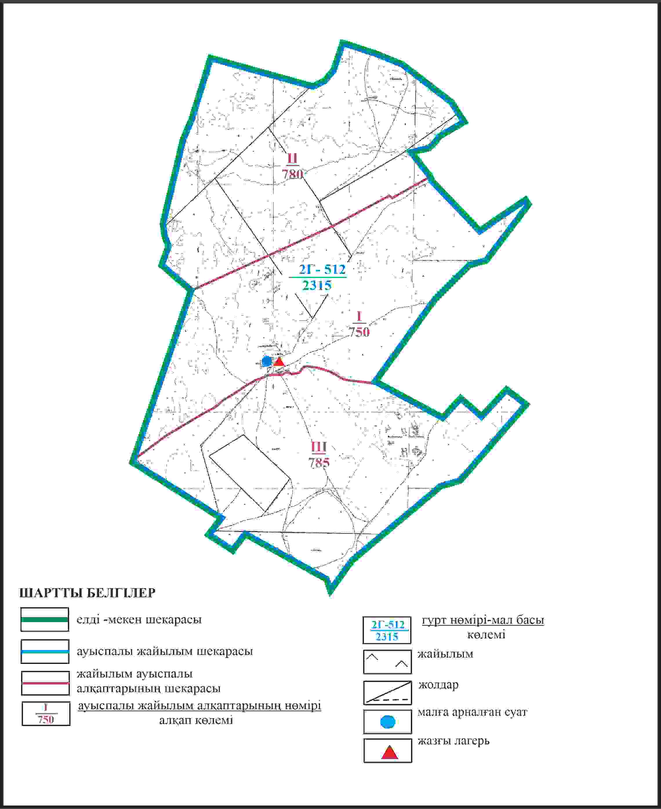

Бұқар жырау ауданы бойынша
2024-2028 жылдарға арналған
жайылымдарды басқару және
оларды пайдалану жөніндегі жоспарға
223 – қосымша
Бұқар жырау ауданы Петровка ауылдық округінің Петровка ауылының жайылым пайдаланушылардың су көздеріне қол жеткізу схемасы (алабарлык жер учаскесі 2315га)

Бұқар жырау ауданы бойынша
2024-2028 жылдарға арналған
жайылымдарды басқару және
оларды пайдалану жөніндегі жоспарға
224 – қосымша
Бұқар жырау ауданы Петровка ауылдық округінің Петровка ауылының жайылым пайдаланушыларға жер пайдалануға берілуі мүмкін жайылымдар белгіленген схемасы (алабарлык жер учаскесі 3944га)

Бұқар жырау ауданы бойынша
2024-2028 жылдарға арналған
жайылымдарды басқару және
оларды пайдалану жөніндегі жоспарға
225 – қосымша
Бұқар жырау ауданы Петровка ауылдық округінің Петровка ауылының ауыл шаруашылығы жануарларын айдап өтуге арналған сервитуттар, мал айдайтын жолдар мен өзге де жайылымдық инфрақұрылым объектілері, сондай-ақ мал қорымдары (биометриялық шұңқырлар) белгіленген схемасы (алабарлык жер учаскесі 3944га)

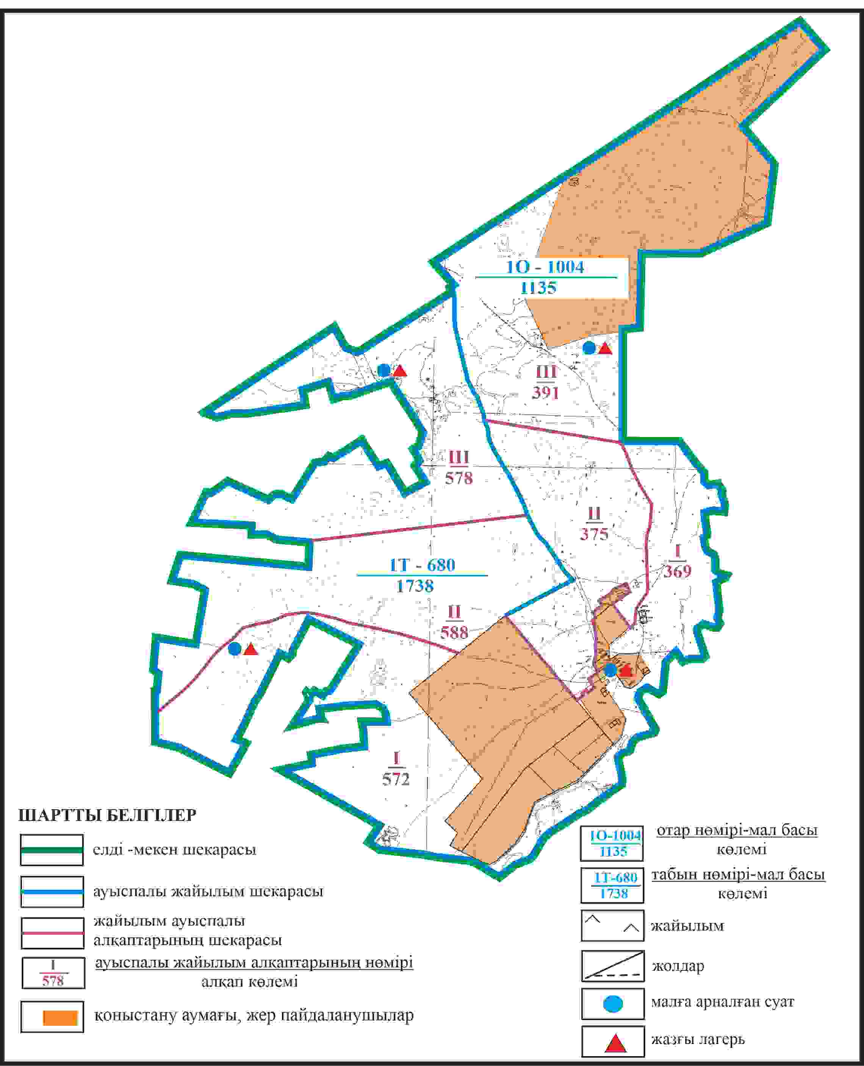

Бұқар жырау ауданы бойынша
2024-2028 жылдарға арналған
жайылымдарды басқару және
оларды пайдалану жөніндегі жоспарға
226 – қосымша
Бұқар жырау ауданы Петровка ауылдық округінің Петровка ауылының жайылым пайдаланушылардың су көздеріне қол жеткізу схемасы (алабарлык жер учаскесі 3944га)

Бұқар жырау ауданы бойынша
2024-2028 жылдарға арналған
жайылымдарды басқару және
оларды пайдалану жөніндегі жоспарға
227 – қосымша
Бұқар жырау ауданы Петровка ауылдық округінің Жаңақала ауылының аумағындағы жайылымдардың орналасу схемасы

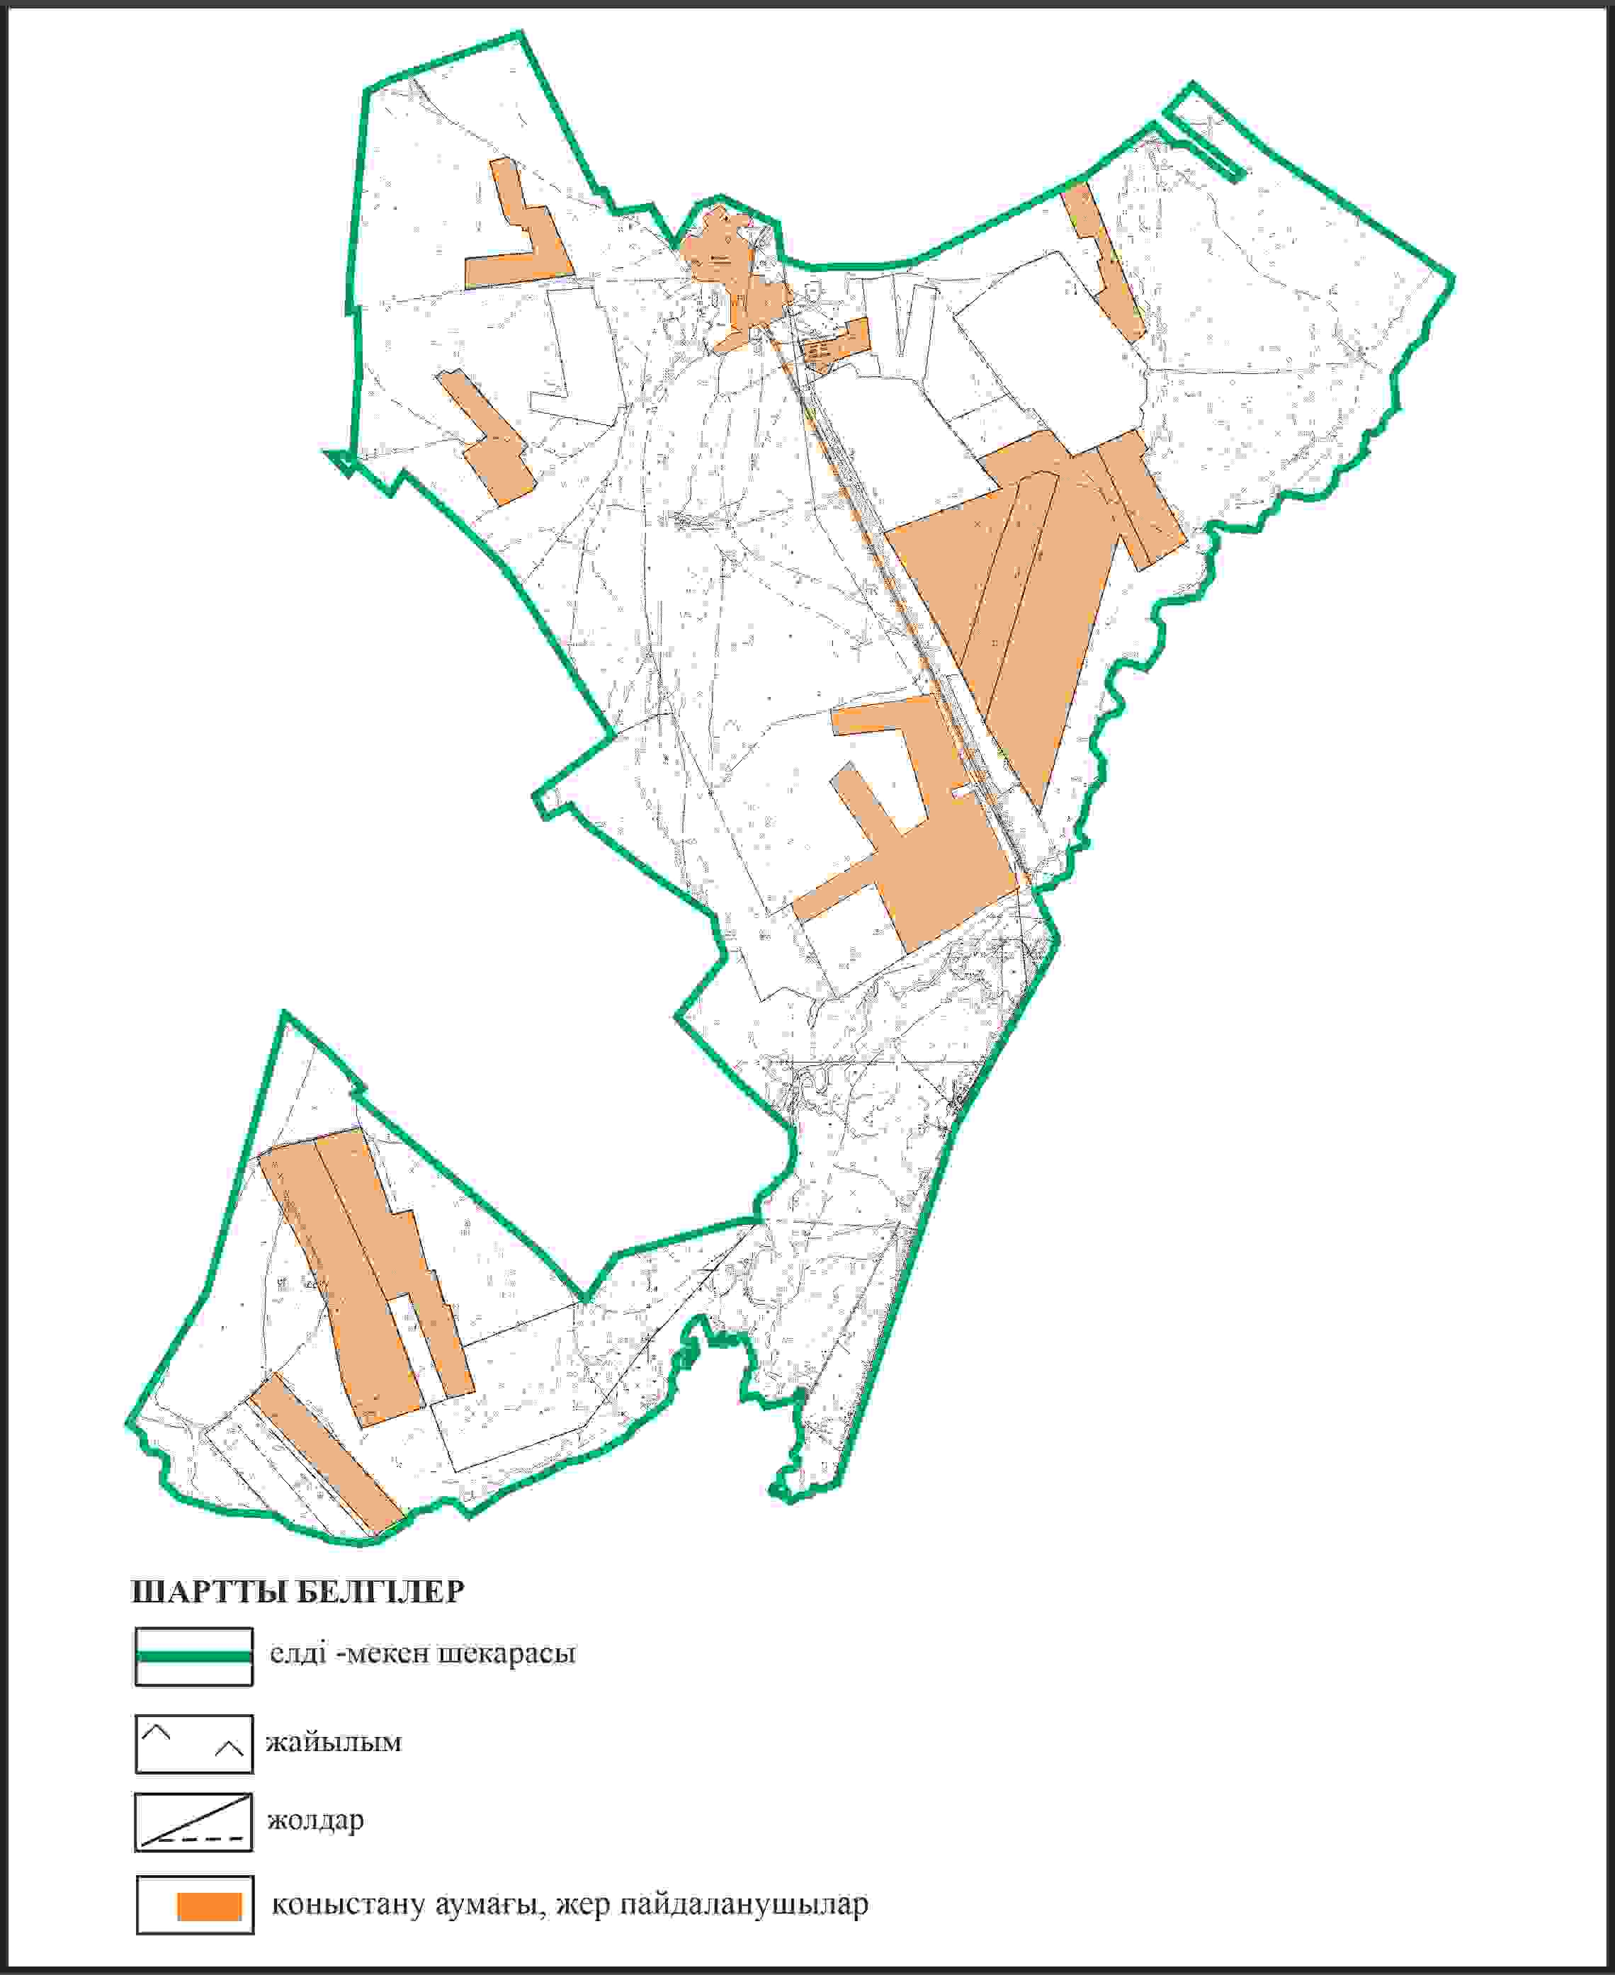

Бұқар жырау ауданы бойынша
2024-2028 жылдарға арналған
жайылымдарды басқару және
оларды пайдалану жөніндегі жоспарға
228 – қосымша
Бұқар жырау ауданы Петровка ауылдық округінің Жаңақала ауылының жеке ауладағы ауыл шаруашылығы жануарларын жаю бойынша халық мұқтажына арналған жайылымдар, оның ішінде көпшілік пайдаланатын жайылымдар белгіленген схемасы

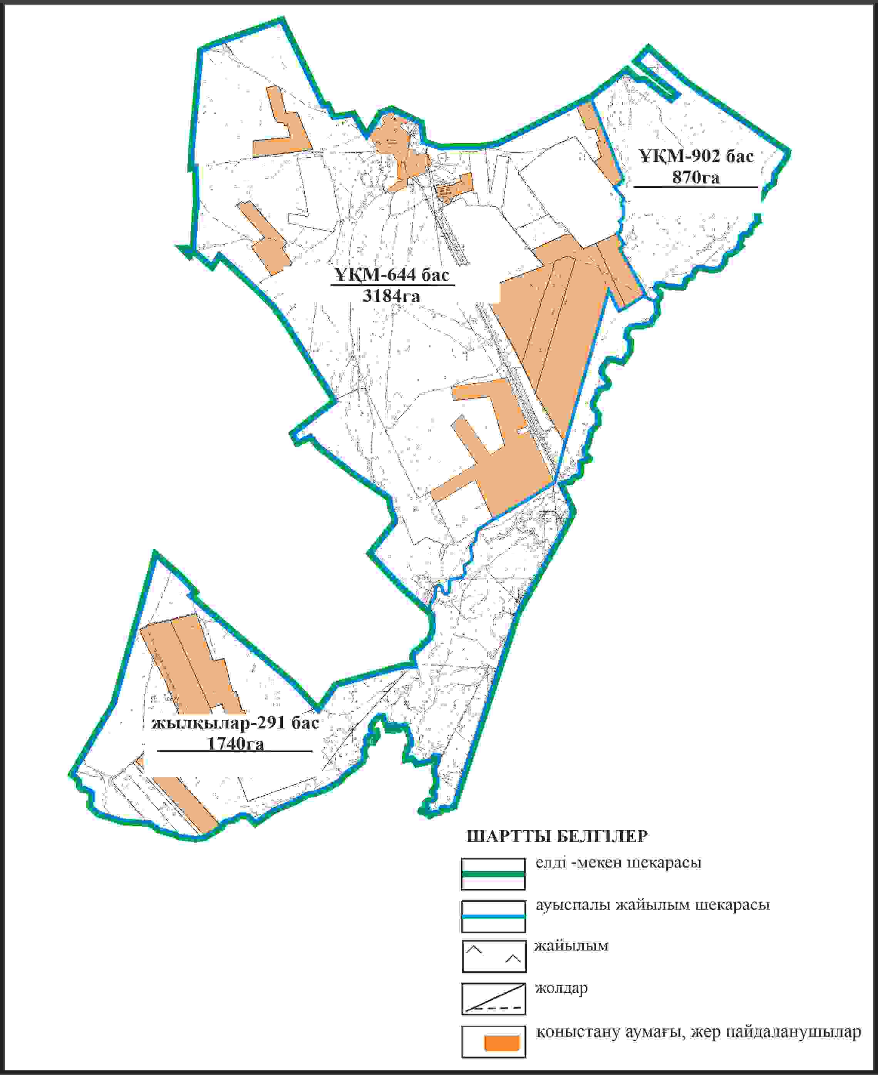

Бұқар жырау ауданы бойынша
2024-2028 жылдарға арналған
жайылымдарды басқару және
оларды пайдалану жөніндегі жоспарға
229 – қосымша
Бұқар жырау ауданы Петровка ауылдық округінің Жаңақала ауылының ауыл шаруашылығы жануарларын айдап өтуге арналған сервитуттар, мал айдайтын жолдар мен өзге де жайылымдық инфрақұрылым объектілері, сондай-ақ мал қорымдары (биометриялық шұңқырлар) белгіленген схемасы

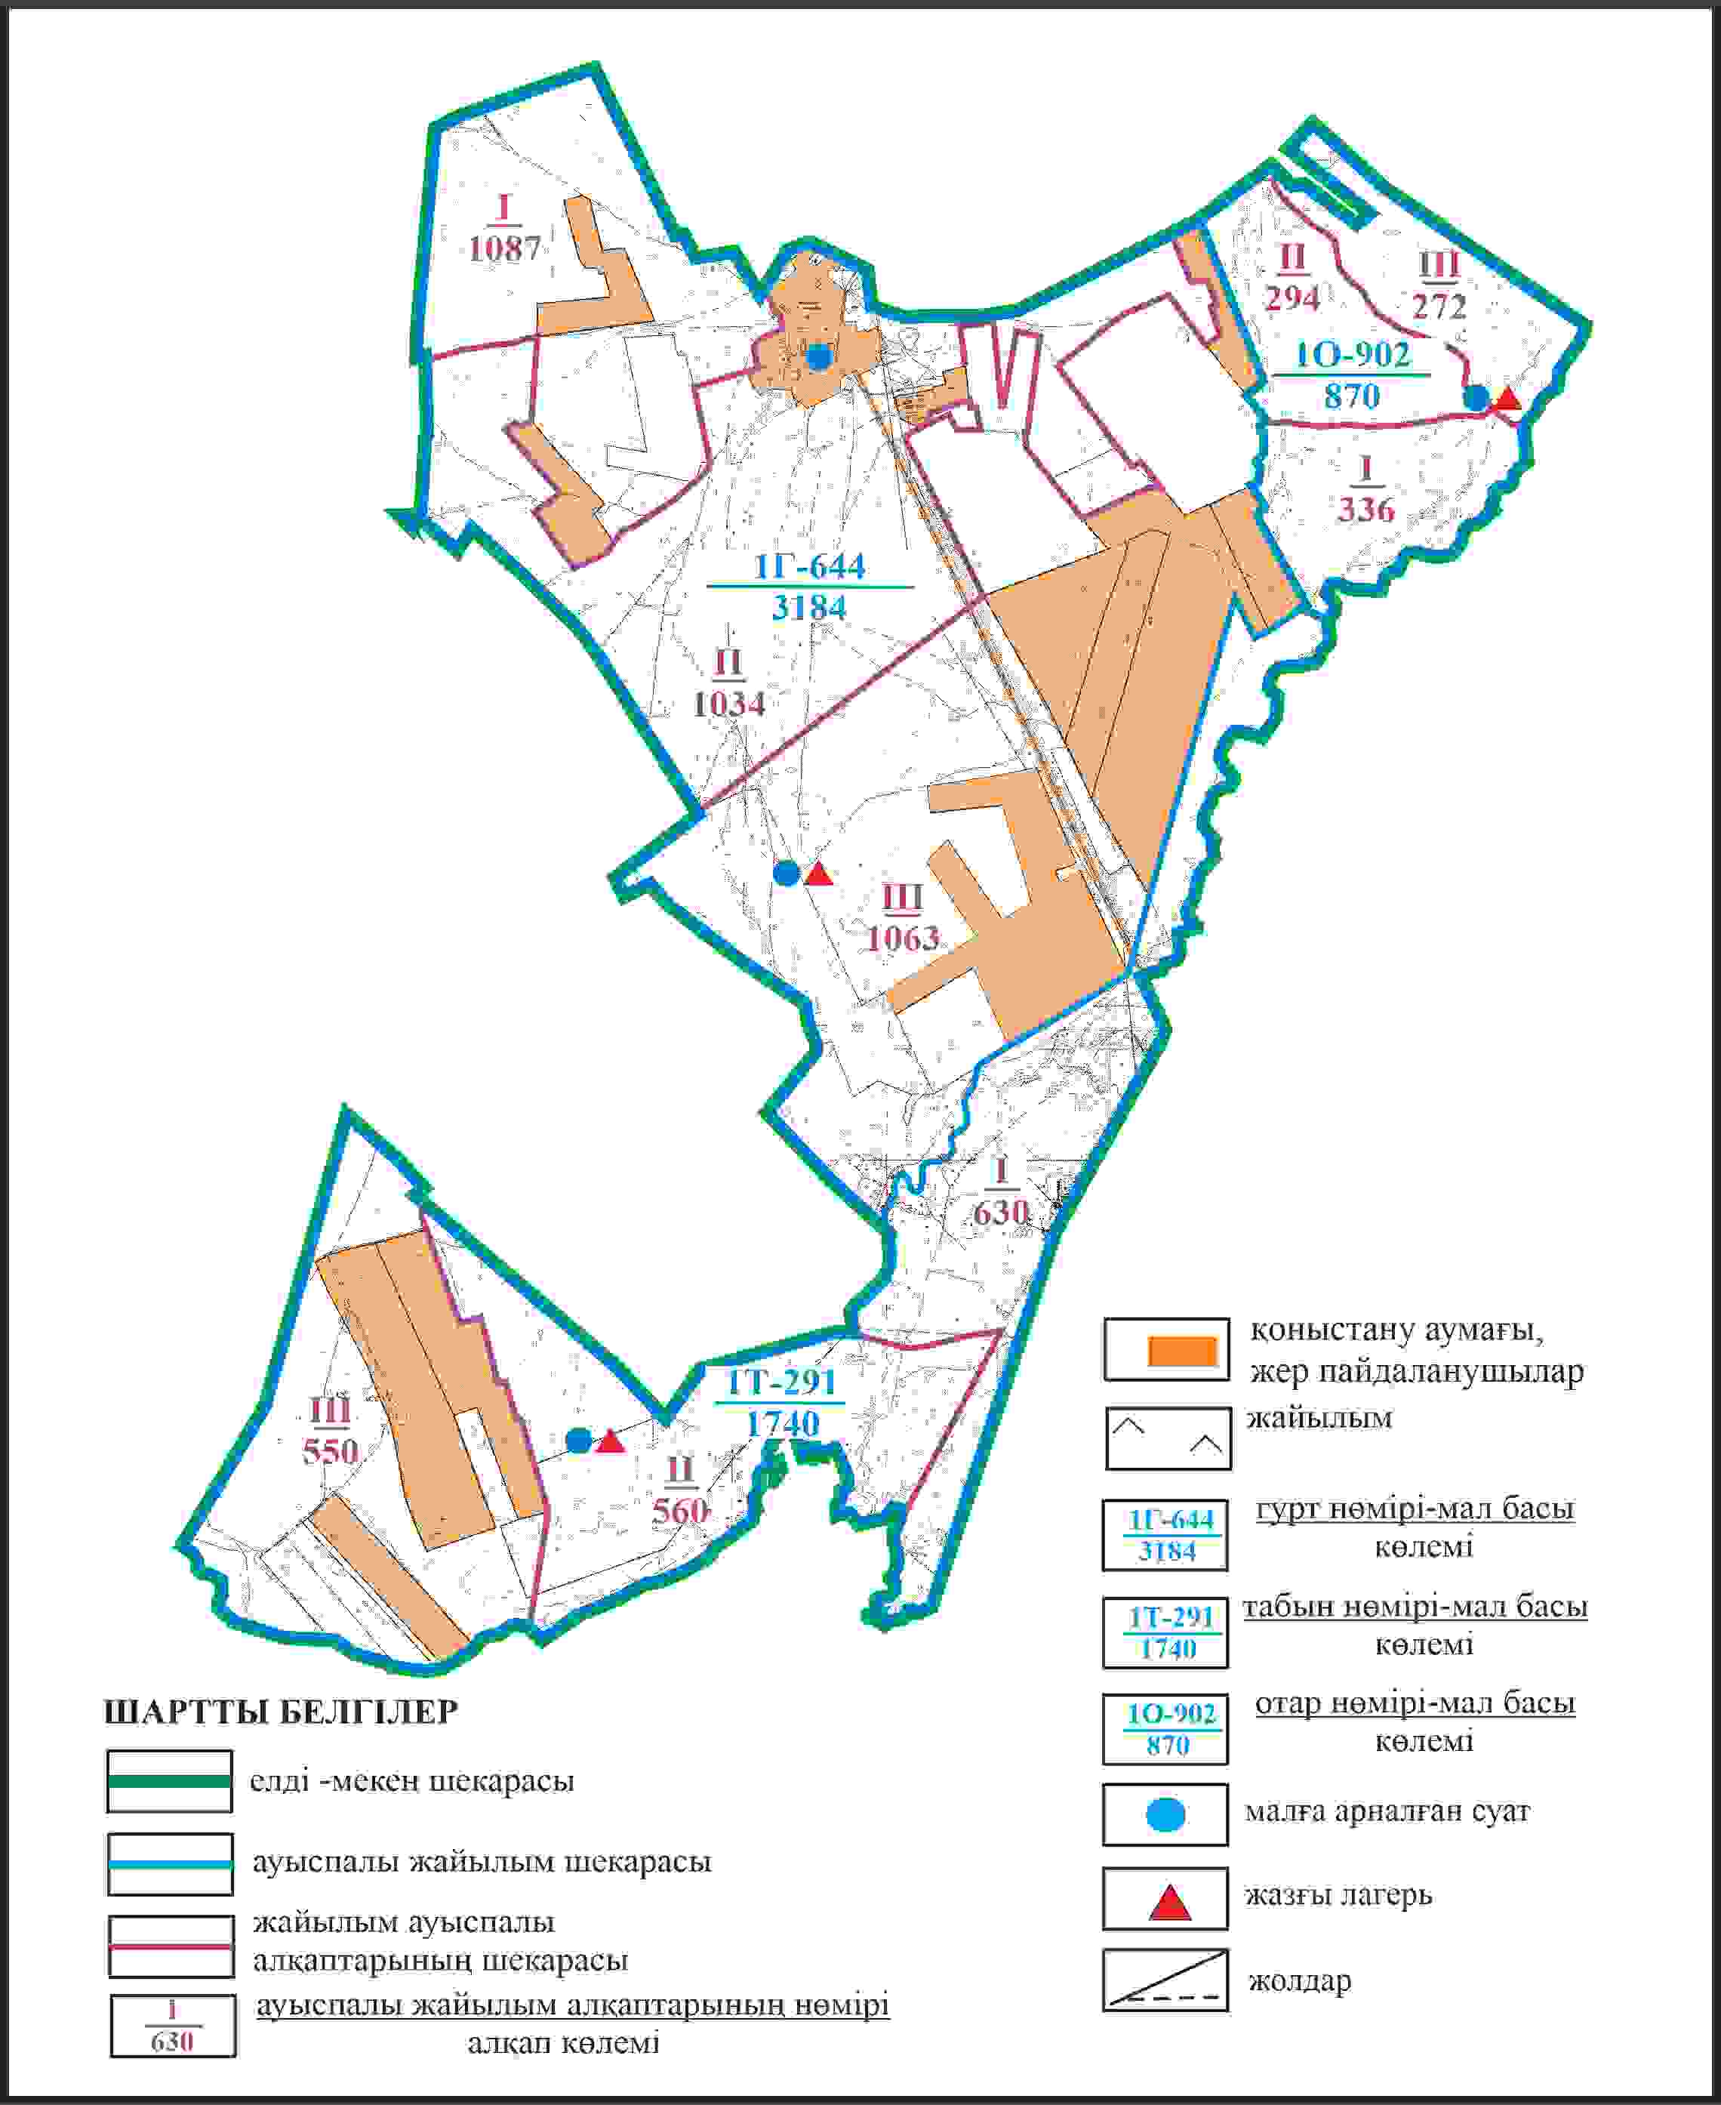

Бұқар жырау ауданы бойынша
2024-2028 жылдарға арналған
жайылымдарды басқару және
оларды пайдалану жөніндегі жоспарға
230 – қосымша
Бұқар жырау ауданы Петровка ауылдық округінің Жаңақала ауылының жайылым пайдаланушылардың су көздеріне қол жеткізу схемасы

Бұқар жырау ауданы бойынша
2024-2028 жылдарға арналған
жайылымдарды басқару және
оларды пайдалану жөніндегі жоспарға
231 – қосымша
Бұқар жырау ауданы Петровка ауылдық округінің Жастілек ауылының аумағындағы жайылымдардың орналасу схемасы

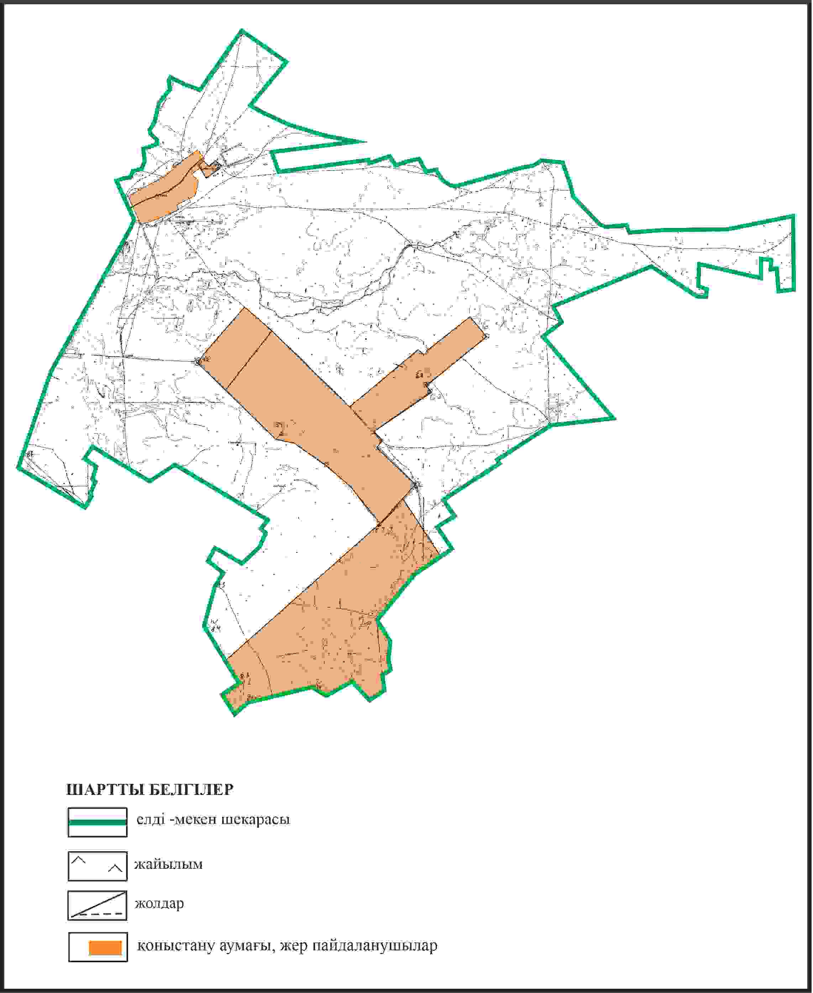

Бұқар жырау ауданы бойынша
2024-2028 жылдарға арналған
жайылымдарды басқару және
оларды пайдалану жөніндегі жоспарға
232 – қосымша
Бұқар жырау ауданы Петровка ауылдық округінің Жастілек ауылының жеке ауладағы ауыл шаруашылығы жануарларын жаю бойынша халық мұқтажына арналған жайылымдар, оның ішінде көпшілік пайдаланатын жайылымдар белгіленген схемасы

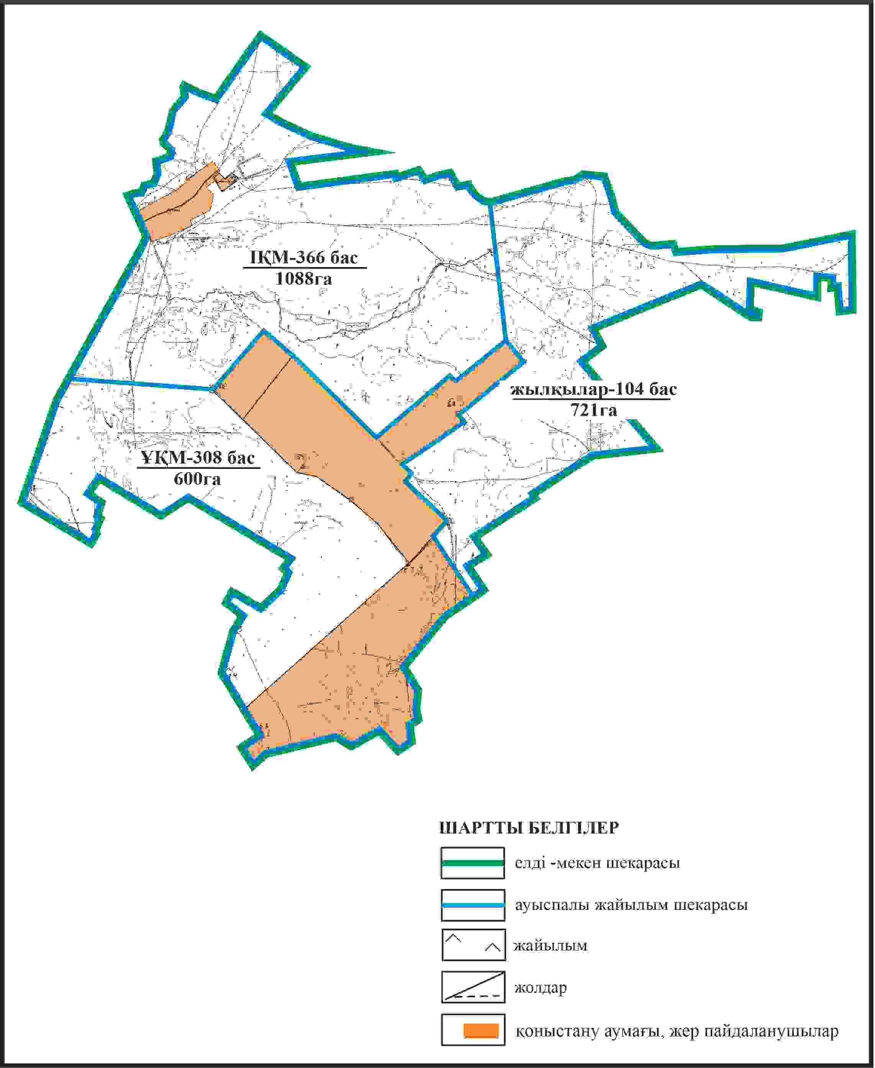

Бұқар жырау ауданы бойынша
2024-2028 жылдарға арналған
жайылымдарды басқару және
оларды пайдалану жөніндегі жоспарға
233 – қосымша
Бұқар жырау ауданы Петровка ауылдық округінің Жастілек ауылының ауыл шаруашылығы жануарларын айдап өтуге арналған сервитуттар, мал айдайтын жолдар мен өзге де жайылымдық инфрақұрылым объектілері, сондай-ақ мал қорымдары (биометриялық шұңқырлар) белгіленген схемасы

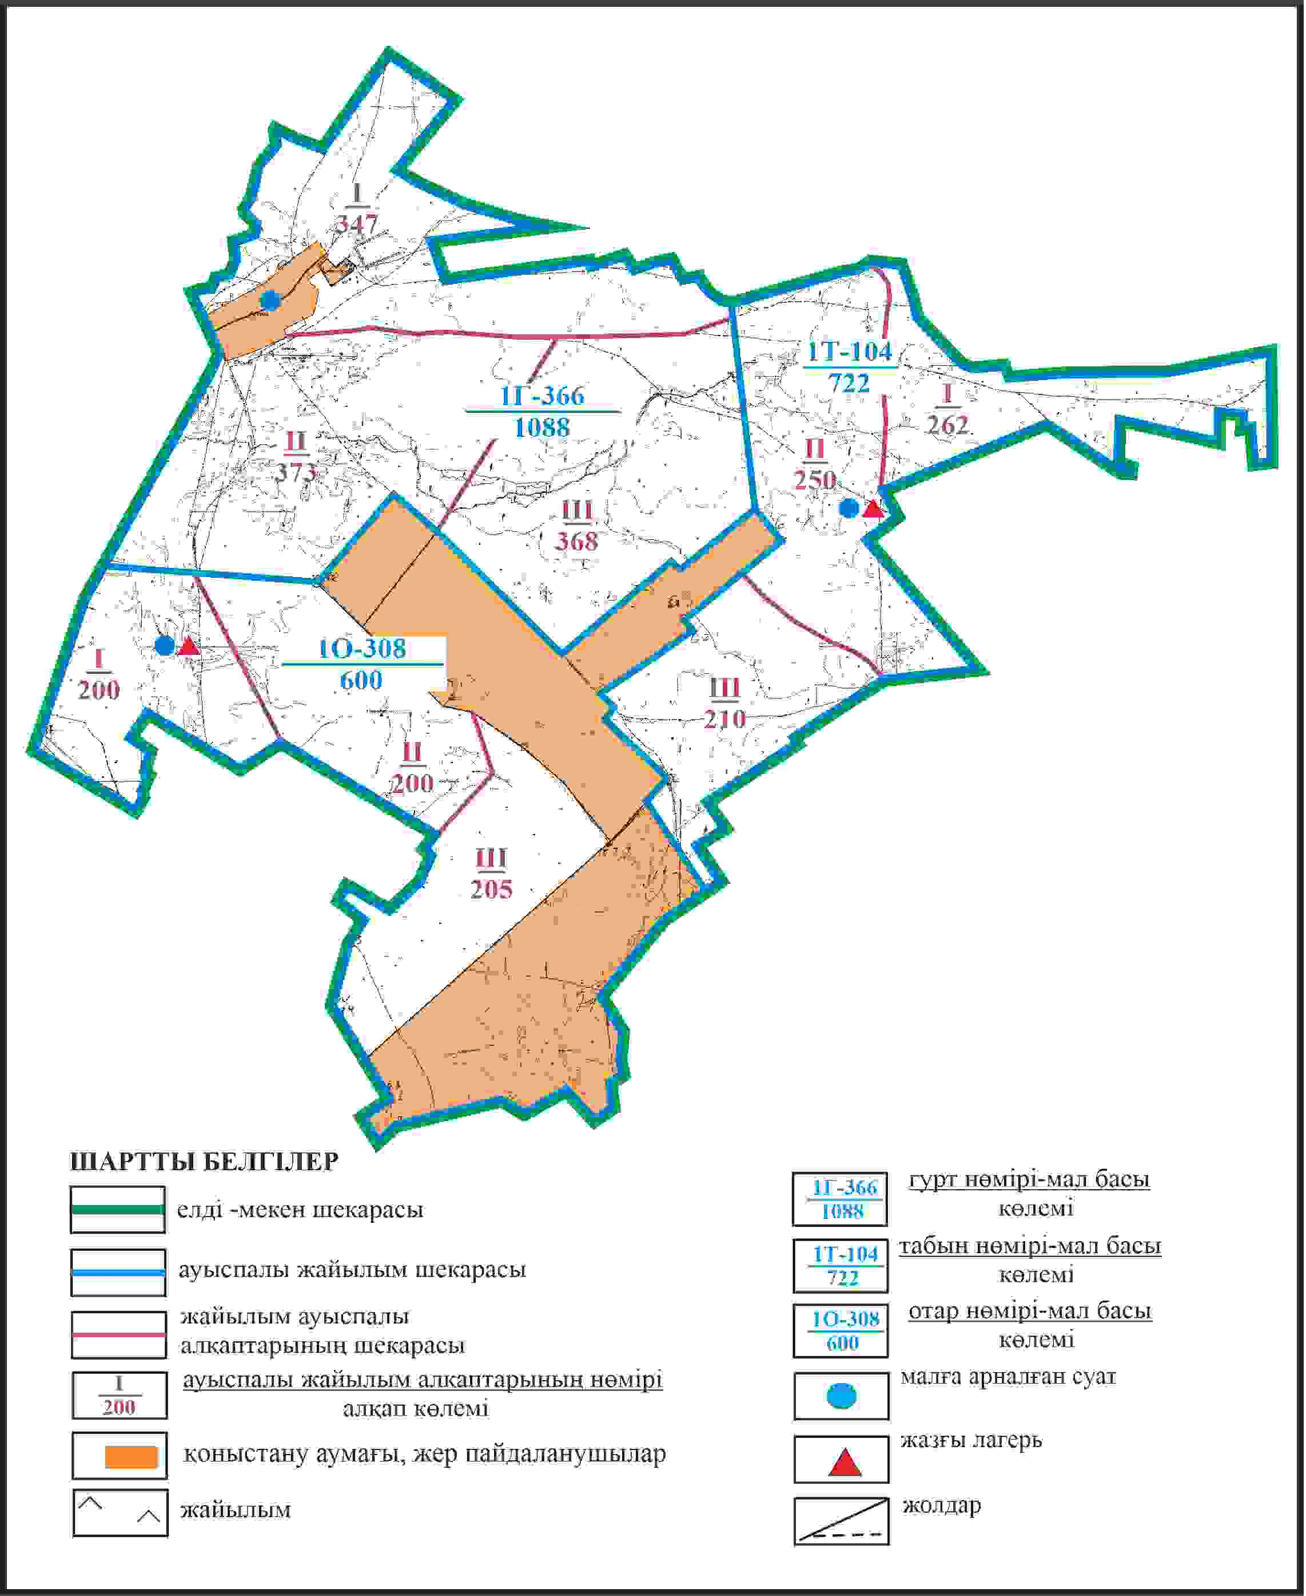

Бұқар жырау ауданы бойынша
2024-2028 жылдарға арналған
жайылымдарды басқару және
оларды пайдалану жөніндегі жоспарға
234 – қосымша
Бұқар жырау ауданы Петровка ауылдық округінің Жастілек ауылының жайылым пайдаланушылардың су көздеріне қол жеткізу схемасы

Бұқар жырау ауданы бойынша
2024-2028 жылдарға арналған
жайылымдарды басқару және
оларды пайдалану жөніндегі жоспарға
235 – қосымша
Бұқар жырау ауданы Ростов ауылдық округінің Ростовка ауылының аумағындағы жайылымдардың орналасу схемасы

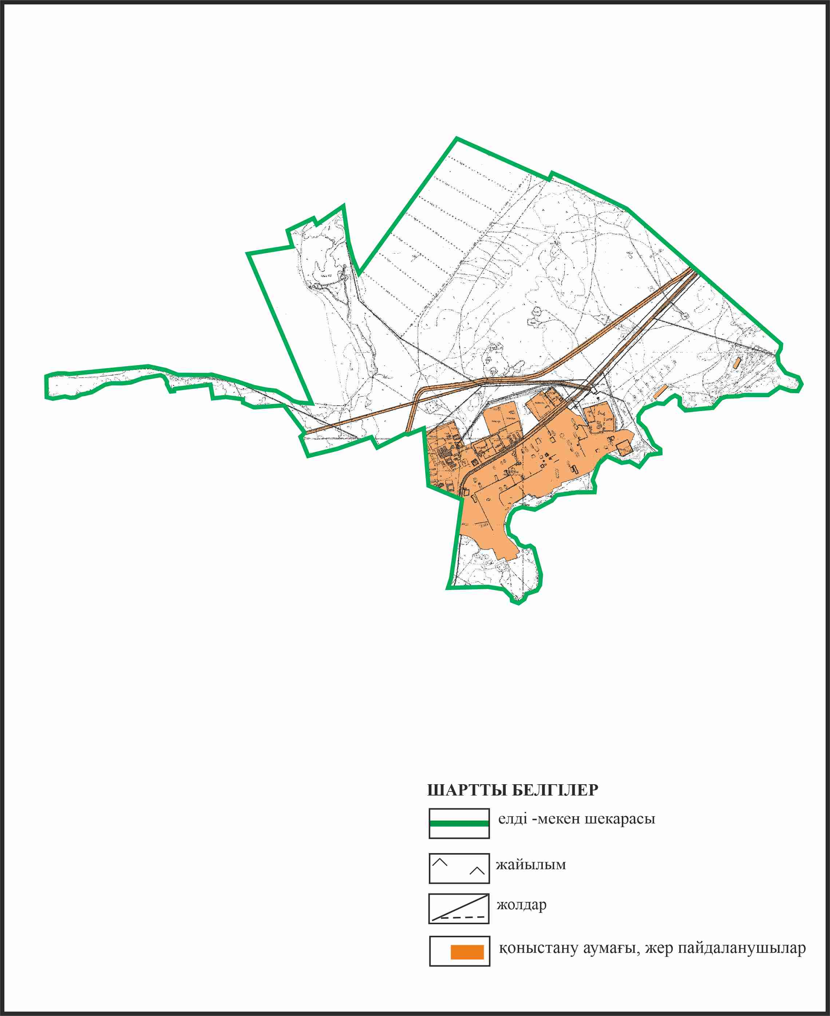

Бұқар жырау ауданы бойынша
2024-2028 жылдарға арналған
жайылымдарды басқару және
оларды пайдалану жөніндегі жоспарға
236 – қосымша
Бұқар жырау ауданы Ростов ауылдық округінің Ростовка ауылының жеке ауладағы ауыл шаруашылығы жануарларын жаю бойынша халық мұқтажына арналған жайылымдар, оның ішінде көпшілік пайдаланатын жайылымдар белгіленген схемасы

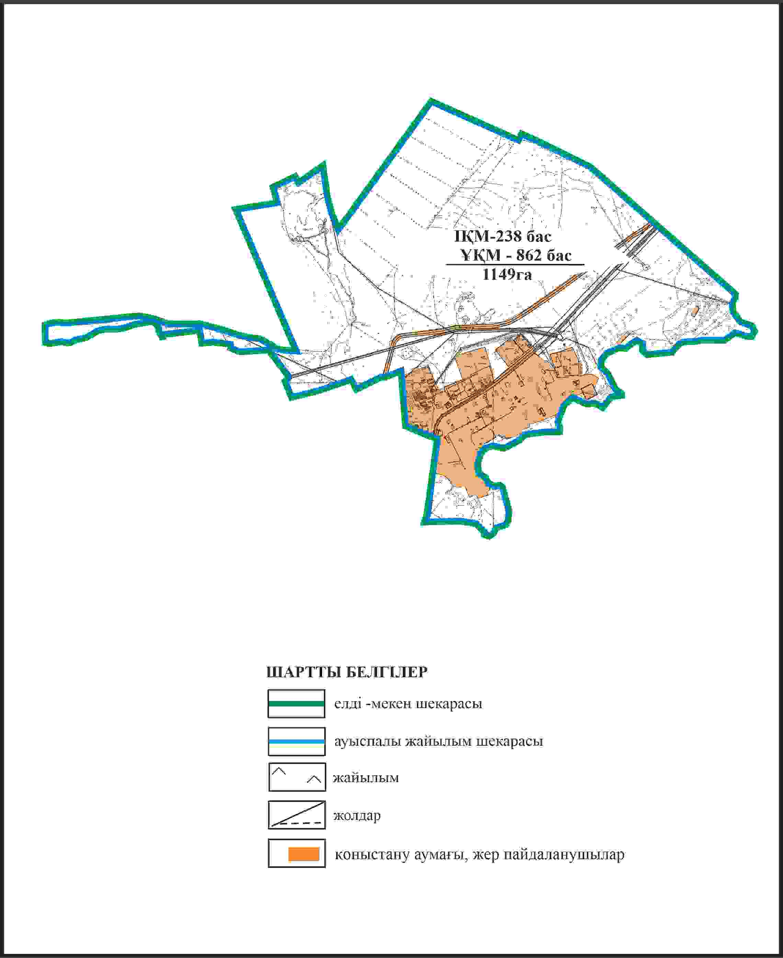

Бұқар жырау ауданы бойынша
2024-2028 жылдарға арналған
жайылымдарды басқару және
оларды пайдалану жөніндегі жоспарға
237 – қосымша
Бұқар жырау ауданы Ростов ауылдық округінің Ростовка ауылының ауыл шаруашылығы жануарларын айдап өтуге арналған сервитуттар, мал айдайтын жолдар мен өзге де жайылымдық инфрақұрылым объектілері, сондай-ақ мал қорымдары (биометриялық шұңқырлар) белгіленген схемасы

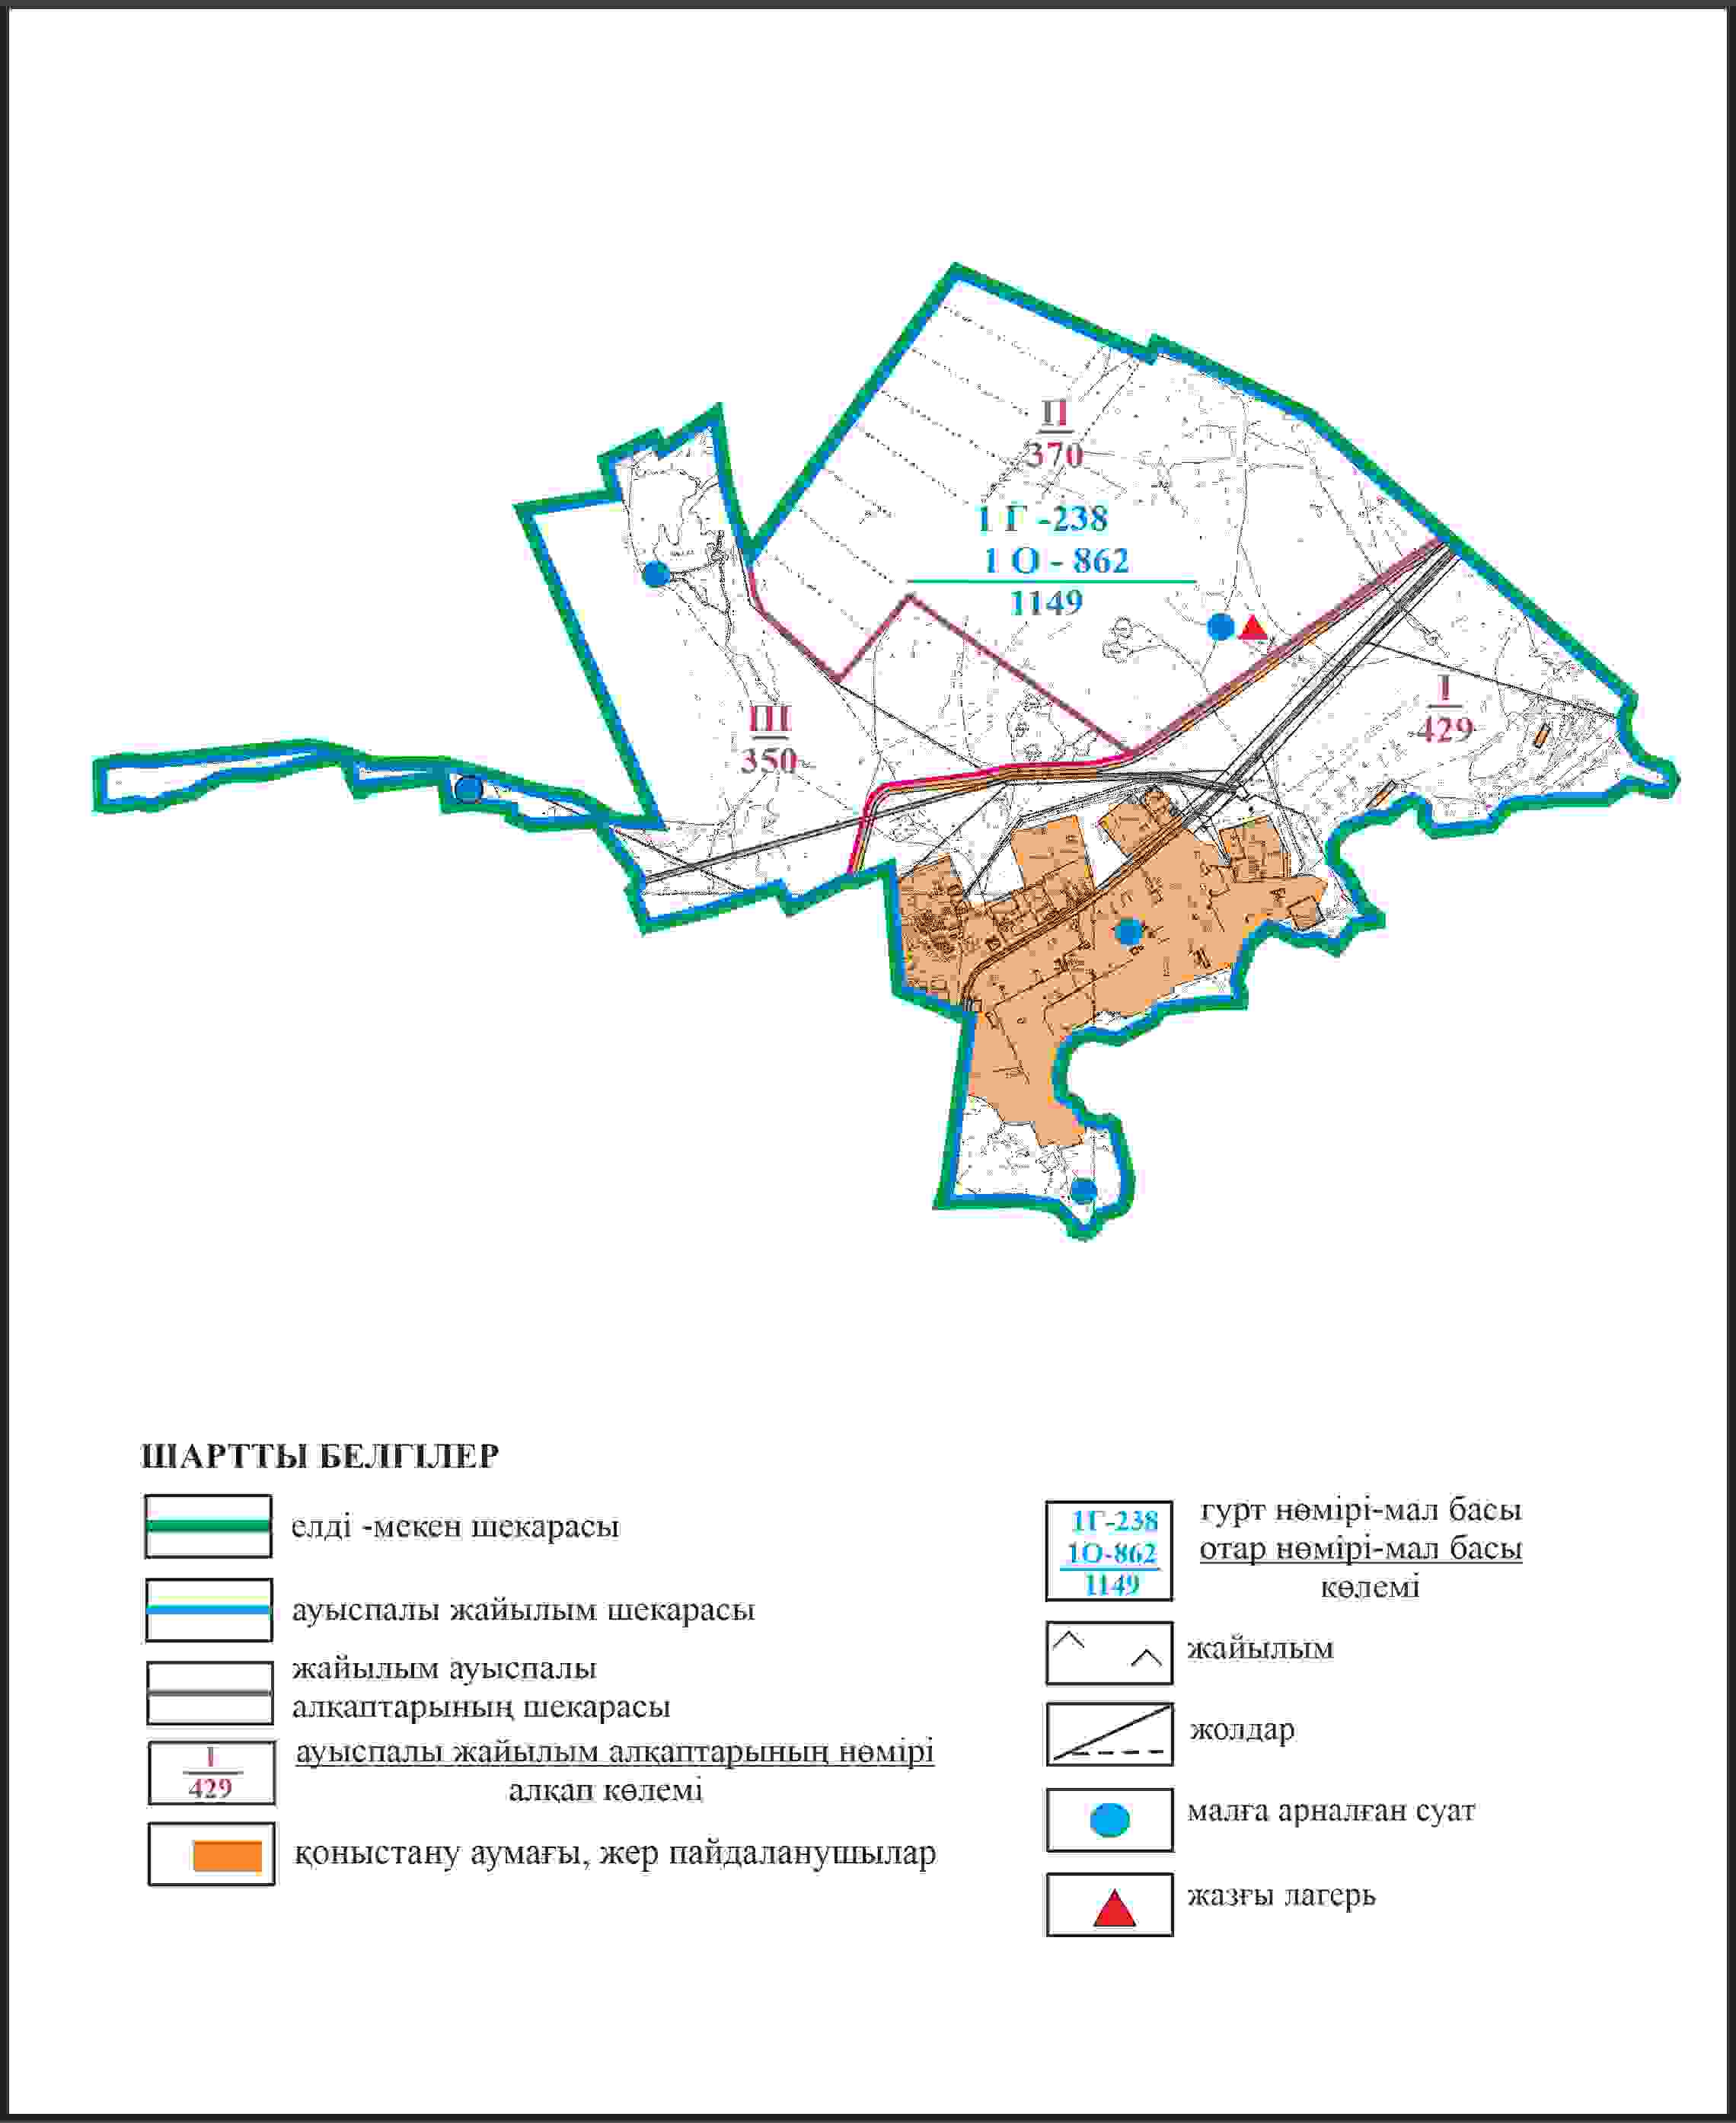

Бұқар жырау ауданы бойынша
2024-2028 жылдарға арналған
жайылымдарды басқару және
оларды пайдалану жөніндегі жоспарға
238 – қосымша
Бұқар жырау ауданы Ростов ауылдық округінің Ростовка ауылының жайылым пайдаланушылардың су көздеріне қол жеткізу схемасы

Бұқар жырау ауданы бойынша
2024-2028 жылдарға арналған
жайылымдарды басқару және
оларды пайдалану жөніндегі жоспарға
239 – қосымша
Бұқар жырау ауданы Ростов ауылдық округінің Ростовка ауылының шаруашылығы жануарларының мал басын шалғайдағы жайылымдарда орналастыру (отарлы жер учаскесі 1099га)

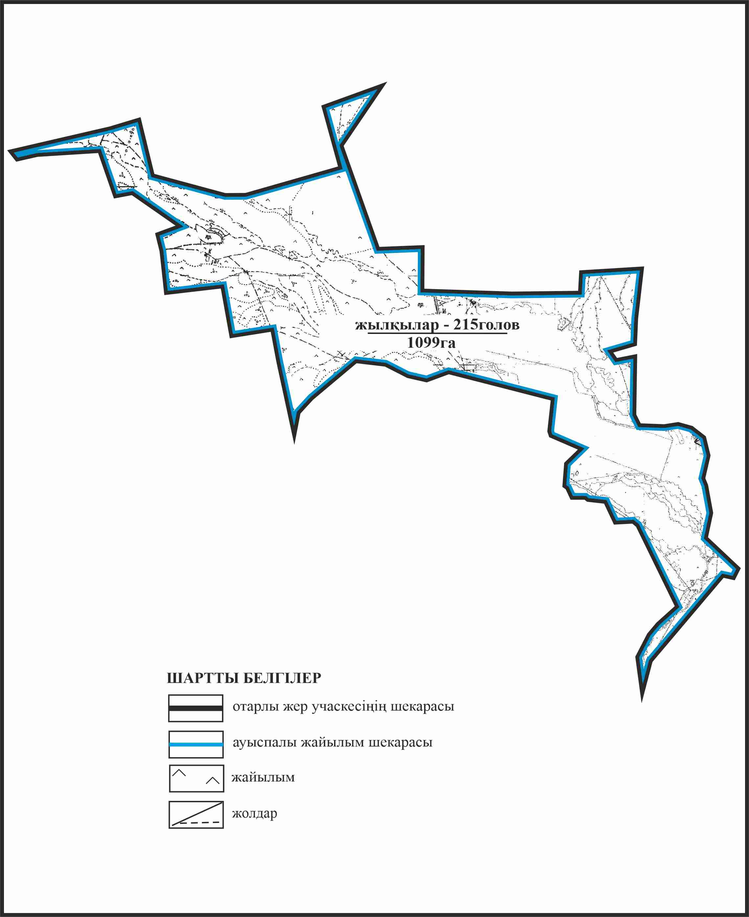

Бұқар жырау ауданы бойынша
2024-2028 жылдарға арналған
жайылымдарды басқару және
оларды пайдалану жөніндегі жоспарға
240 – қосымша
Бұқар жырау ауданы Ростов ауылдық округінің Ростовка ауылының ауыл шаруашылығы жануарларын айдап өтуге арналған сервитуттар, мал айдайтын жолдар мен өзге де жайылымдық инфрақұрылым объектілері, сондай-ақ мал қорымдары (биометриялық шұңқырлар) белгіленген схемасы схемасы (отарлы жер учаскесі 1099га)

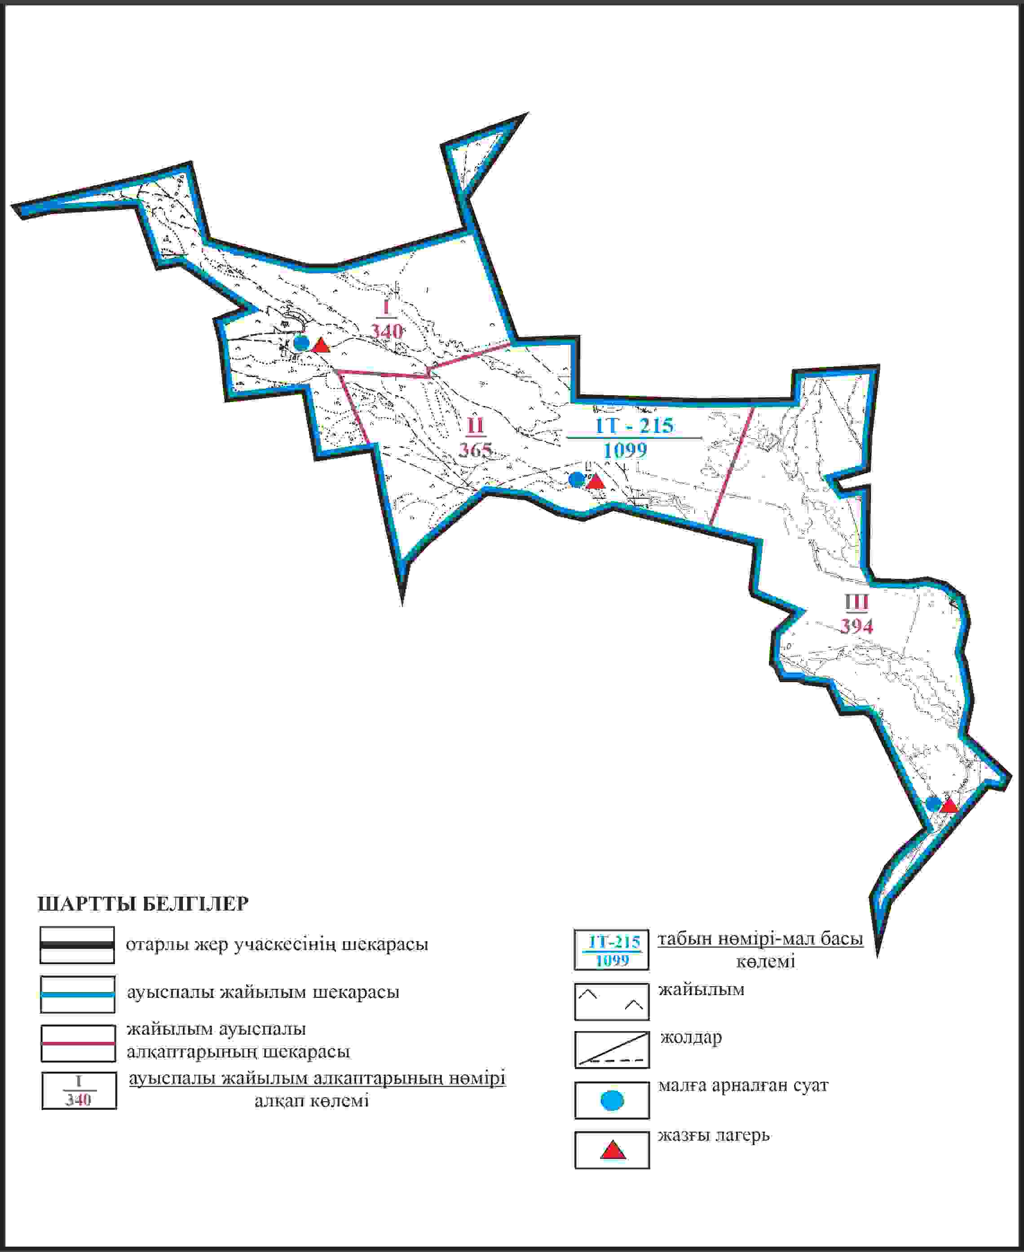

Бұқар жырау ауданы бойынша
2024-2028 жылдарға арналған
жайылымдарды басқару және
оларды пайдалану жөніндегі жоспарға
241 – қосымша
Бұқар жырау ауданы Ростов ауылдық округінің Ростовка ауылының жайылым пайдаланушылардың су көздеріне қол жеткізу схемасы (отарлы жер учаскесі 1099га)

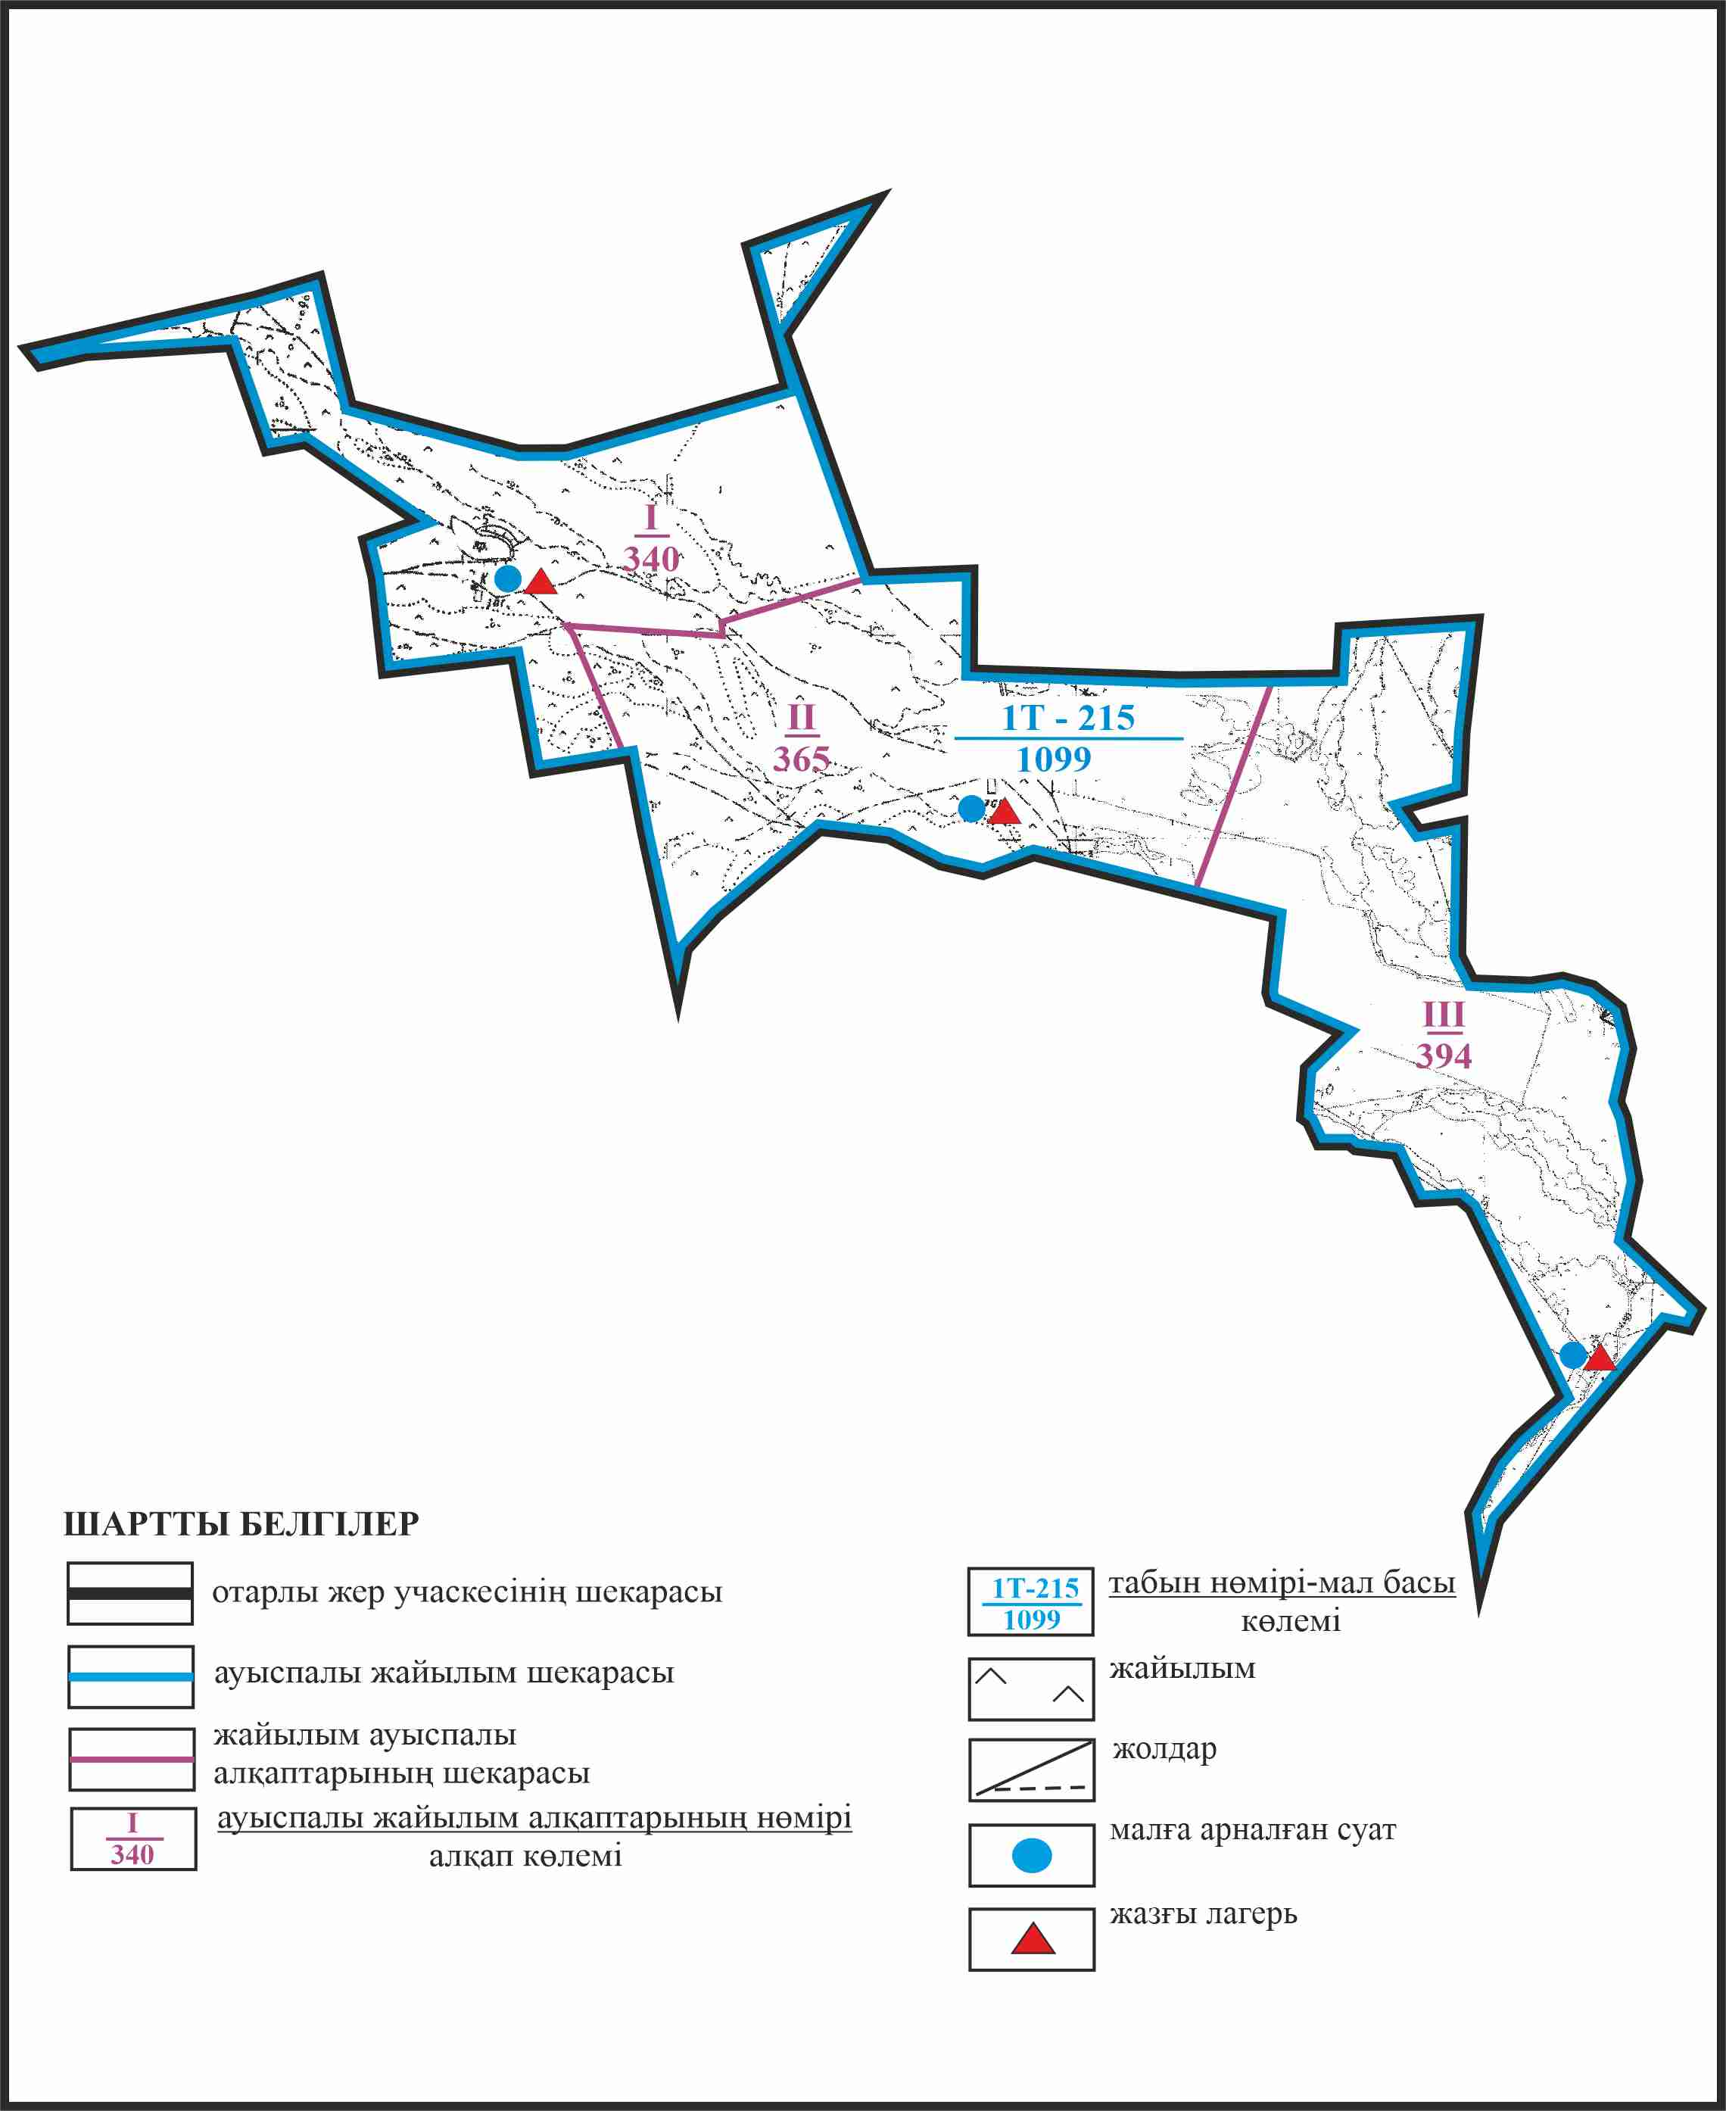

Бұқар жырау ауданы бойынша
2024-2028 жылдарға арналған
жайылымдарды басқару және
оларды пайдалану жөніндегі жоспарға
242 – қосымша
Бұқар жырау ауданы Ростов ауылдық округінің Красная Нива ауылының аумағындағы жайылымдардың орналасу схемасы

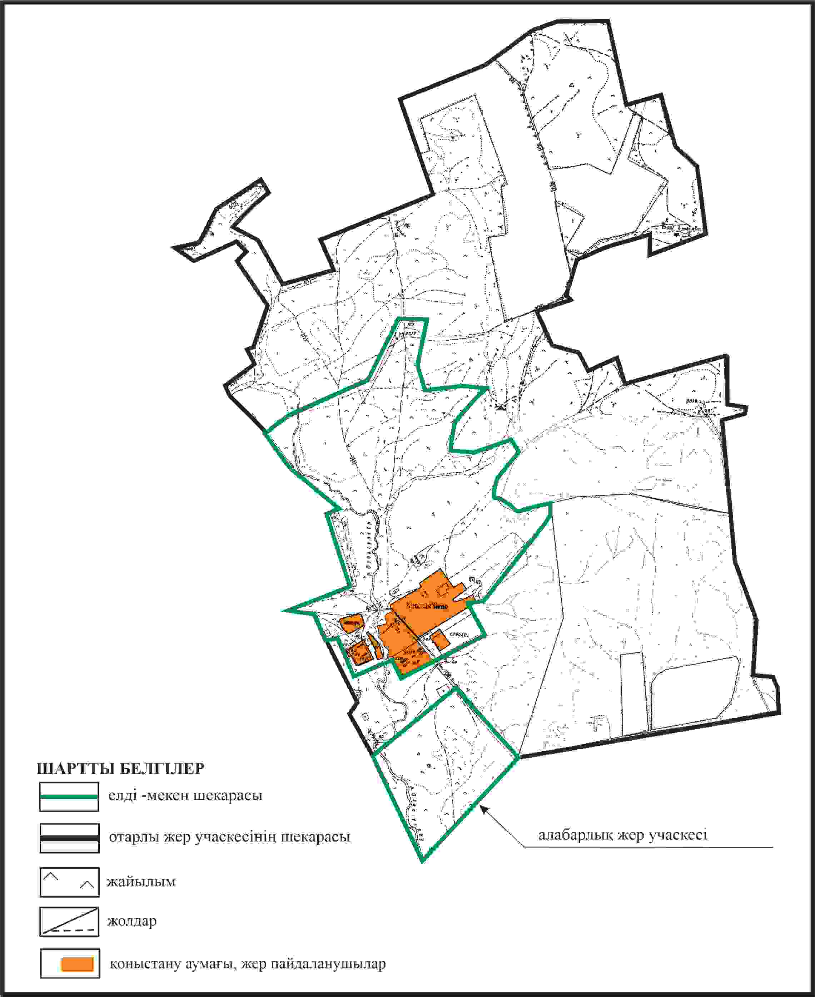

Бұқар жырау ауданы бойынша
2024-2028 жылдарға арналған
жайылымдарды басқару және
оларды пайдалану жөніндегі жоспарға
243 – қосымша
Бұқар жырау ауданы Ростов ауылдық округінің Красная Нива ауылының жеке ауладағы ауыл шаруашылығы жануарларын жаю бойынша халық мұқтажына арналған жайылымдар, оның ішінде көпшілік пайдаланатын жайылымдар белгіленген схемасы

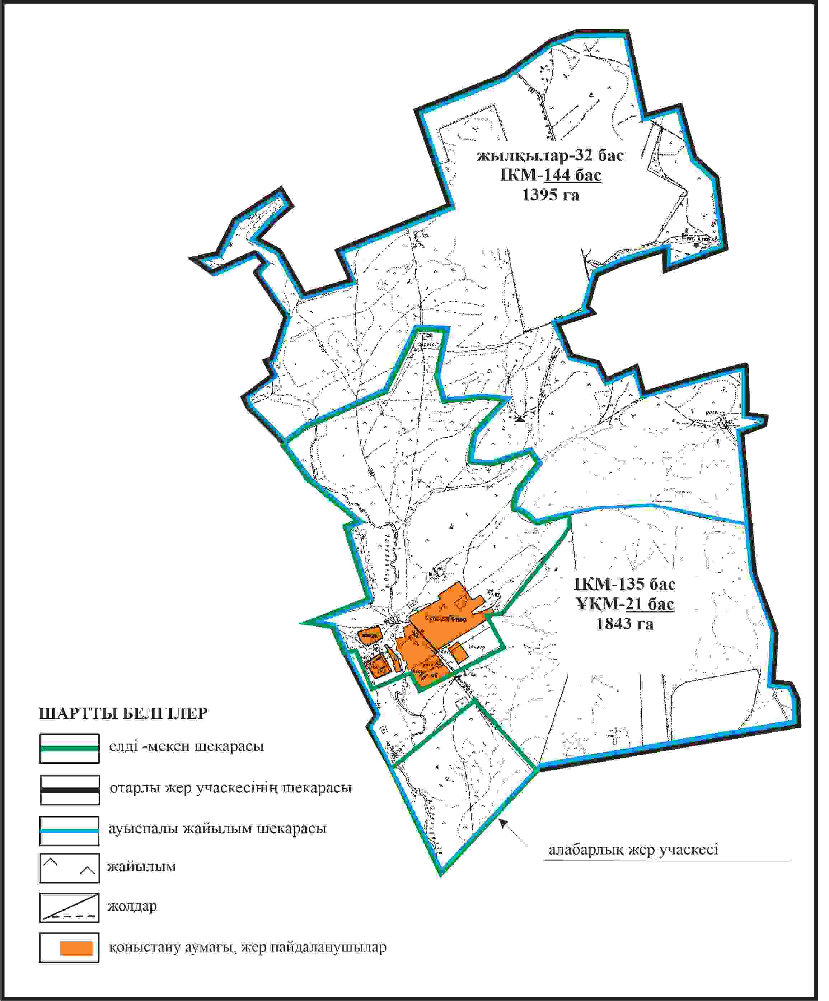

Бұқар жырау ауданы бойынша
2024-2028 жылдарға арналған
жайылымдарды басқару және
оларды пайдалану жөніндегі жоспарға
244 – қосымша
Бұқар жырау ауданы Ростов ауылдық округінің Красная Нива ауылының ауыл шаруашылығы жануарларын айдап өтуге арналған сервитуттар, мал айдайтын жолдар мен өзге де жайылымдық инфрақұрылым объектілері, сондай-ақ мал қорымдары (биометриялық шұңқырлар) белгіленген схемасы

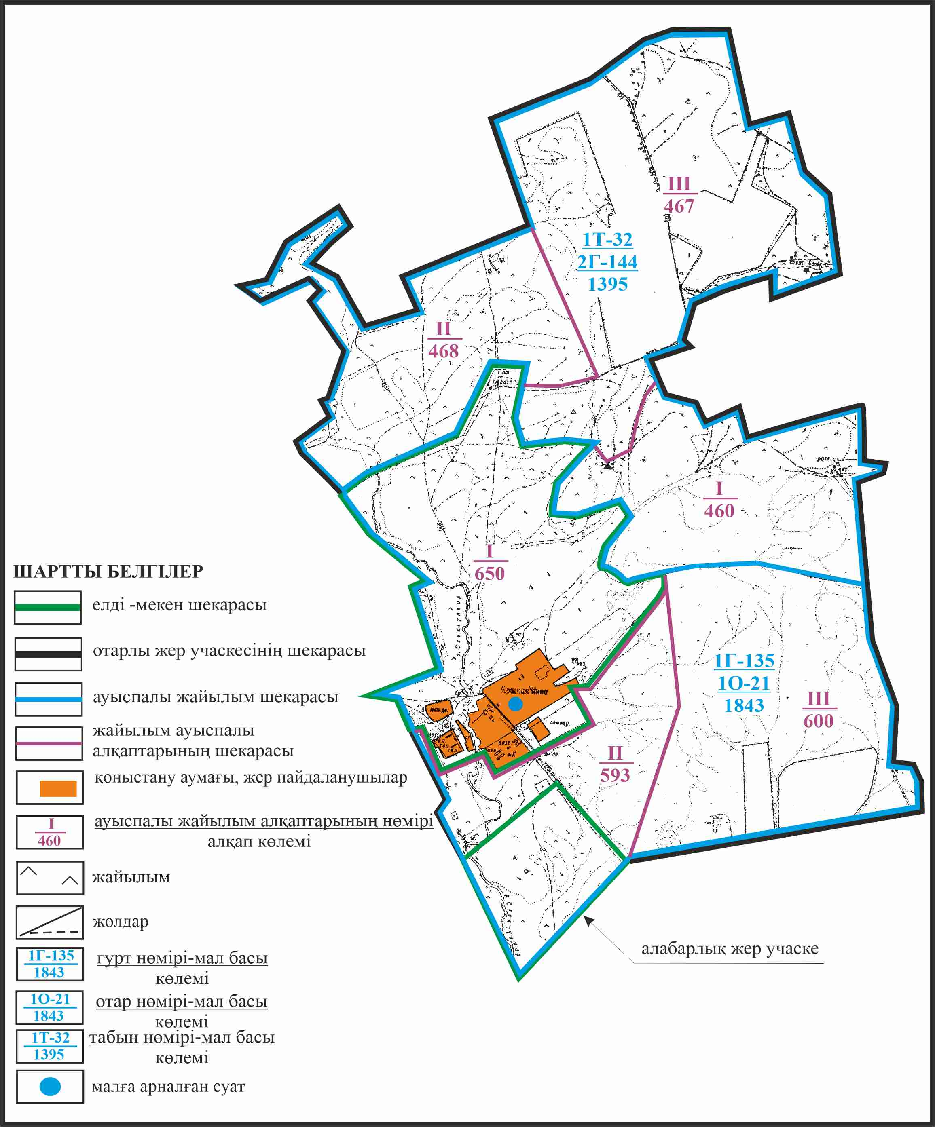

Бұқар жырау ауданы бойынша
2024-2028 жылдарға арналған
жайылымдарды басқару және
оларды пайдалану жөніндегі жоспарға
245 – қосымша
Бұқар жырау ауданы Ростов ауылдық округінің Красная Нива ауылының жайылым пайдаланушылардың су көздеріне қол жеткізу схемасы

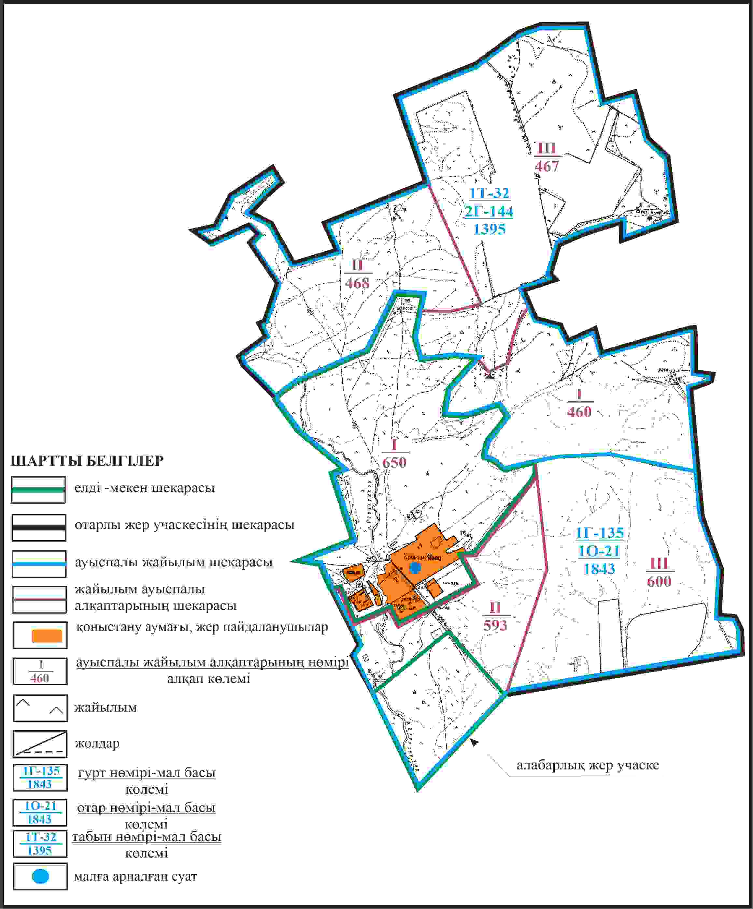

Бұқар жырау ауданы бойынша
2024-2028 жылдарға арналған
жайылымдарды басқару және
оларды пайдалану жөніндегі жоспарға
246 – қосымша
Бұқар жырау ауданы Ростов ауылдық округінің Қызылжар ауылының аумағындағы жайылымдардың орналасу схемасы

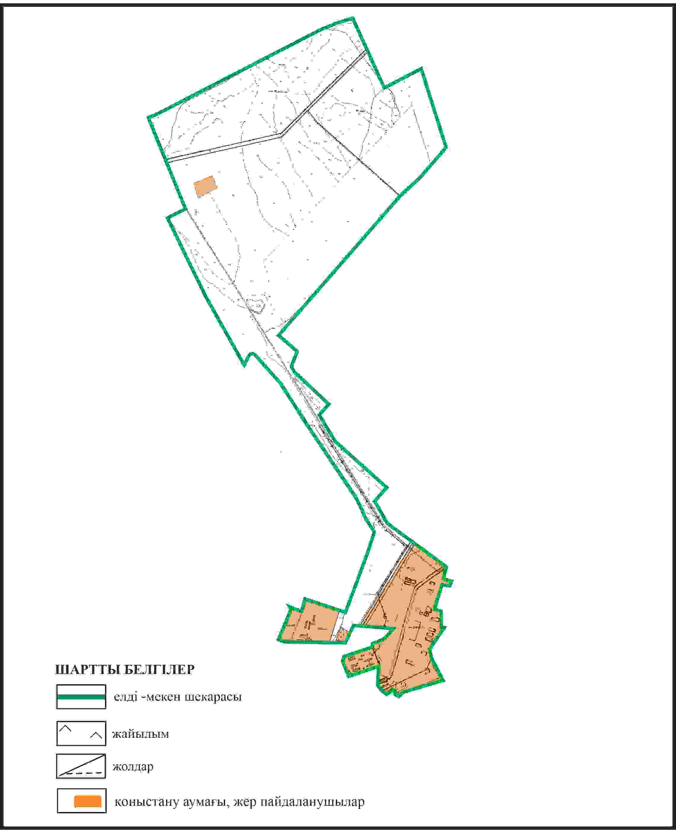

Бұқар жырау ауданы бойынша
2024-2028 жылдарға арналған
жайылымдарды басқару және
оларды пайдалану жөніндегі жоспарға
247 – қосымша
Бұқар жырау ауданы Ростов ауылдық округінің Қызылжар ауылының жеке ауладағы ауыл шаруашылығы жануарларын жаю бойынша халық мұқтажына арналған жайылымдар, оның ішінде көпшілік пайдаланатын жайылымдар белгіленген схемасы

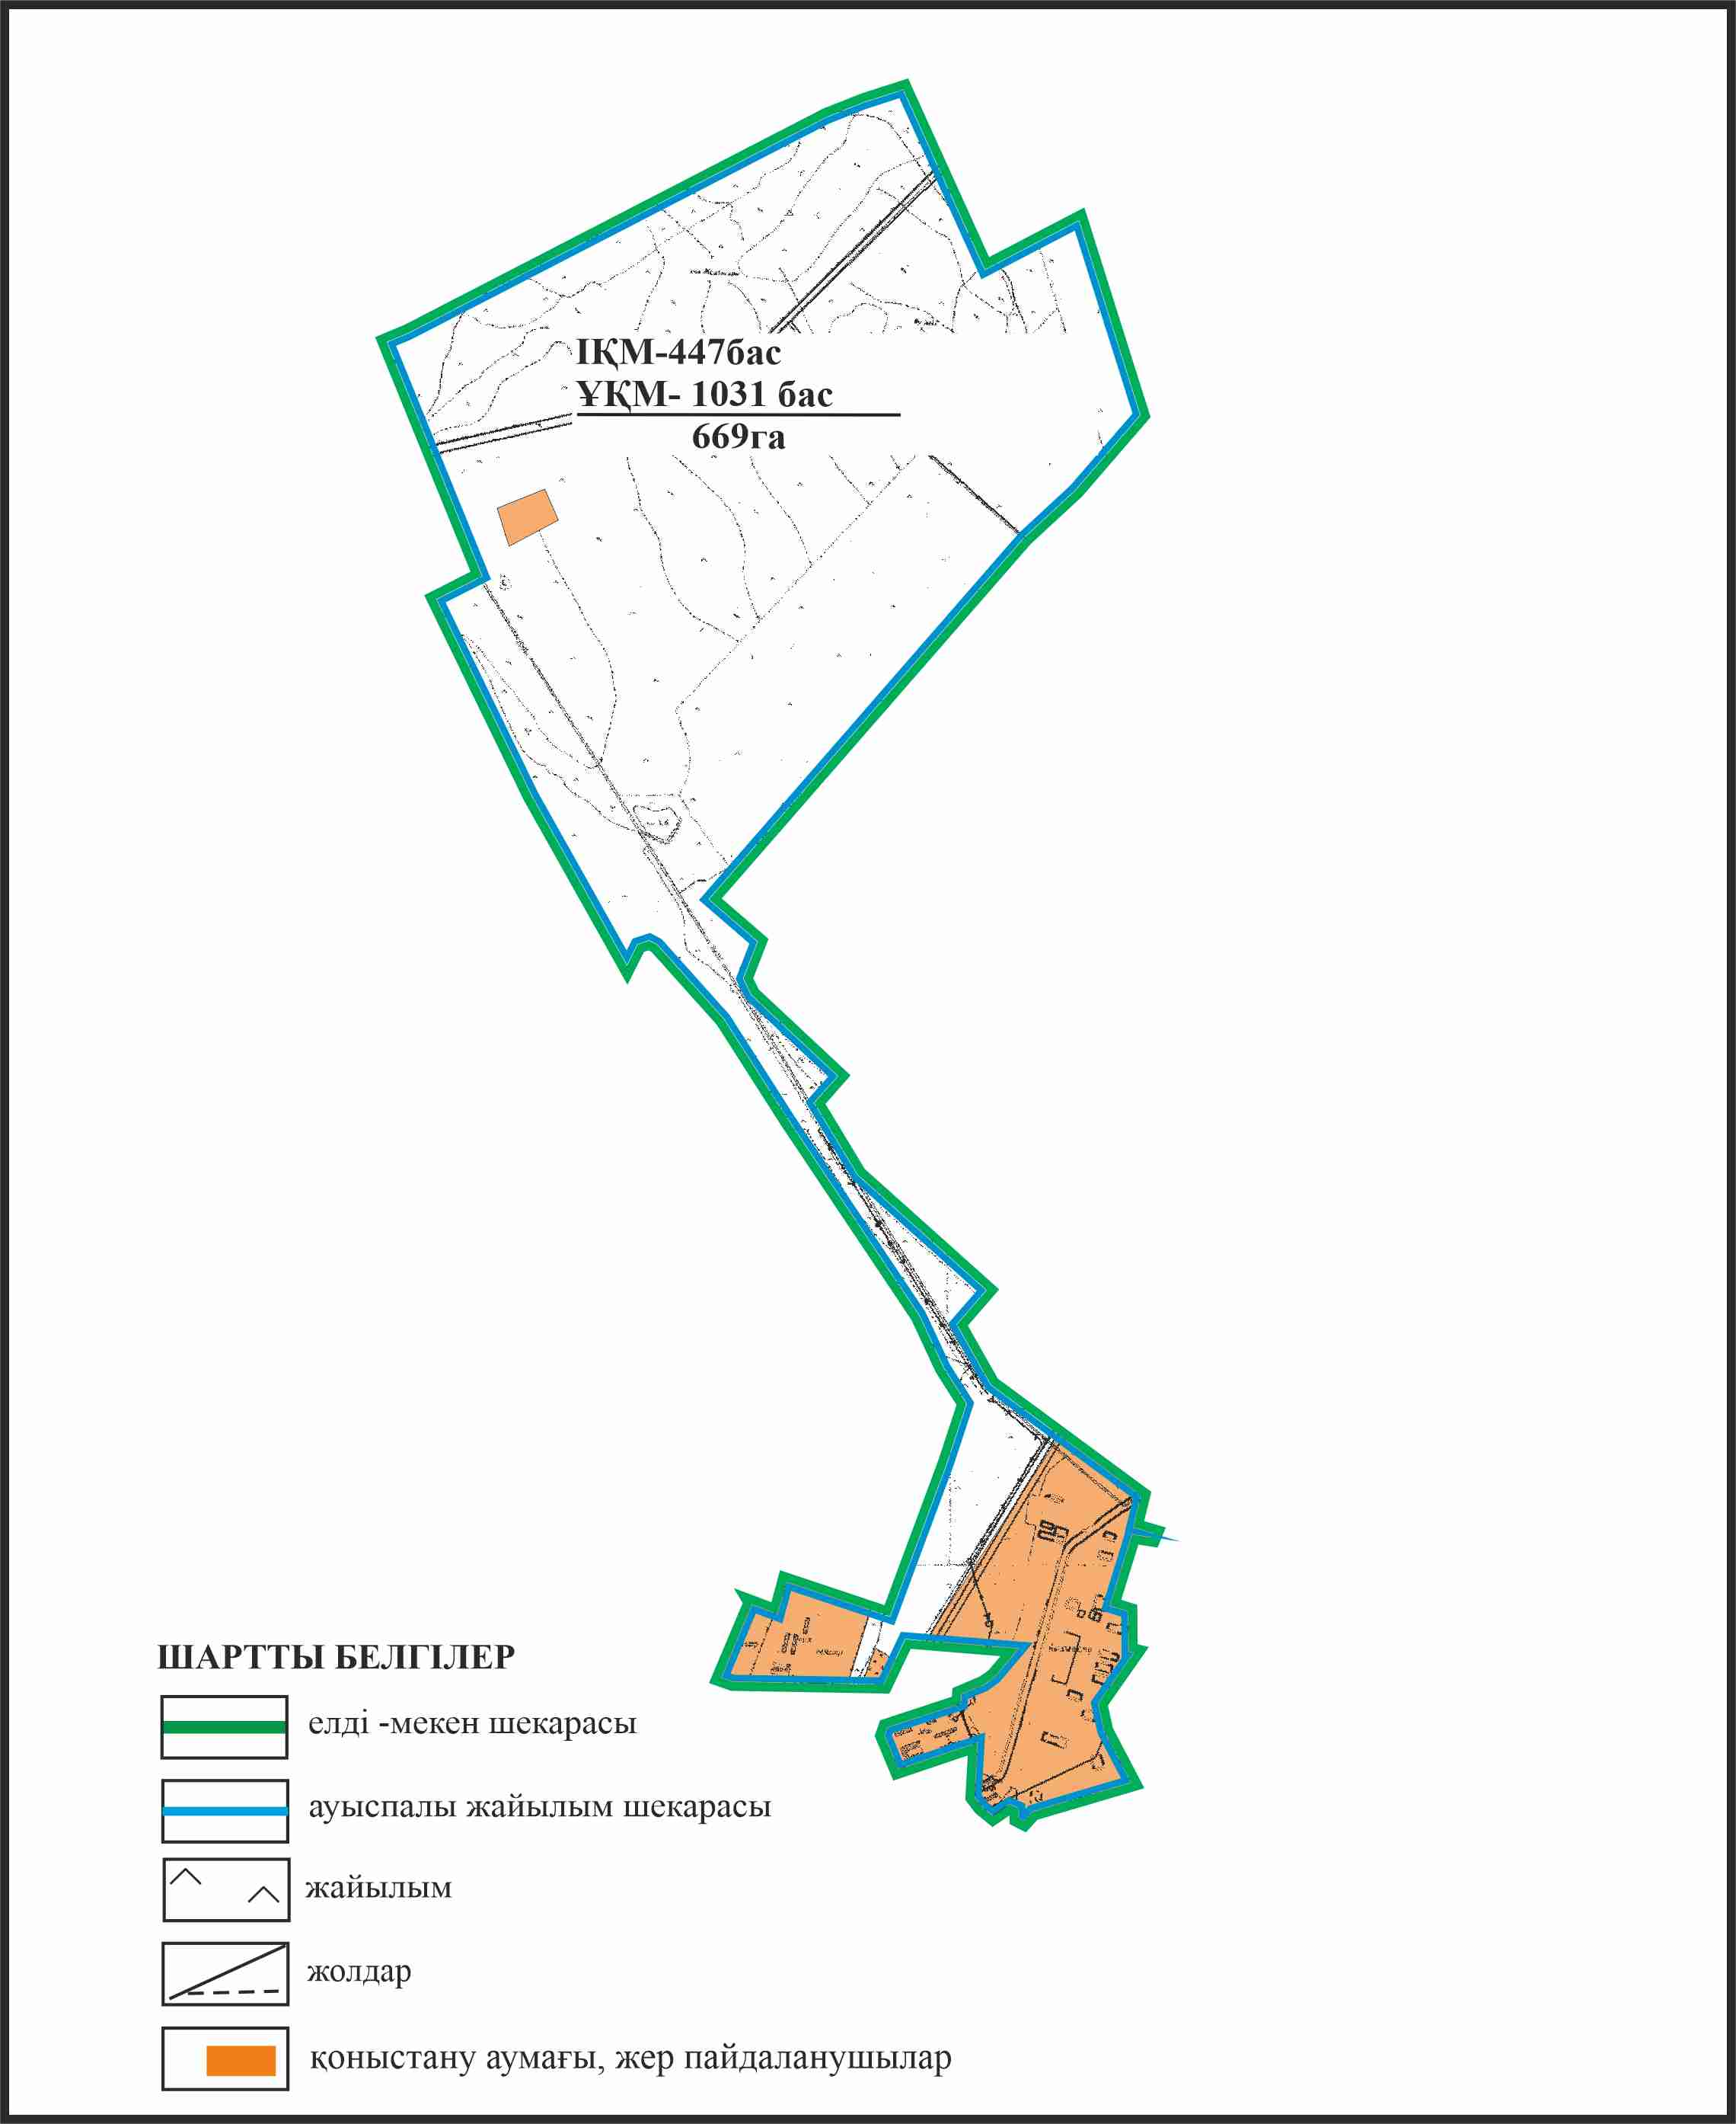

Бұқар жырау ауданы бойынша
2024-2028 жылдарға арналған
жайылымдарды басқару және
оларды пайдалану жөніндегі жоспарға
248 – қосымша
Бұқар жырау ауданы Ростов ауылдық округінің Қызылжар ауылының ауыл шаруашылығы жануарларын айдап өтуге арналған сервитуттар, мал айдайтын жолдар мен өзге де жайылымдық инфрақұрылым объектілері, сондай-ақ мал қорымдары (биометриялық шұңқырлар) белгіленген схемасы

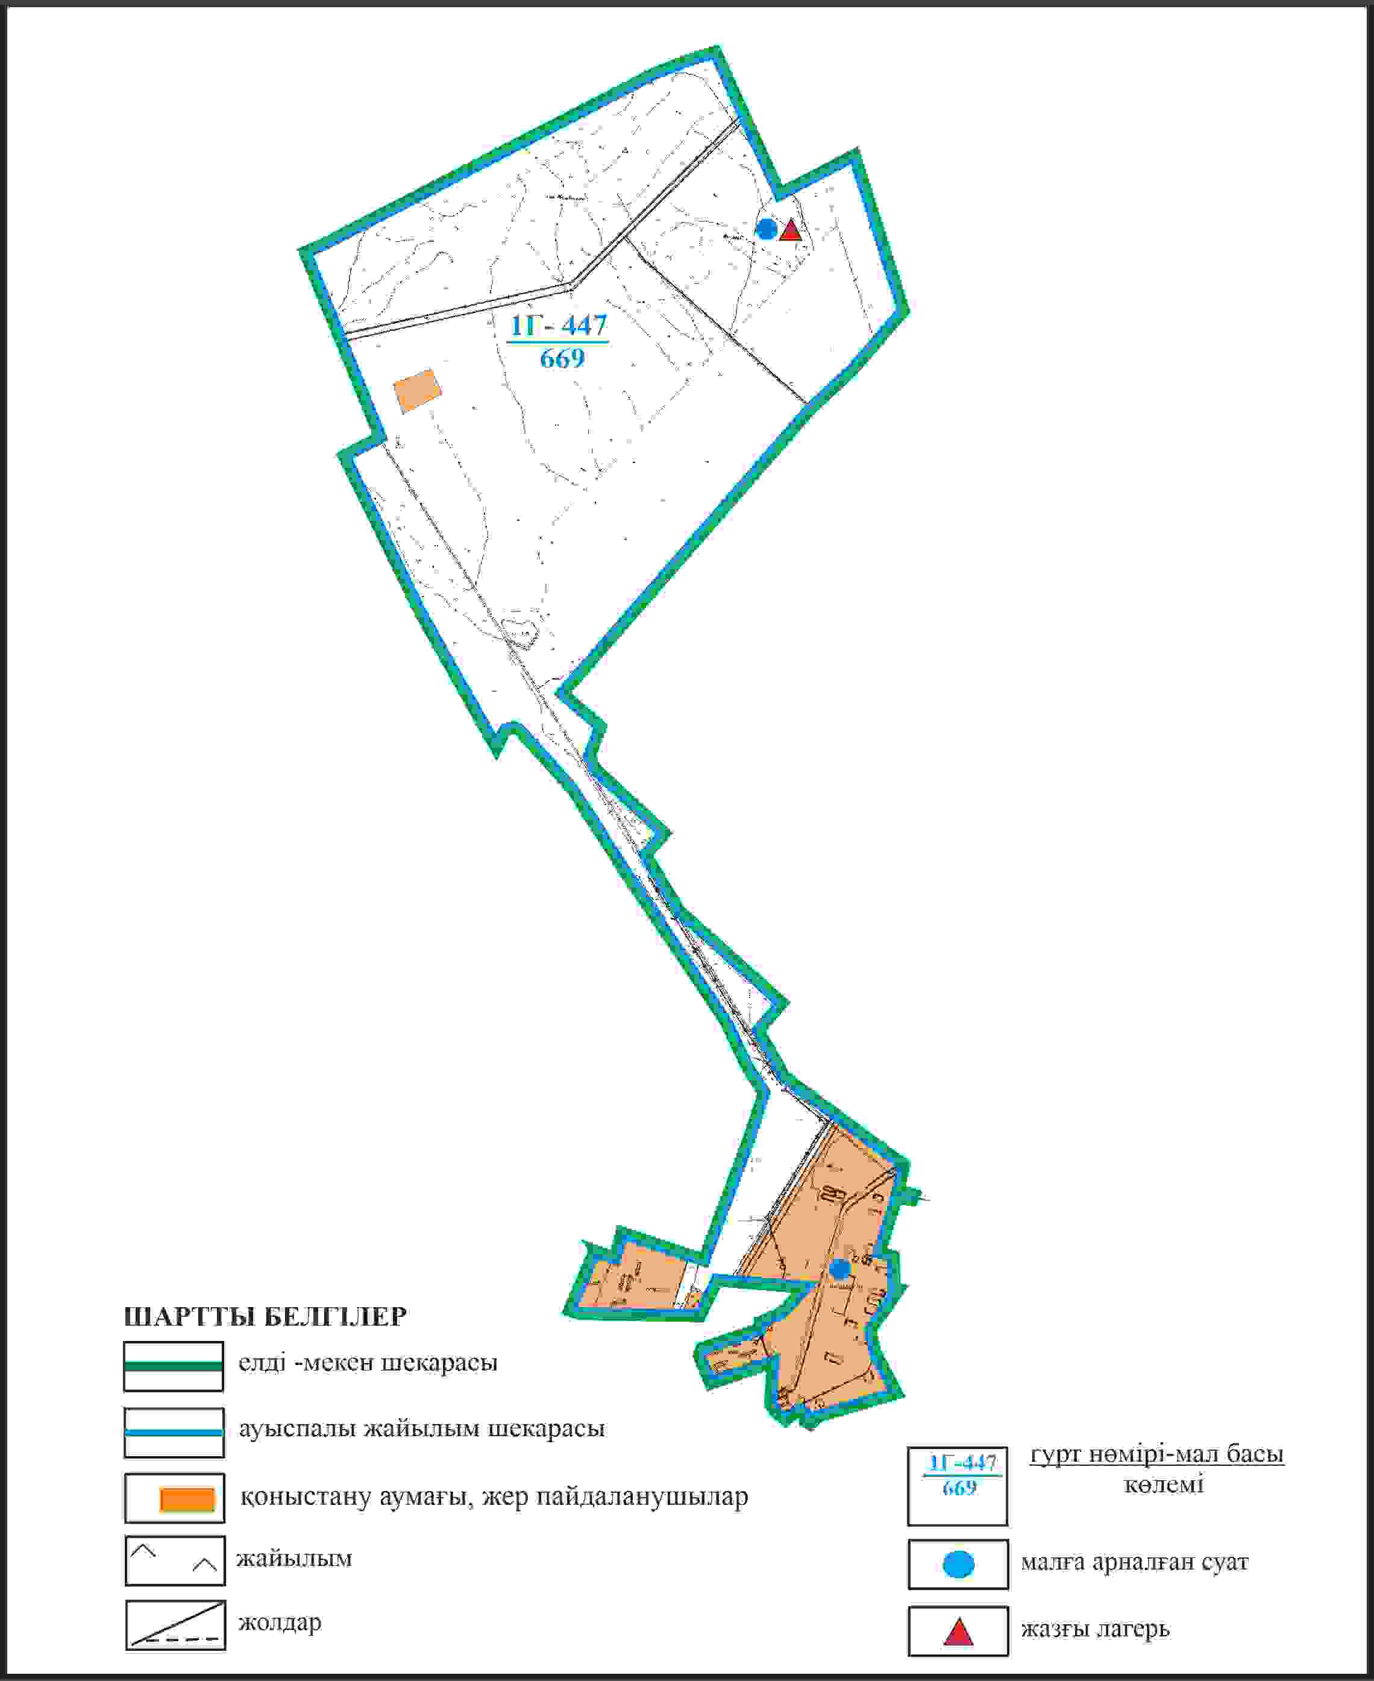

Бұқар жырау ауданы бойынша
2024-2028 жылдарға арналған
жайылымдарды басқару және
оларды пайдалану жөніндегі жоспарға
249 – қосымша
Бұқар жырау ауданы Ростов ауылдық округінің Қызылжар ауылының жайылым пайдаланушылардың су көздеріне қол жеткізу схемасы

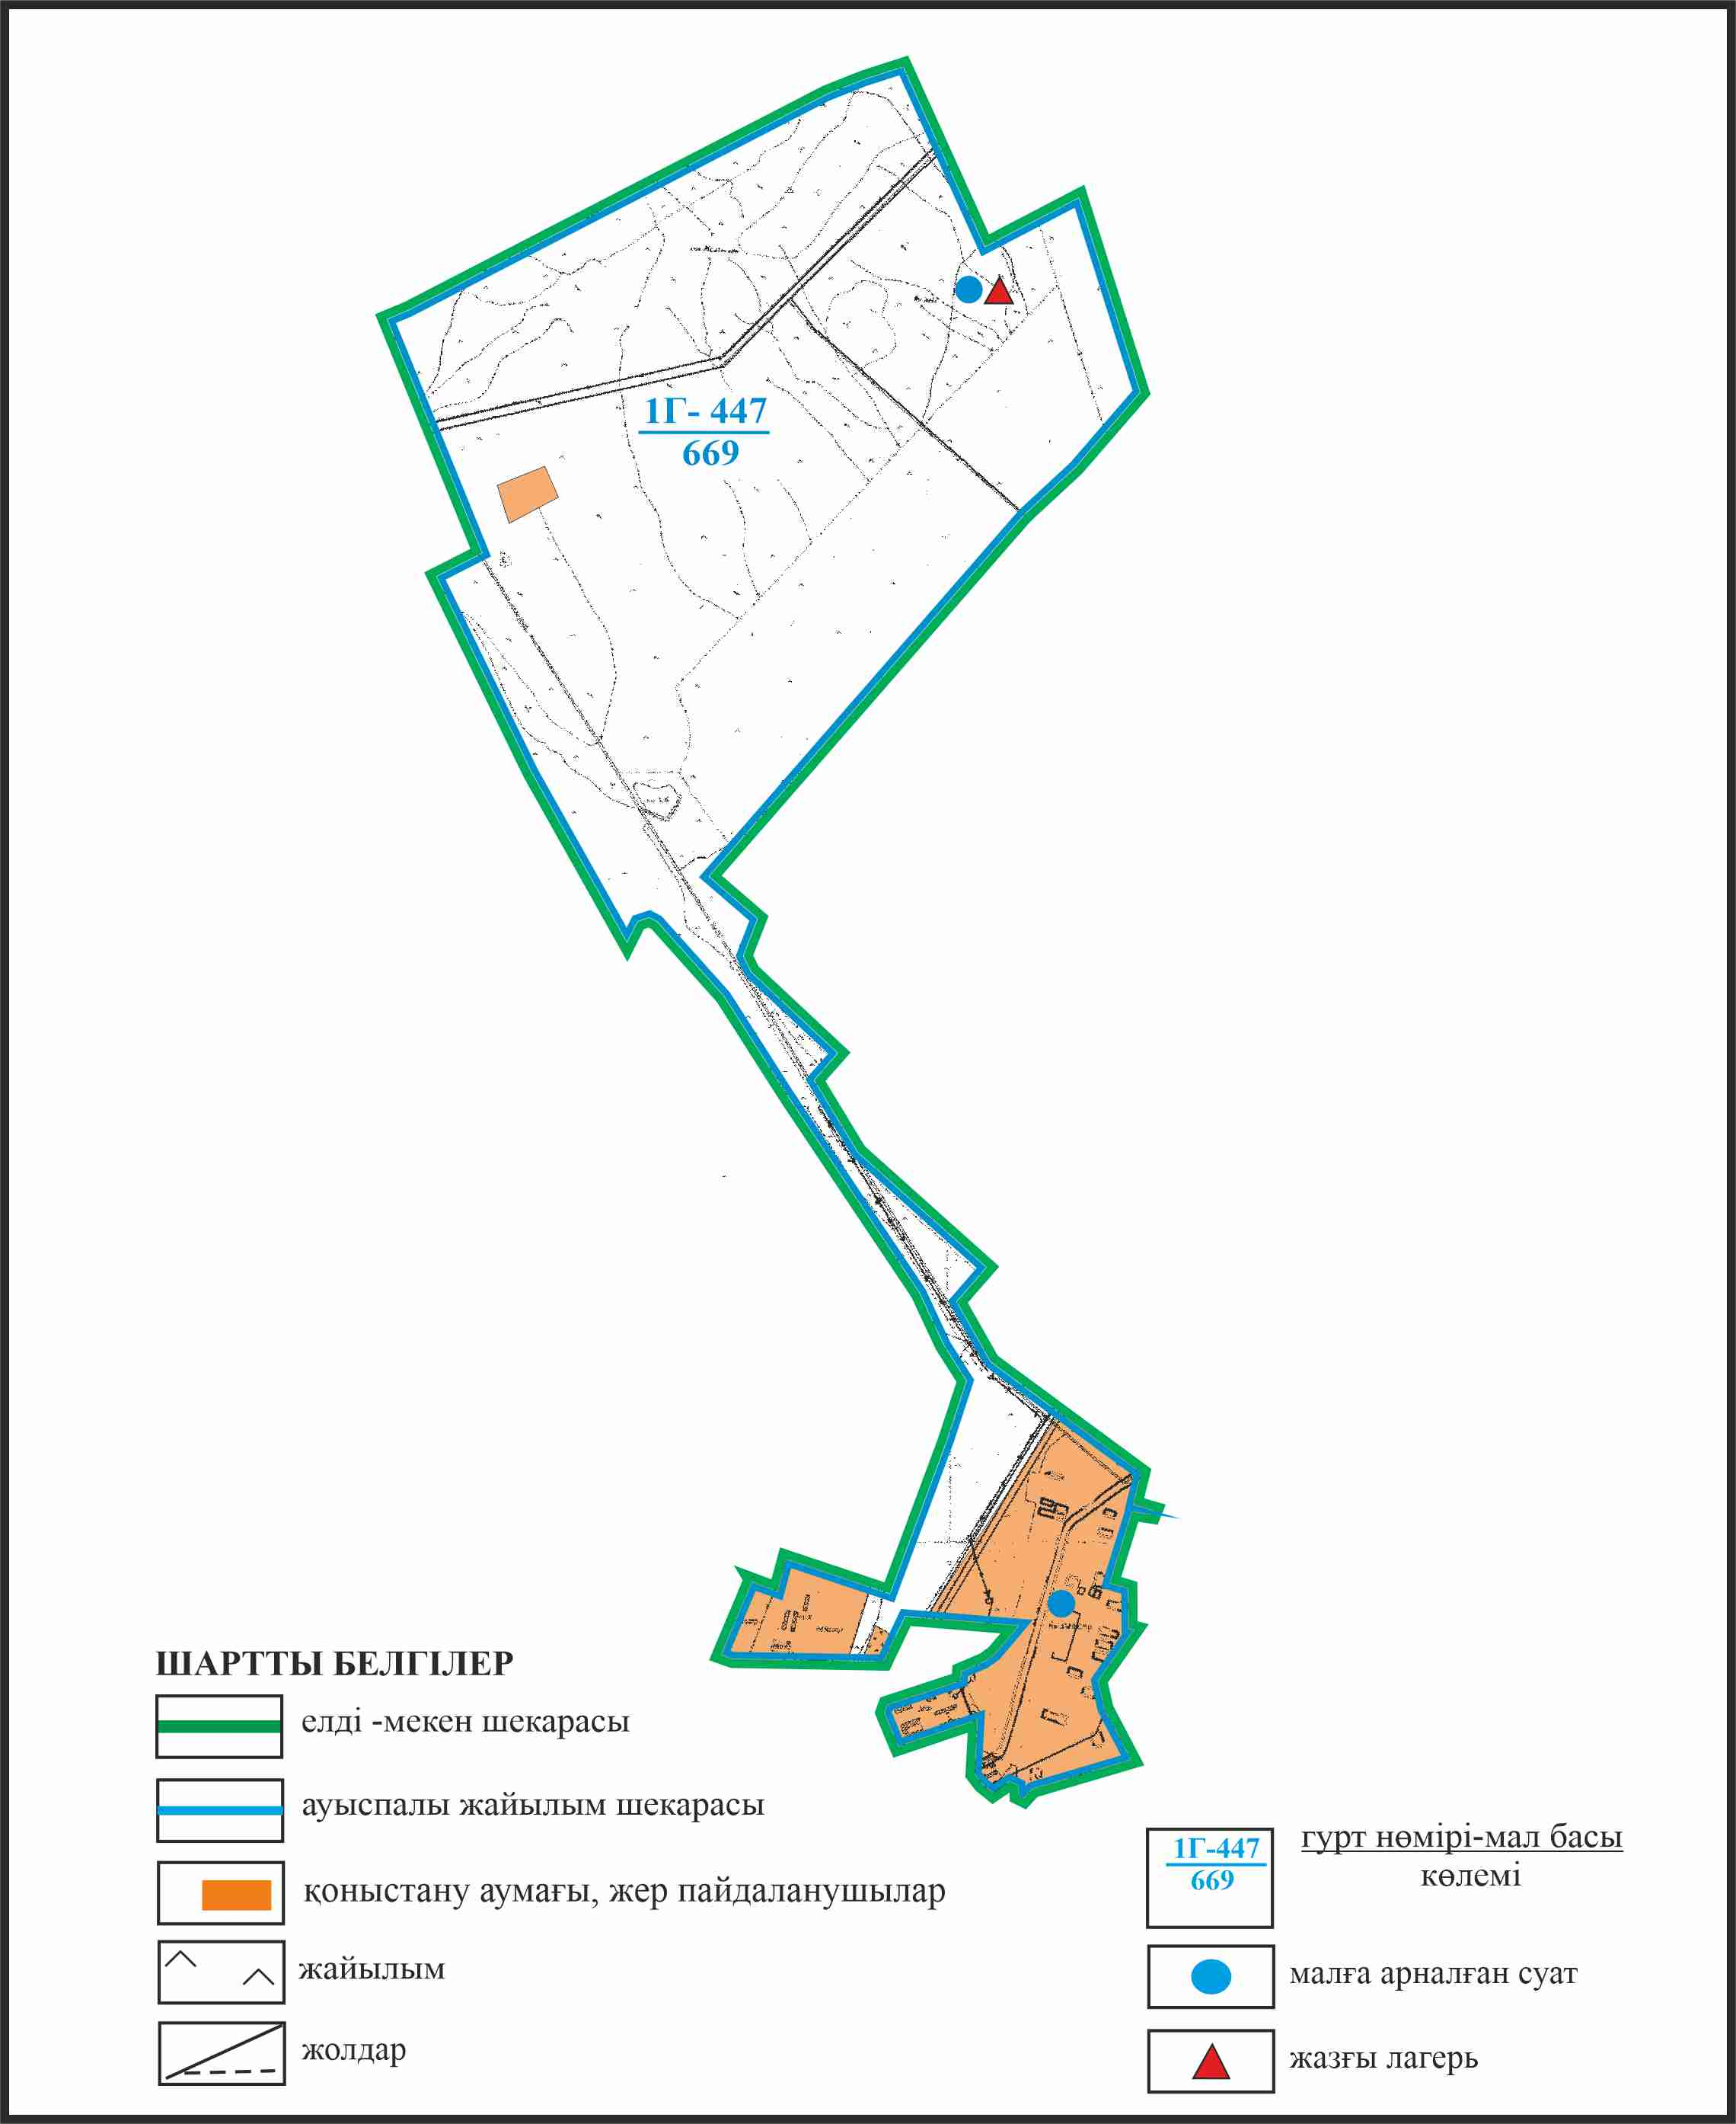

Бұқар жырау ауданы бойынша
2024-2028 жылдарға арналған
жайылымдарды басқару және
оларды пайдалану жөніндегі жоспарға
250 – қосымша
Бұқар жырау ауданы Ростов ауылдық округінің Қызылжар ауылының шаруашылығы жануарларының мал басын шалғайдағы жайылымдарда орналастыру (отарлы жер учаскесі 307га)

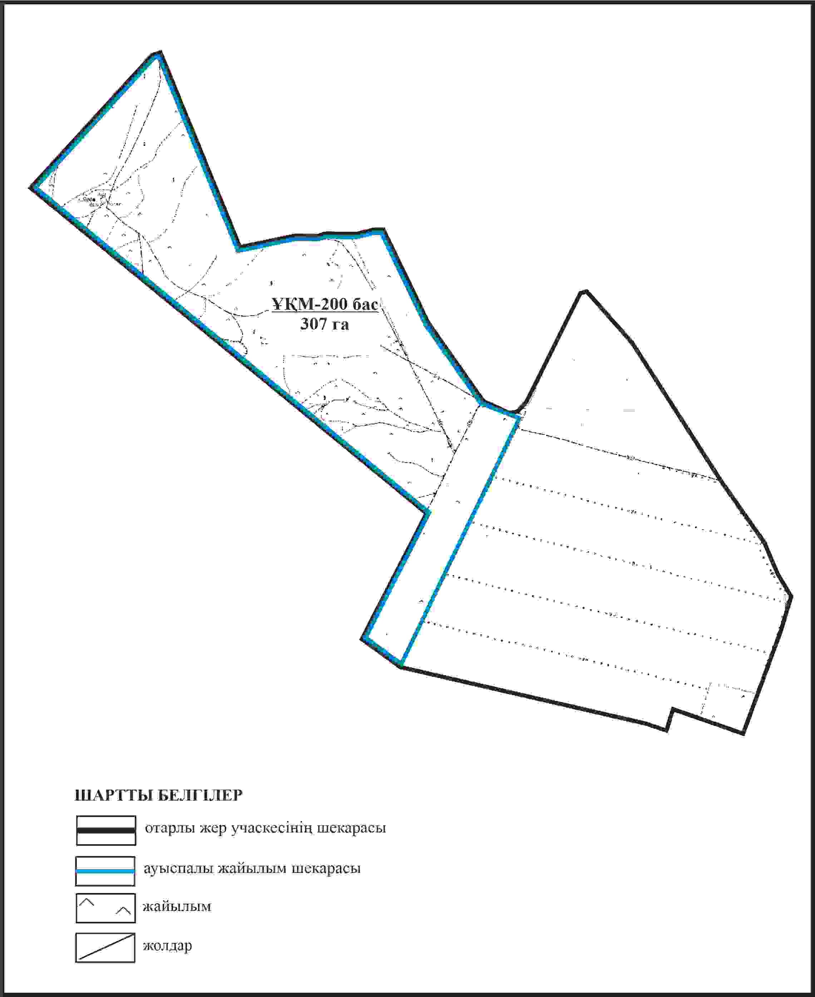

Бұқар жырау ауданы бойынша
2024-2028 жылдарға арналған
жайылымдарды басқару және
оларды пайдалану жөніндегі жоспарға
251 – қосымша
Бұқар жырау ауданы Ростов ауылдық округінің Қызылжар ауылының ауыл шаруашылығы жануарларын айдап өтуге арналған сервитуттар, мал айдайтын жолдар мен өзге де жайылымдық инфрақұрылым объектілері, сондай-ақ мал қорымдары (биометриялық шұңқырлар) белгіленген схемасы (отарлы жер учаскесі 307га)

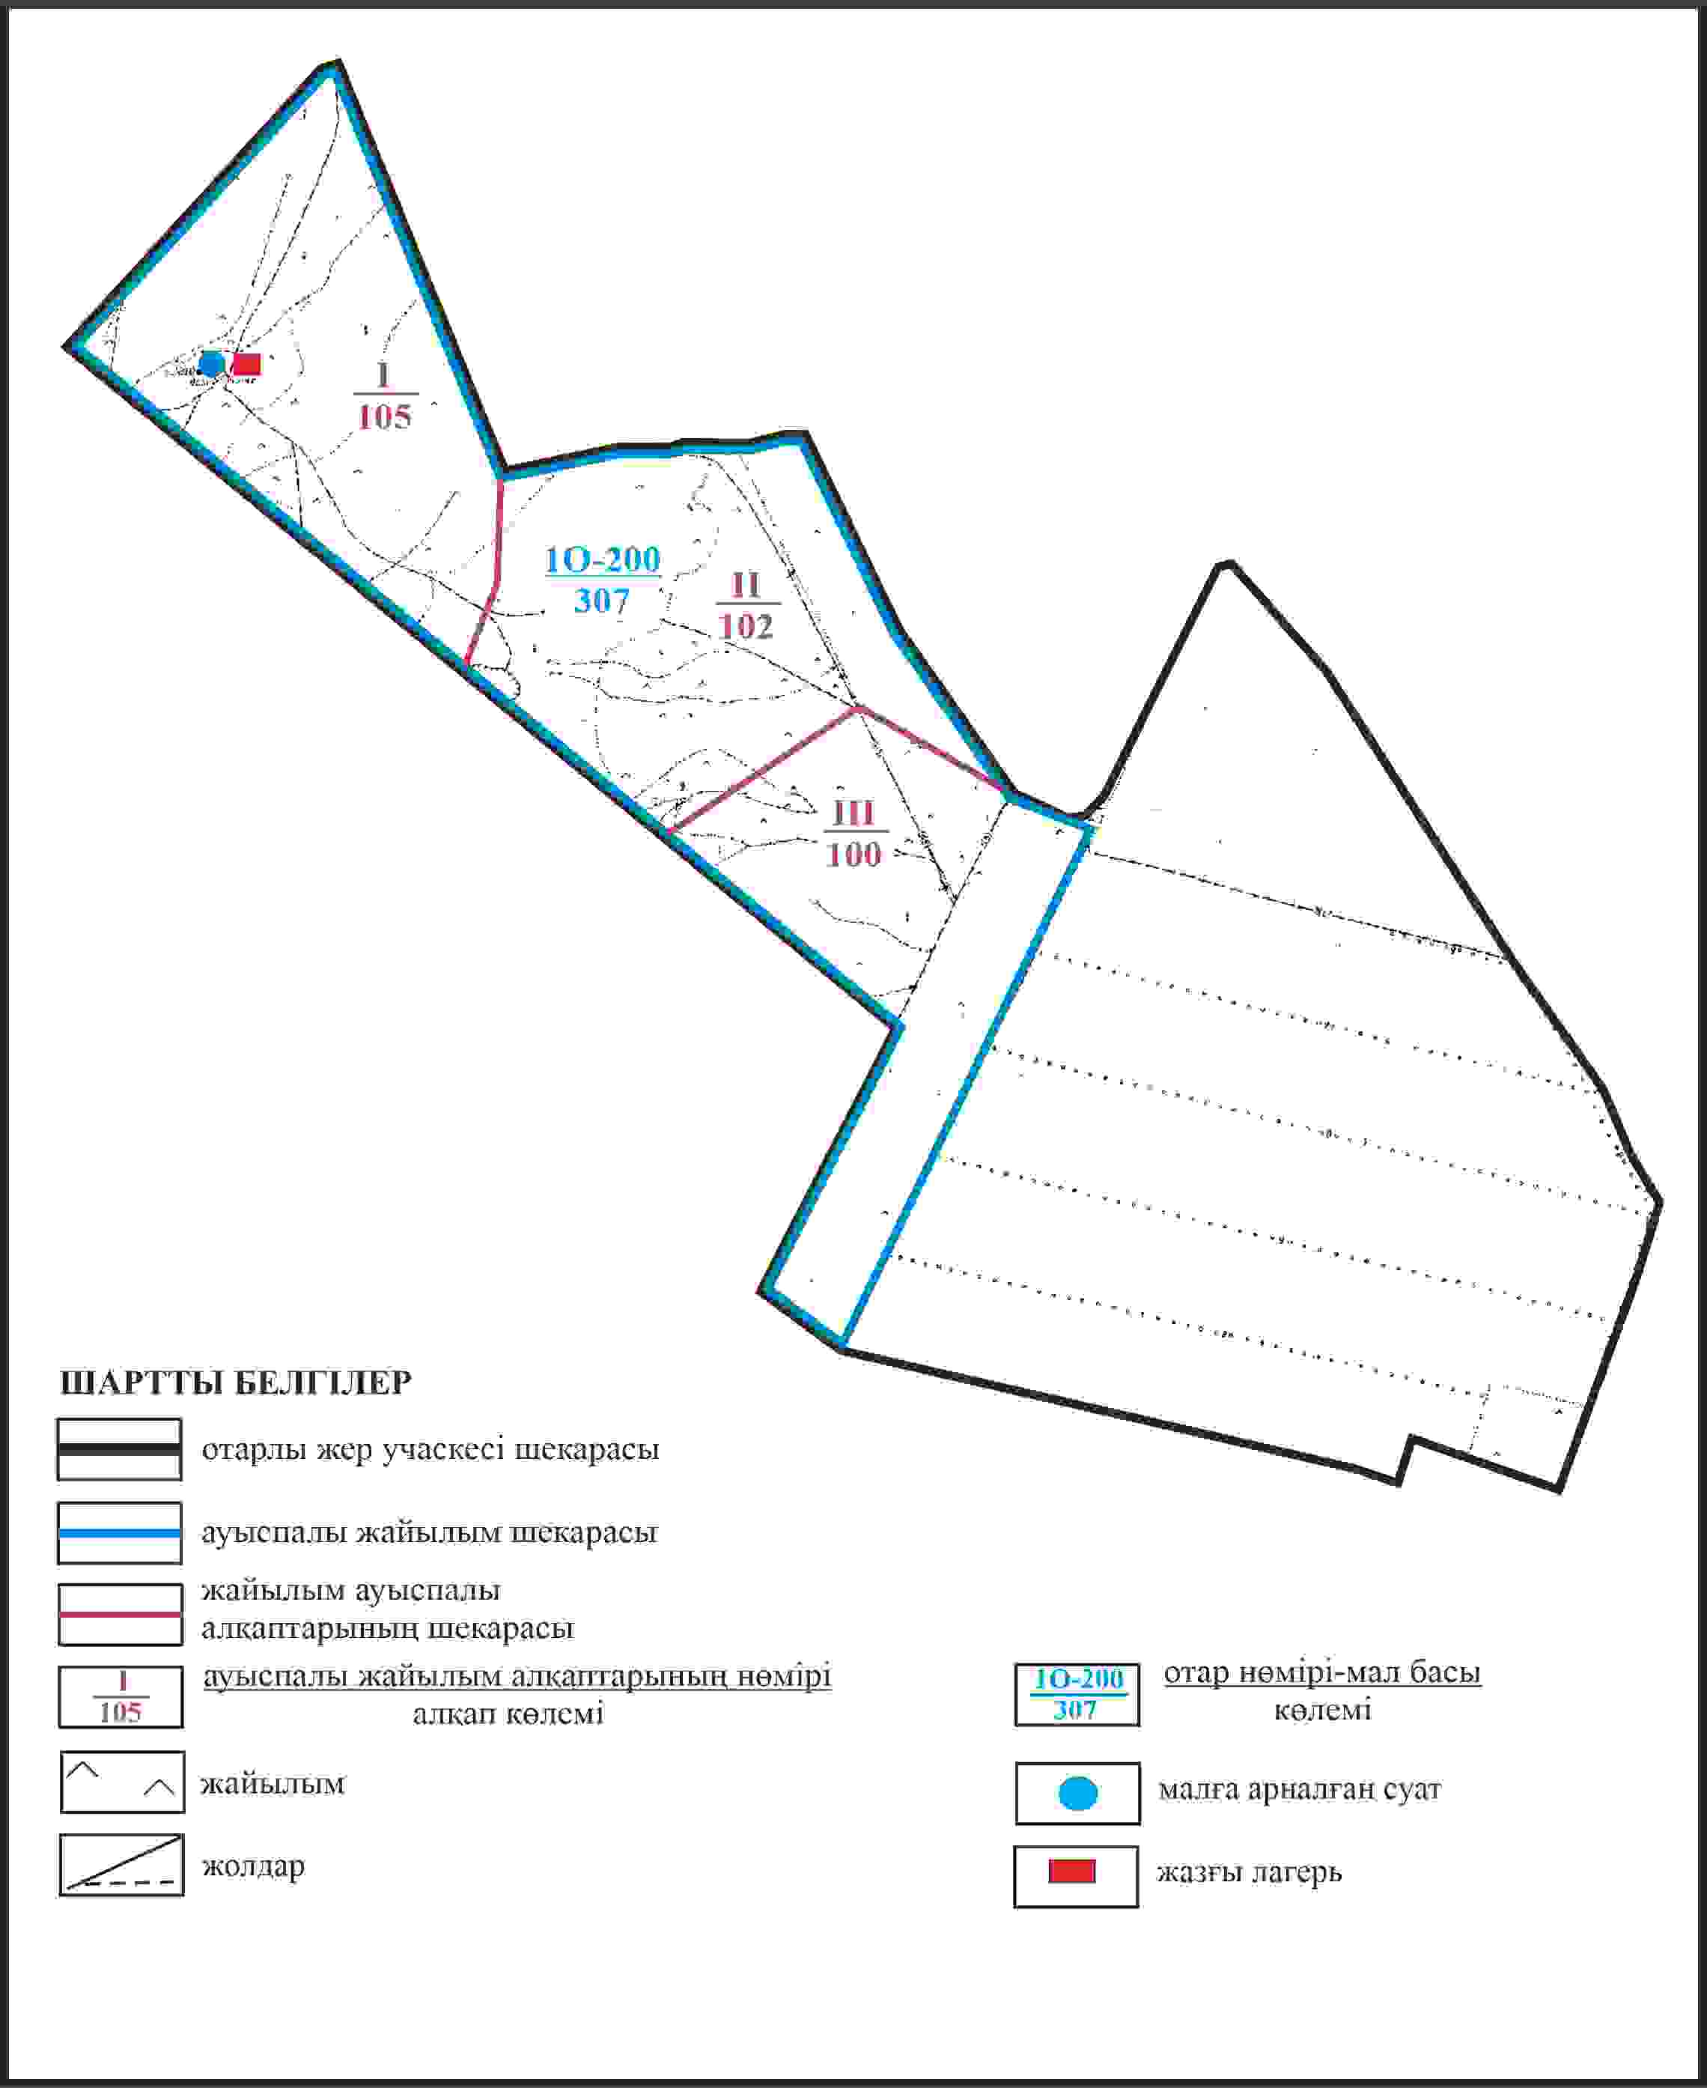

Бұқар жырау ауданы бойынша
2024-2028 жылдарға арналған
жайылымдарды басқару және
оларды пайдалану жөніндегі жоспарға
252 – қосымша
Бұқар жырау ауданы Ростов ауылдық округінің Қызылжар ауылының жайылым пайдаланушылардың су көздеріне қол жеткізу схемасы (отарлы жер учаскесі 307га)

Бұқар жырау ауданы бойынша
2024-2028 жылдарға арналған
жайылымдарды басқару және
оларды пайдалану жөніндегі жоспарға
253 – қосымша
Бұқар жырау ауданы Ростов ауылдық округінің Қызылжар ауылының шаруашылығы жануарларының мал басын шалғайдағы жайылымдарда орналастыру (отарлы жер учаскесі 1548га)

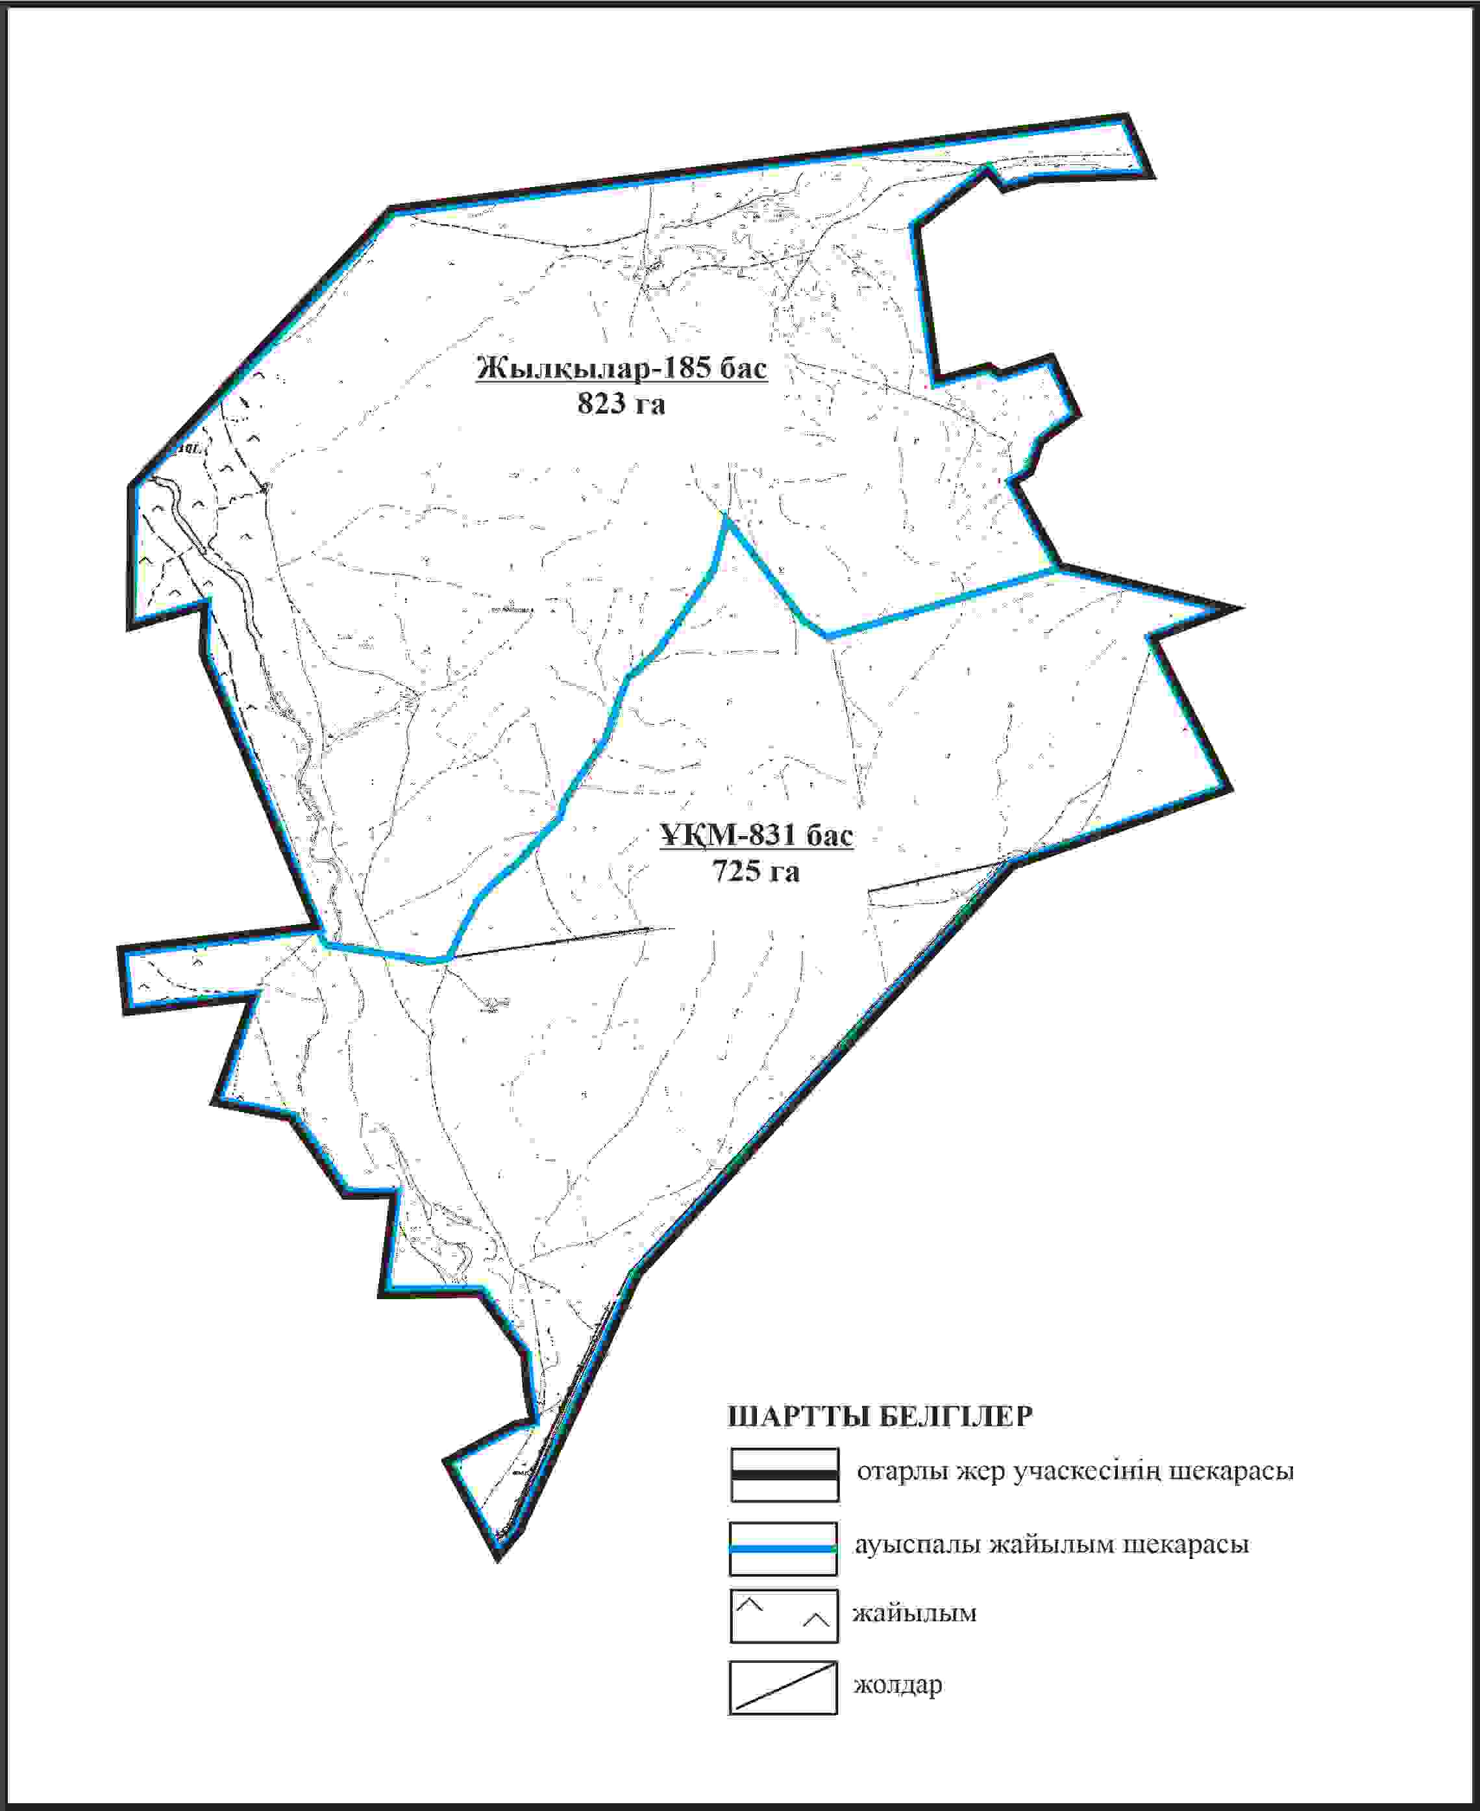

Бұқар жырау ауданы бойынша
2024-2028 жылдарға арналған
жайылымдарды басқару және
оларды пайдалану жөніндегі жоспарға
254 – қосымша
Бұқар жырау ауданы Ростов ауылдық округінің Қызылжар ауылының ауыл шаруашылығы жануарларын айдап өтуге арналған сервитуттар, мал айдайтын жолдар мен өзге де жайылымдық инфрақұрылым объектілері, сондай-ақ мал қорымдары (биометриялық шұңқырлар) белгіленген схемасы (отарлы жер учаскесі 1548га)

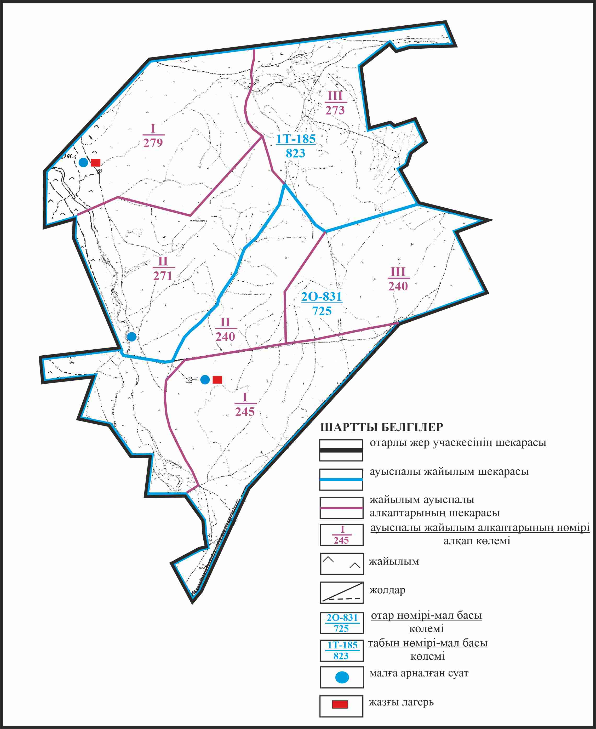

Бұқар жырау ауданы бойынша
2024-2028 жылдарға арналған
жайылымдарды басқару және
оларды пайдалану жөніндегі жоспарға
255 – қосымша
Бұқар жырау ауданы Ростов ауылдық округінің Қызылжар ауылының жайылым пайдаланушылардың су көздеріне қол жеткізу схемасы (отарлы жер учаскесі 1548га)

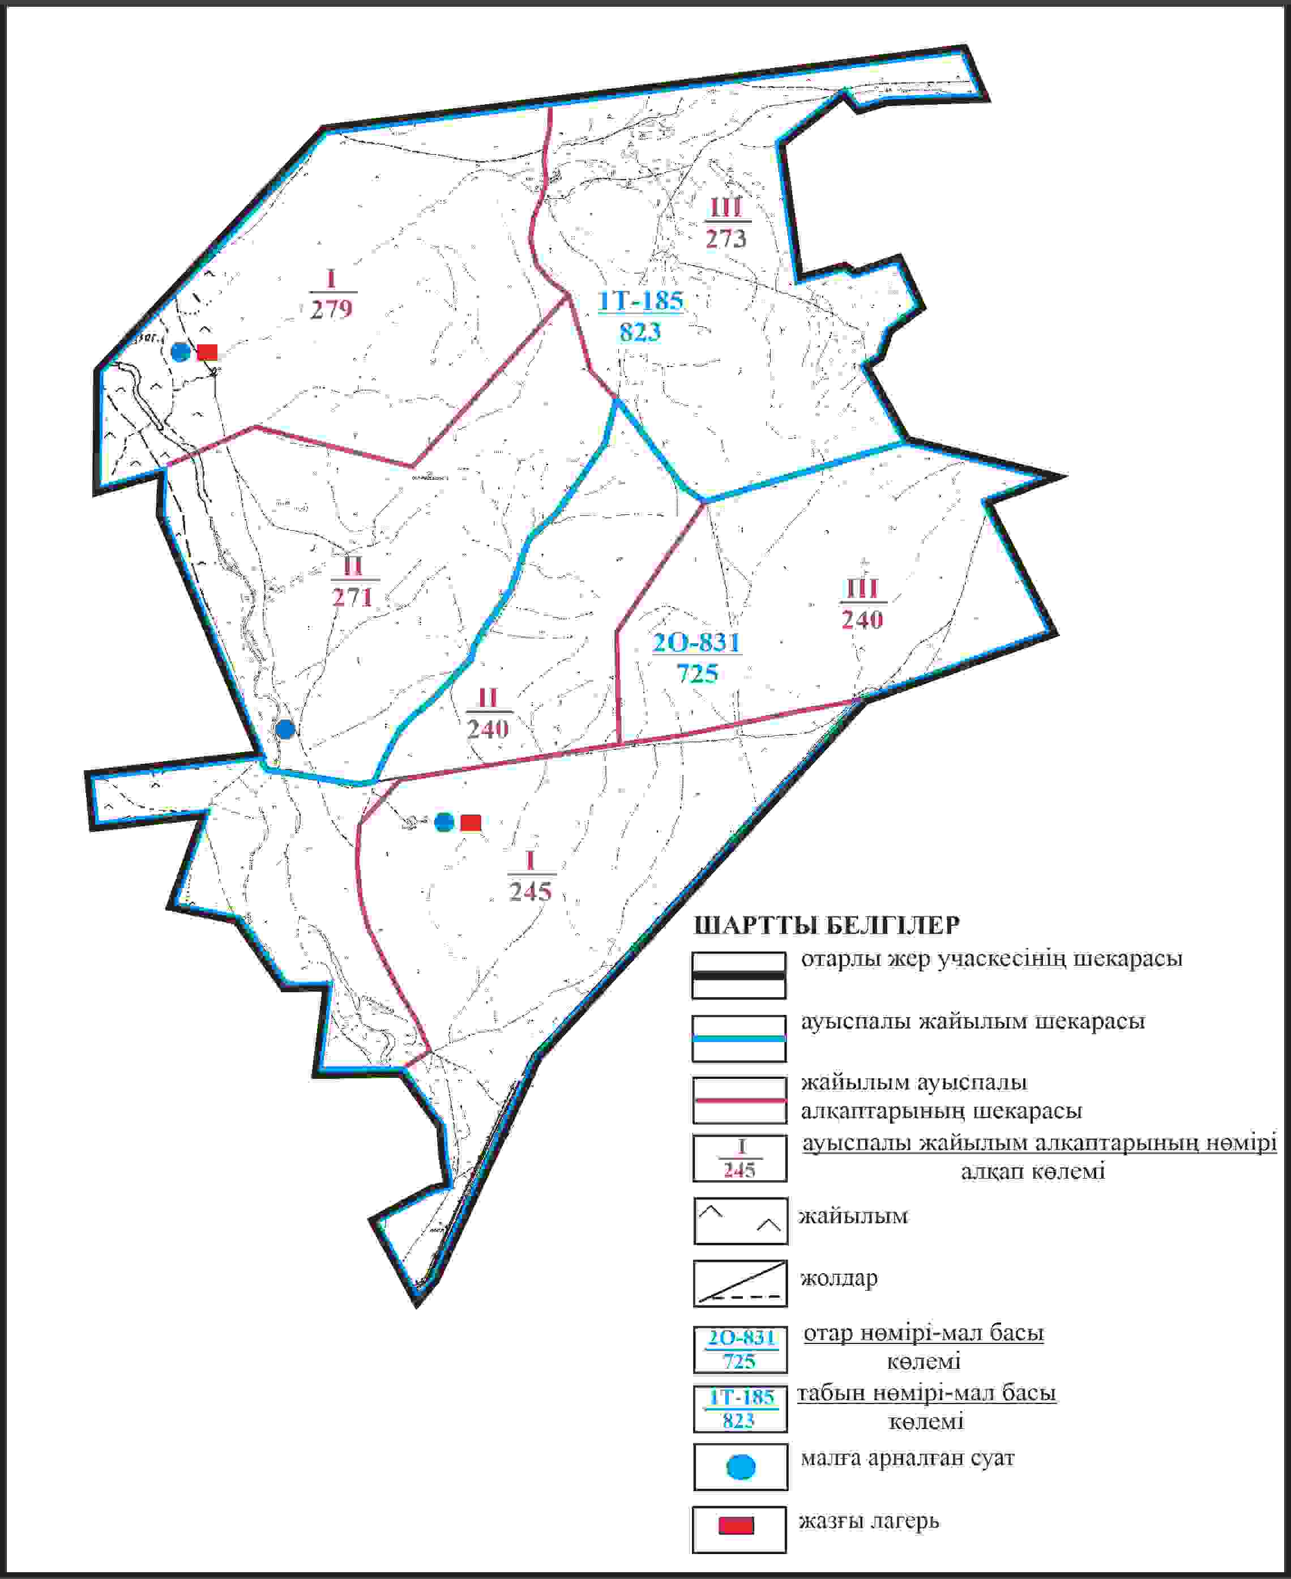

Бұқар жырау ауданы бойынша
2024-2028 жылдарға арналған
жайылымдарды басқару және
оларды пайдалану жөніндегі жоспарға
256 – қосымша
Бұқар жырау ауданы Самарқанд ауылдық округінің Самарқанд ауылының аумағындағы жайылымдардың орналасу схемасы

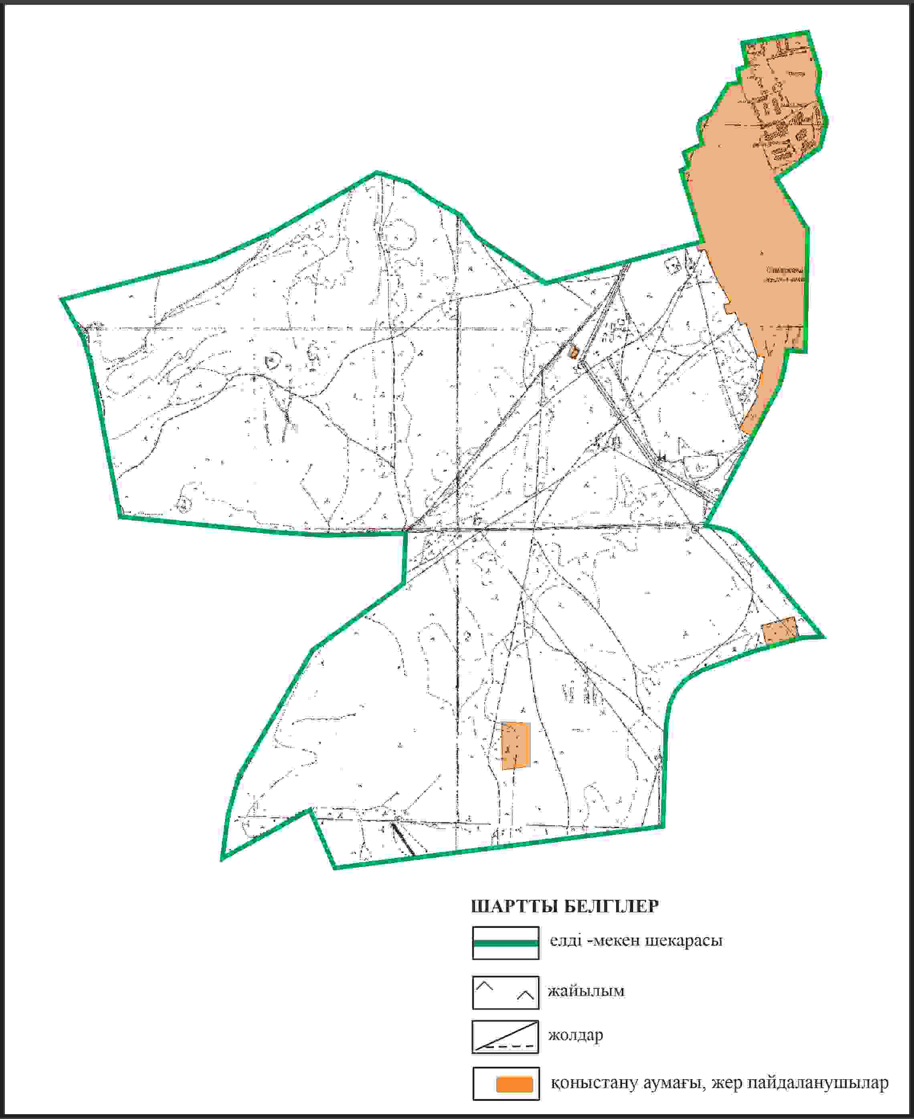

Бұқар жырау ауданы бойынша
2024-2028 жылдарға арналған
жайылымдарды басқару және
оларды пайдалану жөніндегі жоспарға
257 – қосымша
Бұқар жырау ауданы Самарқанд ауылдық округінің Самарқанд ауылының жеке ауладағы ауыл шаруашылығы жануарларын жаю бойынша халық мұқтажына арналған жайылымдар, оның ішінде көпшілік пайдаланатын жайылымдар белгіленген схемасы

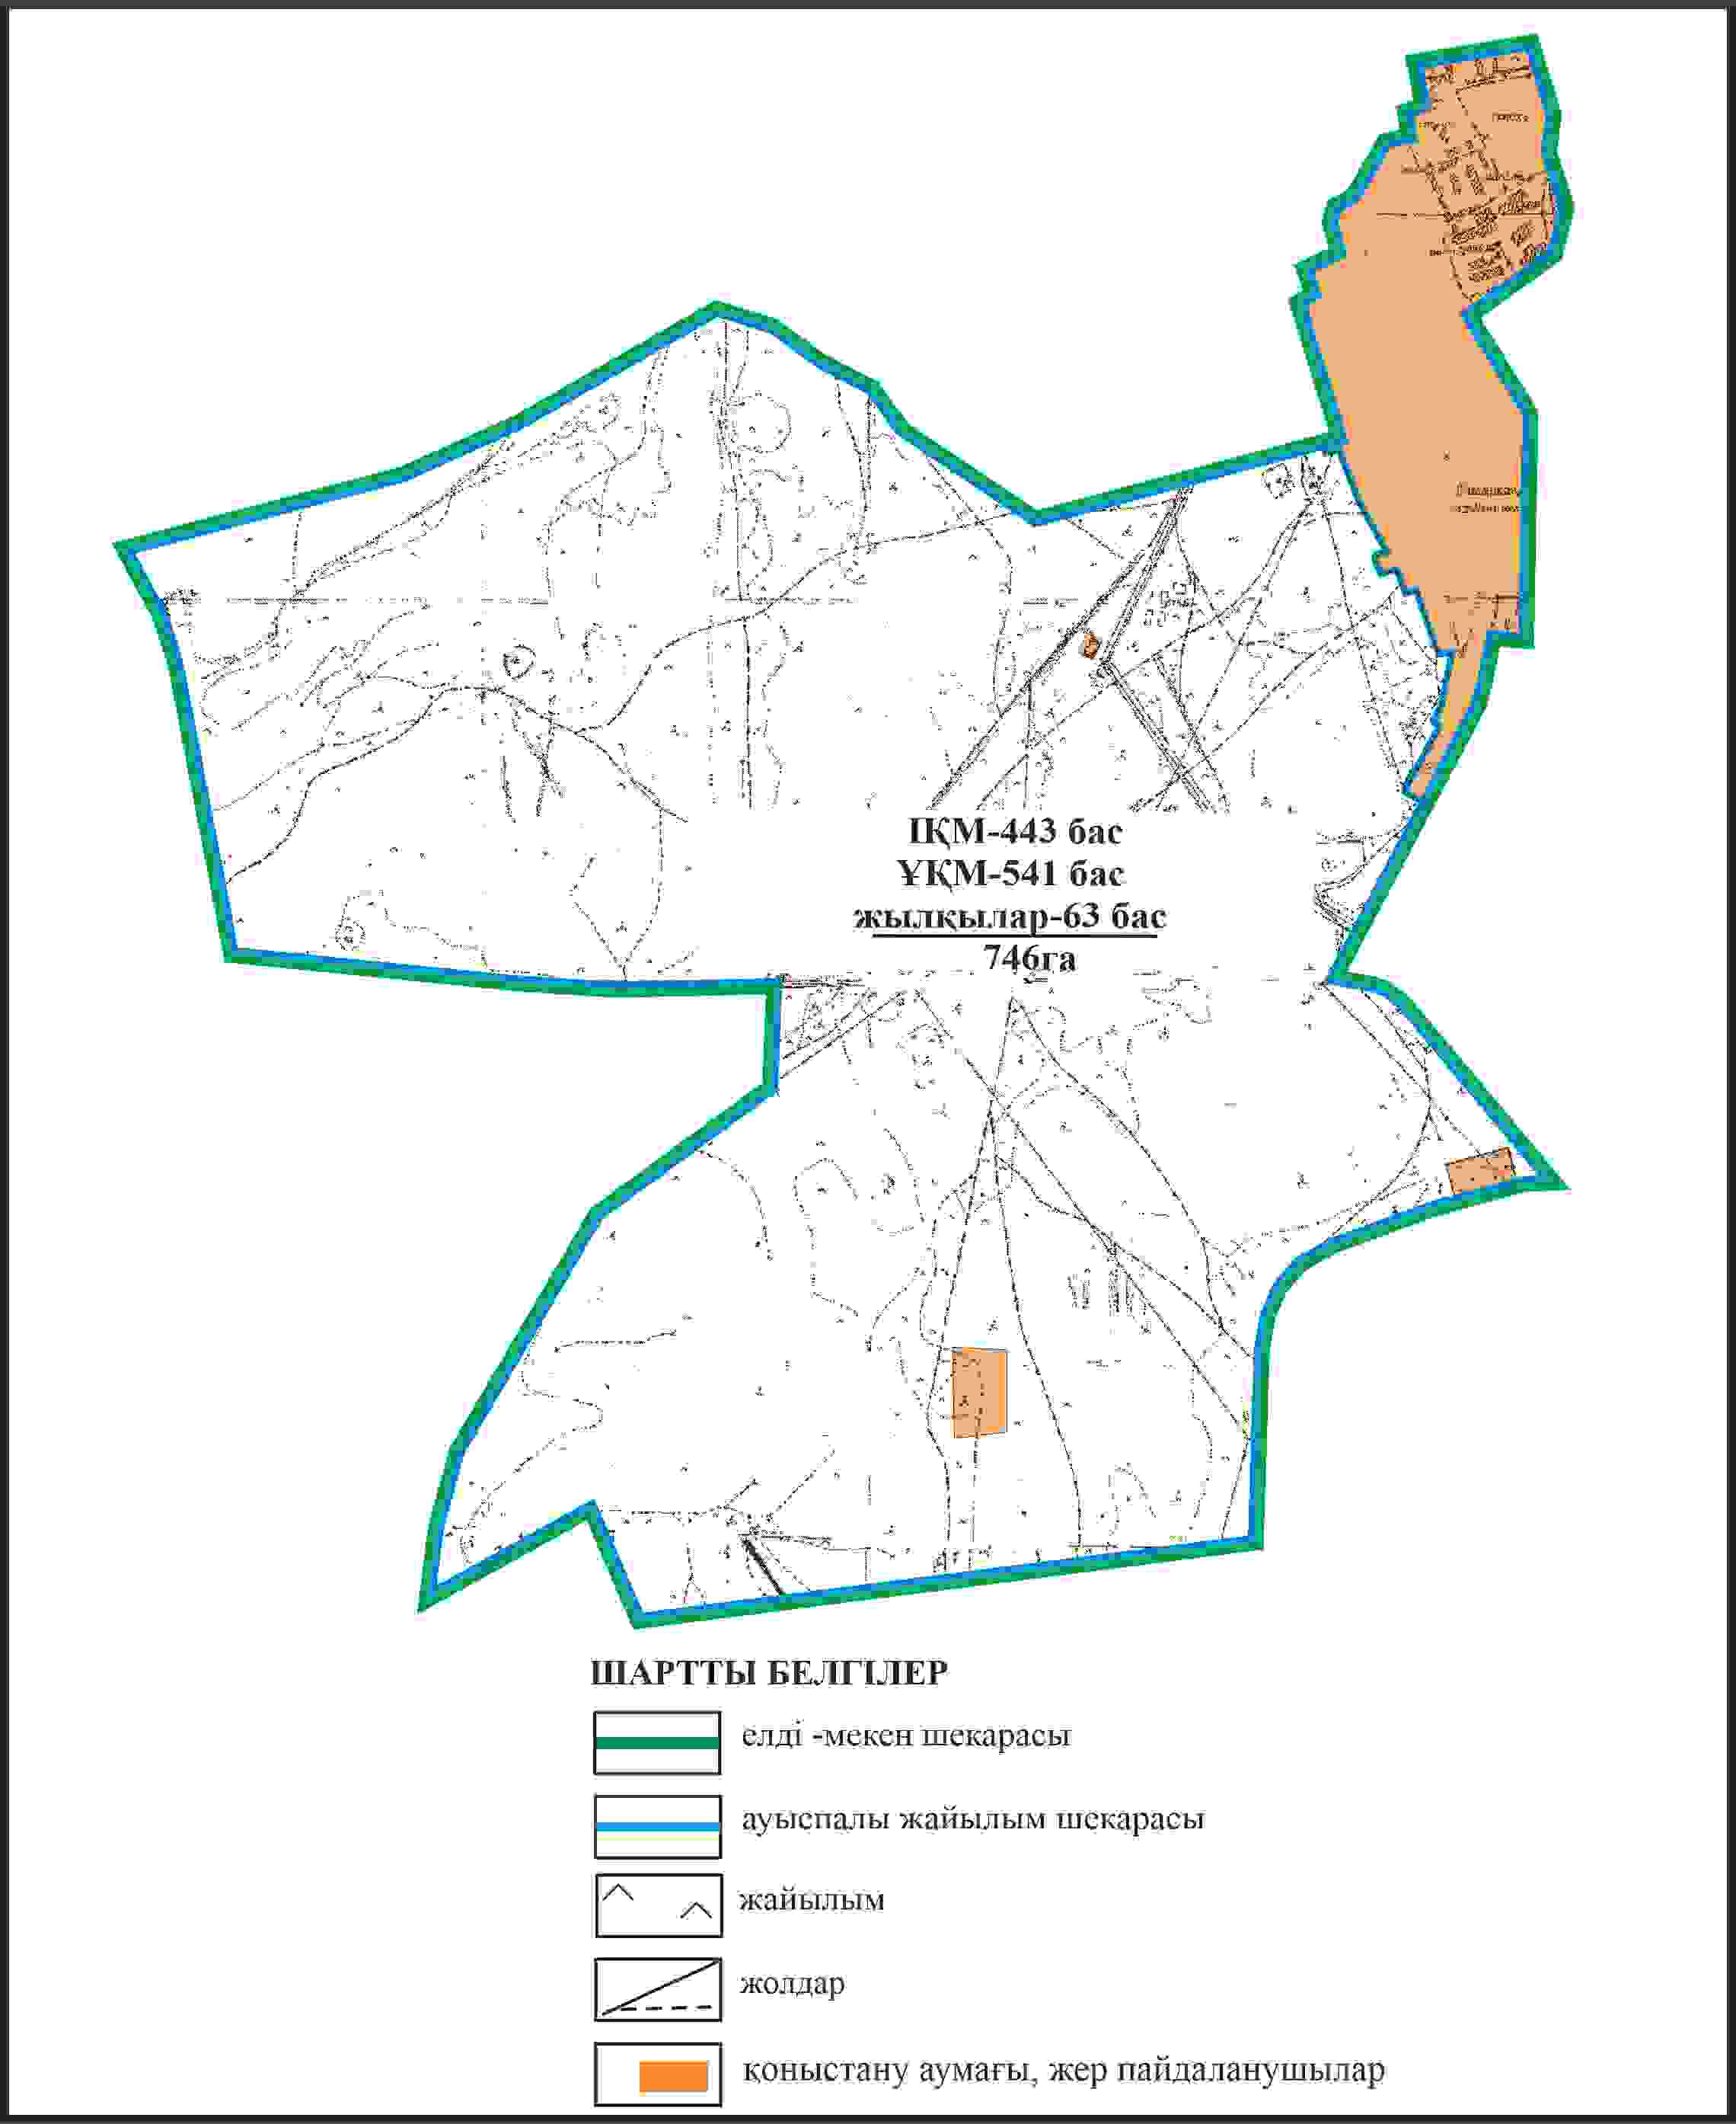

Бұқар жырау ауданы бойынша
2024-2028 жылдарға арналған
жайылымдарды басқару және
оларды пайдалану жөніндегі жоспарға
258 – қосымша
Бұқар жырау ауданы Самарқанд ауылдық округінің Самарқанд ауылының ауыл шаруашылығы жануарларын айдап өтуге арналған сервитуттар, мал айдайтын жолдар мен өзге де жайылымдық инфрақұрылым объектілері, сондай-ақ мал қорымдары (биометриялық шұңқырлар) белгіленген схемасы

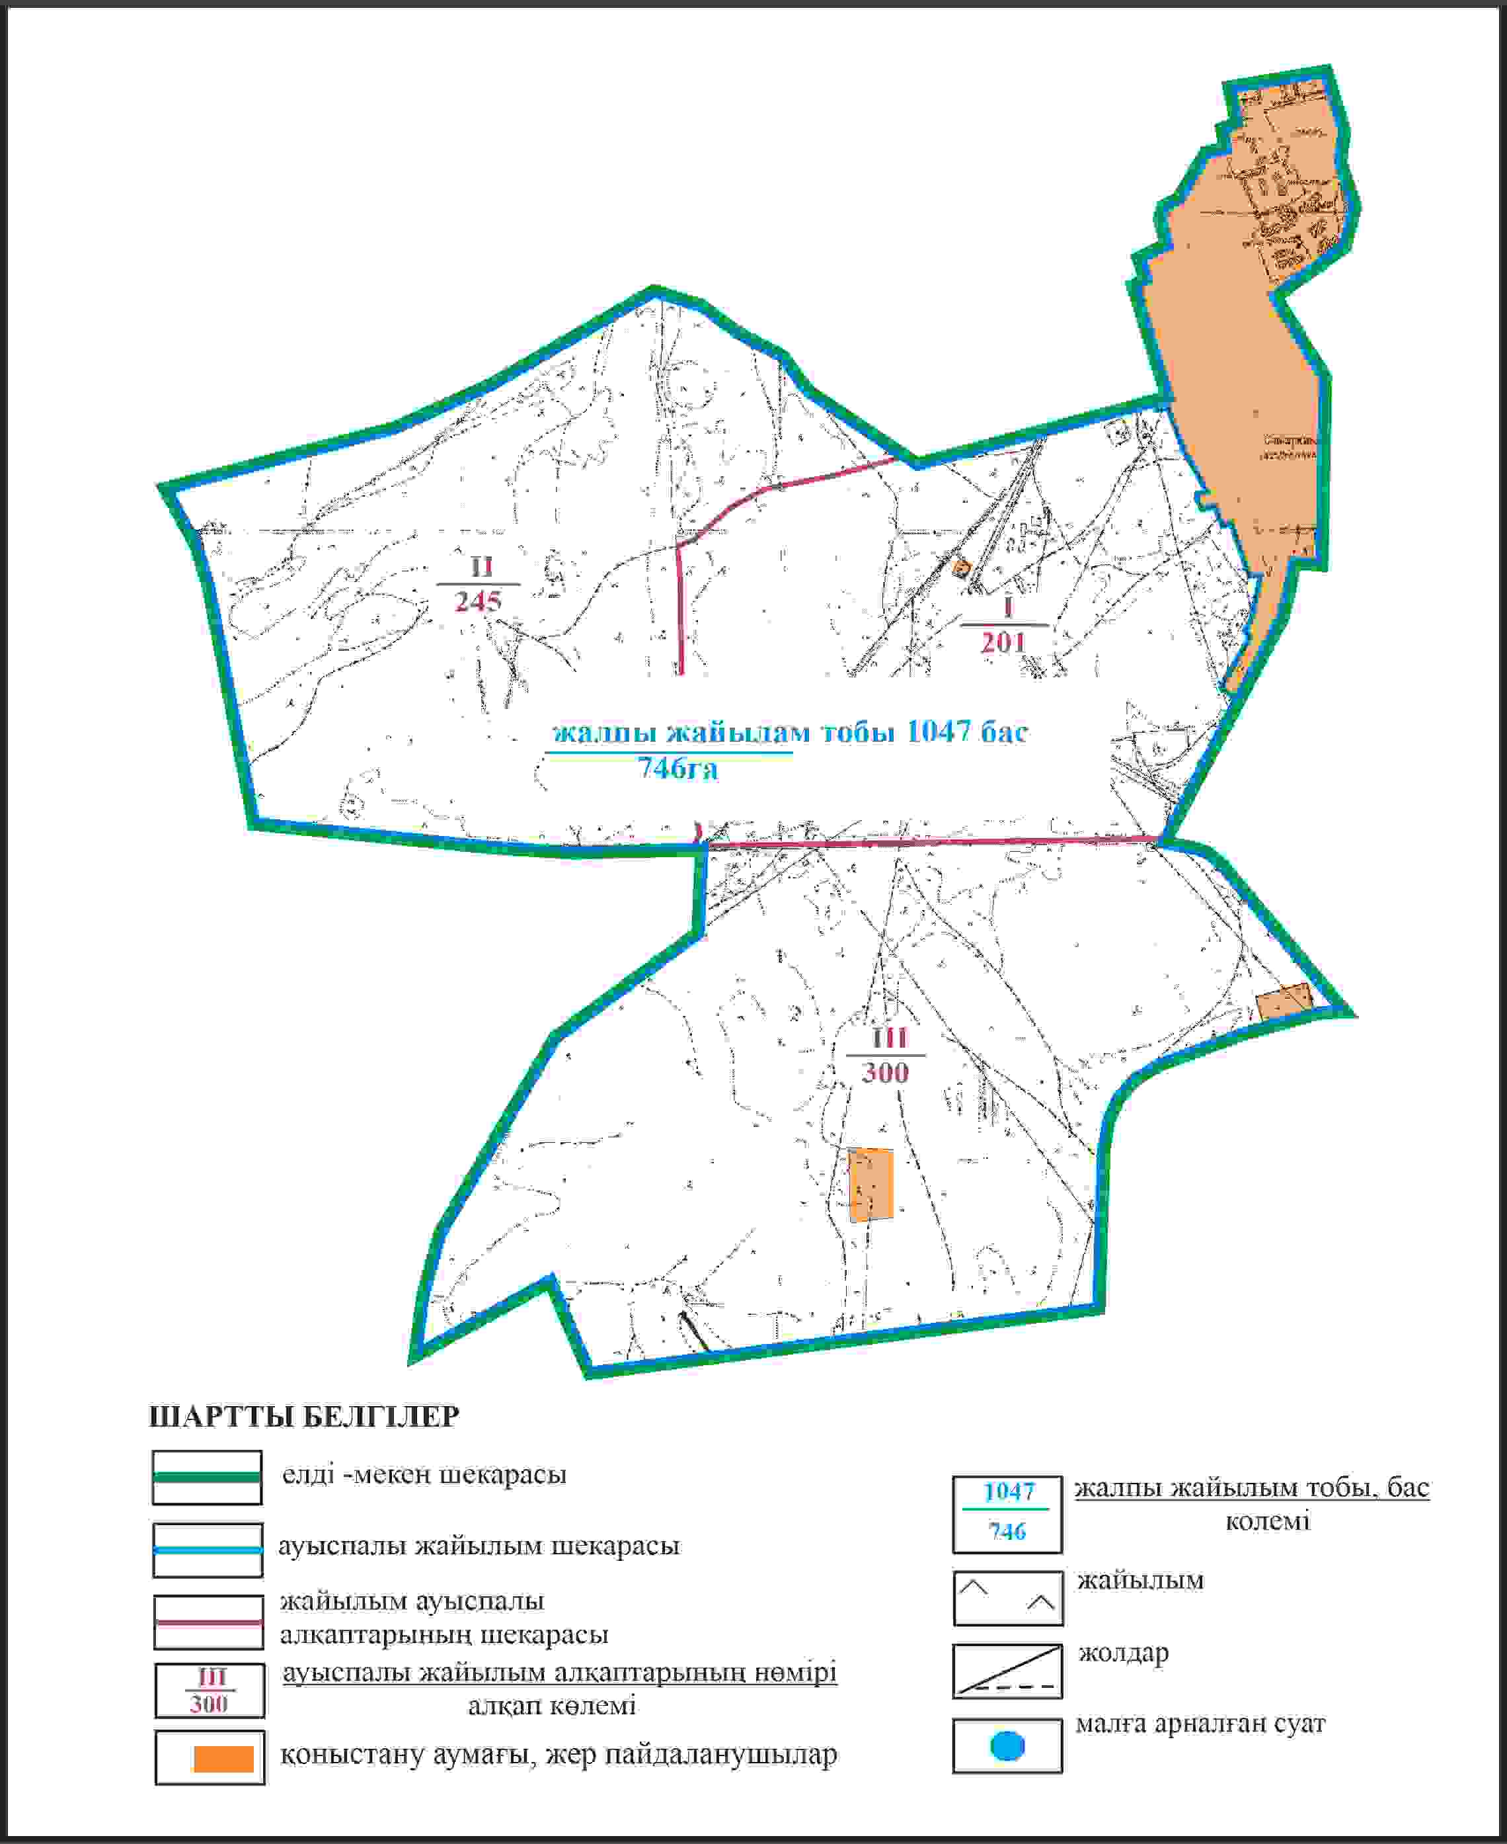

Бұқар жырау ауданы бойынша
2024-2028 жылдарға арналған
жайылымдарды басқару және
оларды пайдалану жөніндегі жоспарға
259 – қосымша
Бұқар жырау ауданы Самарқанд ауылдық округінің Самарқанд ауылының жайылым пайдаланушылардың су көздеріне қол жеткізу схемасы

Бұқар жырау ауданы бойынша
2024-2028 жылдарға арналған
жайылымдарды басқару және
оларды пайдалану жөніндегі жоспарға
260 – қосымша
Бұқар жырау ауданы Самарқанд ауылдық округінің Чкалово ауылының аумағындағы жайылымдардың орналасу схемасы

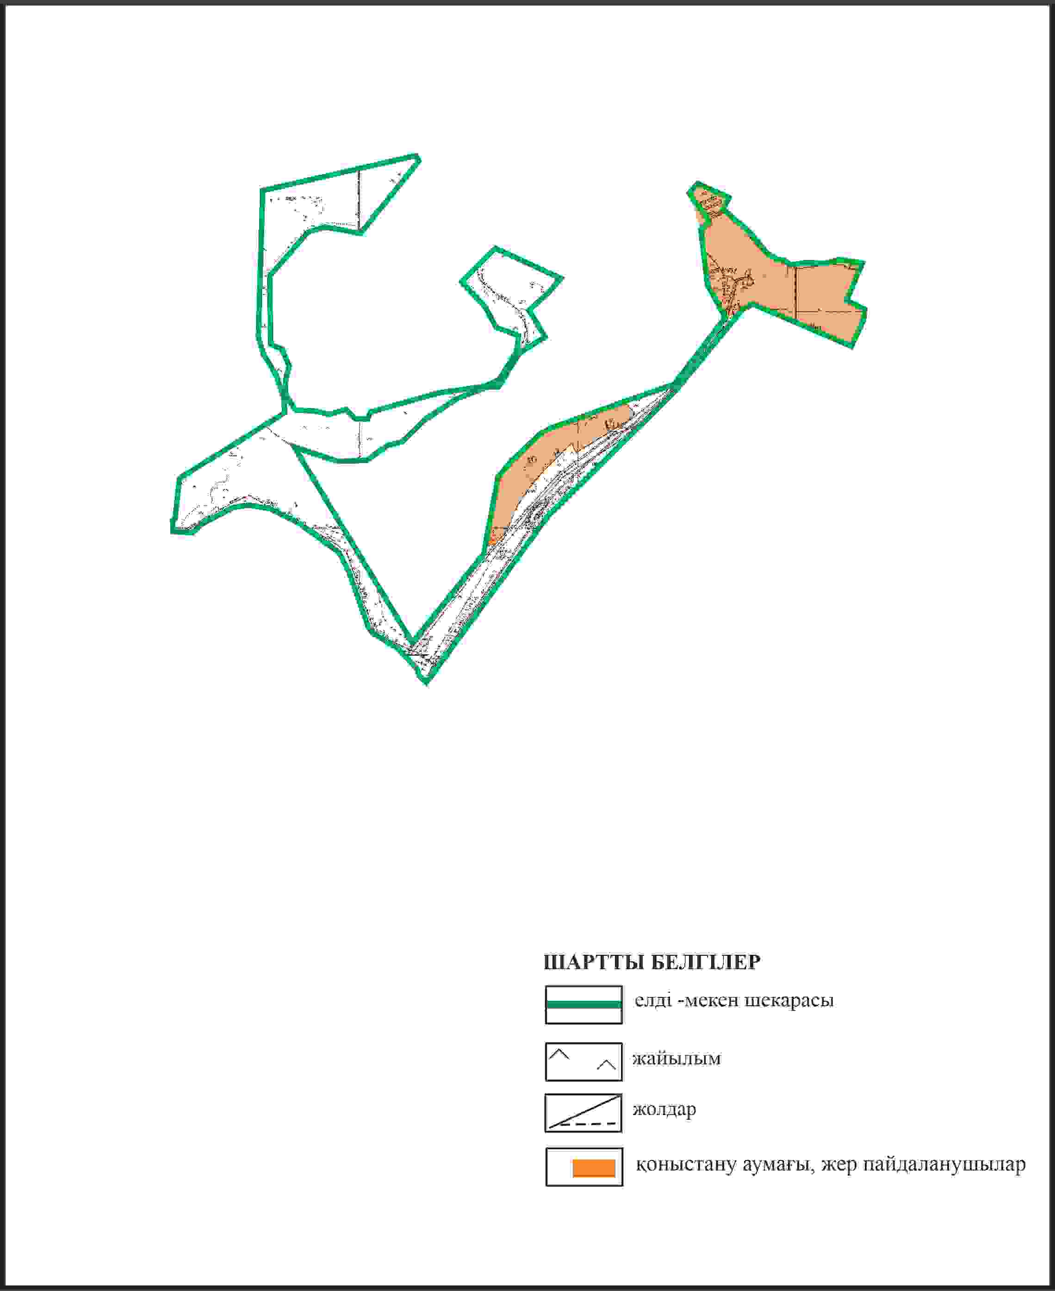

Бұқар жырау ауданы бойынша
2024-2028 жылдарға арналған
жайылымдарды басқару және
оларды пайдалану жөніндегі жоспарға
261 – қосымша
Бұқар жырау ауданы Самарқанд ауылдық округінің Чкалово ауылының жеке ауладағы ауыл шаруашылығы жануарларын жаю бойынша халық мұқтажына арналған жайылымдар, оның ішінде көпшілік пайдаланатын жайылымдар белгіленген схемасы

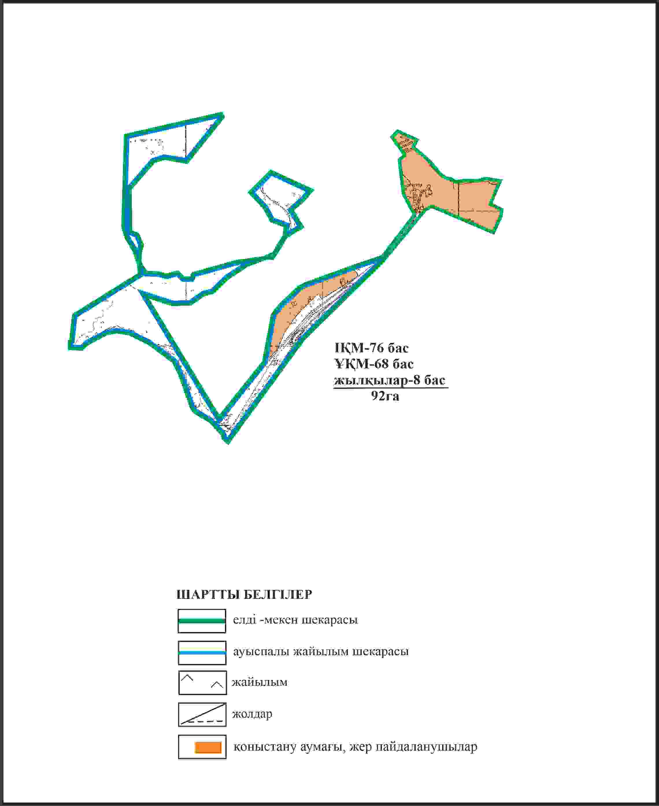

Бұқар жырау ауданы бойынша
2024-2028 жылдарға арналған
жайылымдарды басқару және
оларды пайдалану жөніндегі жоспарға
262 – қосымша
Бұқар жырау ауданы Самарқанд ауылдық округінің Чкалово ауылының ауыл шаруашылығы жануарларын айдап өтуге арналған сервитуттар, мал айдайтын жолдар мен өзге де жайылымдық инфрақұрылым объектілері, сондай-ақ мал қорымдары (биометриялық шұңқырлар) белгіленген схемасы

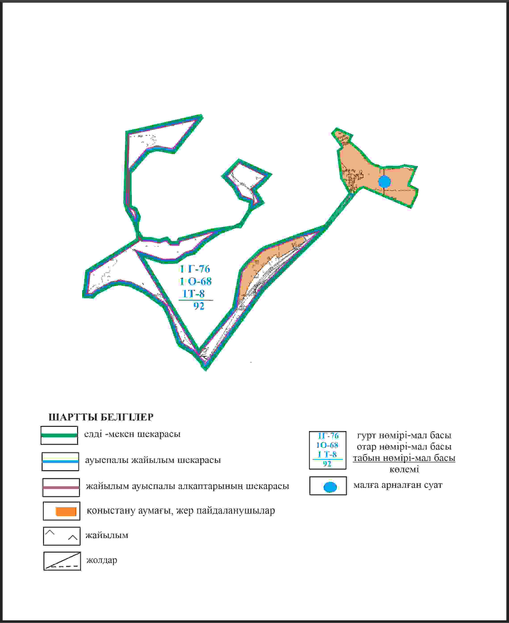

Бұқар жырау ауданы бойынша
2024-2028 жылдарға арналған
жайылымдарды басқару және
оларды пайдалану жөніндегі жоспарға
263 – қосымша
Бұқар жырау ауданы Самарқанд ауылдық округінің Чкалово ауылының жайылым пайдаланушылардың су көздеріне қол жеткізу схемасы

Бұқар жырау ауданы бойынша
2024-2028 жылдарға арналған
жайылымдарды басқару және
оларды пайдалану жөніндегі жоспарға
264 – қосымша
Бұқар жырау ауданы Самарқанд ауылдық округінің Тегісжол ауылының аумағындағы жайылымдардың орналасу схемасы (алабарлык жер учаскелер 92 га және 136га)

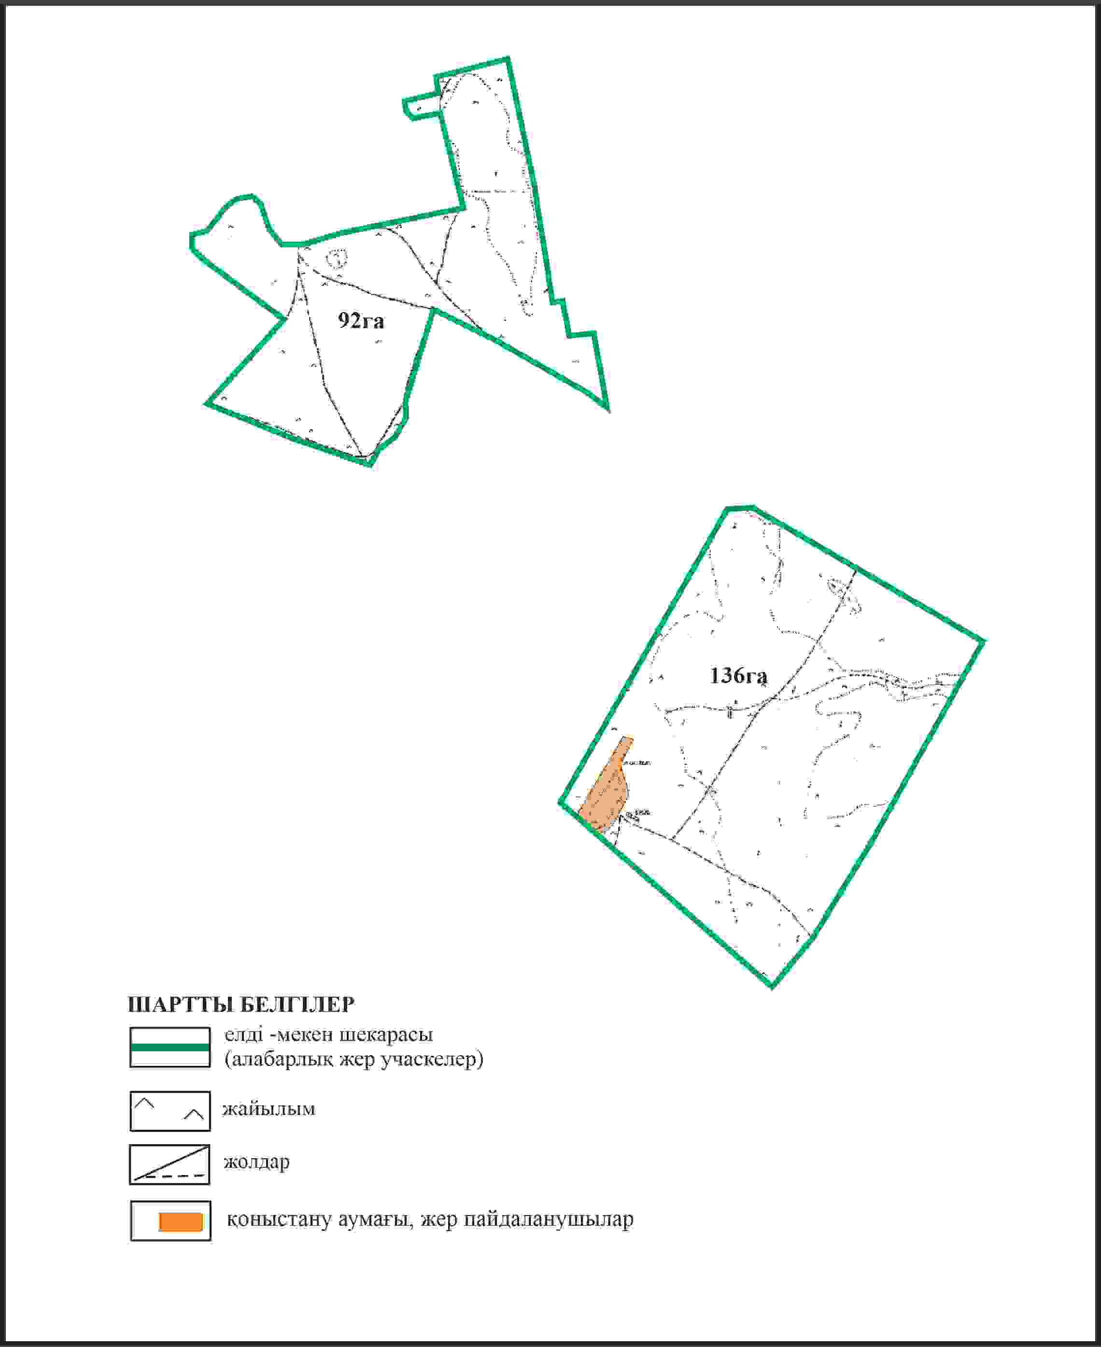

Бұқар жырау ауданы бойынша
2024-2028 жылдарға арналған
жайылымдарды басқару және
оларды пайдалану жөніндегі жоспарға
265 – қосымша
Бұқар жырау ауданы Самарқанд ауылдық округінің Тегісжол ауылының жайылым пайдаланушыларға жер пайдалануға берілуі мүмкін жайылымдар белгіленген схемасы (алабарлык жер учаскелер 92 га және 136га)

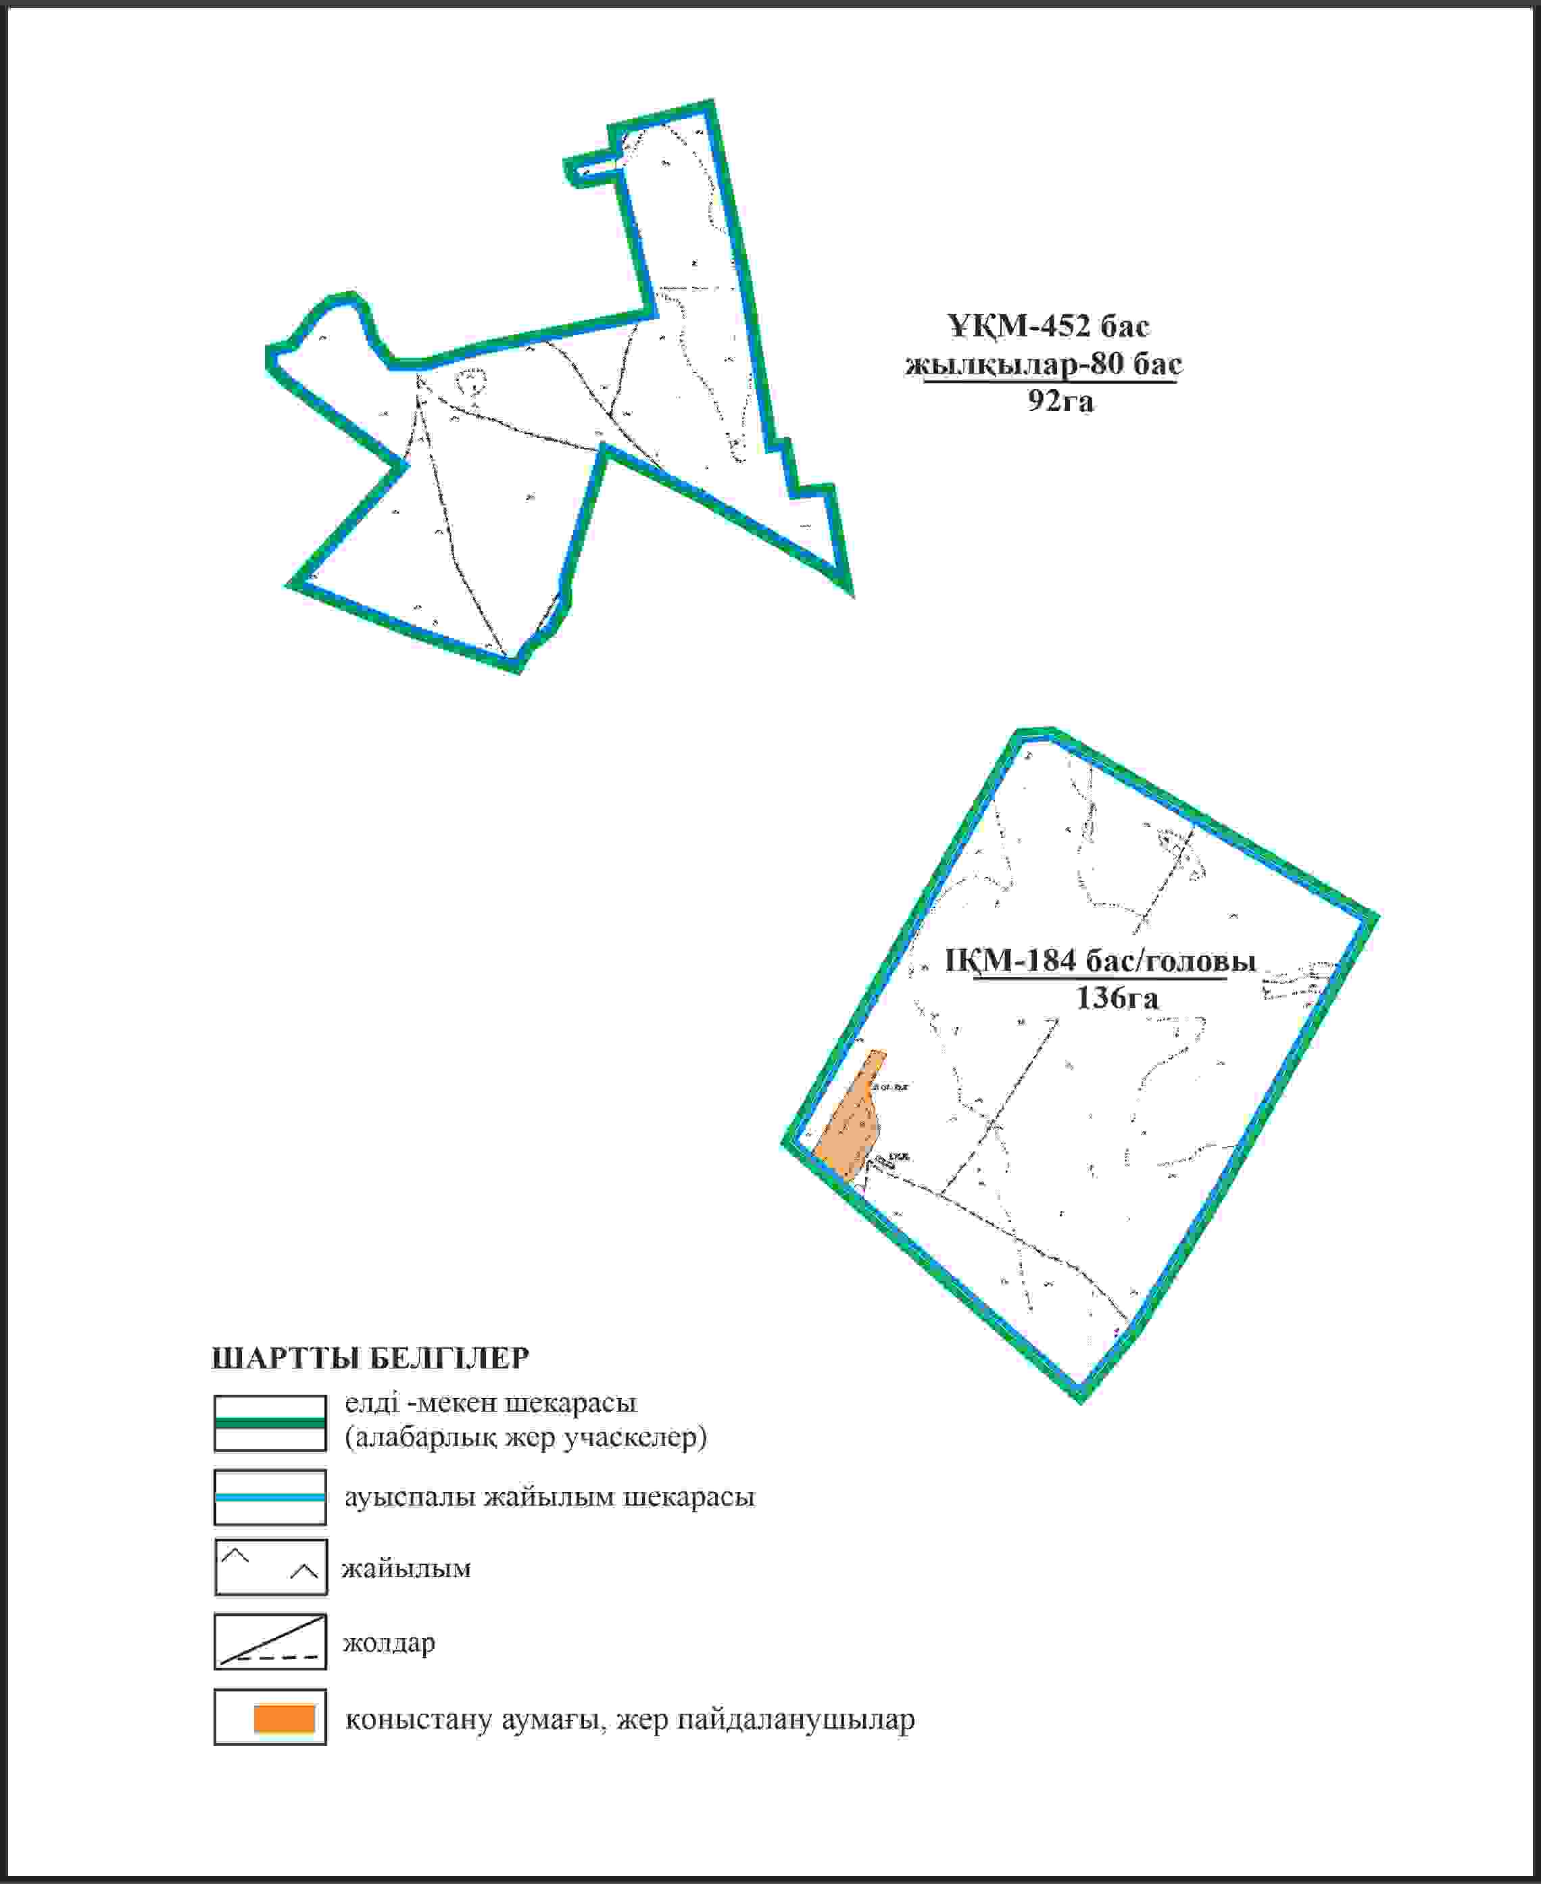

Бұқар жырау ауданы бойынша
2024-2028 жылдарға арналған
жайылымдарды басқару және
оларды пайдалану жөніндегі жоспарға
266 – қосымша
Бұқар жырау ауданы Самарқанд ауылдық округінің Тегісжол ауылының ауыл шаруашылығы жануарларын айдап өтуге арналған сервитуттар, мал айдайтын жолдар мен өзге де жайылымдық инфрақұрылым объектілері, сондай-ақ мал қорымдары (биометриялық шұңқырлар) белгіленген схемасы (алабарлык учаскелер 92,0 га және 136,0га)

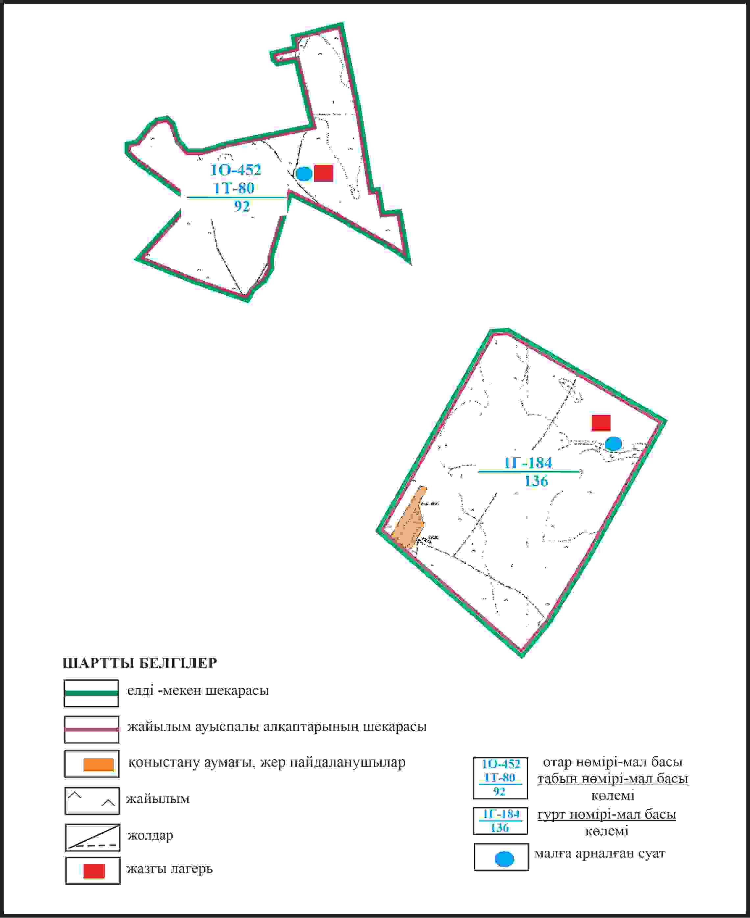

Бұқар жырау ауданы бойынша
2024-2028 жылдарға арналған
жайылымдарды басқару және
оларды пайдалану жөніндегі жоспарға
267 – қосымша
Бұқар жырау ауданы Самарқанд ауылдық округінің Тегісжол ауылының жайылым пайдаланушылардың су көздеріне қол жеткізу схемасы (алабарлык учаскелер 92,0 га және 136,0га)

Бұқар жырау ауданы бойынша
2024-2028 жылдарға арналған
жайылымдарды басқару және
оларды пайдалану жөніндегі жоспарға
268 – қосымша
Бұқар жырау ауданы Суыксу ауылының аумағындағы аумағындағы жайылымдардың орналасу схемасы

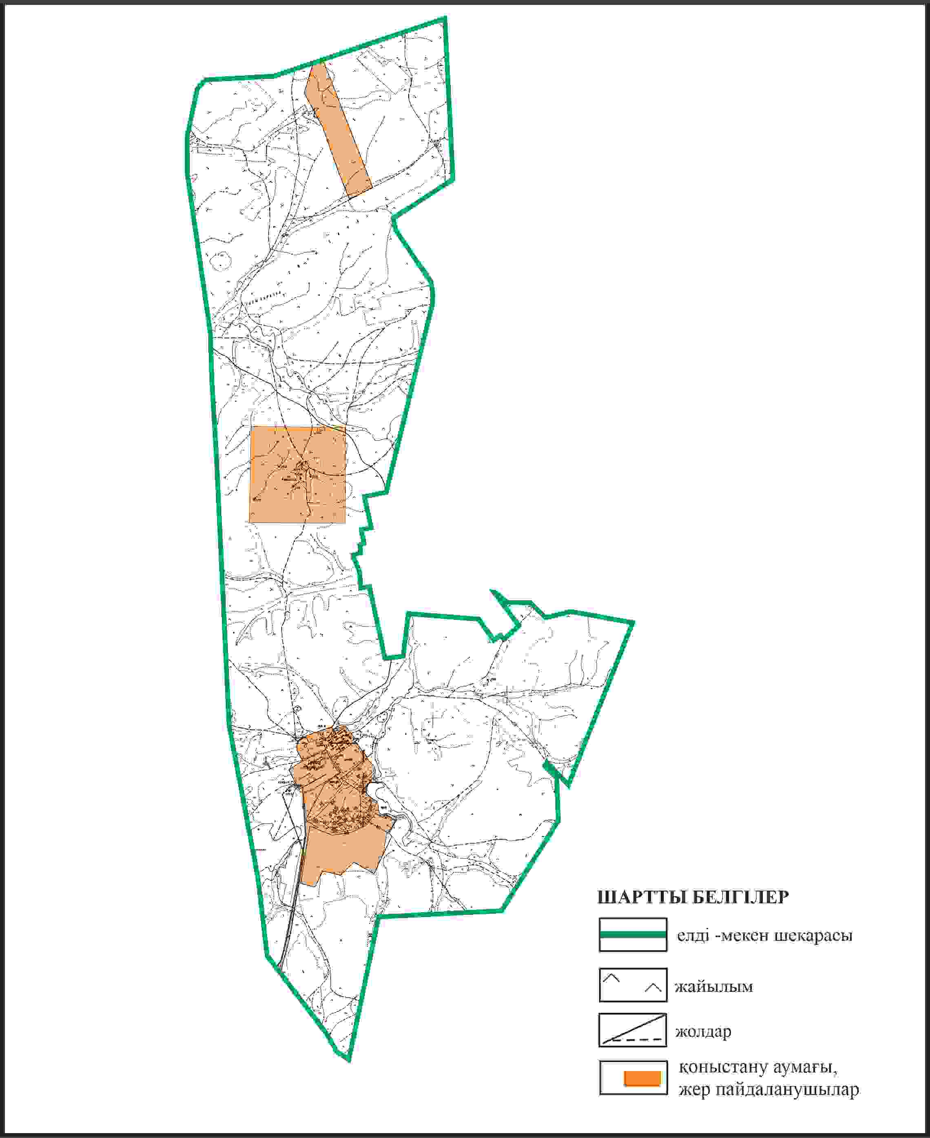

Бұқар жырау ауданы бойынша
2024-2028 жылдарға арналған
жайылымдарды басқару және
оларды пайдалану жөніндегі жоспарға
269 – қосымша
Бұқар жырау ауданы Суыксу ауылының шекараларында жеке ауладағы ауыл шаруашылығы жануарларын жаю бойынша халық мұқтажына арналған жайылымдар, оның ішінде көпшілік пайдаланатын жайылымдар белгіленген схемасы

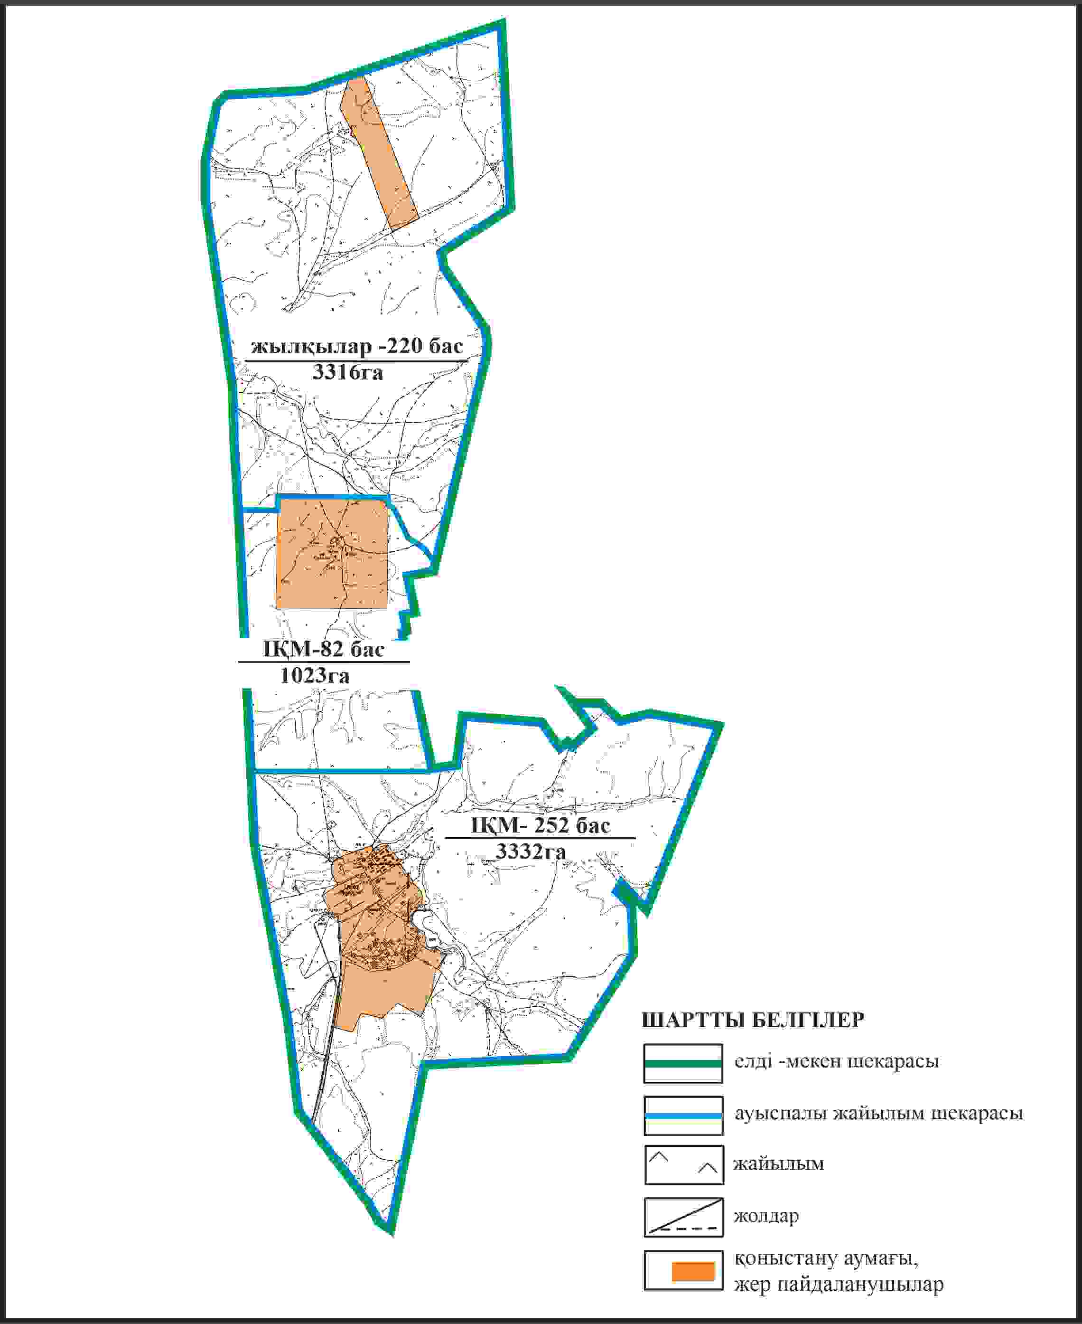

Бұқар жырау ауданы бойынша
2024-2028 жылдарға арналған
жайылымдарды басқару және
оларды пайдалану жөніндегі жоспарға
270 – қосымша
Бұқар жырау ауданы Суыксу ауылының ауыл шаруашылығы жануарларын айдап өтуге арналған сервитуттар, мал айдайтын жолдар мен өзге де жайылымдық инфрақұрылым объектілері, сондай-ақ мал қорымдары (биометриялық шұңқырлар) белгіленген схемасы

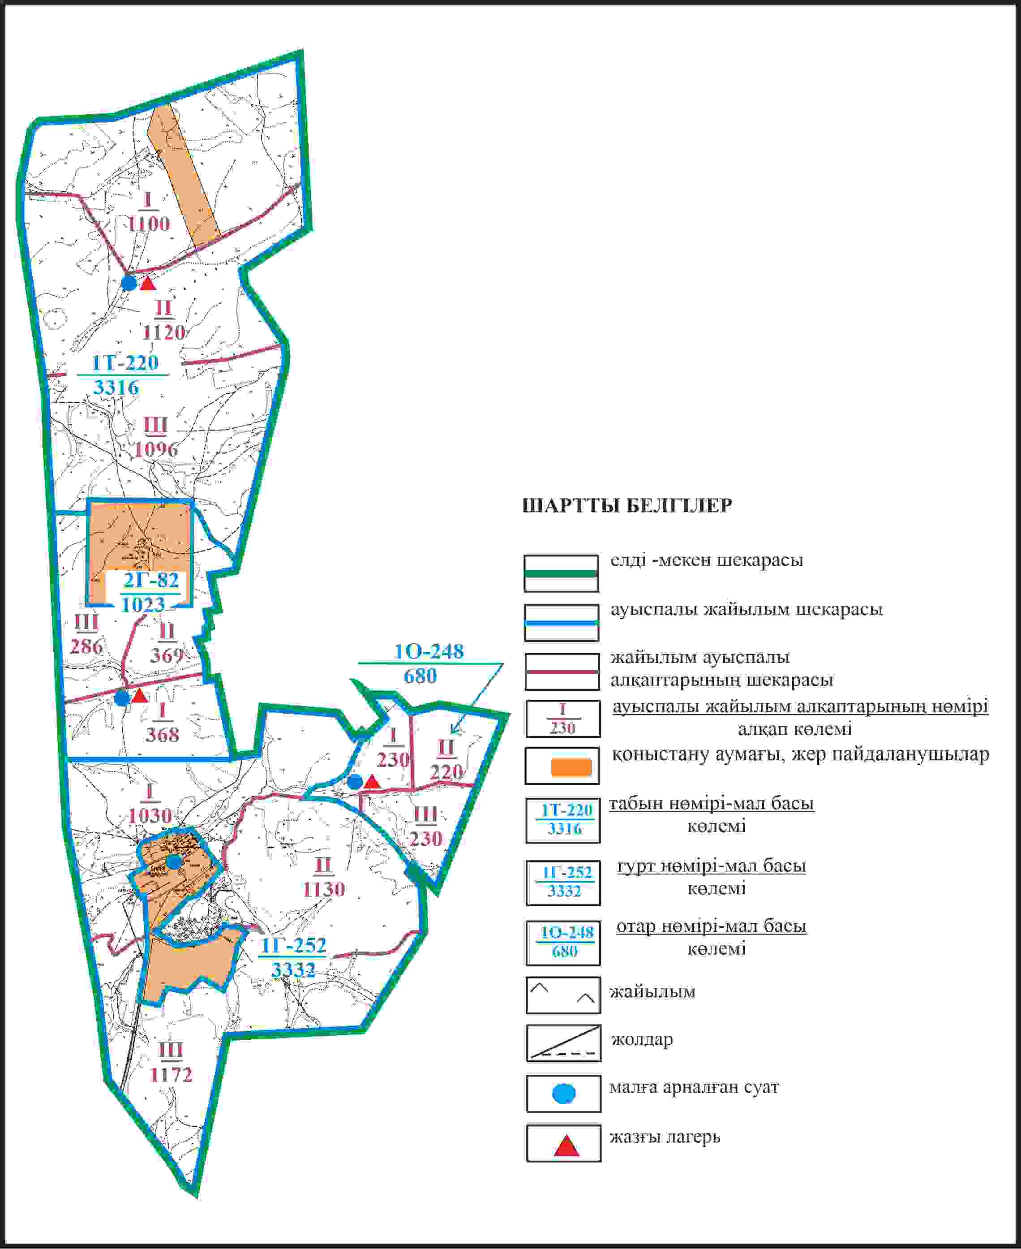

Бұқар жырау ауданы бойынша
2024-2028 жылдарға арналған
жайылымдарды басқару және
оларды пайдалану жөніндегі жоспарға
271 – қосымша
Бұқар жырау ауданы Суыксу ауылының жайылым пайдаланушылардың су көздеріне қол жеткізу схемасы

Бұқар жырау ауданы бойынша
2024-2028 жылдарға арналған
жайылымдарды басқару және
оларды пайдалану жөніндегі жоспарға
272 – қосымша
Бұқар жырау ауданы Суыксу ауылының жайылым пайдаланушыларға жер пайдалануға берілуі мүмкін жайылымдар белгіленген схемасы (алабарлық жер учаскесі 4741 га)

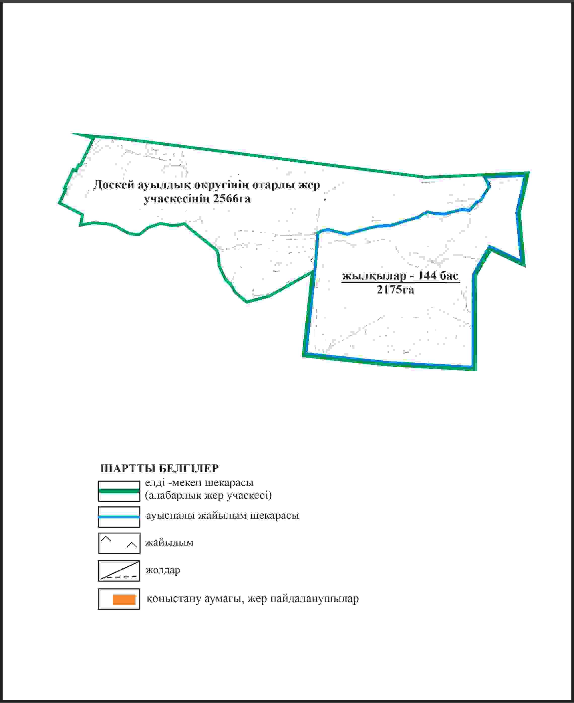

Бұқар жырау ауданы бойынша
2024-2028 жылдарға арналған
жайылымдарды басқару және
оларды пайдалану жөніндегі жоспарға
273 – қосымша
Бұқар жырау ауданы Суыксу ауылының ауыл шаруашылығы жануарларын айдап өтуге арналған сервитуттар, мал айдайтын жолдар мен өзге де жайылымдық инфрақұрылым объектілері, сондай-ақ мал қорымдары (биометриялық шұңқырлар) белгіленген схемасы (алабарлық жер учаскесі 4741 га)

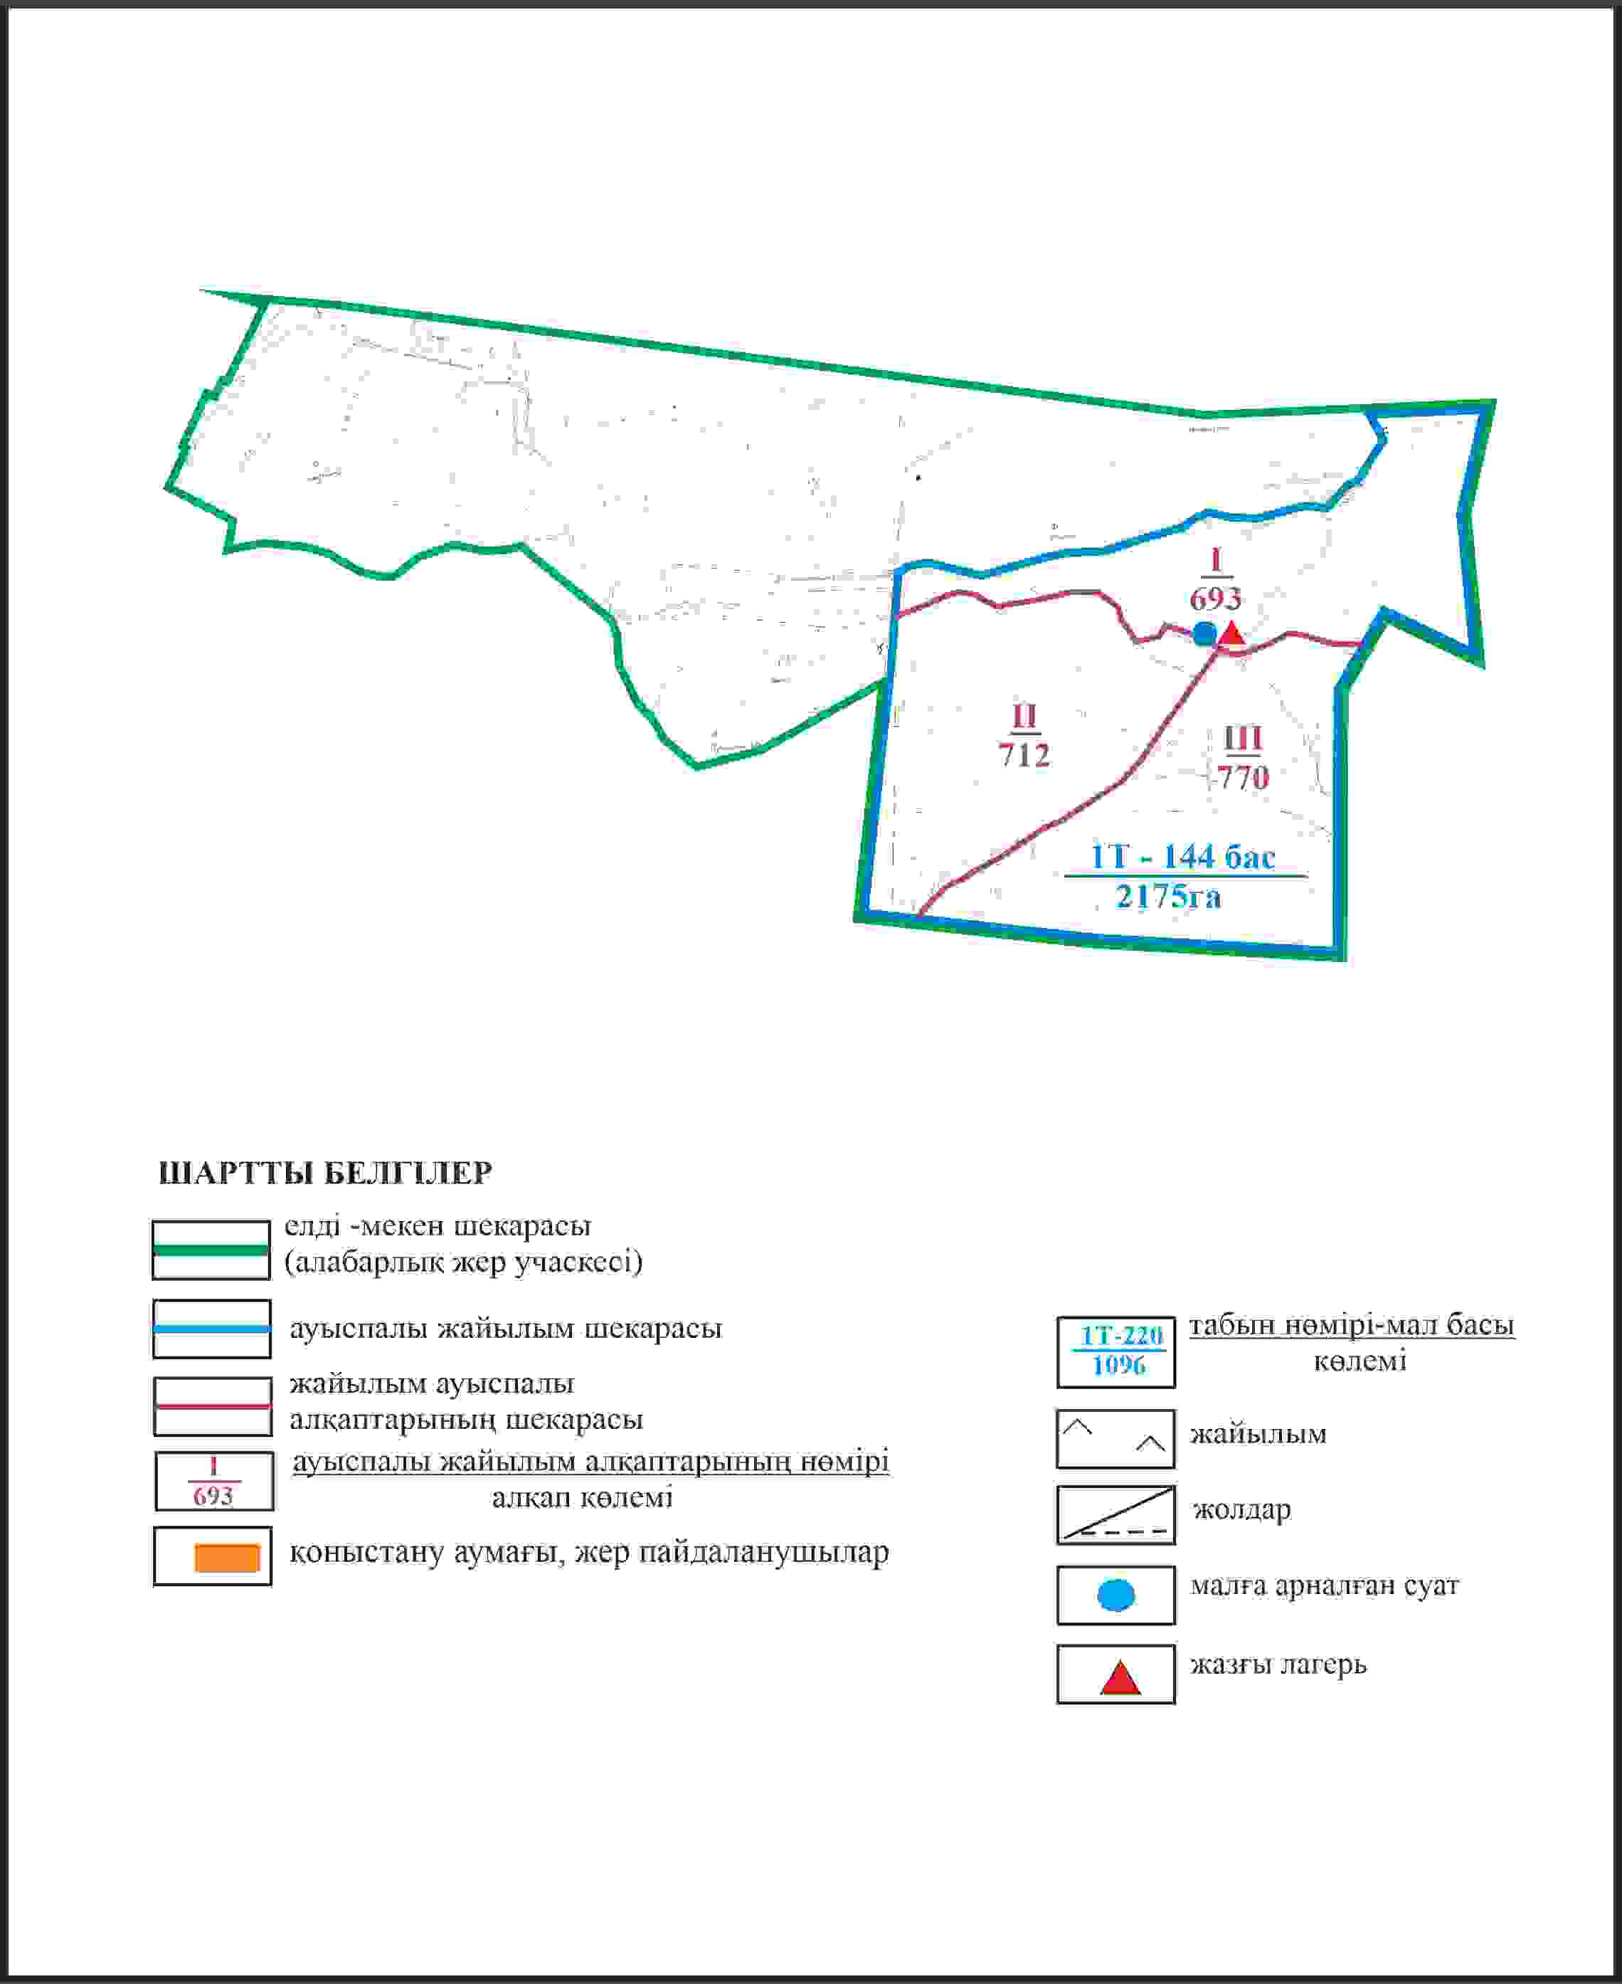

Бұқар жырау ауданы бойынша
2024-2028 жылдарға арналған
жайылымдарды басқару және
оларды пайдалану жөніндегі жоспарға
274 – қосымша
Бұқар жырау ауданы Суыксу ауылының жайылым пайдаланушылардың су көздеріне қол жеткізу схемасы (алабарлық жер учаскесі 4741га)

Бұқар жырау ауданы бойынша
2024-2028 жылдарға арналған
жайылымдарды басқару және
оларды пайдалану жөніндегі жоспарға
275 – қосымша
Бұқар жырау ауданы Тоғызқұдық ауылдық округінің Тоғызқұдық ауылының аумағындағы жайылымдардың орналасу схемасы

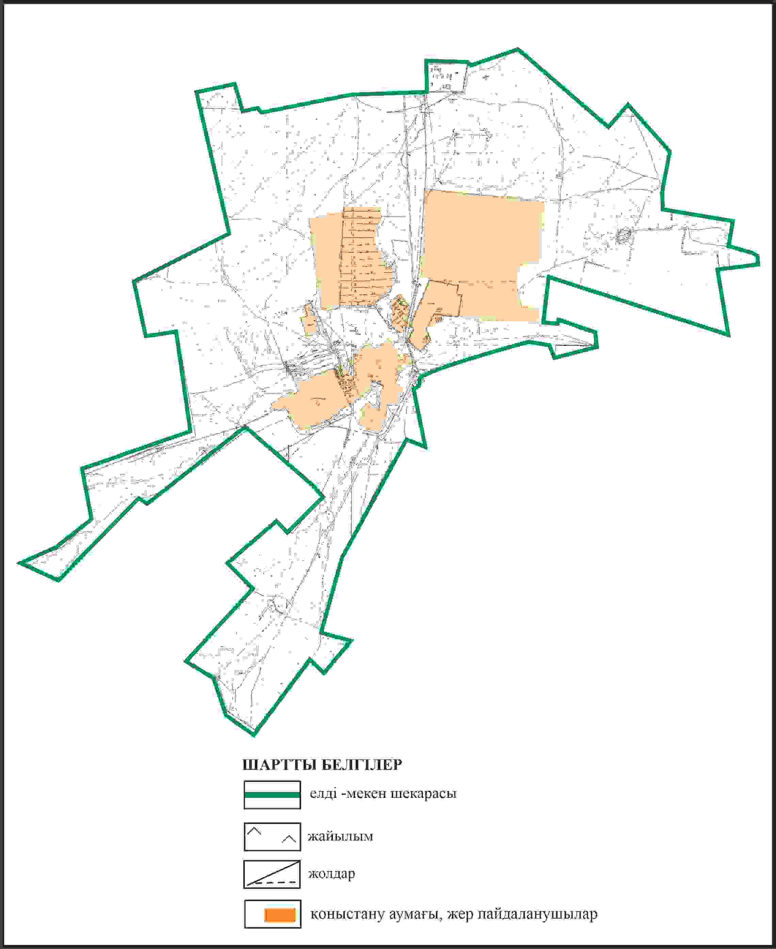

Бұқар жырау ауданы бойынша
2024-2028 жылдарға арналған
жайылымдарды басқару және
оларды пайдалану жөніндегі жоспарға
276 – қосымша
Бұқар жырау ауданы Тоғызқұдық ауылдық округінің Тоғызқұдық ауылының жеке ауладағы ауыл шаруашылығы жануарларын жаю бойынша халық мұқтажына арналған жайылымдар, оның ішінде көпшілік пайдаланатын жайылымдар белгіленген схемасы

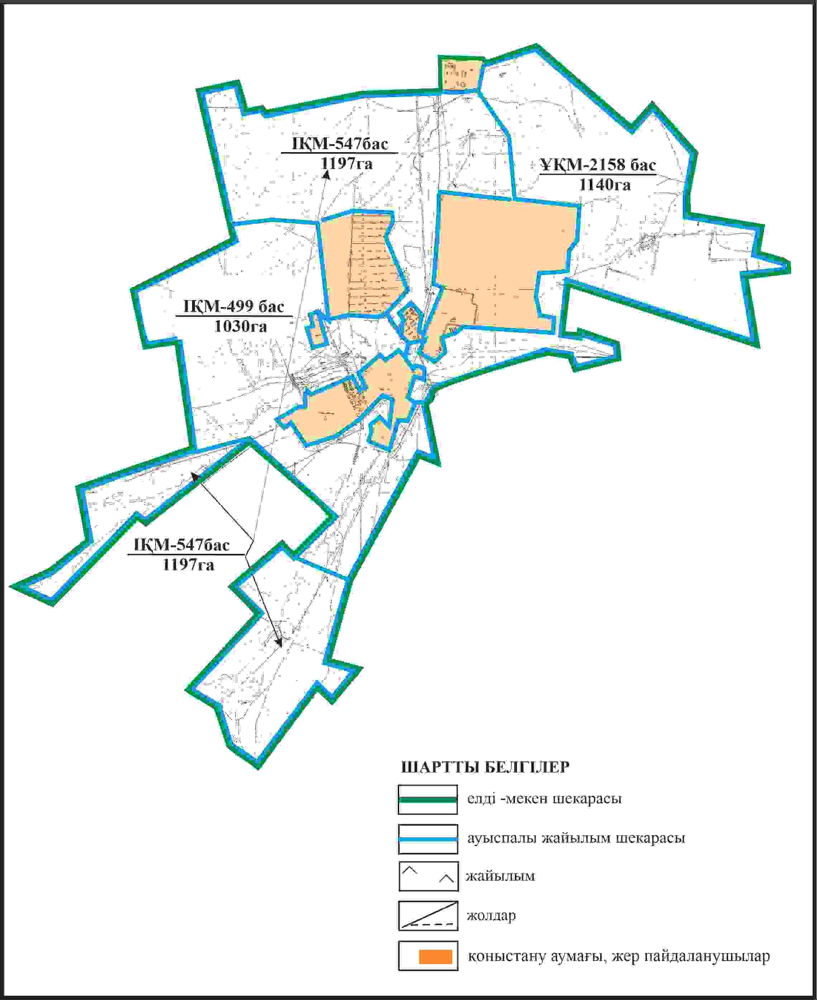

Бұқар жырау ауданы бойынша
2024-2028 жылдарға арналған
жайылымдарды басқару және
оларды пайдалану жөніндегі жоспарға
277 – қосымша
Бұқар жырау ауданы Тоғызқұдық ауылдық округінің Тоғызқұдық ауылының жайылым пайдаланушылардың су көздеріне қол жеткізу схемасы

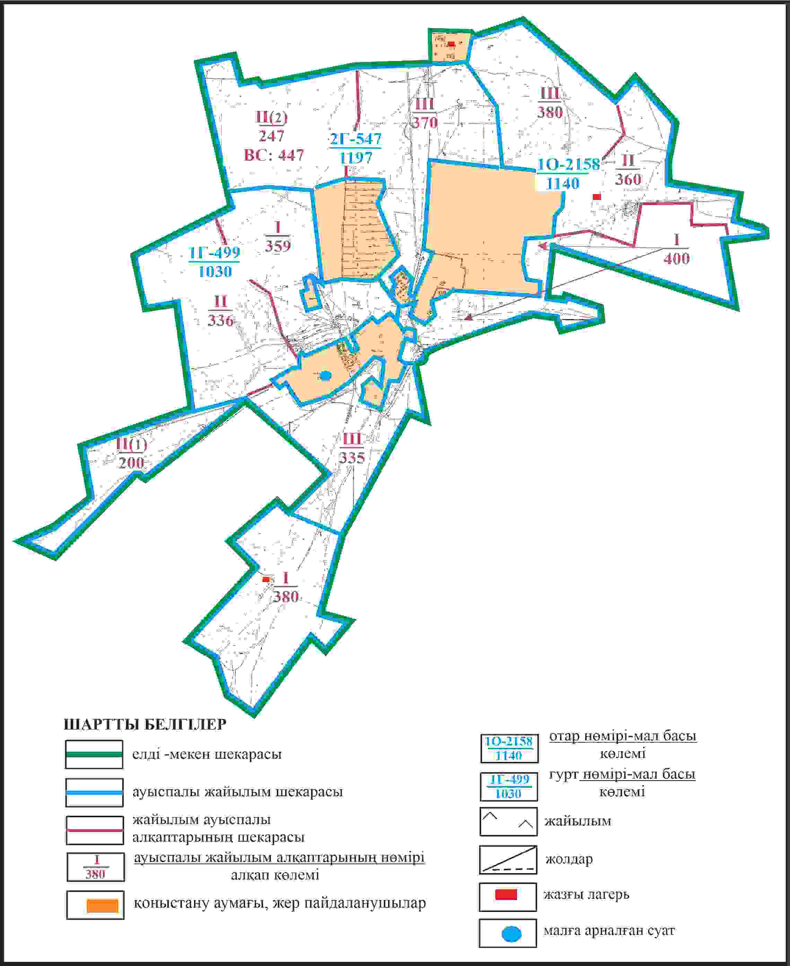

Бұқар жырау ауданы бойынша
2024-2028 жылдарға арналған
жайылымдарды басқару және
оларды пайдалану жөніндегі жоспарға
278 – қосымша
Бұқар жырау ауданы Тоғызқұдық ауылдық округінің Тоғызқұдық ауылының жайылым пайдаланушылардың су көздеріне қол жеткізу схемасы

Бұқар жырау ауданы бойынша
2024-2028 жылдарға арналған
жайылымдарды басқару және
оларды пайдалану жөніндегі жоспарға
279 – қосымша
Бұқар жырау ауданы Тоғызқұдық ауылдық округінің Тоғызқұдық ауылының жайылым пайдаланушыларға жер пайдалануға берілуі мүмкін жайылымдар белгіленген схемасы (алабарлық жер учаскесі 5740га)

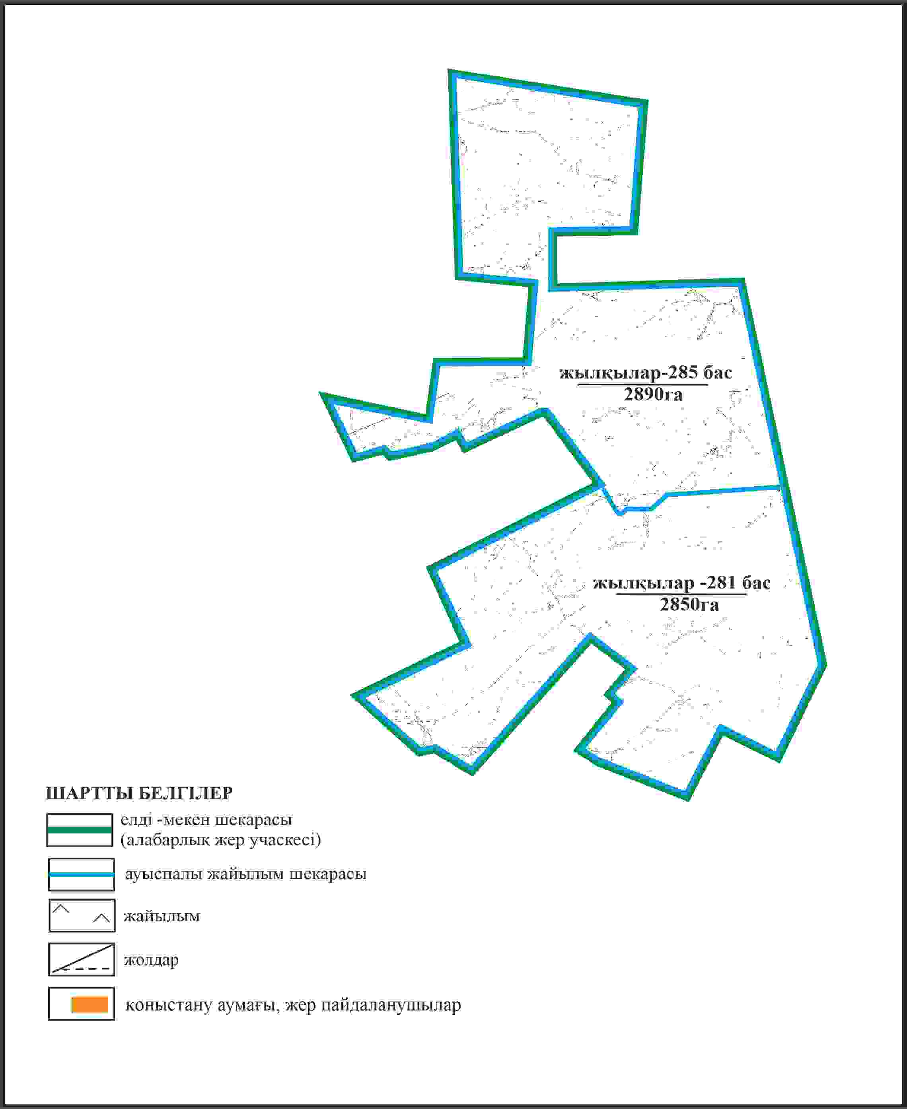

Бұқар жырау ауданы бойынша
2024-2028 жылдарға арналған
жайылымдарды басқару және
оларды пайдалану жөніндегі жоспарға
280 – қосымша
Бұқар жырау ауданы Тоғызқұдық ауылдық округінің Тоғызқұдық ауылының ауыл шаруашылығы жануарларын айдап өтуге арналған сервитуттар, мал айдайтын жолдар мен өзге де жайылымдық инфрақұрылым объектілері, сондай-ақ мал қорымдары (биометриялық шұңқырлар) белгіленген схемасы (алабарлық жер учаскесі 5740га)

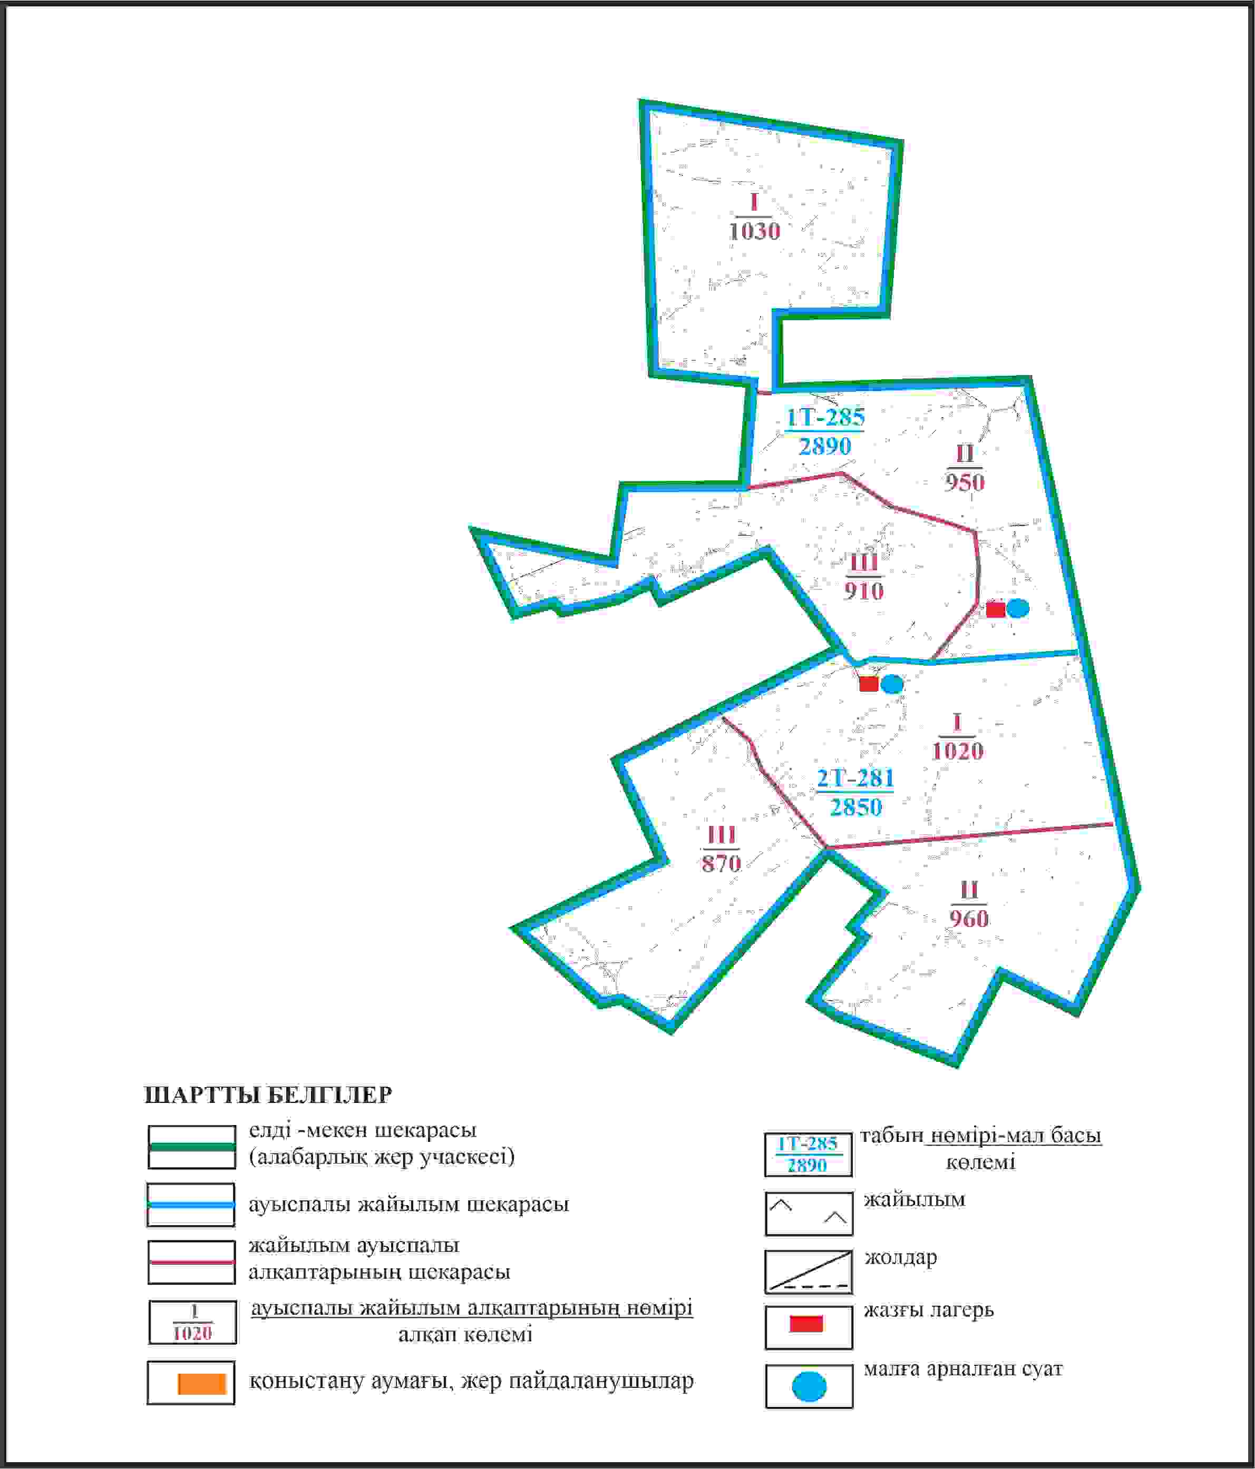

Бұқар жырау ауданы бойынша
2024-2028 жылдарға арналған
жайылымдарды басқару және
оларды пайдалану жөніндегі жоспарға
281 – қосымша
Бұқар жырау ауданы Тоғызқұдық ауылдық округінің Тоғызқұдық ауылының жайылым пайдаланушылардың су көздеріне қол жеткізу схемасы (алабарлық жер учаскесі 5740га)

Бұқар жырау ауданы бойынша
2024-2028 жылдарға арналған
жайылымдарды басқару және
оларды пайдалану жөніндегі жоспарға
282 – қосымша
Бұқар жырау ауданы Тоғызқұдық ауылдық округінің Тасшоқы ауылының аумағындағы жайылымдардың орналасу схемасы

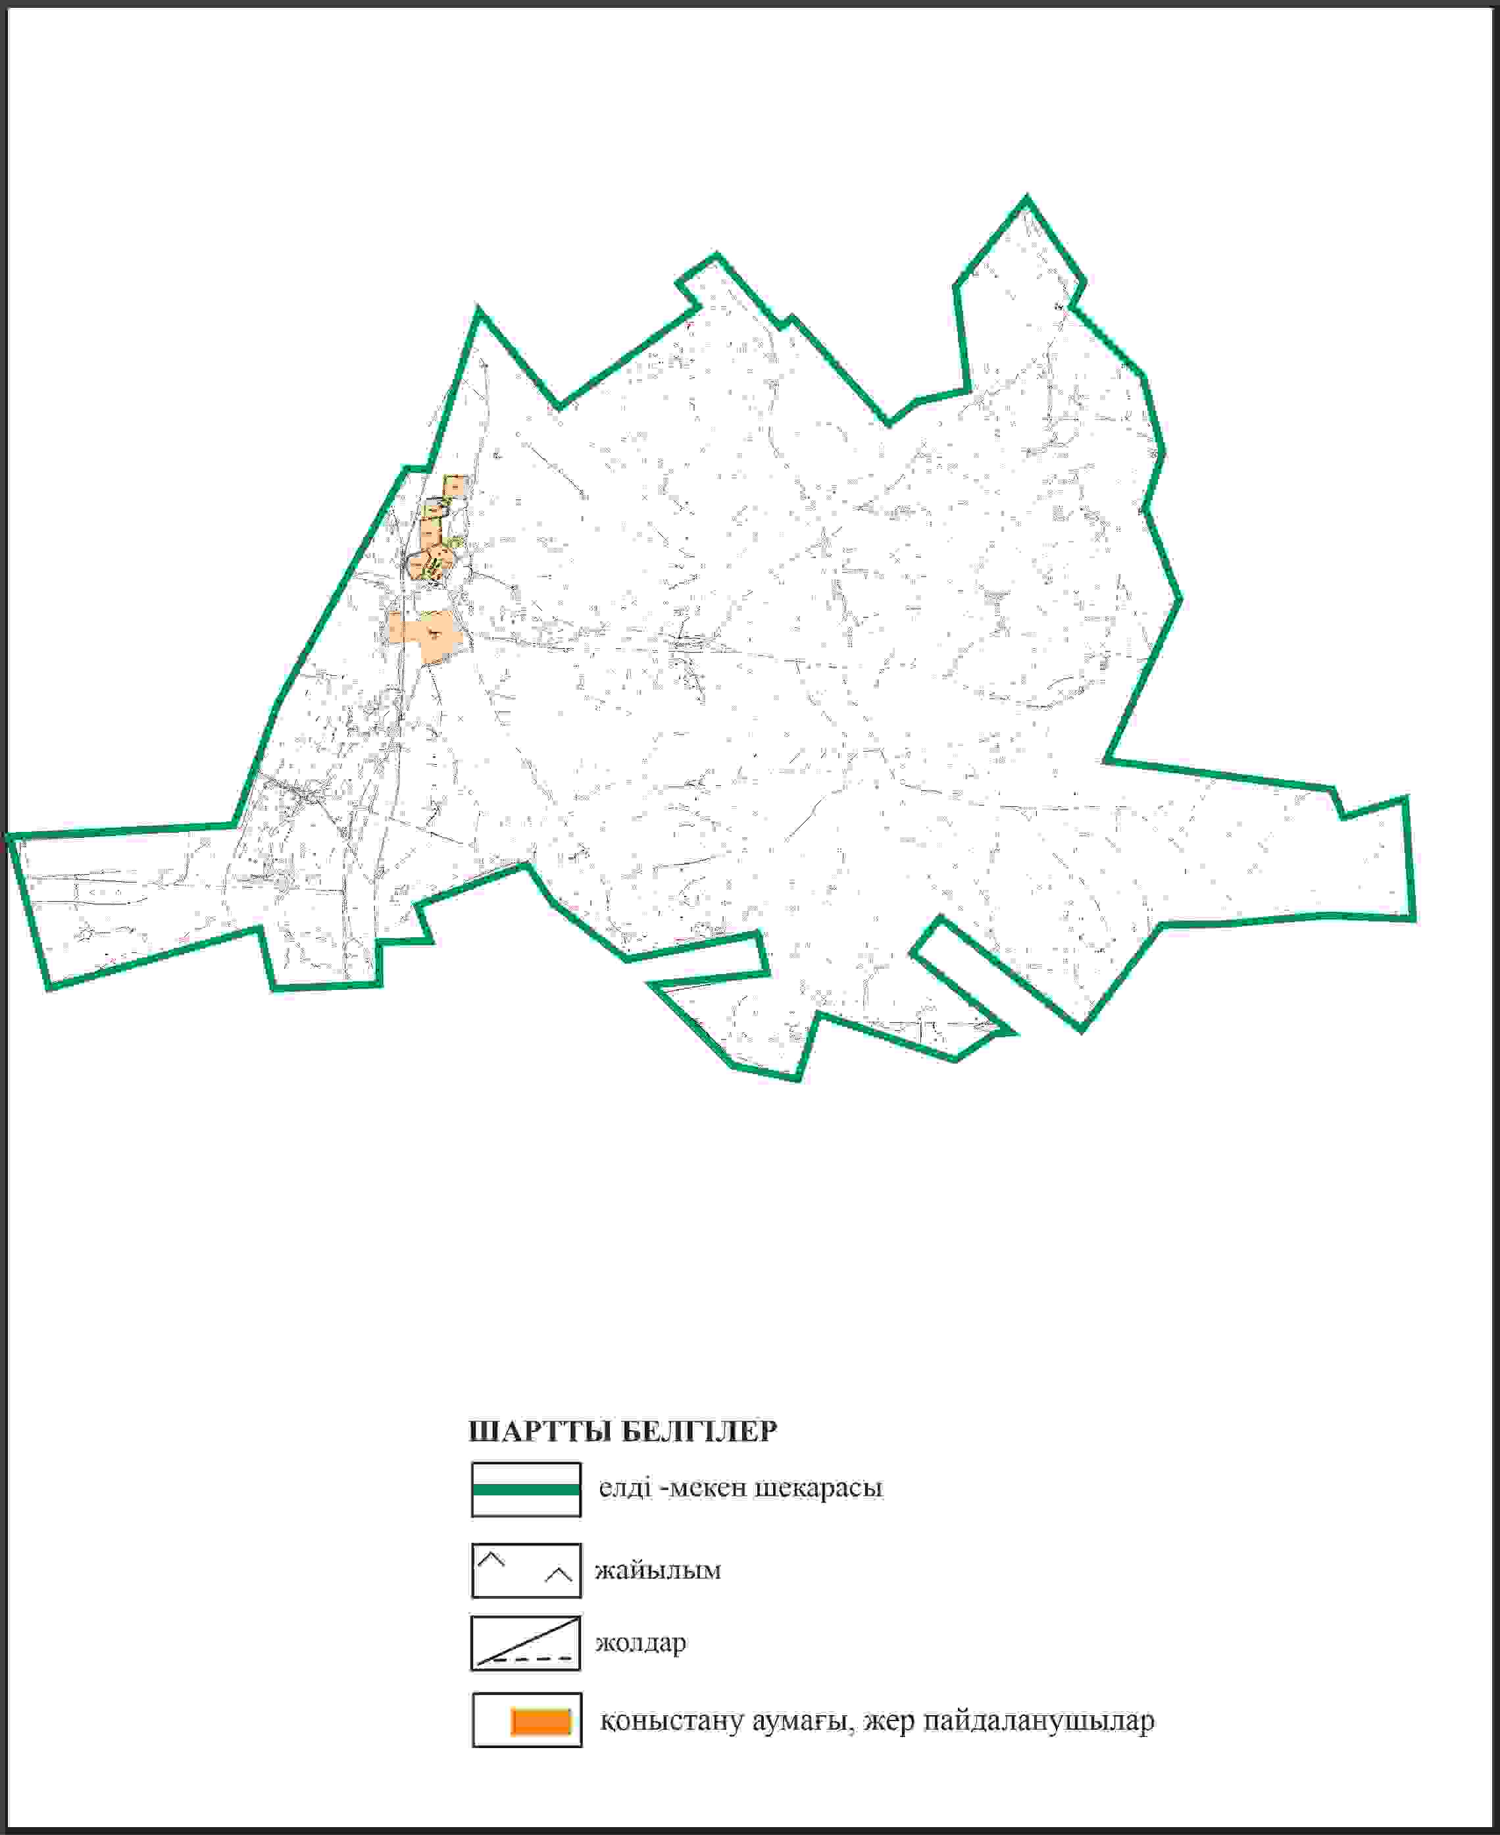

Бұқар жырау ауданы бойынша
2024-2028 жылдарға арналған
жайылымдарды басқару және
оларды пайдалану жөніндегі жоспарға
283 – қосымша
Бұқар жырау ауданы Тоғызқұдық ауылдық округінің Тасшоқы ауылының жеке ауладағы ауыл шаруашылығы жануарларын жаю бойынша халық мұқтажына арналған жайылымдар, оның ішінде көпшілік пайдаланатын жайылымдар белгіленген схемасы

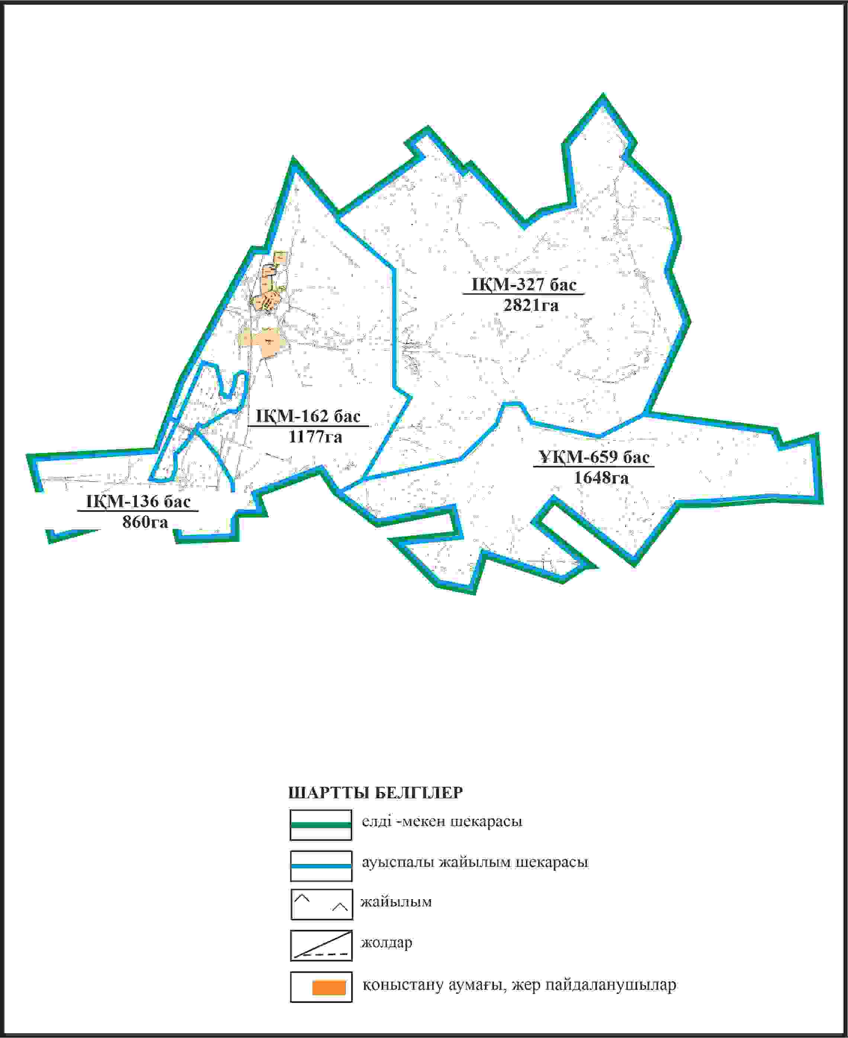

Бұқар жырау ауданы бойынша
2024-2028 жылдарға арналған
жайылымдарды басқару және
оларды пайдалану жөніндегі жоспарға
284 – қосымша
Бұқар жырау ауданы Тоғызқұдық ауылдық округінің Тасшоқы ауылының ауыл шаруашылығы жануарларын айдап өтуге арналған сервитуттар, мал айдайтын жолдар мен өзге де жайылымдық инфрақұрылым объектілері, сондай-ақ мал қорымдары (биометриялық шұңқырлар) белгіленген схемасы

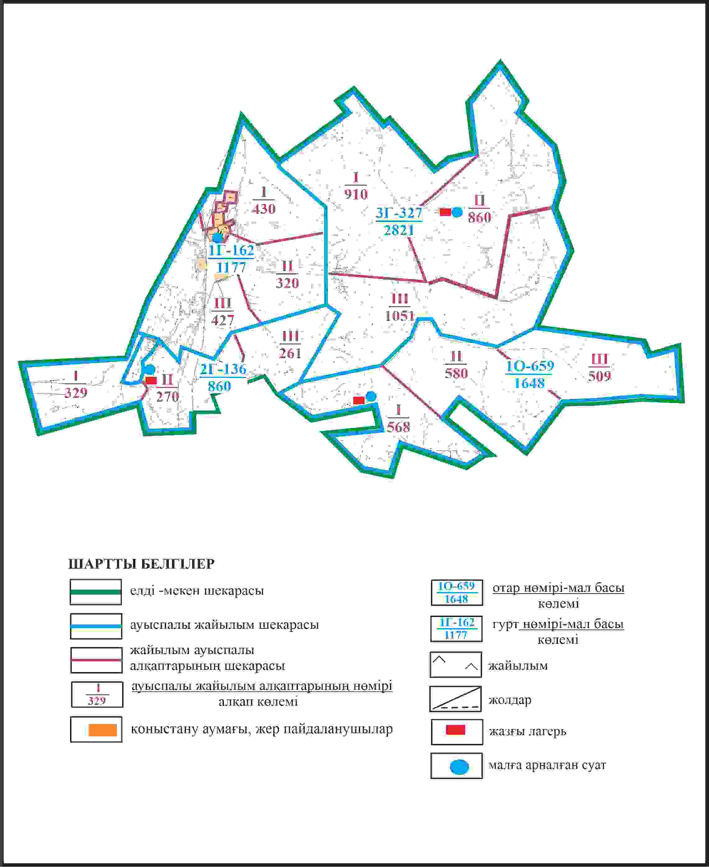

Бұқар жырау ауданы бойынша
2024-2028 жылдарға арналған
жайылымдарды басқару және
оларды пайдалану жөніндегі жоспарға
285 – қосымша
Бұқар жырау ауданы Тоғызқұдық ауылдық округінің Тасшоқы ауылының жайылым пайдаланушылардың су көздеріне қол жеткізу схемасы

Бұқар жырау ауданы бойынша
2024-2028 жылдарға арналған
жайылымдарды басқару және
оларды пайдалану жөніндегі жоспарға
286 – қосымша
Бұқар жырау ауданы Тоғызқұдық ауылдық округінің Тасшоқы ауылының жайылым пайдаланушыларға жер пайдалануға берілуі мүмкін жайылымдар белгіленген схемасы (алабарлық жер учаскесі 1121га)

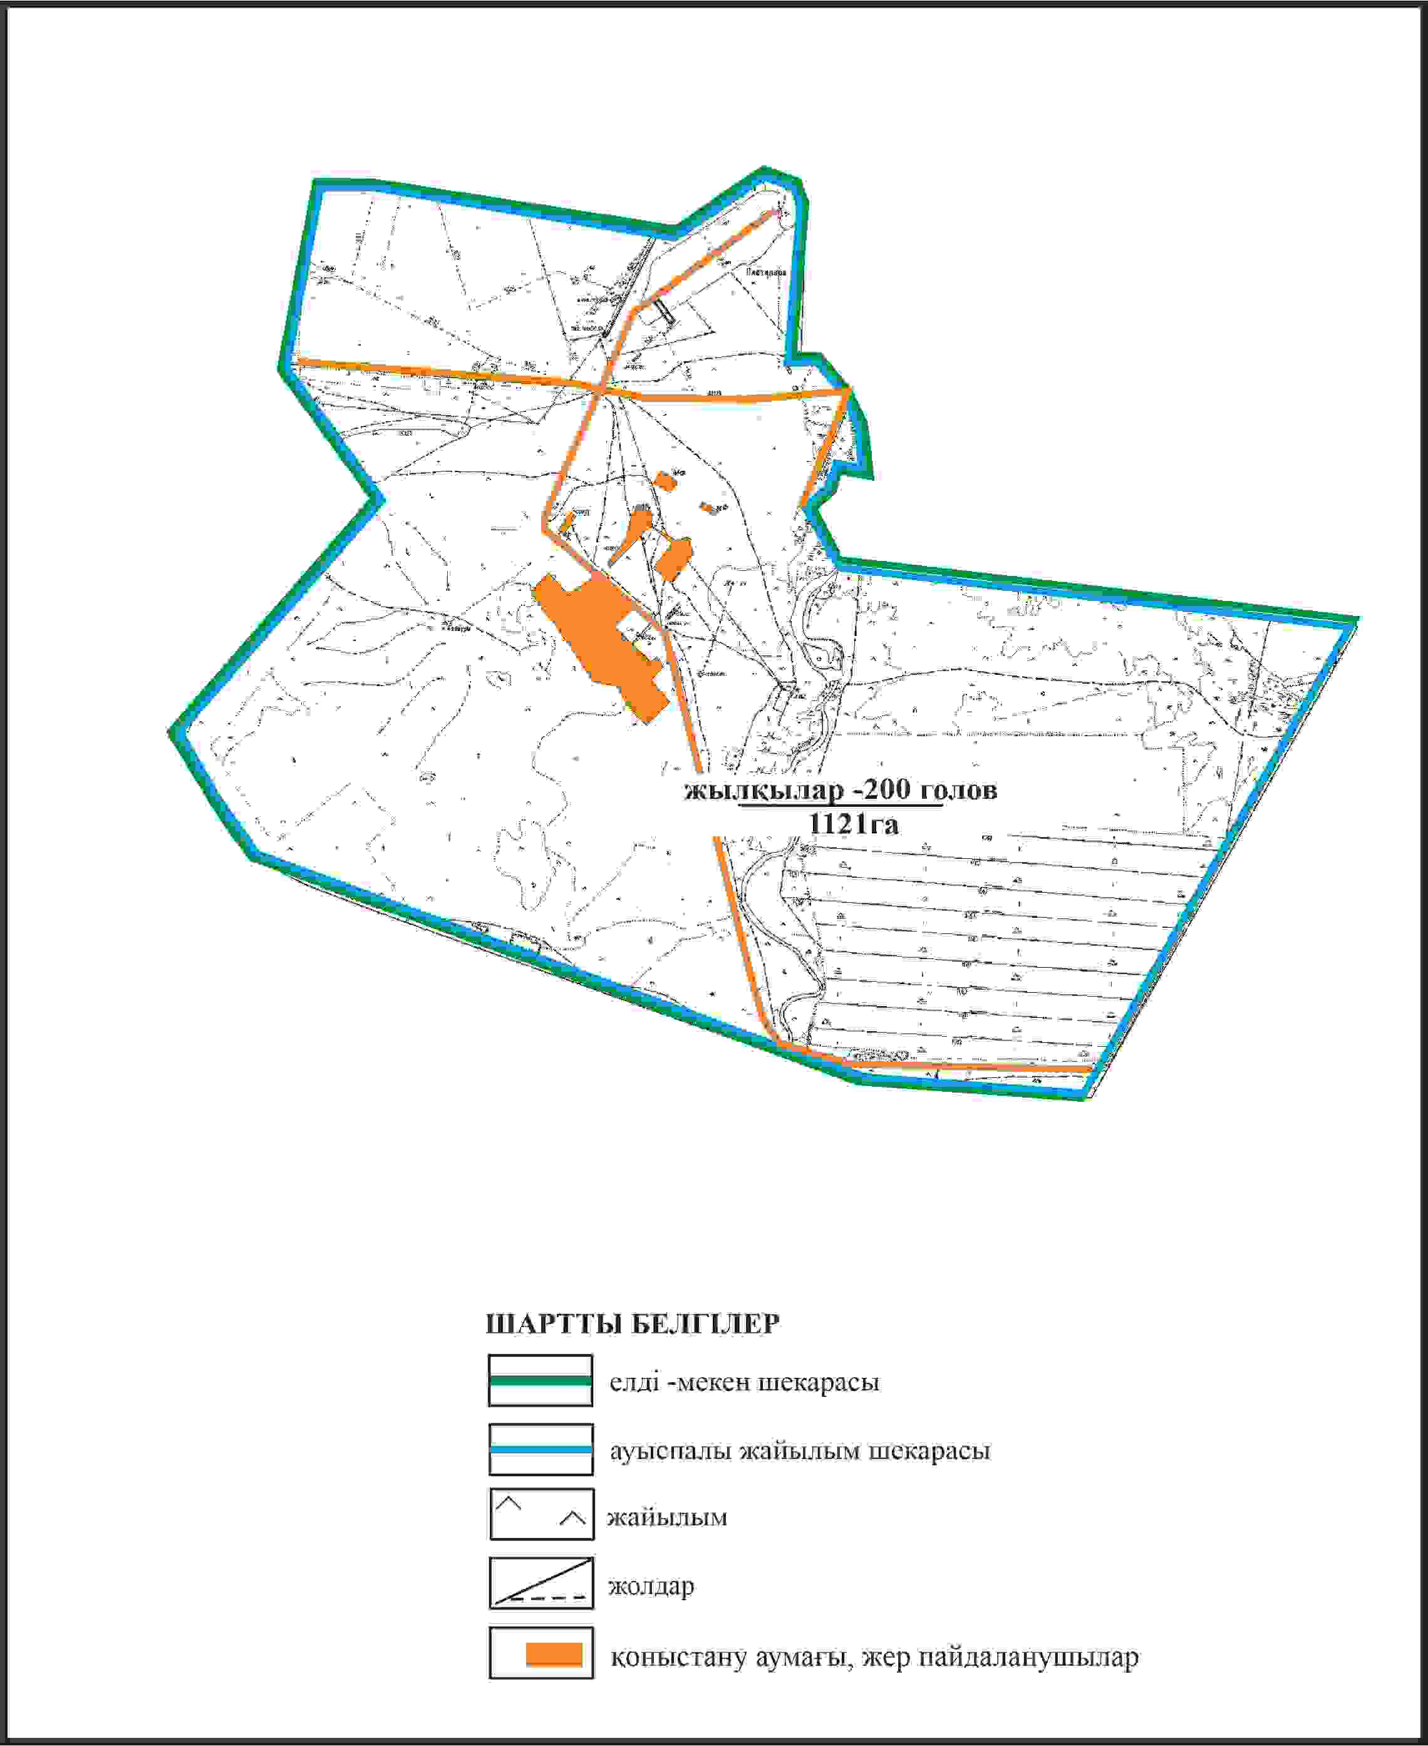

Бұқар жырау ауданы бойынша
2024-2028 жылдарға арналған
жайылымдарды басқару және
оларды пайдалану жөніндегі жоспарға
287 – қосымша
Бұқар жырау ауданы Тоғызқұдық ауылдық округінің Тасшоқы ауылының ауыл шаруашылығы жануарларын айдап өтуге арналған сервитуттар, мал айдайтын жолдар мен өзге де жайылымдық инфрақұрылым объектілері, сондай-ақ мал қорымдары (биометриялық шұңқырлар) белгіленген схемасы (алабарлық жер учаскесі 1121га)

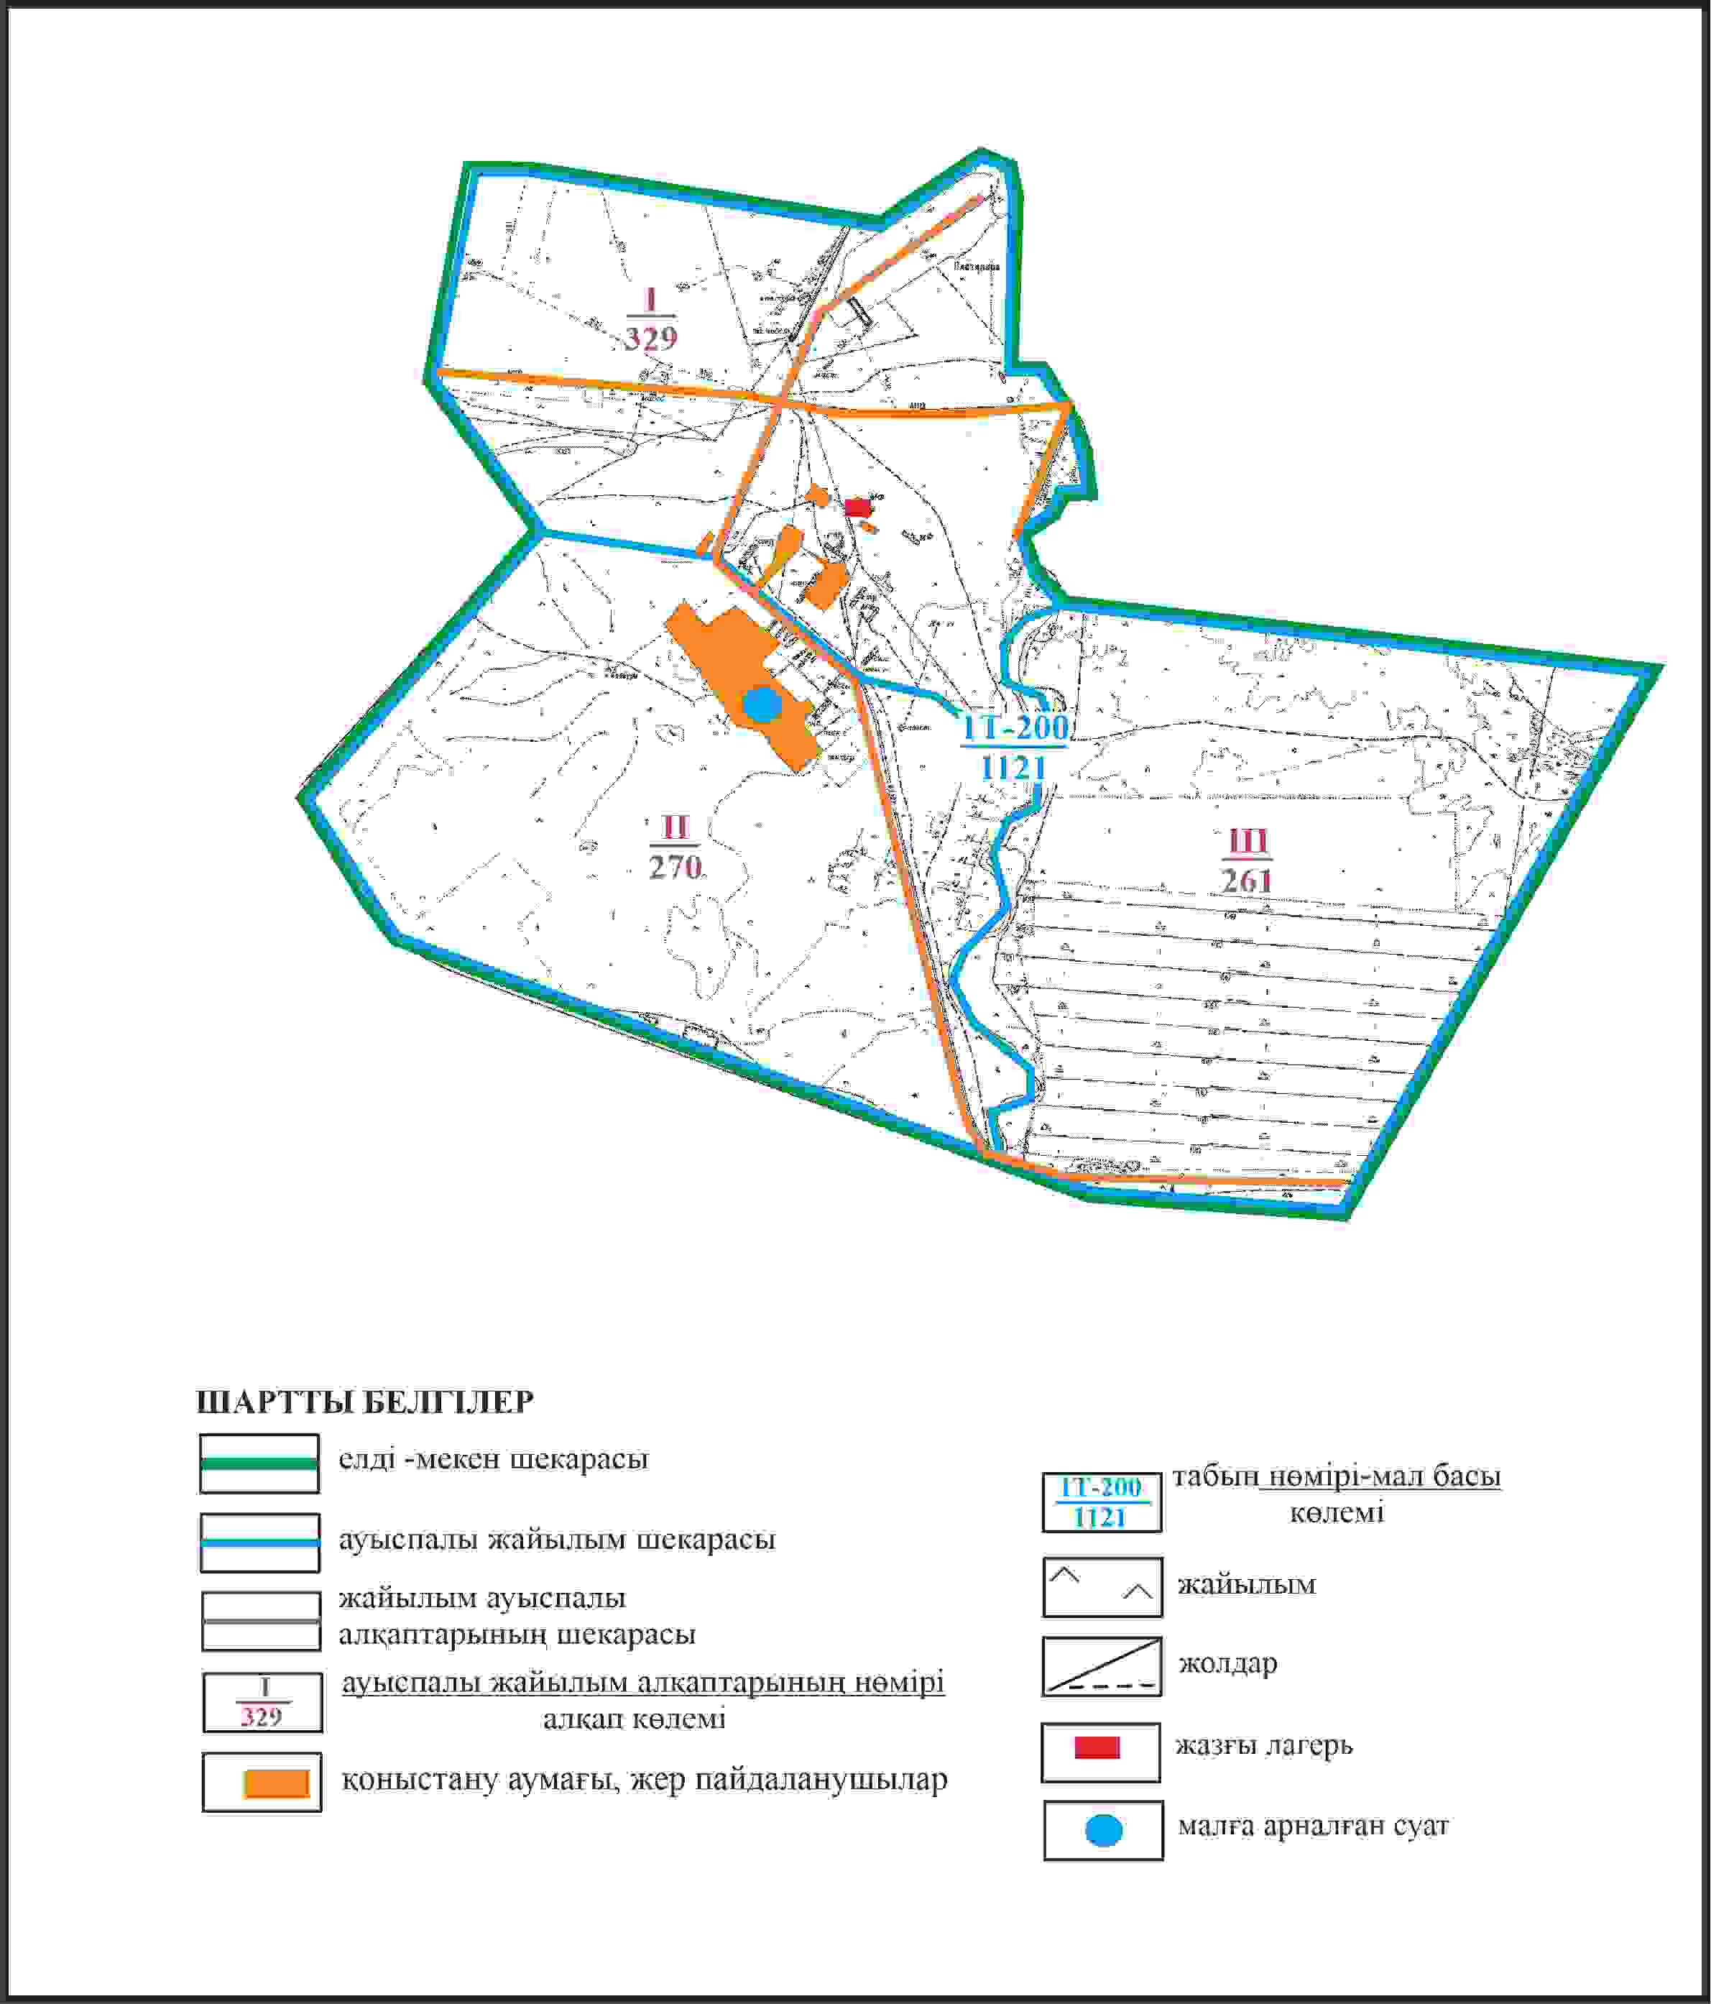

Бұқар жырау ауданы бойынша
2024-2028 жылдарға арналған
жайылымдарды басқару және
оларды пайдалану жөніндегі
жоспарға
288 – қосымша
Бұқар жырау ауданы Тоғызқұдық ауылдық округінің Тасшоқы ауылының жайылым пайдаланушылардың су көздеріне қол жеткізу схемасы (алабарлық жер учаскесі 1121га)

Бұқар жырау ауданы бойынша
2024-2028 жылдарға арналған
жайылымдарды басқару және
оларды пайдалану жөніндегі жоспарға
289 – қосымша
Бұқар жырау ауданы Тұзды ауылдық округінің Тұзды ауылының аумағындағы жайылымдардың орналасу схемасы

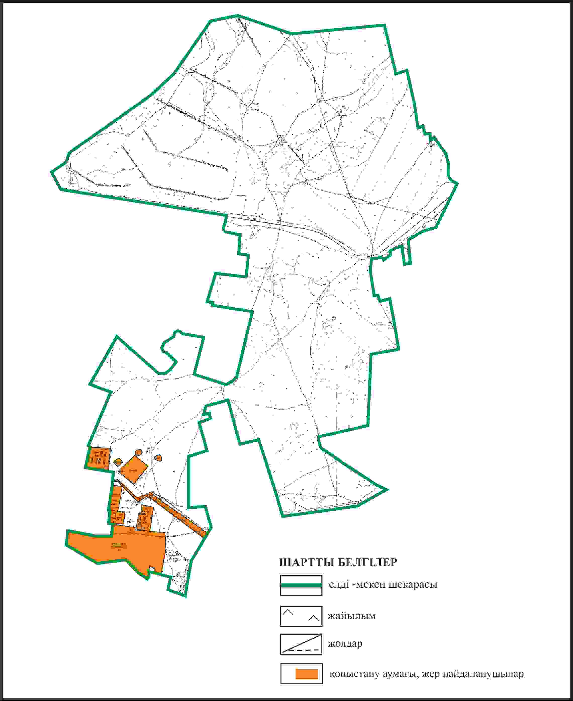

Бұқар жырау ауданы бойынша
2024-2028 жылдарға арналған
жайылымдарды басқару және
оларды пайдалану жөніндегі жоспарға
290 – қосымша
Бұқар жырау ауданы Тұзды ауылдық округінің Тұзды ауылының жеке ауладағы ауыл шаруашылығы жануарларын жаю бойынша халық мұқтажына арналған жайылымдар, оның ішінде көпшілік пайдаланатын жайылымдар белгіленген схемасы

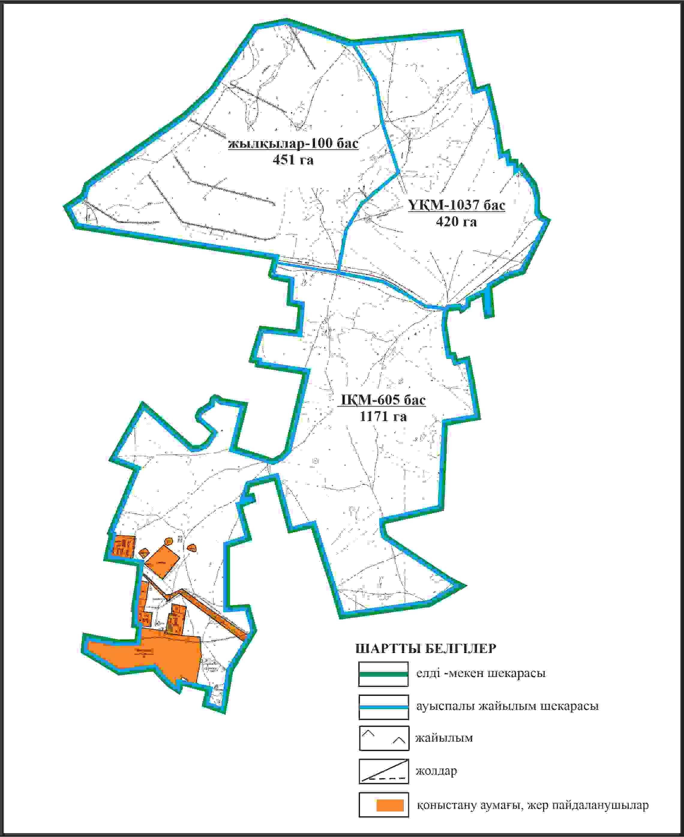

Бұқар жырау ауданы бойынша
2024-2028 жылдарға арналған
жайылымдарды басқару және
оларды пайдалану жөніндегі жоспарға
291 – қосымша
Бұқар жырау ауданы Тұзды ауылдық округінің Тұзды ауылының ауыл шаруашылығы жануарларын айдап өтуге арналған сервитуттар, мал айдайтын жолдар мен өзге де жайылымдық инфрақұрылым объектілері, сондай-ақ мал қорымдары (биометриялық шұңқырлар) белгіленген схемасы

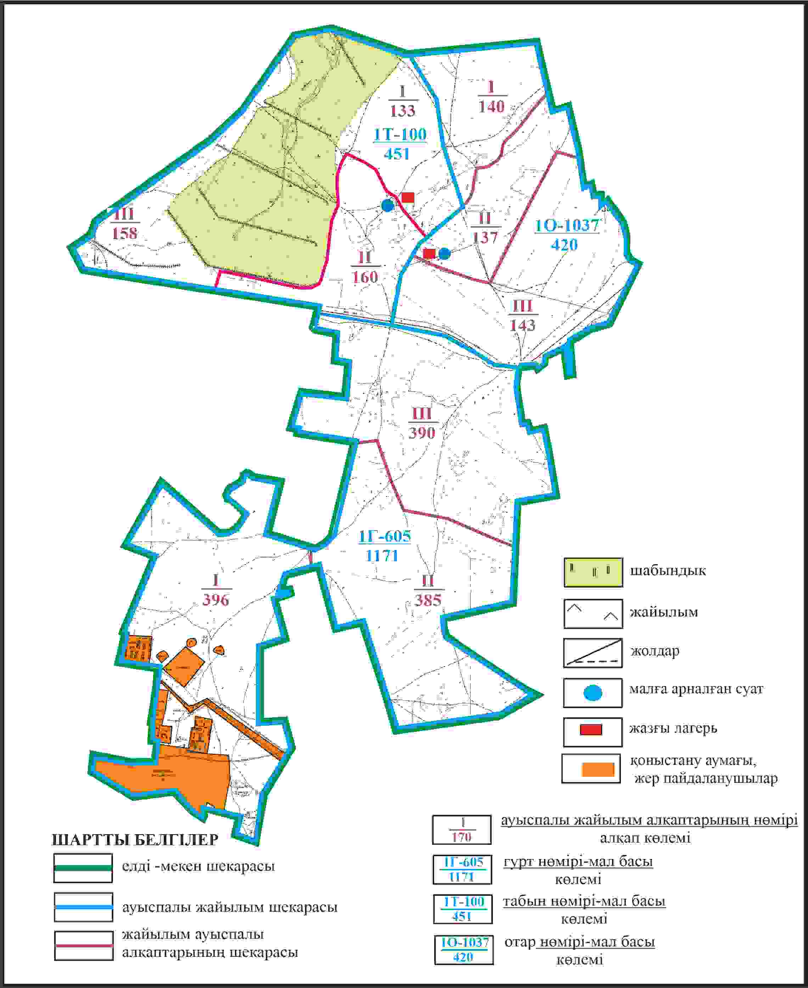

Бұқар жырау ауданы бойынша
2024-2028 жылдарға арналған
жайылымдарды басқару және
оларды пайдалану жөніндегі жоспарға
292 – қосымша
Бұқар жырау ауданы Тұзды ауылдық округінің Тұзды ауылының жайылым пайдаланушылардың су көздеріне қол жеткізу схемасы

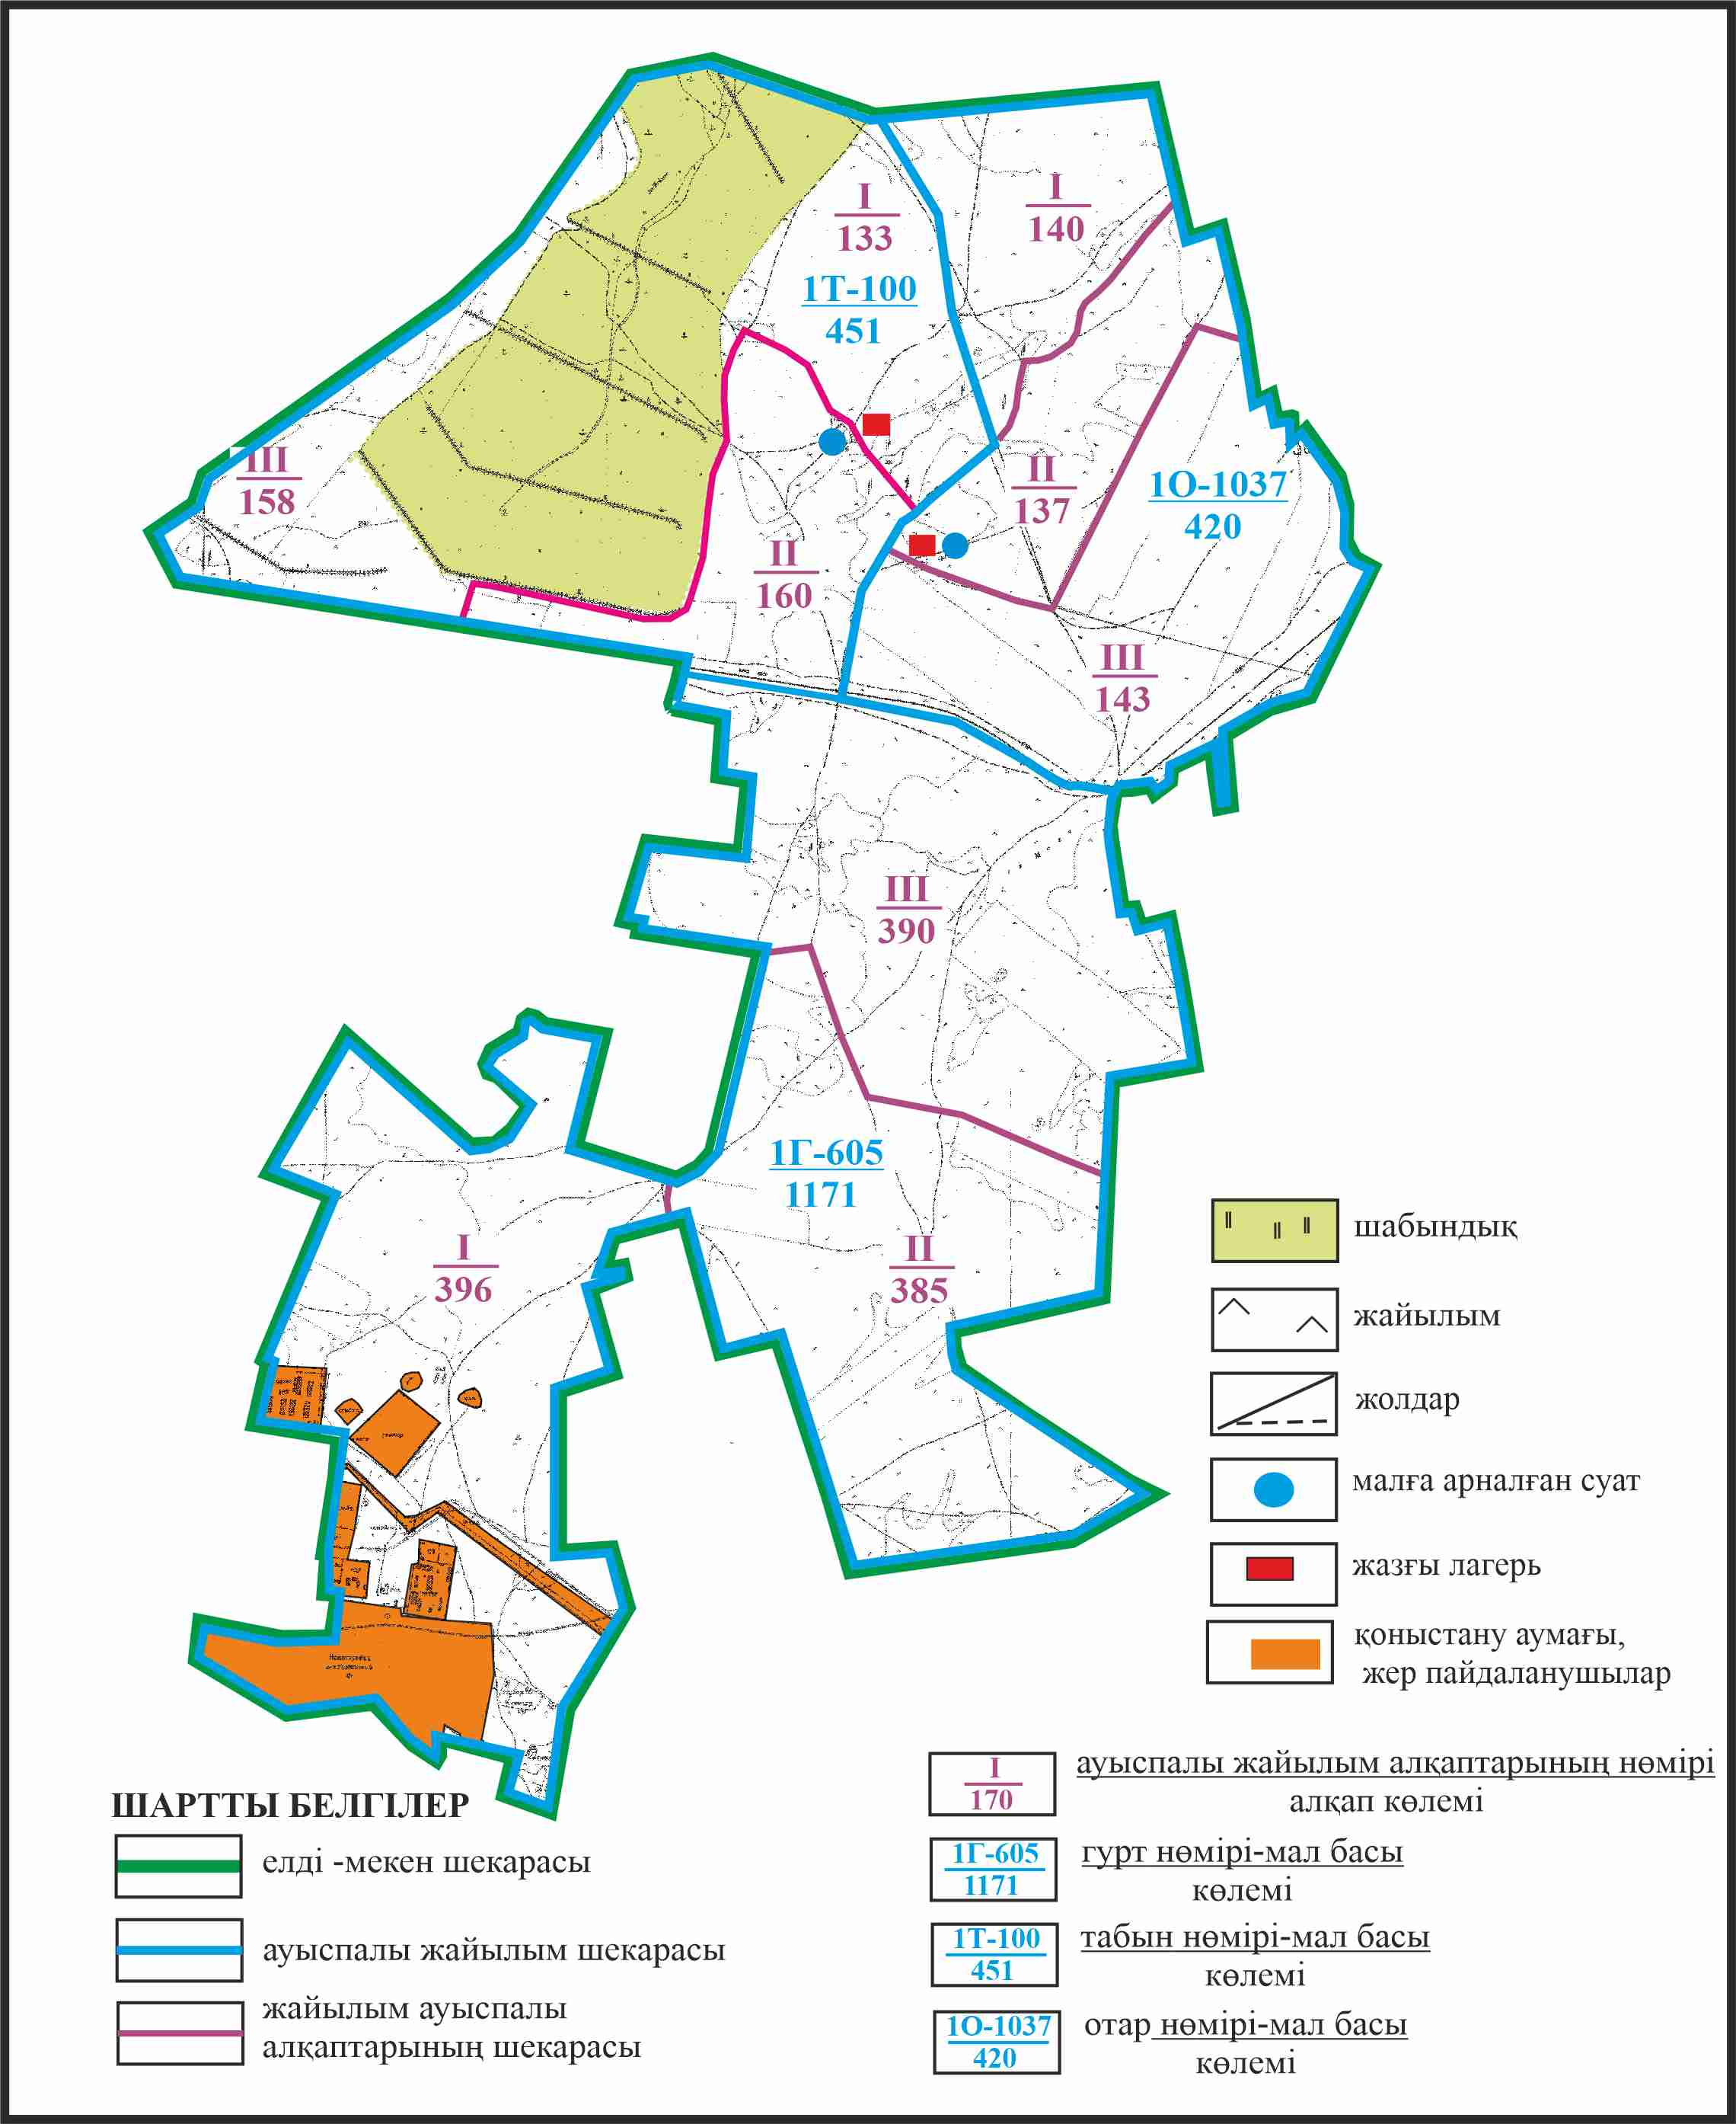

Бұқар жырау ауданы бойынша
2024-2028 жылдарға арналған
жайылымдарды басқару және
оларды пайдалану жөніндегі жоспарға
293 – қосымша
Бұқар жырау ауданы Тұзды ауылдық округінің Старая Тузда ауылының аумағындағы жайылымдардың орналасу схемасы

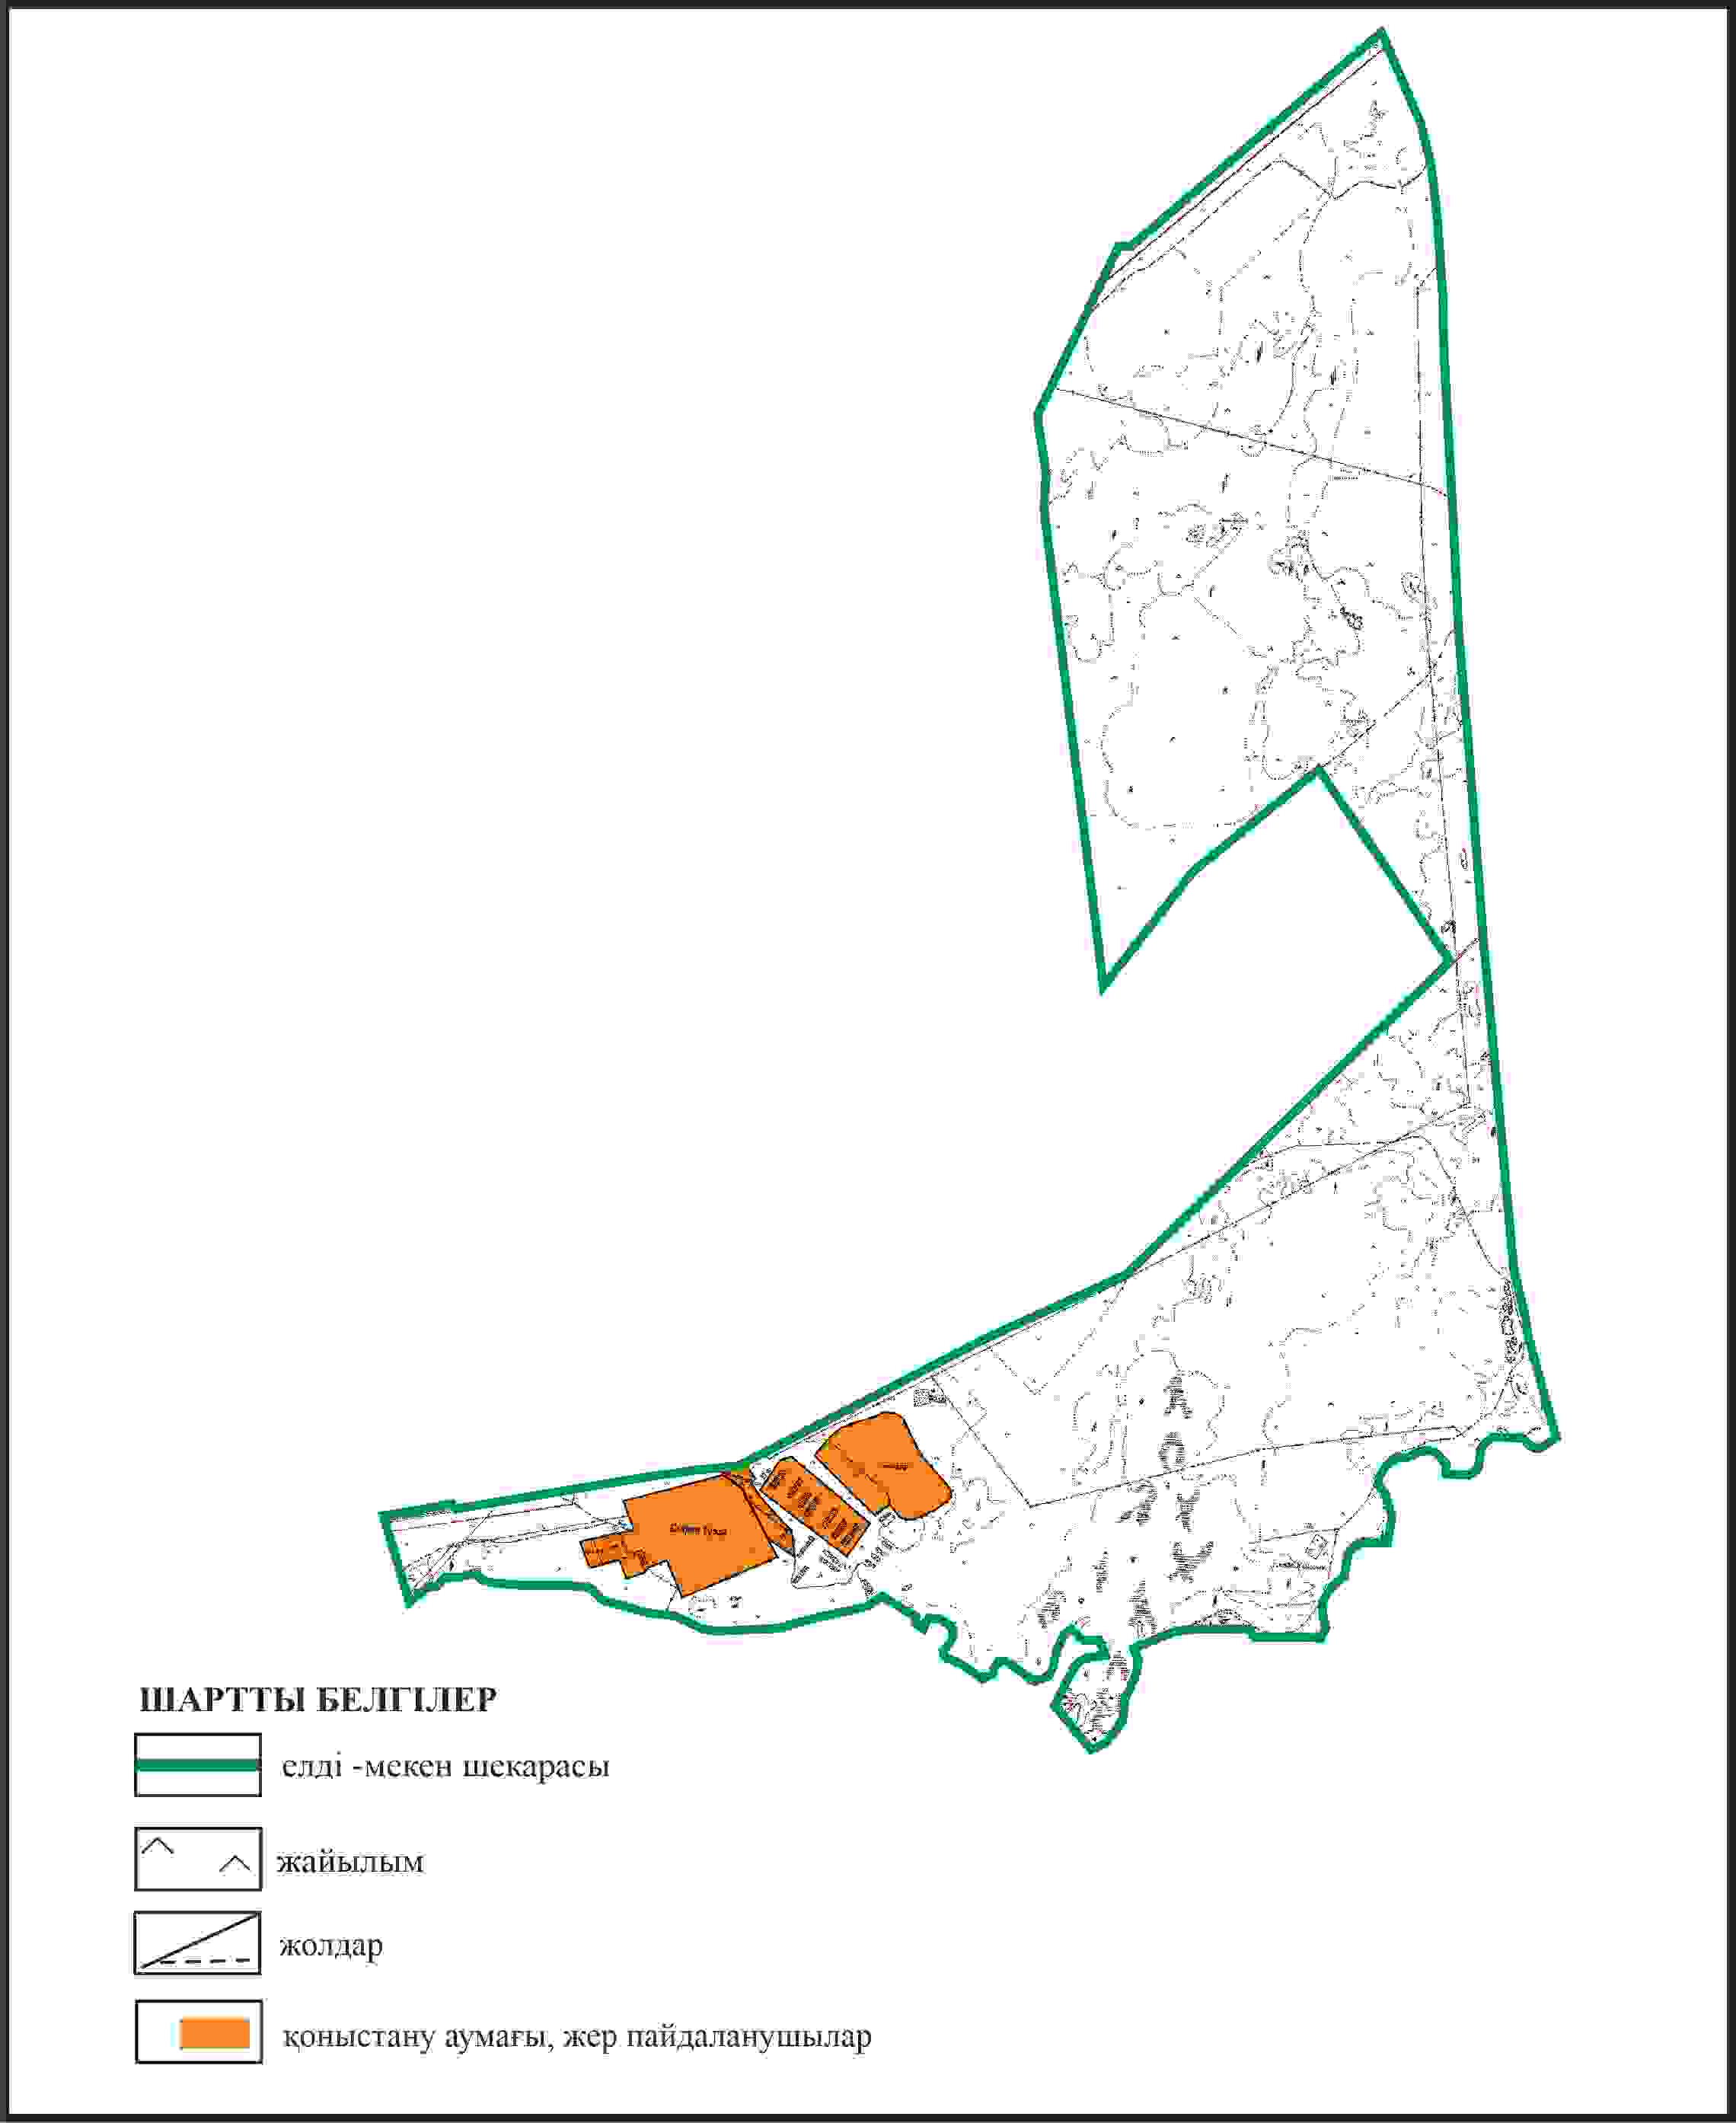

Бұқар жырау ауданы бойынша
2024-2028 жылдарға арналған
жайылымдарды басқару және
оларды пайдалану жөніндегі жоспарға
294 – қосымша
Бұқар жырау ауданы Тұзды ауылдық округінің Старая Тузда ауылының жеке ауладағы ауыл шаруашылығы жануарларын жаю бойынша халық мұқтажына арналған жайылымдар, оның ішінде көпшілік пайдаланатын жайылымдар белгіленген схемасы

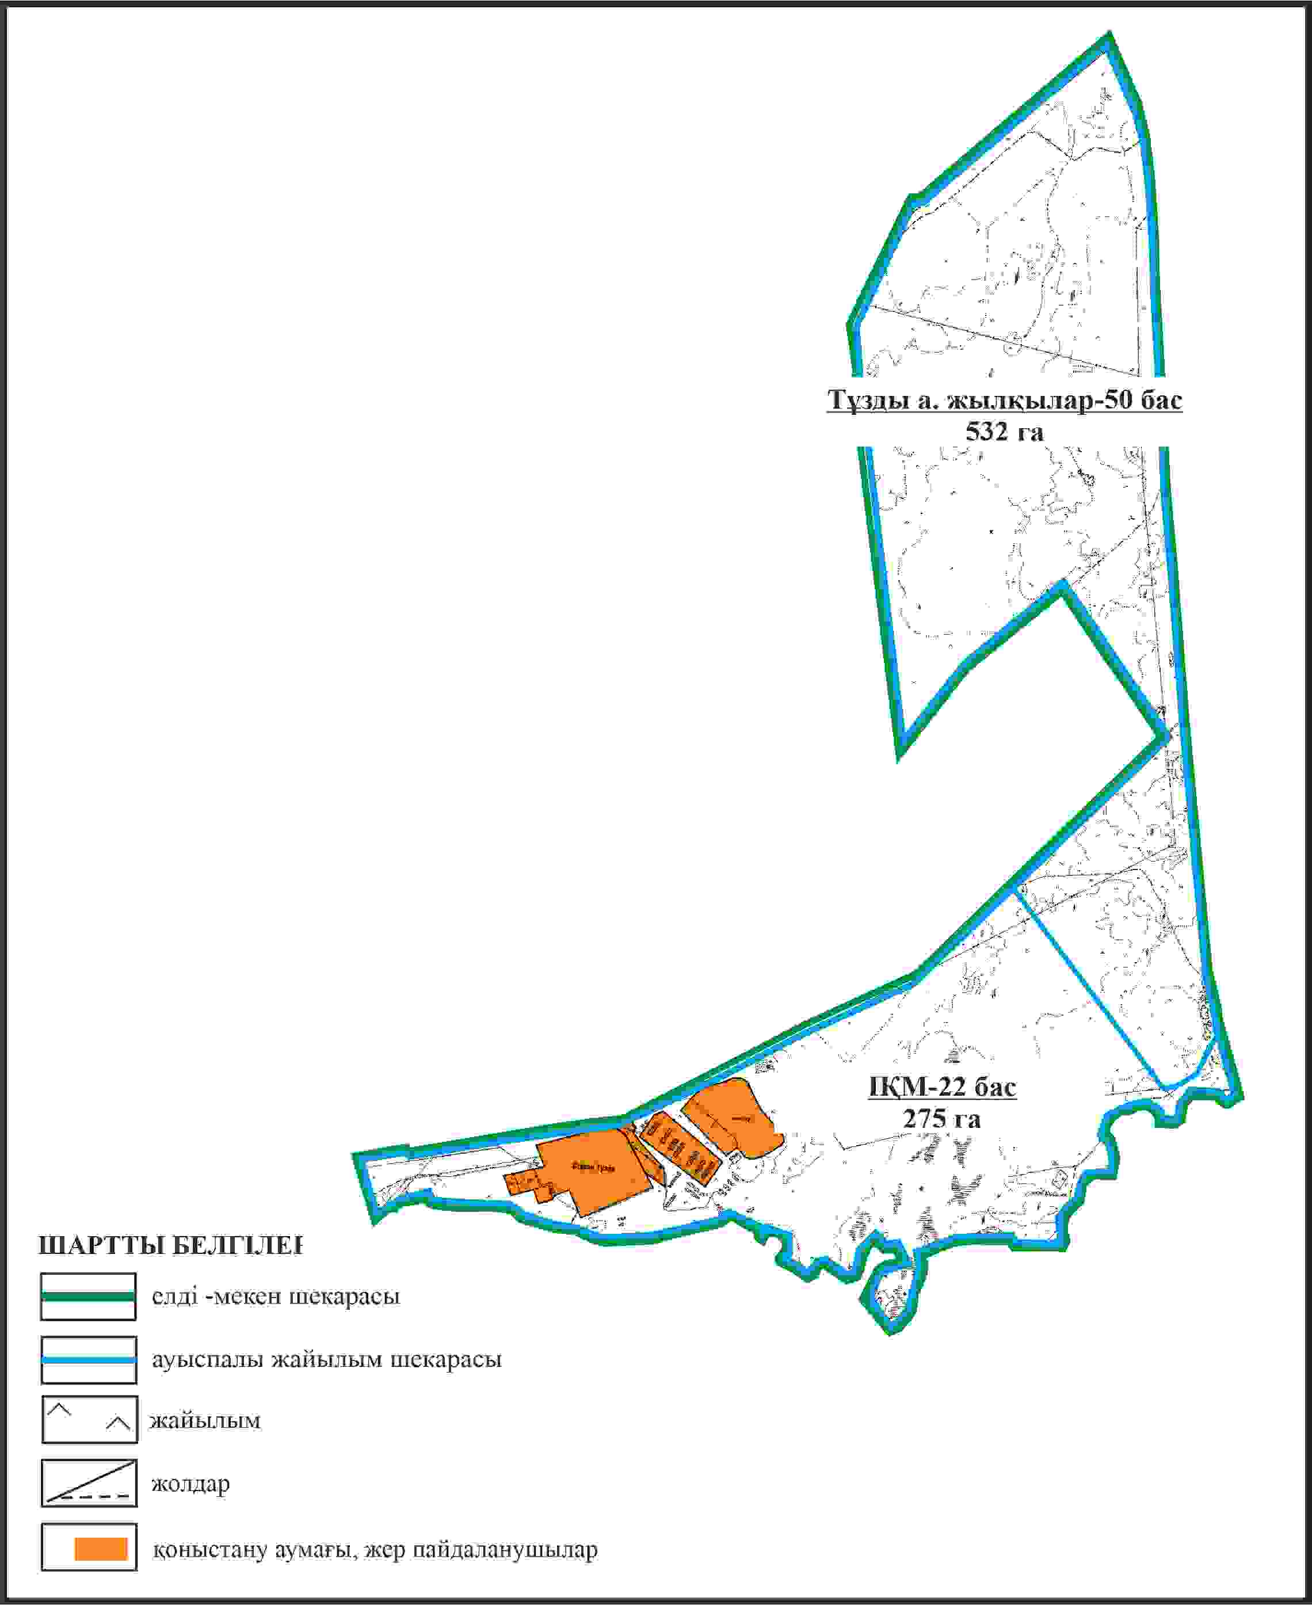

Бұқар жырау ауданы бойынша
2024-2028 жылдарға арналған
жайылымдарды басқару және
оларды пайдалану жөніндегі жоспарға
295 – қосымша
Бұқар жырау ауданы Тұзды ауылдық округінің Старая Тузда ауылының ауыл шаруашылығы жануарларын айдап өтуге арналған сервитуттар, мал айдайтын жолдар мен өзге де жайылымдық инфрақұрылым объектілері, сондай-ақ мал қорымдары (биометриялық шұңқырлар) белгіленген схемасы

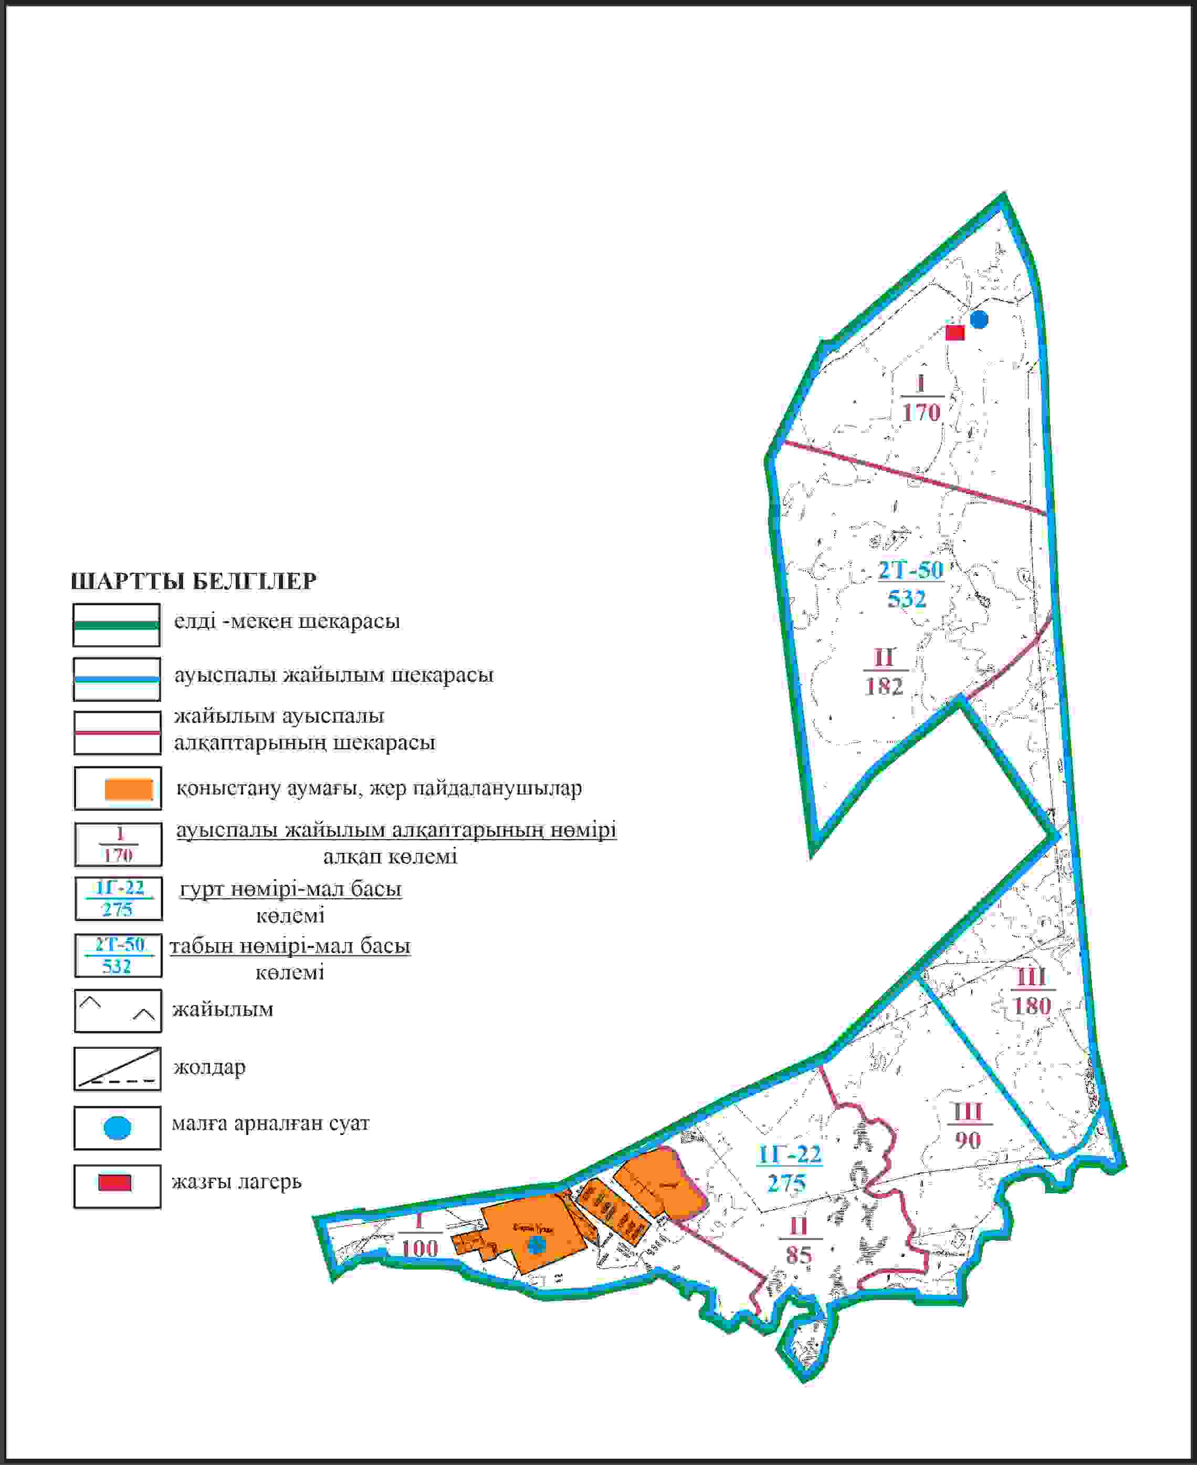

Бұқар жырау ауданы бойынша
2024-2028 жылдарға арналған
жайылымдарды басқару және
оларды пайдалану жөніндегі жоспарға
296 – қосымша
Бұқар жырау ауданы Тұзды ауылдық округінің Старая Тузда ауылының жайылым пайдаланушылардың су көздеріне қол жеткізу схемасы

Бұқар жырау ауданы бойынша
2024-2028 жылдарға арналған
жайылымдарды басқару және
оларды пайдалану жөніндегі жоспарға
297 – қосымша
Бұқар жырау ауданы Тұзды ауылдық округінің Первое Мая ауылының аумағындағы жайылымдардың орналасу схемасы

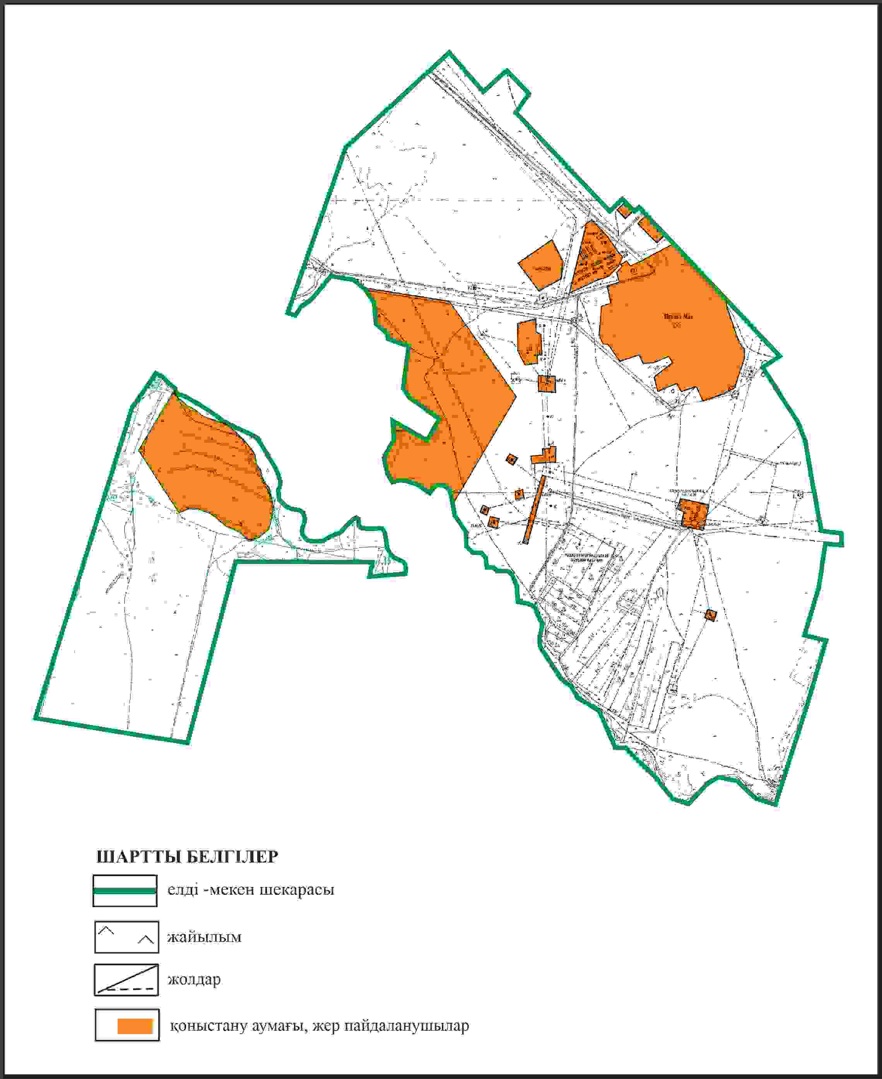

Бұқар жырау ауданы бойынша
2024-2028 жылдарға арналған
жайылымдарды басқару және
оларды пайдалану жөніндегі жоспарға
298– қосымша
Бұқар жырау ауданы Тұзды ауылдық округінің Первое Мая ауылының жеке ауладағы ауыл шаруашылығы жануарларын жаю бойынша халық мұқтажына арналған жайылымдар, оның ішінде көпшілік пайдаланатын жайылымдар белгіленген схемасы

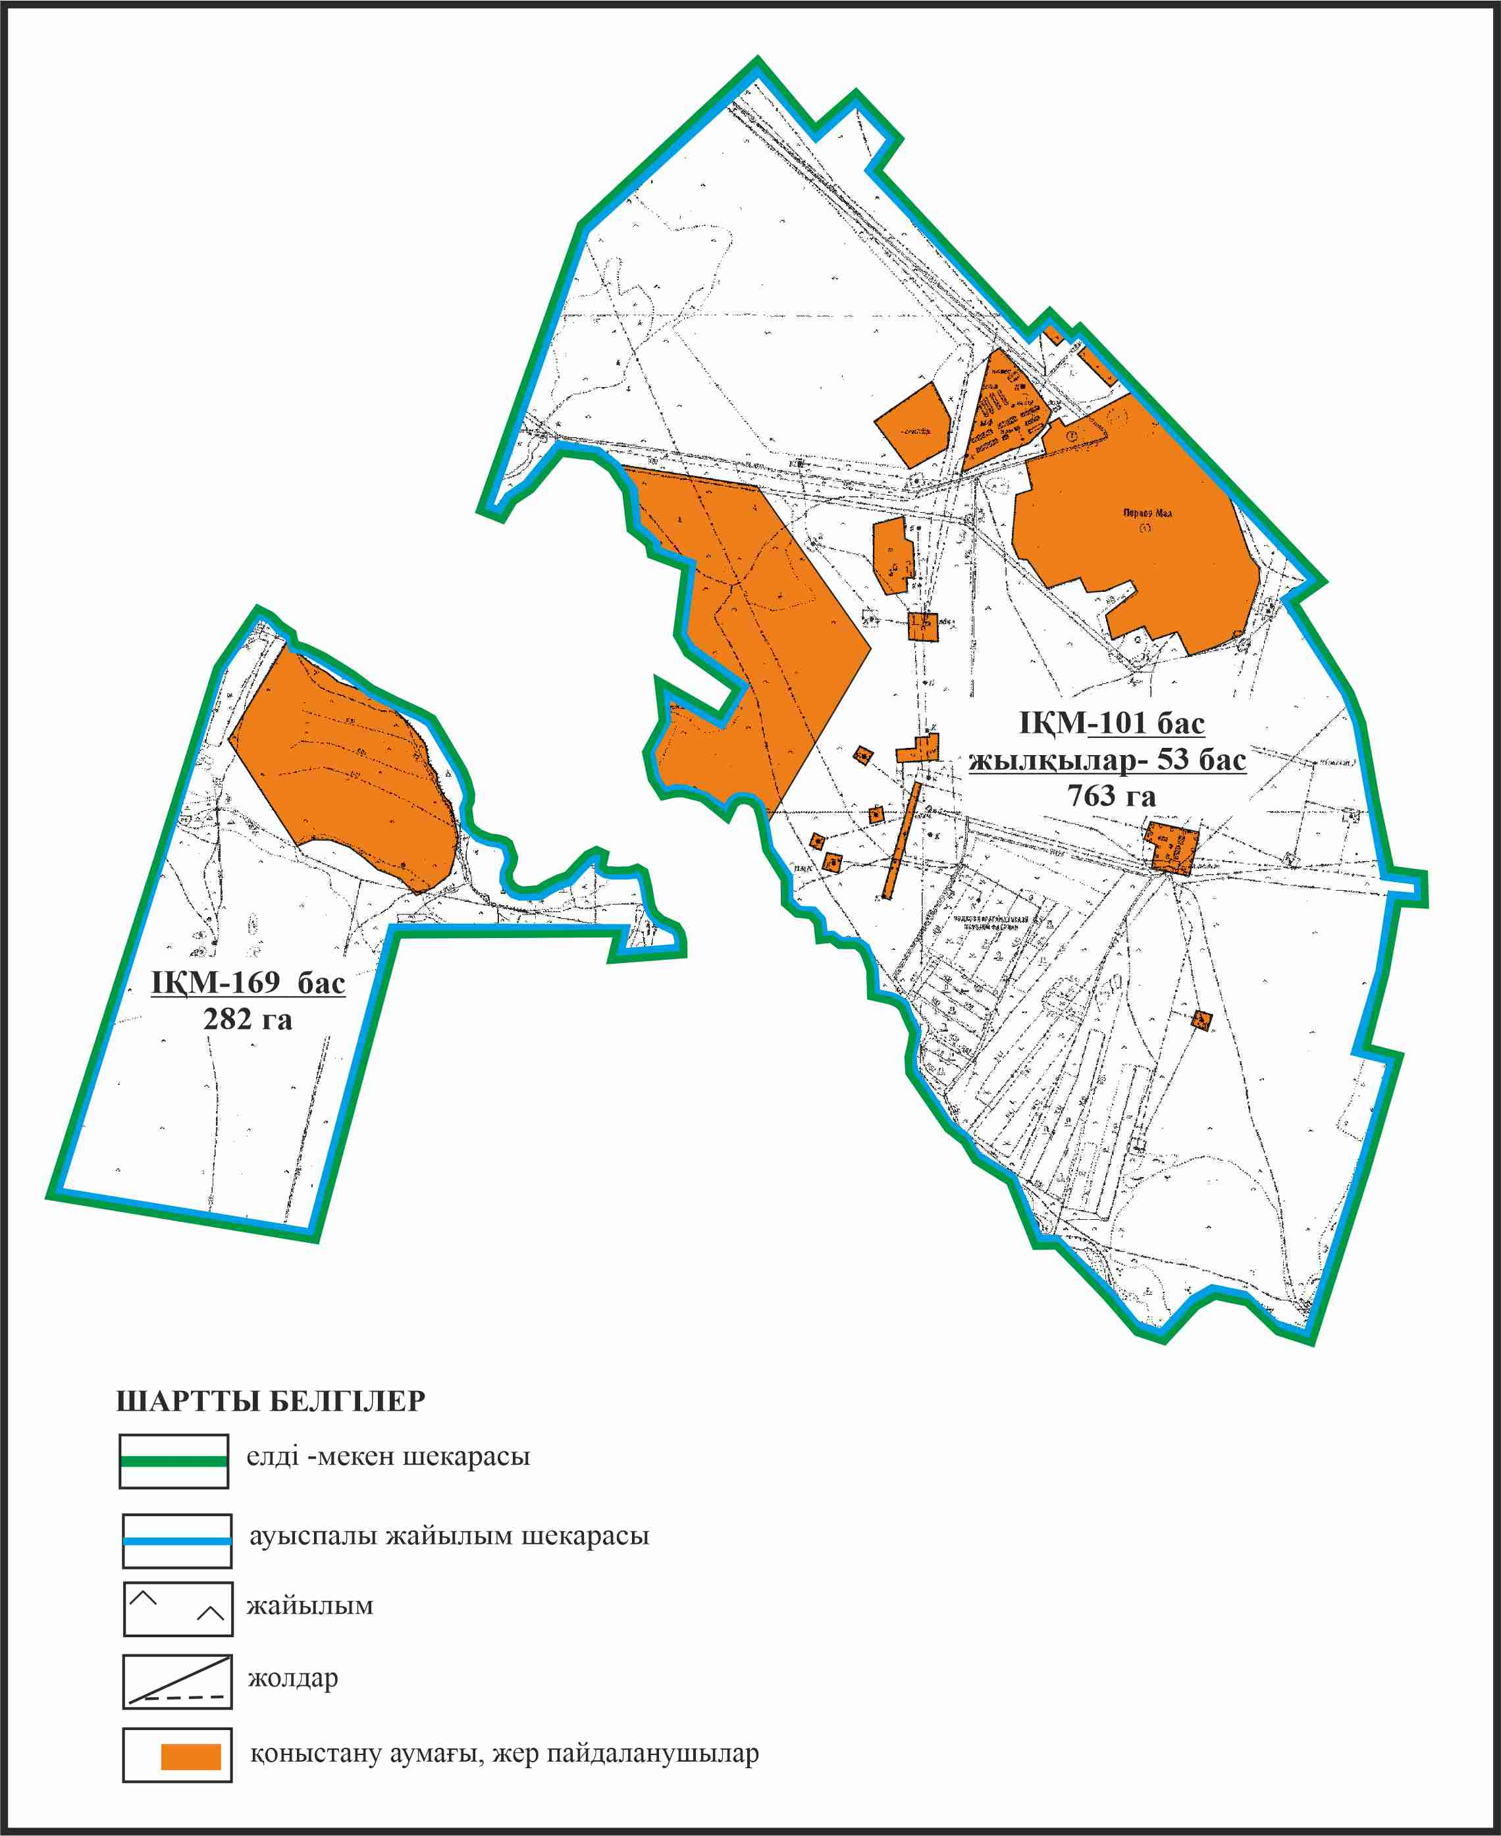

Бұқар жырау ауданы бойынша
2024-2028 жылдарға арналған
жайылымдарды басқару және
оларды пайдалану жөніндегі жоспарға
299– қосымша
Бұқар жырау ауданы Тұзды ауылдық округінің Первое Мая ауылының ауыл шаруашылығы жануарларын айдап өтуге арналған сервитуттар, мал айдайтын жолдар мен өзге де жайылымдық инфрақұрылым объектілері, сондай-ақ мал қорымдары (биометриялық шұңқырлар) белгіленген схемасы

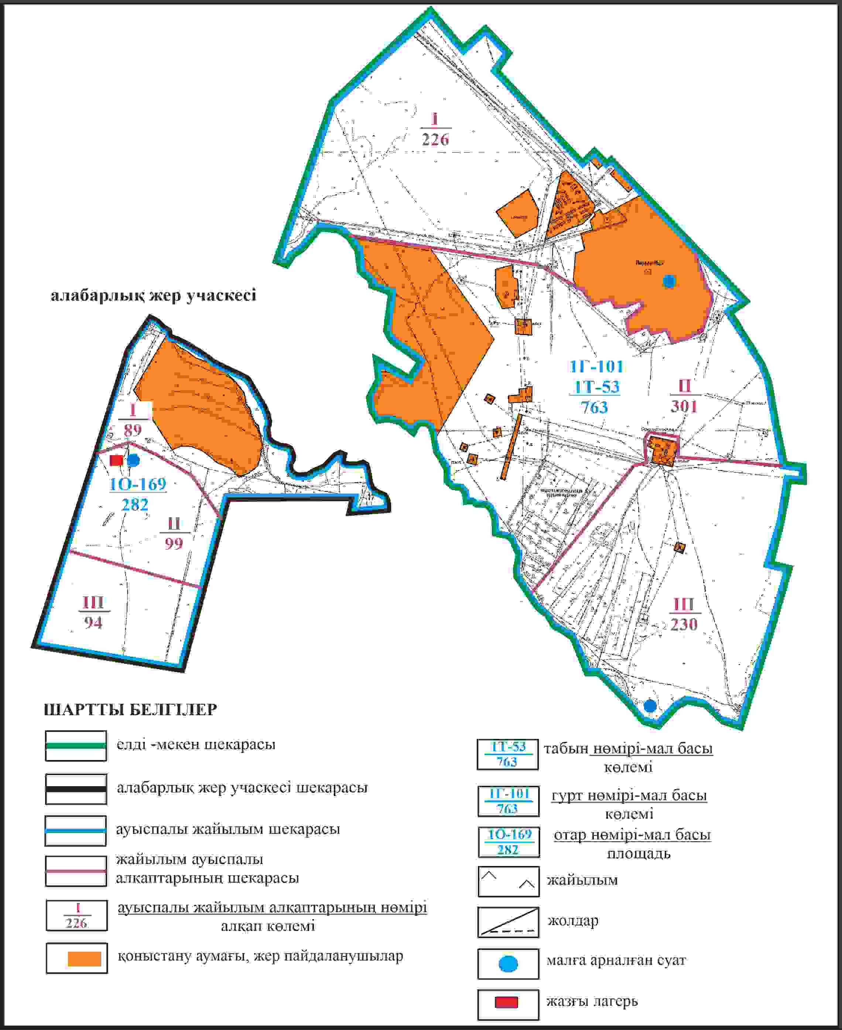

Бұқар жырау ауданы бойынша
2024-2028 жылдарға арналған
жайылымдарды басқару және
оларды пайдалану жөніндегі жоспарға
300 – қосымша
Бұқар жырау ауданы Тұзды ауылдық округінің Первое Мая ауылының жайылым пайдаланушылардың су көздеріне қол жеткізу схемасы

Бұқар жырау ауданы бойынша
2024-2028 жылдарға арналған
жайылымдарды басқару және
оларды пайдалану жөніндегі жоспарға
301 – қосымша
Бұқар жырау ауданы Үміткер ауылдық округінің Үміткер ауылының аумағындағы жайылымдардың орналасу схемасы

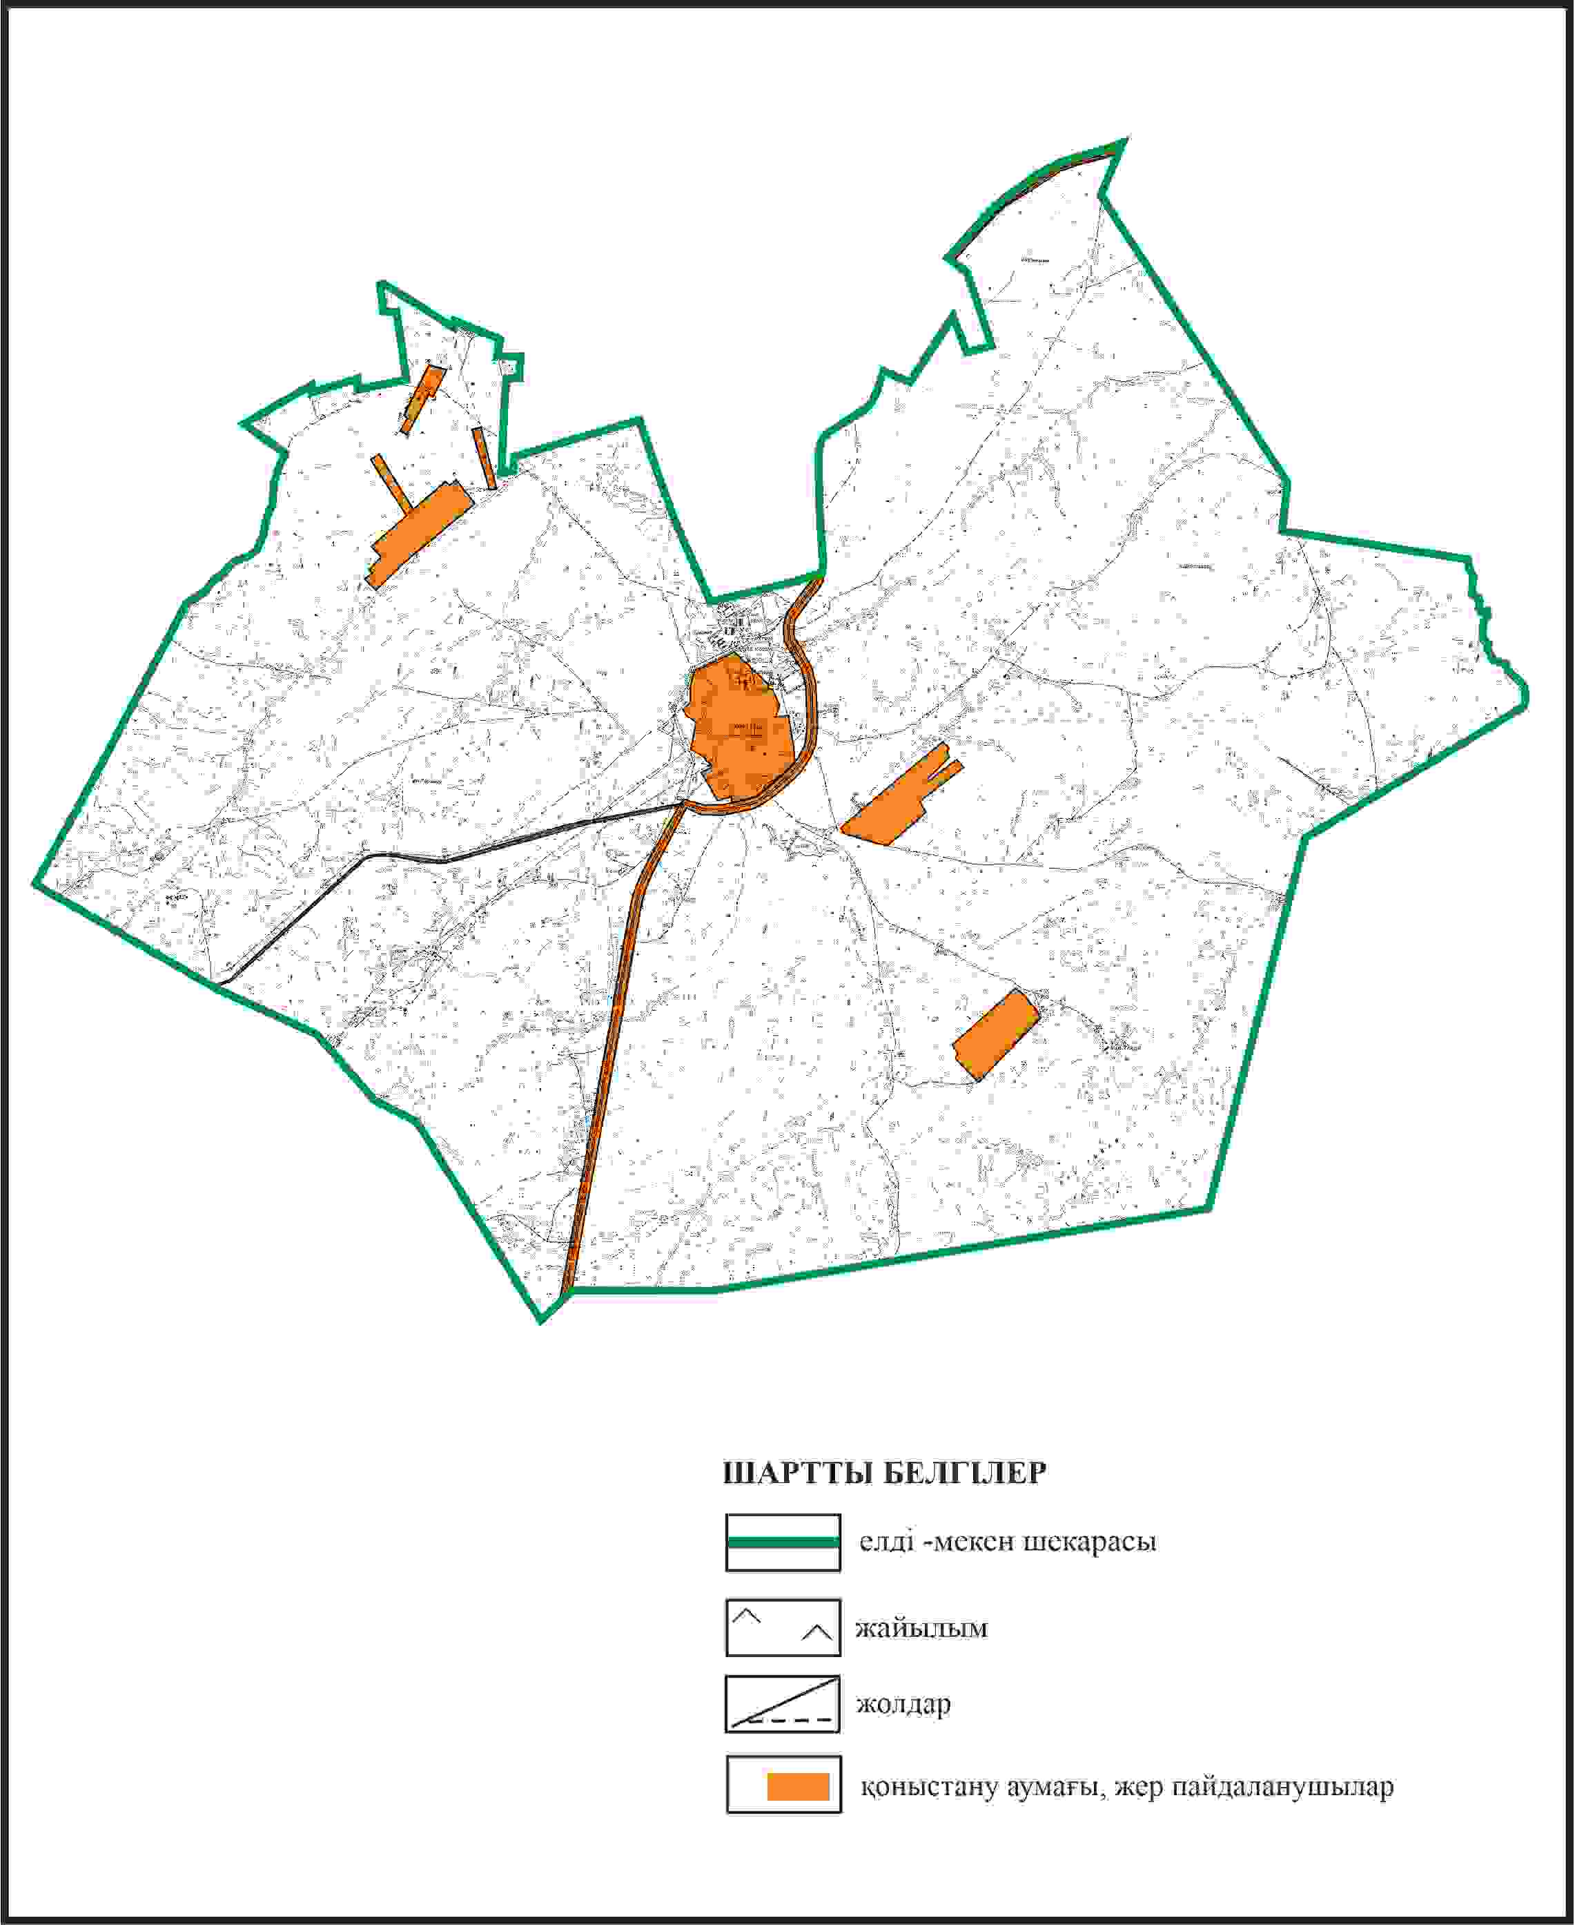

Бұқар жырау ауданы бойынша
2024-2028 жылдарға арналған
жайылымдарды басқару және
оларды пайдалану жөніндегі жоспарға
302 – қосымша
Бұқар жырау ауданы Үміткер ауылдық округінің Үміткер ауылының жеке ауладағы ауыл шаруашылығы жануарларын жаю бойынша халық мұқтажына арналған жайылымдар, оның ішінде көпшілік пайдаланатын жайылымдар белгіленген схемасы

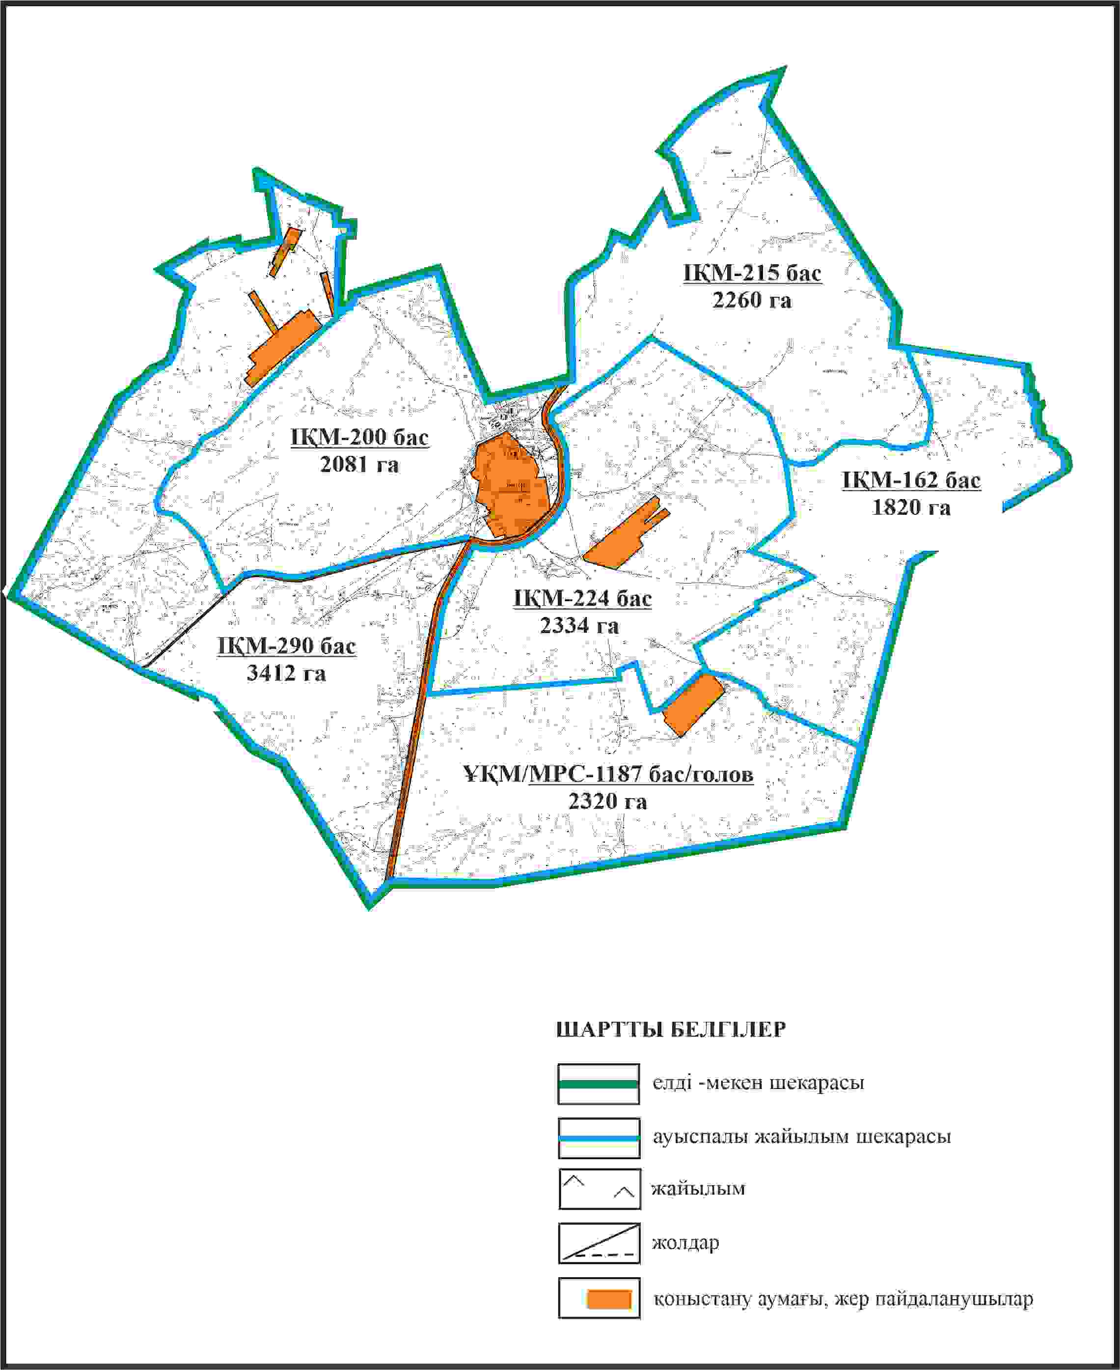

Бұқар жырау ауданы бойынша
2024-2028 жылдарға арналған
жайылымдарды басқару және
оларды пайдалану жөніндегі жоспарға
303 – қосымша
Бұқар жырау ауданы Үміткер ауылдық округінің Үміткер ауылының ауыл шаруашылығы жануарларын айдап өтуге арналған сервитуттар, мал айдайтын жолдар мен өзге де жайылымдық инфрақұрылым объектілері, сондай-ақ мал қорымдары (биометриялық шұңқырлар) белгіленген схемасы

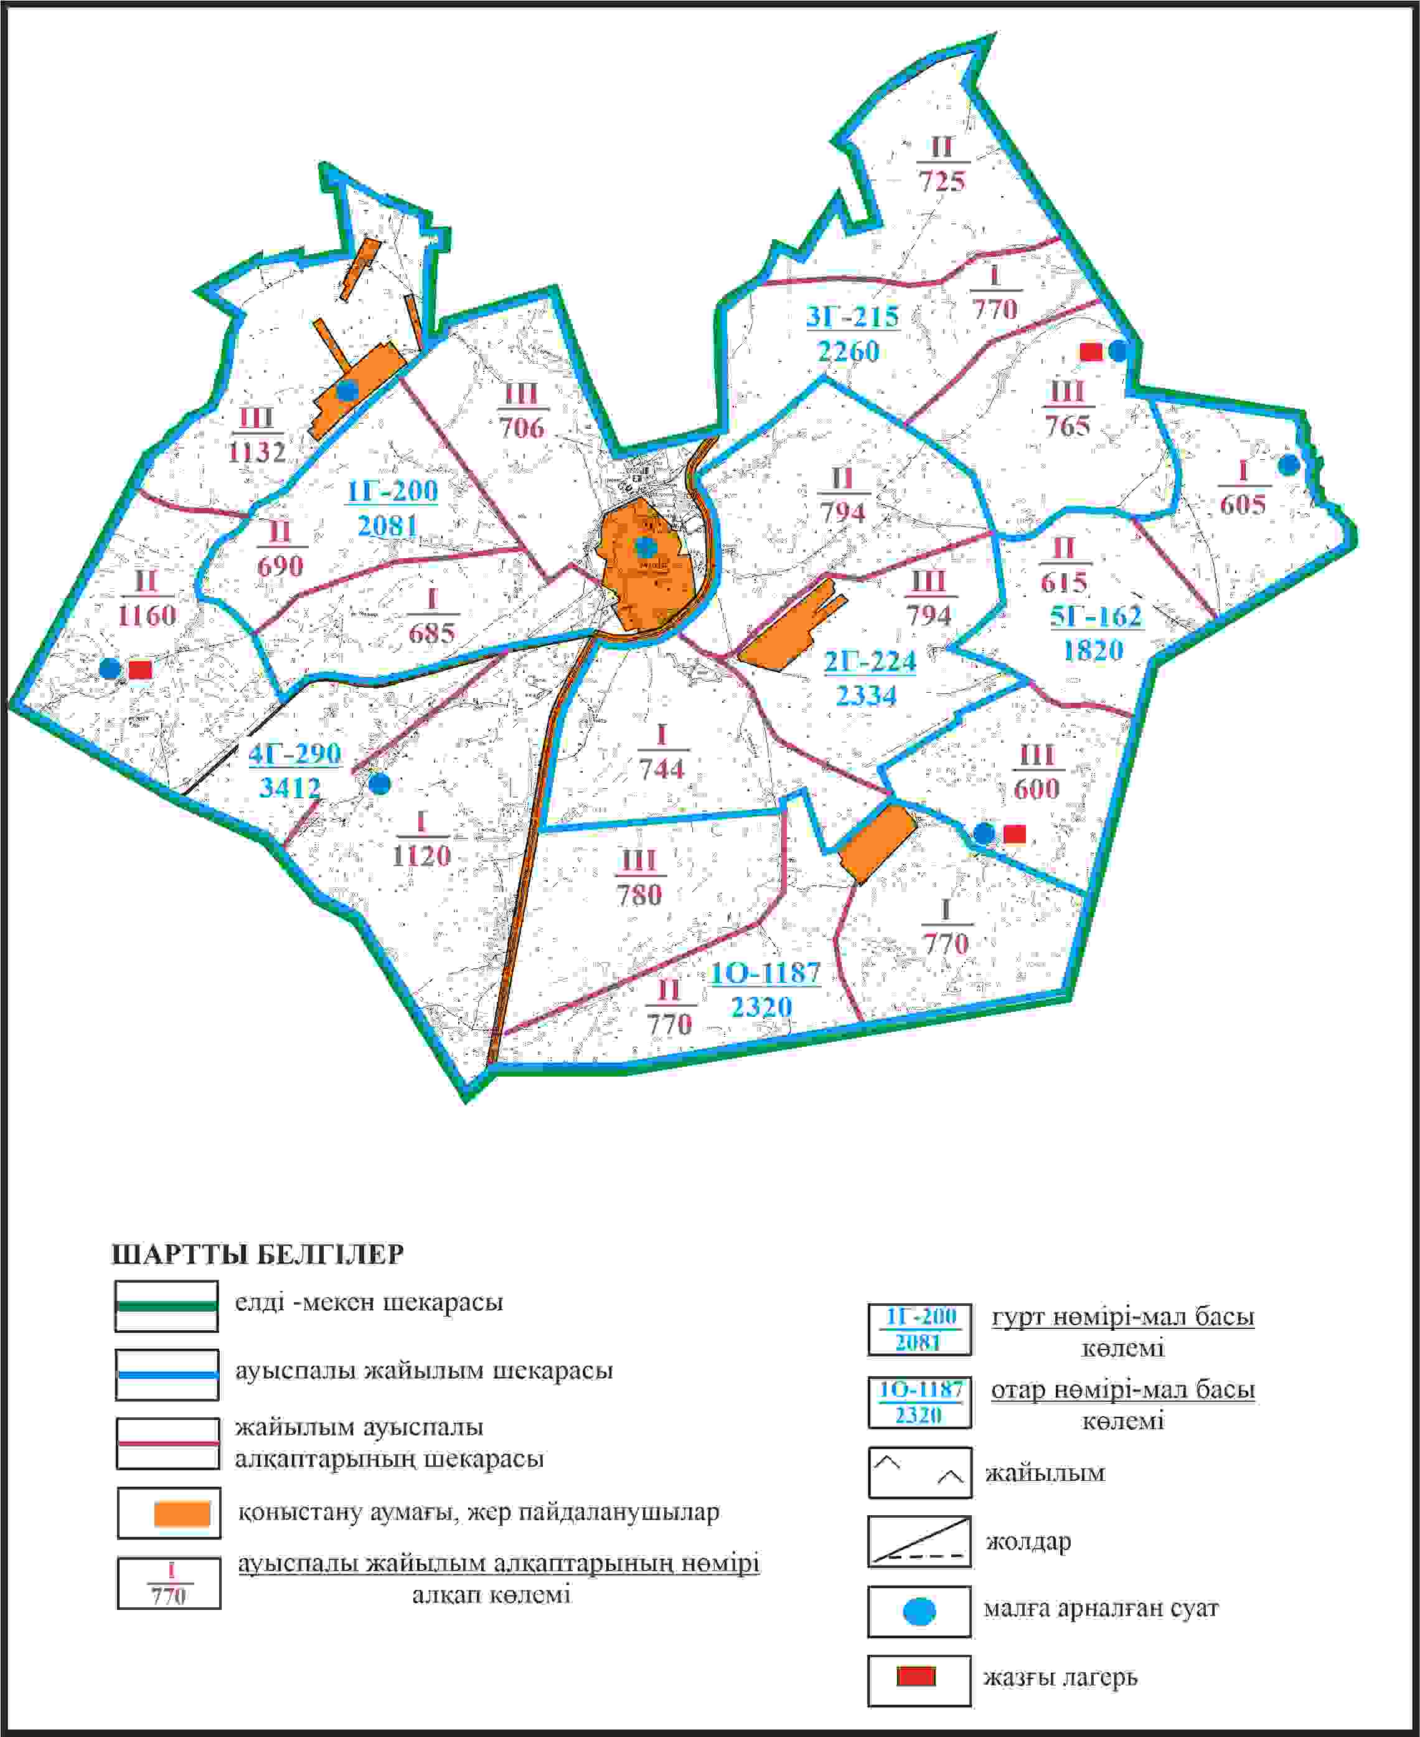

Бұқар жырау ауданы бойынша
2024-2028 жылдарға арналған
жайылымдарды басқару және
оларды пайдалану жөніндегі
жоспарға
304 – қосымша
Бұқар жырау ауданы Үміткер ауылдық округінің Үміткер ауылының жайылым пайдаланушылардың су көздеріне қол жеткізу схемасы

Бұқар жырау ауданы бойынша
2024-2028 жылдарға арналған
жайылымдарды басқару және
оларды пайдалану жөніндегі жоспарға
305 – қосымша
Бұқар жырау ауданы Үміткер ауылдық округінің Үміткер ауылының ауылының жайылым пайдаланушыларға жер пайдалануға берілуі мүмкін жайылымдар белгіленген схемасы (алабарлық жер учаскесі 9130га)

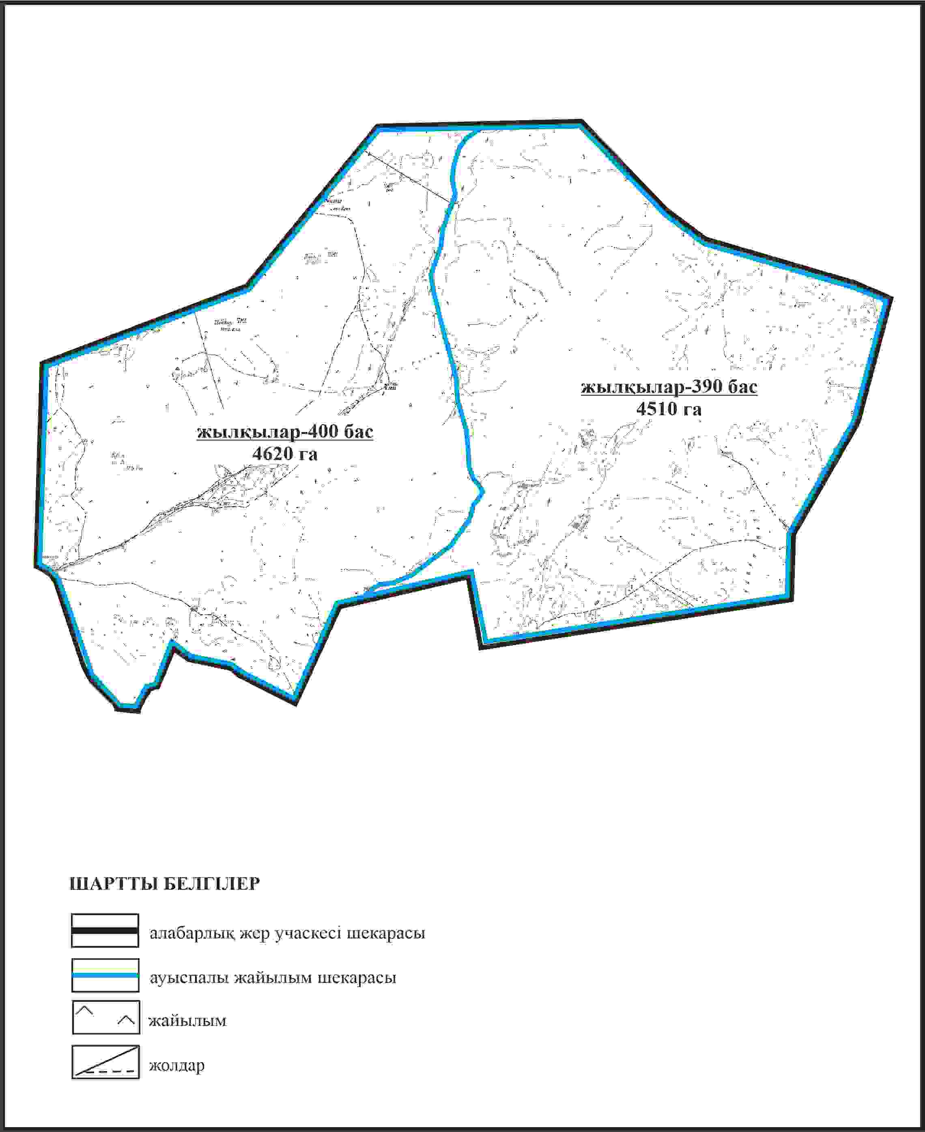

Бұқар жырау ауданы бойынша
2024-2028 жылдарға арналған
жайылымдарды басқару және
оларды пайдалану жөніндегі жоспарға
306 – қосымша
Бұқар жырау ауданы Үміткер ауылдық округінің Үміткер ауылының ауыл шаруашылығы жануарларын айдап өтуге арналған сервитуттар, мал айдайтын жолдар мен өзге де жайылымдық инфрақұрылым объектілері, сондай-ақ мал қорымдары (биометриялық шұңқырлар) белгіленген схемасы (алабарлық жер учаскесі 9130га)

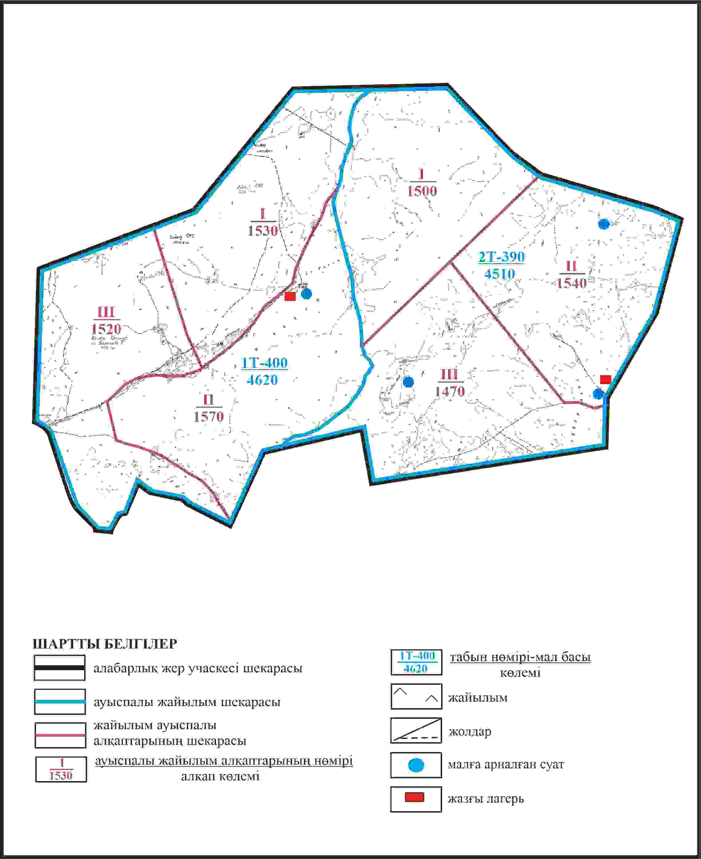

Бұқар жырау ауданы бойынша
2024-2028 жылдарға арналған
жайылымдарды басқару және
оларды пайдалану жөніндегі жоспарға
307 – қосымша
Бұқар жырау ауданы Үміткер ауылдық округінің Үміткер ауылының жайылым пайдаланушылардың су көздеріне қол жеткізу схемасы (алабарлық жер учаскесі 9130га)

Бұқар жырау ауданы бойынша
2024-2028 жылдарға арналған
жайылымдарды басқару және
оларды пайдалану жөніндегі жоспарға
308 – қосымша
Бұқар жырау ауданы Үміткер ауылдық округінің Төрткөл ауылының аумағындағы жайылымдардың орналасу схемасы

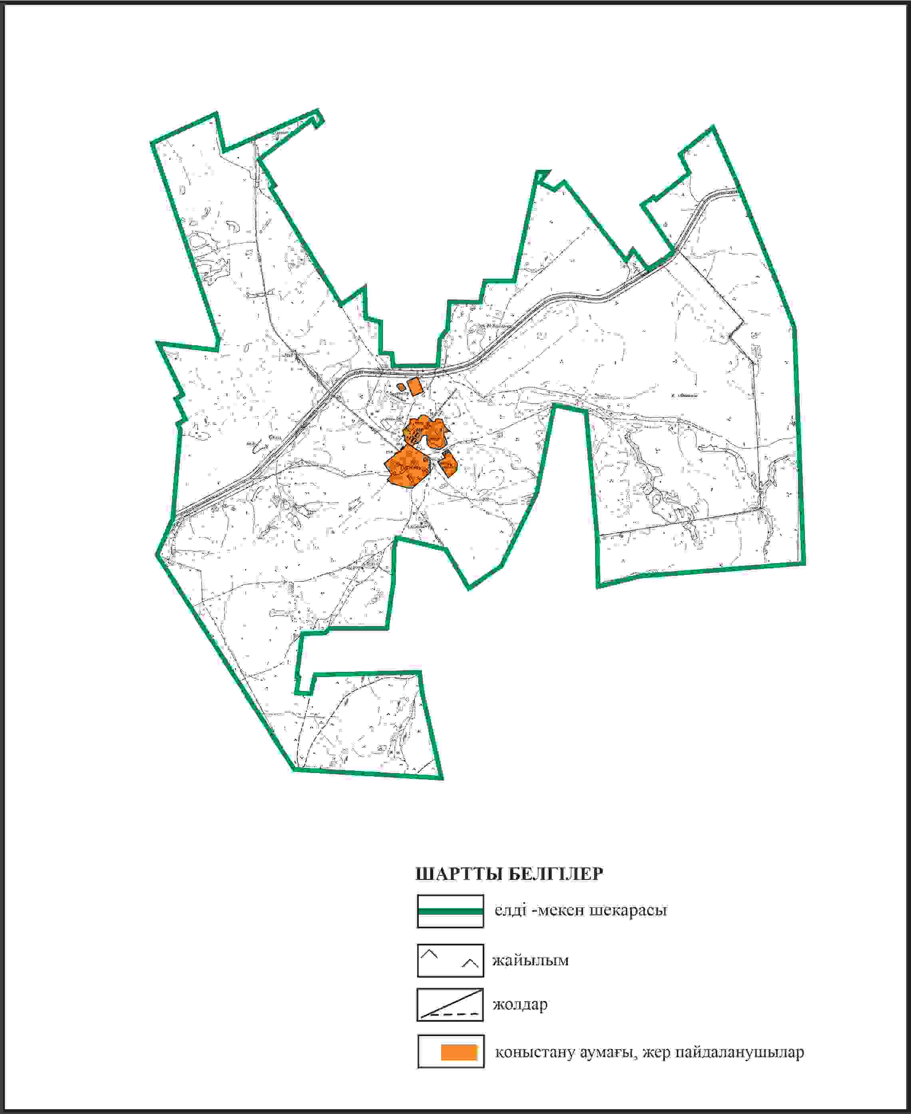

Бұқар жырау ауданы бойынша
2024-2028 жылдарға арналған
жайылымдарды басқару және
оларды пайдалану жөніндегі жоспарға
309 – қосымша
Бұқар жырау ауданы Үміткер ауылдық округінің Төрткөл ауылының жеке ауладағы ауыл шаруашылығы жануарларын жаю бойынша халық мұқтажына арналған жайылымдар, оның ішінде көпшілік пайдаланатын жайылымдар белгіленген схемасы

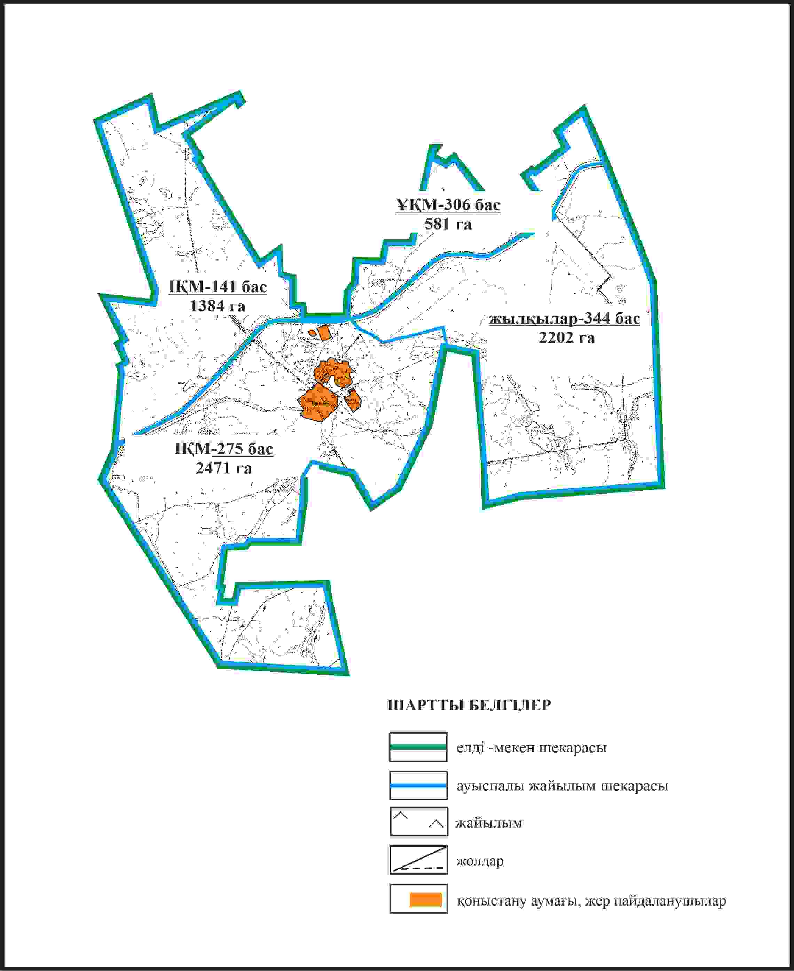

Бұқар жырау ауданы бойынша
2024-2028 жылдарға арналған
жайылымдарды басқару және
оларды пайдалану жөніндегі жоспарға
310 – қосымша
Бұқар жырау ауданы Үміткер ауылдық округінің Төрткөл ауылының ауыл шаруашылығы жануарларын айдап өтуге арналған сервитуттар, мал айдайтын жолдар мен өзге де жайылымдық инфрақұрылым объектілері, сондай-ақ мал қорымдары (биометриялық шұңқырлар) белгіленген схемасы

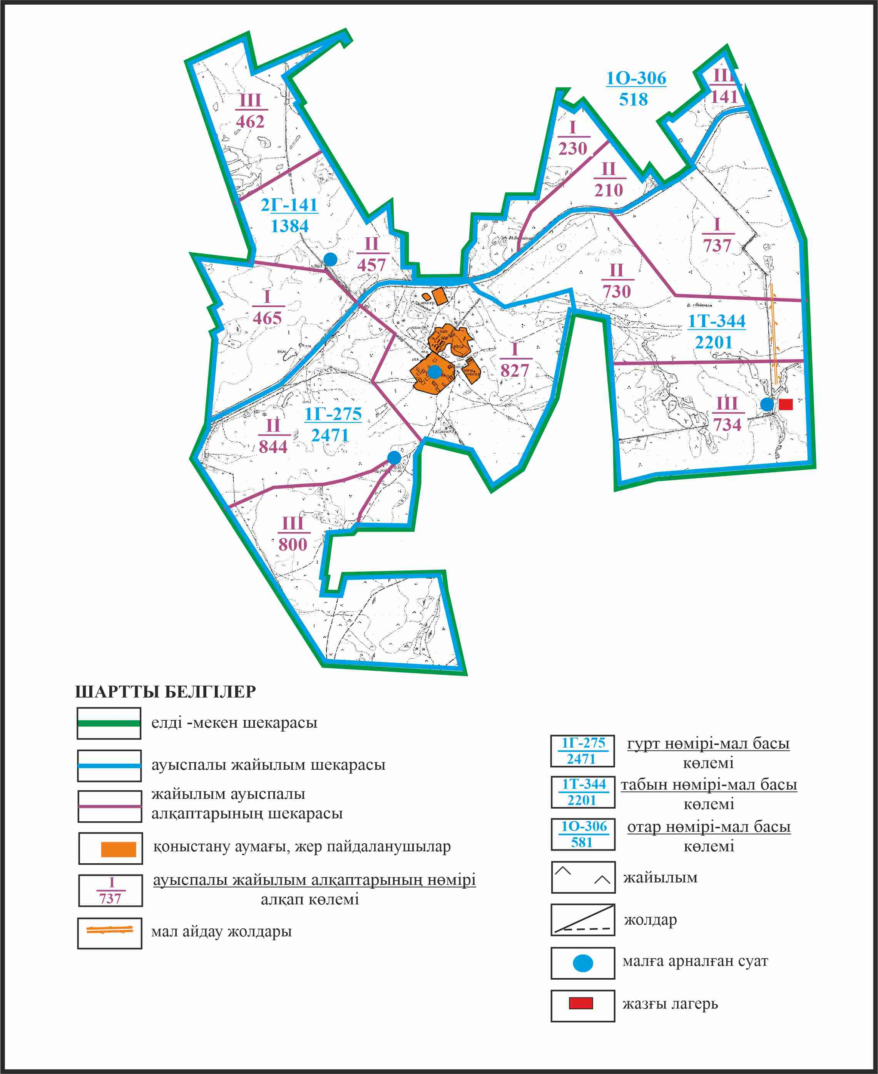

Бұқар жырау ауданы бойынша
2024-2028 жылдарға арналған
жайылымдарды басқару және
оларды пайдалану жөніндегі жоспарға
311 – қосымша
Бұқар жырау ауданы Үміткер ауылдық округінің Төрткөл ауылының жайылым пайдаланушылардың су көздеріне қол жеткізу схемасы

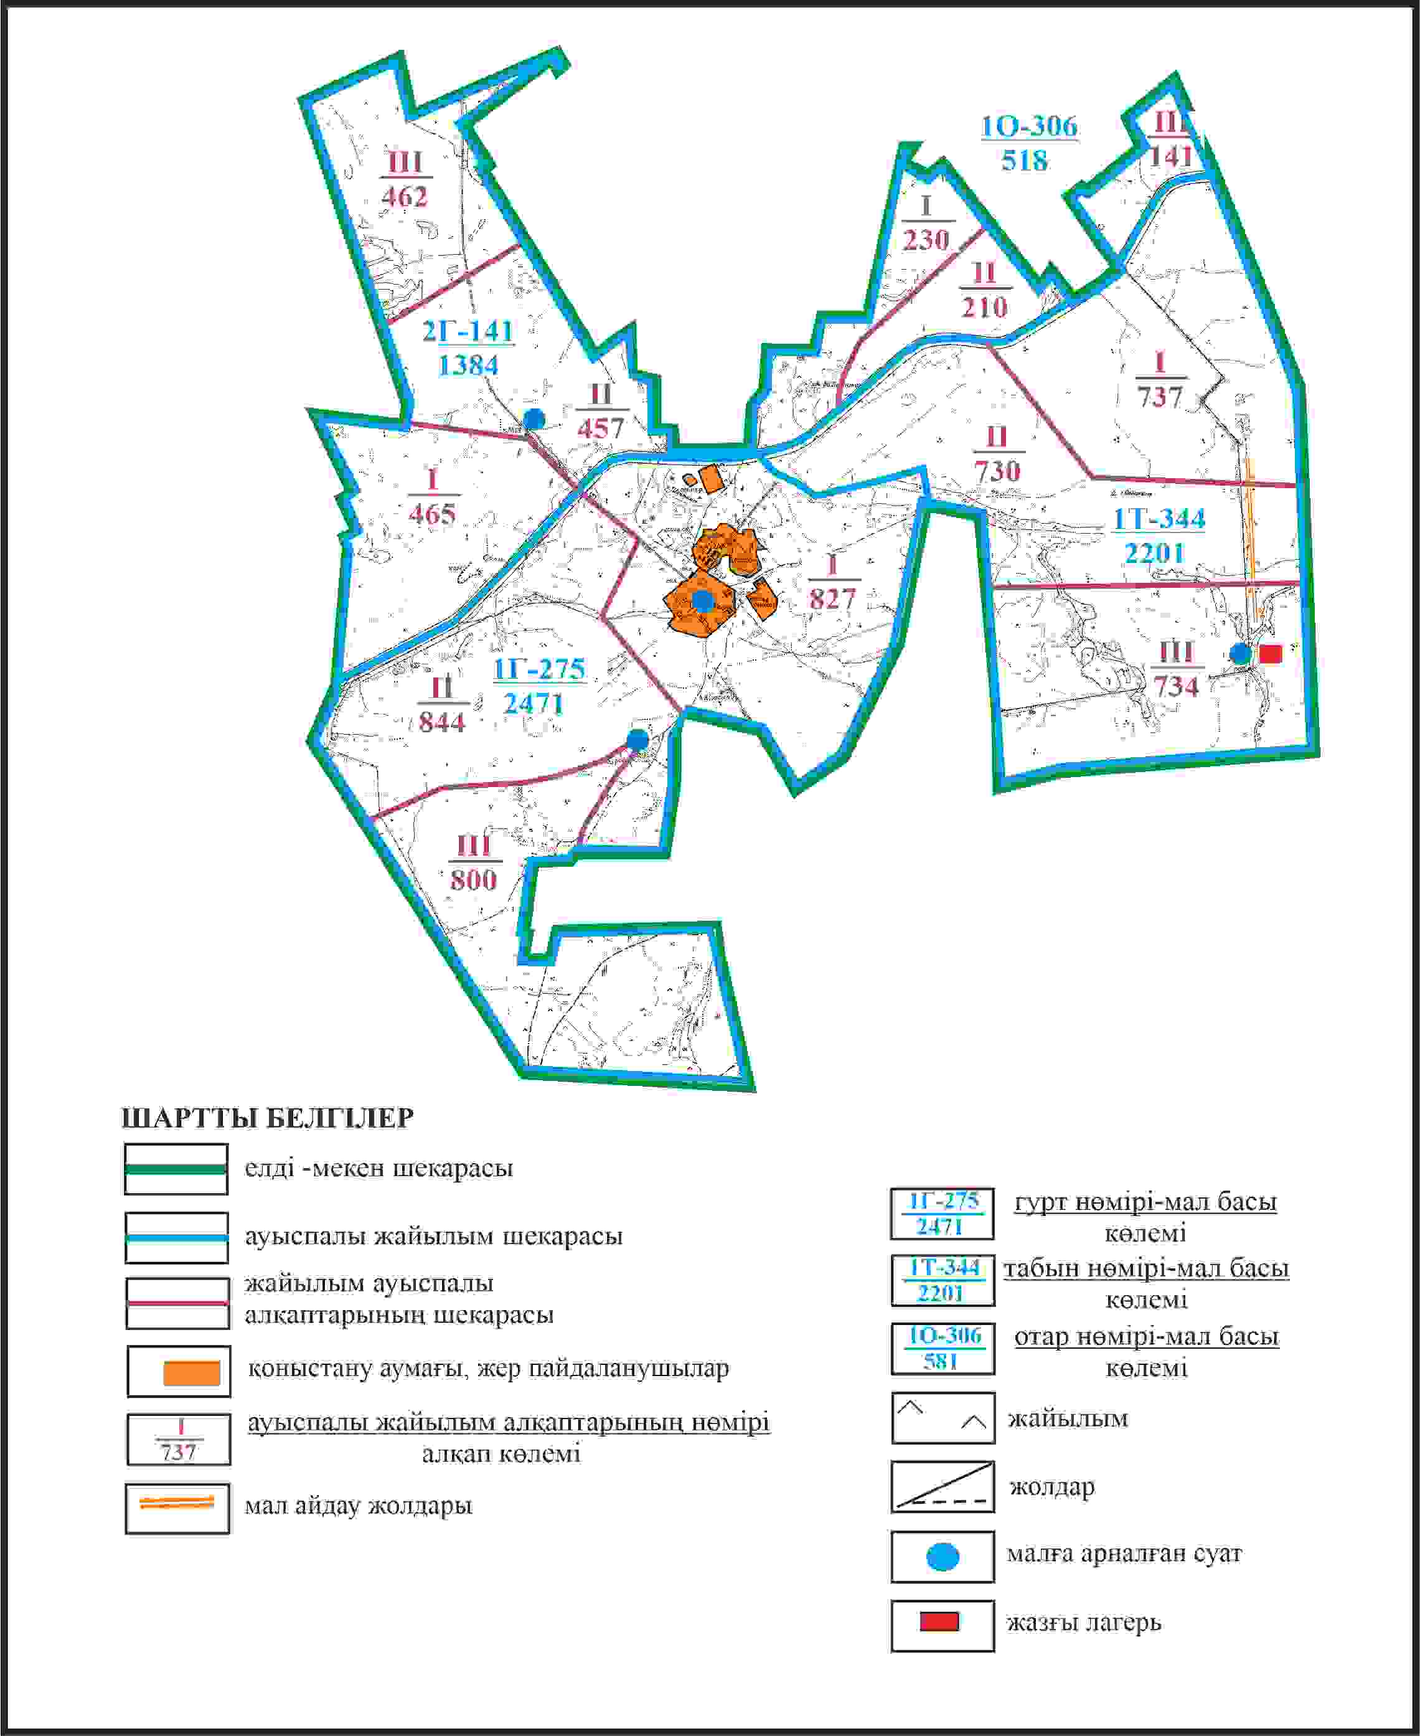

Бұқар жырау ауданы бойынша
2024-2028 жылдарға арналған
жайылымдарды басқару және
оларды пайдалану жөніндегі жоспарға
312 – қосымша
Бұқар жырау ауданы Үміткер ауылдық округінің Үлгі ауылының аумағындағы жайылымдардың орналасу схемасы

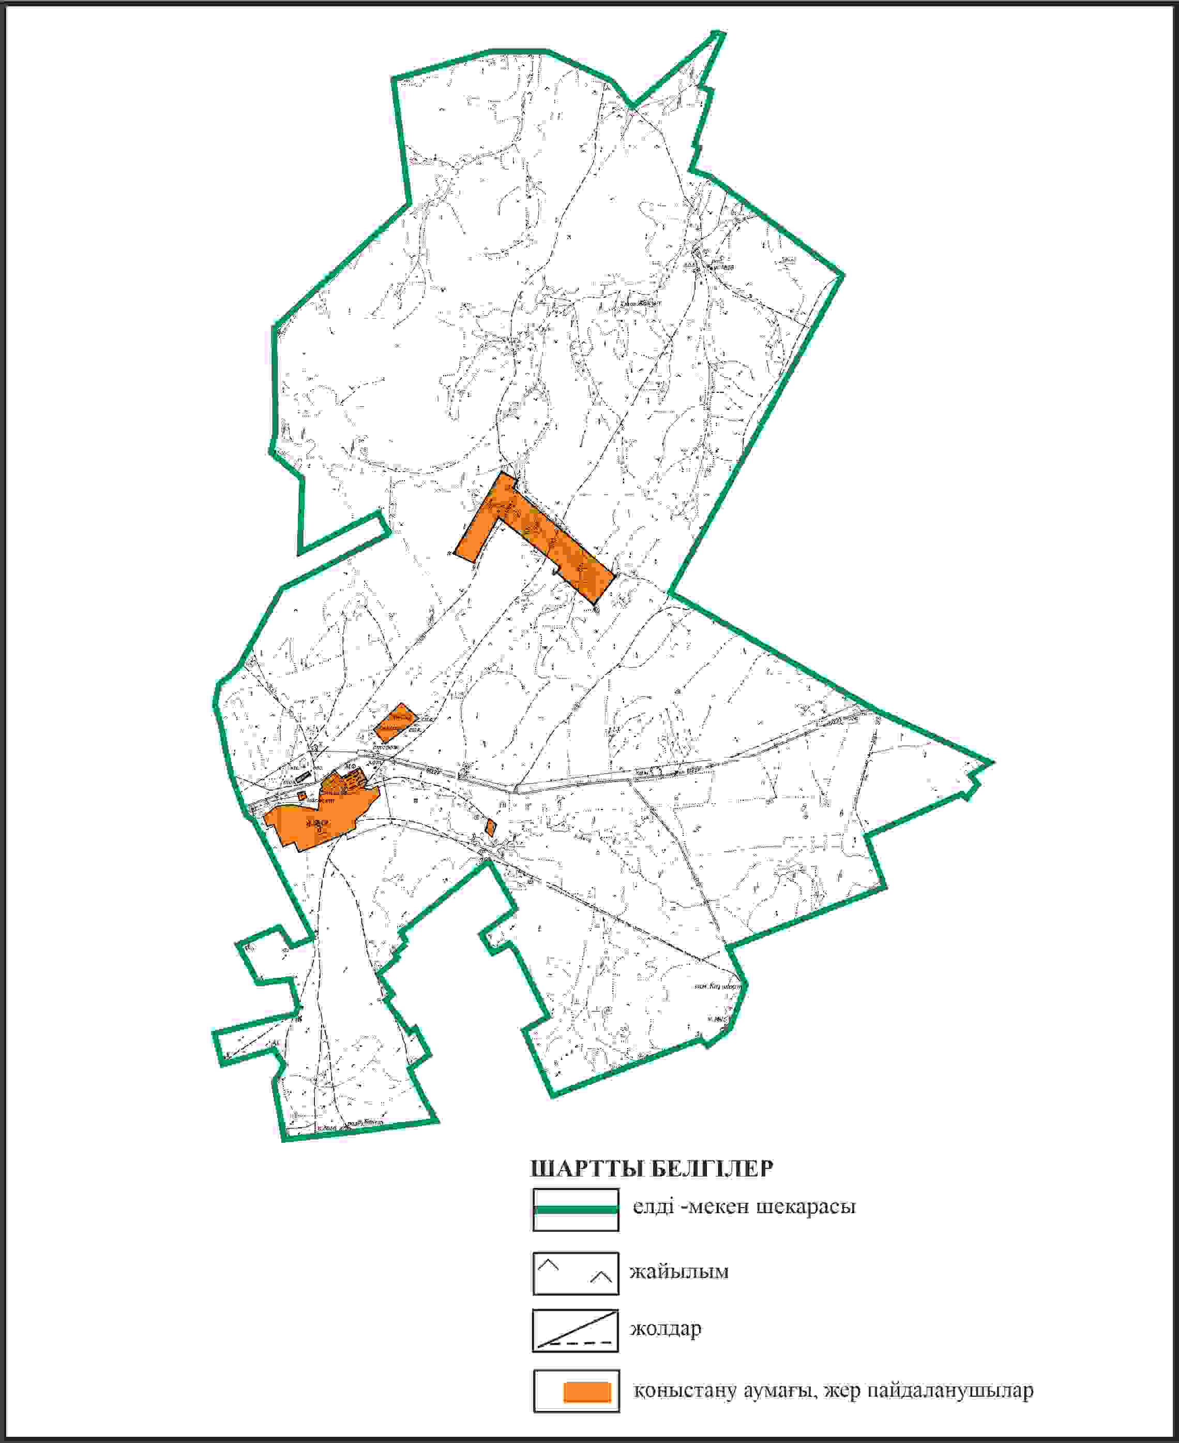

Бұқар жырау ауданы бойынша
2024-2028 жылдарға арналған
жайылымдарды басқару және
оларды пайдалану жөніндегі жоспарға
313 – қосымша
Бұқар жырау ауданы Үміткер ауылдық округінің Үлгі ауылының шекараларында ауыл шаруашылығының мал басын орналастыру үшін жайылымдарды қайта бөлу схемасы

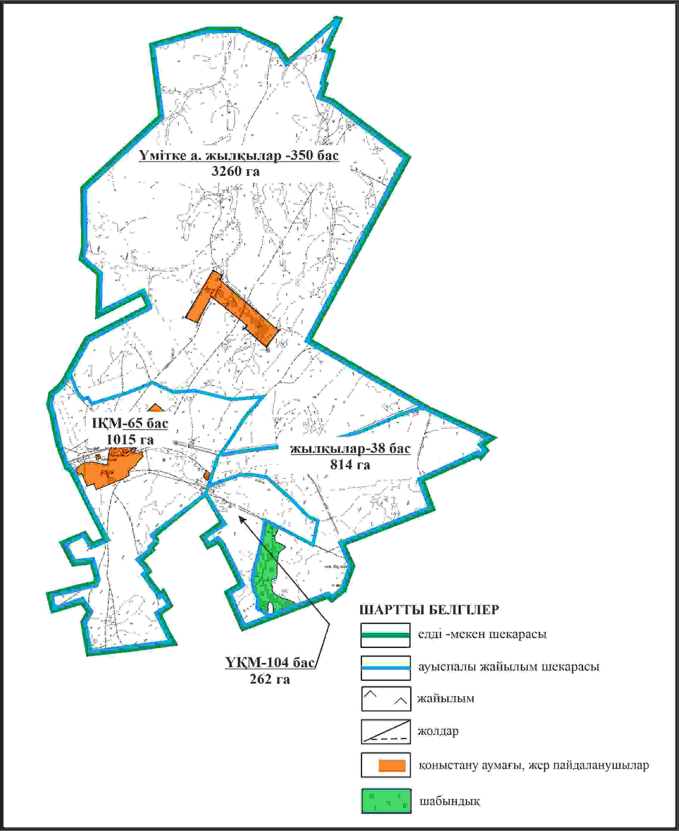

Бұқар жырау ауданы бойынша
2024-2028 жылдарға арналған
жайылымдарды басқару және
оларды пайдалану жөніндегі жоспарға
314 – қосымша
Бұқар жырау ауданы Үміткер ауылдық округінің Үлгі ауылының ауыл шаруашылығы жануарларын айдап өтуге арналған сервитуттар, мал айдайтын жолдар мен өзге де жайылымдық инфрақұрылым объектілері, сондай-ақ мал қорымдары (биометриялық шұңқырлар) белгіленген схемасы

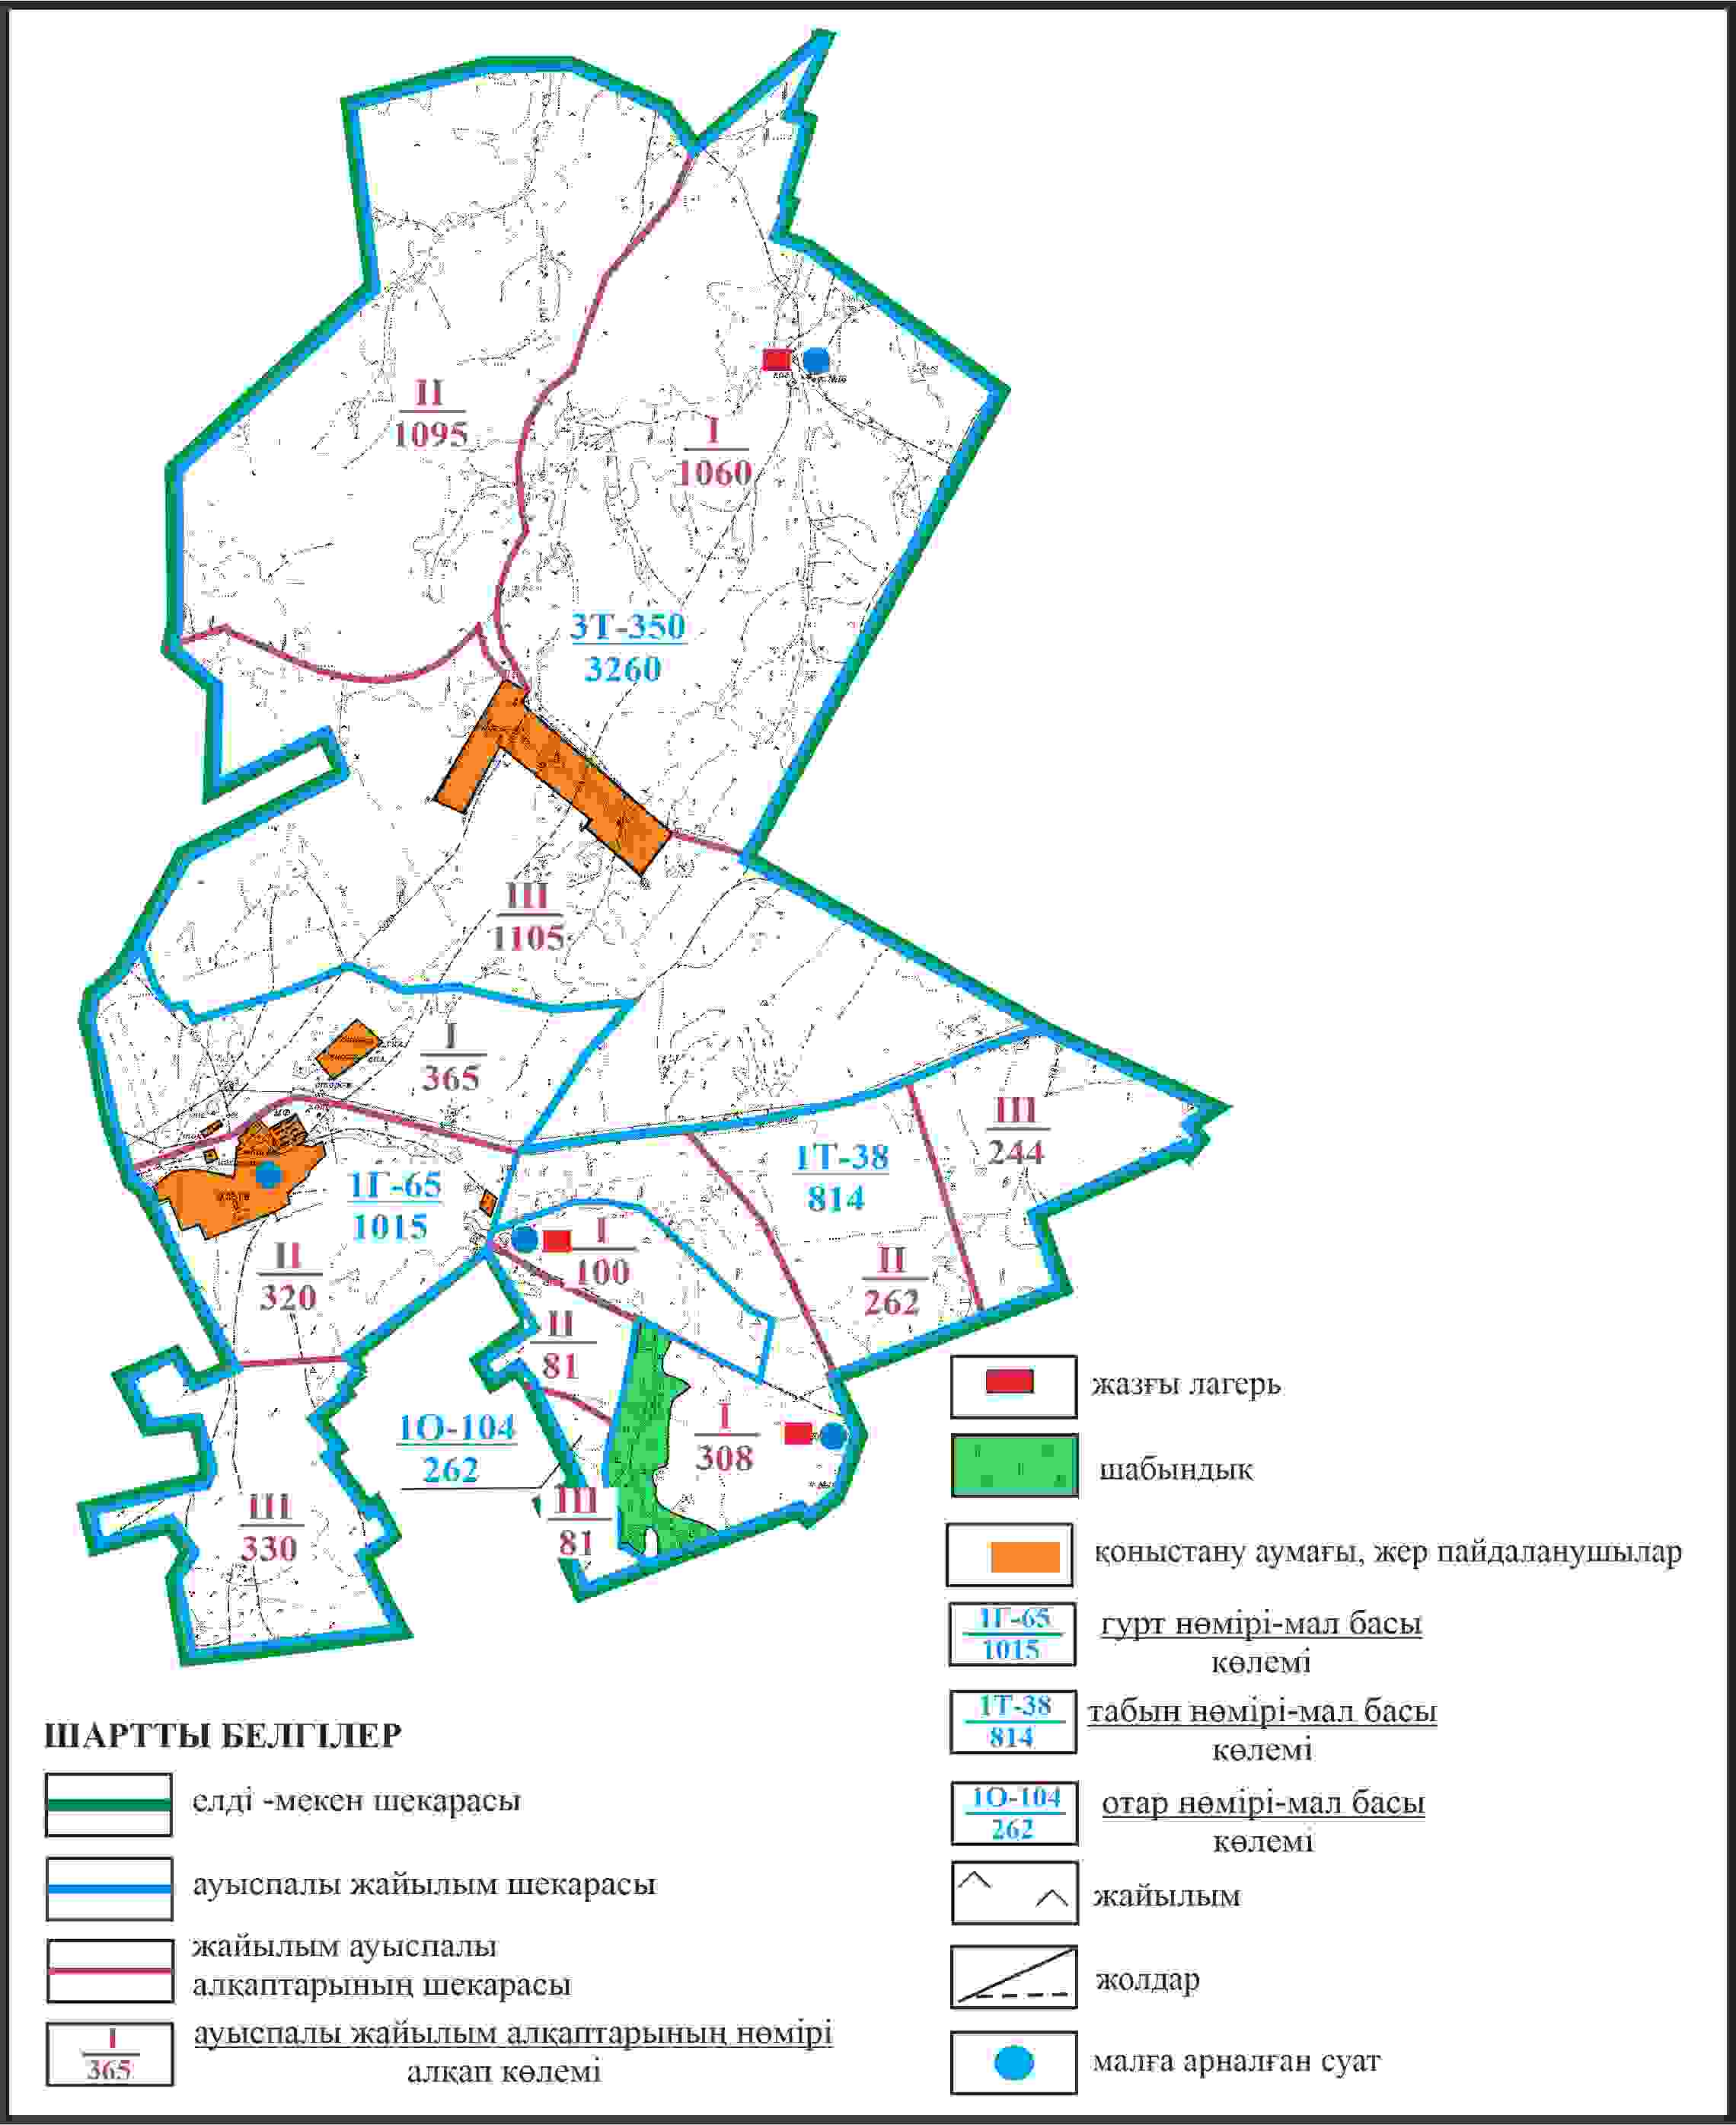

Бұқар жырау ауданы бойынша
2024-2028 жылдарға арналған
жайылымдарды басқару және
оларды пайдалану жөніндегі жоспарға
315 – қосымша
Бұқар жырау ауданы Үміткер ауылдық округінің Үлгі ауылының жайылым пайдаланушылардың су көздеріне қол жеткізу схемасы

Бұқар жырау ауданы бойынша
2024-2028 жылдарға арналған
жайылымдарды басқару және
оларды пайдалану жөніндегі жоспарға
316 – қосымша
Бұқар жырау ауданы Үштөбе ауылдық округінің Үштөбе ауылының аумағындағы жайылымдардың орналасу схемасы

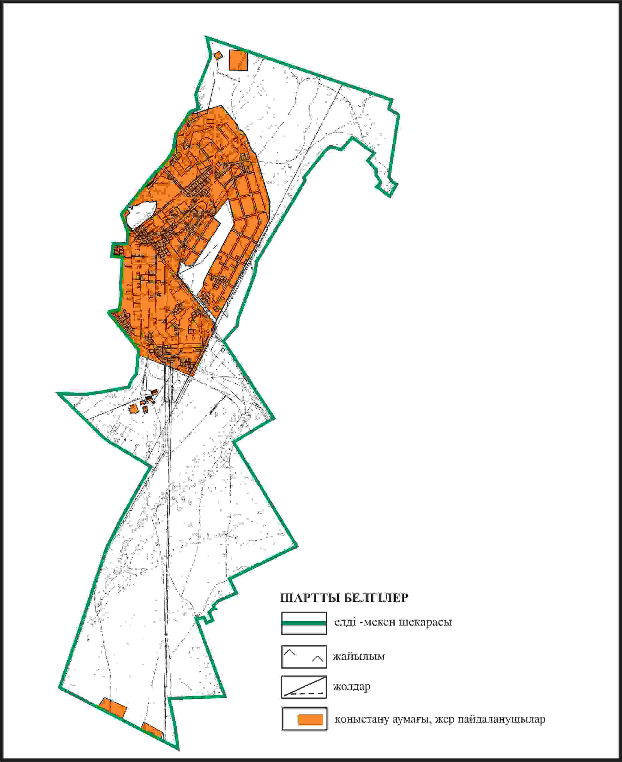

Бұқар жырау ауданы бойынша
2024-2028 жылдарға арналған
жайылымдарды басқару және
оларды пайдалану жөніндегі жоспарға
317 – қосымша
Бұқар жырау ауданы Үштөбе ауылдық округінің Үштөбе ауылының жеке ауладағы ауыл шаруашылығы жануарларын жаю бойынша халық мұқтажына арналған жайылымдар, оның ішінде көпшілік пайдаланатын жайылымдар белгіленген схемасы

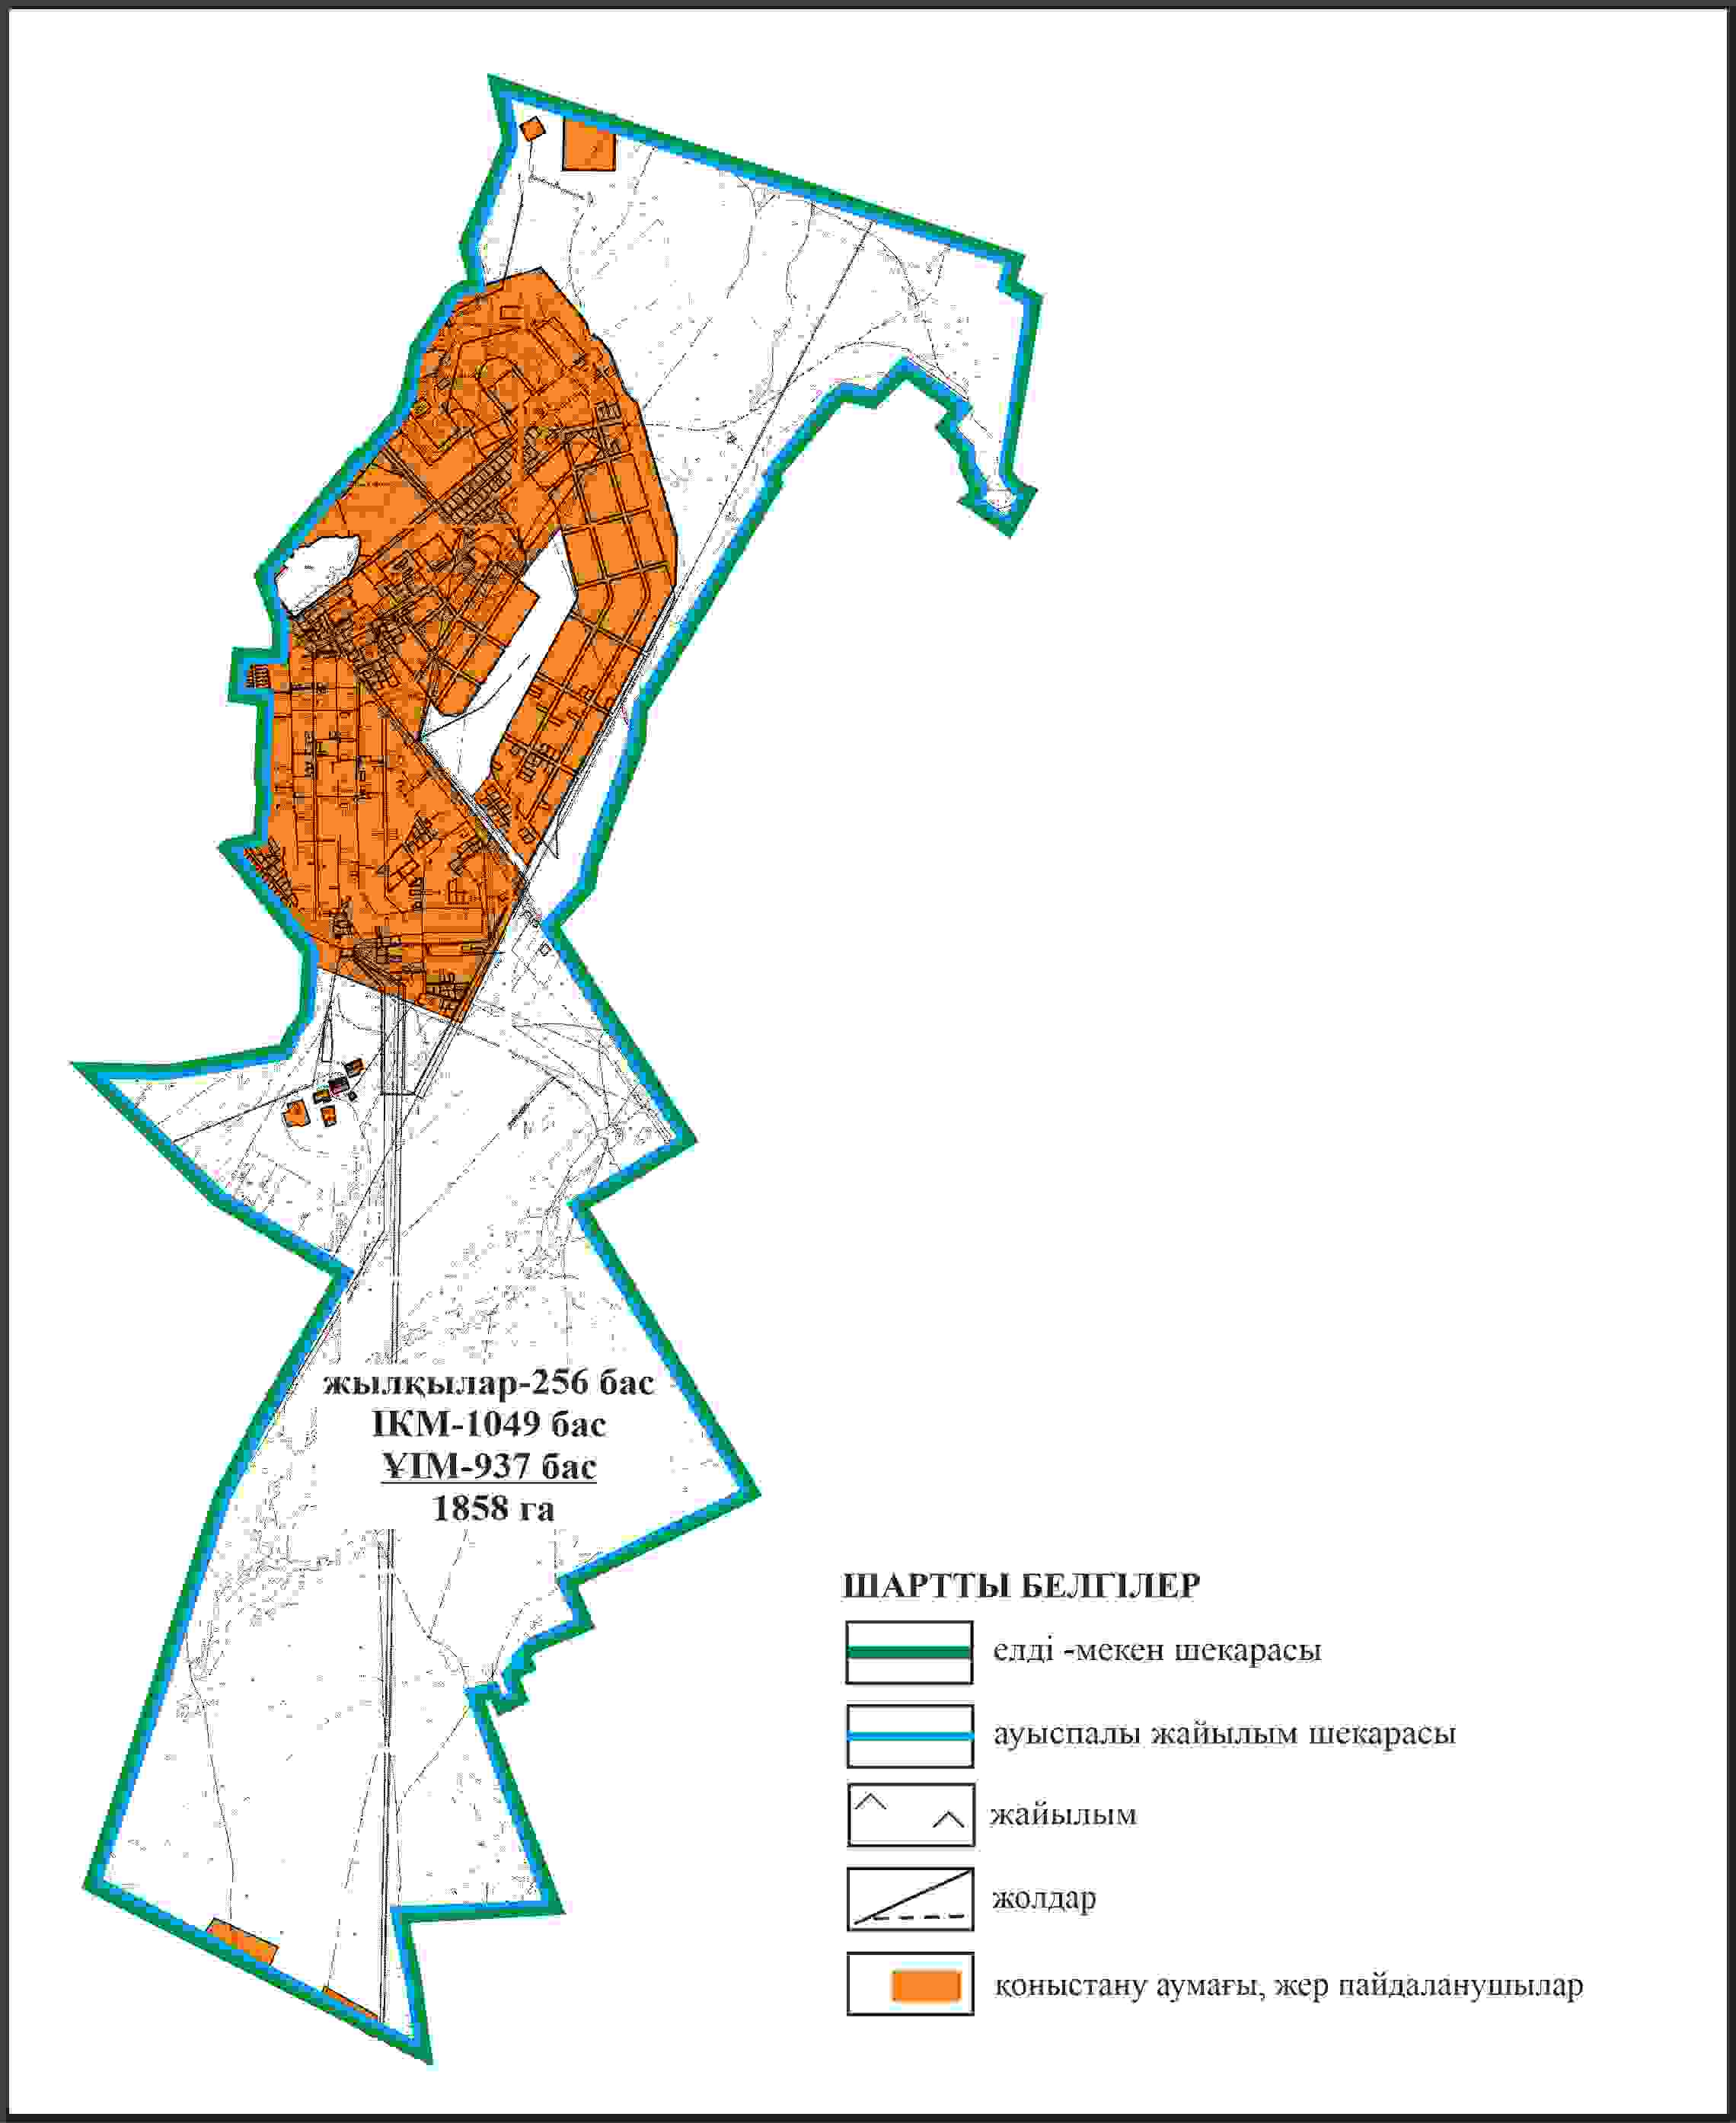

Бұқар жырау ауданы бойынша
2024-2028 жылдарға арналған
жайылымдарды басқару және
оларды пайдалану жөніндегі жоспарға
318 – қосымша
Бұқар жырау ауданы Үштөбе ауылдық округінің Үштөбе ауылының ауыл шаруашылығы жануарларын айдап өтуге арналған сервитуттар, мал айдайтын жолдар мен өзге де жайылымдық инфрақұрылым объектілері, сондай-ақ мал қорымдары (биометриялық шұңқырлар) белгіленген схемасы

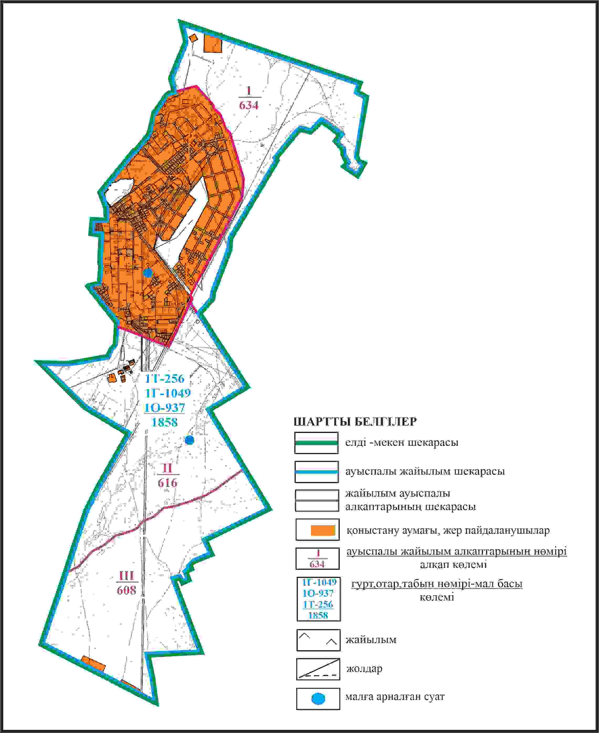

Бұқар жырау ауданы бойынша
2024-2028 жылдарға арналған
жайылымдарды басқару және
оларды пайдалану жөніндегі жоспарға
319 – қосымша
Бұқар жырау ауданы Үштөбе ауылдық округінің Үштөбе ауылының жайылым пайдаланушылардың су көздеріне қол жеткізу схемасы

Бұқар жырау ауданы бойынша
2024-2028 жылдарға арналған
жайылымдарды басқару және
оларды пайдалану жөніндегі жоспарға
320 – қосымша
Бұқар жырау ауданы Үштөбе ауылдық округінің Үштөбе ауылының ауылының жайылым пайдаланушыларға жер пайдалануға берілуі мүмкін жайылымдар белгіленген схемасы (алабарлық жер учаскесі 2442га)

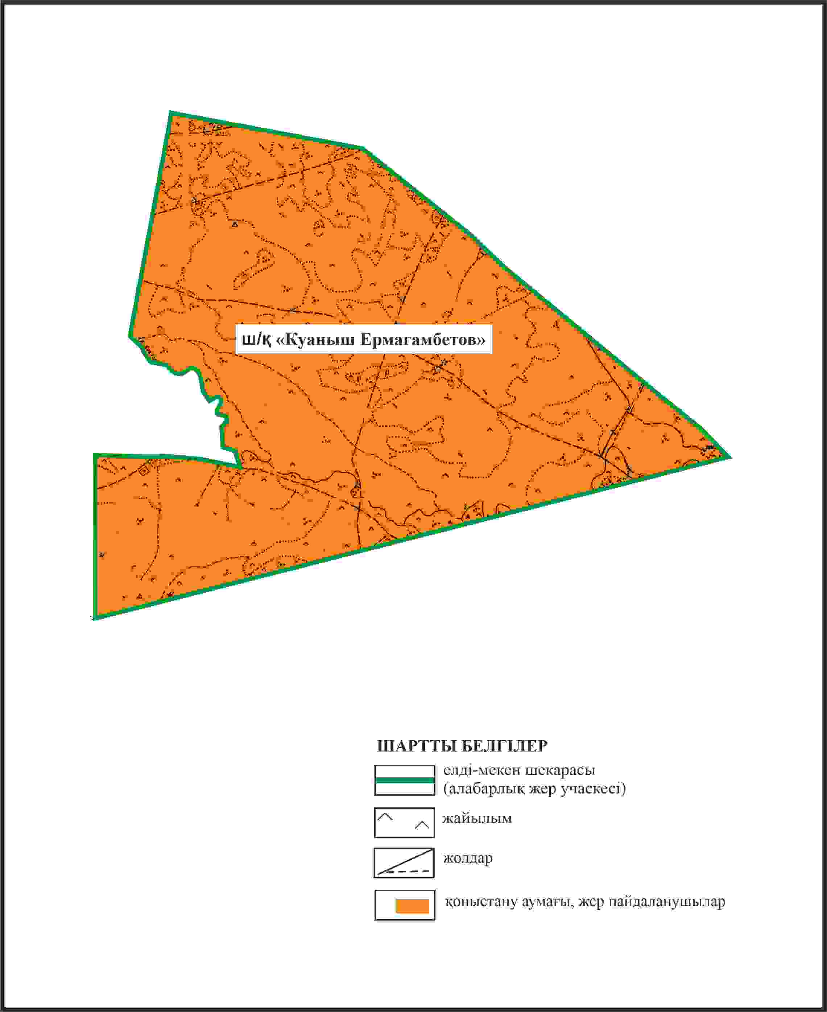

Бұқар жырау ауданы бойынша
2024-2028 жылдарға арналған
жайылымдарды басқару және
оларды пайдалану жөніндегі жоспарға
321 – қосымша
Бұқар жырау ауданы Үштөбе ауылдық округінің Құрылыс ауылының аумағындағы жайылымдардың орналасу схемасы

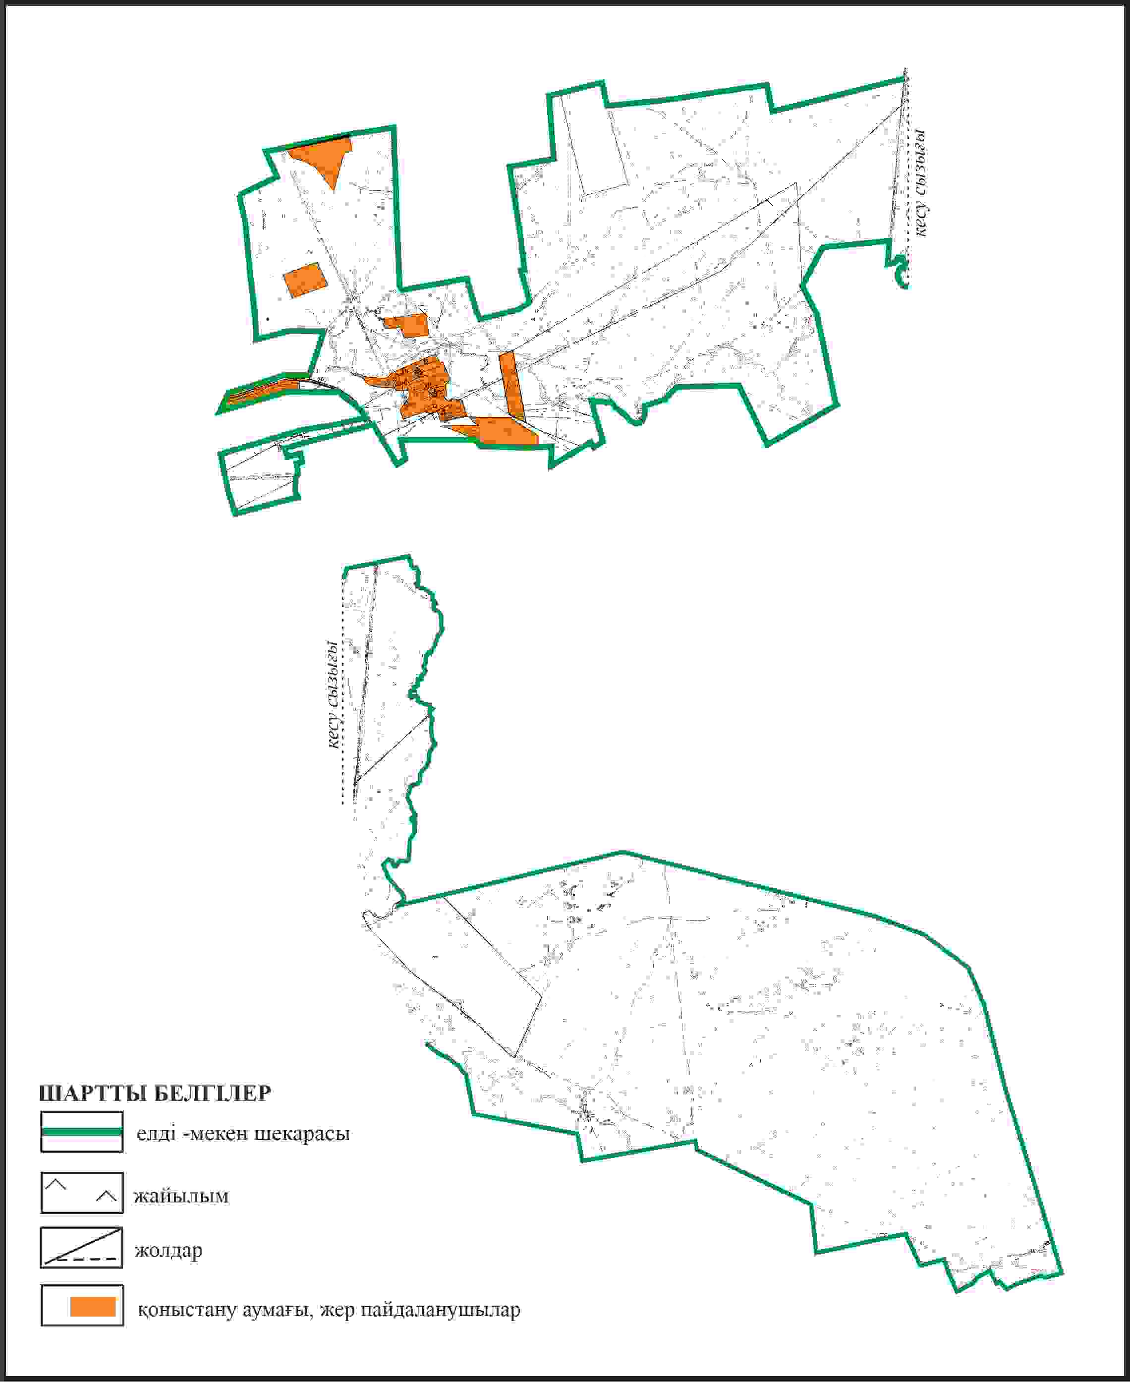

Бұқар жырау ауданы бойынша
2024-2028 жылдарға арналған
жайылымдарды басқару және
оларды пайдалану жөніндегі жоспарға
322 – қосымша
Бұқар жырау ауданы Үштөбе ауылдық округінің Құрылыс ауылының жеке ауладағы ауыл шаруашылығы жануарларын жаю бойынша халық мұқтажына арналған жайылымдар, оның ішінде көпшілік пайдаланатын жайылымдар белгіленген схемасы

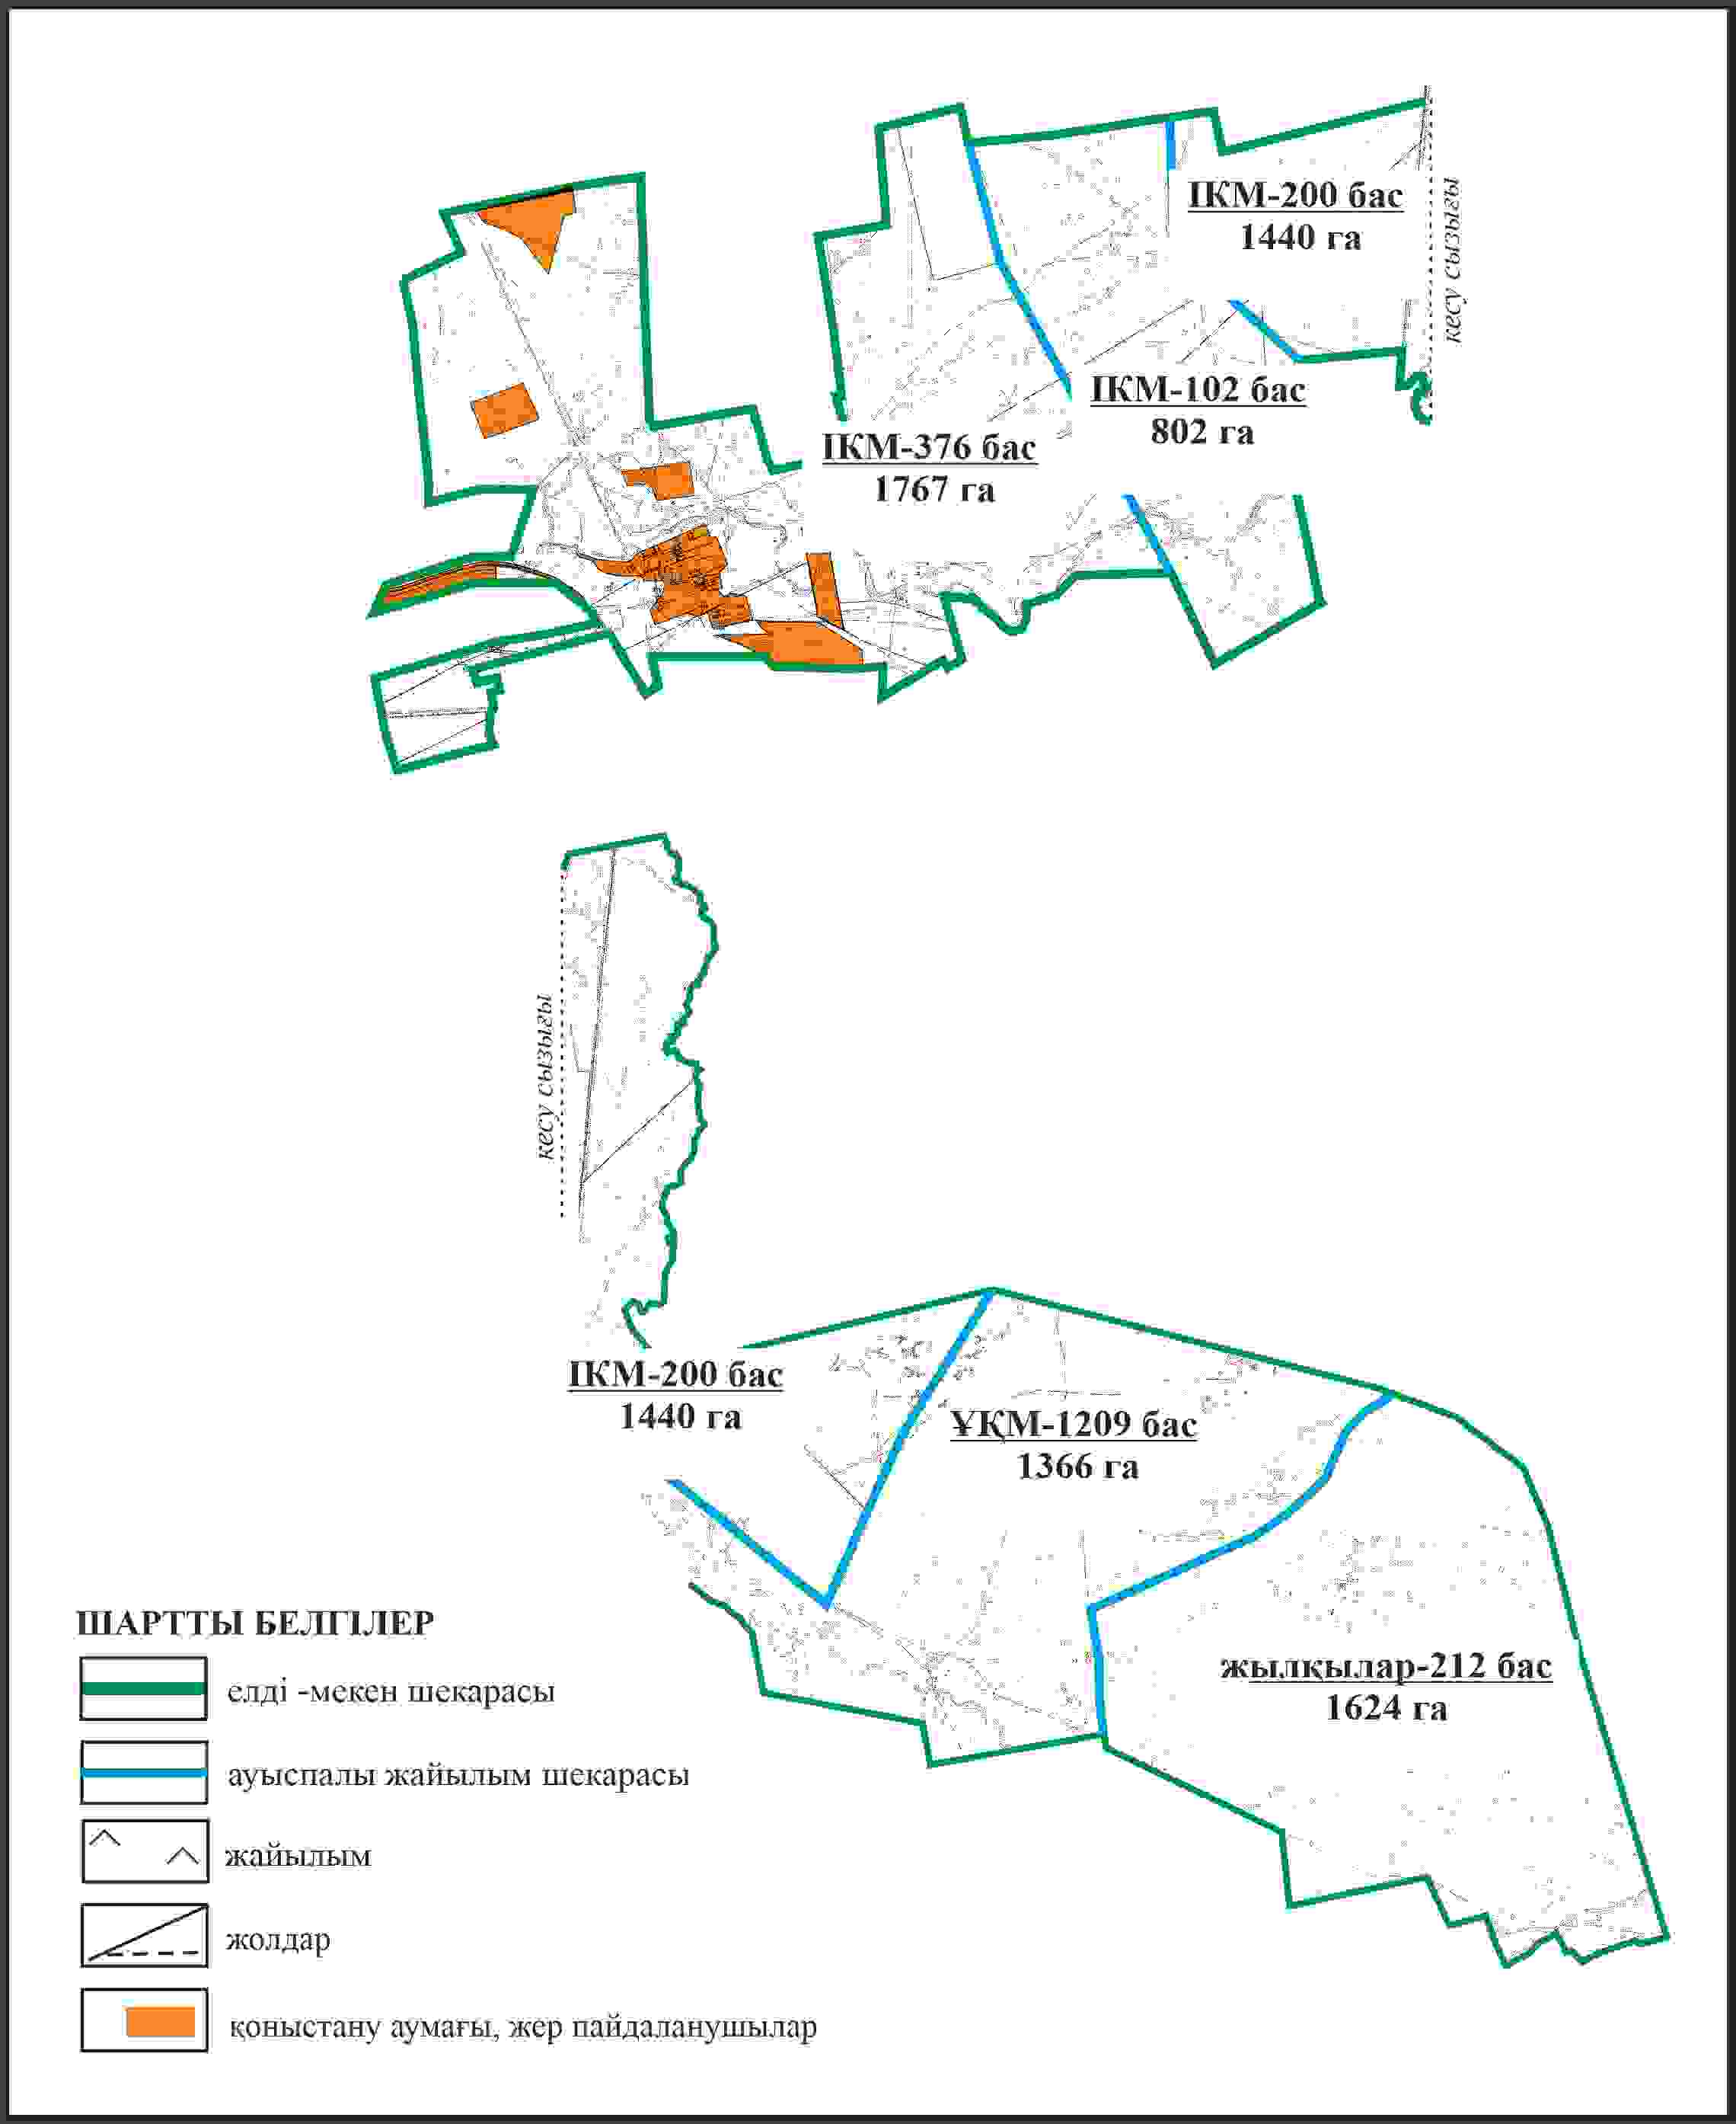

Бұқар жырау ауданы бойынша
2024-2028 жылдарға арналған
жайылымдарды басқару және
оларды пайдалану жөніндегі жоспарға
323 – қосымша
Бұқар жырау ауданы Үштөбе ауылдық округінің Құрылыс ауылының ауыл шаруашылығы жануарларын айдап өтуге арналған сервитуттар, мал айдайтын жолдар мен өзге де жайылымдық инфрақұрылым объектілері, сондай-ақ мал қорымдары (биометриялық шұңқырлар) белгіленген схемасы

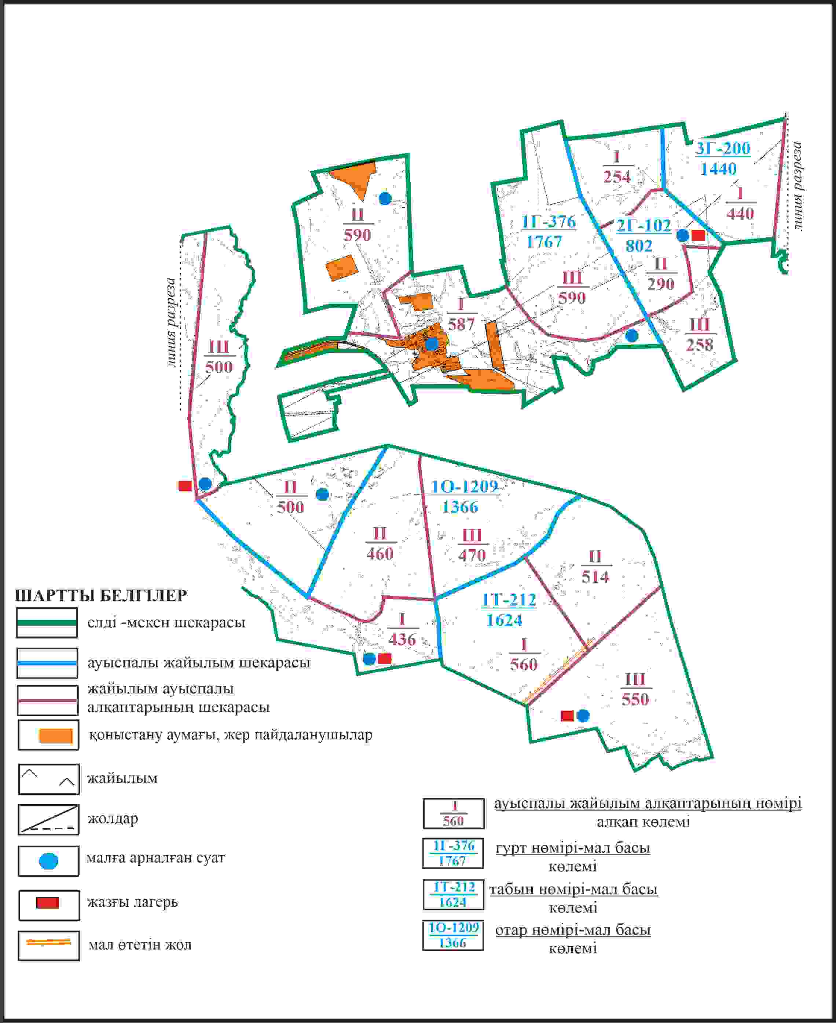

Бұқар жырау ауданы бойынша
2024-2028 жылдарға арналған
жайылымдарды басқару және
оларды пайдалану жөніндегі жоспарға
324 – қосымша
Бұқар жырау ауданы Үштөбе ауылдық округінің Құрылыс ауылының жайылым пайдаланушылардың су көздеріне қол жеткізу схемасы

Бұқар жырау ауданы бойынша
2024-2028 жылдарға арналған
жайылымдарды басқару және
оларды пайдалану жөніндегі жоспарға
325 – қосымша
Бұқар жырау ауданы Үштөбе ауылдық округінің Атамекен ауылының аумағындағы жайылымдардың орналасу схемасы

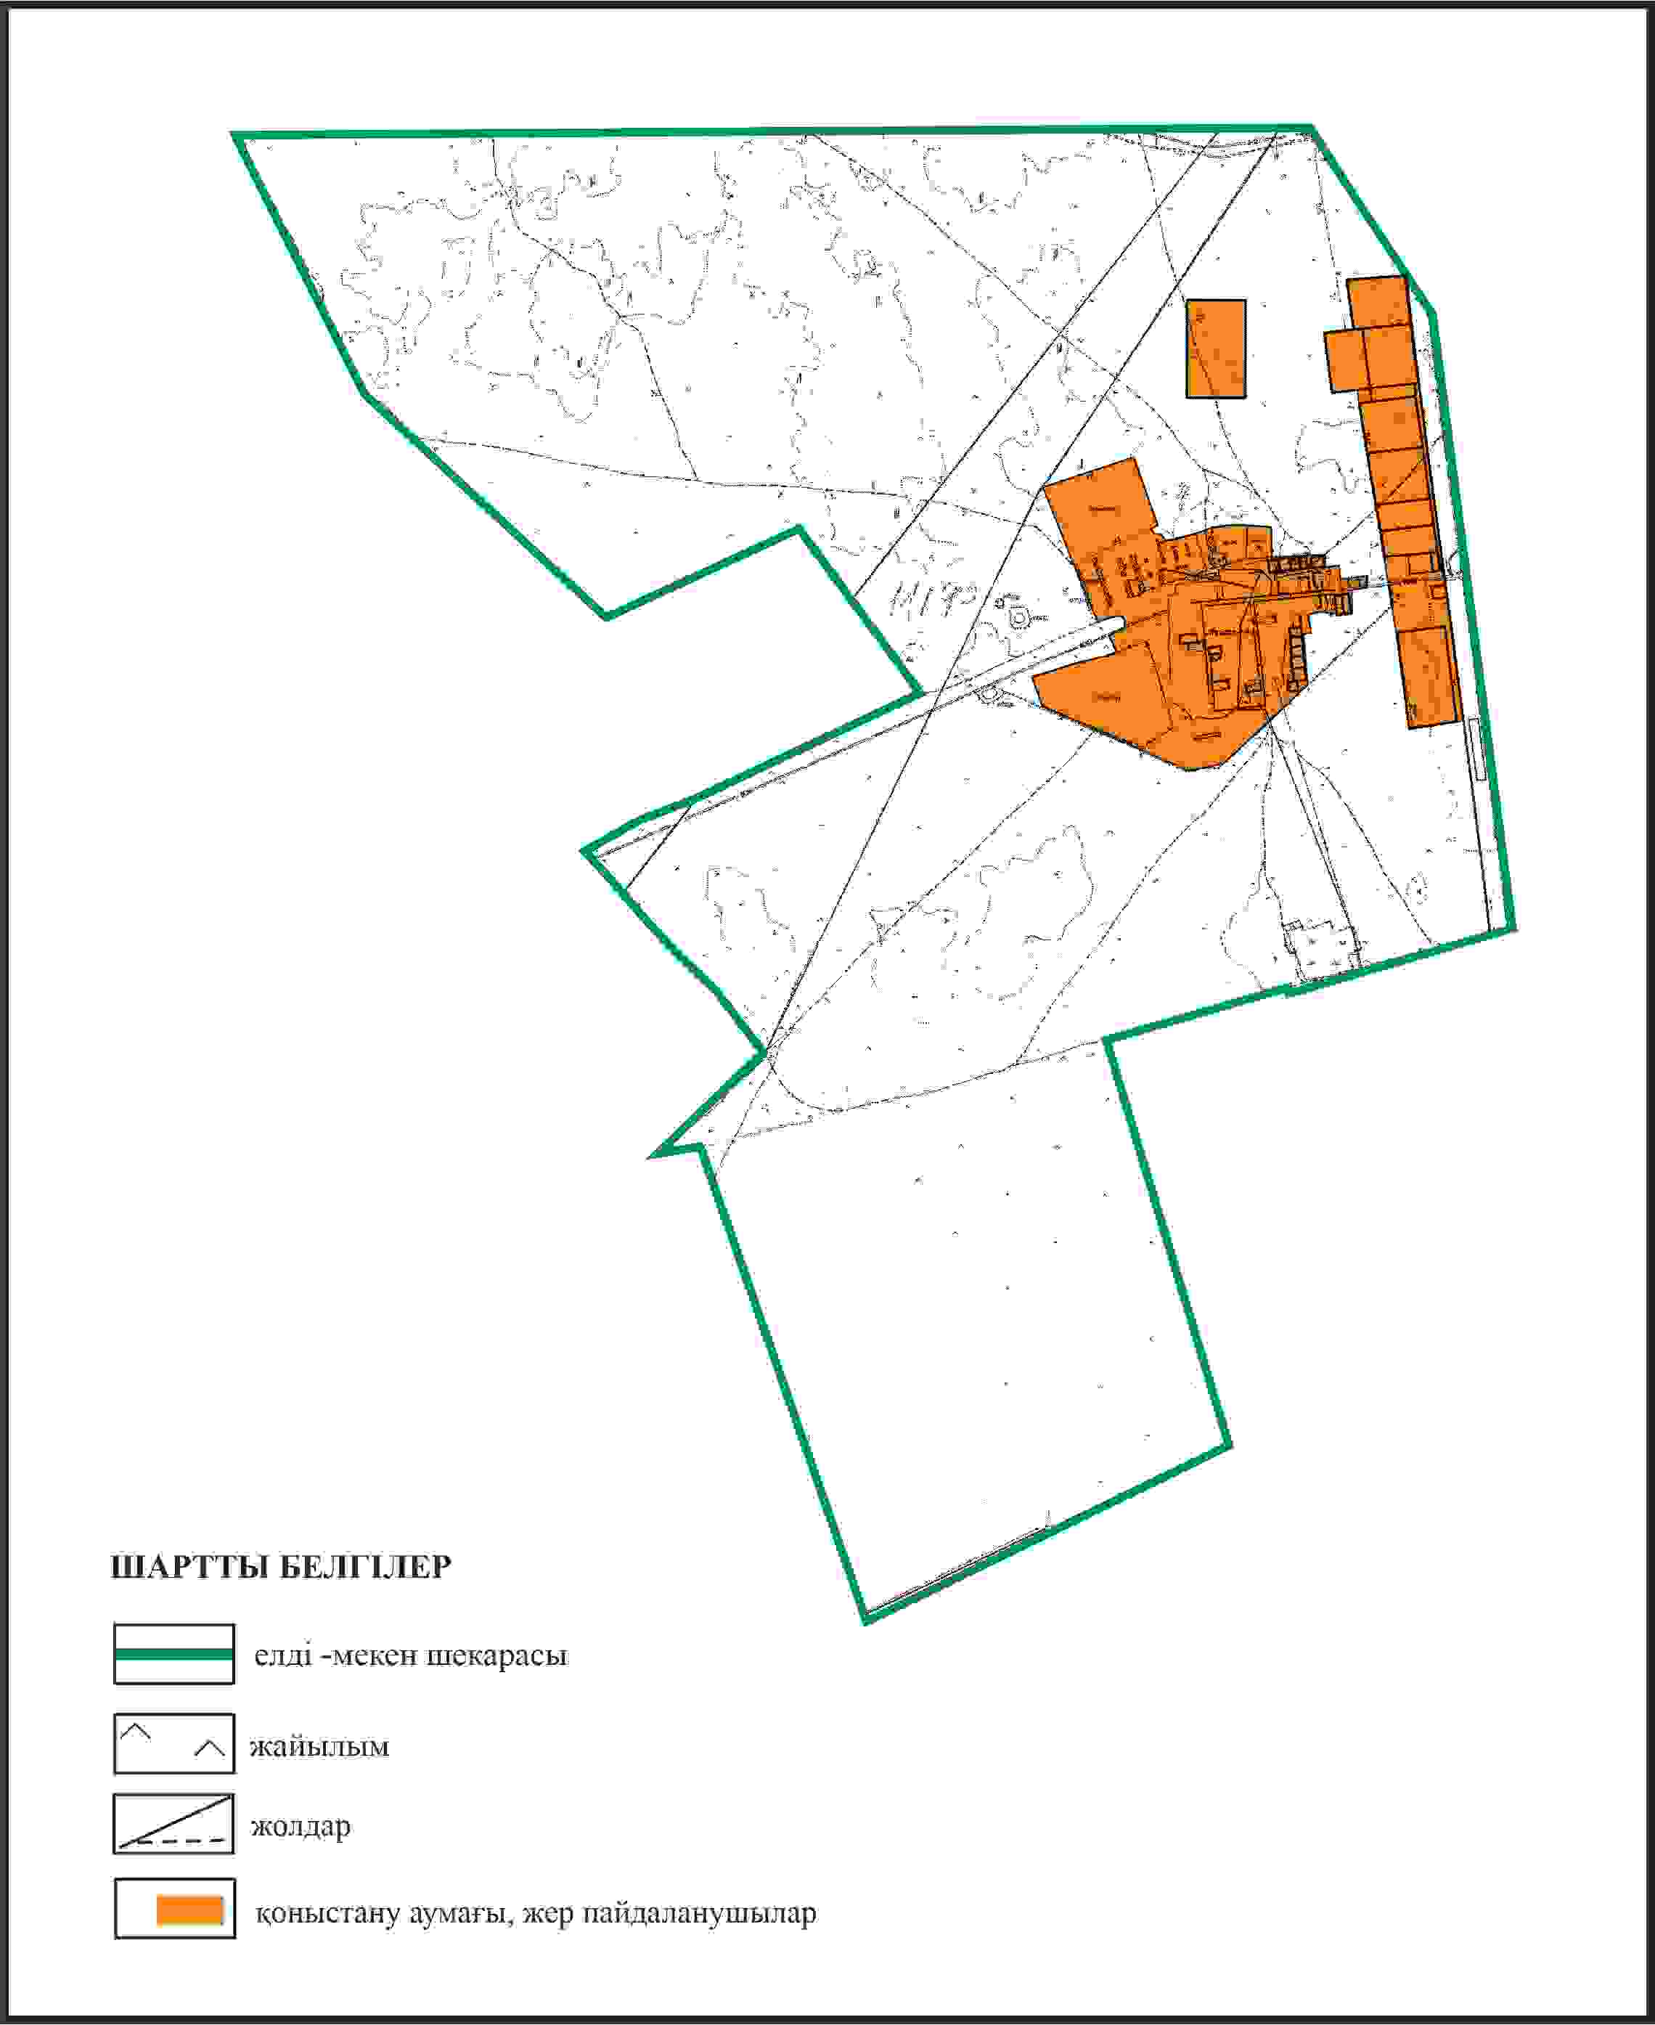

Бұқар жырау ауданы бойынша
2024-2028 жылдарға арналған
жайылымдарды басқару және
оларды пайдалану жөніндегі жоспарға
326 – қосымша
Бұқар жырау ауданы Үштөбе ауылдық округінің Атамекен ауылының жеке ауладағы ауыл шаруашылығы жануарларын жаю бойынша халық мұқтажына арналған жайылымдар, оның ішінде көпшілік пайдаланатын жайылымдар белгіленген схемасы

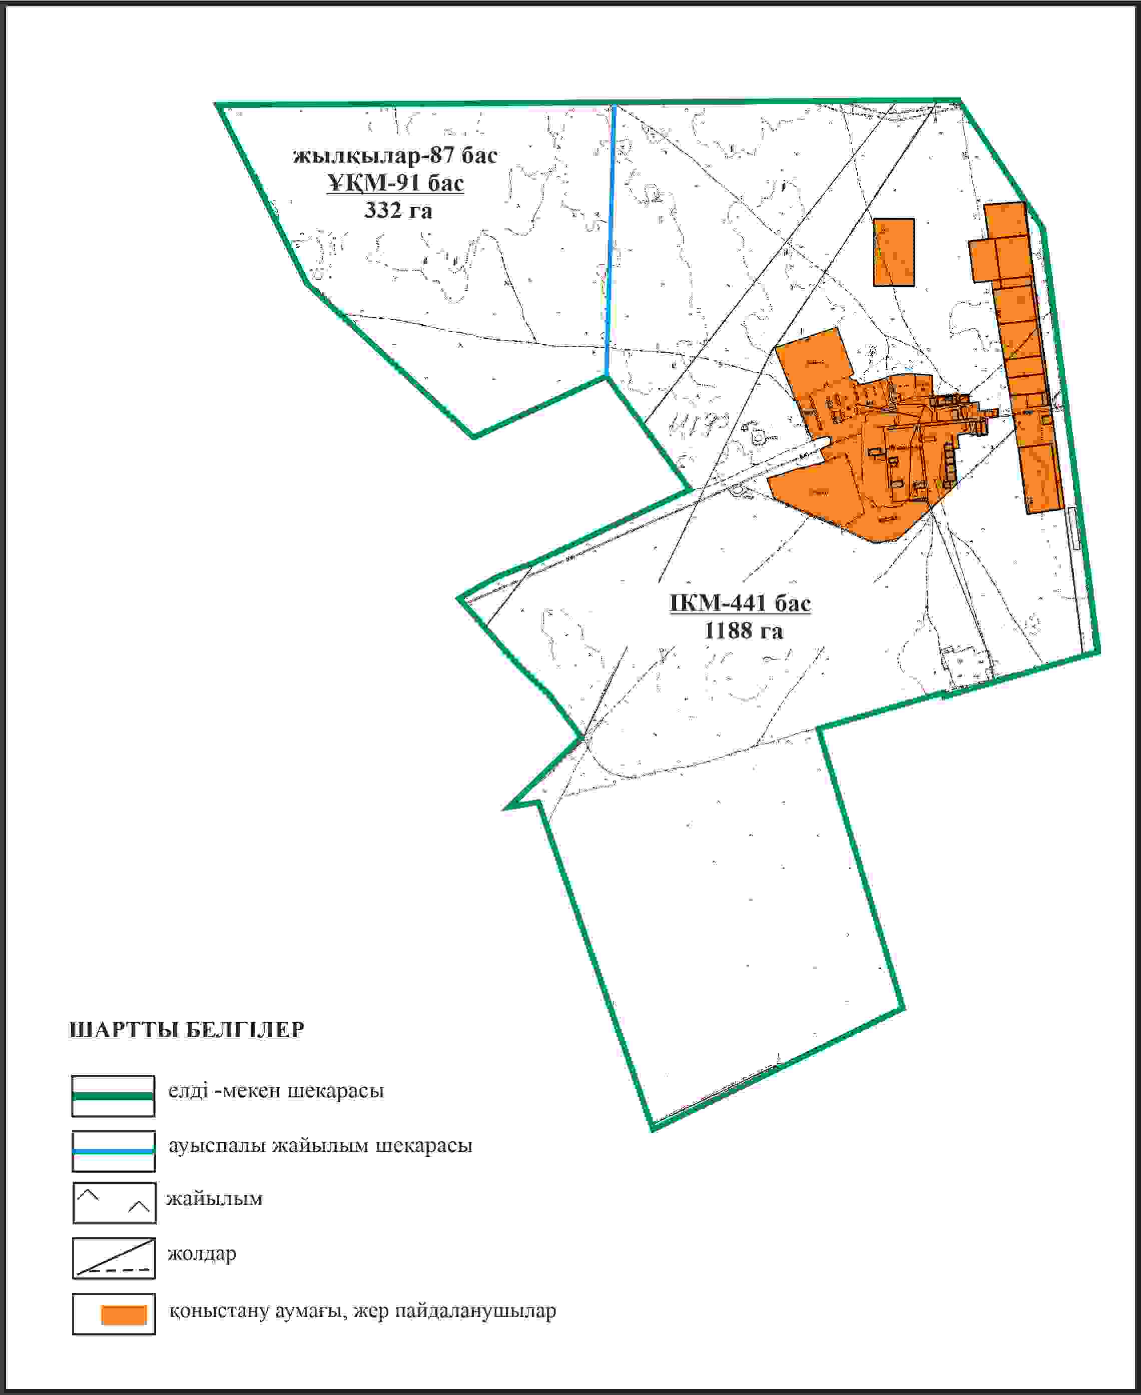

Бұқар жырау ауданы бойынша
2024-2028 жылдарға арналған
жайылымдарды басқару және
оларды пайдалану жөніндегі жоспарға
327 – қосымша
Бұқар жырау ауданы Үштөбе ауылдық округінің Атамекен ауылының ауыл шаруашылығы жануарларын айдап өтуге арналған сервитуттар, мал айдайтын жолдар мен өзге де жайылымдық инфрақұрылым объектілері, сондай-ақ мал қорымдары (биометриялық шұңқырлар) белгіленген схемасы

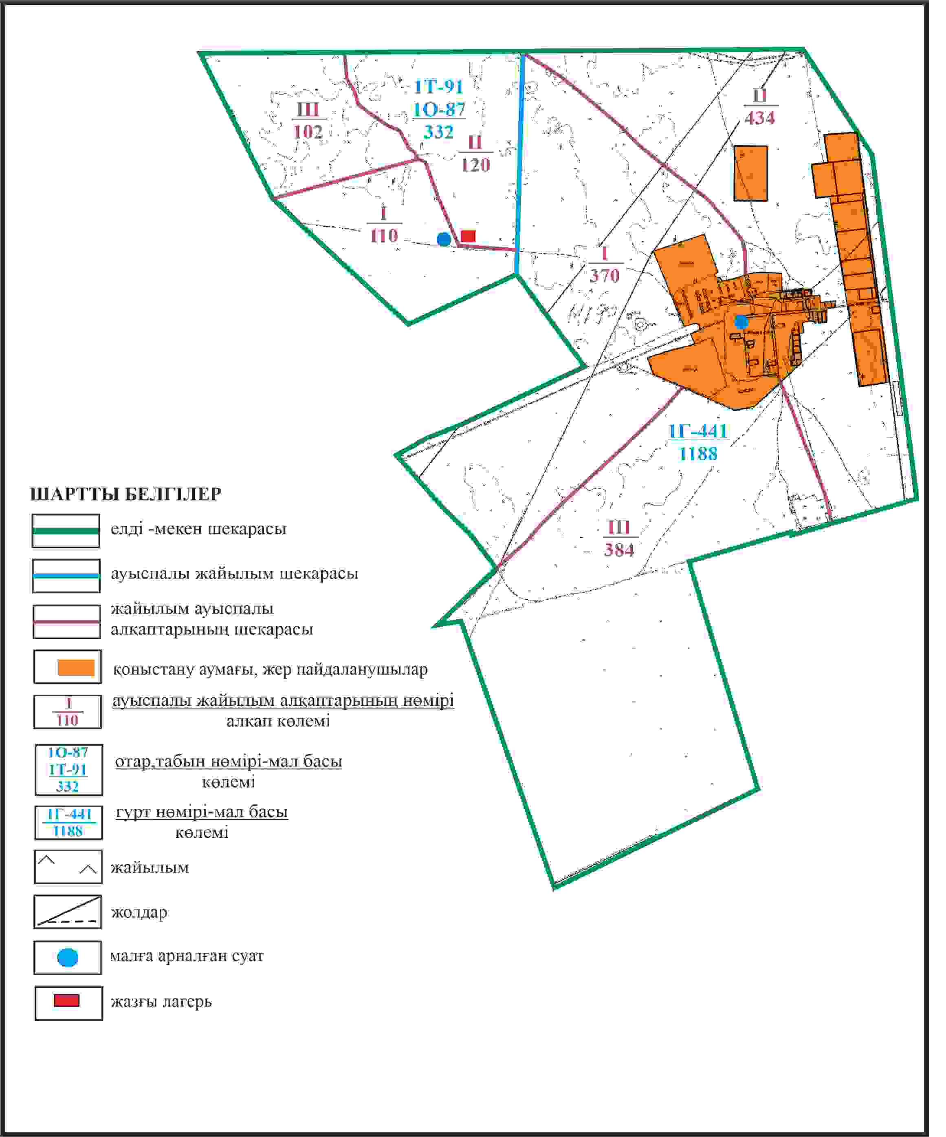

Бұқар жырау ауданы бойынша
2024-2028 жылдарға арналған
жайылымдарды басқару және
оларды пайдалану жөніндегі жоспарға
328 – қосымша
Бұқар жырау ауданы Үштөбе ауылдық округінің Атамекен ауылының жайылым пайдаланушылардың су көздеріне қол жеткізу схемасы

Бұқар жырау ауданы бойынша
2024-2028 жылдарға арналған
жайылымдарды басқару және
оларды пайдалану жөніндегі жоспарға
329 – қосымша
Бұқар жырау ауданы Үштөбе ауылдық округінің Сарыарқа ауылының аумағындағы жайылымдардың орналасу схемасы

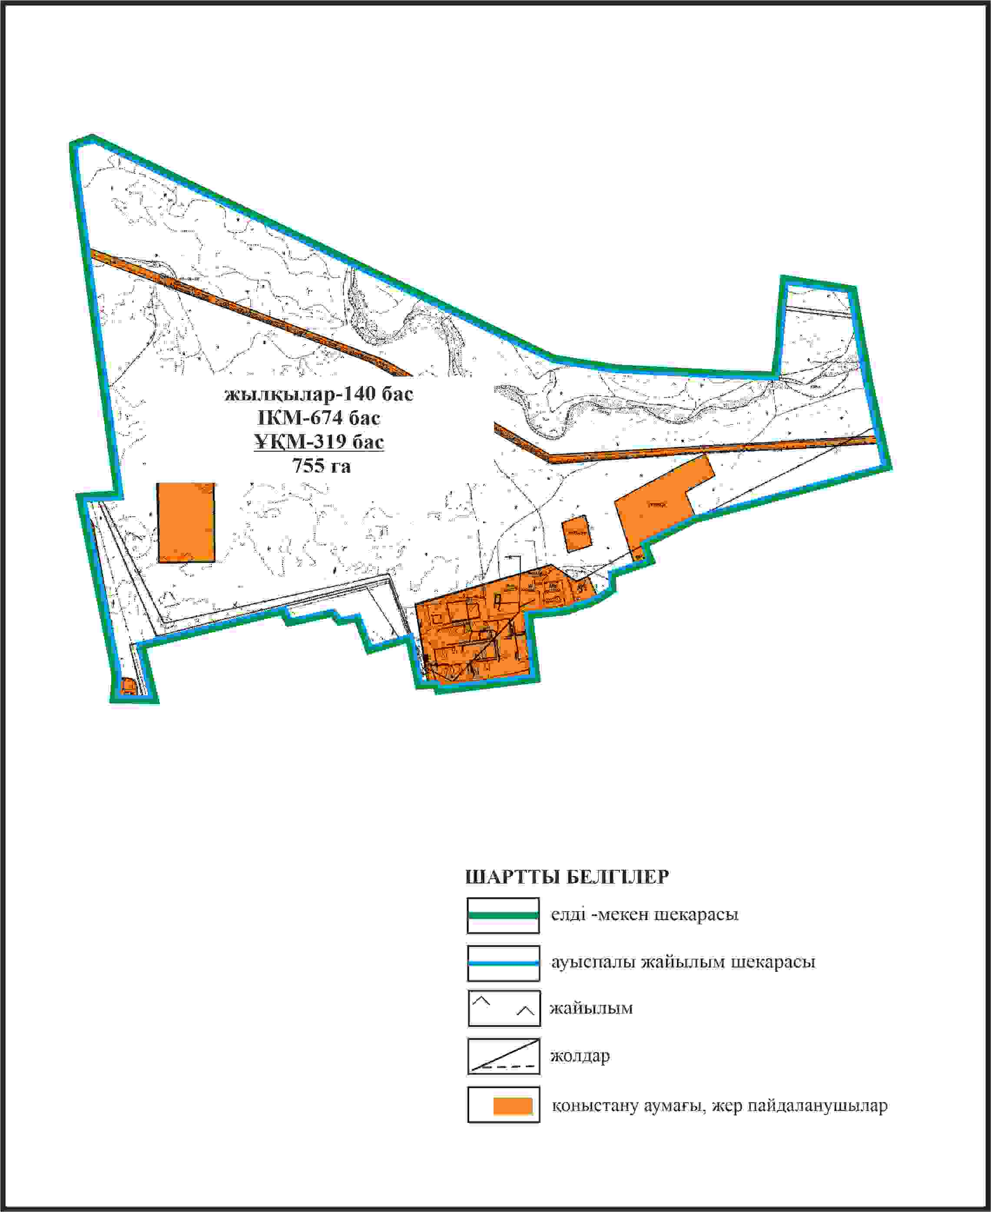

Бұқар жырау ауданы бойынша
2024-2028 жылдарға арналған
жайылымдарды басқару және
оларды пайдалану жөніндегі жоспарға
330 – қосымша
Бұқар жырау ауданы Үштөбе ауылдық округінің Сарыарқа ауылының жеке ауладағы ауыл шаруашылығы жануарларын жаю бойынша халық мұқтажына арналған жайылымдар, оның ішінде көпшілік пайдаланатын жайылымдар белгіленген схемасы

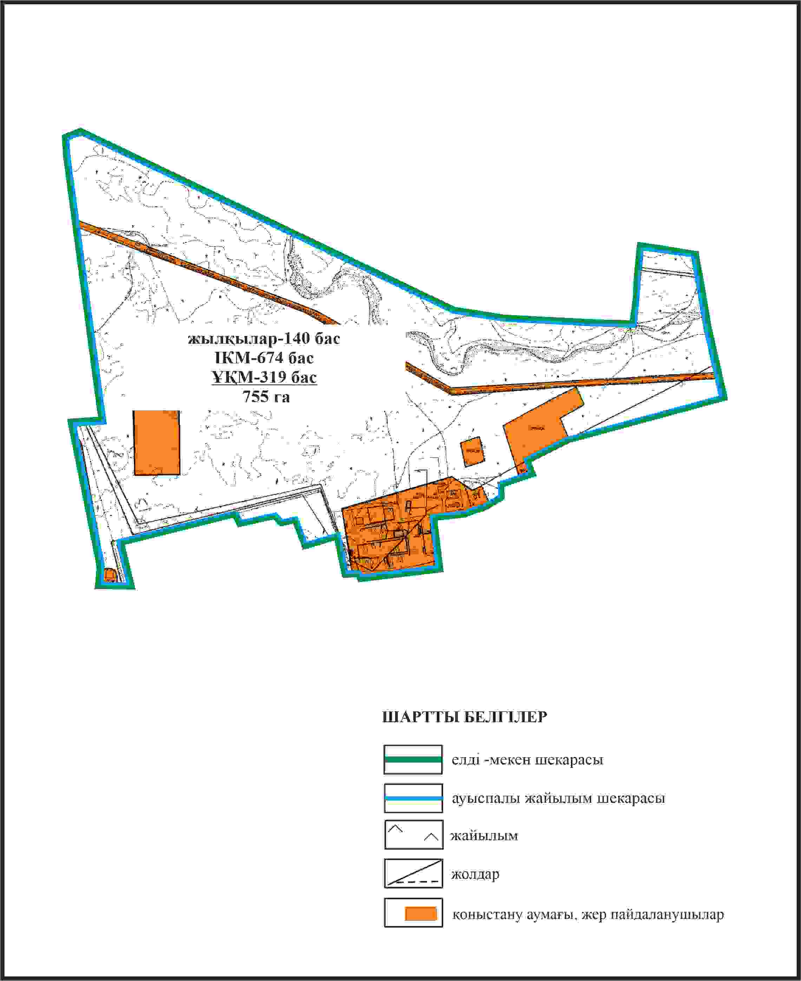

Бұқар жырау ауданы бойынша
2024-2028 жылдарға арналған
жайылымдарды басқару және
оларды пайдалану жөніндегі жоспарға
331 – қосымша
Бұқар жырау ауданы Үштөбе ауылдық округінің Сарыарқа ауылының ауыл шаруашылығы жануарларын айдап өтуге арналған сервитуттар, мал айдайтын жолдар мен өзге де жайылымдық инфрақұрылым объектілері, сондай-ақ мал қорымдары (биометриялық шұңқырлар) белгіленген схемасы

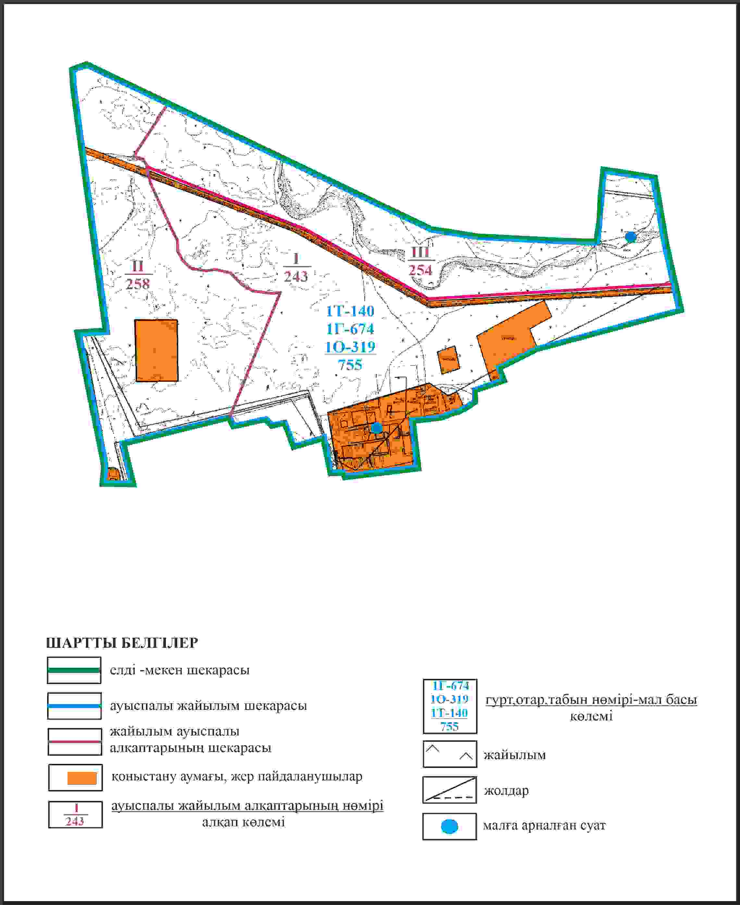

Бұқар жырау ауданы бойынша
2024-2028 жылдарға арналған
жайылымдарды басқару және
оларды пайдалану жөніндегі жоспарға
332 – қосымша
Бұқар жырау ауданы Үштөбе ауылдық округінің Сарыарқа ауылының жайылым пайдаланушылардың су көздеріне қол жеткізу схемасы

Бұқар жырау ауданы бойынша
2024-2028 жылдарға арналған
жайылымдарды басқару және
оларды пайдалану жөніндегі жоспарға
333 – қосымша
Бұқар жырау ауданы Шешенқара ауылдық округінің Шешенқара ауылының аумағындағы жайылымдардың орналасу схемасы (екі парақта, 1 -парақ)

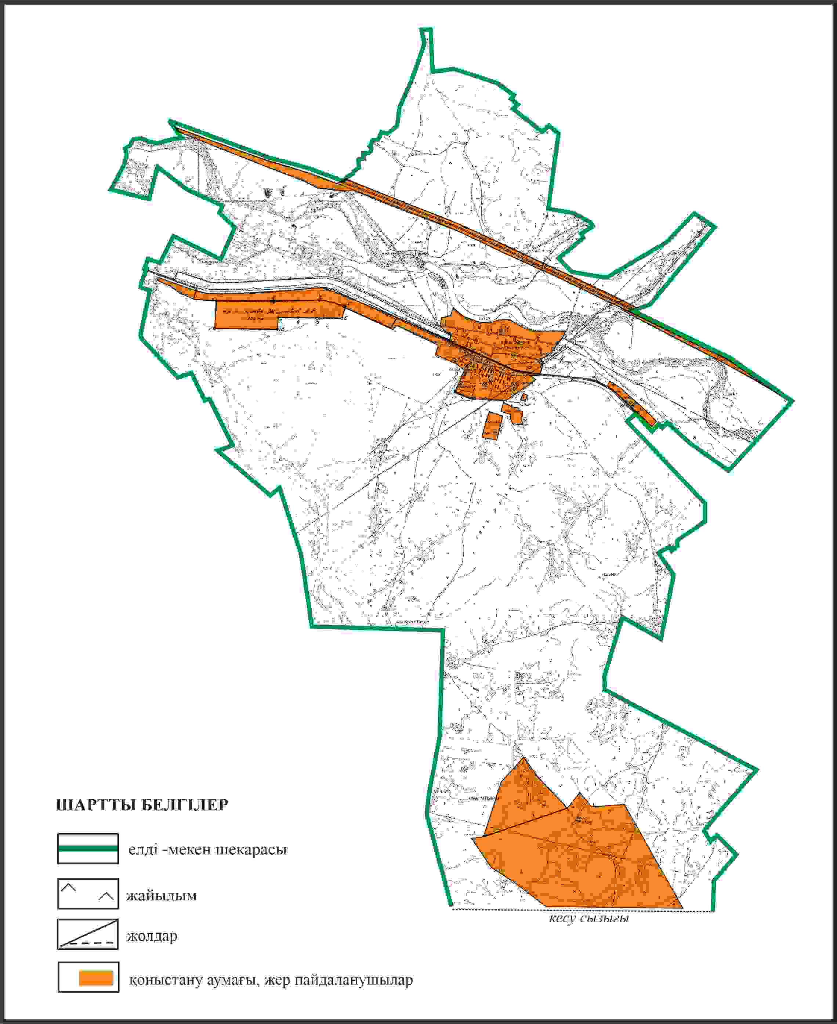

Бұқар жырау ауданы бойынша
2024-2028 жылдарға арналған
жайылымдарды басқару және
оларды пайдалану жөніндегі жоспарға
334 – қосымша
Бұқар жырау ауданы Шешенқара ауылдық округінің Шешенқара ауылының аумағындағы жайылымдардың орналасу схемасы (екі парақта, 2-парақ)

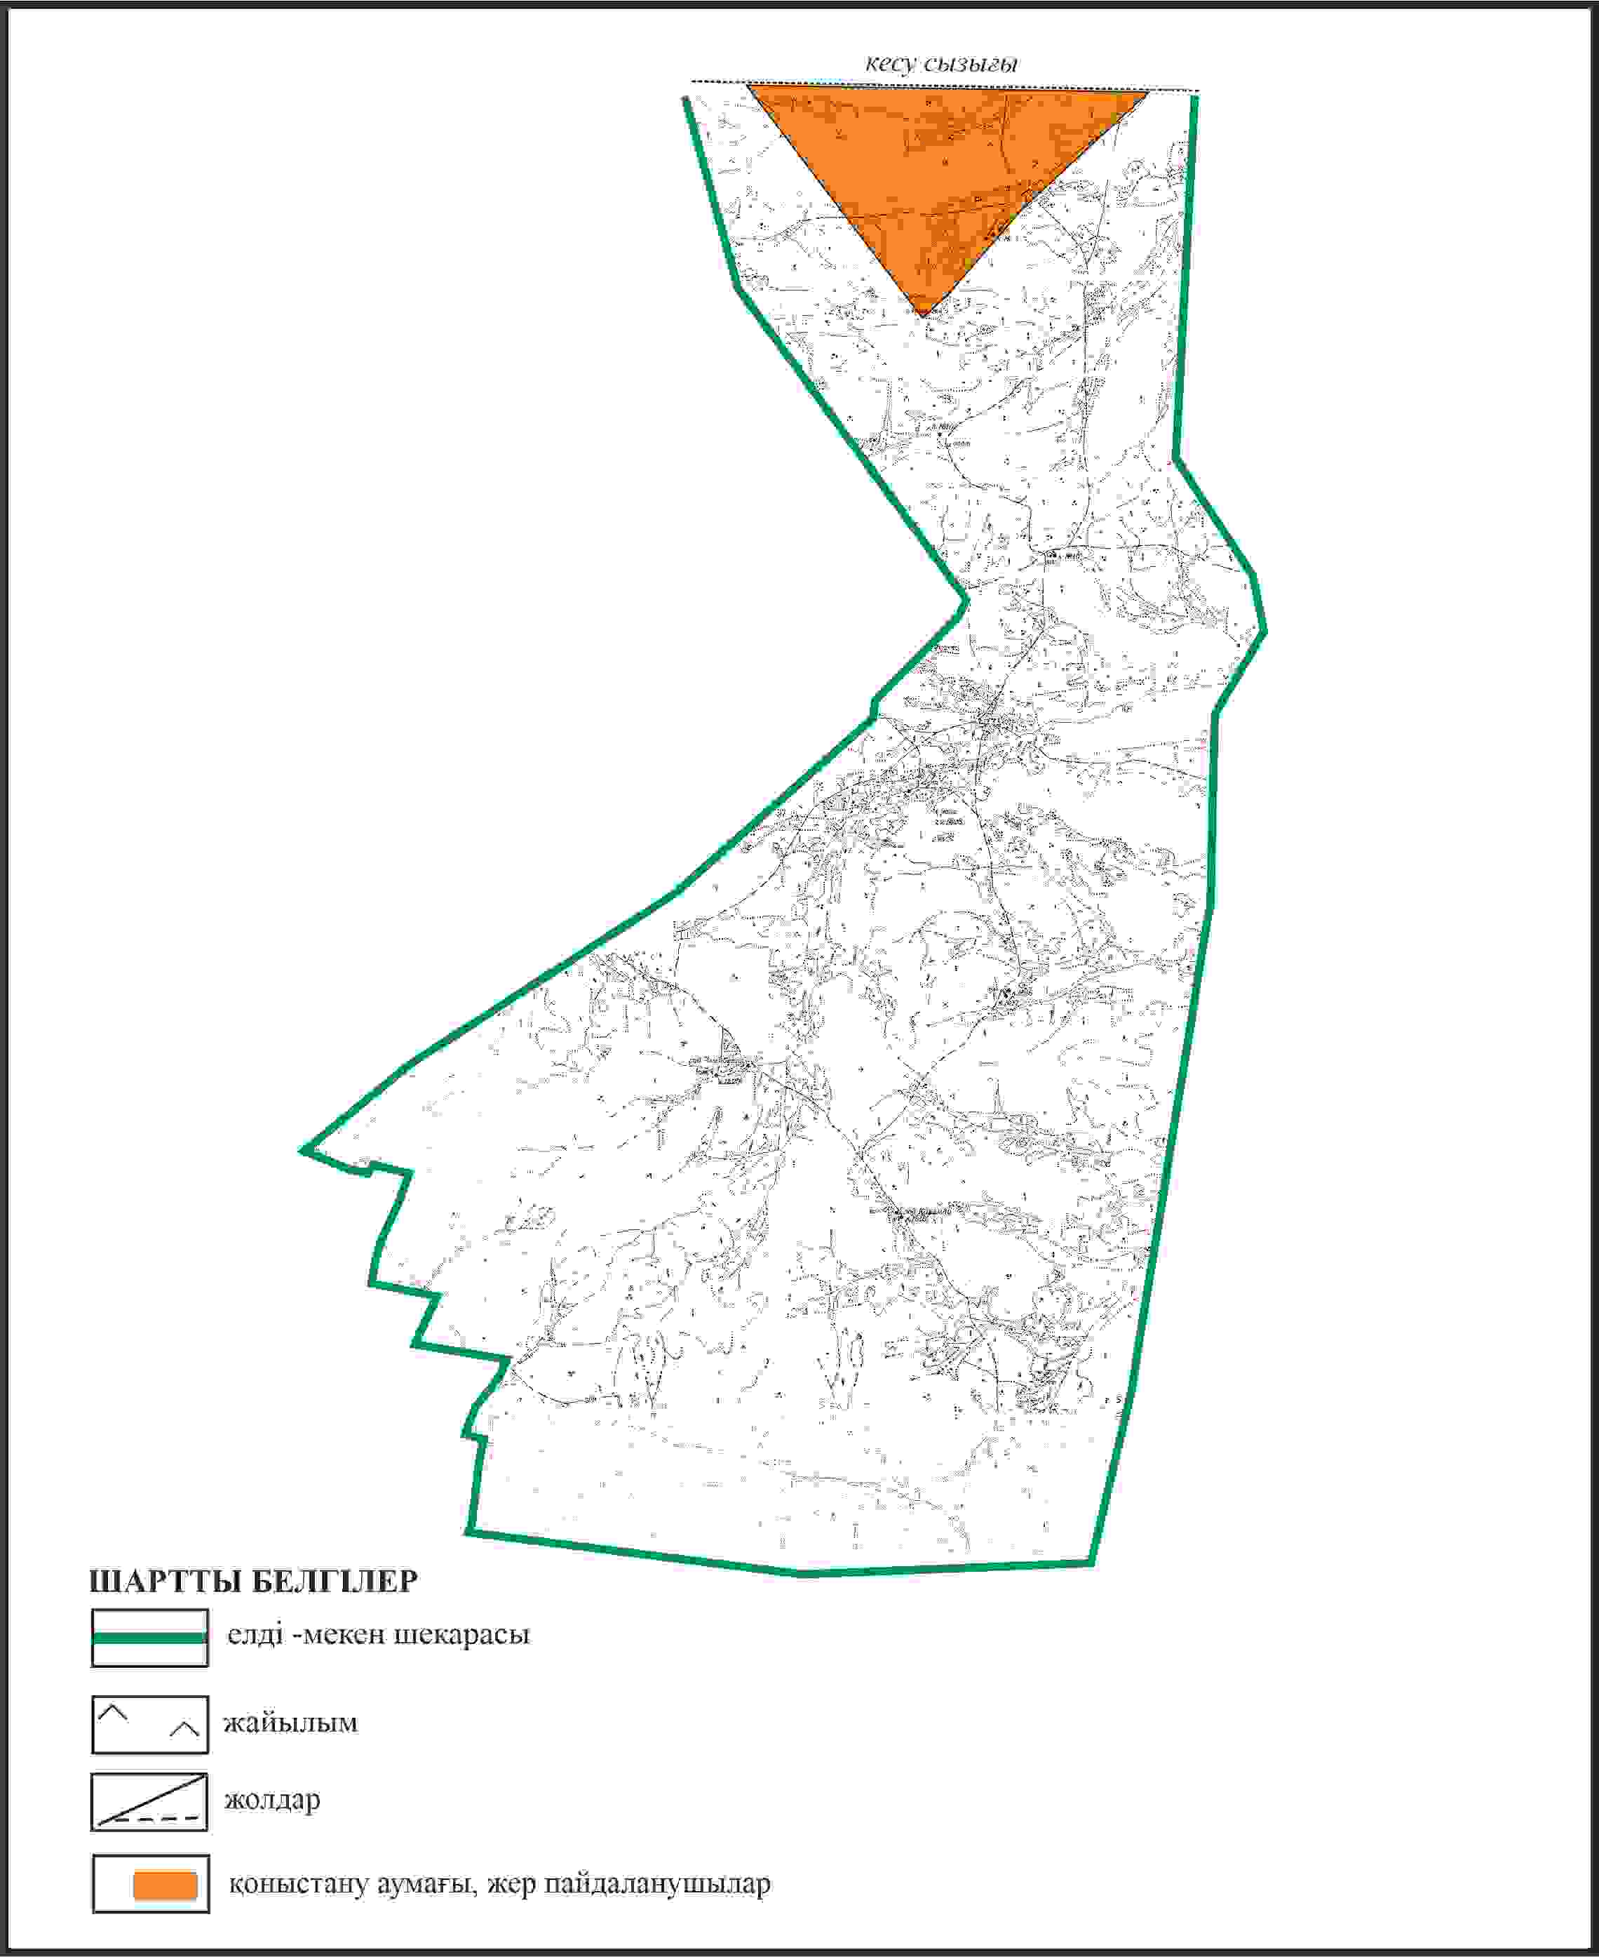

Бұқар жырау ауданы бойынша
2024-2028 жылдарға арналған
жайылымдарды басқару және
оларды пайдалану жөніндегі жоспарға
335 – қосымша
Бұқар жырау ауданы Шешенқара ауылдық округінің Шешенқара ауылының жеке ауладағы ауыл шаруашылығы жануарларын жаю бойынша халық мұқтажына арналған жайылымдар, оның ішінде көпшілік пайдаланатын жайылымдар белгіленген схемасы (екі парақта, 1-парақ)

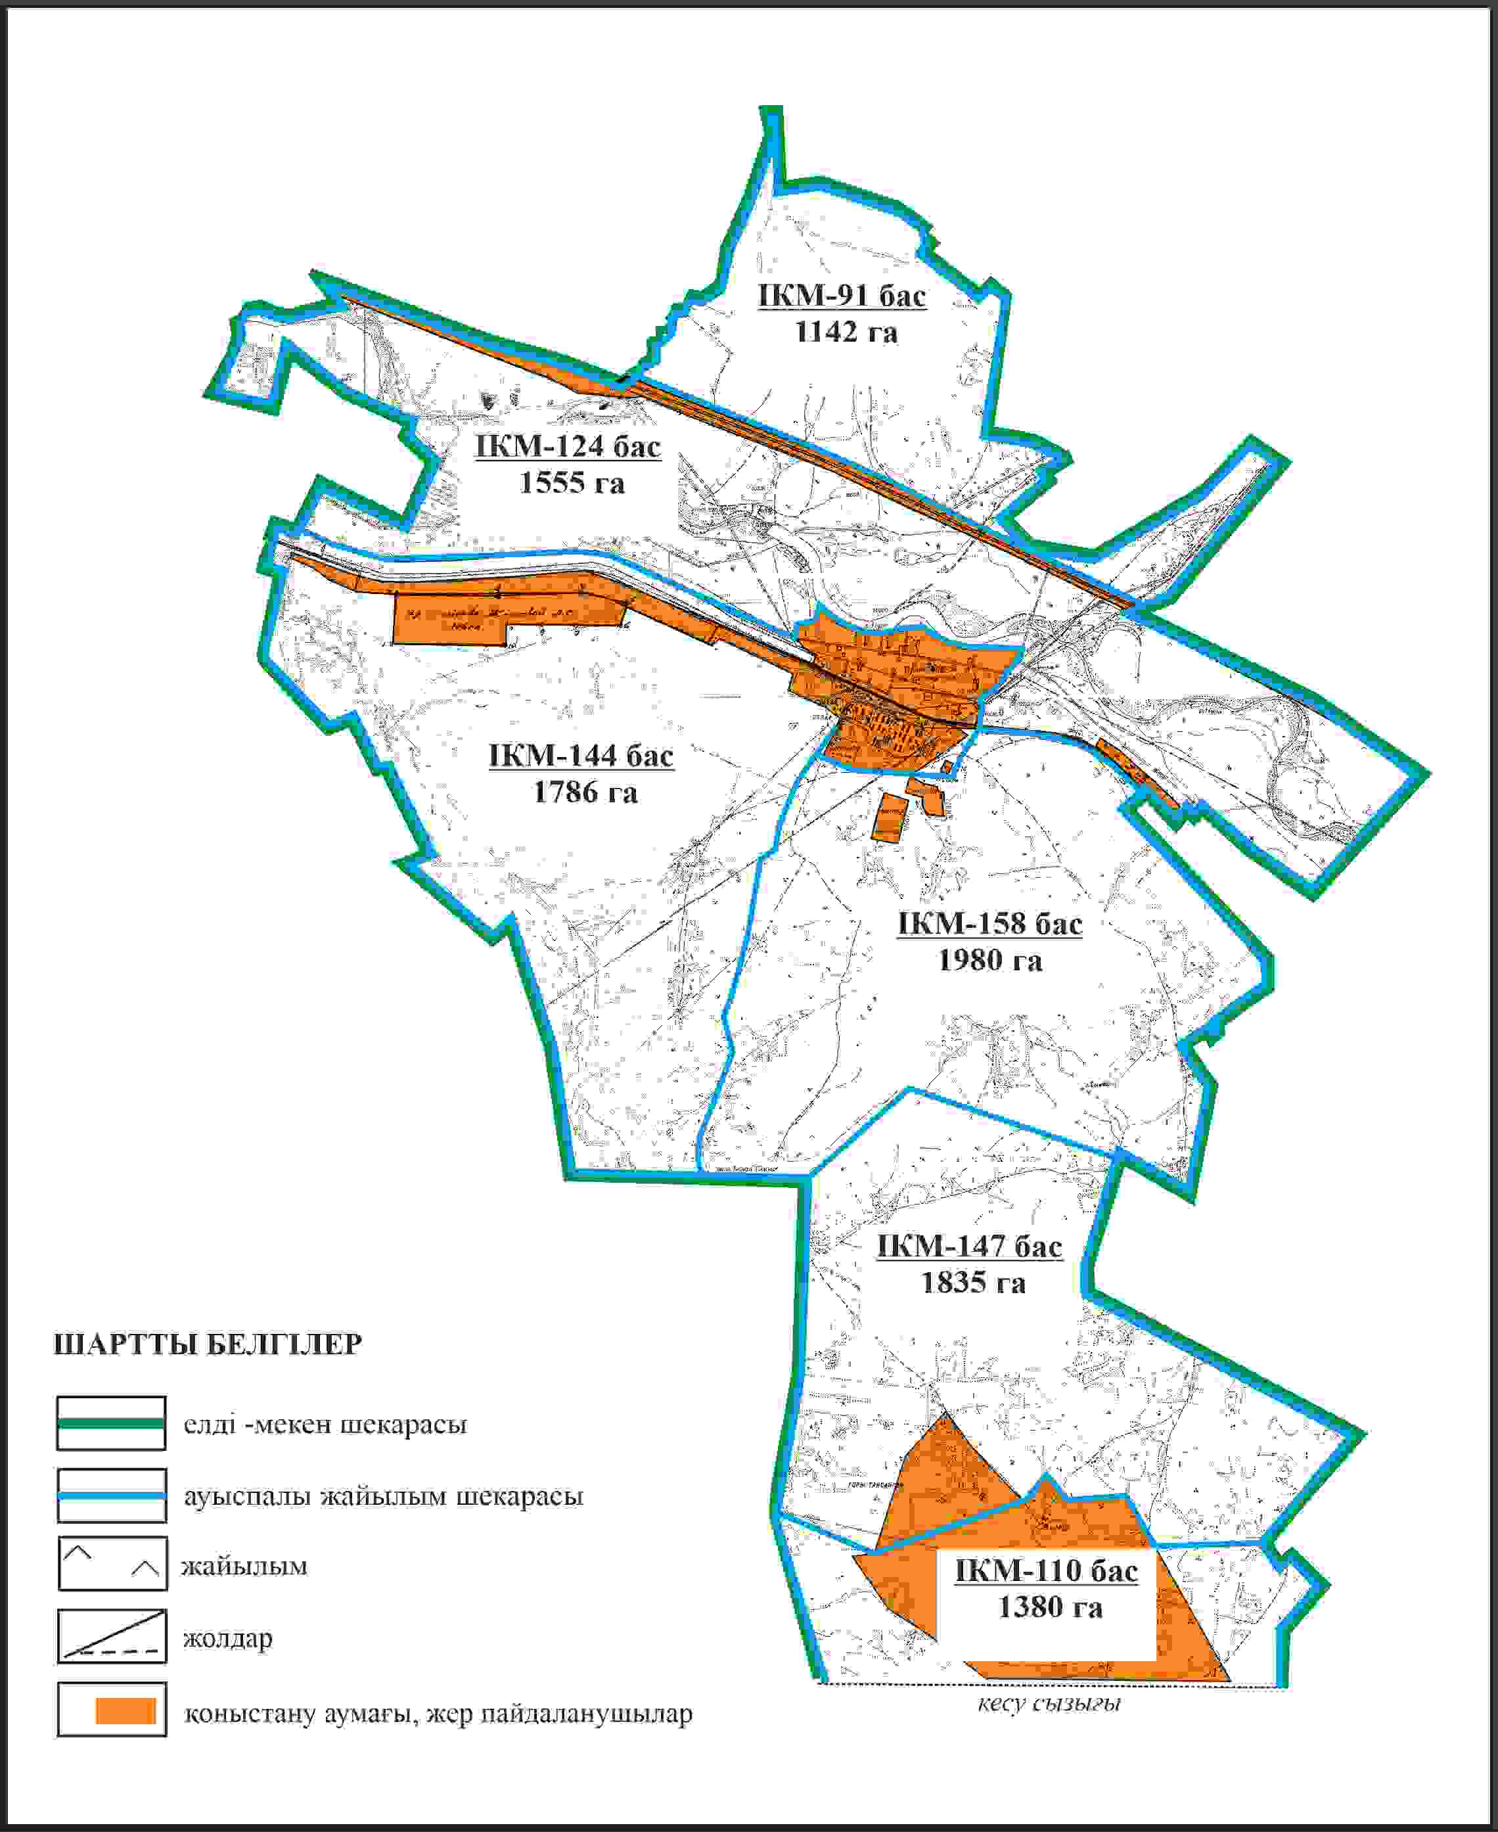

Бұқар жырау ауданы бойынша
2024-2028 жылдарға арналған
жайылымдарды басқару және
оларды пайдалану жөніндегі жоспарға
336 – қосымша
Бұқар жырау ауданы Шешенқара ауылдық округінің Шешенқара ауылының жеке ауладағы ауыл шаруашылығы жануарларын жаю бойынша халық мұқтажына арналған жайылымдар, оның ішінде көпшілік пайдаланатын жайылымдар белгіленген схемасы (екі парақта, 2-парақ)

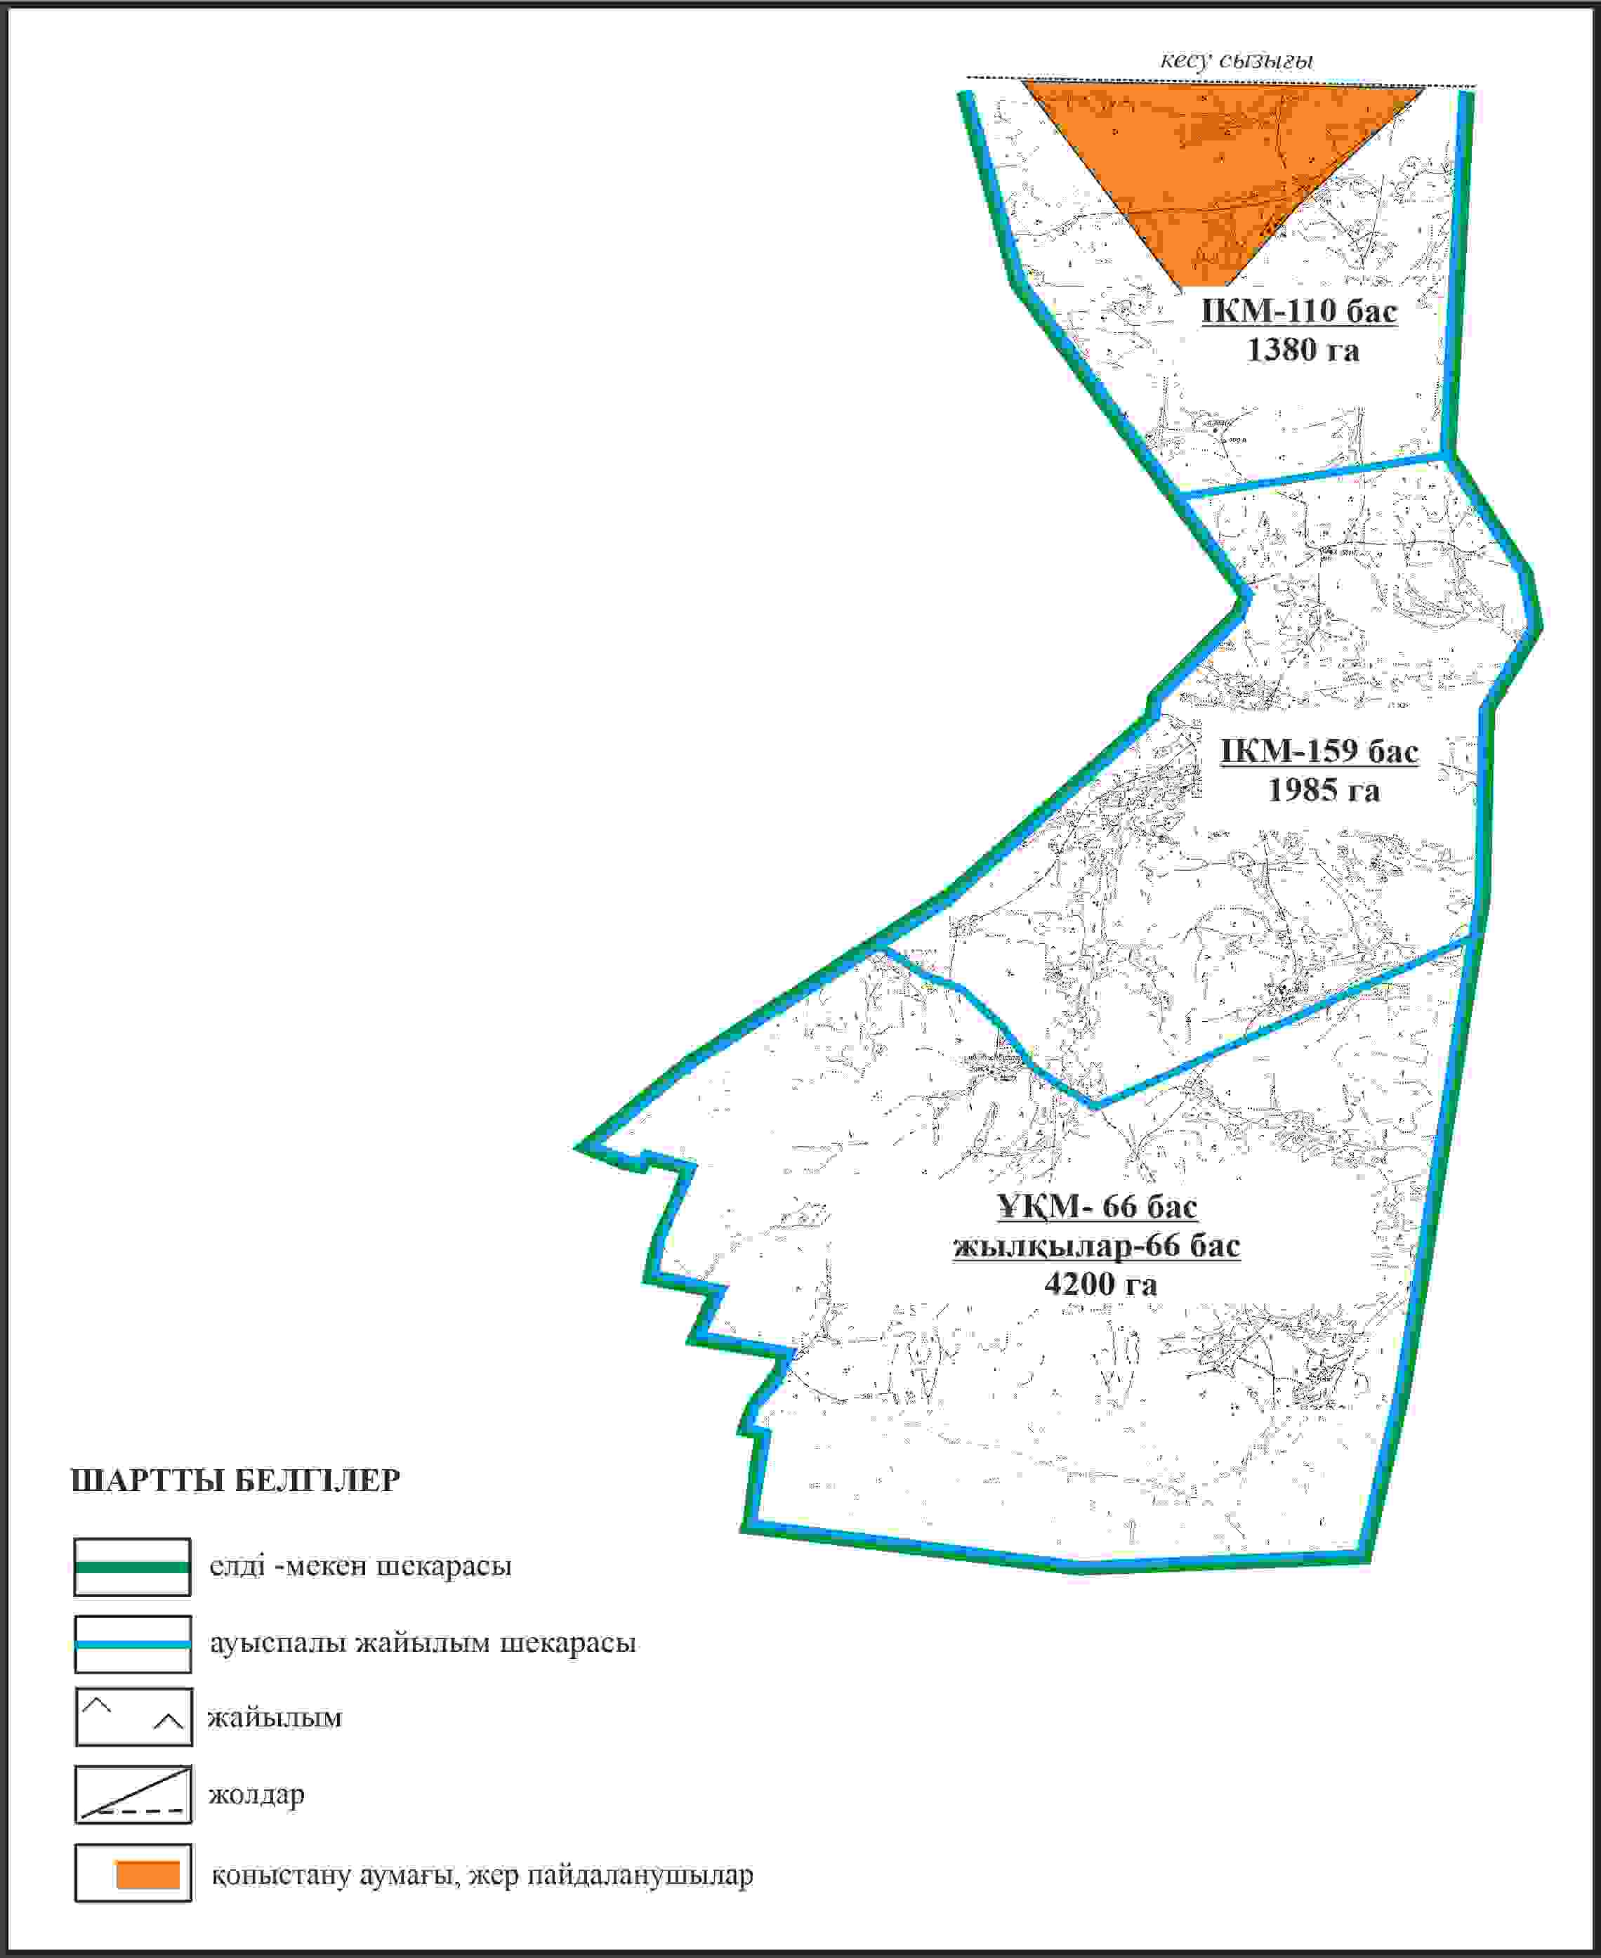

Бұқар жырау ауданы бойынша
2024-2028 жылдарға арналған
жайылымдарды басқару және
оларды пайдалану жөніндегі жоспарға
337 – қосымша
Бұқар жырау ауданы Шешенқара ауылдық округінің Шешенқара ауылының ауыл шаруашылығы жануарларын айдап өтуге арналған сервитуттар, мал айдайтын жолдар мен өзге де жайылымдық инфрақұрылым объектілері, сондай-ақ мал қорымдары (биометриялық шұңқырлар) белгіленген схемасы (екі парақта, 1-парақ)

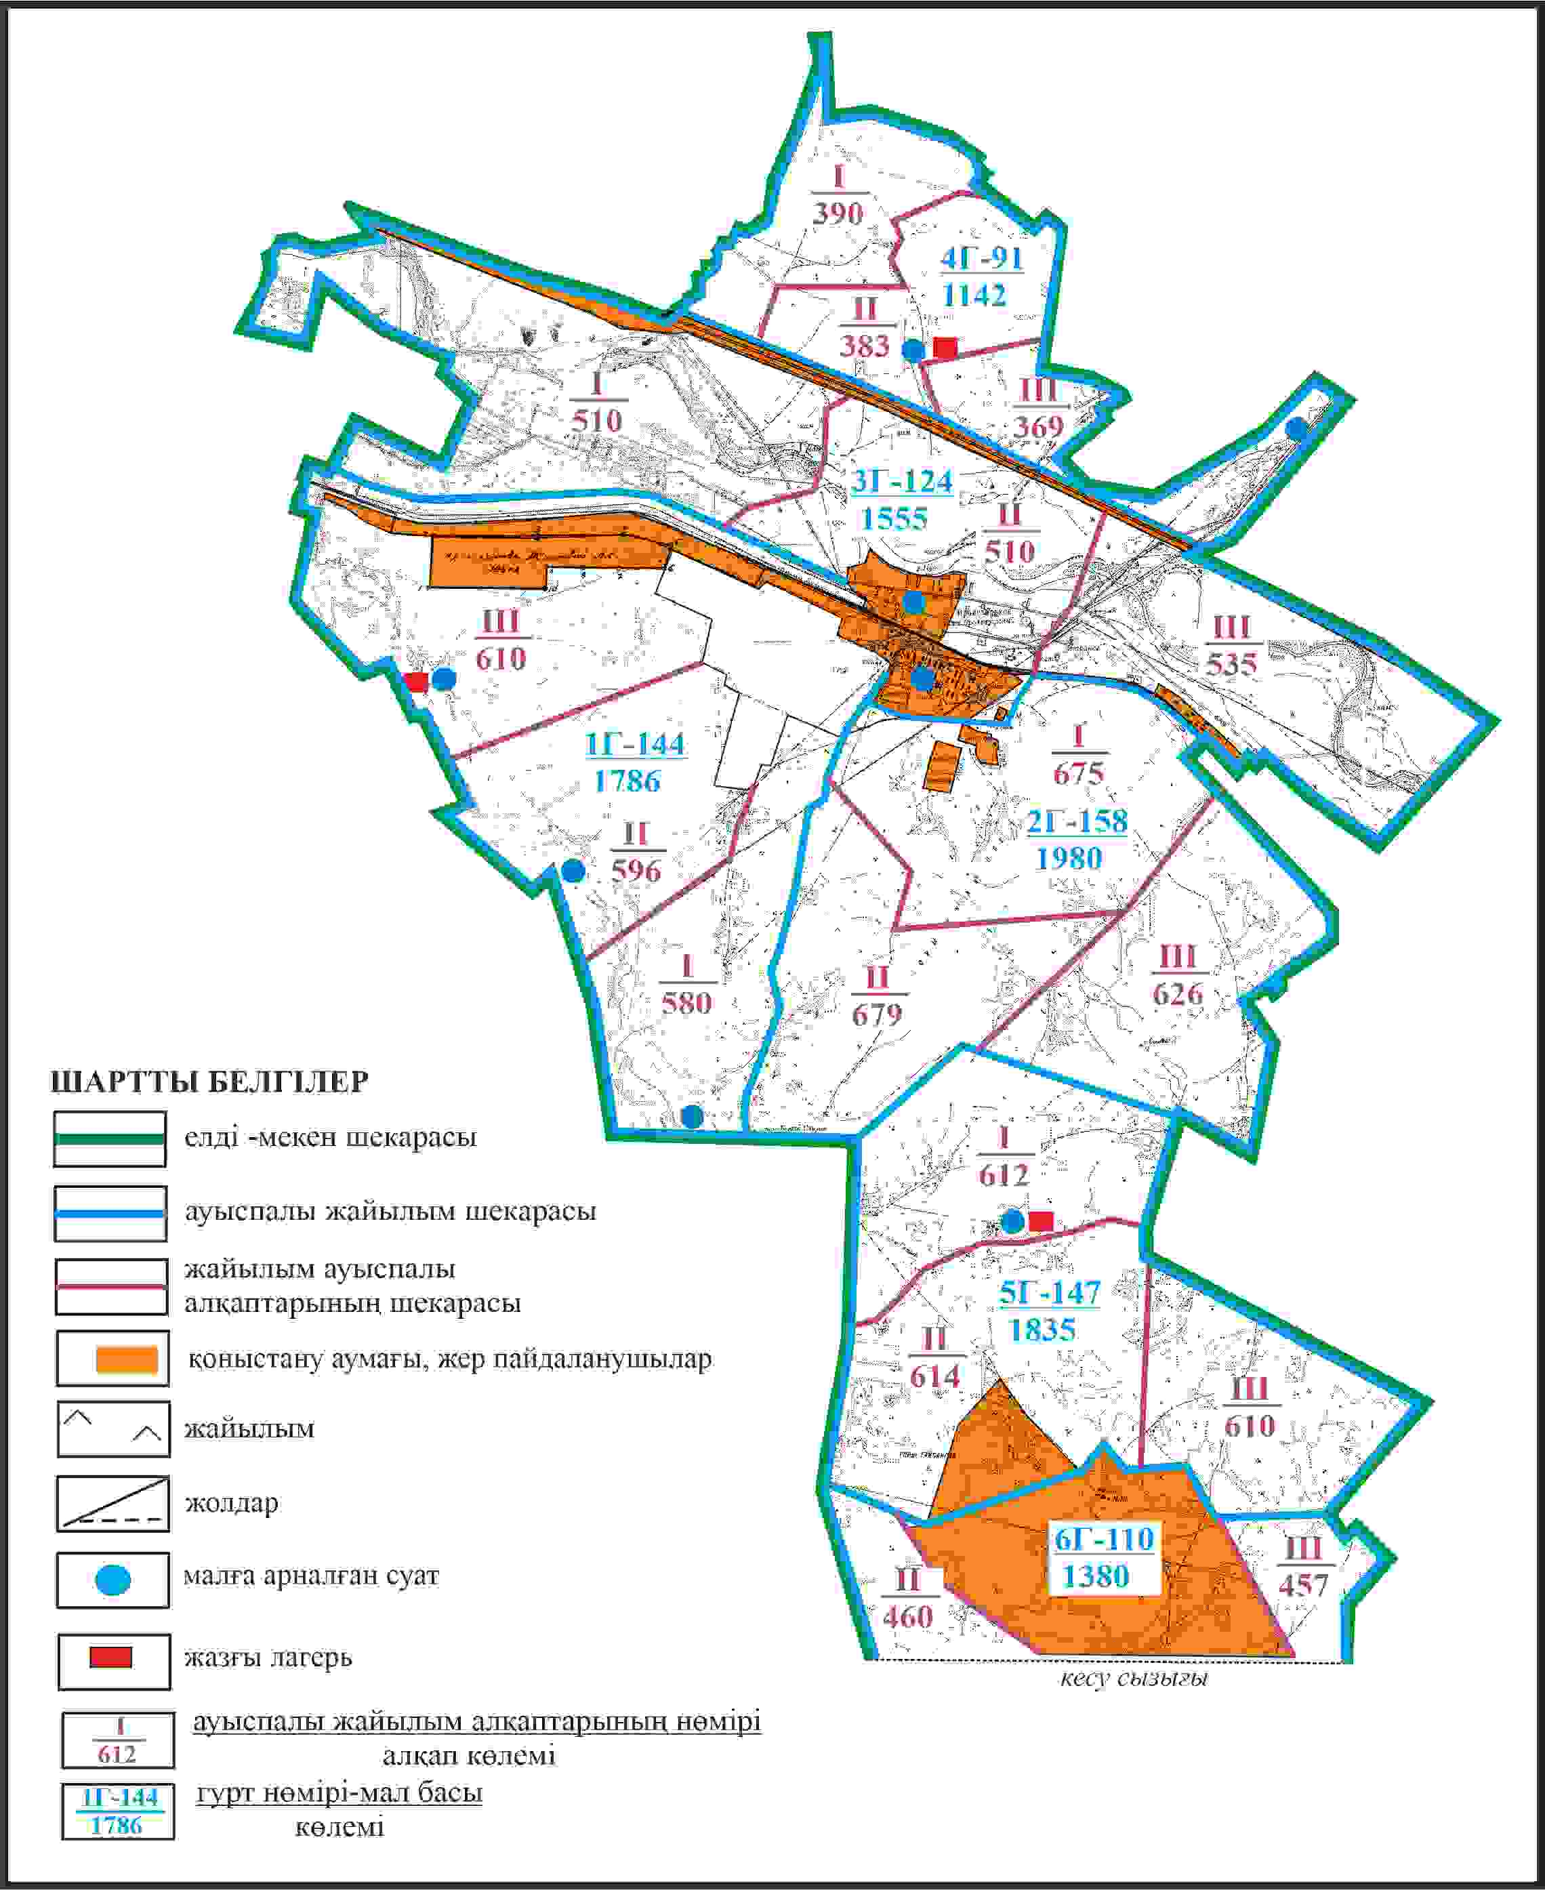

Бұқар жырау ауданы бойынша
2024-2028 жылдарға арналған
жайылымдарды басқару және
оларды пайдалану жөніндегі жоспарға
338 – қосымша
Бұқар жырау ауданы Шешенқара ауылдық округінің Шешенқара ауылының ауыл шаруашылығы жануарларын айдап өтуге арналған сервитуттар, мал айдайтын жолдар мен өзге де жайылымдық инфрақұрылым объектілері, сондай-ақ мал қорымдары (биометриялық шұңқырлар) белгіленген схемасы (екі парақта, 2-парақ)

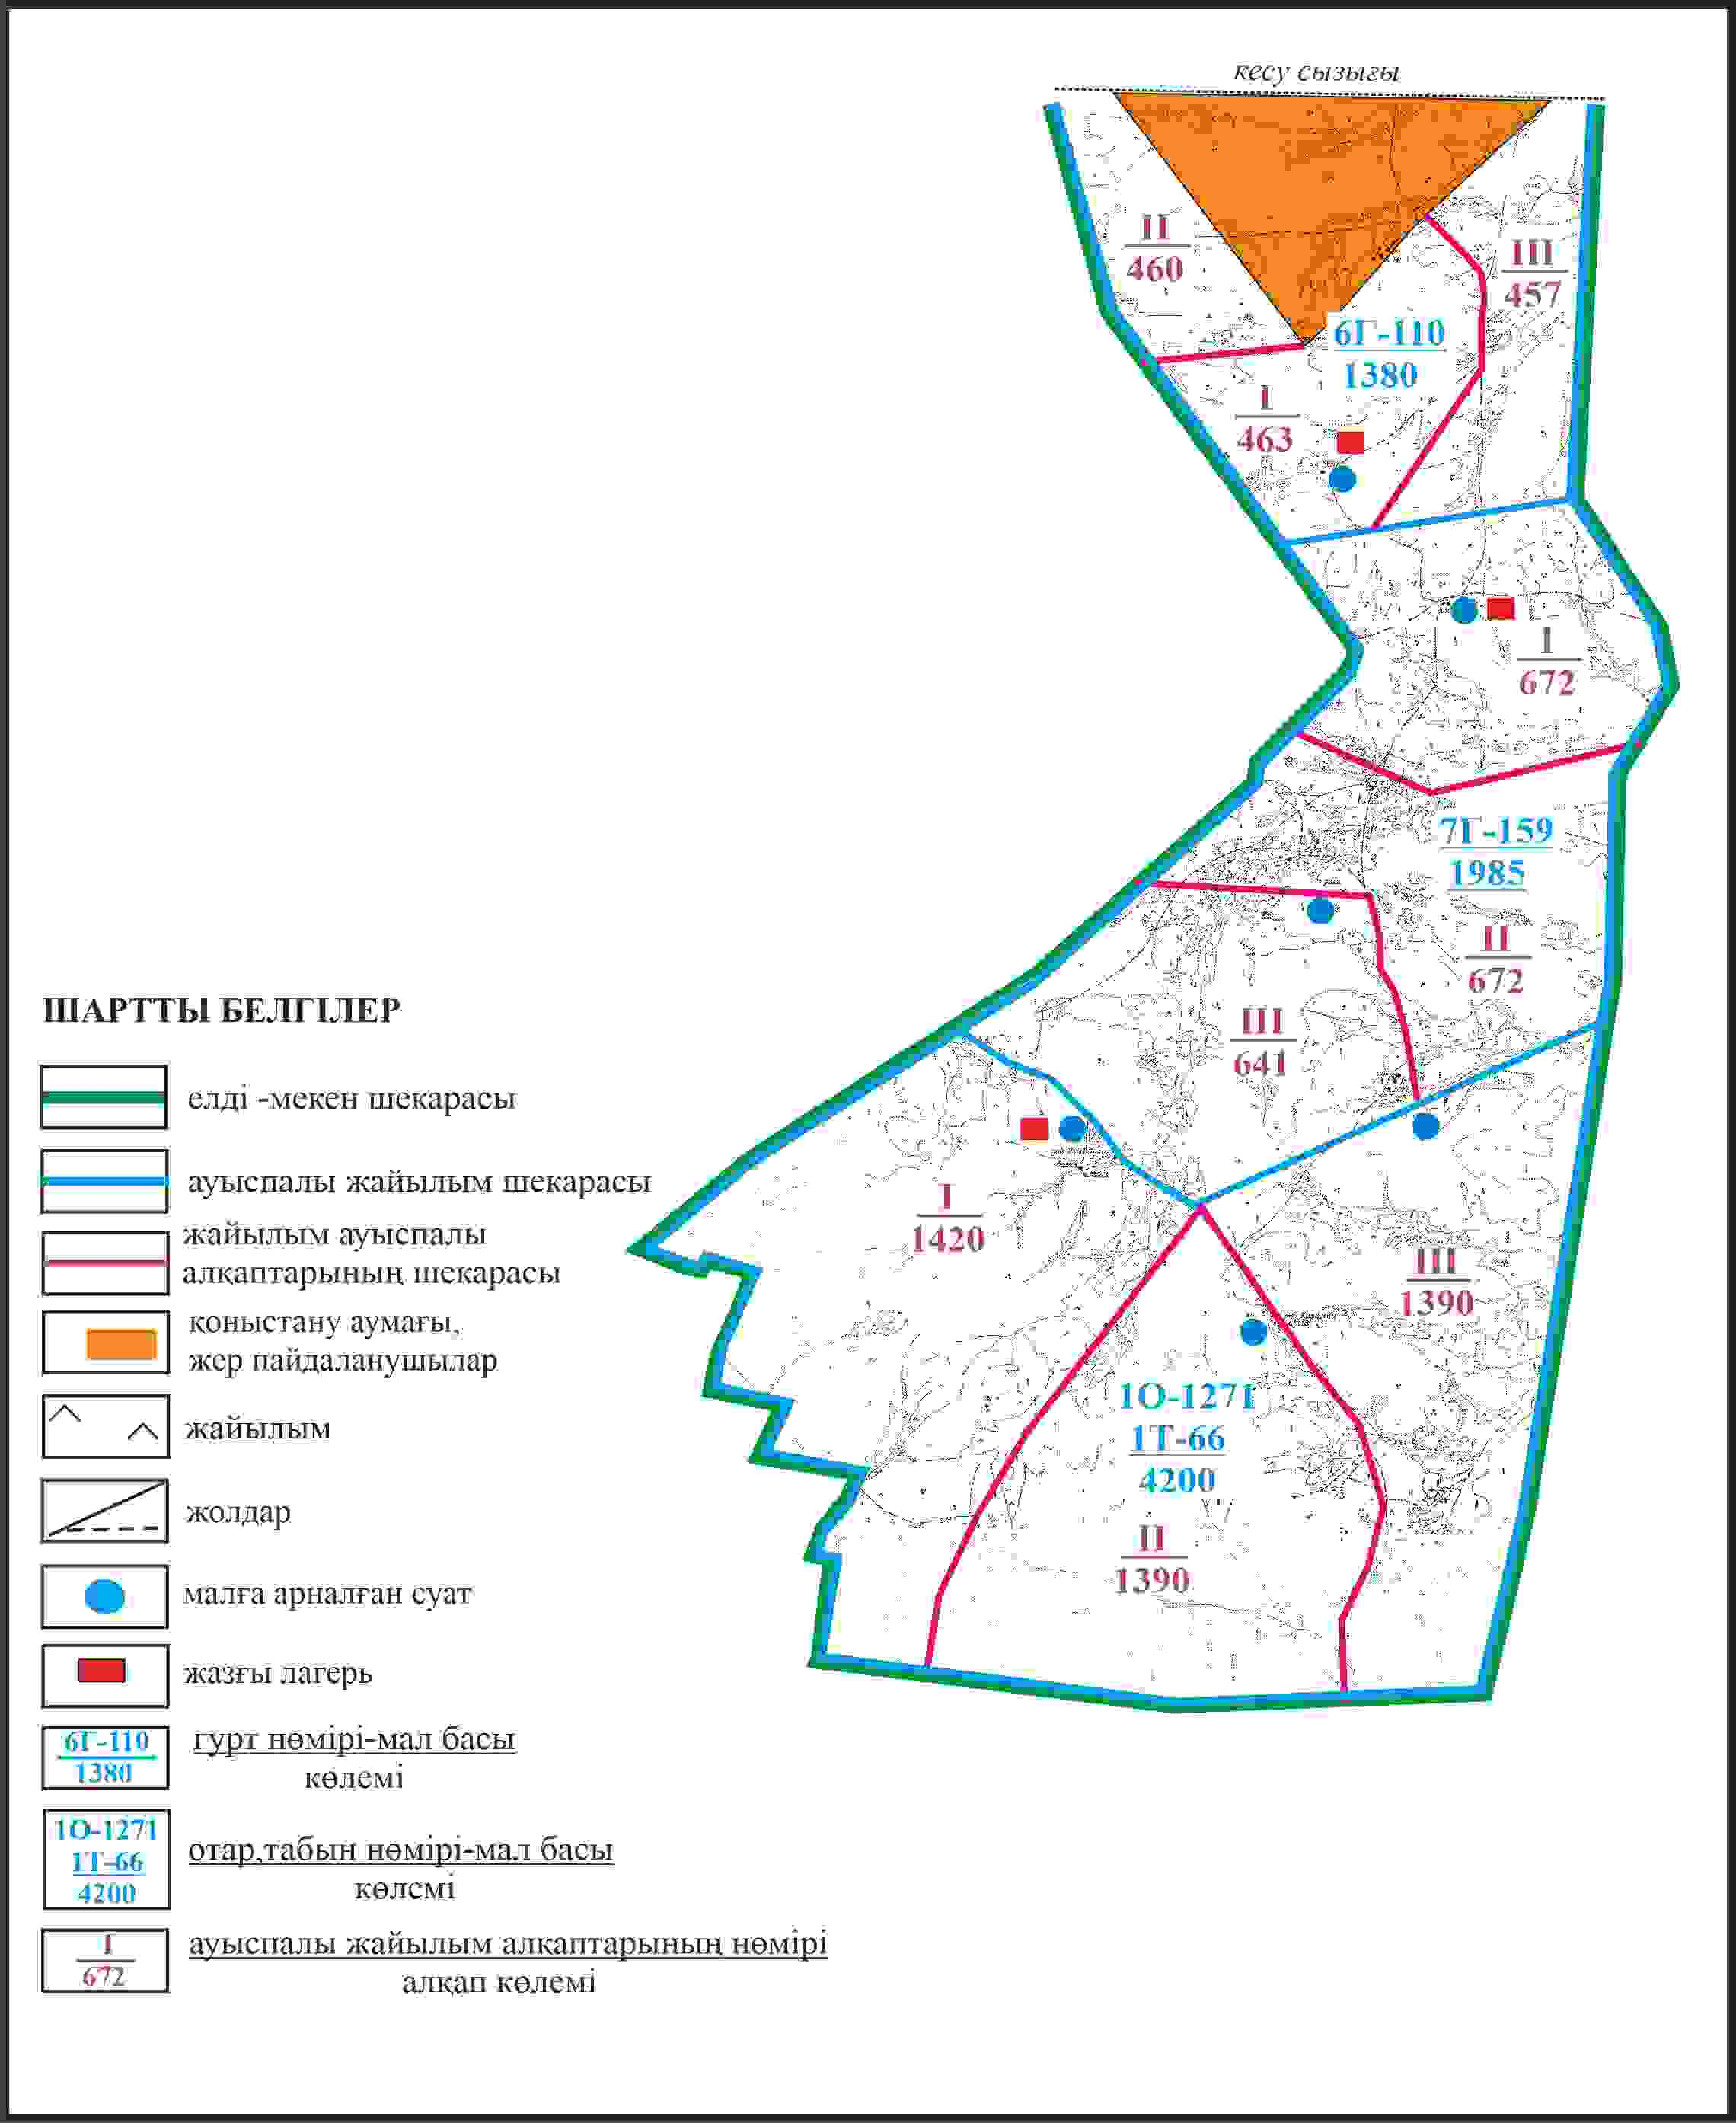

Бұқар жырау ауданы бойынша
2024-2028 жылдарға арналған
жайылымдарды басқару және
оларды пайдалану жөніндегі жоспарға
339 – қосымша
Бұқар жырау ауданы Шешенқара ауылдық округінің Шешенқара ауылының жайылым пайдаланушылардың су көздеріне қол жеткізу схемасы (екі парақта, 1-парақ)

Бұқар жырау ауданы бойынша
2024-2028 жылдарға арналған
жайылымдарды басқару және
оларды пайдалану жөніндегі жоспарға
340 – қосымша
Бұқар жырау ауданы Шешенқара ауылдық округінің Шешенқара ауылының жайылым пайдаланушылардың су көздеріне қол жеткізу схемасы (екі парақта, 2-парақ)

Бұқар жырау ауданы бойынша
2024-2028 жылдарға арналған
жайылымдарды басқару және
оларды пайдалану жөніндегі жоспарға
341 – қосымша
Бұқар жырау ауданы Шешенқара ауылдық округінің Шешенқара ауылының ауылының жайылым пайдаланушыларға жер пайдалануға берілуі мүмкін жайылымдар белгіленген схемасы (алабарлық жер учаскесі 4084га)

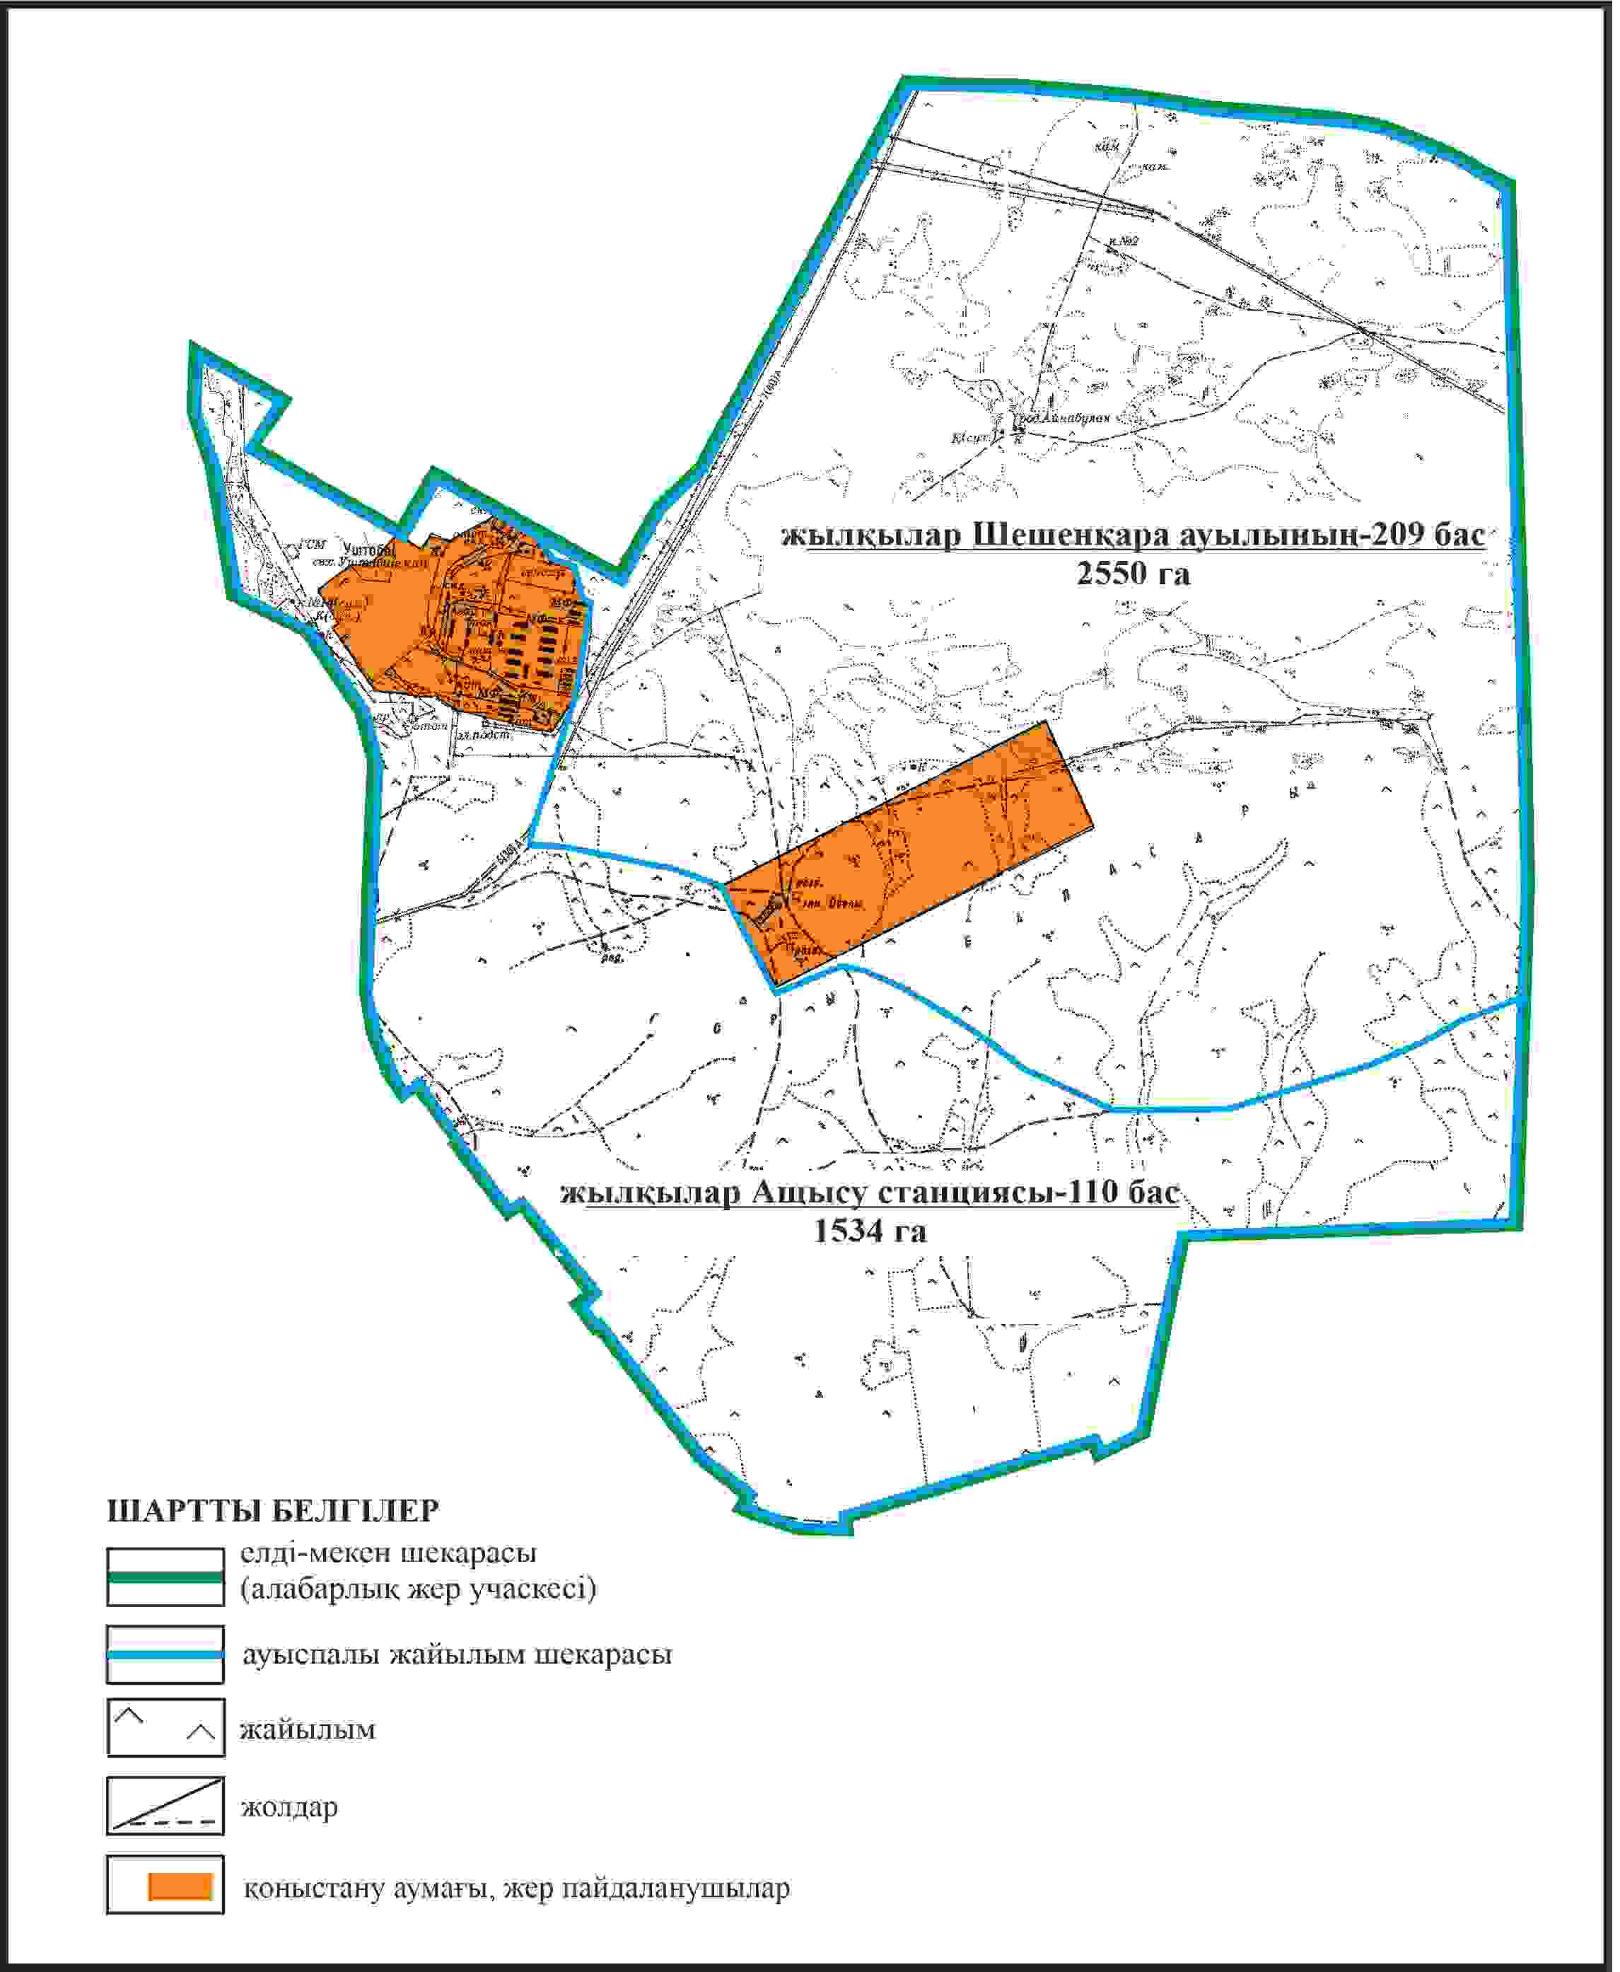

Бұқар жырау ауданы бойынша
2024-2028 жылдарға арналған
жайылымдарды басқару және
оларды пайдалану жөніндегі жоспарға
342 – қосымша
Бұқар жырау ауданы Шешенқара ауылдық округінің Шешенқара ауылының ауыл шаруашылығы жануарларын айдап өтуге арналған сервитуттар, мал айдайтын жолдар мен өзге де жайылымдық инфрақұрылым объектілері, сондай-ақ мал қорымдары (биометриялық шұңқырлар) белгіленген схемасы (алабарлық жер учаскесі 4084га)

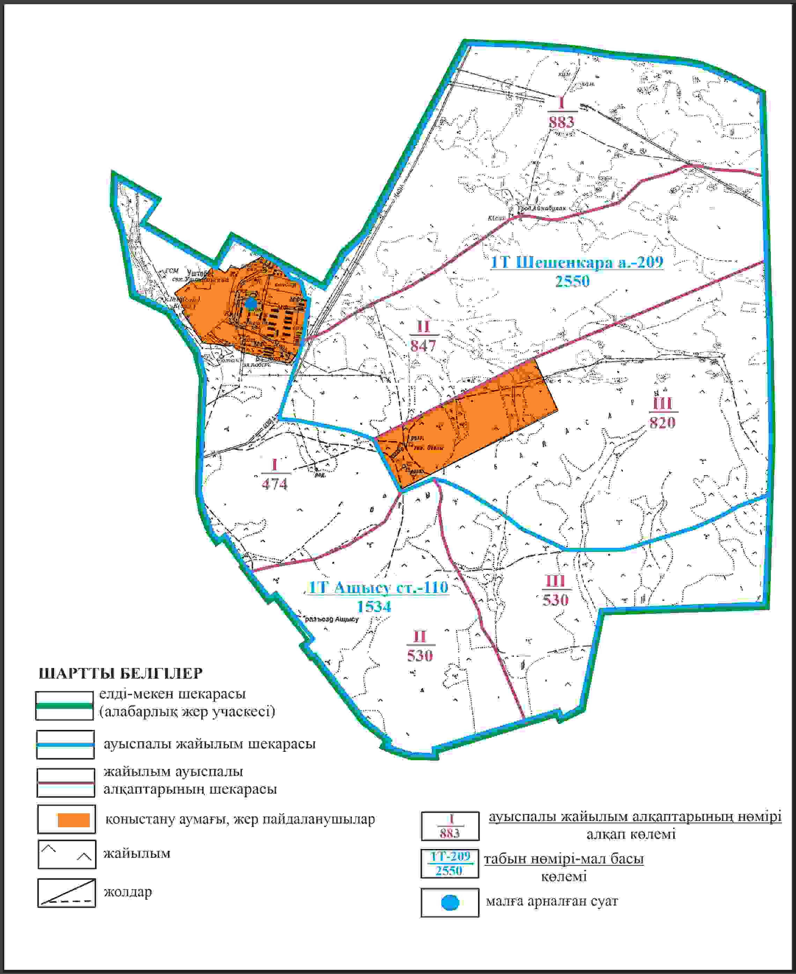

Бұқар жырау ауданы бойынша
2024-2028 жылдарға арналған
жайылымдарды басқару және
оларды пайдалану жөніндегі жоспарға
343 – қосымша
Бұқар жырау ауданы Шешенқара ауылдық округінің Шешенқара ауылының жайылым пайдаланушылардың су көздеріне қол жеткізу схемасы (алабарлық жер учаскесі 4084га)

Бұқар жырау ауданы бойынша
2024-2028 жылдарға арналған
жайылымдарды басқару және
оларды пайдалану жөніндегі жоспарға
344 – қосымша
Бұқар жырау ауданы Шешенқара ауылдық округінің Ащысу станциясының аумағындағы жайылымдардың орналасу схемасы

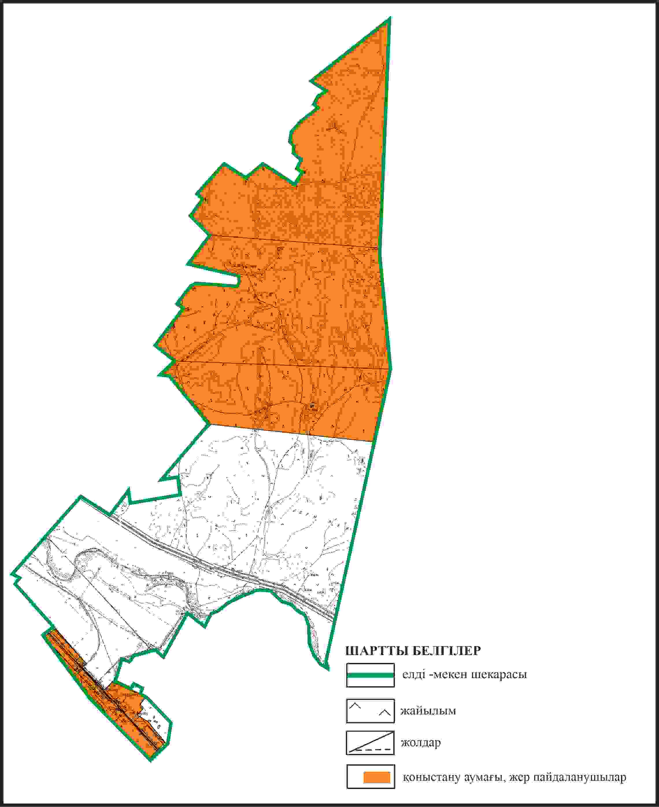

Бұқар жырау ауданы бойынша
2024-2028 жылдарға арналған
жайылымдарды басқару және
оларды пайдалану жөніндегі жоспарға
345 – қосымша
Бұқар жырау ауданы Шешенқара ауылдық округінің Ащысу станциясының жеке ауладағы ауыл шаруашылығы жануарларын жаю бойынша халық мұқтажына арналған жайылымдар, оның ішінде көпшілік пайдаланатын жайылымдар белгіленген схемасы

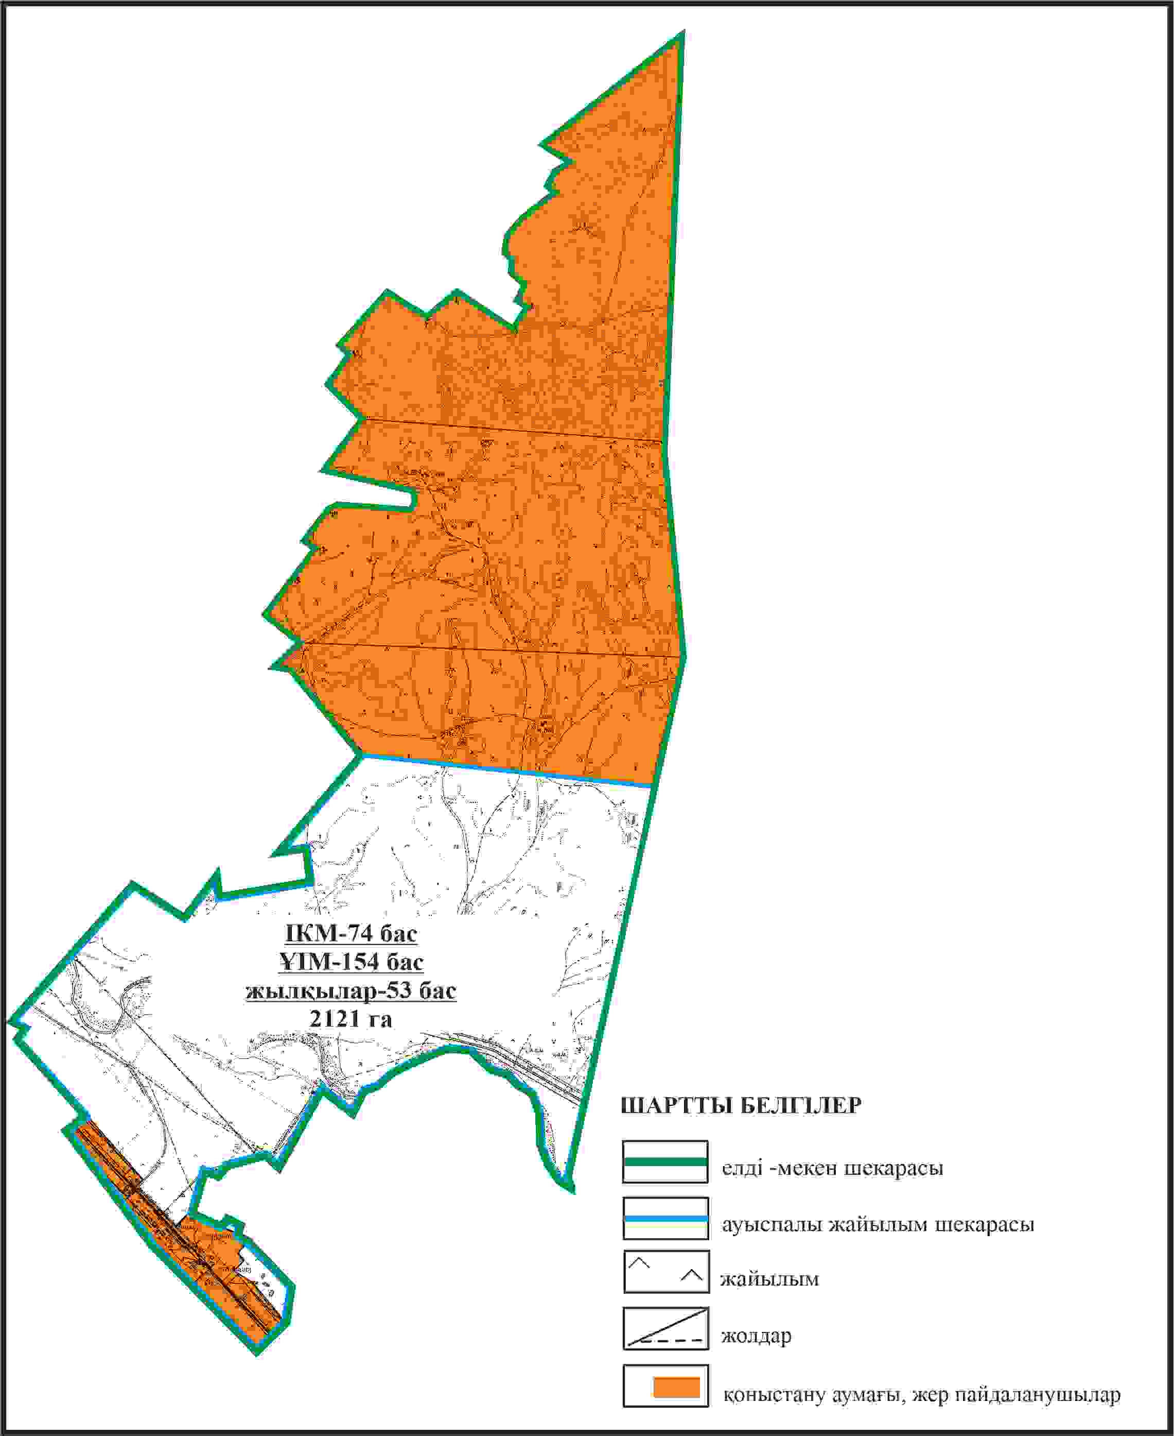

Бұқар жырау ауданы бойынша
2024-2028 жылдарға арналған
жайылымдарды басқару және
оларды пайдалану жөніндегі жоспарға
346 – қосымша
Бұқар жырау ауданы Шешенқара ауылдық округінің Ащысу станциясының ауыл шаруашылығы жануарларын айдап өтуге арналған сервитуттар, мал айдайтын жолдар мен өзге де жайылымдық инфрақұрылым объектілері, сондай-ақ мал қорымдары (биометриялық шұңқырлар) белгіленген схемасы

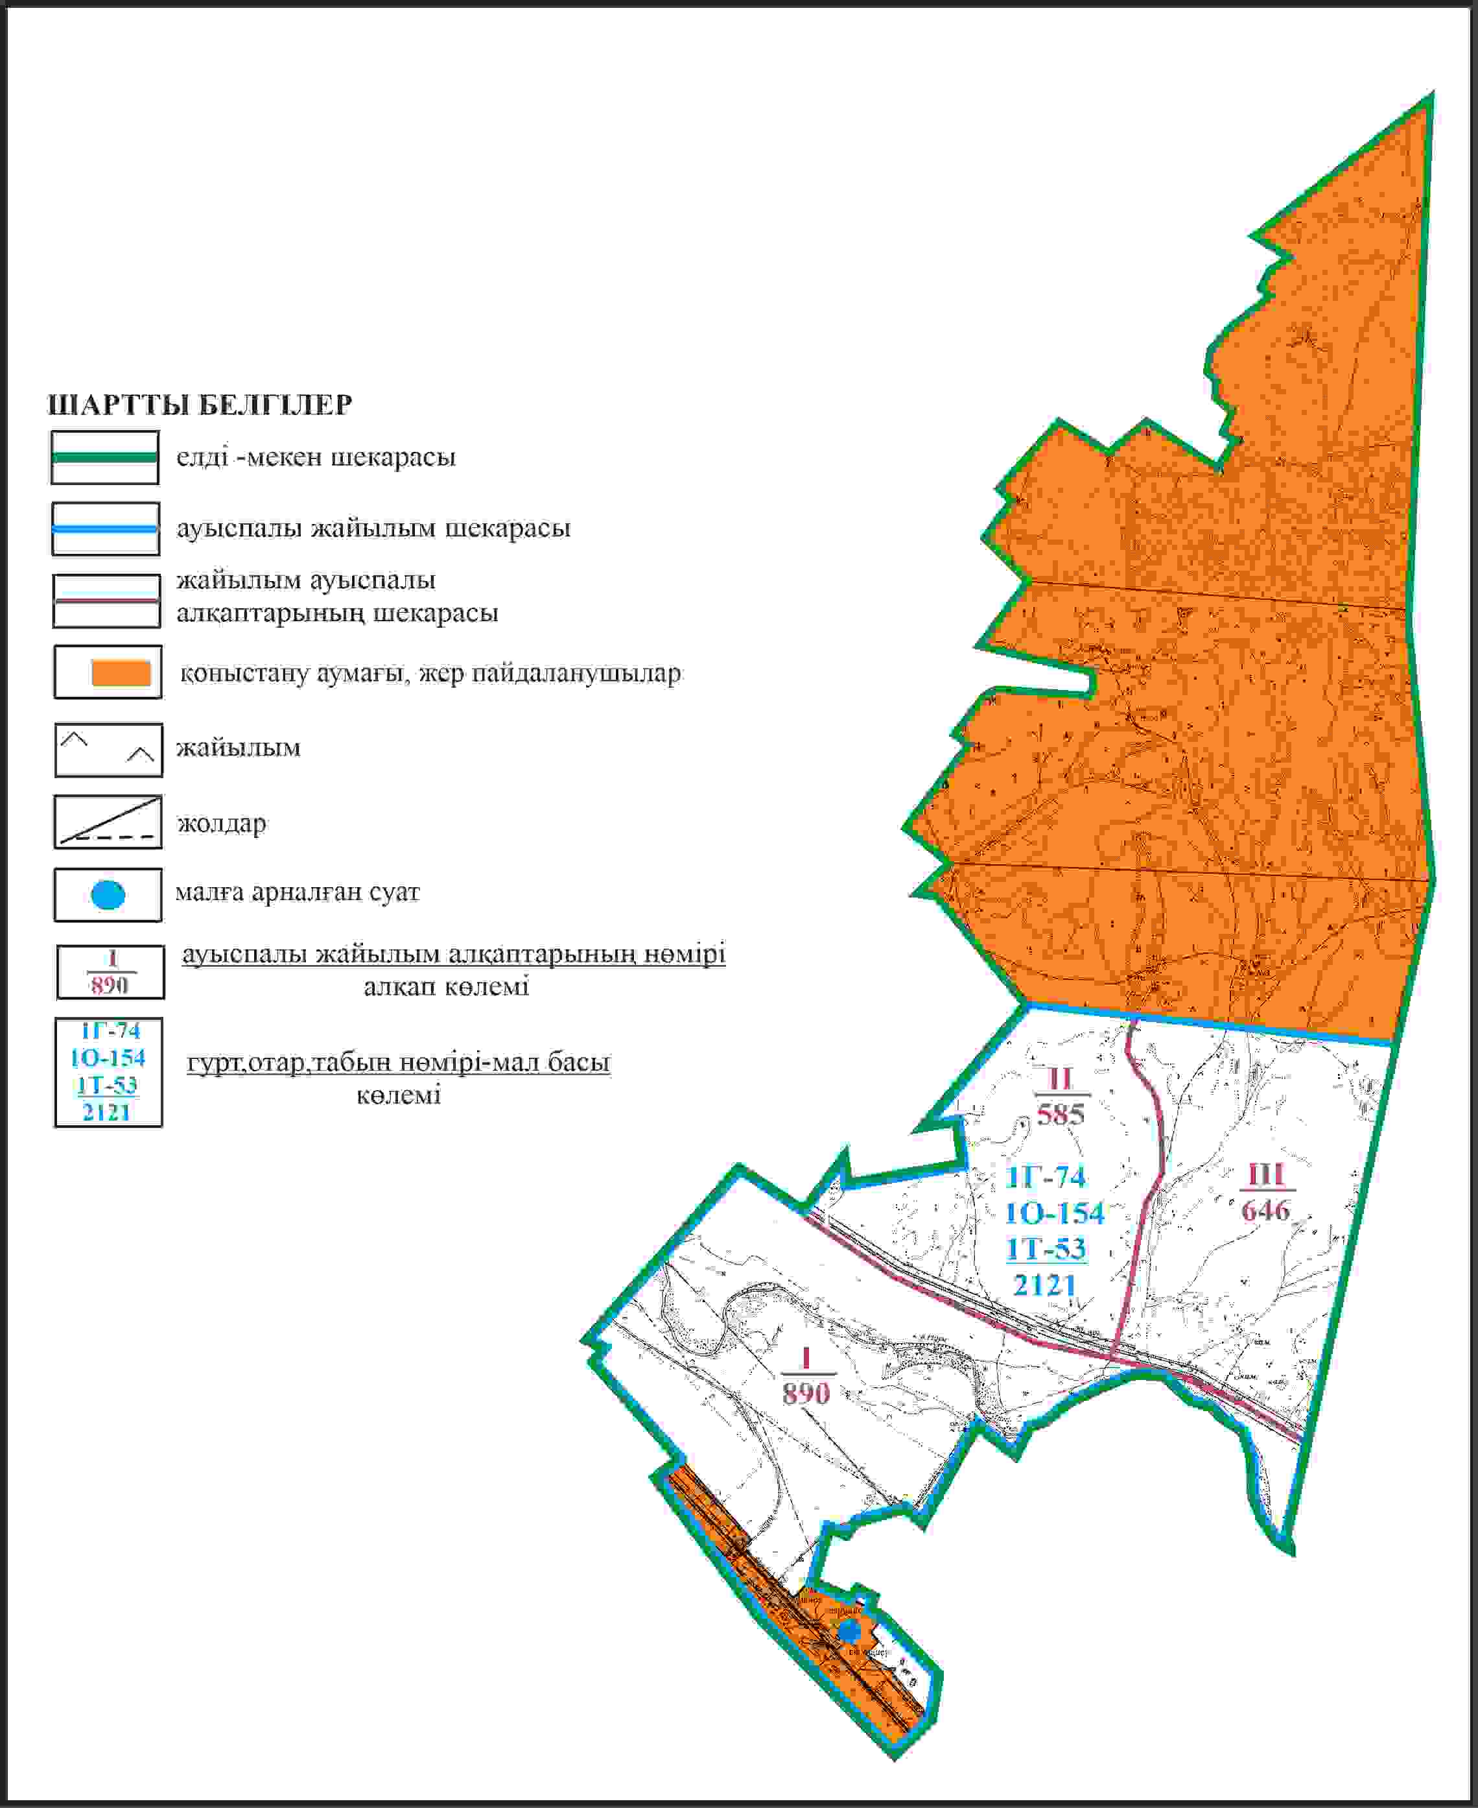

Бұқар жырау ауданы бойынша
2024-2028 жылдарға арналған
жайылымдарды басқару және
оларды пайдалану жөніндегі жоспарға
347 – қосымша
Бұқар жырау ауданы Шешенқара ауылдық округінің Ащысу станциясының жайылым пайдаланушылардың су көздеріне қол жеткізу схемасы

Бұқар жырау ауданы бойынша
2024-2028 жылдарға арналған
жайылымдарды басқару және
оларды пайдалану жөніндегі жоспарға
348 – қосымша
Бұқар жырау ауданы Центральный ауылдық округінің Центральное ауылының аумағындағы жайылымдардың орналасу схемасы

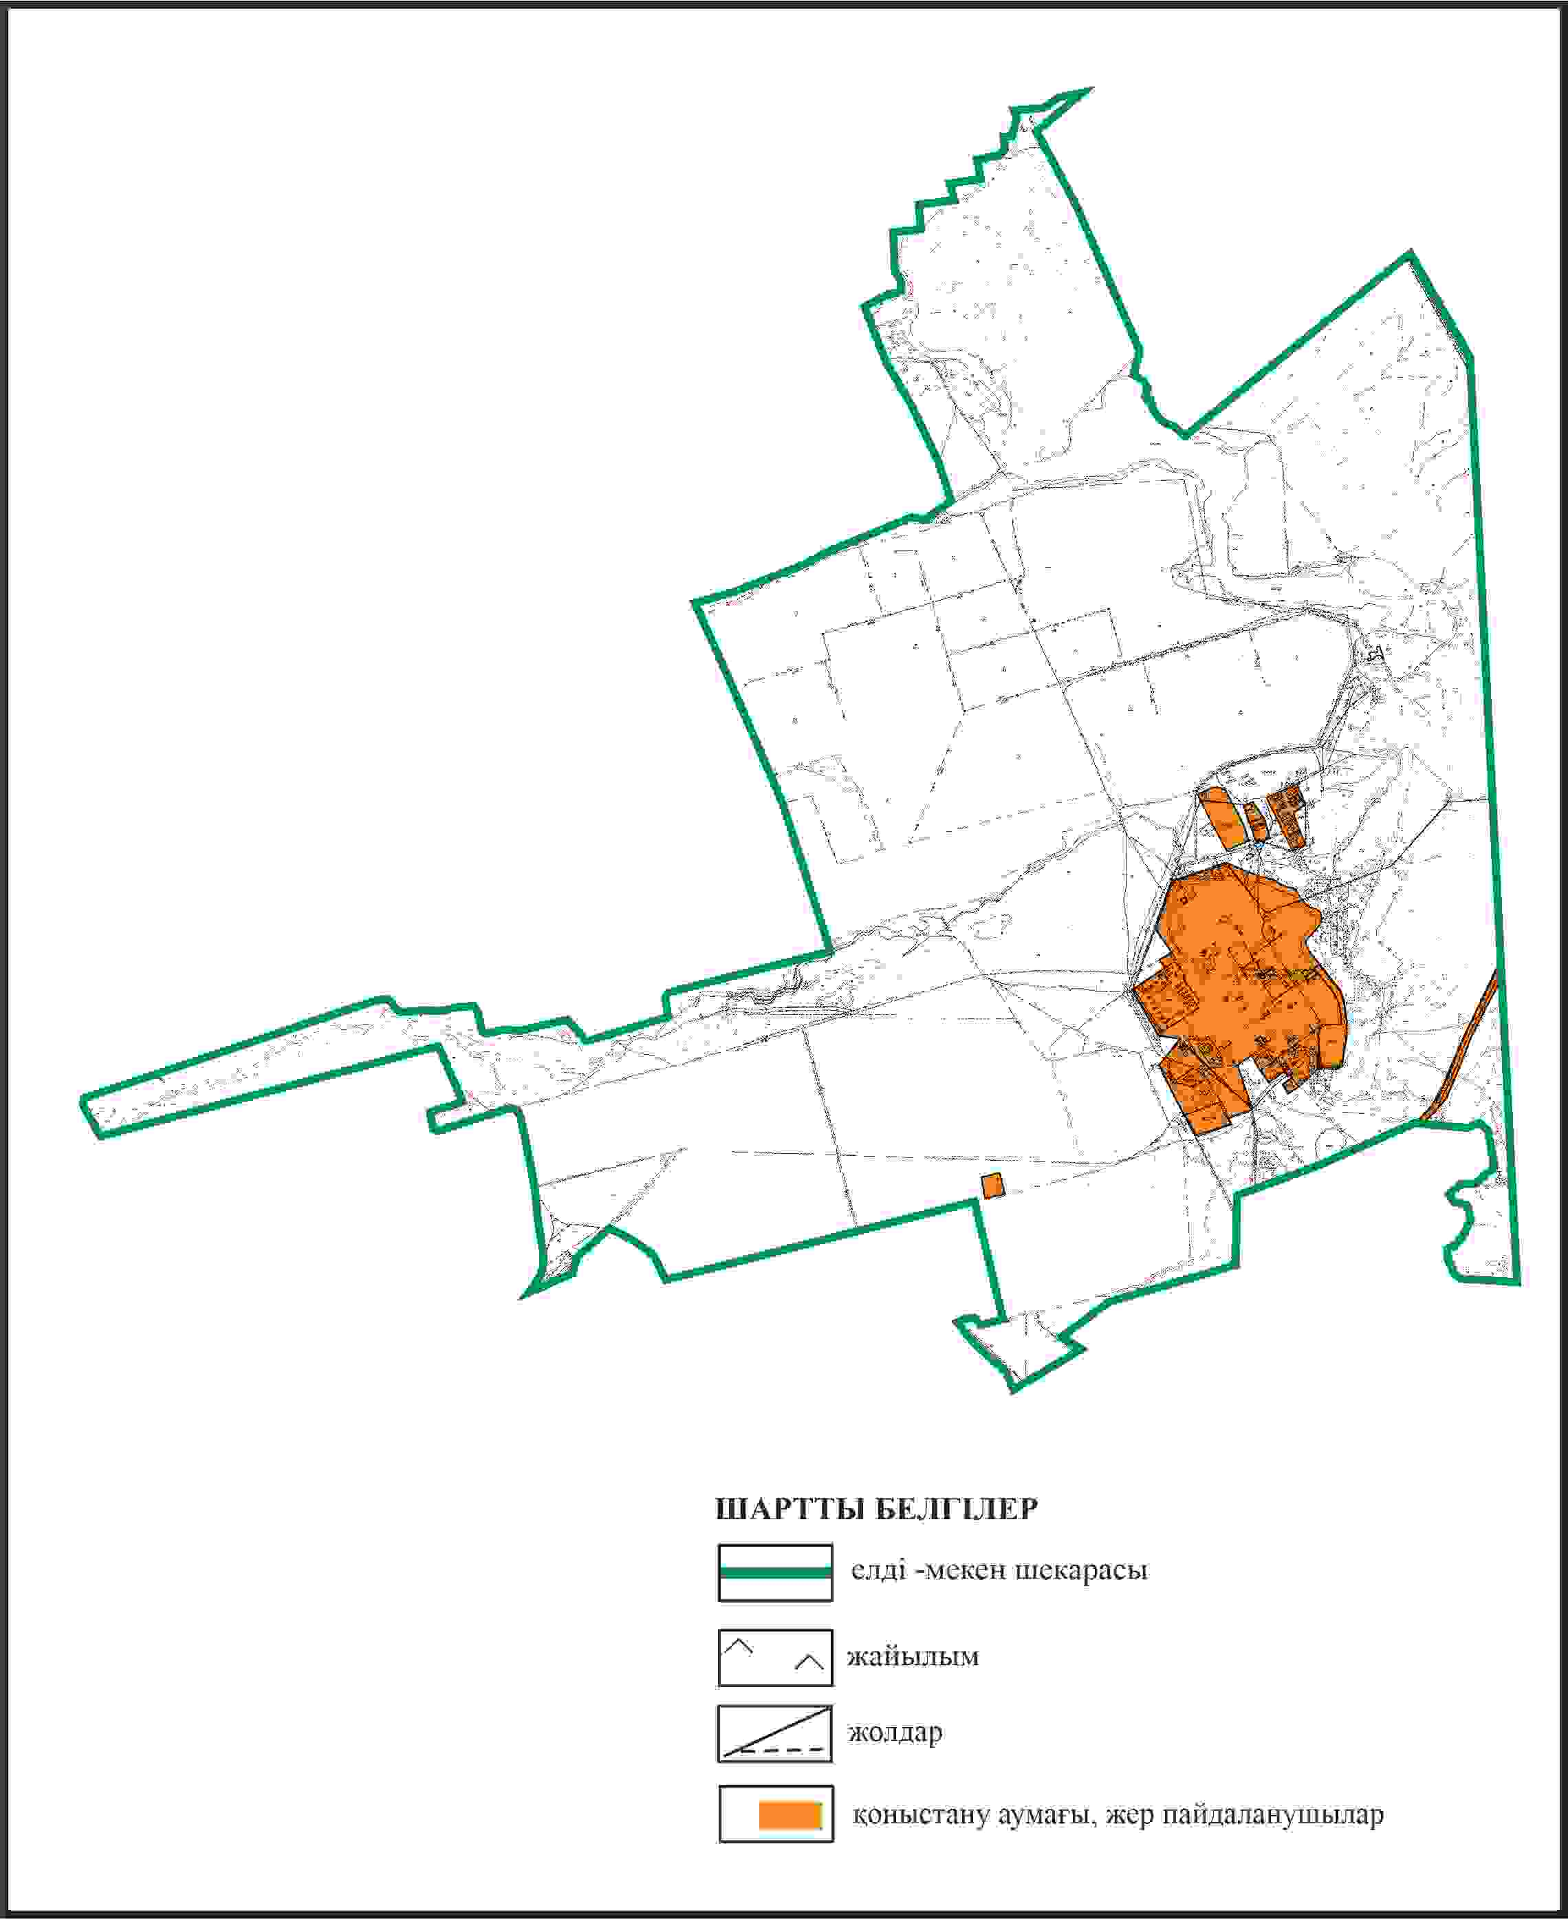

Бұқар жырау ауданы бойынша
2024-2028 жылдарға арналған
жайылымдарды басқару және
оларды пайдалану жөніндегі жоспарға
349 – қосымша
Бұқар жырау ауданы Центральный ауылдық округінің Центральное ауылының жеке ауладағы ауыл шаруашылығы жануарларын жаю бойынша халық мұқтажына арналған жайылымдар, оның ішінде көпшілік пайдаланатын жайылымдар белгіленген схемасы

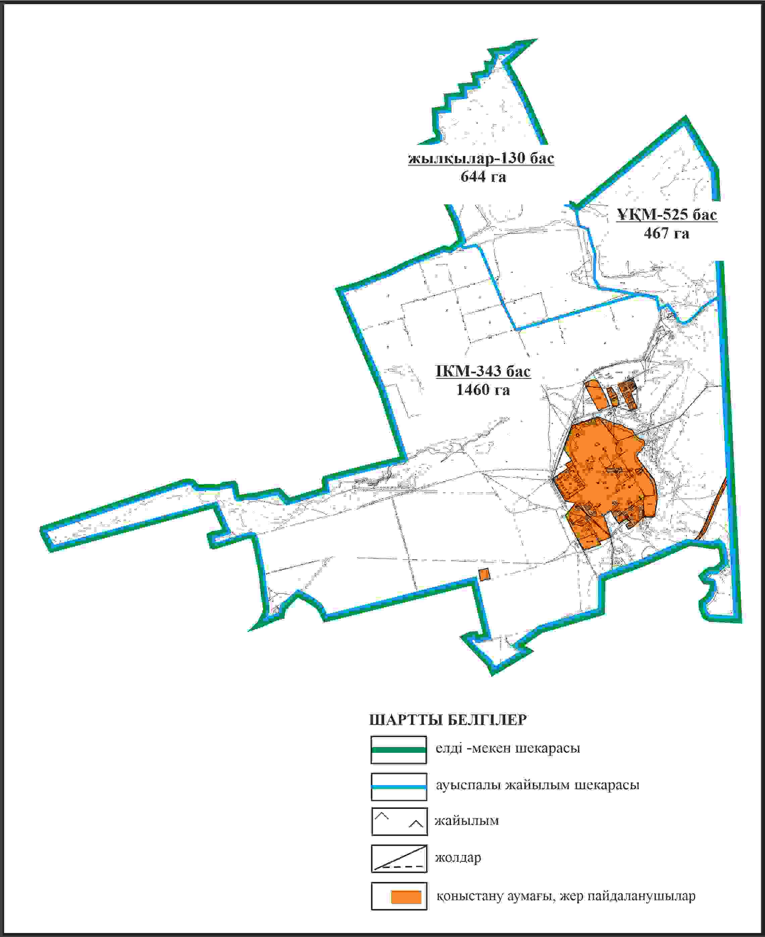

Бұқар жырау ауданы бойынша
2024-2028 жылдарға арналған
жайылымдарды басқару және
оларды пайдалану жөніндегі жоспарға
350 – қосымша
Бұқар жырау ауданы Центральный ауылдық округінің Центральное ауылының ауыл шаруашылығы жануарларын айдап өтуге арналған сервитуттар, мал айдайтын жолдар мен өзге де жайылымдық инфрақұрылым объектілері, сондай-ақ мал қорымдары (биометриялық шұңқырлар) белгіленген схемасы

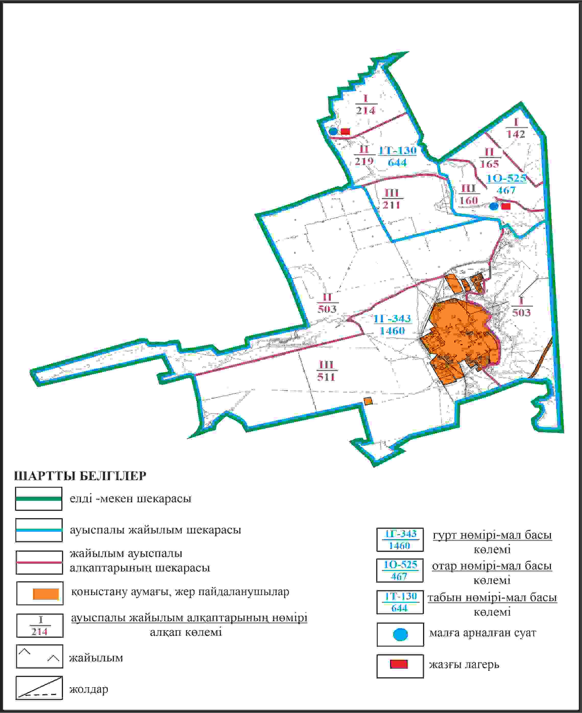

Бұқар жырау ауданы бойынша
2024-2028 жылдарға арналған
жайылымдарды басқару және
оларды пайдалану жөніндегі жоспарға
351 – қосымша
Бұқар жырау ауданы Центральный ауылдық округінің Центральное жайылым пайдаланушылардың су көздеріне қол жеткізу схемасы

Бұқар жырау ауданы бойынша
2024-2028 жылдарға арналған
жайылымдарды басқару және
оларды пайдалану жөніндегі жоспарға
352 – қосымша
Бұқар жырау ауданы Центральный ауылдық округінің Андренников ауылының аумағындағы жайылымдардың орналасу схемасы

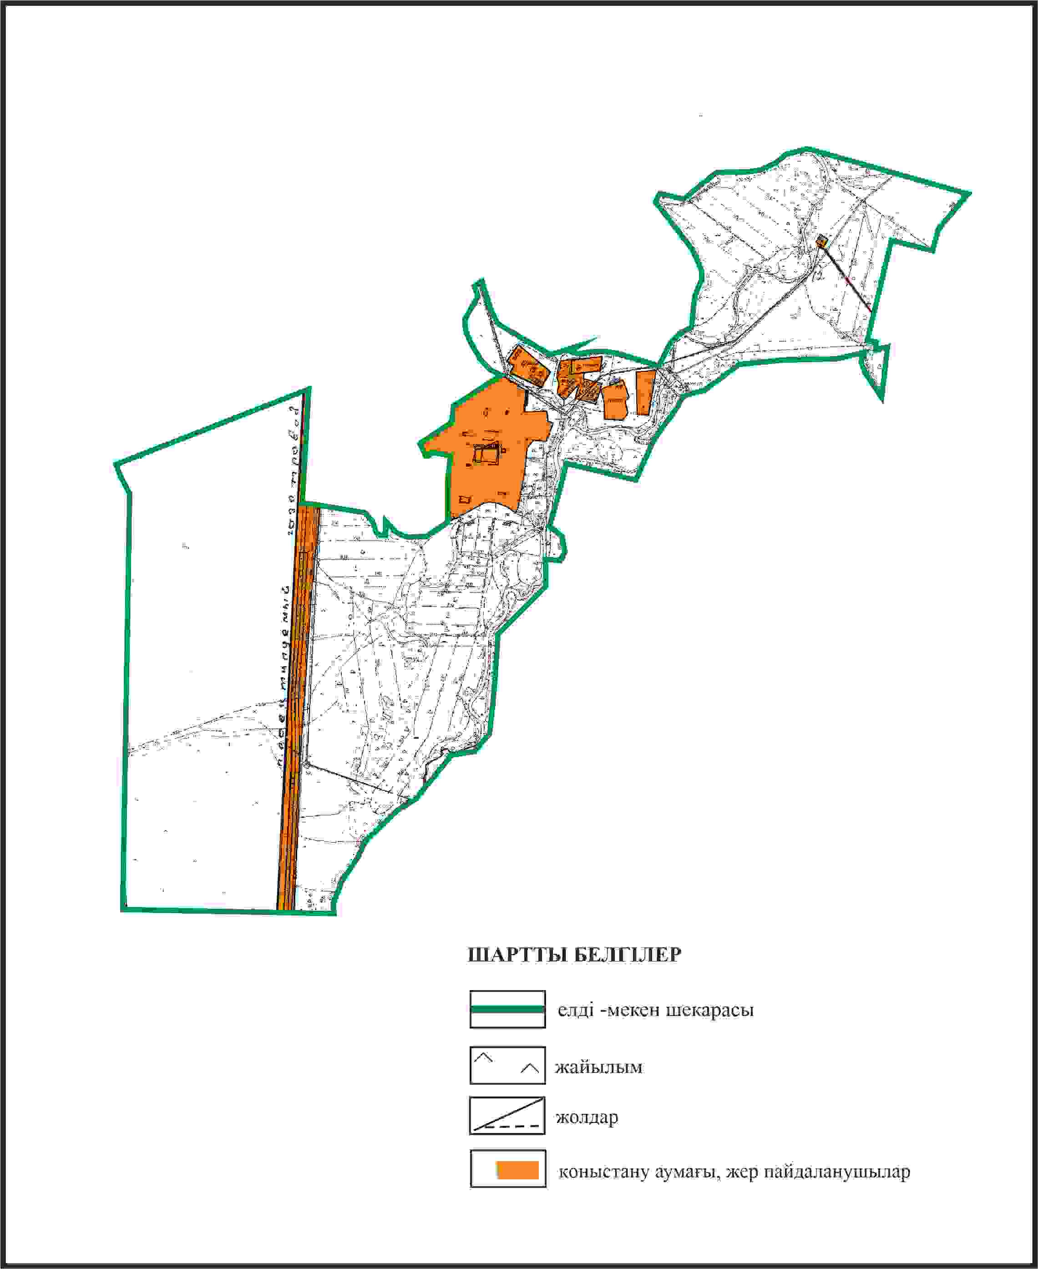

Бұқар жырау ауданы бойынша
2024-2028 жылдарға арналған
жайылымдарды басқару және
оларды пайдалану жөніндегі жоспарға
353 – қосымша
Бұқар жырау ауданы Центральный ауылдық округінің Андренников ауылының жеке ауладағы ауыл шаруашылығы жануарларын жаю бойынша халық мұқтажына арналған жайылымдар, оның ішінде көпшілік пайдаланатын жайылымдар белгіленген схемасы

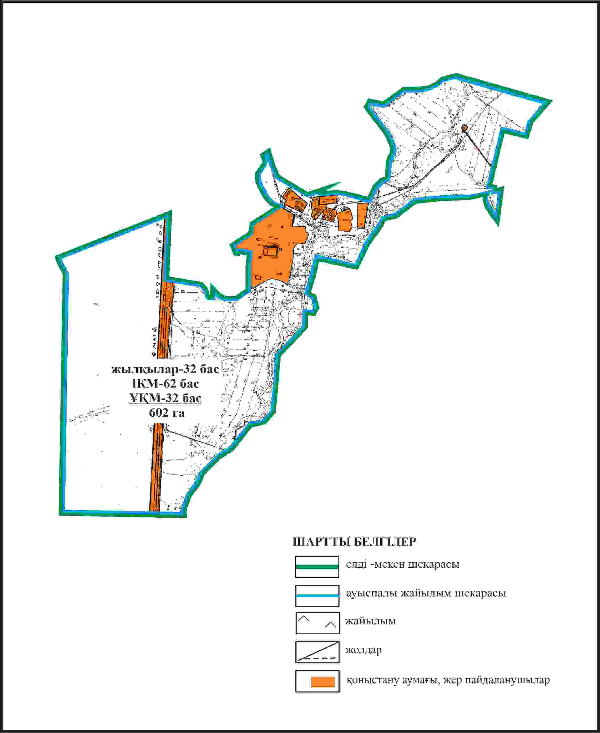

Бұқар жырау ауданы бойынша
2024-2028 жылдарға арналған
жайылымдарды басқару және
оларды пайдалану жөніндегі жоспарға
354 – қосымша
Бұқар жырау ауданы Центральный ауылдық округінің Андренников ауылының ауыл шаруашылығы жануарларын айдап өтуге арналған сервитуттар, мал айдайтын жолдар мен өзге де жайылымдық инфрақұрылым объектілері, сондай-ақ мал қорымдары (биометриялық шұңқырлар) белгіленген схемасы

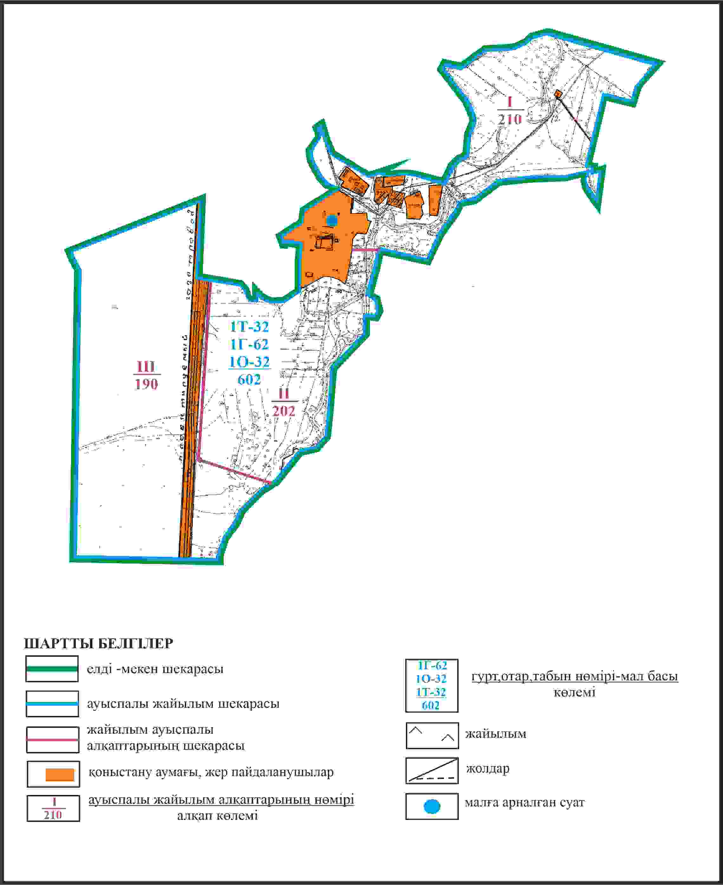

Бұқар жырау ауданы бойынша
2024-2028 жылдарға арналған
жайылымдарды басқару және
оларды пайдалану жөніндегі жоспарға
355 – қосымша
Бұқар жырау ауданы Центральный ауылдық округінің Андренников ауылының жайылым пайдаланушылардың су көздеріне қол жеткізу схемасы

© 2012. Қазақстан Республикасы Әділет министрлігінің «Қазақстан Республикасының Заңнама және құқықтық ақпарат институты» ШЖҚ РМК

